

**О технологических документах, регламентирующих информационное взаимодействие при реализации средствами интегрированной информационной системы Евразийского экономического союза общего процесса "Формирование, ведение и использование базы данных о случаях обнаружения и распространения на территориях государств – членов Евразийского экономического союза заразных болезней животных, в том числе общих для человека и животных, и (или) товаров (продукции) животного происхождения, опасных в ветеринарно-санитарном отношении, а также о принятых ветеринарно-санитарных мерах"**

Решение Коллегии Евразийской экономической комиссии от 17 августа 2021 года № 105.

      В соответствии с пунктом 30 Протокола об информационно-коммуникационных технологиях и информационном взаимодействии в рамках Евразийского экономического союза (приложение № 3 к Договору о Евразийском экономическом союзе от 29 мая 2014 года) и руководствуясь Решением Коллегии Евразийской экономической комиссии от 6 ноября 2014 г. № 200, Коллегия Евразийской экономической комиссии **решила:**

      1. Утвердить прилагаемые:

      Правила информационного взаимодействия при реализации средствами интегрированной информационной системы Евразийского экономического союза общего процесса "Формирование, ведение и использование базы данных о случаях обнаружения и распространения на территориях государств - членов Евразийского экономического союза заразных болезней животных, в том числе общих для человека и животных, и (или) товаров (продукции) животного происхождения, опасных в ветеринарно-санитарном отношении, а также о принятых ветеринарно-санитарных мерах";

      Регламент информационного взаимодействия между уполномоченными органами государств - членов Евразийского экономического союза и Евразийской экономической комиссией при реализации средствами интегрированной информационной системы Евразийского экономического союза общего процесса "Формирование, ведение и использование базы данных о случаях обнаружения и распространения на территориях государств - членов Евразийского экономического союза заразных болезней животных, в том числе общих для человека и животных, и (или) товаров (продукции) животного происхождения, опасных в ветеринарно-санитарном отношении, а также о принятых ветеринарно-санитарных мерах";

      Регламент информационного взаимодействия между уполномоченными органами государств - членов Евразийского экономического союза при реализации средствами интегрированной информационной системы Евразийского экономического союза общего процесса "Формирование, ведение и использование базы данных о случаях обнаружения и распространения на территориях государств - членов Евразийского экономического союза заразных болезней животных, в том числе общих для человека и животных, и (или) товаров (продукции) животного происхождения, опасных в ветеринарно-санитарном отношении, а также о принятых ветеринарно-санитарных мерах";

      Описание форматов и структур электронных документов и сведений, используемых для реализации средствами интегрированной информационной системы Евразийского экономического союза общего процесса "Формирование, ведение и использование базы данных о случаях обнаружения и распространения на территориях государств - членов Евразийского экономического союза заразных болезней животных, в том числе общих для человека и животных, и (или) товаров (продукции) животного происхождения, опасных в ветеринарно-санитарном отношении, а также о принятых ветеринарно-санитарных мерах";

      Порядок присоединения к общему процессу "Формирование, ведение и использование базы данных о случаях обнаружения и распространения на территориях государств - членов Евразийского экономического союза заразных болезней животных, в том числе общих для человека и животных, и (или) товаров (продукции) животного происхождения, опасных в ветеринарно-санитарном отношении, а также о принятых ветеринарно-санитарных мерах".

      2. Установить, что:

      а) разработка технических схем структур электронных документов и сведений, предусмотренных Описанием, утвержденным настоящим Решением, и обеспечение их размещения в реестре структур электронных документов и сведений, используемых при реализации информационного взаимодействия в интегрированной информационной системе Евразийского экономического союза, осуществляются департаментом Евразийской экономической комиссии, в компетенцию которого входит координация работ по созданию и развитию интегрированной информационной системы Евразийского экономического союза;

      б) срок выполнения процедуры присоединения к общему процессу "Формирование, ведение и использование базы данных о случаях обнаружения и распространения на территориях государств - членов Евразийского экономического союза заразных болезней животных, в том числе общих для человека и животных, и (или) товаров (продукции) животного происхождения, опасных в ветеринарно-санитарном отношении, а также о принятых ветеринарно-санитарных мерах" не превышает 9 месяцев с даты вступления настоящего Решения в силу.

      3. Настоящее Решение вступает в силу по истечении 30 календарных дней с даты его официального опубликования.

|  |
| --- |
| *Председатель Коллегии*  *Евразийской экономической комиссии М. Мясникович* |

|  |  |
| --- | --- |
|  | УТВЕРЖДЕНЫ Решением Коллегии Евразийской экономической комиссии от 17 августа 2021 года № 105 |

**Правила**  
**информационного взаимодействия при реализации средствами интегрированной информационной системы Евразийского экономического союза общего процесса "Формирование, ведение и использование базы данных о случаях обнаружения и распространения на территориях государств - членов Евразийского экономического союза заразных болезней животных, в том числе общих для человека и животных, и (или) товаров (продукции) животного происхождения, опасных в ветеринарно-санитарном отношении, а также о принятых ветеринарно-санитарных мерах"**

**I. Общие положения**

      1. Настоящие Правила разработаны в соответствии со следующими актами, входящими в право Евразийского экономического союза (далее - Союз):

      Договор о Евразийском экономическом союзе от 29 мая 2014 года (далее - Договор);

      Решение Комиссии Таможенного союза от 18 июня 2010 г. № 317 "О применении ветеринарно-санитарных мер в Евразийском экономическом союзе";

      Решение Совета Евразийской экономической комиссии от 10 ноября 2017 г. № 79 "О Порядке взаимодействия государств - членов Евразийского экономического союза при профилактике, диагностике, локализации и ликвидации очагов особо опасных, карантинных и зоонозных болезней животных и проведения регионализации и компартментализации";

      Решение Коллегии Евразийской экономической комиссии от 06 августа 2019 г. № 140 "Об утверждении Правил реализации общего процесса "Формирование, ведение и использование базы данных о случаях обнаружения и распространения на территориях государств - членов Евразийского экономического союза заразных болезней животных, в том числе общих для человека и животных, и (или) товаров (продукции) животного происхождения, опасных в ветеринарно-санитарном отношении, а также о принятых ветеринарно-санитарных мерах";

      Решение Коллегии Евразийской экономической комиссии от 6 ноября 2014 г. № 200 "О технологических документах, регламентирующих информационное взаимодействие при реализации средствами интегрированной информационной системы внешней и взаимной торговли общих процессов";

      Решение Коллегии Евразийской экономической комиссии от 27 января 2015 г. № 5 "Об утверждении Правил электронного обмена данными в интегрированной информационной системе внешней и взаимной торговли";

      Решение Коллегии Евразийской экономической комиссии от 14 апреля 2015 г. № 29 "О перечне общих процессов в рамках Евразийского экономического союза и внесении изменения в Решение Коллегии Евразийской экономической комиссии от 19 августа 2014 г. № 132";

      Решение Коллегии Евразийской экономической комиссии от 9 июня 2015 г. № 63 "О Методике анализа, оптимизации, гармонизации и описания общих процессов в рамках Евразийского экономического союза";

      Решение Коллегии Евразийской экономической комиссии от 28 сентября 2015 г. № 125 "Об утверждении Положения об обмене электронными документами при трансграничном взаимодействии органов государственной власти государств - членов Евразийского экономического союза между собой и с Евразийской экономической комиссией".

**II. Область применения**

      2. Настоящие Правила разработаны в целях определения порядка и условий информационного взаимодействия между участниками общего процесса "Формирование, ведение и использование базы данных о случаях обнаружения и распространения на территориях государств - членов Евразийского экономического союза заразных болезней животных, в том числе общих для человека и животных, и (или) товаров (продукции) животного происхождения, опасных в ветеринарно-санитарном отношении, а также о принятых ветеринарно-санитарных мерах" (далее - общий процесс), включая описание процедур, выполняемых в рамках этого общего процесса.

      3. Настоящие Правила применяются участниками общего процесса при контроле за порядком выполнения процедур и операций в рамках общего процесса, а также при проектировании, разработке и доработке компонентов информационных систем, обеспечивающих реализацию общего процесса.

**III. Основные понятия**

      4. Для целей настоящих Правил используются понятия, которые означают следующее:

      "база данных о заразных болезнях" - общий информационный ресурс, который формирует и ведет Евразийская экономическая комиссия (далее - Комиссия), содержащий сведения об обнаружении и распространении эпизоотических очагов на территориях государств - членов Союза (далее - государство-член), а также о мерах, принятых для их ликвидации (далее - сведения об эпизоотических очагах и мерах по их ликвидации);

      "база данных о компартментализации" - общий информационный ресурс, который формирует и ведет Комиссия, содержащий сведения о результатах проведения компартментализации в государствах-членах (далее - сведения о компартментализации);

      "база данных о регионализации" - общий информационный ресурс, который формирует и ведет Комиссия, содержащий сведения о результатах проведения регионализации и эпизоотического зонирования в государствах-членах (далее - сведения о регионализации);

      "база данных об опасных товарах (продукции)" - общий информационный ресурс, который формирует и ведет Комиссия, содержащий сведения об обнаруженных на территориях государств-членов подконтрольных ветеринарному контролю (надзору) товарах (продукции), опасных в ветеринарно-санитарном отношении (далее соответственно - сведения об опасных товарах (продукции), опасные товары (продукция));

      "заинтересованные лица" - хозяйствующие субъекты или физические лица, использующие сведения из общего информационного ресурса в своей деятельности;

      "национальный информационный ресурс" - информационный ресурс, который формирует и ведет уполномоченный орган государства-члена в области ветеринарии (далее - уполномоченный орган), содержащий сведения об эпизоотических очагах и мерах по их ликвидации, опасных товарах (продукции), а также сведения о компартментализации и регионализации;

      "общий информационный ресурс" - информационный ресурс, содержащий сведения из базы данных о заразных болезнях, базы данных об опасных товарах (продукции), базы данных о компартментализации и базы данных о регионализации.

      Иные понятия, используемые в настоящих Правилах, применяются в значениях, определенных Договором, Порядком взаимодействия государств - членов Евразийского экономического союза при профилактике, диагностике, локализации и ликвидации очагов особо опасных, карантинных и зоонозных болезней животных и проведения регионализации и компартментализации, утвержденным Решением Совета Евразийской экономической комиссии от 10 ноября 2017 г. № 79, и Решением Комиссии Таможенного союза от 18 июня 2010 г. № 317 "О применении ветеринарно-санитарных мер в Евразийском экономическом союзе".

      Понятия "группа процедур общего процесса", "информационный объект общего процесса", "исполнитель", "операция общего процесса", "процедура общего процесса" и "участник общего процесса", используемые в настоящих Правилах, применяются в значениях, определенных Методикой анализа, оптимизации, гармонизации и описания общих процессов в рамках Евразийского экономического союза, утвержденной Решением Коллегии Евразийской экономической комиссии от 9 июня 2015 г. № 63.

**IV. Основные сведения об общем процессе**

      5. Полное наименование общего процесса: "Формирование, ведение и использование базы данных о случаях обнаружения и распространения на территориях государств - членов Евразийского экономического союза заразных болезней животных, в том числе общих для человека и животных, и (или) товаров (продукции) животного происхождения, опасных в ветеринарно-санитарном отношении, а также о принятых ветеринарно-санитарных мерах".

      6. Кодовое обозначение общего процесса: P.SS.02, версия 0.4.0.

**1.** **Цель** **и** **задачи** **общего** **процесса**

      7. Целью общего процесса является недопущение ввоза, обращения и транзита опасных товаров (продукции) в государствах-членах, а также реализация эффективных ветеринарно-санитарных мер на ранних стадиях обнаружения болезней животных за счет обеспечения оперативного обмена между уполномоченными органами информацией об обнаружении болезней животных, опасных товаров (продукции) и о принимаемых ветеринарно-санитарных мерах.

      8. Для достижения цели общего процесса необходимо решить следующие задачи:

      а) обеспечить создание, формирование и ведение в Комиссии общего информационного ресурса на основании сведений, получаемых из национальных информационных ресурсов;

      б) обеспечить получение уполномоченными органами по запросу сведений из общего информационного ресурса;

      в) обеспечить взаимное оперативное информирование уполномоченных органов о случаях обнаружения и распространения эпизоотических очагов и мерах по их ликвидации (далее - уведомление об обнаружении эпизоотического очага и мерах по его ликвидации);

      г) обеспечить взаимное оперативное информирование уполномоченных органов о случаях обнаружения опасных товаров (продукции) (далее - уведомление об обнаружении опасного товара (продукции));

      д) обеспечить опубликование на информационном портале Союза актуальных и достоверных сведений из общего информационного ресурса для всех заинтересованных лиц с возможностью поиска и предоставления сведений по заданным параметрам, просмотра, выгрузки и сохранения сведений в определенных форматах, оформления подписки на обновления сведений информационного портала Союза и оперативного информирования заинтересованных лиц;

      е) разработать, гармонизировать и актуализировать перечни, классификаторы и справочники, применяемые в настоящий момент уполномоченными органами и необходимые для использования при формировании и ведении общего информационного ресурса, а также разработать их электронные формы.

**2.** **Участники** **общего** **процесса**

      9. Перечень участников общего процесса приведен в таблице 1.

|  |  |
| --- | --- |
|  | Таблица 1 |

**Перечень участников общего процесса**

|  |  |  |
| --- | --- | --- |
| **Кодовое обозначение** | **Наименование** | **Описание** |
| **1** | **2** | **3** |
| P.ACT.001 | Комиссия | орган Союза, который осуществляет:  формирование и ведение общего информационного ресурса, а также опубликование сведений из общего информационного ресурса на информационном портале Союза;  представление сведений из общего информационного ресурса в уполномоченный орган по запросу |
| P.SS.02.ACT.001 | уполномоченный орган | уполномоченный орган, который осуществляет:  формирование и ведение национального информационного ресурса;  представление в Комиссию сведений для формирования общего информационного ресурса;  уведомление уполномоченных органов других государств-членов об обнаружении эпизоотического очага и мерах по его ликвидации;  уведомление уполномоченных органов других государств-членов об обнаружении опасного товара (продукции) |
| P.SS.02.ACT.002 | уведомляемый уполномоченный орган | уполномоченный орган, который осуществляет:  формирование и ведение национального информационного ресурса;  получение уведомления об обнаружении эпизоотического очага и мерах по его ликвидации;  получение уведомления об обнаружении опасного товара (продукции) |
| P.SS.02.ACT.003 | заинтересованное лицо | юридическое или физическое лицо, заинтересованное в получении сведений из общего информационного ресурса, которое запрашивает и получает сведения на информационном портале Союза |

**3.** **Структура** **общего** **процесса**

      10. Общий процесс представляет собой совокупность процедур, сгруппированных по своему назначению:

      а) процедуры формирования и ведения базы данных о заразных болезнях (P.SS.02.PGR.001);

      б) процедуры получения сведений из базы данных о заразных болезнях (P.SS.02.PGR.002);

      в) процедуры формирования и ведения базы данных о компартментализации (P.SS.02.PGR.003);

      г) процедуры получения сведений из базы данных о компартментализации (P.SS.02.PGR.004);

      д) процедуры формирования и ведения базы данных о регионализации (P.SS.02.PGR.005);

      е) процедуры получения сведений из базы данных о регионализации (P.SS.02.PGR.006);

      ж) процедуры формирования и ведения базы данных об опасных товарах (продукции) (P.SS.02.PGR.007);

      з) процедуры получения сведений из базы данных об опасных товарах (продукции) (P.SS.02.PGR.008);

      и) процедуры уведомления уполномоченных органов (P.SS.02.PGR.009).

      11. При выполнении процедур общего процесса уполномоченные органы обеспечивают формирование и ведение национальных информационных ресурсов, содержащих сведения об эпизоотических очагах и мерах по их ликвидации, опасных товарах (продукции), компартментализации и регионализации, и представление указанных сведений в Комиссию в целях формирования и ведения полного и актуального общего информационного ресурса, а также опубликования сведений из общего информационного ресурса на информационном портале Союза для заинтересованных лиц. Комиссия обеспечивает представление сведений из общего информационного ресурса уполномоченным органам по запросу.

      Уполномоченные органы также осуществляют информирование уполномоченных органов других государств-членов о случаях обнаружения эпизоотического очага и мерах по его ликвидации и случаях обнаружения опасного товара (продукции).

      12. Приведенное описание структуры общего процесса представлено на рисунке 1.

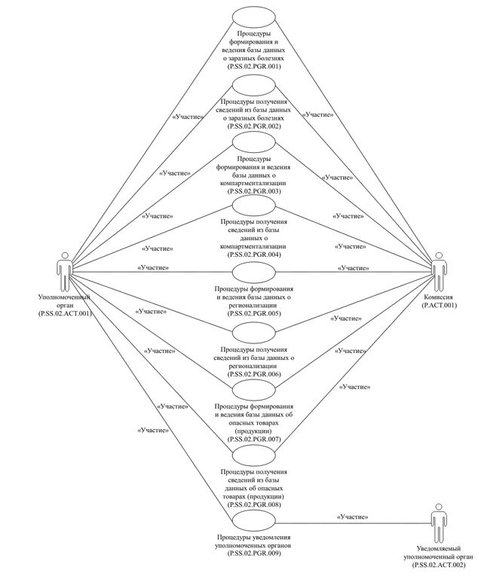

      Рис. 1. Структура общего процесса

      13. Порядок выполнения процедур общего процесса, сгруппированных по своему назначению, включая детализированное описание операций, приведен в разделе VIII настоящих Правил.

      14. Для каждой группы процедур приводится общая схема, демонстрирующая связи между процедурами общего процесса и порядок их выполнения. Общая схема процедур построена с использованием графической нотации UML (унифицированный язык моделирования - Unified Modeling Language) и снабжена текстовым описанием.

      4. Группа процедур формирования и ведения базы данных о заразных болезнях (P.SS.02.PGR.001)

      15. Выполнение процедур формирования и ведения базы данных о заразных болезнях осуществляется по фактам обнаружения и/или распространения эпизоотических очагов на территориях государств-членов, а также по фактам реализации мер, принятых для их ликвидации, и соответствующего включения (изменения, исключения) уполномоченным органом сведений о них в национальный информационный ресурс.

      При включении сведений об эпизоотическом очаге и мерах по его ликвидации в национальный информационный ресурс выполняется процедура "Включение сведений в базу данных о заразных болезнях" (P.SS.02.PRC.001), в ходе выполнения которой уполномоченный орган формирует и направляет в Комиссию сведения об эпизоотическом очаге и мерах по его ликвидации для их включения в базу данных о заразных болезнях.

      При изменении сведений об эпизоотическом очаге и мерах по его ликвидации в национальном информационном ресурсе выполняется процедура "Изменение сведений в базе данных о заразных болезнях" (P.SS.02.PRC.002), в ходе выполнения которой уполномоченный орган формирует и направляет в Комиссию сведения об эпизоотическом очаге и мерах по его ликвидации для их изменения в базе данных о заразных болезнях.

      При исключении сведений об эпизоотическом очаге и мерах по его ликвидации из национального информационного ресурса выполняется процедура "Исключение сведений из базы данных о заразных болезнях" (P.SS.02.PRC.003), в ходе выполнения которой уполномоченный орган формирует и направляет в Комиссию сведения об эпизоотическом очаге и мерах по его ликвидации для их исключения из базы данных о заразных болезнях.

      16. Представление указанных сведений осуществляется в соответствии с Регламентом информационного взаимодействия между уполномоченными органами государств - членов Евразийского экономического союза и Евразийской экономической комиссией при реализации средствами интегрированной информационной системы Евразийского экономического союза общего процесса "Формирование, ведение и использование базы данных о случаях обнаружения и распространения на территориях государств - членов Евразийского экономического союза заразных болезней животных, в том числе общих для человека и животных, и (или) товаров (продукции) животного происхождения, опасных в ветеринарно-санитарном отношении, а также о принятых ветеринарно-санитарных мерах", утвержденным Решением Коллегии Комиссии от 17 августа 2021 г. № 105 (далее - Регламент информационного взаимодействия между уполномоченными органами и Комиссией). Формат и структура представляемых сведений должны соответствовать Описанию форматов и структур электронных документов и сведений, используемых для реализации средствами интегрированной информационной системы Евразийского экономического союза общего процесса "Формирование, ведение и использование базы данных о случаях обнаружения и распространения на территориях государств - членов Евразийского экономического союза заразных болезней животных, в том числе общих для человека и животных, и (или) товаров (продукции) животного происхождения, опасных в ветеринарно-санитарном отношении, а также о принятых ветеринарно-санитарных мерах", утвержденному Решением Коллегии Комиссии от 17 августа 2021 г. № 105 (далее - Описание форматов и структур электронных документов и сведений).

      17. Приведенное описание группы процедур формирования и ведения базы данных о заразных болезнях (P.SS.02.PGR.001) представлено на рисунке 2.

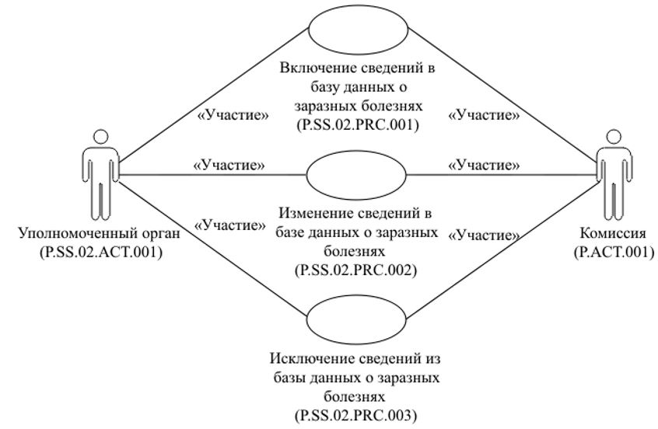

      Рис. 2. Общая схема группы процедур формирования и ведения базы данных о заразных болезнях (P.SS.02.PGR.001)

      18. Перечень процедур общего процесса, входящих в группу процедур формирования и ведения базы данных о заразных болезнях (P.SS.02.PGR.001), приведен в таблице 2.

|  |  |
| --- | --- |
|  | Таблица 2 |

**Перечень процедур общего процесса, входящих в группу процедур формирования и ведения базы данных о заразных болезнях (P.SS.02.PGR.001)**

|  |  |  |
| --- | --- | --- |
| **Кодовое обозначение** | **Наименование** | **Описание** |
| **1** | **2** | **3** |
| P.SS.02.PRC.001 | включение сведений в базу данных о заразных болезнях | в процессе выполнения процедуры уполномоченным органом осуществляется представление в Комиссию сведений об эпизоотическом очаге и мерах по его ликвидации для их включения в базу данных о заразных болезнях и опубликования на информационном портале Союза |
| P.SS.02.PRC.002 | изменение сведений в базе данных о заразных болезнях | в процессе выполнения процедуры уполномоченным органом осуществляется представление в Комиссию сведений об эпизоотическом очаге и мерах по его ликвидации для их изменения в базе данных о заразных болезнях и опубликования на информационном портале Союза |
| P.SS.02.PRC.003 | исключение сведений из базы данных о заразных болезнях | в процессе выполнения процедуры уполномоченным органом осуществляется представление в Комиссию сведений об эпизоотическом очаге и мерах по его ликвидации для их исключения из базы данных о заразных болезнях и опубликования обновленных сведений на информационном портале Союза |

      5. Группа процедур получения сведений из базы данных о заразных болезнях (P.SS.02.PGR.002)

      19. Процедуры получения сведений из базы данных о заразных болезнях выполняются при получении Комиссией соответствующего запроса от уполномоченных органов.

      В рамках выполнения процедур получения сведений из базы данных о заразных болезнях обрабатываются следующие виды запросов:

      запрос информации о дате и времени обновления базы данных о заразных болезнях;

      запрос сведений из базы данных о заразных болезнях;

      запрос изменений сведений из базы данных о заразных болезнях.

      Запрос информации о дате и времени обновления базы данных о заразных болезнях выполняется в целях оценки необходимости синхронизации сведений об эпизоотических очагах и мерах по их ликвидации, хранящихся в национальном информационном ресурсе, со сведениями, содержащимися в базе данных о заразных болезнях. При осуществлении запроса на представление информации о дате и времени обновления базы данных о заразных болезнях выполняется процедура "Получение информации о дате и времени обновления базы данных о заразных болезнях" (P.SS.02.PRC.004).

      Запрос сведений из базы данных о заразных болезнях выполняется в целях получения уполномоченным органом всех сведений об эпизоотических очагах и мерах по их ликвидации, содержащихся в базе данных о заразных болезнях. Сведения, содержащиеся в базе данных о заразных болезнях, запрашиваются либо в полном объеме, либо по состоянию на определенную дату и время. При осуществлении запроса сведений из базы данных о заразных болезнях выполняется процедура "Получение сведений из базы данных о заразных болезнях" (P.SS.02.PRC.005).

      При запросе изменений сведений из базы данных о заразных болезнях представляются сведения, которые были добавлены в базу данных о заразных болезнях, или в которые были внесены изменения, начиная с момента, указанного в запросе, до момента выполнения этого запроса. При осуществлении запроса изменений сведений из базы данных о заразных болезнях выполняется процедура "Получение изменений сведений из базы данных о заразных болезнях" (P.SS.02.PRC.006).

      20. Представление указанных сведений осуществляется в соответствии с Регламентом информационного взаимодействия между уполномоченными органами и Комиссией. Формат и структура представляемых сведений должны соответствовать Описанию форматов и структур электронных документов и сведений.

      21. Приведенное описание группы процедур получения сведений из базы данных о заразных болезнях (P.SS.02.PGR.002) представлено на рисунке 3.

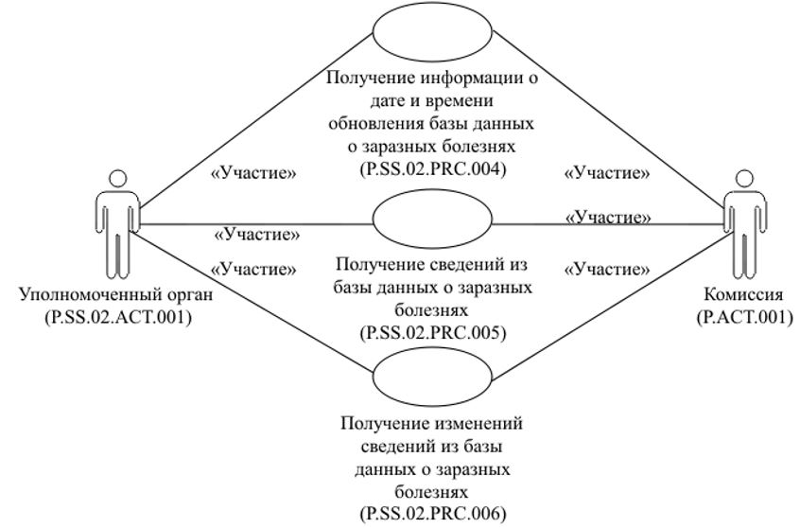

      Рис. 3. Общая схема группы процедур получения сведений из базы данных о заразных болезнях и опасных товарах (P.SS.02.PGR.002)

      22. Перечень процедур общего процесса, входящих в группу процедур получения сведений из базы данных о заразных болезнях (P.SS.02.PGR.002), приведен в таблице 3.

|  |  |
| --- | --- |
|  | Таблица 3 |

**Перечень процедур общего процесса, входящих в группу процедур получения сведений из базы данных о заразных болезнях (P.SS.02.PGR.002)**

|  |  |  |
| --- | --- | --- |
| **Кодовое обозначение** | **Наименование** | **Описание** |
| **1** | **2** | **3** |
| P.SS.02.PRC.004 | получение информации о дате и времени обновления базы данных о заразных болезнях | в процессе выполнения процедуры уполномоченным органом осуществляется оценка необходимости синхронизации сведений об эпизоотических очагах и мерах по их ликвидации, хранящихся в национальном информационном ресурсе, со сведениями, содержащимися в базе данных о заразных болезнях |
| P.SS.02.PRC.005 | получение сведений из базы данных о заразных болезнях | в процессе выполнения процедуры уполномоченным органом осуществляется получение по запросу сведений об эпизоотических очагах и мерах по их ликвидации, содержащихся в базе данных о заразных болезнях |
| P.SS.02.PRC.006 | получение изменений сведений из базы данных о заразных болезнях | в процессе выполнения процедуры уполномоченным ораном осуществляется синхронизация сведений об эпизоотических очагах и мерах по их ликвидации, хранящихся в национальном информационном ресурсе, со сведениями, содержащимися в базе данных о заразных болезнях |

      6. Группа процедур формирования и ведения базы данных о компартментализации (P.SS.02.PGR.003)

      23. Выполнение процедур формирования и ведения базы данных о компартментализации осуществляется по фактам проведения компартментализации в отношении объектов, подлежащих ветеринарному контролю (надзору), на территориях государств-членов и включения (изменения, исключения) уполномоченным органом сведений о компартментализации в национальный информационный ресурс.

      При включении сведений о компартментализации в национальный информационный ресурс выполняется процедура "Включение сведений в базу данных о компартментализации" (P.SS.02.PRC.007), в ходе выполнения которой уполномоченный орган формирует и направляет в Комиссию сведения о компартментализации для их включения в базу данных о компартментализации.

      При изменении сведений о компартментализации в национальном информационном ресурсе выполняется процедура "Изменение сведений в базе данных о компартментализации" (P.SS.02.PRC.008), в ходе выполнения которой уполномоченный орган формирует и направляет в Комиссию сведения о компартментализации для их изменения в базе данных о компартментализации.

      При исключении сведений о компартментализации из национального информационного ресурса выполняется процедура "Исключение сведений из базы данных о компартментализации" (P.SS.02.PRC.009), в ходе выполнения которой уполномоченный орган формирует и направляет в Комиссию сведения о компартментализации для их исключения из базы данных о компартментализации.

      24. Представление указанных сведений осуществляется в соответствии с Регламентом информационного взаимодействия между уполномоченными органами и Комиссией. Формат и структура представляемых сведений должны соответствовать Описанию форматов и структур электронных документов и сведений.

      25. Приведенное описание группы процедур формирования и ведения базы данных о компартментализации (P.SS.02.PGR.003) представлено на рисунке 4.

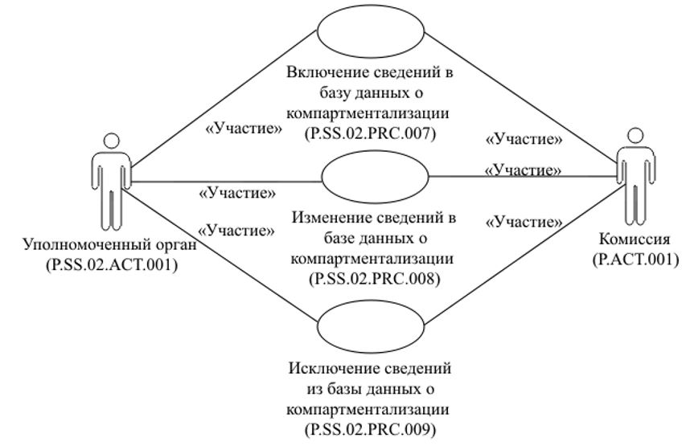

      Рис. 4. Общая схема группы процедур формирования и ведения базы данных о компартментализации (P.SS.02.PGR.003)

      26. Перечень процедур общего процесса, входящих в группу процедур формирования и ведения базы данных о компартментализации (P.SS.02.PGR.003), приведен в таблице 4.

|  |  |
| --- | --- |
|  | Таблица 4 |

**Перечень процедур общего процесса, входящих в группу процедур формирования и ведения базы данных о компартментализации (P.SS.02.PGR.003)**

|  |  |  |
| --- | --- | --- |
| **Кодовое обозначение** | **Наименование** | **Описание** |
| **1** | **2** | **3** |
| P.SS.02.PRC.007 | включение сведений в базу данных о компартментализации | в процессе выполнения процедуры уполномоченным органом осуществляется представление в Комиссию сведений о компартментализации для их включения в базу данных о компартментализации и опубликования на информационном портале Союза |
| P.SS.02.PRC.008 | изменение сведений в базе данных о компартментализации | в процессе выполнения процедуры уполномоченным органом осуществляется представление в Комиссию сведений о компартментализации для их изменения в базе данных о компартментализации и опубликования на информационном портале Союза |
| P.SS.02.PRC.009 | исключение сведений из базы данных о компартментализации | в процессе выполнения процедуры уполномоченным органом осуществляется представление в Комиссию сведений о компартментализации для их исключения из базы данных о компартментализации и опубликования обновленных сведений на информационном портале Союза |

      7. Группа процедур получения сведений из базы данных о компартментализации (P.SS.02.PGR.004)

      27. Процедуры получения сведений из базы данных о компартментализации выполняются при получении Комиссией соответствующего запроса от уполномоченных органов.

      В рамках выполнения процедур получения сведений из базы данных о компартментализации обрабатываются следующие виды запросов:

      запрос информации о дате и времени обновления базы данных о компартментализации;

      запрос сведений из базы данных о компартментализации;

      запрос изменений сведений из базы данных о компартментализации.

      Запрос информации о дате и времени обновления базы данных о компартментализации выполняется в целях оценки необходимости синхронизации сведений о компартментализации, хранящихся в национальном информационном ресурсе, со сведениями, содержащимися в базе данных о компартментализации. При осуществлении запроса на представление информации о дате и времени обновления базы данных о компартментализации выполняется процедура "Получение информации о дате и времени обновления базы данных о компартментализации" (P.SS.02.PRC.010).

      Запрос сведений из базы данных о компартментализации выполняется в целях получения уполномоченным органом всех сведений о компартментализации, содержащихся в базе данных о компартментализации. Сведения, содержащиеся в базе данных о компартментализации, запрашиваются либо в полном объеме, либо по состоянию на определенную дату и время. При осуществлении запроса сведений из базы данных о компартментализации выполняется процедура "Получение сведений из базы данных о компартментализации" (P.SS.02.PRC.011).

      При запросе изменений сведений из базы данных о компартментализации представляются сведения, которые были добавлены в базу данных о компартментализации, или в которые были внесены изменения, начиная с момента, указанного в запросе, до момента выполнения этого запроса. При осуществлении запроса изменений сведений из базы данных о компартментализации выполняется процедура "Получение изменений сведений из базы данных о компартментализации" (P.SS.02.PRC.012).

      28. Представление указанных сведений осуществляется в соответствии с Регламентом информационного взаимодействия между уполномоченными органами и Комиссией. Формат и структура представляемых сведений должны соответствовать Описанию форматов и структур электронных документов и сведений.

      29. Приведенное описание группы процедур получения сведений из базы данных о компартментализации (P.SS.02.PGR.004) представлено на рисунке 5.

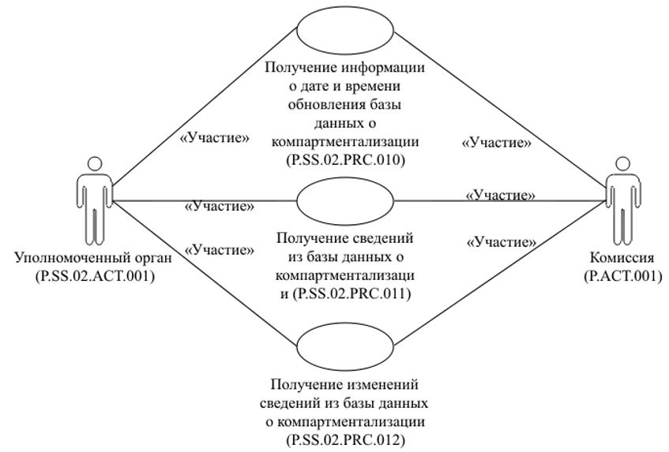

      Рис. 5. Общая схема группы процедур получения сведений из базы данных о компартментализации (P.SS.02.PGR.004)

      30. Перечень процедур общего процесса, входящих в группу процедур получения сведений из базы данных о компартментализации (P.SS.02.PGR.004), приведен в таблице 5.

|  |  |
| --- | --- |
|  |  |
|  | Таблица 5 |

**Перечень процедур общего процесса, входящих в группу процедур получения сведений из базы данных о компартментализации (P.SS.02.PGR.004)**

|  |  |  |
| --- | --- | --- |
| **Кодовое обозначение** | **Наименование** | **Описание** |
| **1** | **2** | **3** |
| P.SS.02.PRC.010 | получение информации о дате и времени обновления базы данных о компартментализации | в процессе выполнения процедуры уполномоченным органом осуществляется оценка необходимости синхронизации сведений о компартментализации, хранящихся в национальном информационном ресурсе, со сведениями, содержащимися в базе данных о компартментализации |
| P.SS.02.PRC.011 | получение сведений из базы данных о компартментализации | в процессе выполнения процедуры уполномоченным органом осуществляется получение по запросу сведений о компартментализации, содержащихся в базе данных о компартментализации |
| P.SS.02.PRC.012 | получение изменений сведений из базы данных о компартментализации | в процессе выполнения процедуры уполномоченным ораном осуществляется синхронизация сведений о компартментализации, хранящихся в национальном информационном ресурсе, со сведениями, содержащимися в базе данных о компартментализации |

      8. Группа процедур формирования и ведения базы данных о регионализации (P.SS.02.PGR.005)

      31. Выполнение процедур формирования и ведения базы данных о регионализации осуществляется по фактам проведения регионализации и эпизоотического зонирования на территориях государств-членов и включения (изменения, исключения) уполномоченным органом сведений о регионализации в национальный информационный ресурс.

      При включении сведений о регионализации в национальный информационный ресурс выполняется процедура "Включение сведений в базу данных о регионализации" (P.SS.02.PRC.013), в ходе выполнения которой уполномоченный орган формирует и направляет в Комиссию сведения о регионализации для их включения в базу данных о регионализации.

      При изменении сведений о регионализации в национальном информационном ресурсе выполняется процедура "Изменение сведений в базе данных о регионализации" (P.SS.02.PRC.014), в ходе выполнения которой уполномоченный орган формирует и направляет в Комиссию сведения о регионализации для их изменения в базе данных о регионализации.

      При исключении сведений о регионализации из национального информационного ресурса выполняется процедура "Исключение сведений из базы данных о регионализации" (P.SS.02.PRC.015), в ходе выполнения которой уполномоченный орган формирует и направляет в Комиссию сведения о регионализации для их исключения из базы данных о регионализации.

      32. Представление указанных сведений осуществляется в соответствии с Регламентом информационного взаимодействия между уполномоченными органами и Комиссией. Формат и структура представляемых сведений должны соответствовать Описанию форматов и структур электронных документов и сведений.

      33. Приведенное описание группы процедур формирования и ведения базы данных о регионализации (P.SS.02.PGR.005) представлено на рисунке 6.

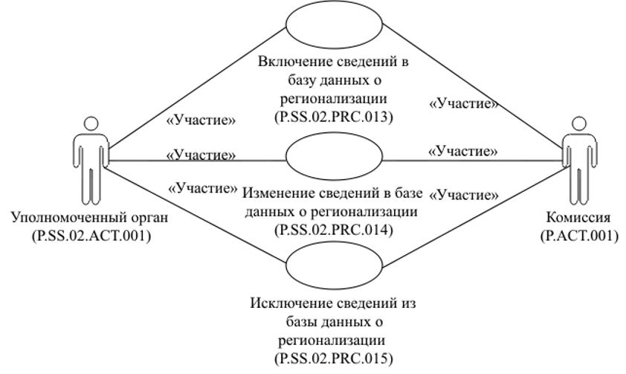

      Рис. 6. Общая схема группы процедур формирования и ведения базы данных о регионализации (P.SS.02.PGR.005)

      34. Перечень процедур общего процесса, входящих в группу процедур формирования и ведения базы данных о регионализации (P.SS.02.PGR.005), приведен в таблице 6.

|  |  |
| --- | --- |
|  | Таблица 6 |

**Перечень процедур общего процесса, входящих в группу процедур формирования и ведения базы данных о регионализации (P.SS.02.PGR.005)**

|  |  |  |
| --- | --- | --- |
| **Кодовое обозначение** | **Наименование** | **Описание** |
| **1** | **2** | **3** |
| P.SS.02.PRC.013 | включение сведений в базу данных о регионализации | в процессе выполнения процедуры уполномоченным органом осуществляется представление в Комиссию сведений о регионализации для их включения в базу данных о регионализации и опубликования на информационном портале Союза |
| P.SS.02.PRC.014 | изменение сведений в базе данных о регионализации | в процессе выполнения процедуры уполномоченным органом осуществляется представление в Комиссию сведений о регионализации для их изменения в базе данных о регионализации и опубликования на информационном портале Союза |
| P.SS.02.PRC.015 | исключение сведений из базы данных о регионализации | в процессе выполнения процедуры уполномоченным органом осуществляется представление в Комиссию сведений о регионализации для их исключения из базы данных о регионализации и опубликования обновленных сведений на информационном портале Союза |

      9. Группа процедур получения сведений из базы данных о регионализации (P.SS.02.PGR.006)

      35. Процедуры получения сведений из базы данных о регионализации выполняются при получении Комиссией соответствующего запроса от уполномоченных органов.

      В рамках выполнения процедур получения сведений из базы данных о регионализации обрабатываются следующие виды запросов:

      запрос информации о дате и времени обновления базы данных о регионализации;

      запрос сведений из базы данных о регионализации;

      запрос изменений сведений из базы данных о регионализации.

      Запрос информации о дате и времени обновления базы данных о регионализации выполняется в целях оценки необходимости синхронизации сведений о регионализации, хранящихся в национальном информационном ресурсе, со сведениями, содержащимися в базе данных о регионализации. При осуществлении запроса на представление информации о дате и времени обновления базы данных о регионализации выполняется процедура "Получение информации о дате и времени обновления базы данных о регионализации" (P.SS.02.PRC.016).

      Запрос сведений из базы данных о регионализации выполняется в целях получения уполномоченным органом всех сведений о регионализации, содержащихся в базе данных о регионализации. Сведения, содержащиеся в базе данных о регионализации, запрашиваются либо в полном объеме, либо по состоянию на определенную дату и время. При осуществлении запроса сведений из базы данных о регионализации выполняется процедура "Получение сведений из базы данных о регионализации" (P.SS.02.PRC.017).

      При запросе изменений сведений из базы данных о регионализации представляются сведения, которые были добавлены в базу данных о регионализации, или в которые были внесены изменения, начиная с момента, указанного в запросе, до момента выполнения этого запроса. При осуществлении запроса изменений сведений из базы данных о регионализации выполняется процедура "Получение изменений сведений из базы данных о регионализации" (P.SS.02.PRC.018).

      36. Представление указанных сведений осуществляется в соответствии с Регламентом информационного взаимодействия между уполномоченными органами и Комиссией. Формат и структура представляемых сведений должны соответствовать Описанию форматов и структур электронных документов и сведений.

      37. Приведенное описание группы процедур получения сведений из базы данных о регионализации (P.SS.02.PGR.006) представлено на рисунке 7.

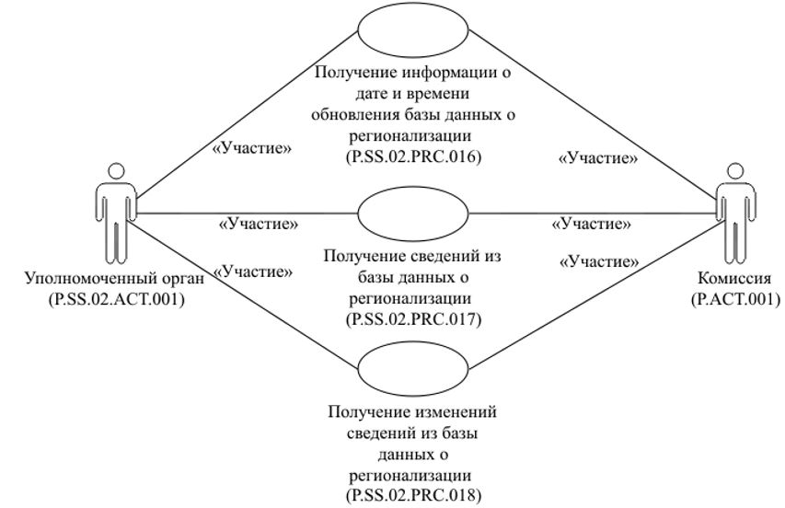

      Рис. 7. Общая схема группы процедур получения сведений из базы данных о регионализации (P.SS.02.PGR.006)

      38. Перечень процедур общего процесса, входящих в группу процедур получения сведений из базы данных о регионализации (P.SS.02.PGR.006), приведен в таблице 7.

|  |  |
| --- | --- |
|  |  |
|  | Таблица 7 |

**Перечень процедур общего процесса, входящих в группу процедур получения сведений из базы данных о регионализации (P.SS.02.PGR.006)**

|  |  |  |
| --- | --- | --- |
| **Кодовое обозначение** | **Наименование** | **Описание** |
| **1** | **2** | **3** |
| P.SS.02.PRC.016 | получение информации о дате и времени обновления базы данных о регионализации | в процессе выполнения процедуры уполномоченным органом осуществляется оценка необходимости синхронизации сведений о регионализации, хранящихся в национальном информационном ресурсе, со сведениями, содержащимися в базе данных о регионализации |
| P.SS.02.PRC.017 | получение сведений из базы данных о регионализации | в процессе выполнения процедуры уполномоченным органом осуществляется получение по запросу сведений о регионализации, содержащихся в базе данных о регионализации |
| P.SS.02.PRC.018 | получение изменений сведений из базы данных о регионализации | в процессе выполнения процедуры уполномоченным ораном осуществляется синхронизация сведений о регионализации, хранящихся в национальном информационном ресурсе, со сведениями, содержащимися в базе данных о регионализации |

      10. Группа процедур формирования и ведения базы данных об опасных товарах (продукции) (P.SS.02.PGR.007)

      39. Выполнение процедур формирования и ведения базы данных об опасных товарах (продукции) осуществляется по фактам обнаружения опасных товаров (продукции) на территориях государств-членов, а также по фактам реализации мер, принятых в отношении опасных товаров (продукции), и соответствующего включения (изменения, исключения) уполномоченным органом сведений о них в национальный информационный ресурс.

      При включении сведений об опасных товарах (продукции) в национальный информационный ресурс выполняется процедура "Включение сведений в базу данных об опасных товарах (продукции)" (P.SS.02.PRC.019), в ходе выполнения которой уполномоченный орган формирует и направляет в Комиссию сведения об опасных товарах (продукции) для их включения в базу данных об опасных товарах (продукции).

      При изменении сведений об опасных товарах (продукции) в национальном информационном ресурсе выполняется процедура "Изменение сведений в базе данных об опасных товарах (продукции)" (P.SS.02.PRC.020), в ходе выполнения которой уполномоченный орган формирует и направляет в Комиссию сведения об опасных товарах (продукции) для их изменения в базе данных об опасных товарах (продукции).

      При исключении сведений об опасных товарах (продукции) из национального информационного ресурса выполняется процедура "Исключение сведений из базы данных об опасных товарах (продукции)" (P.SS.02.PRC.021), в ходе выполнения которой уполномоченный орган формирует и направляет в Комиссию сведения об опасных товарах (продукции) для их исключения из базы данных об опасных товарах (продукции).

      40. Представление указанных сведений осуществляется в соответствии с Регламентом информационного взаимодействия между уполномоченными органами и Комиссией. Формат и структура представляемых сведений должны соответствовать Описанию форматов и структур электронных документов и сведений.

      41. Приведенное описание группы процедур формирования и ведения базы данных об опасных товарах (продукции) (P.SS.02.PGR.007) представлено на рисунке 8.

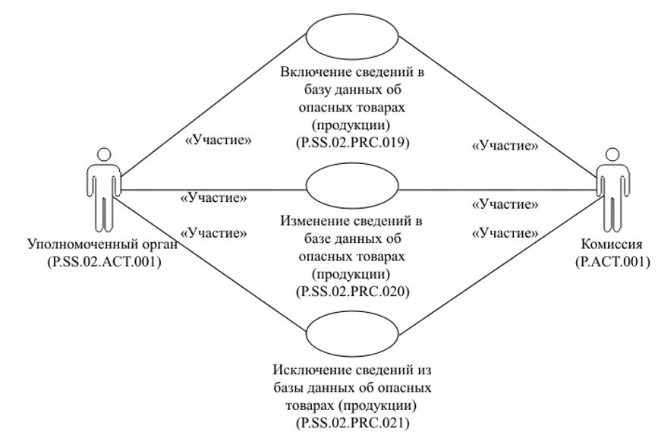

      Рис. 8. Общая схема группы процедур формирования и ведения базы данных об опасных товарах (продукции) (P.SS.02.PGR.007)

      42. Перечень процедур общего процесса, входящих в группу процедур формирования и ведения базы данных об опасных товарах (продукции) (P.SS.02.PGR.007), приведен в таблице 8.

|  |  |
| --- | --- |
|  | Таблица 8 |

**Перечень процедур общего процесса, входящих в группу процедур формирования и ведения базы данных об опасных товарах (продукции) (P.SS.02.PGR.007)**

|  |  |  |
| --- | --- | --- |
| **Кодовое обозначение** | **Наименование** | **Описание** |
| **1** | **2** | **3** |
| P.SS.02.PRC.019 | включение сведений в базу данных об опасных товарах (продукции) | в процессе выполнения процедуры уполномоченным органом осуществляется представление в Комиссию сведений об опасных товарах (продукции) для их включения в базу данных об опасных товарах (продукции) и опубликования на информационном портале Союза |
| P.SS.02.PRC.020 | изменение сведений в базе данных об опасных товарах (продукции) | в процессе выполнения процедуры уполномоченным органом осуществляется представление в Комиссию сведений об опасных товарах (продукции) для их изменения в базе данных об опасных товарах (продукции) и опубликования на информационном портале Союза |
| P.SS.02.PRC.021 | исключение сведений из базы данных об опасных товарах (продукции) | в процессе выполнения процедуры уполномоченным органом осуществляется представление в Комиссию сведений об опасных товарах (продукции) для их исключения из базы данных об опасных товарах (продукции) и опубликования обновленных сведений на информационном портале Союза |

      11. Группа процедур получения сведений из базы данных об опасных товарах (продукции) (P.SS.02.PGR.008)

      43. Процедуры получения сведений из базы данных об опасных товарах (продукции) выполняются при получении Комиссией соответствующего запроса от уполномоченных органов.

      В рамках выполнения процедур получения сведений из базы данных об опасных товарах (продукции) обрабатываются следующие виды запросов:

      запрос информации о дате и времени обновления базы данных об опасных товарах (продукции);

      запрос сведений из базы данных об опасных товарах (продукции);

      запрос изменений сведений из базы данных об опасных товарах (продукции).

      Запрос информации о дате и времени обновления базы данных об опасных товарах (продукции) выполняется в целях оценки необходимости синхронизации сведений об опасных товарах (продукции), хранящихся в национальном информационном ресурсе, со сведениями, содержащимися в базе данных об опасных товарах (продукции). При осуществлении запроса на представление информации о дате и времени обновления базы данных об опасных товарах (продукции) выполняется процедура "Получение информации о дате и времени обновления базы данных об опасных товарах (продукции)" (P.SS.02.PRC.022).

      Запрос сведений из базы данных об опасных товарах (продукции) выполняется в целях получения уполномоченным органом всех сведений об опасных товарах (продукции), содержащихся в базе данных об опасных товарах (продукции). Сведения, содержащиеся в базе данных об опасных товарах (продукции), запрашиваются либо в полном объеме, либо по состоянию на определенную дату и время. При осуществлении запроса сведений из базы данных об опасных товарах (продукции) выполняется процедура "Получение сведений из базы данных об опасных товарах (продукции)" (P.SS.02.PRC.023).

      При запросе изменений сведений из базы данных об опасных товарах (продукции) представляются сведения, которые были добавлены в базу данных об опасных товарах (продукции), или в которые были внесены изменения, начиная с момента, указанного в запросе, до момента выполнения этого запроса. При осуществлении запроса изменений сведений из базы данных об опасных товарах (продукции) выполняется процедура "Получение изменений сведений из базы данных об опасных товарах (продукции)" (P.SS.02.PRC.024).

      44. Представление указанных сведений осуществляется в соответствии с Регламентом информационного взаимодействия между уполномоченными органами и Комиссией. Формат и структура представляемых сведений должны соответствовать Описанию форматов и структур электронных документов и сведений.

      45. Приведенное описание группы процедур получения сведений из базы данных об опасных товарах (продукции) (P.SS.02.PGR.008) представлено на рисунке 9.

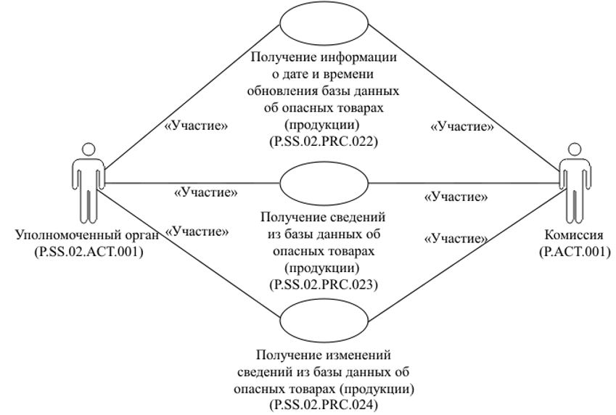

      Рис. 9. Общая схема группы процедур получения сведений из базы данных об опасных товарах (продукции) (P.SS.02.PGR.008)

      46. Перечень процедур общего процесса, входящих в группу процедур получения сведений из базы данных об опасных товарах (продукции) (P.SS.02.PGR.008), приведен в таблице 9.

|  |  |
| --- | --- |
|  | Таблица 9 |

**Перечень процедур общего процесса, входящих в группу процедур получения сведений из базы данных об опасных товарах (продукции) (P.SS.02.PGR.008)**

|  |  |  |
| --- | --- | --- |
| **Кодовое обозначение** | **Наименование** | **Описание** |
| **1** | **2** | **3** |
| P.SS.02.PRC.022 | получение информации о дате и времени обновления базы данных об опасных товарах (продукции) | в процессе выполнения процедуры уполномоченным органом осуществляется оценка необходимости синхронизации сведений об опасных товарах (продукции), хранящихся в национальном информационном ресурсе, со сведениями, содержащимися в базе данных об опасных товарах (продукции) |
| P.SS.02.PRC.023 | получение сведений из базы данных об опасных товарах (продукции) | в процессе выполнения процедуры уполномоченным органом осуществляется получение по запросу сведений об опасных товарах (продукции), содержащихся в базе данных об опасных товарах (продукции) |
| P.SS.02.PRC.024 | получение изменений сведений из базы данных об опасных товарах (продукции) | в процессе выполнения процедуры уполномоченным ораном осуществляется синхронизация сведений об опасных товарах (продукции), хранящихся в национальном информационном ресурсе, со сведениями, содержащимися в базе данных об опасных товарах (продукции) |

      12. Группа процедур уведомления уполномоченных органов (P.SS.02.PGR.009)

      47. Выполнение процедур уведомления уполномоченных органов осуществляется по фактам обнаружения эпизоотических очагов или опасных товаров (продукции) на территориях государств-членов, а также по фактам реализации мер, принятых в их отношении, и внесения уполномоченным органом соответствующих сведений о них в национальный информационный ресурс.

      При обнаружении эпизоотического очага и/или принятии мер по его ликвидации выполняется процедура "Уведомление об обнаружении эпизоотического очага и мерах по его ликвидации" (P.SS.02.PRC.025), в ходе выполнения которой уполномоченный орган формирует и направляет в уведомляемый уполномоченный орган уведомление об обнаружении эпизоотического очага и мерах по его ликвидации.

      При обнаружении опасных товаров (продукции) и/или принятии мер в их отношении выполняется процедура "Уведомление об обнаружении опасного товара (продукции)" (P.SS.02.PRC.026), в ходе выполнения которой уполномоченный орган формирует и направляет в уведомляемый уполномоченный орган уведомление об обнаружении опасного товара (продукции).

      48. Представление указанных сведений осуществляется в соответствии с Регламентом информационного взаимодействия между уполномоченными органами государств - членов Евразийского экономического союза при реализации средствами интегрированной информационной системы Евразийского экономического союза общего процесса "Формирование, ведение и использование базы данных о случаях обнаружения и распространения на территориях государств - членов Евразийского экономического союза заразных болезней животных, в том числе общих для человека и животных, и (или) товаров (продукции) животного происхождения, опасных в ветеринарно-санитарном отношении, а также о принятых ветеринарно-санитарных мерах", утвержденным Решением Коллегии Комиссии от 17 августа 2021 г. № 105 (далее -Регламент информационного взаимодействия между уполномоченными органами). Формат и структура представляемых сведений должны соответствовать Описанию форматов и структур электронных документов и сведений.

      49. Приведенное описание группы процедур уведомления уполномоченных органов (P.SS.02.PGR.009) представлено на рисунке 10.

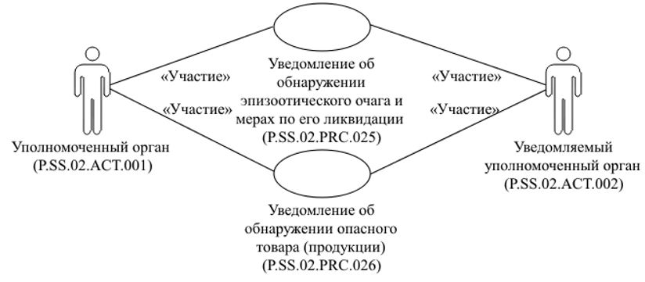

      Рис. 10. Общая схема группы процедур уведомления уполномоченных органов (P.SS.02.PGR.009)

      50. Перечень процедур общего процесса, входящих в группу процедур уведомления уполномоченных органов (P.SS.02.PGR.009), приведен в таблице 10.

|  |  |
| --- | --- |
|  | Таблица 10 |

**Перечень процедур общего процесса, входящих в группу процедур уведомления уполномоченных органов (P.SS.02.PGR.009)**

|  |  |  |
| --- | --- | --- |
| **Кодовое обозначение** | **Наименование** | **Описание** |
| **1** | **2** | **3** |
| P.SS.02.PRC.025 | уведомление об обнаружении эпизоотического очага и мерах по его ликвидации | в процессе выполнения процедуры уполномоченным органом формируется и направляется в уведомляемый уполномоченный орган уведомление об обнаружении эпизоотического очага и мерах по его ликвидации |
| P.SS.02.PRC.026 | уведомление об обнаружении опасного товара (продукции) | в процессе выполнения процедуры уполномоченным органом формируется и направляется в уведомляемый уполномоченный орган уведомление об обнаружении опасного товара (продукции) |

**V. Информационные объекты общего процесса**

      51. Перечень информационных объектов, сведения о которых или из которых передаются в процессе информационного взаимодействия между участниками общего процесса, приведен в таблице 11.

|  |  |
| --- | --- |
|  | Таблица 11 |

**Перечень информационных объектов**

|  |  |  |
| --- | --- | --- |
| **Кодовое обозначение** | **Наименование** | **Описание** |
| **1** | **2** | **3** |
| P.SS.02.BEN.001 | сведения об эпизоотических очагах | сведения об эпизоотических очагах и мерах по их ликвидации, содержащиеся в национальных информационных ресурсах и представляемые в Комиссию для формирования и ведения базы данных о заразных болезнях, а также уполномоченным органам при уведомлении об обнаружении эпизоотического очага и мерах по его ликвидации;  сведения об эпизоотических очагах и мерах по их ликвидации, содержащиеся в базе данных о заразных болезнях и представляемые уполномоченным органам по запросу |
| P.SS.02.BEN.002 | сведения о компартментализации | сведения о компартментализации, содержащиеся в национальных информационных ресурсах и представляемые в Комиссию для формирования и ведения базы данных о компартментализации;  сведения о компартментализации, содержащиеся в базе данных о компартментализации и представляемые уполномоченным органам по запросу |
| P.SS.02.BEN.003 | сведения о регионализации | сведения о регионализации, содержащиеся в национальных информационных ресурсах и представляемые в Комиссию для формирования и ведения базы данных о регионализации;  сведения о регионализации, содержащиеся в базе данных о регионализации и представляемые уполномоченным органам по запросу |
| P.SS.02.BEN.004 | сведения об опасных товарах (продукции) | сведения об опасных товарах (продукции), содержащиеся в национальных информационных ресурсах и представляемые в Комиссию для формирования и ведения базы данных об опасных товарах (продукции), а также уполномоченным органам при уведомлении об обнаружении опасного товара (продукции);  сведения об опасных товарах (продукции), содержащиеся в базе данных об опасных товарах (продукции) и представляемые уполномоченным органам по запросу |

**VI. Ответственность участников общего процесса**

      52. Привлечение к дисциплинарной ответственности за несоблюдение требований, направленных на обеспечение своевременности и полноты передачи сведений участвующих в информационном взаимодействии должностных лиц и сотрудников Комиссии, осуществляется в соответствии с Договором, иными международными договорами и актами, составляющими право Союза, а должностных лиц и сотрудников уполномоченных органов - в соответствии с законодательством государств-членов.

**VII. Справочники и классификаторы общего процесса**

      53. Перечень справочников и классификаторов общего процесса приведен в таблице 12.

|  |  |
| --- | --- |
|  | Таблица 12 |

**Перечень справочников и классификаторов общего процесса**

|  |  |  |  |
| --- | --- | --- | --- |
| **Кодовое обозначение** | **Наименование** | **Тип** | **Описание** |
| **1** | **2** | **3** | **4** |
| P.CLS.003 | единая Товарная номенклатура внешнеэкономической деятельности Евразийского экономического союза (ТН ВЭД ЕАЭС) | классификатор | содержит перечень кодов и наименований товаров, основанный на Гармонизированной системе описания и кодирования товаров Всемирной таможенной организации и единой Товарной номенклатуре внешнеэкономической деятельности Содружества Независимых Государств |
| P.CLS.014 | классификатор видов документов и сведений, используемых при таможенном декларировании | классификатор | содержит перечень кодов и наименований видов документов, используемых при таможенном декларировании (применяется в соответствии с Решением Комиссии Таможенного союза от 20 сентября 2010 г. № 378) |
| P.CLS.019 | международный классификатор стран мира | классификатор | содержит перечень кодов и наименований стран мира в соответствии с ISO 3166-1 |
| P.CLS.023 | классификатор единиц измерения | классификатор | содержит перечень кодов, условных обозначений и наименований единиц измерения (применяется в соответствии с Решением Комиссии Таможенного союза от 20 сентября 2010 г. № 378) |
| P.CLS.030 | классификатор опасных, карантинных и зоонозных болезней животных | классификатор | содержит перечень кодов и наименований опасных, карантинных и зоонозных болезней животных |
| P.CLS.032 | справочник видов деятельности объектов, подлежащих ветеринарному контролю (надзору) | классификатор | содержит перечень кодов и наименований видов деятельности организации в отношении подконтрольной ветеринарно-санитарному надзору продукции |
| P.CLS.036 | справочник органов Евразийского экономического союза | справочник | содержит перечень наименований органов Евразийского экономического союза и соответствующие им коды |
| P.CLS.054 | классификатор организационно-правовых форм | классификатор | содержит перечень кодов и наименований организационно-правовых форм |
| P.CLS.068 | справочник методов идентификации хозяйствующих субъектов | справочник | содержит перечень идентификаторов и наименований методов идентификации хозяйствующих субъектов |
| P.SS.02.CLS.001 | классификатор статусов животных в эпизоотическом очаге | классификатор | содержит перечень статусов животных в эпизоотическом очаге по отношению к заболеванию |
| P.SS.02.CLS.002 | классификатор компартментов | классификатор | содержит перечень компартментов по уровню биологической безопасности |
| P.SS.02.CLS.003 | классификатор видов (групп) животных | классификатор | содержит перечень видов (групп) животных |
| P.SS.02.CLS.004 | классификатор типов возбудителей инфекционной болезни | классификатор | содержит перечень кодов и наименований типов возбудителей инфекционных болезней животных |
| P.SS.02.CLS.005 | классификатор статусов региона по наличию болезни | классификатор | содержит перечень статусов региона по наличию (отсутствию) возбудителя заразной болезни |
| P.SS.02.CLS.006 | классификатор статусов региона по проведению вакцинации | классификатор | содержит перечень статусов региона по проведению вакцинации против заразной болезни |
| P.SS.02.CLS.007 | классификатор статусов региона по уровню риска | классификатор | содержит перечень статусов региона по уровню риска заноса возбудителя болезни |
| P.SS.02.CLS.008 | классификатор типов эпизоотических зон | классификатор | содержит перечень типов эпизоотических зон |

**VIII. Процедуры общего процесса**

      1. Процедуры формирования и ведения базы данных о заразных болезнях (P.SS.02.PGR.001)

      Процедура "Включение сведений в базу данных о заразных болезнях" (P.SS.02.PRC.001)

      54. Схема выполнения процедуры "Включение сведений в базу данных о заразных болезнях" (P.SS.02.PRC.001) представлена на рисунке 11.

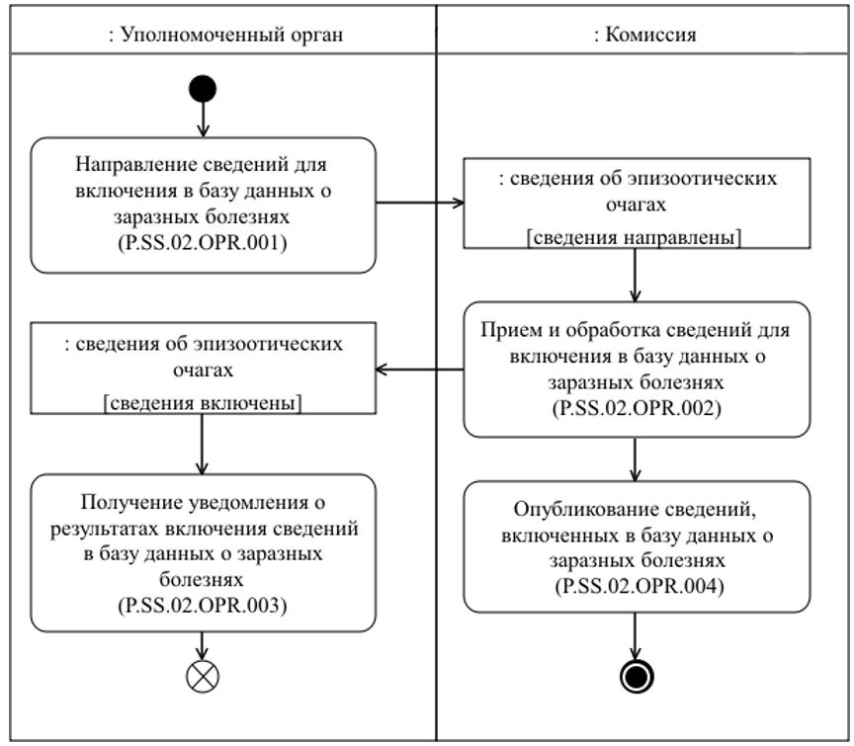

      Рис. 11. Схема выполнения процедуры "Включение сведений в базу данных о заразных болезнях" (P.SS.02.PRC.001)

      55. Процедура "Включение сведений в базу данных о заразных болезнях" (P.SS.02.PRC.001) выполняется при включении уполномоченным органом сведений об эпизоотическом очаге и мерах по его ликвидации в национальный информационный ресурс.

      56. Первой выполняется операция "Направление сведений для включения в базу данных о заразных болезнях" (P.SS.02.OPR.001), по результатам выполнения которой уполномоченным органом формируются и направляются в Комиссию сведения об эпизоотическом очаге и мерах по его ликвидации для включения в базу данных о заразных болезнях.

      57. При поступлении в Комиссию сведений об эпизоотическом очаге и мерах по его ликвидации для включения в базу данных о заразных болезнях выполняется операция "Прием и обработка сведений для включения в базу данных о заразных болезнях" (P.SS.02.OPR.002), по результатам выполнения которой Комиссия получает указанные сведения, осуществляет их включение базу данных о заразных болезнях и направляет уведомление о результатах включения сведений в базу данных о заразных болезнях в уполномоченный орган.

      58. При поступлении в уполномоченный орган уведомления о результатах включения сведений в базу данных о заразных болезнях выполняется операция "Получение уведомления о результатах включения сведений в базу данных о заразных болезнях" (P.SS.02.OPR.003), в ходе выполнения которой осуществляются прием и обработка указанного уведомления.

      59. В случае выполнения операции "Прием и обработка сведений для включения в базу данных о заразных болезнях" (P.SS.02.OPR.002) выполняется операция "Опубликование сведений, включенных в базу данных о заразных болезнях" (P.SS.02.OPR.004), по результатам выполнения которой Комиссия обеспечивает опубликование сведений из базы данных о заразных болезнях на информационном портале Союза.

      60. Результатом выполнения процедуры "Включение сведений в базу данных о заразных болезнях" (P.SS.02.PRC.001) является включение сведений об эпизоотическом очаге и мерах по его ликвидации в базу данных о заразных болезнях и их опубликование на информационном портале Союза.

      61. Перечень операций общего процесса, выполняемых в рамках процедуры "Включение сведений в базу данных о заразных болезнях" (P.SS.02.PRC.001), приведен в таблице 13.

|  |  |
| --- | --- |
|  | Таблица 13 |

**Перечень операций общего процесса, выполняемых в рамках процедуры "Включение сведений в базу данных о заразных болезнях" (P.SS.02.PRC.001)**

|  |  |  |
| --- | --- | --- |
| **Кодовое обозначение** | **Наименование** | **Описание** |
| **1** | **2** | **3** |
| P.SS.02.OPR.001 | направление сведений для включения в базу данных о заразных болезнях | приведено в таблице 14 настоящих Правил |
| P.SS.02.OPR.002 | прием и обработка сведений для включения в базу данных о заразных болезнях | приведено в таблице 15 настоящих Правил |
| P.SS.02.OPR.003 | получение уведомления о результатах включения сведений в базу данных о заразных болезнях | приведено в таблице 16 настоящих Правил |
| P.SS.02.OPR.004 | опубликование сведений, включенных в базу данных о заразных болезнях | приведено в таблице 17 настоящих Правил |

|  |  |
| --- | --- |
|  |  |
|  | Таблица 14 |

**Описание операции "Направление сведений для включения в базу данных о заразных болезнях" (P.SS.02.OPR.001)**

|  |  |  |
| --- | --- | --- |
| **№ п/п** | **Обозначение элемента** | **Описание** |
| **1** | **2** | **3** |
| 1 | Кодовое обозначение | P.SS.02.OPR.001 |
| 2 | Наименование операции | направление сведений для включения в базу данных о заразных болезнях |
| 3 | Исполнитель | уполномоченный орган |
| 4 | Условия выполнения | выполняется при включении уполномоченным органом сведений об эпизоотическом очаге и мерах по его ликвидации в национальный информационный ресурс |
| 5 | Ограничения | формат и структура представляемых сведений должны соответствовать Описанию форматов и структур электронных документов и сведений |
| 6 | Описание операции | исполнитель формирует и направляет в Комиссию сведения об эпизоотическом очаге и мерах по его ликвидации для включения в базу данных о заразных болезнях в соответствии с Регламентом информационного взаимодействия между уполномоченными органами и Комиссией |
| 7 | Результаты | сведения об эпизоотическом очаге и мерах по его ликвидации для включения в базу данных о заразных болезнях направлены в Комиссию |

|  |  |
| --- | --- |
|  |  |
|  | Таблица 15 |

**Описание операции "Прием и обработка сведений для включения в базу данных о заразных болезнях" (P.SS.02.OPR.002)**

|  |  |  |
| --- | --- | --- |
| **№ п/п** | **Обозначение элемента** | **Описание** |
| **1** | **2** | **3** |
| 1 | Кодовое обозначение | P.SS.02.OPR.002 |
| 2 | Наименование операции | прием и обработка сведений для включения в базу данных о заразных болезнях |
| 3 | Исполнитель | Комиссия |
| 4 | Условия выполнения | выполняется при получении исполнителем сведений об эпизоотическом очаге и мерах по его ликвидации для включения в базу данных о заразных болезнях (операция "Направление сведений для включения в базу данных о заразных болезнях" (P.SS.02.OPR.001)) |
| 5 | Ограничения | формат и структура представляемых сведений должны соответствовать Описанию форматов и структур электронных документов и сведений. Сообщение и электронный документ (сведения) должны соответствовать требованиям к заполнению реквизитов электронного документа (сведений), предусмотренным Регламентом информационного взаимодействия между уполномоченными органами и Комиссией |
| 6 | Описание операции | исполнитель принимает сведения об эпизоотическом очаге и мерах по его ликвидации для включения в базу данных о заразных болезнях и проверяет их в соответствии с Регламентом информационного взаимодействия между уполномоченными органами и Комиссией.  В случае успешного выполнения проверки исполнитель осуществляет включение указанных сведений в базу данных о заразных болезнях, заполняет дату и время их обновления, формирует и направляет в уполномоченный орган уведомление о результатах включения сведений в базу данных о заразных болезнях со значением кода результата обработки, соответствующим добавлению сведений, в соответствии с Регламентом информационного взаимодействия между уполномоченными органами и Комиссией |
| 7 | Результаты | полученные сведения включены в базу данных о заразных болезнях, уведомление о результатах включения сведений в базу данных о заразных болезнях направлено в уполномоченный орган |

|  |  |
| --- | --- |
|  |  |
|  | Таблица 16 |

**Описание операции "Получение уведомления о результатах включения сведений в базу данных о заразных болезнях" (P.SS.02.OPR.003)**

|  |  |  |
| --- | --- | --- |
| **№ п/п** | **Обозначение элемента** | **Описание** |
| **1** | **2** | **3** |
| 1 | Кодовое обозначение | P.SS.02.OPR.003 |
| 2 | Наименование операции | получение уведомления о результатах включения сведений в базу данных о заразных болезнях |
| 3 | Исполнитель | уполномоченный орган |
| 4 | Условия выполнения | выполняется при получении исполнителем уведомления о результатах включения сведений в базу данных о заразных болезнях (операция "Прием и обработка сведений для включения в базу данных о заразных болезнях" (P.SS.02.OPR.002)) |
| 5 | Ограничения | формат и структура представляемых сведений должны соответствовать Описанию форматов и структур электронных документов и сведений |
| 6 | Описание операции | исполнитель осуществляет прием и обработку уведомления о результатах включения сведений в базу данных о заразных болезнях в соответствии с Регламентом информационного взаимодействия между уполномоченными органами и Комиссией |
| 7 | Результаты | уведомление о результатах включения сведений в базу данных о заразных болезнях получено и обработано уполномоченным органом |

|  |  |
| --- | --- |
|  |  |
|  | Таблица 17 |

**Описание операции "Опубликование сведений, включенных в базу данных о заразных болезнях" (P.SS.02.OPR.004)**

|  |  |  |
| --- | --- | --- |
| **№ п/п** | **Обозначение элемента** | **Описание** |
| **1** | **2** | **3** |
| 1 | Кодовое обозначение | P.SS.02.OPR.004 |
| 2 | Наименование операции | опубликование сведений, включенных в базу данных о заразных болезнях |
| 3 | Исполнитель | Комиссия |
| 4 | Условия выполнения | выполняется при включении сведений об эпизоотическом очаге и мерах по его ликвидации в базу данных о заразных болезнях (операция "Прием и обработка сведений для включения в базу данных о заразных болезнях" (P.SS.02.OPR.002)) |
| 5 | Ограничения | - |
| 6 | Описание операции | исполнитель обеспечивает опубликование включенных сведений из базы данных о заразных болезнях на информационном портале Союза |
| 7 | Результаты | сведения из базы данных о заразных болезнях опубликованы на информационном портале Союза |

      Процедура "Изменение сведений в базе данных о заразных болезнях" (P.SS.02.PRC.002)

      62. Схема выполнения процедуры "Изменение сведений в базе данных о заразных болезнях" (P.SS.02.PRC.002) представлена на рисунке 12.

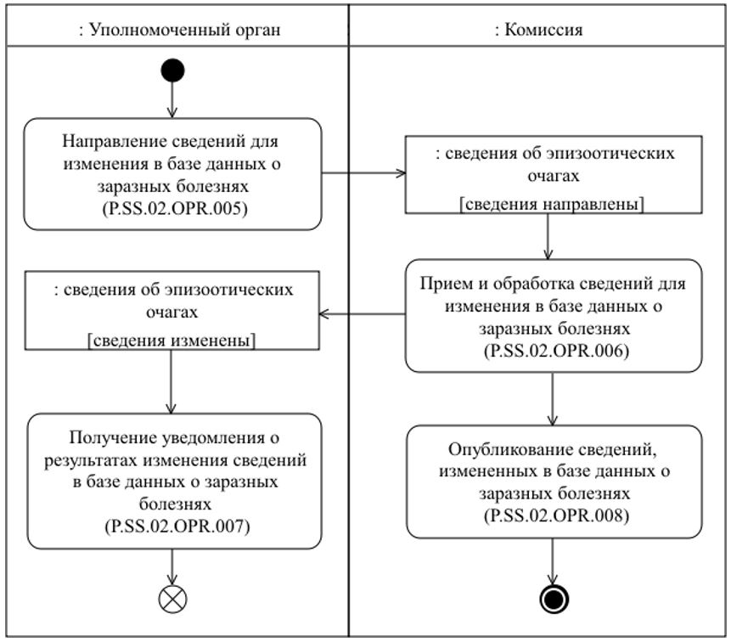

      Рис. 12. Схема выполнения процедуры "Изменение сведений в базе данных о заразных болезнях" (P.SS.02.PRC.002)

      63. Процедура "Изменение сведений в базе данных о заразных болезнях" (P.SS.02.PRC.002) выполняется при изменении уполномоченным органом сведений об эпизоотическом очаге и мерах по его ликвидации в национальном информационном ресурсе.

      64. Первой выполняется операция "Направление сведений для изменения в базе данных о заразных болезнях" (P.SS.02.OPR.005), по результатам выполнения которой уполномоченным органом формируются и направляются в Комиссию сведения об эпизоотическом очаге и мерах по его ликвидации для изменения в базе данных о заразных болезнях.

      65. При поступлении в Комиссию сведений об эпизоотическом очаге и мерах по его ликвидации для изменения в базе данных о заразных болезнях выполняется операция "Прием и обработка сведений для изменения в базе данных о заразных болезнях" (P.SS.02.OPR.006), по результатам выполнения которой Комиссия получает указанные сведения, осуществляет внесение изменений в базе данных о заразных болезнях и направляет уведомление о результатах изменения сведений в базе данных о заразных болезнях в уполномоченный орган.

      66. При поступлении в уполномоченный орган уведомления о результатах изменения сведений в базе данных о заразных болезнях выполняется операция "Получение уведомления о результатах изменения сведений в базе данных о заразных болезнях" (P.SS.02.OPR.007), в ходе выполнения которой осуществляются прием и обработка указанного уведомления.

      67. В случае выполнения операции "Прием и обработка сведений для изменения в базе данных о заразных болезнях" (P.SS.02.OPR.006) выполняется операция "Опубликование сведений, измененных в базе данных о заразных болезнях" (P.SS.02.OPR.008), по результатам выполнения которой Комиссия обеспечивает опубликование измененных сведений из базы данных о заразных болезнях на информационном портале Союза.

      68. Результатом выполнения процедуры "Изменение сведений в базе данных о заразных болезнях" (P.SS.02.PRC.002) является изменение сведений об эпизоотическом очаге и мерах по его ликвидации в базе данных о заразных болезнях и их опубликование на информационном портале Союза.

      69. Перечень операций общего процесса, выполняемых в рамках процедуры "Изменение сведений в базе данных о заразных болезнях" (P.SS.02.PRC.002), приведен в таблице 18.

|  |  |
| --- | --- |
|  | Таблица 18 |

**Перечень операций общего процесса, выполняемых в рамках процедуры "Изменение сведений в базе данных о заразных болезнях" (P.SS.02.PRC.002)**

|  |  |  |
| --- | --- | --- |
| **Кодовое обозначение** | **Наименование** | **Описание** |
| **1** | **2** | **3** |
| P.SS.02.OPR.005 | направление сведений для изменения в базе данных о заразных болезнях | приведено в таблице 19 настоящих Правил |
| P.SS.02.OPR.006 | прием и обработка сведений для изменения в базе данных о заразных болезнях | приведено в таблице 20 настоящих Правил |
| P.SS.02.OPR.007 | получение уведомления о результатах изменения сведений в базе данных о заразных болезнях | приведено в таблице 21 настоящих Правил |
| P.SS.02.OPR.008 | опубликование сведений, измененных в базе данных о заразных болезнях | приведено в таблице 22 настоящих Правил |

|  |  |
| --- | --- |
|  | Таблица 19 |

**Описание операции "Направление сведений для изменения в базе данных о заразных болезнях" (P.SS.02.OPR.005)**

|  |  |  |
| --- | --- | --- |
| **№ п/п** | **Обозначение элемента** | **Описание** |
| **1** | **2** | **3** |
| 1 | Кодовое обозначение | P.SS.02.OPR.005 |
| 2 | Наименование операции | направление сведений для изменения в базе данных о заразных болезнях |
| 3 | Исполнитель | уполномоченный орган |
| 4 | Условия выполнения | выполняется при изменении уполномоченным органом сведений об эпизоотическом очаге и мерах по его ликвидации в национальном информационном ресурсе |
| 5 | Ограничения | формат и структура представляемых сведений должны соответствовать Описанию форматов и структур электронных документов и сведений |
| 6 | Описание операции | исполнитель формирует и направляет в Комиссию сведения об эпизоотическом очаге и мерах по его ликвидации для изменения в базе данных о заразных болезнях в соответствии с Регламентом информационного взаимодействия между уполномоченными органами и Комиссией |
| 7 | Результаты | сведения об эпизоотическом очаге и мерах по его ликвидации для изменения в базе данных о заразных болезнях направлены в Комиссию |

|  |  |
| --- | --- |
|  |  |
|  | Таблица 20 |

**Описание операции "Прием и обработка сведений для изменения в базе данных о заразных болезнях" (P.SS.02.OPR.006)**

|  |  |  |
| --- | --- | --- |
| **№ п/п** | **Обозначение элемента** | **Описание** |
| **1** | **2** | **3** |
| 1 | Кодовое обозначение | P.SS.02.OPR.006 |
| 2 | Наименование операции | прием и обработка сведений для изменения в базе данных о заразных болезнях |
| 3 | Исполнитель | Комиссия |
| 4 | Условия выполнения | выполняется при получении исполнителем сведений об эпизоотическом очаге и мерах по его ликвидации для изменения в базе данных о заразных болезнях (операция "Направление сведений для изменения в базе данных о заразных болезнях" (P.SS.02.OPR.005)) |
| 5 | Ограничения | формат и структура представляемых сведений должны соответствовать Описанию форматов и структур электронных документов и сведений. Сообщение и электронный документ (сведения) должны соответствовать требованиям к заполнению реквизитов электронного документа (сведений), предусмотренным Регламентом информационного взаимодействия между уполномоченными органами и Комиссией |
| 6 | Описание операции | исполнитель принимает сведения об эпизоотическом очаге и мерах по его ликвидации для изменения в базе данных о заразных болезнях и проверяет их в соответствии с Регламентом информационного взаимодействия между уполномоченными органами и Комиссией.  В случае успешного выполнения проверки исполнитель заполняет дату и время окончания действия изменяемых сведений значением даты и времени начала действия полученных измененных сведений.  Полученные сведения исполнитель вносит в базу данных о заразных болезнях, заполняет дату и время их обновления, формирует и направляет в уполномоченный орган уведомление о результатах изменения сведений в базе данных о заразных болезнях со значением кода результата обработки, соответствующим изменению сведений, в соответствии с Регламентом информационного взаимодействия между уполномоченными органами и Комиссией |
| 7 | Результаты | полученные сведения изменены в базе данных о заразных болезнях, уведомление о результатах изменения сведений в базе данных о заразных болезнях направлено в уполномоченный орган |

|  |  |
| --- | --- |
|  | Таблица 21 |

**Описание операции "Получение уведомления о результатах изменения сведений в базе данных о заразных болезнях" (P.SS.02.OPR.007)**

|  |  |  |
| --- | --- | --- |
| **№ п/п** | **Обозначение элемента** | **Описание** |
| **1** | **2** | **3** |
| 1 | Кодовое обозначение | P.SS.02.OPR.007 |
| 2 | Наименование операции | получение уведомления о результатах изменения сведений в базе данных о заразных болезнях |
| 3 | Исполнитель | уполномоченный орган |
| 4 | Условия выполнения | выполняется при получении исполнителем уведомления о результатах изменения сведений в базе данных о заразных болезнях (операция "Прием и обработка сведений для изменения в базе данных о заразных болезнях" (P.SS.02.OPR.006)) |
| 5 | Ограничения | формат и структура представляемых сведений должны соответствовать Описанию форматов и структур электронных документов и сведений |
| 6 | Описание операции | исполнитель осуществляет прием и обработку уведомления о результатах изменения сведений в базе данных о заразных болезнях в соответствии с Регламентом информационного взаимодействия между уполномоченными органами и Комиссией |
| 7 | Результаты | уведомление о результатах изменения сведений в базе данных о заразных болезнях получено и обработано уполномоченным органом |

|  |  |
| --- | --- |
|  | Таблица 22 |

**Описание операции "Опубликование сведений, измененных в базе данных о заразных болезнях" (P.SS.02.OPR.008)**

|  |  |  |
| --- | --- | --- |
| **№ п/п** | **Обозначение элемента** | **Описание** |
| **1** | **2** | **3** |
| 1 | Кодовое обозначение | P.SS.02.OPR.008 |
| 2 | Наименование операции | опубликование сведений, измененных в базе данных о заразных болезнях |
| 3 | Исполнитель | Комиссия |
| 4 | Условия выполнения | выполняется при изменении сведений об эпизоотическом очаге и мерах по его ликвидации в базе данных о заразных болезнях (операция "Прием и обработка сведений для изменения в базе данных о заразных болезнях" (P.SS.02.OPR.006)) |
| 5 | Ограничения | - |
| 6 | Описание операции | исполнитель обеспечивает опубликование измененных сведений из базы данных о заразных болезнях на информационном портале Союза |
| 7 | Результаты | измененные сведения из базы данных о заразных болезнях опубликованы на информационном портале Союза |

      Процедура "Исключение сведений из базы данных о заразных болезнях" (P.SS.02.PRC.003)

      70. Схема выполнения процедуры "Исключение сведений из базы данных о заразных болезнях" (P.SS.02.PRC.003) представлена на рисунке 13.

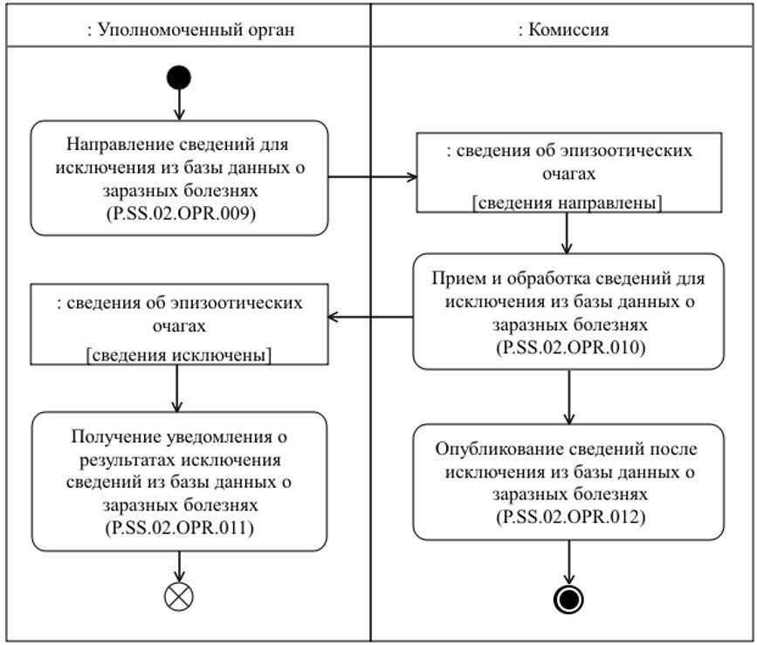

      Рис. 13. Схема выполнения процедуры "Исключение сведений из базы данных о заразных болезнях" (P.SS.02.PRC.003)

      71. Процедура "Исключение сведений из базы данных о заразных болезнях" (P.SS.02.PRC.003) выполняется при исключении уполномоченным органом сведений об эпизоотическом очаге и мерах по его ликвидации из национального информационного ресурса.

      72. Первой выполняется операция "Направление сведений для исключения из базы данных о заразных болезнях" (P.SS.02.OPR.009), по результатам выполнения которой уполномоченным органом формируются и направляются в Комиссию сведения об эпизоотическом очаге и мерах по его ликвидации для исключения из базы данных о заразных болезнях.

      73. При поступлении в Комиссию сведений об эпизоотическом очаге и мерах по его ликвидации для исключения из базы данных о заразных болезнях выполняется операция "Прием и обработка сведений для исключения из базы данных о заразных болезнях" (P.SS.02.OPR.010), по результатам выполнения которой Комиссия получает указанные сведения, осуществляет их исключение из базы данных о заразных болезнях и направляет уведомление о результатах исключения сведений из базы данных о заразных болезнях в уполномоченный орган.

      74. При поступлении в уполномоченный орган уведомления о результатах исключения сведений из базы данных о заразных болезнях выполняется операция "Получение уведомления о результатах исключения сведений из базы данных о заразных болезнях" (P.SS.02.OPR.011), в ходе выполнения которой осуществляются прием и обработка указанного уведомления.

      75. В случае выполнения операции "Прием и обработка сведений для исключения из базы данных о заразных болезнях" (P.SS.02.OPR.010) выполняется операция "Опубликование сведений после исключения из базы данных о заразных болезнях" (P.SS.02.OPR.012), по результатам выполнения которой Комиссия обеспечивает опубликование обновленных сведений из базы данных о заразных болезнях на информационном портале Союза.

      76. Результатом выполнения процедуры "Исключение сведений из базы данных о заразных болезнях" (P.SS.02.PRC.003) является исключение сведений об эпизоотическом очаге и мерах по его ликвидации из базы данных о заразных болезнях и опубликование обновленных сведений на информационном портале Союза.

      77. Перечень операций общего процесса, выполняемых в рамках процедуры "Исключение сведений из базы данных о заразных болезнях" (P.SS.02.PRC.003), приведен в таблице 23.

|  |  |
| --- | --- |
|  | Таблица 23 |

**Перечень операций общего процесса, выполняемых в рамках процедуры "Исключение сведений из базы данных о заразных болезнях" (P.SS.02.PRC.003)**

|  |  |  |
| --- | --- | --- |
| **Кодовое обозначение** | **Наименование** | **Описание** |
| **1** | **2** | **3** |
| P.SS.02.OPR.009 | направление сведений для исключения из базы данных о заразных болезнях | приведено в таблице 24 настоящих Правил |
| P.SS.02.OPR.010 | прием и обработка сведений для исключения из базы данных о заразных болезнях | приведено в таблице 25 настоящих Правил |
| P.SS.02.OPR.011 | получение уведомления о результатах исключения сведений из базы данных о заразных болезнях | приведено в таблице 26 настоящих Правил |
| P.SS.02.OPR.012 | опубликование сведений после исключения из базы данных о заразных болезнях | приведено в таблице 27 настоящих Правил |

|  |  |
| --- | --- |
|  | Таблица 24 |

**Описание операции "Направление сведений для исключения из базы данных о заразных болезнях" (P.SS.02.OPR.009)**

|  |  |  |
| --- | --- | --- |
| **№ п/п** | **Обозначение элемента** | **Описание** |
| **1** | **2** | **3** |
| 1 | Кодовое обозначение | P.SS.02.OPR.009 |
| 2 | Наименование операции | направление сведений для исключения из базы данных о заразных болезнях |
| 3 | Исполнитель | уполномоченный орган |
| 4 | Условия выполнения | выполняется при исключении уполномоченным органом сведений об эпизоотическом очаге и мерах по его ликвидации из национального информационного ресурса |
| 5 | Ограничения | формат и структура представляемых сведений должны соответствовать Описанию форматов и структур электронных документов и сведений |
| 6 | Описание операции | исполнитель формирует и направляет в Комиссию сведения об эпизоотическом очаге и мерах по его ликвидации для исключения из базы данных о заразных болезнях в соответствии с Регламентом информационного взаимодействия между уполномоченными органами и Комиссией |
| 7 | Результаты | сведения об эпизоотическом очаге и мерах по его ликвидации для исключения из базы данных о заразных болезнях направлены в Комиссию |

|  |  |
| --- | --- |
|  | Таблица 25 |

**Описание операции "Прием и обработка сведений для исключения из базы данных о заразных болезнях" (P.SS.02.OPR.010)**

|  |  |  |
| --- | --- | --- |
| **№ п/п** | **Обозначение элемента** | **Описание** |
| **1** | **2** | **3** |
| 1 | Кодовое обозначение | P.SS.02.OPR.010 |
| 2 | Наименование операции | прием и обработка сведений для исключения из базы данных о заразных болезнях |
| 3 | Исполнитель | Комиссия |
| 4 | Условия выполнения | выполняется при получении исполнителем сведений об эпизоотическом очаге и мерах по его ликвидации для исключения из базы данных о заразных болезнях (операция "Направление сведений для исключения из базы данных о заразных болезнях" (P.SS.02.OPR.009)) |
| 5 | Ограничения | формат и структура представляемых сведений должны соответствовать Описанию форматов и структур электронных документов и сведений. Сообщение и электронный документ (сведения) должны соответствовать требованиям к заполнению реквизитов электронного документа (сведений), предусмотренным Регламентом информационного взаимодействия между уполномоченными органами и Комиссией |
| 6 | Описание операции | исполнитель принимает сведения об эпизоотическом очаге и мерах по его ликвидации для исключения из базы данных о заразных болезнях и проверяет их в соответствии с Регламентом информационного взаимодействия между уполномоченными органами и Комиссией.  В случае успешного выполнения проверки исполнитель заполняет дату и время окончания действия исключаемых сведений значением даты и времени окончания действия, указанным в составе полученных сведений, обновляет дату и время обновления исключаемых сведений, формирует и направляет в уполномоченный орган уведомление о результатах исключения сведений из базы данных о заразных болезнях со значением кода результата обработки, соответствующим исключению сведений, в соответствии с Регламентом информационного взаимодействия между уполномоченным органом и Комиссией |
| 7 | Результаты | полученные сведения исключены из базы данных о заразных болезнях, уведомление о результатах исключения сведений из базы данных о заразных болезнях направлено в уполномоченный орган |

|  |  |
| --- | --- |
|  | Таблица 26 |

**Описание операции "Получение уведомления о результатах исключения сведений из базы данных о заразных болезнях" (P.SS.02.OPR.011)**

|  |  |  |
| --- | --- | --- |
| **№ п/п** | **Обозначение элемента** | **Описание** |
| **1** | **2** | **3** |
| 1 | Кодовое обозначение | P.SS.02.OPR.011 |
| 2 | Наименование операции | получение уведомления о результатах исключения сведений из базы данных о заразных болезнях |
| 3 | Исполнитель | уполномоченный орган |
| 4 | Условия выполнения | выполняется при получении исполнителем уведомления о результатах исключения сведений из базы данных о заразных болезнях (операция "Прием и обработка сведений для исключения из базы данных о заразных болезнях" (P.SS.02.OPR.010)) |
| 5 | Ограничения | формат и структура представляемых сведений должны соответствовать Описанию форматов и структур электронных документов и сведений |
| 6 | Описание операции | исполнитель осуществляет прием и обработку уведомления о результатах исключения сведений из базы данных о заразных болезнях в соответствии с Регламентом информационного взаимодействия между уполномоченными органами и Комиссией |
| 7 | Результаты | уведомление о результатах исключения сведений из базы данных о заразных болезнях получено и обработано уполномоченным органом |

|  |  |
| --- | --- |
|  | Таблица 27 |

**Описание операции "Опубликование сведений после исключения из базы данных о заразных болезнях" (P.SS.02.OPR.012)**

|  |  |  |
| --- | --- | --- |
| **№ п/п** | **Обозначение элемента** | **Описание** |
| **1** | **2** | **3** |
| 1 | Кодовое обозначение | P.SS.02.OPR.012 |
| 2 | Наименование операции | опубликование сведений после исключения из базы данных о заразных болезнях |
| 3 | Исполнитель | Комиссия |
| 4 | Условия выполнения | выполняется при исключении сведений об эпизоотическом очаге и мерах по его ликвидации из базы данных о заразных болезнях (операция "Прием и обработка сведений для исключения из базы данных о заразных болезнях" (P.SS.02.OPR.010)) |
| 5 | Ограничения | - |
| 6 | Описание операции | исполнитель обеспечивает опубликование обновленных сведений из базы данных о заразных болезнях на информационном портале Союза |
| 7 | Результаты | обновленные сведения из базы данных о заразных болезнях опубликованы на информационном портале Союза |

      2. Процедуры получения сведений из базы данных о заразных болезнях (P.SS.02.PGR.002)

      Процедура "Получение информации о дате и времени обновления базы данных о заразных болезнях" (P.SS.02.PRC.004)

      78. Схема выполнения процедуры "Получение информации о дате и времени обновления базы данных о заразных болезнях" (P.SS.02.PRC.004) представлена на рисунке 14.

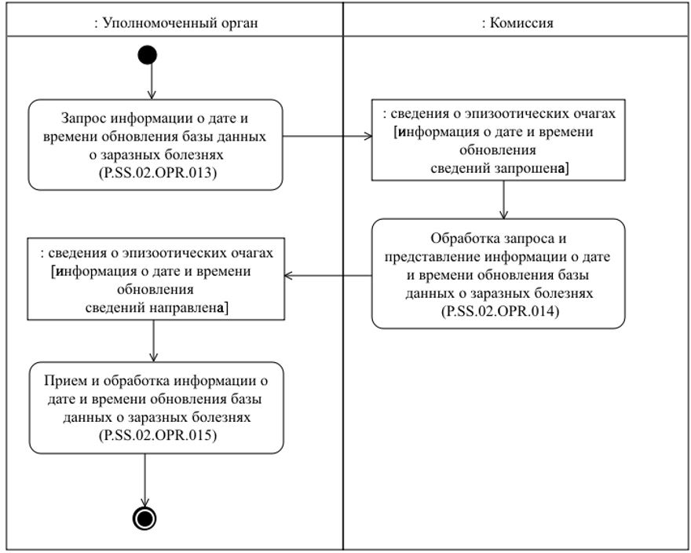

      Рис. 14. Схема выполнения процедуры "Получение информации о дате и времени обновления базы данных о заразных болезнях" (P.SS.02.PRC.004)

      79. Процедура "Получение информации о дате и времени обновления базы данных о заразных болезнях" (P.SS.02.PRC.004) выполняется при необходимости синхронизации информации о состоянии (дате и времени последнего обновления) сведений об эпизоотических очагах и мерах по их ликвидации, хранящихся в национальном информационном ресурсе, с соответствующей информацией базы данных о заразных болезнях, т.е. в целях оценки необходимости синхронизации сведений об эпизоотических очагах и мерах по их ликвидации, хранящихся в национальном информационном ресурсе, со сведениями, содержащимися в базе данных о заразных болезнях.

      80. Первой выполняется операция "Запрос информации о дате и времени обновления базы данных о заразных болезнях" (P.SS.02.OPR.013), по результатам выполнения которой уполномоченным органом формируется и направляется в Комиссию запрос на представление информации о дате и времени обновления базы данных о заразных болезнях.

      81. При получении Комиссией запроса на представление информации о дате и времени обновления базы данных о заразных болезнях выполняется операция "Обработка запроса и представление информации о дате и времени обновления базы данных о заразных болезнях" (P.SS.02.OPR.014), по результатам выполнения которой Комиссией формируется и направляется в уполномоченный орган информация о дате и времени обновления базы данных о заразных болезнях.

      82. При получении уполномоченным органом информации о дате и времени обновления базы данных о заразных болезнях выполняется операция "Прием и обработка информации о дате и времени обновления базы данных о заразных болезнях" (P.SS.02.OPR.015).

      83. Результатом выполнения процедуры "Получение информации о дате и времени обновления базы данных о заразных болезнях" (P.SS.02.PRC.004) является получение уполномоченным органом информации о состоянии (дате и времени последнего обновления) базы данных о заразных болезнях.

      84. Перечень операций общего процесса, выполняемых в рамках процедуры "Получение информации о дате и времени обновления базы данных о заразных болезнях" (P.SS.02.PRC.004), приведен в таблице 28.

|  |  |
| --- | --- |
|  | Таблица 28 |

**Перечень операций общего процесса, выполняемых в рамках процедуры "Получение информации о дате и времени обновления базы данных о заразных болезнях" (P.SS.02.PRC.004)**

|  |  |  |
| --- | --- | --- |
| **Кодовое обозначение** | **Наименование** | **Описание** |
| **1** | **2** | **3** |
| P.SS.02.OPR.013 | запрос информации о дате и времени обновления базы данных о заразных болезнях | приведено в таблице 29 настоящих Правил |
| P.SS.02.OPR.014 | обработка запроса и представление информации о дате и времени обновления базы данных о заразных болезнях | приведено в таблице 30 настоящих Правил |
| P.SS.02.OPR.015 | прием и обработка информации о дате и времени обновления базы данных о заразных болезнях | приведено в таблице 31 настоящих Правил |

|  |  |
| --- | --- |
|  | Таблица 29 |

**Описание операции "Запрос информации о дате и времени обновления базы данных о заразных болезнях" (P.SS.02.OPR.013)**

|  |  |  |
| --- | --- | --- |
| **№ п/п** | **Обозначение элемента** | **Описание** |
| **1** | **2** | **3** |
| 1 | Кодовое обозначение | P.SS.02.OPR.013 |
| 2 | Наименование операции | запрос информации о дате и времени обновления базы данных о заразных болезнях |
| 3 | Исполнитель | уполномоченный орган |
| 4 | Условия выполнения | выполняется при необходимости синхронизации информации о состоянии (дате и времени последнего обновления) сведений об эпизоотических очагах и мерах по их ликвидации, хранящихся в национальном информационном ресурсе, с соответствующей информацией базы данных о заразных болезнях, т.е. в целях оценки необходимости синхронизации сведений об эпизоотических очагах и мерах по их ликвидации, хранящихся в национальном информационном ресурсе, со сведениями, содержащимися в базе данных о заразных болезнях |
| 5 | Ограничения | формат и структура запроса должны соответствовать Описанию форматов и структур электронных документов и сведений |
| 6 | Описание операции | исполнитель формирует и направляет в Комиссию запрос на представление информации о дате и времени обновления базы данных о заразных болезнях в соответствии с Регламентом информационного взаимодействия между уполномоченными органами и Комиссией |
| 7 | Результаты | запрос на представление информации о дате и времени обновления базы данных о заразных болезнях направлен в Комиссию |

|  |  |
| --- | --- |
|  | Таблица 30 |

**Описание операции "Обработка запроса и представление информации о дате и времени обновления базы данных о заразных болезнях" (P.SS.02.OPR.014)**

|  |  |  |
| --- | --- | --- |
| **№ п/п** | **Обозначение элемента** | **Описание** |
| **1** | **2** | **3** |
| 1 | Кодовое обозначение | P.SS.02.OPR.014 |
| 2 | Наименование операции | обработка запроса и представление информации о дате и времени обновления базы данных о заразных болезнях |
| 3 | Исполнитель | Комиссия |
| 4 | Условия выполнения | выполняется при получении исполнителем запроса на представление информации о дате и времени обновления базы данных о заразных болезнях (операция "Запрос информации о дате и времени обновления базы данных о заразных болезнях" (P.SS.02.OPR.013)) |
| 5 | Ограничения | формат и структура представляемых сведений должны соответствовать Описанию форматов и структур электронных документов и сведений |
| 6 | Описание операции | исполнитель осуществляет обработку полученного запроса, формирует и направляет в уполномоченный орган информацию о дате и времени обновления базы данных о заразных болезнях в соответствии с Регламентом информационного взаимодействия между уполномоченными органами и Комиссией |
| 7 | Результаты | информация о дате и времени обновления базы данных о заразных болезнях направлена в уполномоченный орган |

|  |  |
| --- | --- |
|  | Таблица 31 |

**Описание операции "Прием и обработка информации о дате и времени обновления базы данных о заразных болезнях" (P.SS.02.OPR.015)**

|  |  |  |
| --- | --- | --- |
| **№ п/п** | **Обозначение элемента** | **Описание** |
| **1** | **2** | **3** |
| 1 | Кодовое обозначение | P.SS.02.OPR.015 |
| 2 | Наименование операции | прием и обработка информации о дате и времени обновления базы данных о заразных болезнях |
| 3 | Исполнитель | уполномоченный орган |
| 4 | Условия выполнения | выполняется при получении исполнителем информации о дате и времени обновления базы данных о заразных болезнях (операция "Обработка запроса и представление информации о дате и времени обновления базы данных о заразных болезнях" (P.SS.02.OPR.014)) |
| 5 | Ограничения | формат и структура представляемых сведений должны соответствовать Описанию форматов и структур электронных документов и сведений |
| 6 | Описание операции | исполнитель осуществляет прием и обработку полученной информации о дате и времени обновления базы данных о заразных болезнях |
| 7 | Результаты | уполномоченным органом получена информации о дате и времени обновления базы данных о заразных болезнях |

      Процедура "Получение сведений из базы данных о заразных болезнях" (P.SS.02.PRC.005)

      85. Схема выполнения процедуры "Получение сведений из базы данных о заразных болезнях" (P.SS.02.PRC.005) представлена на рисунке 15.

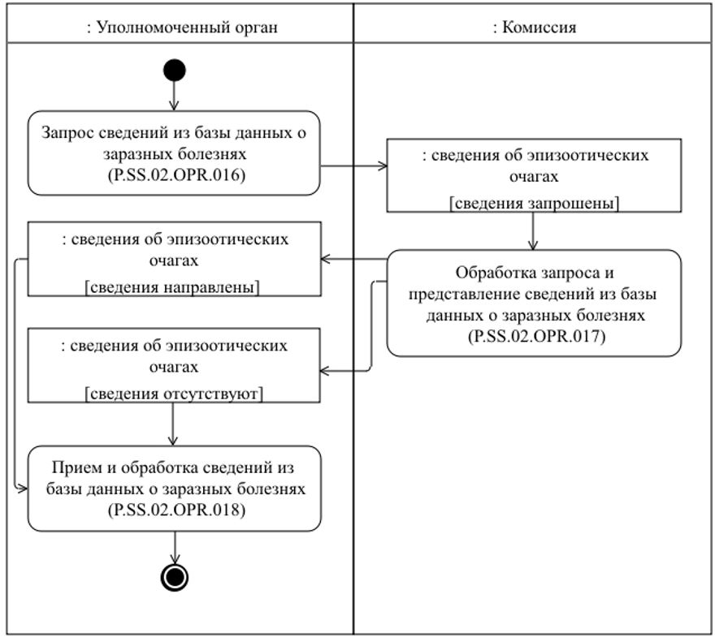

      Рис. 15. Схема выполнения процедуры "Получение сведений из базы данных о заразных болезнях" (P.SS.02.PRC.005)

      86. Процедура "Получение сведений из базы данных о заразных болезнях" (P.SS.02.PRC.005) выполняется при необходимости получения уполномоченным органом сведений об эпизоотических очагах и мерах по их ликвидации, содержащихся в базе данных о заразных болезнях.

      87. Первой выполняется операция "Запрос сведений из базы данных о заразных болезнях" (P.SS.02.OPR.016), по результатам выполнения которой уполномоченным органом формируется и направляется в Комиссию запрос на представление сведений из базы данных о заразных болезнях.

      В зависимости от заданных параметров возможно формирование 2 видов запросов:

      запрос на представление сведений, содержащихся в базе данных о заразных болезнях, в полном объеме;

      запрос на представление сведений, содержащихся в базе данных о заразных болезнях, по состоянию на определенные дату и время.

      88. При получении Комиссией запроса на представление сведений из базы данных о заразных болезнях выполняется операция "Обработка запроса и представление сведений из базы данных о заразных болезнях" (P.SS.02.OPR.017), по результатам выполнения которой Комиссией формируются и направляются в уполномоченный орган запрашиваемые сведения или направляется уведомление об отсутствии сведений, удовлетворяющих параметрам запроса.

      89. При получении уполномоченным органом сведений из базы данных о заразных болезнях или уведомления об отсутствии сведений, удовлетворяющих параметрам запроса, выполняется операция "Прием и обработка сведений из базы данных о заразных болезнях" (P.SS.02.OPR.018).

      90. Результатом выполнения процедуры "Получение сведений из базы данных о заразных болезнях" (P.SS.02.PRC.005) является получение уполномоченным органом сведений из базы данных о заразных болезнях или уведомления об отсутствии сведений, удовлетворяющих параметрам запроса.

      91. Перечень операций общего процесса, выполняемых в рамках процедуры "Получение сведений из базы данных о заразных болезнях" (P.SS.02.PRC.005), приведен в таблице 32.

|  |  |
| --- | --- |
|  | Таблица 32 |

**Перечень операций общего процесса, выполняемых в рамках процедуры "Получение сведений из базы данных о заразных болезнях" (P.SS.02.PRC.005)**

|  |  |  |
| --- | --- | --- |
| **Кодовое обозначение** | **Наименование** | **Описание** |
| **1** | **2** | **3** |
| P.SS.02.OPR.016 | запрос сведений из базы данных о заразных болезнях | приведено в таблице 33 настоящих Правил |
| P.SS.02.OPR.017 | обработка запроса и представление сведений из базы данных о заразных болезнях | приведено в таблице 34 настоящих Правил |
| P.SS.02.OPR.018 | прием и обработка сведений из базы данных о заразных болезнях | приведено в таблице 35 настоящих Правил |

|  |  |
| --- | --- |
|  | Таблица 33 |

**Описание операции "Запрос сведений из базы данных о заразных болезнях" (P.SS.02.OPR.016)**

|  |  |  |
| --- | --- | --- |
| **№ п/п** | **Обозначение элемента** | **Описание** |
| **1** | **2** | **3** |
| 1 | Кодовое обозначение | P.SS.02.OPR.016 |
| 2 | Наименование операции | запрос сведений из базы данных о заразных болезнях |
| 3 | Исполнитель | уполномоченный орган |
| 4 | Условия выполнения | выполняется при необходимости получения уполномоченным органом сведений об эпизоотических очагах и мерах по их ликвидации, содержащихся в базе данных о заразных болезнях |
| 5 | Ограничения | формат и структура запроса должны соответствовать Описанию форматов и структур электронных документов и сведений |
| 6 | Описание операции | исполнитель формирует и направляет в Комиссию запрос на представление сведений из базы данных о заразных болезнях в соответствии с Регламентом информационного взаимодействия между уполномоченными органами и Комиссией.  При необходимости получения сведений из базы данных о заразных болезнях в полном объеме дата и время актуализации в запросе не указывается.  При возникновении необходимости получения сведений по состоянию на определенную дату и время в запросе должна указываться дата и время актуализации базы данных о заразных болезнях |
| 7 | Результаты | запрос на представление сведений из базы данных о заразных болезнях направлен в Комиссию |

|  |  |
| --- | --- |
|  | Таблица 34 |

**Описание операции "Обработка запроса и представление сведений из базы данных о заразных болезнях" (P.SS.02.OPR.017)**

|  |  |  |
| --- | --- | --- |
| **№ п/п** | **Обозначение элемента** | **Описание** |
| **1** | **2** | **3** |
| 1 | Кодовое обозначение | P.SS.02.OPR.017 |
| 2 | Наименование операции | обработка запроса и представление сведений из базы данных о заразных болезнях |
| 3 | Исполнитель | Комиссия |
| 4 | Условия выполнения | выполняется при получении исполнителем запроса на представление сведений из базы данных о заразных болезнях (операция "Запрос сведений из базы данных о заразных болезнях" (P.SS.02.OPR.016)) |
| 5 | Ограничения | формат и структура представляемых сведений должны соответствовать Описанию форматов и структур электронных документов и сведений |
| 6 | Описание операции | исполнитель осуществляет обработку полученного запроса в соответствии с Регламентом информационного взаимодействия между уполномоченными органами и Комиссией, формирует и направляет в уполномоченный орган сведения из базы данных о заразных болезнях в соответствии с параметрами, указанными в запросе.  При запросе полной информации из базы данных о заразных болезнях осуществляется представление всех записей, хранящихся в базе данных о заразных болезнях.  При запросе сведений по состоянию на указанную дату и время осуществляется выборка сведений, содержащихся в базе данных о заразных болезнях, по состоянию на дату и время, указанные в запросе.  При отсутствии в базе данных о заразных болезнях сведений, удовлетворяющих параметрам запроса, в уполномоченный орган направляется уведомление об отсутствии сведений, удовлетворяющих параметрам запроса |
| 7 | Результаты | в уполномоченный орган направлены сведения из базы данных о заразных болезнях или направлено уведомление об отсутствии сведений, удовлетворяющих параметрам запроса |

|  |  |
| --- | --- |
|  | Таблица 35 |

**Описание операции "Прием и обработка сведений из базы данных о заразных болезнях" (P.SS.02.OPR.018)**

|  |  |  |
| --- | --- | --- |
| **№ п/п** | **Обозначение элемента** | **Описание** |
| **1** | **2** | **3** |
| 1 | Кодовое обозначение | P.SS.02.OPR.018 |
| 2 | Наименование операции | прием и обработка сведений из базы данных о заразных болезнях |
| 3 | Исполнитель | уполномоченный орган |
| 4 | Условия выполнения | выполняется при получении исполнителем сведений из базы данных о заразных болезнях или уведомления об отсутствии сведений, удовлетворяющих параметрам запроса (операция "Обработка запроса и представление сведений из базы данных о заразных болезнях" (P.SS.02.OPR.017)) |
| 5 | Ограничения | формат и структура представляемых сведений должны соответствовать Описанию форматов и структур электронных документов и сведений |
| 6 | Описание операции | исполнитель получает сведения из базы данных о заразных болезнях или уведомление об отсутствии сведений, удовлетворяющих параметрам запроса, и осуществляет их обработку |
| 7 | Результаты | уполномоченным органом получены и обработаны сведения из базы данных о заразных болезнях или уведомление об отсутствии сведений, удовлетворяющих параметрам запроса |

      Процедура "Получение изменений сведений из базы данных о заразных болезнях" (P.SS.02.PRC.006)

      92. Схема выполнения процедуры "Получение изменений сведений из базы данных о заразных болезнях" (P.SS.02.PRC.006) представлена на рисунке 16.

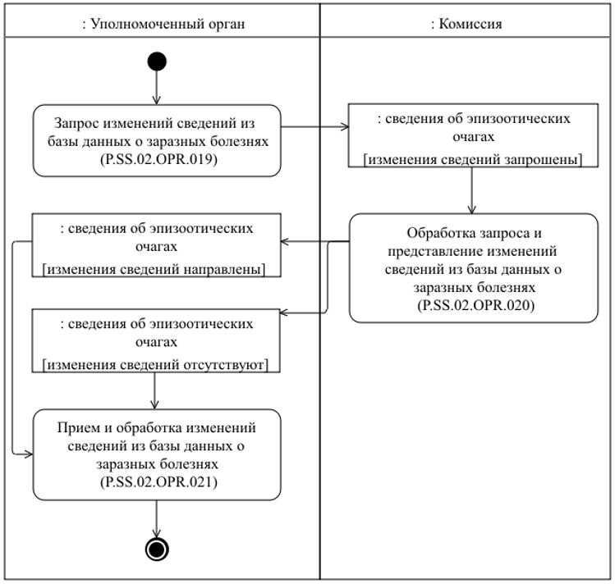

      Рис. 16. Схема выполнения процедуры "Получение изменений сведений из базы данных о заразных болезнях" (P.SS.02.PRC.006)

      93. Процедура "Получение изменений сведений из базы данных о заразных болезнях" (P.SS.02.PRC.006) выполняется при необходимости получения уполномоченным органом сведений из базы данных о заразных болезнях, добавление которых или внесение изменений в которые произошло начиная с момента, указанного в запросе, до момента выполнения этого запроса, т.е. в целях синхронизации сведений об эпизоотических очагах и мерах по их ликвидации, хранящихся в национальном информационном ресурсе, со сведениями, содержащимися в базе данных о заразных болезнях. Процедура выполняется в том числе, если в результате выполнения процедуры "Получение информации о дате и времени обновления базы данных о заразных болезнях" (P.SS.02.PRC.004) выявлено, что дата и время обновления сведений национального информационного ресурса являются более ранними, чем дата и время обновления базы данных о заразных болезнях.

      94. Первой выполняется операция "Запрос изменений сведений из базы данных о заразных болезнях" (P.SS.02.OPR.019), по результатам выполнения которой уполномоченным органом формируется и направляется в Комиссию запрос на представление изменений сведений, внесенных в базу данных о заразных болезнях.

      95. При получении Комиссией запроса на представление изменений сведений, внесенных в базу данных о заразных болезнях, выполняется операция "Обработка запроса и представление изменений сведений из базы данных о заразных болезнях" (P.SS.02.OPR.020), по результатам выполнения которой Комиссией формируются и направляются в уполномоченный орган сведения об изменениях, внесенных в базу данных о заразных болезнях, с даты и времени, указанных в запросе, или направляется уведомление об отсутствии сведений, удовлетворяющих параметрам запроса.

      96. При получении уполномоченным органом изменений сведений, внесенных в базу данных о заразных болезнях, или уведомления об отсутствии сведений, удовлетворяющих параметрам запроса, выполняется операция "Прием и обработка изменений сведений из базы данных о заразных болезнях" (P.SS.02.OPR.021).

      97. Результатом выполнения процедуры "Получение изменений сведений из базы данных о заразных болезнях" (P.SS.02.PRC.006) является получение уполномоченным органом изменений сведений из базы данных о заразных болезнях или уведомления об отсутствии сведений, удовлетворяющих параметрам запроса, и синхронизация сведений, хранящихся в национальном информационном ресурсе, со сведениями, содержащимися в базе данных о заразных болезнях.

      98. Перечень операций общего процесса, выполняемых в рамках процедуры "Получение изменений сведений из базы данных о заразных болезнях" (P.SS.02.PRC.006), приведен в таблице 36.

|  |  |
| --- | --- |
|  | Таблица 36 |

**Перечень операций общего процесса, выполняемых в рамках процедуры "Получение изменений сведений из базы данных о заразных болезнях" (P.SS.02.PRC.006)**

|  |  |  |
| --- | --- | --- |
| **Кодовое обозначение** | **Наименование** | **Описание** |
| **1** | **2** | **3** |
| P.SS.02.OPR.019 | запрос изменений сведений из базы данных о заразных болезнях | приведено в таблице 37 настоящих Правил |
| P.SS.02.OPR.020 | обработка запроса и представление изменений сведений из базы данных о заразных болезнях | приведено в таблице 38 настоящих Правил |
| P.SS.02.OPR.021 | прием и обработка изменений сведений из базы данных о заразных болезнях | приведено в таблице 39 настоящих Правил |

|  |  |
| --- | --- |
|  | Таблица 37 |

**Описание операции "Запрос изменений сведений из базы данных о заразных болезнях" (P.SS.02.OPR.019)**

|  |  |  |
| --- | --- | --- |
| **№ п/п** | **Обозначение элемента** | **Описание** |
| **1** | **2** | **3** |
| 1 | Кодовое обозначение | P.SS.02.OPR.019 |
| 2 | Наименование операции | запрос изменений сведений из базы данных о заразных болезнях |
| 3 | Исполнитель | уполномоченный орган |
| 4 | Условия выполнения | выполняется при необходимости получения уполномоченным органом сведений из базы данных о заразных болезнях, добавление которых или внесение изменений в которые произошло начиная с момента, указанного в запросе, до момента выполнения этого запроса, т.е. в целях синхронизации сведений об эпизоотических очагах и мерах по их ликвидации, хранящихся в национальном информационном ресурсе, со сведениями, содержащимися в базе данных о заразных болезнях |
| 5 | Ограничения | формат и структура запроса должны соответствовать Описанию форматов и структур электронных документов и сведений |
| 6 | Описание операции | исполнитель формирует и направляет в Комиссию запрос на представление изменений сведений, внесенных в базу данных о заразных болезнях, в соответствии с Регламентом информационного взаимодействия между уполномоченными органами и Комиссией |
| 7 | Результаты | запрос на представление изменений сведений, внесенных в базу данных о заразных болезнях, направлен в Комиссию |

|  |  |
| --- | --- |
|  | Таблица 38 |

**Описание операции "Обработка запроса и представление изменений сведений из базы данных о заразных болезнях" (P.SS.02.OPR.020)**

|  |  |  |
| --- | --- | --- |
| **№ п/п** | **Обозначение элемента** | **Описание** |
| **1** | **2** | **3** |
| 1 | Кодовое обозначение | P.SS.02.OPR.020 |
| 2 | Наименование операции | обработка запроса и представление изменений сведений из базы данных о заразных болезнях |
| 3 | Исполнитель | Комиссия |
| 4 | Условия выполнения | выполняется при получении исполнителем запроса на представление изменений сведений, внесенных в базу данных о заразных болезнях (операция "Запрос изменений сведений из базы данных о заразных болезнях" (P.SS.02.OPR.019)) |
| 5 | Ограничения | формат и структура представляемых сведений должны соответствовать Описанию форматов и структур электронных документов и сведений |
| 6 | Описание операции | исполнитель осуществляет обработку полученного запроса в соответствии с Регламентом информационного взаимодействия между уполномоченными органами и Комиссией, формирует и направляет в уполномоченный орган сведения об изменениях, внесенных в базу данных о заразных болезнях, с даты и времени, указанных в запросе, или уведомление об отсутствии сведений, удовлетворяющих параметрам запроса |
| 7 | Результаты | в уполномоченный орган направлены сведения об изменениях, внесенных в базу данных о заразных болезнях, с даты и времени, указанных в запросе, или уведомление об отсутствии сведений, удовлетворяющих параметрам запроса |

|  |  |
| --- | --- |
|  | Таблица 39 |

**Описание операции "Прием и обработка изменений сведений из базы данных о заразных болезнях" (P.SS.02.OPR.021)**

|  |  |  |
| --- | --- | --- |
| **№ п/п** | **Обозначение элемента** | **Описание** |
| **1** | **2** | **3** |
| 1 | Кодовое обозначение | P.SS.02.OPR.021 |
| 2 | Наименование операции | прием и обработка изменений сведений из базы данных о заразных болезнях |
| 3 | Исполнитель | уполномоченный орган |
| 4 | Условия выполнения | выполняется при получении исполнителем сведений об изменениях, внесенных в базу данных о заразных болезнях, с даты и времени, указанных в запросе, или уведомления об отсутствии сведений, удовлетворяющих параметрам запроса (операция "Обработка запроса и представление изменений сведений из базы данных о заразных болезнях" (P.SS.02.OPR.020)) |
| 5 | Ограничения | формат и структура представляемых сведений должны соответствовать Описанию форматов и структур электронных документов и сведений |
| 6 | Описание операции | исполнитель получает измененные сведения, внесенные в базу данных о заразных болезнях, или уведомление об отсутствии сведений, удовлетворяющих параметрам запроса, и осуществляет их обработку.  При получении измененных сведений, внесенных в базу данных о заразных болезнях, обработка осуществляется согласно следующим правилам:  сведения, присутствующие в составе полученных измененных сведений из базы данных о заразных болезнях, и отсутствующие в национальном информационном ресурсе, включаются в сведения национального информационного ресурса;  сведения, присутствующие в составе полученных измененных сведений из базы данных о заразных болезнях, и присутствующие в национальном информационном ресурсе, актуализируются (обновляются);  сведения, присутствующие в национальном информационном ресурсе, но отсутствующие в составе полученных измененных сведений из базы данных о заразных болезнях, исключаются из национального информационного ресурса |
| 7 | Результаты | изменения сведений из базы данных о заразных болезнях или уведомление об отсутствии сведений, удовлетворяющих параметрам запроса, получены и обработаны уполномоченным органом. Сведения, хранящиеся в национальном информационном ресурсе, синхронизированы со сведениями, содержащимися в базе данных о заразных болезнях |

      3. Процедуры формирования и ведения базы данных о компартментализации (P.SS.02.PGR.003)

      Процедура "Включение сведений в базу данных о компартментализации" (P.SS.02.PRC.007)

      99. Схема выполнения процедуры "Включение сведений в базу данных о компартментализации" (P.SS.02.PRC.007) представлена на рисунке 17.

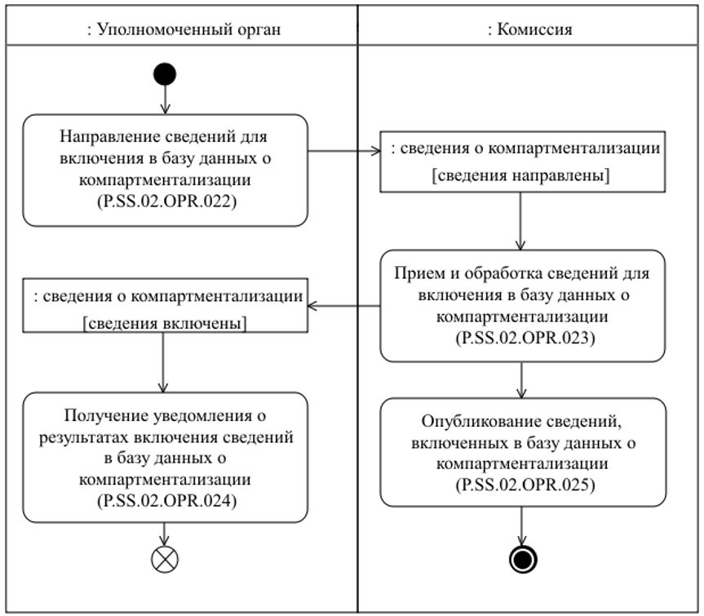

      Рис. 17. Схема выполнения процедуры "Включение сведений в базу данных о компартментализации" (P.SS.02.PRC.007)

      100. Процедура "Включение сведений в базу данных о компартментализации" (P.SS.02.PRC.007) выполняется при включении уполномоченным органом сведений о компартментализации в национальный информационный ресурс.

      101. Первой выполняется операция "Направление сведений для включения в базу данных о компартментализации" (P.SS.02.OPR.022), по результатам выполнения которой уполномоченным органом формируются и направляются в Комиссию сведения о компартментализации для включения в базу данных о компартментализации.

      102. При поступлении в Комиссию сведений о компартментализации для включения в базу данных о компартментализации выполняется операция "Прием и обработка сведений для включения в базу данных о компартментализации" (P.SS.02.OPR.023), по результатам выполнения которой Комиссия получает указанные сведения, осуществляет их включение базу данных о компартментализации и направляет уведомление о результатах включения сведений в базу данных о компартментализации в уполномоченный орган.

      103. При поступлении в уполномоченный орган уведомления о результатах включения сведений в базу данных о компартментализации выполняется операция "Получение уведомления о результатах включения сведений в базу данных о компартментализации" (P.SS.02.OPR.024), в ходе выполнения которой осуществляются прием и обработка указанного уведомления.

      104. В случае выполнения операции "Прием и обработка сведений для включения в базу данных о компартментализации" (P.SS.02.OPR.023) выполняется операция "Опубликование сведений, включенных в базу данных о компартментализации" (P.SS.02.OPR.025), по результатам выполнения которой Комиссия обеспечивает опубликование сведений из базы данных о компартментализации на информационном портале Союза.

      105. Результатом выполнения процедуры "Включение сведений в базу данных о компартментализации" (P.SS.02.PRC.007) является включение сведений о компартментализации в базу данных о компартментализации и их опубликование на информационном портале Союза.

      106. Перечень операций общего процесса, выполняемых в рамках процедуры "Включение сведений в базу данных о компартментализации" (P.SS.02.PRC.007), приведен в таблице 40.

|  |  |
| --- | --- |
|  | Таблица 40 |

**Перечень операций общего процесса, выполняемых в рамках процедуры "Включение сведений в базу данных о компартментализации" (P.SS.02.PRC.007)**

|  |  |  |
| --- | --- | --- |
| **Кодовое обозначение** | **Наименование** | **Описание** |
| **1** | **2** | **3** |
| P.SS.02.OPR.022 | направление сведений для включения в базу данных о компартментализации | приведено в таблице 41 настоящих Правил |
| P.SS.02.OPR.023 | прием и обработка сведений для включения в базу данных о компартментализации | приведено в таблице 42 настоящих Правил |
| P.SS.02.OPR.024 | получение уведомления о результатах включения сведений в базу данных о компартментализации | приведено в таблице 43 настоящих Правил |
| P.SS.02.OPR.025 | опубликование сведений, включенных в базу данных о компартментализации | приведено в таблице 44 настоящих Правил |

|  |  |
| --- | --- |
|  | Таблица 41 |

**Описание операции "Направление сведений для включения в базу данных о компартментализации" (P.SS.02.OPR.022)**

|  |  |  |
| --- | --- | --- |
| **№ п/п** | **Обозначение элемента** | **Описание** |
| **1** | **2** | **3** |
| 1 | Кодовое обозначение | P.SS.02.OPR.022 |
| 2 | Наименование операции | направление сведений для включения в базу данных о компартментализации |
| 3 | Исполнитель | уполномоченный орган |
| 4 | Условия выполнения | выполняется при включении уполномоченным органом сведений о компартментализации в национальный информационный ресурс |
| 5 | Ограничения | формат и структура представляемых сведений должны соответствовать Описанию форматов и структур электронных документов и сведений |
| 6 | Описание операции | исполнитель формирует и направляет в Комиссию сведения о компартментализации для включения в базу данных о компартментализации в соответствии с Регламентом информационного взаимодействия между уполномоченными органами и Комиссией |
| 7 | Результаты | сведения о компартментализации для включения в базу данных о компартментализации направлены в Комиссию |

|  |  |
| --- | --- |
|  | Таблица 42 |

**Описание операции "Прием и обработка сведений для включения в базу данных о компартментализации" (P.SS.02.OPR.023)**

|  |  |  |
| --- | --- | --- |
| **№ п/п** | **Обозначение элемента** | **Описание** |
| **1** | **2** | **3** |
| 1 | Кодовое обозначение | P.SS.02.OPR.023 |
| 2 | Наименование операции | прием и обработка сведений для включения в базу данных о компартментализации |
| 3 | Исполнитель | Комиссия |
| 4 | Условия выполнения | выполняется при получении исполнителем сведений о компартментализации для включения в базу данных о компартментализации (операция "Направление сведений для включения в базу данных о компартментализации" (P.SS.02.OPR.022)) |
| 5 | Ограничения | формат и структура представляемых сведений должны соответствовать Описанию форматов и структур электронных документов и сведений. Сообщение и электронный документ (сведения) должны соответствовать требованиям к заполнению реквизитов электронного документа (сведений), предусмотренным Регламентом информационного взаимодействия между уполномоченными органами и Комиссией |
| 6 | Описание операции | исполнитель принимает сведения о компартментализации для включения в базу данных о компартментализации и проверяет их в соответствии с Регламентом информационного взаимодействия между уполномоченными органами и Комиссией.  В случае успешного выполнения проверки исполнитель осуществляет включение указанных сведений в базу данных о компартментализации, заполняет дату и время их обновления, формирует и направляет в уполномоченный орган уведомление о результатах включения сведений в базу данных о компартментализации со значением кода результата обработки, соответствующим добавлению сведений, в соответствии с Регламентом информационного взаимодействия между уполномоченными органами и Комиссией |
| 7 | Результаты | полученные сведения включены в базу данных о компартментализации, уведомление о результатах включения сведений в базу данных о компартментализации направлено в уполномоченный орган |

|  |  |
| --- | --- |
|  | Таблица 43 |

**Описание операции "Получение уведомления о результатах включения сведений в базу данных о компартментализации" (P.SS.02.OPR.024)**

|  |  |  |
| --- | --- | --- |
| **№ п/п** | **Обозначение элемента** | **Описание** |
| **1** | **2** | **3** |
| 1 | Кодовое обозначение | P.SS.02.OPR.024 |
| 2 | Наименование операции | получение уведомления о результатах включения сведений в базу данных о компартментализации |
| 3 | Исполнитель | уполномоченный орган |
| 4 | Условия выполнения | выполняется при получении исполнителем уведомления о результатах включения сведений в базу данных о компартментализации (операция "Прием и обработка сведений для включения в базу данных о компартментализации" (P.SS.02.OPR.023)) |
| 5 | Ограничения | формат и структура представляемых сведений должны соответствовать Описанию форматов и структур электронных документов и сведений |
| 6 | Описание операции | исполнитель осуществляет прием и обработку уведомления о результатах включения сведений в базу данных о компартментализации в соответствии с Регламентом информационного взаимодействия между уполномоченными органами и Комиссией |
| 7 | Результаты | уведомление о результатах включения сведений в базу данных о компартментализации получено и обработано уполномоченным органом |

|  |  |
| --- | --- |
|  | Таблица 44 |

**Описание операции "Опубликование сведений, включенных в базу данных о компартментализации" (P.SS.02.OPR.025)**

|  |  |  |
| --- | --- | --- |
| **№ п/п** | **Обозначение элемента** | **Описание** |
| **1** | **2** | **3** |
| 1 | Кодовое обозначение | P.SS.02.OPR.025 |
| 2 | Наименование операции | опубликование сведений, включенных в базу данных о компартментализации |
| 3 | Исполнитель | Комиссия |
| 4 | Условия выполнения | выполняется при включении сведений о компартментализации в базу данных о компартментализации (операция "Прием и обработка сведений для включения в базу данных о компартментализации" (P.SS.02.OPR.023)) |
| 5 | Ограничения | - |
| 6 | Описание операции | исполнитель обеспечивает опубликование включенных сведений из базы данных о компартментализации на информационном портале Союза |
| 7 | Результаты | сведения из базы данных о компартментализации опубликованы на информационном портале Союза |

      Процедура "Изменение сведений в базе данных о компартментализации" (P.SS.02.PRC.008)

      107. Схема выполнения процедуры "Изменение сведений в базе данных о компартментализации" (P.SS.02.PRC.008) представлена на рисунке 18.

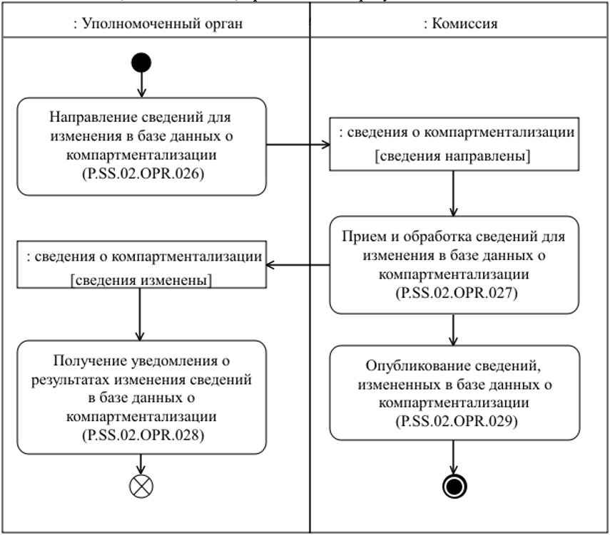

      Рис. 18. Схема выполнения процедуры "Изменение сведений в базе данных о компартментализации" (P.SS.02.PRC.008)

      108. Процедура "Изменение сведений в базе данных о компартментализации" (P.SS.02.PRC.008) выполняется при изменении уполномоченным органом сведений о компартментализации в национальном информационном ресурсе.

      109. Первой выполняется операция "Направление сведений для изменения в базе данных о компартментализации" (P.SS.02.OPR.026), по результатам выполнения которой уполномоченным органом формируются и направляются в Комиссию сведения о компартментализации для изменения в базе данных о компартментализации.

      110. При поступлении в Комиссию сведений о компартментализации для изменения в базе данных о компартментализации выполняется операция "Прием и обработка сведений для изменения в базе данных о компартментализации" (P.SS.02.OPR.027), по результатам выполнения которой Комиссия получает указанные сведения, осуществляет внесение изменений в базе данных о компартментализации и направляет уведомление о результатах изменения сведений в базе данных о компартментализации в уполномоченный орган.

      111. При поступлении в уполномоченный орган уведомления о результатах изменения сведений в базе данных о компартментализации выполняется операция "Получение уведомления о результатах изменения сведений в базе данных о компартментализации" (P.SS.02.OPR.028), в ходе выполнения которой осуществляются прием и обработка указанного уведомления.

      112. В случае выполнения операции "Прием и обработка сведений для изменения в базе данных о компартментализации" (P.SS.02.OPR.027) выполняется операция "Опубликование сведений, измененных в базе данных о компартментализации" (P.SS.02.OPR.029), по результатам выполнения которой Комиссия обеспечивает опубликование измененных сведений из базы данных о компартментализации на информационном портале Союза.

      113. Результатом выполнения процедуры "Изменение сведений в базе данных о компартментализации" (P.SS.02.PRC.008) является изменение сведений о компартментализации в базе данных о компартментализации и их опубликование на информационном портале Союза.

      114. Перечень операций общего процесса, выполняемых в рамках процедуры "Изменение сведений в базе данных о компартментализации" (P.SS.02.PRC.008), приведен в таблице 45.

|  |  |
| --- | --- |
|  | Таблица 45 |

**Перечень операций общего процесса, выполняемых в рамках процедуры "Изменение сведений в базе данных о компартментализации" (P.SS.02.PRC.008)**

|  |  |  |
| --- | --- | --- |
| **Кодовое обозначение** | **Наименование** | **Описание** |
| **1** | **2** | **3** |
| P.SS.02.OPR.026 | направление сведений для изменения в базе данных о компартментализации | приведено в таблице 46 настоящих Правил |
| P.SS.02.OPR.027 | прием и обработка сведений для изменения в базе данных о компартментализации | приведено в таблице 47 настоящих Правил |
| P.SS.02.OPR.028 | получение уведомления о результатах изменения сведений в базе данных о компартментализации | приведено в таблице 48 настоящих Правил |
| P.SS.02.OPR.029 | опубликование сведений, измененных в базе данных о компартментализации | приведено в таблице 49 настоящих Правил |

|  |  |
| --- | --- |
|  | Таблица 46 |

**Описание операции "Направление сведений для изменения в базе данных о компартментализации" (P.SS.02.OPR.026)**

|  |  |  |
| --- | --- | --- |
| **№ п/п** | **Обозначение элемента** | **Описание** |
| **1** | **2** | **3** |
| 1 | Кодовое обозначение | P.SS.02.OPR.026 |
| 2 | Наименование операции | направление сведений для изменения в базе данных о компартментализации |
| 3 | Исполнитель | уполномоченный орган |
| 4 | Условия выполнения | выполняется при изменении уполномоченным органом сведений о компартментализации в национальном информационном ресурсе |
| 5 | Ограничения | формат и структура представляемых сведений должны соответствовать Описанию форматов и структур электронных документов и сведений |
| 6 | Описание операции | исполнитель формирует и направляет в Комиссию сведения о компартментализации для изменения в базе данных о компартментализации в соответствии с Регламентом информационного взаимодействия между уполномоченными органами и Комиссией |
| 7 | Результаты | сведения о компартментализации для изменения в базе данных о компартментализации направлены в Комиссию |

|  |  |
| --- | --- |
|  | Таблица 47 |

**Описание операции "Прием и обработка сведений для изменения в базе данных о компартментализации" (P.SS.02.OPR.027)**

|  |  |  |
| --- | --- | --- |
| **№ п/п** | **Обозначение элемента** | **Описание** |
| **1** | **2** | **3** |
| 1 | Кодовое обозначение | P.SS.02.OPR.027 |
| 2 | Наименование операции | прием и обработка сведений для изменения в базе данных о компартментализации |
| 3 | Исполнитель | Комиссия |
| 4 | Условия выполнения | выполняется при получении исполнителем сведений о компартментализации для изменения в базе данных о компартментализации (операция "Направление сведений для изменения в базе данных о компартментализации" (P.SS.02.OPR.026)) |
| 5 | Ограничения | формат и структура представляемых сведений должны соответствовать Описанию форматов и структур электронных документов и сведений. Сообщение и электронный документ (сведения) должны соответствовать требованиям к заполнению реквизитов электронного документа (сведений), предусмотренным Регламентом информационного взаимодействия между уполномоченными органами и Комиссией |
| 6 | Описание операции | исполнитель принимает сведения о компартментализации для изменения в базе данных о компартментализации и проверяет их в соответствии с Регламентом информационного взаимодействия между уполномоченными органами и Комиссией.  В случае успешного выполнения проверки исполнитель заполняет дату и время окончания действия изменяемых сведений значением даты и времени начала действия полученных измененных сведений.  Полученные сведения исполнитель вносит в базу данных о компартментализации, заполняет дату и время их обновления, формирует и направляет в уполномоченный орган уведомление о результатах изменения сведений в базе данных о компартментализации со значением кода результата обработки, соответствующим изменению сведений, в соответствии с Регламентом информационного взаимодействия между уполномоченными органами и Комиссией |
| 7 | Результаты | полученные сведения изменены в базе данных о компартментализации, уведомление о результатах изменения сведений в базе данных о компартментализации направлено в уполномоченный орган |

|  |  |
| --- | --- |
|  | Таблица 48 |

**Описание операции "Получение уведомления о результатах изменения сведений в базе данных о компартментализации" (P.SS.02.OPR.028)**

|  |  |  |
| --- | --- | --- |
| **№ п/п** | **Обозначение элемента** | **Описание** |
| **1** | **2** | **3** |
| 1 | Кодовое обозначение | P.SS.02.OPR.028 |
| 2 | Наименование операции | получение уведомления о результатах изменения сведений в базе данных о компартментализации |
| 3 | Исполнитель | уполномоченный орган |
| 4 | Условия выполнения | выполняется при получении исполнителем уведомления о результатах изменения сведений в базе данных о компартментализации (операция "Прием и обработка сведений для изменения в базе данных о компартментализации" (P.SS.02.OPR.027)) |
| 5 | Ограничения | формат и структура представляемых сведений должны соответствовать Описанию форматов и структур электронных документов и сведений |
| 6 | Описание операции | исполнитель осуществляет прием и обработку уведомления о результатах изменения сведений в базе данных о компартментализации в соответствии с Регламентом информационного взаимодействия между уполномоченными органами и Комиссией |
| 7 | Результаты | уведомление о результатах изменения сведений в базе данных о компартментализации получено и обработано уполномоченным органом |

|  |  |
| --- | --- |
|  | Таблица 49 |

**Описание операции "Опубликование сведений, измененных в базе данных о компартментализации" (P.SS.02.OPR.029)**

|  |  |  |
| --- | --- | --- |
| **№ п/п** | **Обозначение элемента** | **Описание** |
| **1** | **2** | **3** |
| 1 | Кодовое обозначение | P.SS.02.OPR.029 |
| 2 | Наименование операции | опубликование сведений, измененных в базе данных о компартментализации |
| 3 | Исполнитель | Комиссия |
| 4 | Условия выполнения | выполняется при изменении сведений о компартментализации в базе данных о компартментализации (операция "Прием и обработка сведений для изменения в базе данных о компартментализации" (P.SS.02.OPR.027)) |
| 5 | Ограничения | - |
| 6 | Описание операции | исполнитель обеспечивает опубликование измененных сведений из базы данных о компартментализации на информационном портале Союза |
| 7 | Результаты | измененные сведения из базы данных о компартментализации опубликованы на информационном портале Союза |

      Процедура "Исключение сведений из базы данных о компартментализации" (P.SS.02.PRC.009)

      115. Схема выполнения процедуры "Исключение сведений из базы данных о компартментализации" (P.SS.02.PRC.009) представлена на рисунке 19.

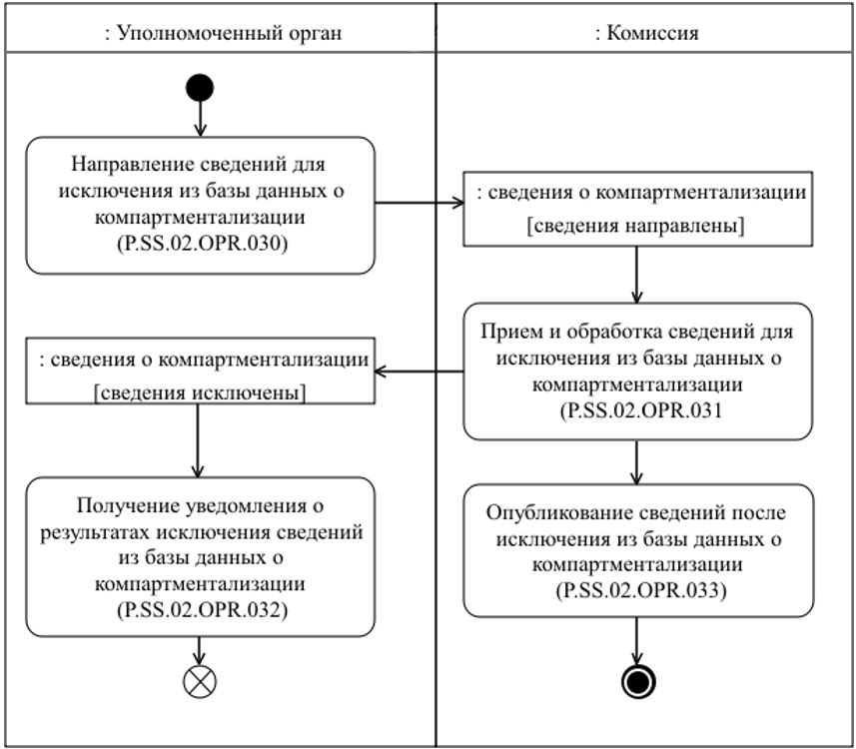

      Рис. 19. Схема выполнения процедуры "Исключение сведений из базы данных о компартментализации" (P.SS.02.PRC.009)

      116. Процедура "Исключение сведений из базы данных о компартментализации" (P.SS.02.PRC.009) выполняется при исключении уполномоченным органом сведений о компартментализации из национального информационного ресурса.

      117. Первой выполняется операция "Направление сведений для исключения из базы данных о компартментализации" (P.SS.02.OPR.030), по результатам выполнения которой уполномоченным органом формируются и направляются в Комиссию сведения о компартментализации для исключения из базы данных о компартментализации.

      118. При поступлении в Комиссию сведений о компартментализации для исключения из базы данных о компартментализации выполняется операция "Прием и обработка сведений для исключения из базы данных о компартментализации" (P.SS.02.OPR.031), по результатам выполнения которой Комиссия получает указанные сведения, осуществляет их исключение из базы данных о компартментализации и направляет уведомление о результатах исключения сведений из базы данных о компартментализации в уполномоченный орган.

      119. При поступлении в уполномоченный орган уведомления о результатах исключения сведений из базы данных о компартментализации выполняется операция "Получение уведомления о результатах исключения сведений из базы данных о компартментализации" (P.SS.02.OPR.032), в ходе выполнения которой осуществляются прием и обработка указанного уведомления.

      120. В случае выполнения операции "Прием и обработка сведений для исключения из базы данных о компартментализации" (P.SS.02.OPR.031) выполняется операция "Опубликование сведений после исключения из базы данных о компартментализации" (P.SS.02.OPR.033), по результатам выполнения которой Комиссия обеспечивает опубликование обновленных сведений из базы данных о компартментализации на информационном портале Союза.

      121. Результатом выполнения процедуры "Исключение сведений из базы данных о компартментализации" (P.SS.02.PRC.009) является исключение сведений о компартментализации из базы данных о компартментализации и опубликование обновленных сведений на информационном портале Союза.

      122. Перечень операций общего процесса, выполняемых в рамках процедуры "Исключение сведений из базы данных о компартментализации" (P.SS.02.PRC.009), приведен в таблице 50.

|  |  |
| --- | --- |
|  | Таблица 50 |

**Перечень операций общего процесса, выполняемых в рамках процедуры "Исключение сведений из базы данных о компартментализации" (P.SS.02.PRC.009)**

|  |  |  |
| --- | --- | --- |
| **Кодовое обозначение** | **Наименование** | **Описание** |
| **1** | **2** | **3** |
| P.SS.02.OPR.030 | направление сведений для исключения из базы данных о компартментализации | приведено в таблице 51 настоящих Правил |
| P.SS.02.OPR.031 | прием и обработка сведений для исключения из базы данных о компартментализации | приведено в таблице 52 настоящих Правил |
| P.SS.02.OPR.032 | получение уведомления о результатах исключения сведений из базы данных о компартментализации | приведено в таблице 53 настоящих Правил |
| P.SS.02.OPR.033 | опубликование сведений после исключения из базы данных о компартментализации | приведено в таблице 54 настоящих Правил |

|  |  |
| --- | --- |
|  | Таблица 51 |

**Описание операции "Направление сведений для исключения из базы данных о компартментализации" (P.SS.02.OPR.030)**

|  |  |  |
| --- | --- | --- |
| **№ п/п** | **Обозначение элемента** | **Описание** |
| **1** | **2** | **3** |
| 1 | Кодовое обозначение | P.SS.02.OPR.030 |
| 2 | Наименование операции | направление сведений для исключения из базы данных о компартментализации |
| 3 | Исполнитель | уполномоченный орган |
| 4 | Условия выполнения | выполняется при исключении уполномоченным органом сведений о компартментализации из национального информационного ресурса |
| 5 | Ограничения | формат и структура представляемых сведений должны соответствовать Описанию форматов и структур электронных документов и сведений |
| 6 | Описание операции | исполнитель формирует и направляет в Комиссию сведения о компартментализации для исключения из базы данных о компартментализации в соответствии с Регламентом информационного взаимодействия между уполномоченными органами и Комиссией |
| 7 | Результаты | сведения о компартментализации для исключения из базы данных о компартментализации направлены в Комиссию |

|  |  |
| --- | --- |
|  | Таблица 52 |

**Описание операции "Прием и обработка сведений для исключения из базы данных о компартментализации" (P.SS.02.OPR.031)**

|  |  |  |
| --- | --- | --- |
| **№ п/п** | **Обозначение элемента** | **Описание** |
| **1** | **2** | **3** |
| 1 | Кодовое обозначение | P.SS.02.OPR.031 |
| 2 | Наименование операции | прием и обработка сведений для исключения из базы данных о компартментализации |
| 3 | Исполнитель | Комиссия |
| 4 | Условия выполнения | выполняется при получении исполнителем сведений о компартментализации для исключения из базы данных о компартментализации (операция "Направление сведений для исключения из базы данных о компартментализации" (P.SS.02.OPR.030)) |
| 5 | Ограничения | формат и структура представляемых сведений должны соответствовать Описанию форматов и структур электронных документов и сведений. Сообщение и электронный документ (сведения) должны соответствовать требованиям к заполнению реквизитов электронного документа (сведений), предусмотренным Регламентом информационного взаимодействия между уполномоченными органами и Комиссией |
| 6 | Описание операции | исполнитель принимает сведения о компартментализации для исключения из базы данных о компартментализации и проверяет их в соответствии с Регламентом информационного взаимодействия между уполномоченными органами и Комиссией.  В случае успешного выполнения проверки исполнитель заполняет дату и время окончания действия исключаемых сведений значением даты и времени окончания действия, указанным в составе полученных сведений, обновляет дату и время обновления исключаемых сведений, формирует и направляет в уполномоченный орган уведомление о результатах исключения сведений из базы данных о компартментализации со значением кода результата обработки, соответствующим исключению сведений, в соответствии с Регламентом информационного взаимодействия между уполномоченным органом и Комиссией |
| 7 | Результаты | полученные сведения исключены из базы данных о компартментализации, уведомление о результатах исключения сведений из базы данных о компартментализации направлено в уполномоченный орган |

|  |  |
| --- | --- |
|  | Таблица 53 |

**Описание операции "Получение уведомления о результатах исключения сведений из базы данных о компартментализации" (P.SS.02.OPR.032)**

|  |  |  |
| --- | --- | --- |
| **№ п/п** | **Обозначение элемента** | **Описание** |
| **1** | **2** | **3** |
| 1 | Кодовое обозначение | P.SS.02.OPR.032 |
| 2 | Наименование операции | получение уведомления о результатах исключения сведений из базы данных о компартментализации |
| 3 | Исполнитель | уполномоченный орган |
| 4 | Условия выполнения | выполняется при получении исполнителем уведомления о результатах исключения сведений из базы данных о компартментализации (операция "Прием и обработка сведений для исключения из базы данных о компартментализации" (P.SS.02.OPR.031)) |
| 5 | Ограничения | формат и структура представляемых сведений должны соответствовать Описанию форматов и структур электронных документов и сведений |
| 6 | Описание операции | исполнитель осуществляет прием и обработку уведомления о результатах исключения сведений из базы данных о компартментализации в соответствии с Регламентом информационного взаимодействия между уполномоченными органами и Комиссией |
| 7 | Результаты | уведомление о результатах исключения сведений из базы данных о компартментализации получено и обработано уполномоченным органом |

|  |  |
| --- | --- |
|  | Таблица 54 |

**Описание операции "Опубликование сведений после исключения из базы данных о компартментализации" (P.SS.02.OPR.033)**

|  |  |  |
| --- | --- | --- |
| **№ п/п** | **Обозначение элемента** | **Описание** |
| **1** | **2** | **3** |
| 1 | Кодовое обозначение | P.SS.02.OPR.033 |
| 2 | Наименование операции | опубликование сведений после исключения из базы данных о компартментализации |
| 3 | Исполнитель | Комиссия |
| 4 | Условия выполнения | выполняется при исключении сведений о компартментализации из базы данных о компартментализации (операция "Прием и обработка сведений для исключения из базы данных о компартментализации" (P.SS.02.OPR.031)) |
| 5 | Ограничения | - |
| 6 | Описание операции | исполнитель обеспечивает опубликование обновленных сведений из базы данных о компартментализации на информационном портале Союза |
| 7 | Результаты | обновленные сведения из базы данных о компартментализации опубликованы на информационном портале Союза |

      4. Процедуры получения сведений из базы данных о компартментализации (P.SS.02.PGR.004)

      Процедура "Получение информации о дате и времени обновления базы данных о компартментализации" (P.SS.02.PRC.010)

      123. Схема выполнения процедуры "Получение информации о дате и времени обновления базы данных о компартментализации" (P.SS.02.PRC.010) представлена на рисунке 20.

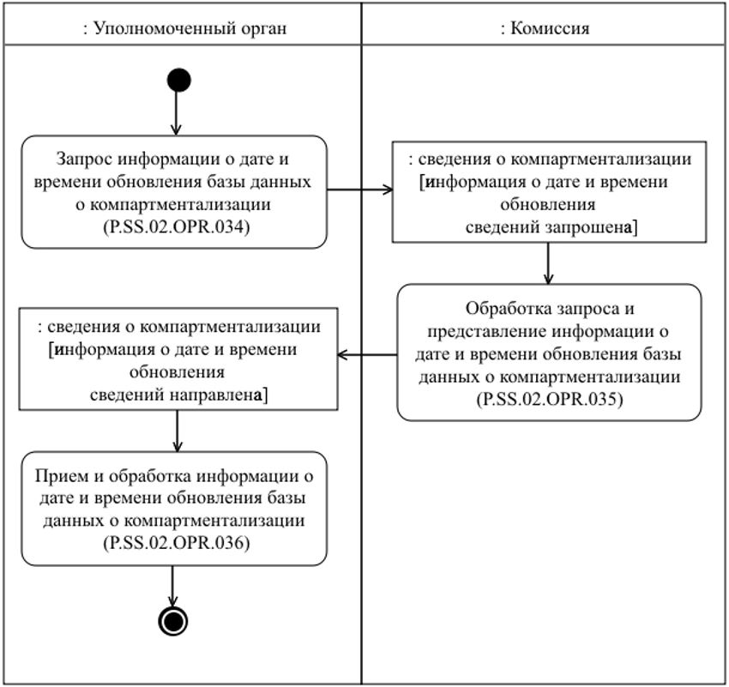

      Рис. 20. Схема выполнения процедуры "Получение информации о дате и времени обновления базы данных о компартментализации" (P.SS.02.PRC.010)

      124. Процедура "Получение информации о дате и времени обновления базы данных о компартментализации" (P.SS.02.PRC.010) выполняется при необходимости синхронизации информации о состоянии (дате и времени последнего обновления) сведений о компартментализации, хранящихся в национальном информационном ресурсе, с соответствующей информацией базы данных о компартментализации, т.е. в целях оценки необходимости синхронизации сведений о компартментализации, хранящихся в национальном информационном ресурсе, со сведениями, содержащимися в базе данных о компартментализации.

      125. Первой выполняется операция "Запрос информации о дате и времени обновления базы данных о компартментализации" (P.SS.02.OPR.034), по результатам выполнения которой уполномоченным органом формируется и направляется в Комиссию запрос на представление информации о дате и времени обновления базы данных о компартментализации.

      126. При получении Комиссией запроса на представление информации о дате и времени обновления базы данных о компартментализации выполняется операция "Обработка запроса и представление информации о дате и времени обновления базы данных о компартментализации" (P.SS.02.OPR.035), по результатам выполнения которой Комиссией формируется и направляется в уполномоченный орган информация о дате и времени обновления базы данных о компартментализации.

      127. При получении уполномоченным органом информации о дате и времени обновления базы данных о компартментализации выполняется операция "Прием и обработка информации о дате и времени обновления базы данных о компартментализации" (P.SS.02.OPR.036).

      128. Результатом выполнения процедуры "Получение информации о дате и времени обновления базы данных о компартментализации" (P.SS.02.PRC.010) является получение уполномоченным органом информации о состоянии (дате и времени последнего обновления) базы данных о компартментализации.

      129. Перечень операций общего процесса, выполняемых в рамках процедуры "Получение информации о дате и времени обновления базы данных о компартментализации" (P.SS.02.PRC.010), приведен в таблице 55.

|  |  |
| --- | --- |
|  | Таблица 55 |

**Перечень операций общего процесса, выполняемых в рамках процедуры "Получение информации о дате и времени обновления базы данных о компартментализации" (P.SS.02.PRC.010)**

|  |  |  |
| --- | --- | --- |
| **Кодовое обозначение** | **Наименование** | **Описание** |
| **1** | **2** | **3** |
| P.SS.02.OPR.034 | запрос информации о дате и времени обновления базы данных о компартментализации | приведено в таблице 56 настоящих Правил |
| P.SS.02.OPR.035 | обработка запроса и представление информации о дате и времени обновления базы данных о компартментализации | приведено в таблице 57 настоящих Правил |
| P.SS.02.OPR.036 | прием и обработка информации о дате и времени обновления базы данных о компартментализации | приведено в таблице 58 настоящих Правил |

|  |  |
| --- | --- |
|  | Таблица 56 |

**Описание операции "Запрос информации о дате и времени обновления базы данных о компартментализации" (P.SS.02.OPR.034)**

|  |  |  |
| --- | --- | --- |
| **№ п/п** | **Обозначение элемента** | **Описание** |
| **1** | **2** | **3** |
| 1 | Кодовое обозначение | P.SS.02.OPR.034 |
| 2 | Наименование операции | запрос информации о дате и времени обновления базы данных о компартментализации |
| 3 | Исполнитель | уполномоченный орган |
| 4 | Условия выполнения | выполняется при необходимости синхронизации информации о состоянии (дате и времени последнего обновления) сведений о компартментализации, хранящихся в национальном информационном ресурсе, с соответствующей информацией базы данных о компартментализации, т.е. в целях оценки необходимости синхронизации сведений о компартментализации, хранящихся в национальном информационном ресурсе, со сведениями, содержащимися в базе данных о компартментализации |
| 5 | Ограничения | формат и структура запроса должны соответствовать Описанию форматов и структур электронных документов и сведений |
| 6 | Описание операции | исполнитель формирует и направляет в Комиссию запрос на представление информации о дате и времени обновления базы данных о компартментализации в соответствии с Регламентом информационного взаимодействия между уполномоченными органами и Комиссией |
| 7 | Результаты | запрос на представление информации о дате и времени обновления базы данных о компартментализации направлен в Комиссию |

|  |  |
| --- | --- |
|  | Таблица 57 |

**Описание операции "Обработка запроса и представление информации о дате и времени обновления базы данных о компартментализации" (P.SS.02.OPR.035)**

|  |  |  |
| --- | --- | --- |
| **№ п/п** | **Обозначение элемента** | **Описание** |
| **1** | **2** | **3** |
| 1 | Кодовое обозначение | P.SS.02.OPR.035 |
| 2 | Наименование операции | обработка запроса и представление информации о дате и времени обновления базы данных о компартментализации |
| 3 | Исполнитель | Комиссия |
| 4 | Условия выполнения | выполняется при получении исполнителем запроса на представление информации о дате и времени обновления базы данных о компартментализации (операция "Запрос информации о дате и времени обновления базы данных о компартментализации" (P.SS.02.OPR.034)) |
| 5 | Ограничения | формат и структура представляемых сведений должны соответствовать Описанию форматов и структур электронных документов и сведений |
| 6 | Описание операции | исполнитель осуществляет обработку полученного запроса, формирует и направляет в уполномоченный орган информацию о дате и времени обновления базы данных о компартментализации в соответствии с Регламентом информационного взаимодействия между уполномоченными органами и Комиссией |
| 7 | Результаты | информация о дате и времени обновления базы данных о компартментализации направлена в уполномоченный орган |

|  |  |
| --- | --- |
|  | Таблица 58 |

**Описание операции "Прием и обработка информации о дате и времени обновления базы данных о компартментализации" (P.SS.02.OPR.036)**

|  |  |  |
| --- | --- | --- |
| **№ п/п** | **Обозначение элемента** | **Описание** |
| **1** | **2** | **3** |
| 1 | Кодовое обозначение | P.SS.02.OPR.036 |
| 2 | Наименование операции | прием и обработка информации о дате и времени обновления базы данных о компартментализации |
| 3 | Исполнитель | уполномоченный орган |
| 4 | Условия выполнения | выполняется при получении исполнителем информации о дате и времени обновления базы данных о компартментализации (операция "Обработка запроса и представление информации о дате и времени обновления базы данных о компартментализации" (P.SS.02.OPR.035)) |
| 5 | Ограничения | формат и структура представляемых сведений должны соответствовать Описанию форматов и структур электронных документов и сведений |
| 6 | Описание операции | исполнитель осуществляет прием и обработку полученной информации о дате и времени обновления базы данных о компартментализации |
| 7 | Результаты | уполномоченным органом получена информации о дате и времени обновления базы данных о компартментализации |

      Процедура "Получение сведений из базы данных о компартментализации" (P.SS.02.PRC.011)

      130. Схема выполнения процедуры "Получение сведений из базы данных о компартментализации" (P.SS.02.PRC.011) представлена на рисунке 21.

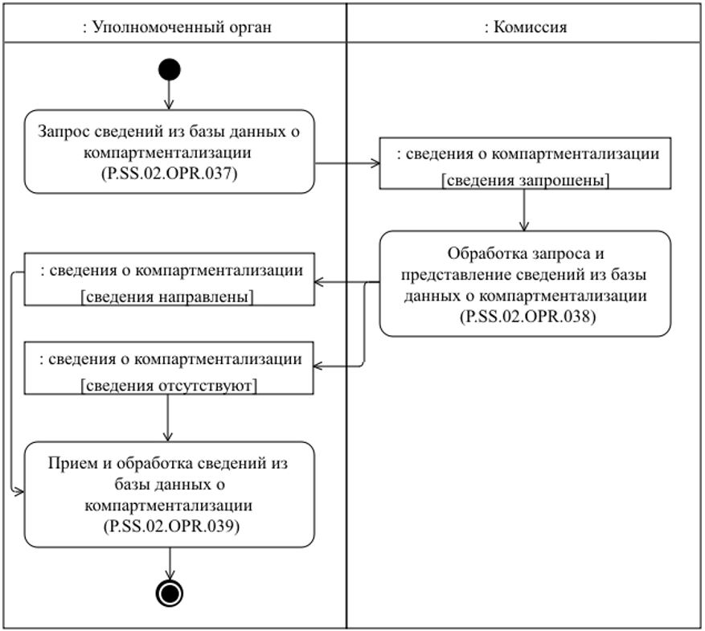

      Рис. 21. Схема выполнения процедуры "Получение сведений из базы данных о компартментализации" (P.SS.02.PRC.011)

      131. Процедура "Получение сведений из базы данных о компартментализации" (P.SS.02.PRC.011) выполняется при необходимости получения уполномоченным органом сведений о компартментализации, содержащихся в базе данных о компартментализации.

      132. Первой выполняется операция "Запрос сведений из базы данных о компартментализации" (P.SS.02.OPR.037), по результатам выполнения которой уполномоченным органом формируется и направляется в Комиссию запрос на представление сведений из базы данных о компартментализации.

      В зависимости от заданных параметров возможно формирование 2 видов запросов:

      запрос на представление сведений, содержащихся в базе данных о компартментализации, в полном объеме;

      запрос на представление сведений, содержащихся в базе данных о компартментализации, по состоянию на определенные дату и время.

      133. При получении Комиссией запроса на представление сведений из базы данных о компартментализации выполняется операция "Обработка запроса и представление сведений из базы данных о компартментализации" (P.SS.02.OPR.038), по результатам выполнения которой Комиссией формируются и направляются в уполномоченный орган запрашиваемые сведения или направляется уведомление об отсутствии сведений, удовлетворяющих параметрам запроса.

      134. При получении уполномоченным органом сведений из базы данных о компартментализации или уведомления об отсутствии сведений, удовлетворяющих параметрам запроса, выполняется операция "Прием и обработка сведений из базы данных о компартментализации" (P.SS.02.OPR.039).

      135. Результатом выполнения процедуры "Получение сведений из базы данных о компартментализации" (P.SS.02.PRC.011) является получение уполномоченным органом сведений из базы данных о компартментализации или уведомления об отсутствии сведений, удовлетворяющих параметрам запроса.

      136. Перечень операций общего процесса, выполняемых в рамках процедуры "Получение сведений из базы данных о компартментализации" (P.SS.02.PRC.011), приведен в таблице 59.

|  |  |
| --- | --- |
|  | Таблица 59 |

**Перечень операций общего процесса, выполняемых в рамках процедуры "Получение сведений из базы данных о компартментализации" (P.SS.02.PRC.011)**

|  |  |  |
| --- | --- | --- |
| **Кодовое обозначение** | **Наименование** | **Описание** |
| **1** | **2** | **3** |
| P.SS.02.OPR.037 | запрос сведений из базы данных о компартментализации | приведено в таблице 60 настоящих Правил |
| P.SS.02.OPR.038 | обработка запроса и представление сведений из базы данных о компартментализации | приведено в таблице 61 настоящих Правил |
| P.SS.02.OPR.039 | прием и обработка сведений из базы данных о компартментализации | приведено в таблице 62 настоящих Правил |

|  |  |
| --- | --- |
|  | Таблица 60 |

**Описание операции "Запрос сведений из базы данных о компартментализации" (P.SS.02.OPR.037)**

|  |  |  |
| --- | --- | --- |
| **№ п/п** | **Обозначение элемента** | **Описание** |
| **1** | **2** | **3** |
| 1 | Кодовое обозначение | P.SS.02.OPR.037 |
| 2 | Наименование операции | запрос сведений из базы данных о компартментализации |
| 3 | Исполнитель | уполномоченный орган |
| 4 | Условия выполнения | выполняется при необходимости получения уполномоченным органом сведений о компартментализации, содержащихся в базе данных о компартментализации |
| 5 | Ограничения | формат и структура запроса должны соответствовать Описанию форматов и структур электронных документов и сведений |
| 6 | Описание операции | исполнитель формирует и направляет в Комиссию запрос на представление сведений из базы данных о компартментализации в соответствии с Регламентом информационного взаимодействия между уполномоченными органами и Комиссией.  При необходимости получения сведений из базы данных о компартментализации в полном объеме дата и время актуализации в запросе не указывается.  При возникновении необходимости получения сведений по состоянию на определенную дату и время в запросе должна указываться дата и время актуализации базы данных о компартментализации |
| 7 | Результаты | запрос на представление сведений из базы данных о компартментализации направлен в Комиссию |

|  |  |
| --- | --- |
|  | Таблица 61 |

**Описание операции "Обработка запроса и представление сведений из базы данных о компартментализации" (P.SS.02.OPR.038)**

|  |  |  |
| --- | --- | --- |
| **№ п/п** | **Обозначение элемента** | **Описание** |
| **1** | **2** | **3** |
| 1 | Кодовое обозначение | P.SS.02.OPR.038 |
| 2 | Наименование операции | обработка запроса и представление сведений из базы данных о компартментализации |
| 3 | Исполнитель | Комиссия |
| 4 | Условия выполнения | выполняется при получении исполнителем запроса на представление сведений из базы данных о компартментализации (операция "Запрос сведений из базы данных о компартментализации" (P.SS.02.OPR.037)) |
| 5 | Ограничения | формат и структура представляемых сведений должны соответствовать Описанию форматов и структур электронных документов и сведений |
| 6 | Описание операции | исполнитель осуществляет обработку полученного запроса в соответствии с Регламентом информационного взаимодействия между уполномоченными органами и Комиссией, формирует и направляет в уполномоченный орган сведения из базы данных о компартментализации в соответствии с параметрами, указанными в запросе.  При запросе полной информации из базы данных о компартментализации осуществляется представление всех записей, хранящихся в базе данных о компартментализации.  При запросе сведений по состоянию на указанную дату и время осуществляется выборка сведений, содержащихся в базе данных о компартментализации, по состоянию на дату и время, указанные в запросе.  При отсутствии в базе данных о компартментализации сведений, удовлетворяющих параметрам запроса, в уполномоченный орган направляется уведомление об отсутствии сведений, удовлетворяющих параметрам запроса |
| 7 | Результаты | в уполномоченный орган направлены сведения из базы данных о компартментализации или направлено уведомление об отсутствии сведений, удовлетворяющих параметрам запроса |

|  |  |
| --- | --- |
|  | Таблица 62 |

**Описание операции "Прием и обработка сведений из базы данных о компартментализации" (P.SS.02.OPR.039)**

|  |  |  |
| --- | --- | --- |
| **№ п/п** | **Обозначение элемента** | **Описание** |
| **1** | **2** | **3** |
| 1 | Кодовое обозначение | P.SS.02.OPR.039 |
| 2 | Наименование операции | прием и обработка сведений из базы данных о компартментализации |
| 3 | Исполнитель | уполномоченный орган |
| 4 | Условия выполнения | выполняется при получении исполнителем сведений из базы данных о компартментализации или уведомления об отсутствии сведений, удовлетворяющих параметрам запроса (операция "Обработка запроса и представление сведений из базы данных о компартментализации" (P.SS.02.OPR.038)) |
| 5 | Ограничения | формат и структура представляемых сведений должны соответствовать Описанию форматов и структур электронных документов и сведений |
| 6 | Описание операции | исполнитель получает сведения из базы данных о компартментализации или уведомление об отсутствии сведений, удовлетворяющих параметрам запроса, и осуществляет их обработку |
| 7 | Результаты | уполномоченным органом получены и обработаны сведения из базы данных о компартментализации или уведомление об отсутствии сведений, удовлетворяющих параметрам запроса |

      Процедура "Получение изменений сведений из базы данных о компартментализации" (P.SS.02.PRC.012)

      137. Схема выполнения процедуры "Получение изменений сведений из базы данных о компартментализации" (P.SS.02.PRC.012) представлена на рисунке 22.

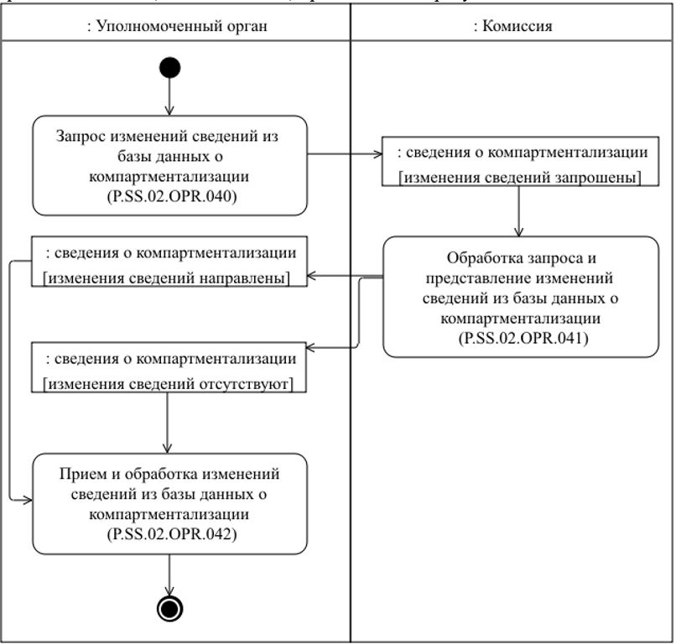

      Рис. 22. Схема выполнения процедуры "Получение изменений сведений из базы данных о компартментализации" (P.SS.02.PRC.012)

      138. Процедура "Получение изменений сведений из базы данных о компартментализации" (P.SS.02.PRC.012) выполняется при необходимости получения уполномоченным органом сведений из базы данных о компартментализации, добавление которых или внесение изменений в которые произошло начиная с момента, указанного в запросе, до момента выполнения этого запроса, т.е. в целях синхронизации сведений о компартментализации, хранящихся в национальном информационном ресурсе, со сведениями, содержащимися в базе данных о компартментализации. Процедура выполняется в том числе, если в результате выполнения процедуры "Получение информации о дате и времени обновления базы данных о компартментализации" (P.SS.02.PRC.010) выявлено, что дата и время обновления сведений национального информационного ресурса являются более ранними, чем дата и время обновления базы данных о компартментализации.

      139. Первой выполняется операция "Запрос изменений сведений из базы данных о компартментализации" (P.SS.02.OPR.040), по результатам выполнения которой уполномоченным органом формируется и направляется в Комиссию запрос на представление изменений сведений, внесенных в базу данных о компартментализации.

      140. При получении Комиссией запроса на представление изменений сведений, внесенных в базу данных о компартментализации, выполняется операция "Обработка запроса и представление изменений сведений из базы данных о компартментализации" (P.SS.02.OPR.041), по результатам выполнения которой Комиссией формируются и направляются в уполномоченный орган сведения об изменениях, внесенных в базу данных о компартментализации, с даты и времени, указанных в запросе, или направляется уведомление об отсутствии сведений, удовлетворяющих параметрам запроса.

      141. При получении уполномоченным органом изменений сведений, внесенных в базу данных о компартментализации, или уведомления об отсутствии сведений, удовлетворяющих параметрам запроса, выполняется операция "Прием и обработка изменений сведений из базы данных о компартментализации" (P.SS.02.OPR.042).

      142. Результатом выполнения процедуры "Получение изменений сведений из базы данных о компартментализации" (P.SS.02.PRC.012) является получение уполномоченным органом изменений сведений из базы данных о компартментализации или уведомления об отсутствии сведений, удовлетворяющих параметрам запроса, и синхронизация сведений, хранящихся в национальном информационном ресурсе, со сведениями, содержащимися в базе данных о компартментализации.

      143. Перечень операций общего процесса, выполняемых в рамках процедуры "Получение изменений сведений из базы данных о компартментализации" (P.SS.02.PRC.012), приведен в таблице 63.

|  |  |
| --- | --- |
|  | Таблица 63 |

**Перечень операций общего процесса, выполняемых в рамках процедуры "Получение изменений сведений из базы данных о компартментализации" (P.SS.02.PRC.012)**

|  |  |  |
| --- | --- | --- |
| **Кодовое обозначение** | **Наименование** | **Описание** |
| **1** | **2** | **3** |
| P.SS.02.OPR.040 | запрос изменений сведений из базы данных о компартментализации | приведено в таблице 64 настоящих Правил |
| P.SS.02.OPR.041 | обработка запроса и представление изменений сведений из базы данных о компартментализации | приведено в таблице 65 настоящих Правил |
| P.SS.02.OPR.042 | прием и обработка изменений сведений из базы данных о компартментализации | приведено в таблице 66 настоящих Правил |

|  |  |
| --- | --- |
|  | Таблица 64 |

**Описание операции "Запрос изменений сведений из базы данных о компартментализации" (P.SS.02.OPR.040)**

|  |  |  |
| --- | --- | --- |
| **№ п/п** | **Обозначение элемента** | **Описание** |
| **1** | **2** | **3** |
| 1 | Кодовое обозначение | P.SS.02.OPR.040 |
| 2 | Наименование операции | запрос изменений сведений из базы данных о компартментализации |
| 3 | Исполнитель | уполномоченный орган |
| 4 | Условия выполнения | выполняется при необходимости получения уполномоченным органом сведений из базы данных о компартментализации, добавление которых или внесение изменений в которые произошло начиная с момента, указанного в запросе, до момента выполнения этого запроса, т.е. в целях синхронизации сведений о компартментализации, хранящихся в национальном информационном ресурсе, со сведениями, содержащимися в базе данных о компартментализации |
| 5 | Ограничения | формат и структура запроса должны соответствовать Описанию форматов и структур электронных документов и сведений |
| 6 | Описание операции | исполнитель формирует и направляет в Комиссию запрос на представление изменений сведений, внесенных в базу данных о компартментализации, в соответствии с Регламентом информационного взаимодействия между уполномоченными органами и Комиссией |
| 7 | Результаты | запрос на представление изменений сведений, внесенных в базу данных о компартментализации, направлен в Комиссию |

|  |  |
| --- | --- |
|  | Таблица 65 |

**Описание операции "Обработка запроса и представление изменений сведений из базы данных о компартментализации" (P.SS.02.OPR.041)**

|  |  |  |
| --- | --- | --- |
| **№ п/п** | **Обозначение элемента** | **Описание** |
| **1** | **2** | **3** |
| 1 | Кодовое обозначение | P.SS.02.OPR.041 |
| 2 | Наименование операции | обработка запроса и представление изменений сведений из базы данных о компартментализации |
| 3 | Исполнитель | Комиссия |
| 4 | Условия выполнения | выполняется при получении исполнителем запроса на представление изменений сведений, внесенных в базу данных о компартментализации (операция "Запрос изменений сведений из базы данных о компартментализации" (P.SS.02.OPR.040)) |
| 5 | Ограничения | формат и структура представляемых сведений должны соответствовать Описанию форматов и структур электронных документов и сведений |
| 6 | Описание операции | исполнитель осуществляет обработку полученного запроса в соответствии с Регламентом информационного взаимодействия между уполномоченными органами и Комиссией, формирует и направляет в уполномоченный орган сведения об изменениях, внесенных в базу данных о компартментализации, с даты и времени, указанных в запросе, или уведомление об отсутствии сведений, удовлетворяющих параметрам запроса |
| 7 | Результаты | в уполномоченный орган направлены сведения об изменениях, внесенных в базу данных о компартментализации, с даты и времени, указанных в запросе, или уведомление об отсутствии сведений, удовлетворяющих параметрам запроса |

|  |  |
| --- | --- |
|  | Таблица 66 |

**Описание операции "Прием и обработка изменений сведений из базы данных о компартментализации" (P.SS.02.OPR.042)**

|  |  |  |
| --- | --- | --- |
| **№ п/п** | **Обозначение элемента** | **Описание** |
| **1** | **2** | **3** |
| 1 | Кодовое обозначение | P.SS.02.OPR.042 |
| 2 | Наименование операции | прием и обработка изменений сведений из базы данных о компартментализации |
| 3 | Исполнитель | уполномоченный орган |
| 4 | Условия выполнения | выполняется при получении исполнителем сведений об изменениях, внесенных в базу данных о компартментализации, с даты и времени, указанных в запросе, или уведомления об отсутствии сведений, удовлетворяющих параметрам запроса (операция "Обработка запроса и представление изменений сведений из базы данных о компартментализации" (P.SS.02.OPR.041)) |
| 5 | Ограничения | формат и структура представляемых сведений должны соответствовать Описанию форматов и структур электронных документов и сведений |
| 6 | Описание операции | исполнитель получает измененные сведения, внесенные в базу данных о компартментализации, или уведомление об отсутствии сведений, удовлетворяющих параметрам запроса, и осуществляет их обработку.  При получении измененных сведений, внесенных в базу данных о компартментализации, обработка осуществляется согласно следующим правилам:  сведения, присутствующие в составе полученных измененных сведений из базы данных о компартментализации и отсутствующие в национальном информационном ресурсе, включаются в сведения национального информационного ресурса;  сведения, присутствующие в составе полученных измененных сведений из базы данных о компартментализации, и присутствующие в национальном информационном ресурсе, актуализируются (обновляются);  сведения, присутствующие в национальном информационном ресурсе, но отсутствующие в составе полученных измененных сведений из базы данных о компартментализации, исключаются из национального информационного ресурса |
| 7 | Результаты | изменения сведений из базы данных о компартментализации или уведомление об отсутствии сведений, удовлетворяющих параметрам запроса, получены и обработаны уполномоченным органом. Сведения, хранящиеся в национальном информационном ресурсе, синхронизированы со сведениями, содержащимися в базе данных о компартментализации |

      5. Процедуры формирования и ведения базы данных о регионализации (P.SS.02.PGR.005)

      Процедура "Включение сведений в базу данных о регионализации" (P.SS.02.PRC.013)

      144. Схема выполнения процедуры "Включение сведений в базу данных о регионализации" (P.SS.02.PRC.013) представлена на рисунке 23.

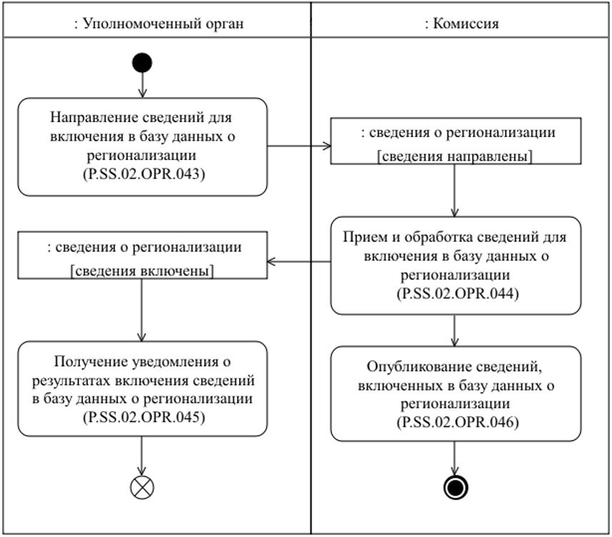

      Рис. 23. Схема выполнения процедуры "Включение сведений в базу данных о регионализации" (P.SS.02.PRC.013)

      145. Процедура "Включение сведений в базу данных о регионализации" (P.SS.02.PRC.013) выполняется при включении уполномоченным органом сведений о регионализации в национальный информационный ресурс.

      146. Первой выполняется операция "Направление сведений для включения в базу данных о регионализации" (P.SS.02.OPR.043), по результатам выполнения которой уполномоченным органом формируются и направляются в Комиссию сведения о регионализации для включения в базу данных о регионализации.

      147. При поступлении в Комиссию сведений о регионализации для включения в базу данных о регионализации выполняется операция "Прием и обработка сведений для включения в базу данных о регионализации" (P.SS.02.OPR.044), по результатам выполнения которой Комиссия получает указанные сведения, осуществляет их включение базу данных о регионализации и направляет уведомление о результатах включения сведений в базу данных о регионализации в уполномоченный орган.

      148. При поступлении в уполномоченный орган уведомления о результатах включения сведений в базу данных о регионализации выполняется операция "Получение уведомления о результатах включения сведений в базу данных о регионализации" (P.SS.02.OPR.045), в ходе выполнения которой осуществляются прием и обработка указанного уведомления.

      149. В случае выполнения операции "Прием и обработка сведений для включения в базу данных о регионализации" (P.SS.02.OPR.044) выполняется операция "Опубликование сведений, включенных в базу данных о регионализации" (P.SS.02.OPR.046), по результатам выполнения которой Комиссия обеспечивает опубликование сведений из базы данных о регионализации на информационном портале Союза.

      150. Результатом выполнения процедуры "Включение сведений в базу данных о регионализации" (P.SS.02.PRC.013) является включение сведений о регионализации в базу данных о регионализации и их опубликование на информационном портале Союза.

      151. Перечень операций общего процесса, выполняемых в рамках процедуры "Включение сведений в базу данных о регионализации" (P.SS.02.PRC.013), приведен в таблице 67.

|  |  |
| --- | --- |
|  | Таблица 67 |

**Перечень операций общего процесса, выполняемых в рамках процедуры "Включение сведений в базу данных о регионализации" (P.SS.02.PRC.013)**

|  |  |  |
| --- | --- | --- |
| **Кодовое обозначение** | **Наименование** | **Описание** |
| **1** | **2** | **3** |
| P.SS.02.OPR.043 | направление сведений для включения в базу данных о регионализации | приведено в таблице 68 настоящих Правил |
| P.SS.02.OPR.044 | прием и обработка сведений для включения в базу данных о регионализации | приведено в таблице 69 настоящих Правил |
| P.SS.02.OPR.045 | получение уведомления о результатах включения сведений в базу данных о регионализации | приведено в таблице 70 настоящих Правил |
| P.SS.02.OPR.046 | опубликование сведений, включенных в базу данных о регионализации | приведено в таблице 71 настоящих Правил |

|  |  |
| --- | --- |
|  | Таблица 68 |

**Описание операции "Направление сведений для включения в базу данных о регионализации" (P.SS.02.OPR.043)**

|  |  |  |
| --- | --- | --- |
| **№ п/п** | **Обозначение элемента** | **Описание** |
| **1** | **2** | **3** |
| 1 | Кодовое обозначение | P.SS.02.OPR.043 |
| 2 | Наименование операции | направление сведений для включения в базу данных о регионализации |
| 3 | Исполнитель | уполномоченный орган |
| 4 | Условия выполнения | выполняется при включении уполномоченным органом сведений о регионализации в национальный информационный ресурс |
| 5 | Ограничения | формат и структура представляемых сведений должны соответствовать Описанию форматов и структур электронных документов и сведений |
| 6 | Описание операции | исполнитель формирует и направляет в Комиссию сведения о регионализации для включения в базу данных о регионализации в соответствии с Регламентом информационного взаимодействия между уполномоченными органами и Комиссией |
| 7 | Результаты | сведения о регионализации для включения в базу данных о регионализации направлены в Комиссию |

|  |  |
| --- | --- |
|  | Таблица 69 |

**Описание операции "Прием и обработка сведений для включения в базу данных о регионализации" (P.SS.02.OPR.044)**

|  |  |  |
| --- | --- | --- |
| **№ п/п** | **Обозначение элемента** | **Описание** |
| **1** | **2** | **3** |
| 1 | Кодовое обозначение | P.SS.02.OPR.044 |
| 2 | Наименование операции | прием и обработка сведений для включения в базу данных о регионализации |
| 3 | Исполнитель | Комиссия |
| 4 | Условия выполнения | выполняется при получении исполнителем сведений о регионализации для включения в базу данных о регионализации (операция "Направление сведений для включения в базу данных о регионализации" (P.SS.02.OPR.043)) |
| 5 | Ограничения | формат и структура представляемых сведений должны соответствовать Описанию форматов и структур электронных документов и сведений. Сообщение и электронный документ (сведения) должны соответствовать требованиям к заполнению реквизитов электронного документа (сведений), предусмотренным Регламентом информационного взаимодействия между уполномоченными органами и Комиссией |
| 6 | Описание операции | исполнитель принимает сведения о регионализации для включения в базу данных о регионализации и проверяет их в соответствии с Регламентом информационного взаимодействия между уполномоченными органами и Комиссией.  В случае успешного выполнения проверки исполнитель осуществляет включение указанных сведений в базу данных о регионализации, заполняет дату и время их обновления, формирует и направляет в уполномоченный орган уведомление о результатах включения сведений в базу данных о регионализации со значением кода результата обработки, соответствующим добавлению сведений, в соответствии с Регламентом информационного взаимодействия между уполномоченными органами и Комиссией |
| 7 | Результаты | полученные сведения включены в базу данных о регионализации, уведомление о результатах включения сведений в базу данных о регионализации направлено в уполномоченный орган |

|  |  |
| --- | --- |
|  | Таблица 70 |

**Описание операции "Получение уведомления о результатах включения сведений в базу данных о регионализации" (P.SS.02.OPR.045)**

|  |  |  |
| --- | --- | --- |
| **№ п/п** | **Обозначение элемента** | **Описание** |
| **1** | **2** | **3** |
| 1 | Кодовое обозначение | P.SS.02.OPR.045 |
| 2 | Наименование операции | получение уведомления о результатах включения сведений в базу данных о регионализации |
| 3 | Исполнитель | уполномоченный орган |
| 4 | Условия выполнения | выполняется при получении исполнителем уведомления о результатах включения сведений в базу данных о регионализации (операция "Прием и обработка сведений для включения в базу данных о регионализации" (P.SS.02.OPR.044)) |
| 5 | Ограничения | формат и структура представляемых сведений должны соответствовать Описанию форматов и структур электронных документов и сведений |
| 6 | Описание операции | исполнитель осуществляет прием и обработку уведомления о результатах включения сведений в базу данных о регионализации в соответствии с Регламентом информационного взаимодействия между уполномоченными органами и Комиссией |
| 7 | Результаты | уведомление о результатах включения сведений в базу данных о регионализации получено и обработано уполномоченным органом |

|  |  |
| --- | --- |
|  | Таблица 71 |

**Описание операции "Опубликование сведений, включенных в базу данных о регионализации" (P.SS.02.OPR.046)**

|  |  |  |
| --- | --- | --- |
| **№ п/п** | **Обозначение элемента** | **Описание** |
| **1** | **2** | **3** |
| 1 | Кодовое обозначение | P.SS.02.OPR.046 |
| 2 | Наименование операции | опубликование сведений, включенных в базу данных о регионализации |
| 3 | Исполнитель | Комиссия |
| 4 | Условия выполнения | выполняется при включении сведений о регионализации в базу данных о регионализации (операция "Прием и обработка сведений для включения в базу данных о регионализации" (P.SS.02.OPR.044)) |
| 5 | Ограничения | - |
| 6 | Описание операции | исполнитель обеспечивает опубликование включенных сведений из базы данных о регионализации на информационном портале Союза |
| 7 | Результаты | сведения из базы данных о регионализации опубликованы на информационном портале Союза |

      Процедура "Изменение сведений в базе данных о регионализации" (P.SS.02.PRC.014)

      152. Схема выполнения процедуры "Изменение сведений в базе данных о регионализации" (P.SS.02.PRC.014) представлена на рисунке 24.

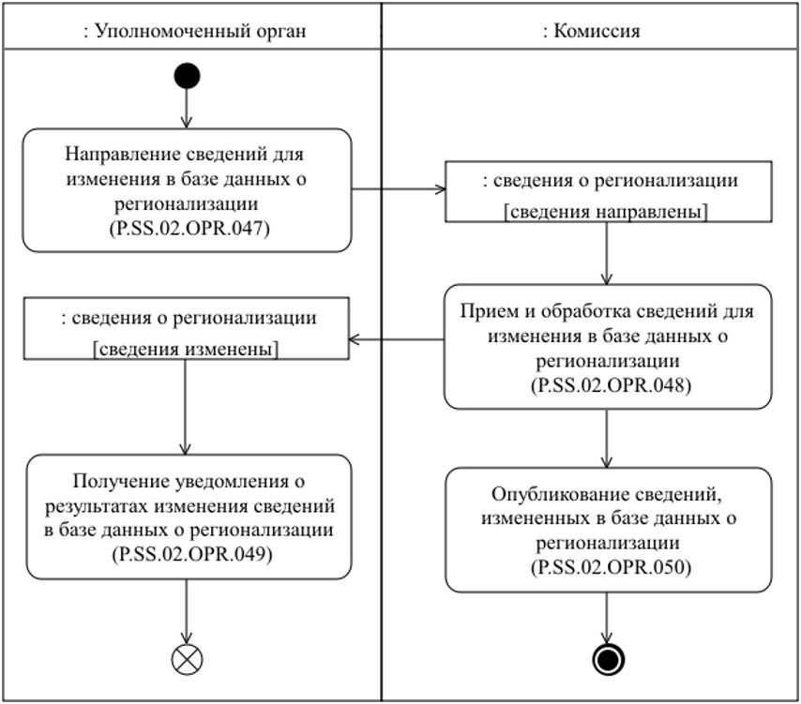

      Рис. 24. Схема выполнения процедуры "Изменение сведений в базе данных о регионализации" (P.SS.02.PRC.014)

      153. Процедура "Изменение сведений в базе данных о регионализации" (P.SS.02.PRC.014) выполняется при изменении уполномоченным органом сведений о регионализации в национальном информационном ресурсе.

      154. Первой выполняется операция "Направление сведений для изменения в базе данных о регионализации" (P.SS.02.OPR.047), по результатам выполнения которой уполномоченным органом формируются и направляются в Комиссию сведения о регионализации для изменения в базе данных о регионализации.

      155. При поступлении в Комиссию сведений о регионализации для изменения в базе данных о регионализации выполняется операция "Прием и обработка сведений для изменения в базе данных о регионализации" (P.SS.02.OPR.048), по результатам выполнения которой Комиссия получает указанные сведения, осуществляет внесение изменений в базе данных о регионализации и направляет уведомление о результатах изменения сведений в базе данных о регионализации в уполномоченный орган.

      156. При поступлении в уполномоченный орган уведомления о результатах изменения сведений в базе данных о регионализации выполняется операция "Получение уведомления о результатах изменения сведений в базе данных о регионализации" (P.SS.02.OPR.049), в ходе выполнения которой осуществляются прием и обработка указанного уведомления.

      157. В случае выполнения операции "Прием и обработка сведений для изменения в базе данных о регионализации" (P.SS.02.OPR.048) выполняется операция "Опубликование сведений, измененных в базе данных о регионализации" (P.SS.02.OPR.050), по результатам выполнения которой Комиссия обеспечивает опубликование измененных сведений из базы данных о регионализации на информационном портале Союза.

      158. Результатом выполнения процедуры "Изменение сведений в базе данных о регионализации" (P.SS.02.PRC.014) является изменение сведений о регионализации в базе данных о регионализации и их опубликование на информационном портале Союза.

      159. Перечень операций общего процесса, выполняемых в рамках процедуры "Изменение сведений в базе данных о регионализации" (P.SS.02.PRC.014), приведен в таблице 72.

|  |  |
| --- | --- |
|  | Таблица 72 |

**Перечень операций общего процесса, выполняемых в рамках процедуры "Изменение сведений в базе данных о регионализации" (P.SS.02.PRC.014)**

|  |  |  |
| --- | --- | --- |
| **Кодовое обозначение** | **Наименование** | **Описание** |
| **1** | **2** | **3** |
| P.SS.02.OPR.047 | направление сведений для изменения в базе данных о регионализации | приведено в таблице 73 настоящих Правил |
| P.SS.02.OPR.048 | прием и обработка сведений для изменения в базе данных о регионализации | приведено в таблице 74 настоящих Правил |
| P.SS.02.OPR.049 | получение уведомления о результатах изменения сведений в базе данных о регионализации | приведено в таблице 75 настоящих Правил |
| P.SS.02.OPR.050 | опубликование сведений, измененных в базе данных о регионализации | приведено в таблице 76 настоящих Правил |

|  |  |
| --- | --- |
|  | Таблица 73 |

**Описание операции "Направление сведений для изменения в базе данных о регионализации" (P.SS.02.OPR.047)**

|  |  |  |
| --- | --- | --- |
| **№ п/п** | **Обозначение элемента** | **Описание** |
| **1** | **2** | **3** |
| 1 | Кодовое обозначение | P.SS.02.OPR.047 |
| 2 | Наименование операции | направление сведений для изменения в базе данных о регионализации |
| 3 | Исполнитель | уполномоченный орган |
| 4 | Условия выполнения | выполняется при изменении уполномоченным органом сведений о регионализации в национальном информационном ресурсе |
| 5 | Ограничения | формат и структура представляемых сведений должны соответствовать Описанию форматов и структур электронных документов и сведений |
| 6 | Описание операции | исполнитель формирует и направляет в Комиссию сведения о регионализации для изменения в базе данных о регионализации в соответствии с Регламентом информационного взаимодействия между уполномоченными органами и Комиссией |
| 7 | Результаты | сведения о регионализации для изменения в базе данных о регионализации направлены в Комиссию |

|  |  |
| --- | --- |
|  | Таблица 74 |

**Описание операции "Прием и обработка сведений для изменения в базе данных о регионализации" (P.SS.02.OPR.048)**

|  |  |  |
| --- | --- | --- |
| **№ п/п** | **Обозначение элемента** | **Описание** |
| **1** | **2** | **3** |
| 1 | Кодовое обозначение | P.SS.02.OPR.048 |
| 2 | Наименование операции | прием и обработка сведений для изменения в базе данных о регионализации |
| 3 | Исполнитель | Комиссия |
| 4 | Условия выполнения | выполняется при получении исполнителем сведений о регионализации для изменения в базе данных о регионализации (операция "Направление сведений для изменения в базе данных о регионализации" (P.SS.02.OPR.047)) |
| 5 | Ограничения | формат и структура представляемых сведений должны соответствовать Описанию форматов и структур электронных документов и сведений. Сообщение и электронный документ (сведения) должны соответствовать требованиям к заполнению реквизитов электронного документа (сведений), предусмотренным Регламентом информационного взаимодействия между уполномоченными органами и Комиссией |
| 6 | Описание операции | исполнитель принимает сведения о регионализации для изменения в базе данных о регионализации и проверяет их в соответствии с Регламентом информационного взаимодействия между уполномоченными органами и Комиссией.  В случае успешного выполнения проверки исполнитель заполняет дату и время окончания действия изменяемых сведений значением даты и времени начала действия полученных измененных сведений.  Полученные сведения исполнитель вносит в базу данных о регионализации, заполняет дату и время их обновления, формирует и направляет в уполномоченный орган уведомление о результатах изменения сведений в базе данных о регионализации со значением кода результата обработки, соответствующим изменению сведений, в соответствии с Регламентом информационного взаимодействия между уполномоченными органами и Комиссией |
| 7 | Результаты | полученные сведения изменены в базе данных о регионализации, уведомление о результатах изменения сведений в базе данных о регионализации направлено в уполномоченный орган |

|  |  |
| --- | --- |
|  | Таблица 75 |

**Описание операции "Получение уведомления о результатах изменения сведений в базе данных о регионализации" (P.SS.02.OPR.049)**

|  |  |  |
| --- | --- | --- |
| **№ п/п** | **Обозначение элемента** | **Описание** |
| **1** | **2** | **3** |
| 1 | Кодовое обозначение | P.SS.02.OPR.049 |
| 2 | Наименование операции | получение уведомления о результатах изменения сведений в базе данных о регионализации |
| 3 | Исполнитель | уполномоченный орган |
| 4 | Условия выполнения | выполняется при получении исполнителем уведомления о результатах изменения сведений в базе данных о регионализации (операция "Прием и обработка сведений для изменения в базе данных о регионализации" (P.SS.02.OPR.048)) |
| 5 | Ограничения | формат и структура представляемых сведений должны соответствовать Описанию форматов и структур электронных документов и сведений |
| 6 | Описание операции | исполнитель осуществляет прием и обработку уведомления о результатах изменения сведений в базе данных о регионализации в соответствии с Регламентом информационного взаимодействия между уполномоченными органами и Комиссией |
| 7 | Результаты | уведомление о результатах изменения сведений в базе данных о регионализации получено и обработано уполномоченным органом |

|  |  |
| --- | --- |
|  | Таблица 76 |

**Описание операции "Опубликование сведений, измененных в базе данных о регионализации" (P.SS.02.OPR.050)**

|  |  |  |
| --- | --- | --- |
| **№ п/п** | **Обозначение элемента** | **Описание** |
| **1** | **2** | **3** |
| 1 | Кодовое обозначение | P.SS.02.OPR.050 |
| 2 | Наименование операции | опубликование сведений, измененных в базе данных о регионализации |
| 3 | Исполнитель | Комиссия |
| 4 | Условия выполнения | выполняется при изменении сведений о регионализации в базе данных о регионализации (операция "Прием и обработка сведений для изменения в базе данных о регионализации" (P.SS.02.OPR.048)) |
| 5 | Ограничения | - |
| 6 | Описание операции | исполнитель обеспечивает опубликование измененных сведений из базы данных о регионализации на информационном портале Союза |
| 7 | Результаты | измененные сведения из базы данных о регионализации опубликованы на информационном портале Союза |

      Процедура "Исключение сведений из базы данных о регионализации" (P.SS.02.PRC.015)

      160. Схема выполнения процедуры "Исключение сведений из базы данных о регионализации" (P.SS.02.PRC.015) представлена на рисунке 25.

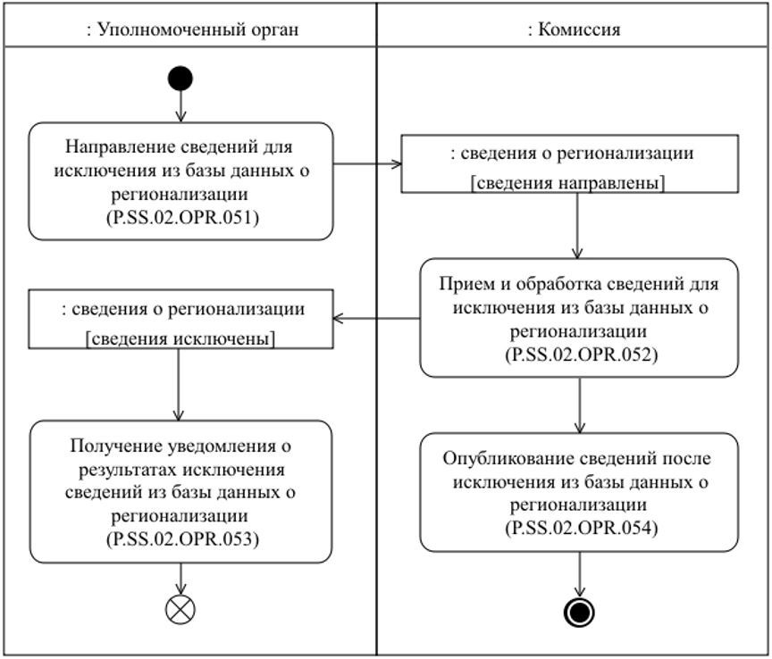

      Рис. 25. Схема выполнения процедуры "Исключение сведений из базы данных о регионализации" (P.SS.02.PRC.015)

      161. Процедура "Исключение сведений из базы данных о регионализации" (P.SS.02.PRC.015) выполняется при исключении уполномоченным органом сведений о регионализации из национального информационного ресурса.

      162. Первой выполняется операция "Направление сведений для исключения из базы данных о регионализации" (P.SS.02.OPR.051), по результатам выполнения которой уполномоченным органом формируются и направляются в Комиссию сведения о регионализации для исключения из базы данных о регионализации.

      163. При поступлении в Комиссию сведений о регионализации для исключения из базы данных о регионализации выполняется операция "Прием и обработка сведений для исключения из базы данных о регионализации" (P.SS.02.OPR.052), по результатам выполнения которой Комиссия получает указанные сведения, осуществляет их исключение из базы данных о регионализации и направляет уведомление о результатах исключения сведений из базы данных о регионализации в уполномоченный орган.

      164. При поступлении в уполномоченный орган уведомления о результатах исключения сведений из базы данных о регионализации выполняется операция "Получение уведомления о результатах исключения сведений из базы данных о регионализации" (P.SS.02.OPR.053), в ходе выполнения которой осуществляются прием и обработка указанного уведомления.

      165. В случае выполнения операции "Прием и обработка сведений для исключения из базы данных о регионализации" (P.SS.02.OPR.052) выполняется операция "Опубликование сведений после исключения из базы данных о регионализации" (P.SS.02.OPR.054), по результатам выполнения которой Комиссия обеспечивает опубликование обновленных сведений из базы данных о регионализации на информационном портале Союза.

      166. Результатом выполнения процедуры "Исключение сведений из базы данных о регионализации" (P.SS.02.PRC.015) является исключение сведений о регионализации из базы данных о регионализации и опубликование обновленных сведений на информационном портале Союза.

      167. Перечень операций общего процесса, выполняемых в рамках процедуры "Исключение сведений из базы данных о регионализации" (P.SS.02.PRC.015), приведен в таблице 77.

|  |  |
| --- | --- |
|  | Таблица 77 |

**Перечень операций общего процесса, выполняемых в рамках процедуры "Исключение сведений из базы данных о регионализации" (P.SS.02.PRC.015)**

|  |  |  |
| --- | --- | --- |
| **Кодовое обозначение** | **Наименование** | **Описание** |
| **1** | **2** | **3** |
| P.SS.02.OPR.051 | направление сведений для исключения из базы данных о регионализации | приведено в таблице 78 настоящих Правил |
| P.SS.02.OPR.052 | прием и обработка сведений для исключения из базы данных о регионализации | приведено в таблице 79 настоящих Правил |
| P.SS.02.OPR.053 | получение уведомления о результатах исключения сведений из базы данных о регионализации | приведено в таблице 80 настоящих Правил |
| P.SS.02.OPR.054 | опубликование сведений после исключения из базы данных о регионализации | приведено в таблице 81 настоящих Правил |

|  |  |
| --- | --- |
|  | Таблица 78 |

**Описание операции "Направление сведений для исключения из базы данных о регионализации" (P.SS.02.OPR.051)**

|  |  |  |
| --- | --- | --- |
| **№ п/п** | **Обозначение элемента** | **Описание** |
| **1** | **2** | **3** |
| 1 | Кодовое обозначение | P.SS.02.OPR.051 |
| 2 | Наименование операции | направление сведений для исключения из базы данных о регионализации |
| 3 | Исполнитель | уполномоченный орган |
| 4 | Условия выполнения | выполняется при исключении уполномоченным органом сведений о регионализации из национального информационного ресурса |
| 5 | Ограничения | формат и структура представляемых сведений должны соответствовать Описанию форматов и структур электронных документов и сведений |
| 6 | Описание операции | исполнитель формирует и направляет в Комиссию сведения о регионализации для исключения из базы данных о регионализации в соответствии с Регламентом информационного взаимодействия между уполномоченными органами и Комиссией |
| 7 | Результаты | сведения о регионализации для исключения из базы данных о регионализации направлены в Комиссию |

|  |  |
| --- | --- |
|  | Таблица 79 |

**Описание операции "Прием и обработка сведений для исключения из базы данных о регионализации" (P.SS.02.OPR.052)**

|  |  |  |
| --- | --- | --- |
| **№ п/п** | **Обозначение элемента** | **Описание** |
| **1** | **2** | **3** |
| 1 | Кодовое обозначение | P.SS.02.OPR.052 |
| 2 | Наименование операции | прием и обработка сведений для исключения из базы данных о регионализации |
| 3 | Исполнитель | Комиссия |
| 4 | Условия выполнения | выполняется при получении исполнителем сведений о регионализации для исключения из базы данных о регионализации (операция "Направление сведений для исключения из базы данных о регионализации" (P.SS.02.OPR.051)) |
| 5 | Ограничения | формат и структура представляемых сведений должны соответствовать Описанию форматов и структур электронных документов и сведений. Сообщение и электронный документ (сведения) должны соответствовать требованиям к заполнению реквизитов электронного документа (сведений), предусмотренным Регламентом информационного взаимодействия между уполномоченными органами и Комиссией |
| 6 | Описание операции | исполнитель принимает сведения о регионализации для исключения из базы данных о регионализации и проверяет их в соответствии с Регламентом информационного взаимодействия между уполномоченными органами и Комиссией.  В случае успешного выполнения проверки исполнитель заполняет дату и время окончания действия исключаемых сведений значением даты и времени окончания действия, указанным в составе полученных сведений, обновляет дату и время обновления исключаемых сведений, формирует и направляет в уполномоченный орган уведомление о результатах исключения сведений из базы данных о регионализации со значением кода результата обработки, соответствующим исключению сведений, в соответствии с Регламентом информационного взаимодействия между уполномоченным органом и Комиссией |
| 7 | Результаты | полученные сведения исключены из базы данных о регионализации, уведомление о результатах исключения сведений из базы данных о регионализации направлено в уполномоченный орган |

|  |  |
| --- | --- |
|  | Таблица 80 |

**Описание операции "Получение уведомления о результатах исключения сведений из базы данных о регионализации" (P.SS.02.OPR.053)**

|  |  |  |
| --- | --- | --- |
| **№ п/п** | **Обозначение элемента** | **Описание** |
| **1** | **2** | **3** |
| 1 | Кодовое обозначение | P.SS.02.OPR.053 |
| 2 | Наименование операции | получение уведомления о результатах исключения сведений из базы данных о регионализации |
| 3 | Исполнитель | уполномоченный орган |
| 4 | Условия выполнения | выполняется при получении исполнителем уведомления о результатах исключения сведений из базы данных о регионализации (операция "Прием и обработка сведений для исключения из базы данных о регионализации" (P.SS.02.OPR.052)) |
| 5 | Ограничения | формат и структура представляемых сведений должны соответствовать Описанию форматов и структур электронных документов и сведений |
| 6 | Описание операции | исполнитель осуществляет прием и обработку уведомления о результатах исключения сведений из базы данных о регионализации в соответствии с Регламентом информационного взаимодействия между уполномоченными органами и Комиссией |
| 7 | Результаты | уведомление о результатах исключения сведений из базы данных о регионализации получено и обработано уполномоченным органом |

|  |  |
| --- | --- |
|  | Таблица 81 |

**Описание операции "Опубликование сведений после исключения из базы данных о регионализации" (P.SS.02.OPR.054)**

|  |  |  |
| --- | --- | --- |
| **№ п/п** | **Обозначение элемента** | **Описание** |
| **1** | **2** | **3** |
| 1 | Кодовое обозначение | P.SS.02.OPR.054 |
| 2 | Наименование операции | опубликование сведений после исключения из базы данных о регионализации |
| 3 | Исполнитель | Комиссия |
| 4 | Условия выполнения | выполняется при исключении сведений о регионализации из базы данных о регионализации (операция "Прием и обработка сведений для исключения из базы данных о регионализации" (P.SS.02.OPR.052)) |
| 5 | Ограничения | - |
| 6 | Описание операции | исполнитель обеспечивает опубликование обновленных сведений из базы данных о регионализации на информационном портале Союза |
| 7 | Результаты | обновленные сведения из базы данных о регионализации опубликованы на информационном портале Союза |

      6. Процедуры получения сведений из базы данных о регионализации (P.SS.02.PGR.006)

      Процедура "Получение информации о дате и времени обновления базы данных о регионализации" (P.SS.02.PRC.016)

      168. Схема выполнения процедуры "Получение информации о дате и времени обновления базы данных о регионализации" (P.SS.02.PRC.016) представлена на рисунке 26.

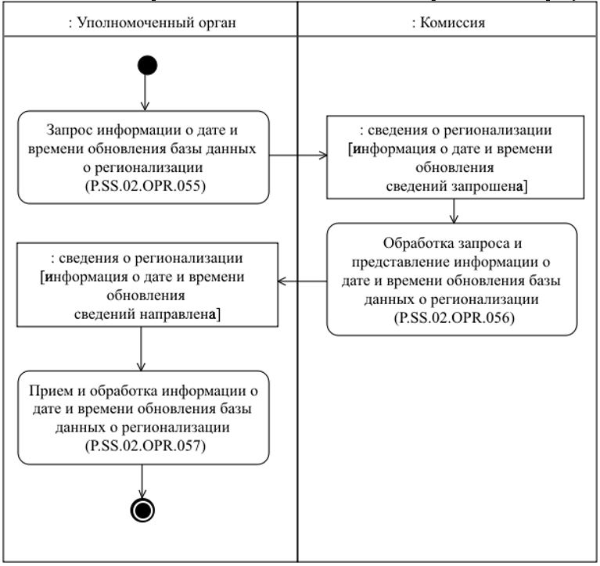

      Рис. 26. Схема выполнения процедуры "Получение информации о дате и времени обновления базы данных о регионализации" (P.SS.02.PRC.016)

      169. Процедура "Получение информации о дате и времени обновления базы данных о регионализации" (P.SS.02.PRC.016) выполняется при необходимости синхронизации информации о состоянии (дате и времени последнего обновления) сведений о регионализации, хранящихся в национальном информационном ресурсе, с соответствующей информацией базы данных о регионализации, т.е. в целях оценки необходимости синхронизации сведений о регионализации, хранящихся в национальном информационном ресурсе, со сведениями, содержащимися в базе данных о регионализации.

      170. Первой выполняется операция "Запрос информации о дате и времени обновления базы данных о регионализации" (P.SS.02.OPR.055), по результатам выполнения которой уполномоченным органом формируется и направляется в Комиссию запрос на представление информации о дате и времени обновления базы данных о регионализации.

      171. При получении Комиссией запроса на представление информации о дате и времени обновления базы данных о регионализации выполняется операция "Обработка запроса и представление информации о дате и времени обновления базы данных о регионализации" (P.SS.02.OPR.056), по результатам выполнения которой Комиссией формируется и направляется в уполномоченный орган информация о дате и времени обновления базы данных о регионализации.

      172. При получении уполномоченным органом информации о дате и времени обновления базы данных о регионализации выполняется операция "Прием и обработка информации о дате и времени обновления базы данных о регионализации" (P.SS.02.OPR.057).

      173. Результатом выполнения процедуры "Получение информации о дате и времени обновления базы данных о регионализации" (P.SS.02.PRC.016) является получение уполномоченным органом информации о состоянии (дате и времени последнего обновления) базы данных о регионализации.

      174. Перечень операций общего процесса, выполняемых в рамках процедуры "Получение информации о дате и времени обновления базы данных о регионализации" (P.SS.02.PRC.016), приведен в таблице 82.

|  |  |
| --- | --- |
|  | Таблица 82 |

**Перечень операций общего процесса, выполняемых в рамках процедуры "Получение информации о дате и времени обновления базы данных о регионализации" (P.SS.02.PRC.016)**

|  |  |  |
| --- | --- | --- |
| **Кодовое обозначение** | **Наименование** | **Описание** |
| **1** | **2** | **3** |
| P.SS.02.OPR.055 | запрос информации о дате и времени обновления базы данных о регионализации | приведено в таблице 83 настоящих Правил |
| P.SS.02.OPR.056 | обработка запроса и представление информации о дате и времени обновления базы данных о регионализации | приведено в таблице 84 настоящих Правил |
| P.SS.02.OPR.057 | прием и обработка информации о дате и времени обновления базы данных о регионализации | приведено в таблице 85 настоящих Правил |

|  |  |
| --- | --- |
|  | Таблица 83 |

**Описание операции "Запрос информации о дате и времени обновления базы данных о регионализации" (P.SS.02.OPR.055)**

|  |  |  |
| --- | --- | --- |
| **№ п/п** | **Обозначение элемента** | **Описание** |
| **1** | **2** | **3** |
| 1 | Кодовое обозначение | P.SS.02.OPR.055 |
| 2 | Наименование операции | запрос информации о дате и времени обновления базы данных о регионализации |
| 3 | Исполнитель | уполномоченный орган |
| 4 | Условия выполнения | выполняется при необходимости синхронизации информации о состоянии (дате и времени последнего обновления) сведений о регионализации, хранящихся в национальном информационном ресурсе, с соответствующей информацией базы данных о регионализации, т.е. в целях оценки необходимости синхронизации сведений о регионализации, хранящихся в национальном информационном ресурсе, со сведениями, содержащимися в базе данных о регионализации |
| 5 | Ограничения | формат и структура запроса должны соответствовать Описанию форматов и структур электронных документов и сведений |
| 6 | Описание операции | исполнитель формирует и направляет в Комиссию запрос на представление информации о дате и времени обновления базы данных о регионализации в соответствии с Регламентом информационного взаимодействия между уполномоченными органами и Комиссией |
| 7 | Результаты | запрос на представление информации о дате и времени обновления базы данных о регионализации направлен в Комиссию |

|  |  |
| --- | --- |
|  | Таблица 84 |

**Описание операции "Обработка запроса и представление информации о дате и времени обновления базы данных о регионализации" (P.SS.02.OPR.056)**

|  |  |  |
| --- | --- | --- |
| **№ п/п** | **Обозначение элемента** | **Описание** |
| **1** | **2** | **3** |
| 1 | Кодовое обозначение | P.SS.02.OPR.056 |
| 2 | Наименование операции | обработка запроса и представление информации о дате и времени обновления базы данных о регионализации |
| 3 | Исполнитель | Комиссия |
| 4 | Условия выполнения | выполняется при получении исполнителем запроса на представление информации о дате и времени обновления базы данных о регионализации (операция "Запрос информации о дате и времени обновления базы данных о регионализации" (P.SS.02.OPR.055)) |
| 5 | Ограничения | формат и структура представляемых сведений должны соответствовать Описанию форматов и структур электронных документов и сведений |
| 6 | Описание операции | исполнитель осуществляет обработку полученного запроса, формирует и направляет в уполномоченный орган информацию о дате и времени обновления базы данных о регионализации в соответствии с Регламентом информационного взаимодействия между уполномоченными органами и Комиссией |
| 7 | Результаты | информация о дате и времени обновления базы данных о регионализации направлена в уполномоченный орган |

|  |  |
| --- | --- |
|  | Таблица 85 |

**Описание операции "Прием и обработка информации о дате и времени обновления базы данных о регионализации" (P.SS.02.OPR.057)**

|  |  |  |
| --- | --- | --- |
| **№ п/п** | **Обозначение элемента** | **Описание** |
| **1** | **2** | **3** |
| 1 | Кодовое обозначение | P.SS.02.OPR.057 |
| 2 | Наименование операции | прием и обработка информации о дате и времени обновления базы данных о регионализации |
| 3 | Исполнитель | уполномоченный орган |
| 4 | Условия выполнения | выполняется при получении исполнителем информации о дате и времени обновления базы данных о регионализации (операция "Обработка запроса и представление информации о дате и времени обновления базы данных о регионализации" (P.SS.02.OPR.056)) |
| 5 | Ограничения | формат и структура представляемых сведений должны соответствовать Описанию форматов и структур электронных документов и сведений |
| 6 | Описание операции | исполнитель осуществляет прием и обработку полученной информации о дате и времени обновления базы данных о регионализации |
| 7 | Результаты | уполномоченным органом получена информации о дате и времени обновления базы данных о регионализации |

      Процедура "Получение сведений из базы данных о регионализации" (P.SS.02.PRC.017)

      175. Схема выполнения процедуры "Получение сведений из базы данных о регионализации" (P.SS.02.PRC.017) представлена на рисунке 27.

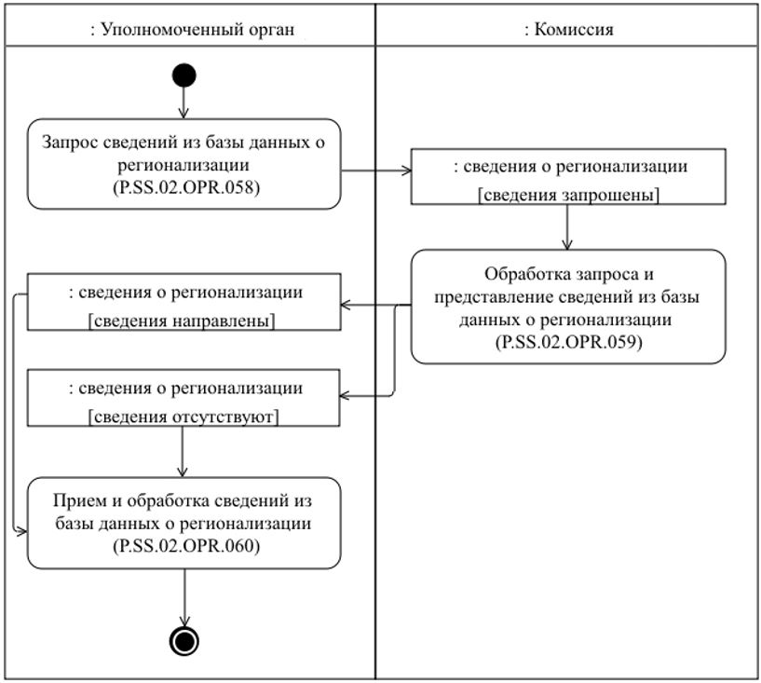

      Рис. 27. Схема выполнения процедуры "Получение сведений из базы данных о регионализации" (P.SS.02.PRC.017)

      176. Процедура "Получение сведений из базы данных о регионализации" (P.SS.02.PRC.017) выполняется при необходимости получения уполномоченным органом сведений о регионализации, содержащихся в базе данных о регионализации.

      177. Первой выполняется операция "Запрос сведений из базы данных о регионализации" (P.SS.02.OPR.058), по результатам выполнения которой уполномоченным органом формируется и направляется в Комиссию запрос на представление сведений из базы данных о регионализации.

      В зависимости от заданных параметров возможно формирование 2 видов запросов:

      запрос на представление сведений, содержащихся в базе данных о регионализации, в полном объеме;

      запрос на представление сведений, содержащихся в базе данных о регионализации, по состоянию на определенные дату и время.

      178. При получении Комиссией запроса на представление сведений из базы данных о регионализации выполняется операция "Обработка запроса и представление сведений из базы данных о регионализации" (P.SS.02.OPR.059), по результатам выполнения которой Комиссией формируются и направляются в уполномоченный орган запрашиваемые сведения или направляется уведомление об отсутствии сведений, удовлетворяющих параметрам запроса.

      179. При получении уполномоченным органом сведений из базы данных о регионализации или уведомления об отсутствии сведений, удовлетворяющих параметрам запроса, выполняется операция "Прием и обработка сведений из базы данных о регионализации" (P.SS.02.OPR.060).

      180. Результатом выполнения процедуры "Получение сведений из базы данных о регионализации" (P.SS.02.PRC.017) является получение уполномоченным органом сведений из базы данных о регионализации или уведомления об отсутствии сведений, удовлетворяющих параметрам запроса.

      181. Перечень операций общего процесса, выполняемых в рамках процедуры "Получение сведений из базы данных о регионализации" (P.SS.02.PRC.017), приведен в таблице 86.

|  |  |
| --- | --- |
|  | Таблица 86 |

**Перечень операций общего процесса, выполняемых в рамках процедуры "Получение сведений из базы данных о регионализации" (P.SS.02.PRC.017)**

|  |  |  |
| --- | --- | --- |
| **Кодовое обозначение** | **Наименование** | **Описание** |
| **1** | **2** | **3** |
| P.SS.02.OPR.058 | запрос сведений из базы данных о регионализации | приведено в таблице 87 настоящих Правил |
| P.SS.02.OPR.059 | обработка запроса и представление сведений из базы данных о регионализации | приведено в таблице 88 настоящих Правил |
| P.SS.02.OPR.060 | прием и обработка сведений из базы данных о регионализации | приведено в таблице 89 настоящих Правил |

|  |  |
| --- | --- |
|  | Таблица 87 |

**Описание операции "Запрос сведений из базы данных о регионализации" (P.SS.02.OPR.058)**

|  |  |  |
| --- | --- | --- |
| **№ п/п** | **Обозначение элемента** | **Описание** |
| **1** | **2** | **3** |
| 1 | Кодовое обозначение | P.SS.02.OPR.058 |
| 2 | Наименование операции | запрос сведений из базы данных о регионализации |
| 3 | Исполнитель | уполномоченный орган |
| 4 | Условия выполнения | выполняется при необходимости получения уполномоченным органом сведений о регионализации, содержащихся в базе данных о регионализации |
| 5 | Ограничения | формат и структура запроса должны соответствовать Описанию форматов и структур электронных документов и сведений |
| 6 | Описание операции | исполнитель формирует и направляет в Комиссию запрос на представление сведений из базы данных о регионализации в соответствии с Регламентом информационного взаимодействия между уполномоченными органами и Комиссией.  При необходимости получения сведений из базы данных о регионализации в полном объеме дата и время актуализации в запросе не указывается.  При возникновении необходимости получения сведений по состоянию на определенную дату и время в запросе должна указываться дата и время актуализации базы данных о регионализации |
| 7 | Результаты | запрос на представление сведений из базы данных о регионализации направлен в Комиссию |

|  |  |
| --- | --- |
|  | Таблица 88 |

**Описание операции "Обработка запроса и представление сведений из базы данных о регионализации" (P.SS.02.OPR.059)**

|  |  |  |
| --- | --- | --- |
| **№ п/п** | **Обозначение элемента** | **Описание** |
| **1** | **2** | **3** |
| 1 | Кодовое обозначение | P.SS.02.OPR.059 |
| 2 | Наименование операции | обработка запроса и представление сведений из базы данных о регионализации |
| 3 | Исполнитель | Комиссия |
| 4 | Условия выполнения | выполняется при получении исполнителем запроса на представление сведений из базы данных о регионализации (операция "Запрос сведений из базы данных о регионализации" (P.SS.02.OPR.058)) |
| 5 | Ограничения | формат и структура представляемых сведений должны соответствовать Описанию форматов и структур электронных документов и сведений |
| 6 | Описание операции | исполнитель осуществляет обработку полученного запроса в соответствии с Регламентом информационного взаимодействия между уполномоченными органами и Комиссией, формирует и направляет в уполномоченный орган сведения из базы данных о регионализации в соответствии с параметрами, указанными в запросе.  При запросе полной информации из базы данных о регионализации осуществляется представление всех записей, хранящихся в базе данных о регионализации.  При запросе сведений по состоянию на указанную дату и время осуществляется выборка сведений, содержащихся в базе данных о регионализации, по состоянию на дату и время, указанные в запросе.  При отсутствии в базе данных о регионализации сведений, удовлетворяющих параметрам запроса, в уполномоченный орган направляется уведомление об отсутствии сведений, удовлетворяющих параметрам запроса |
| 7 | Результаты | в уполномоченный орган направлены сведения из базы данных о регионализации или направлено уведомление об отсутствии сведений, удовлетворяющих параметрам запроса |

|  |  |
| --- | --- |
|  | Таблица 89 |

**Описание операции "Прием и обработка сведений из базы данных о регионализации" (P.SS.02.OPR.060)**

|  |  |  |
| --- | --- | --- |
| **№ п/п** | **Обозначение элемента** | **Описание** |
| **1** | **2** | **3** |
| 1 | Кодовое обозначение | P.SS.02.OPR.060 |
| 2 | Наименование операции | прием и обработка сведений из базы данных о регионализации |
| 3 | Исполнитель | уполномоченный орган |
| 4 | Условия выполнения | выполняется при получении исполнителем сведений из базы данных о регионализации или уведомления об отсутствии сведений, удовлетворяющих параметрам запроса (операция "Обработка запроса и представление сведений из базы данных о регионализации" (P.SS.02.OPR.059)) |
| 5 | Ограничения | формат и структура представляемых сведений должны соответствовать Описанию форматов и структур электронных документов и сведений |
| 6 | Описание операции | исполнитель получает сведения из базы данных о регионализации или уведомление об отсутствии сведений, удовлетворяющих параметрам запроса, и осуществляет их обработку |
| 7 | Результаты | уполномоченным органом получены и обработаны сведения из базы данных о регионализации или уведомление об отсутствии сведений, удовлетворяющих параметрам запроса |

      Процедура "Получение изменений сведений из базы данных о регионализации" (P.SS.02.PRC.018)

      182. Схема выполнения процедуры "Получение изменений сведений из базы данных о регионализации" (P.SS.02.PRC.018) представлена на рисунке 28.

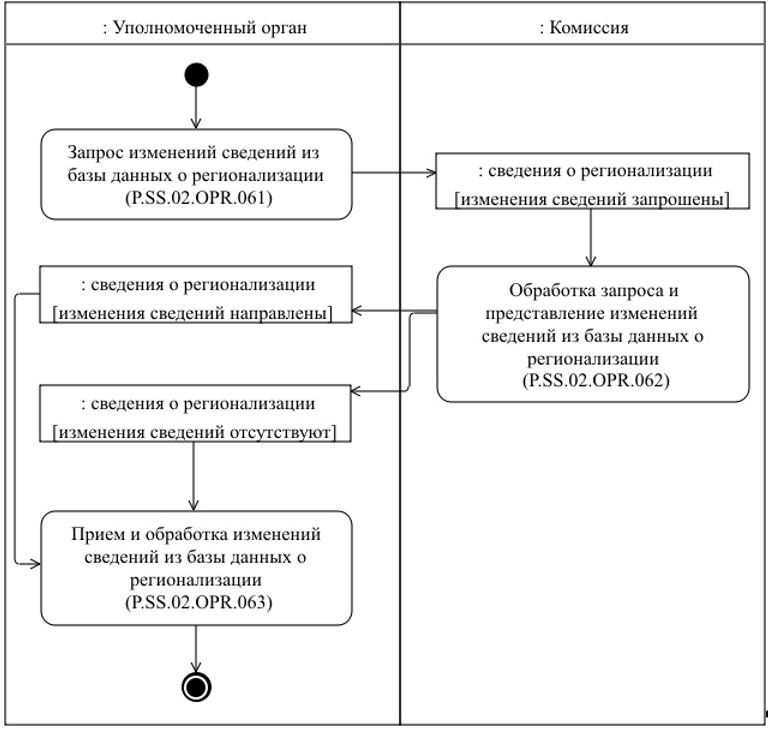

      Рис. 28. Схема выполнения процедуры "Получение изменений сведений из базы данных о регионализации" (P.SS.02.PRC.018)

      183. Процедура "Получение изменений сведений из базы данных о регионализации" (P.SS.02.PRC.018) выполняется при необходимости получения уполномоченным органом сведений из базы данных о регионализации, добавление которых или внесение изменений в которые произошло начиная с момента, указанного в запросе, до момента выполнения этого запроса, т.е. в целях синхронизации сведений о регионализации, хранящихся в национальном информационном ресурсе, со сведениями, содержащимися в базе данных о регионализации. Процедура выполняется в том числе, если в результате выполнения процедуры "Получение информации о дате и времени обновления базы данных о регионализации" (P.SS.02.PRC.016) выявлено, что дата и время обновления сведений национального информационного ресурса являются более ранними, чем дата и время обновления базы данных о регионализации.

      184. Первой выполняется операция "Запрос изменений сведений из базы данных о регионализации" (P.SS.02.OPR.061), по результатам выполнения которой уполномоченным органом формируется и направляется в Комиссию запрос на представление изменений сведений, внесенных в базу данных о регионализации.

      185. При получении Комиссией запроса на представление изменений сведений, внесенных в базу данных о регионализации, выполняется операция "Обработка запроса и представление изменений сведений из базы данных о регионализации" (P.SS.02.OPR.062), по результатам выполнения которой Комиссией формируются и направляются в уполномоченный орган сведения об изменениях, внесенных в базу данных о регионализации, с даты и времени, указанных в запросе, или направляется уведомление об отсутствии сведений, удовлетворяющих параметрам запроса.

      186. При получении уполномоченным органом изменений сведений, внесенных в базу данных о регионализации, или уведомления об отсутствии сведений, удовлетворяющих параметрам запроса, выполняется операция "Прием и обработка изменений сведений из базы данных о регионализации" (P.SS.02.OPR.063).

      187. Результатом выполнения процедуры "Получение изменений сведений из базы данных о регионализации" (P.SS.02.PRC.018) является получение уполномоченным органом изменений сведений из базы данных о регионализации или уведомления об отсутствии сведений, удовлетворяющих параметрам запроса, и синхронизация сведений, хранящихся в национальном информационном ресурсе, со сведениями, содержащимися в базе данных о регионализации.

      188. Перечень операций общего процесса, выполняемых в рамках процедуры "Получение изменений сведений из базы данных о регионализации" (P.SS.02.PRC.018), приведен в таблице 90.

|  |  |
| --- | --- |
|  | Таблица 90 |

**Перечень операций общего процесса, выполняемых в рамках процедуры "Получение изменений сведений из базы данных о регионализации" (P.SS.02.PRC.018)**

|  |  |  |
| --- | --- | --- |
| **Кодовое обозначение** | **Наименование** | **Описание** |
| **1** | **2** | **3** |
| P.SS.02.OPR.061 | запрос изменений сведений из базы данных о регионализации | приведено в таблице 91 настоящих Правил |
| P.SS.02.OPR.062 | обработка запроса и представление изменений сведений из базы данных о регионализации | приведено в таблице 92 настоящих Правил |
| P.SS.02.OPR.063 | прием и обработка изменений сведений из базы данных о регионализации | приведено в таблице 93 настоящих Правил |

|  |  |
| --- | --- |
|  | Таблица 91 |

**Описание операции "Запрос изменений сведений из базы данных о регионализации" (P.SS.02.OPR.061)**

|  |  |  |
| --- | --- | --- |
| **№ п/п** | **Обозначение элемента** | **Описание** |
| **1** | **2** | **3** |
| 1 | Кодовое обозначение | P.SS.02.OPR.061 |
| 2 | Наименование операции | запрос изменений сведений из базы данных о регионализации |
| 3 | Исполнитель | уполномоченный орган |
| 4 | Условия выполнения | выполняется при необходимости получения уполномоченным органом сведений из базы данных о регионализации, добавление которых или внесение изменений в которые произошло начиная с момента, указанного в запросе, до момента выполнения этого запроса, т.е. в целях синхронизации сведений о регионализации, хранящихся в национальном информационном ресурсе, со сведениями, содержащимися в базе данных о регионализации |
| 5 | Ограничения | формат и структура запроса должны соответствовать Описанию форматов и структур электронных документов и сведений |
| 6 | Описание операции | исполнитель формирует и направляет в Комиссию запрос на представление изменений сведений, внесенных в базу данных о регионализации, в соответствии с Регламентом информационного взаимодействия между уполномоченными органами и Комиссией |
| 7 | Результаты | запрос на представление изменений сведений, внесенных в базу данных о регионализации, направлен в Комиссию |

|  |  |
| --- | --- |
|  | Таблица 92 |

**Описание операции "Обработка запроса и представление изменений сведений из базы данных о регионализации" (P.SS.02.OPR.062)**

|  |  |  |
| --- | --- | --- |
| **№ п/п** | **Обозначение элемента** | **Описание** |
| **1** | **2** | **3** |
| 1 | Кодовое обозначение | P.SS.02.OPR.062 |
| 2 | Наименование операции | обработка запроса и представление изменений сведений из базы данных о регионализации |
| 3 | Исполнитель | Комиссия |
| 4 | Условия выполнения | выполняется при получении исполнителем запроса на представление изменений сведений, внесенных в базу данных о регионализации (операция "Запрос изменений сведений из базы данных о регионализации" (P.SS.02.OPR.061)) |
| 5 | Ограничения | формат и структура представляемых сведений должны соответствовать Описанию форматов и структур электронных документов и сведений |
| 6 | Описание операции | исполнитель осуществляет обработку полученного запроса в соответствии с Регламентом информационного взаимодействия между уполномоченными органами и Комиссией, формирует и направляет в уполномоченный орган сведения об изменениях, внесенных в базу данных о регионализации, с даты и времени, указанных в запросе, или уведомление об отсутствии сведений, удовлетворяющих параметрам запроса |
| 7 | Результаты | в уполномоченный орган направлены сведения об изменениях, внесенных в базу данных о регионализации, с даты и времени, указанных в запросе, или уведомление об отсутствии сведений, удовлетворяющих параметрам запроса |

|  |  |
| --- | --- |
|  | Таблица 93 |

**Описание операции "Прием и обработка изменений сведений из базы данных о регионализации" (P.SS.02.OPR.063)**

|  |  |  |
| --- | --- | --- |
| **№ п/п** | **Обозначение элемента** | **Описание** |
| **1** | **2** | **3** |
| 1 | Кодовое обозначение | P.SS.02.OPR.063 |
| 2 | Наименование операции | прием и обработка изменений сведений из базы данных о регионализации |
| 3 | Исполнитель | уполномоченный орган |
| 4 | Условия выполнения | выполняется при получении исполнителем сведений об изменениях, внесенных в базу данных о регионализации, с даты и времени, указанных в запросе, или уведомления об отсутствии сведений, удовлетворяющих параметрам запроса (операция "Обработка запроса и представление изменений сведений из базы данных о регионализации" (P.SS.02.OPR.062)) |
| 5 | Ограничения | формат и структура представляемых сведений должны соответствовать Описанию форматов и структур электронных документов и сведений |
| 6 | Описание операции | исполнитель получает измененные сведения, внесенные в базу данных о регионализации, или уведомление об отсутствии сведений, удовлетворяющих параметрам запроса, и осуществляет их обработку.  При получении измененных сведений, внесенных в базу данных о регионализации, обработка осуществляется согласно следующим правилам:  сведения, присутствующие в составе полученных измененных сведений из базы данных о регионализации и отсутствующие в национальном информационном ресурсе, включаются в сведения национального информационного ресурса;  сведения, присутствующие в составе полученных измененных сведений из базы данных о регионализации, и присутствующие в национальном информационном ресурсе, актуализируются (обновляются);  сведения, присутствующие в национальном информационном ресурсе, но отсутствующие в составе полученных измененных сведений из базы данных о регионализации, исключаются из национального информационного ресурса |
| 7 | Результаты | изменения сведений из базы данных о регионализации или уведомление об отсутствии сведений, удовлетворяющих параметрам запроса, получены и обработаны уполномоченным органом. Сведения, хранящиеся в национальном информационном ресурсе, синхронизированы со сведениями, содержащимися в базе данных о регионализации |

      7. Процедуры формирования и ведения базы данных об опасных товарах (продукции) (P.SS.02.PGR.007)

      Процедура "Включение сведений в базу данных об опасных товарах (продукции)" (P.SS.02.PRC.019)

      189. Схема выполнения процедуры "Включение сведений в базу данных об опасных товарах (продукции)" (P.SS.02.PRC.019) представлена на рисунке 29.

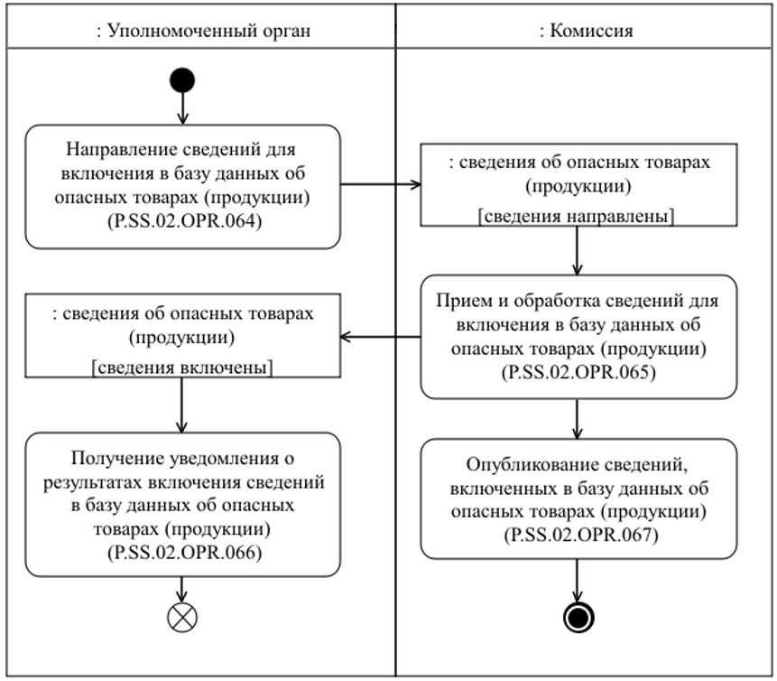

      Рис. 29. Схема выполнения процедуры "Включение сведений в базу данных об опасных товарах (продукции)" (P.SS.02.PRC.019)

      190. Процедура "Включение сведений в базу данных об опасных товарах (продукции)" (P.SS.02.PRC.019) выполняется при включении уполномоченным органом сведений об опасных товарах (продукции) в национальный информационный ресурс.

      191. Первой выполняется операция "Направление сведений для включения в базу данных об опасных товарах (продукции)" (P.SS.02.OPR.064), по результатам выполнения которой уполномоченным органом формируются и направляются в Комиссию сведения об опасных товарах (продукции) для включения в базу данных об опасных товарах (продукции).

      192. При поступлении в Комиссию сведений об опасных товарах (продукции) для включения в базу данных об опасных товарах (продукции) выполняется операция "Прием и обработка сведений для включения в базу данных об опасных товарах (продукции)" (P.SS.02.OPR.065), по результатам выполнения которой Комиссия получает указанные сведения, осуществляет их включение базу данных об опасных товарах (продукции) и направляет уведомление о результатах включения сведений в базу данных об опасных товарах (продукции) в уполномоченный орган.

      193. При поступлении в уполномоченный орган уведомления о результатах включения сведений в базу данных об опасных товарах (продукции) выполняется операция "Получение уведомления о результатах включения сведений в базу данных об опасных товарах (продукции)" (P.SS.02.OPR.066), в ходе выполнения которой осуществляются прием и обработка указанного уведомления.

      194. В случае выполнения операции "Прием и обработка сведений для включения в базу данных об опасных товарах (продукции)" (P.SS.02.OPR.065) выполняется операция "Опубликование сведений, включенных в базу данных об опасных товарах (продукции)" (P.SS.02.OPR.067), по результатам выполнения которой Комиссия обеспечивает опубликование сведений из базы данных об опасных товарах (продукции) на информационном портале Союза.

      195. Результатом выполнения процедуры "Включение сведений в базу данных об опасных товарах (продукции)" (P.SS.02.PRC.019) является включение сведений об опасных товарах (продукции) в базу данных об опасных товарах (продукции) и их опубликование на информационном портале Союза.

      196. Перечень операций общего процесса, выполняемых в рамках процедуры "Включение сведений в базу данных об опасных товарах (продукции)" (P.SS.02.PRC.019), приведен в таблице 94.

|  |  |
| --- | --- |
|  | Таблица 94 |

**Перечень операций общего процесса, выполняемых в рамках процедуры "Включение сведений в базу данных об опасных товарах (продукции)" (P.SS.02.PRC.019)**

|  |  |  |
| --- | --- | --- |
| **Кодовое обозначение** | **Наименование** | **Описание** |
| **1** | **2** | **3** |
| P.SS.02.OPR.064 | направление сведений для включения в базу данных об опасных товарах (продукции) | приведено в таблице 95 настоящих Правил |
| P.SS.02.OPR.065 | прием и обработка сведений для включения в базу данных об опасных товарах (продукции) | приведено в таблице 96 настоящих Правил |
| P.SS.02.OPR.066 | получение уведомления о результатах включения сведений в базу данных об опасных товарах (продукции) | приведено в таблице 97 настоящих Правил |
| P.SS.02.OPR.067 | опубликование сведений, включенных в базу данных об опасных товарах (продукции) | приведено в таблице 98 настоящих Правил |

|  |  |
| --- | --- |
|  | Таблица 95 |

**Описание операции "Направление сведений для включения в базу данных об опасных товарах (продукции)" (P.SS.02.OPR.064)**

|  |  |  |
| --- | --- | --- |
| **№ п/п** | **Обозначение элемента** | **Описание** |
| **1** | **2** | **3** |
| 1 | Кодовое обозначение | P.SS.02.OPR.064 |
| 2 | Наименование операции | направление сведений для включения в базу данных об опасных товарах (продукции) |
| 3 | Исполнитель | уполномоченный орган |
| 4 | Условия выполнения | выполняется при включении уполномоченным органом сведений об опасных товарах (продукции) в национальный информационный ресурс |
| 5 | Ограничения | формат и структура представляемых сведений должны соответствовать Описанию форматов и структур электронных документов и сведений |
| 6 | Описание операции | исполнитель формирует и направляет в Комиссию сведения об опасных товарах (продукции) для включения в базу данных об опасных товарах (продукции) в соответствии с Регламентом информационного взаимодействия между уполномоченными органами и Комиссией |
| 7 | Результаты | сведения об опасных товарах (продукции) для включения в базу данных об опасных товарах (продукции) направлены в Комиссию |

|  |  |
| --- | --- |
|  | Таблица 96 |

**Описание операции "Прием и обработка сведений для включения в базу данных об опасных товарах (продукции)" (P.SS.02.OPR.065)**

|  |  |  |
| --- | --- | --- |
| **№ п/п** | **Обозначение элемента** | **Описание** |
| **1** | **2** | **3** |
| 1 | Кодовое обозначение | P.SS.02.OPR.065 |
| 2 | Наименование операции | прием и обработка сведений для включения в базу данных об опасных товарах (продукции) |
| 3 | Исполнитель | Комиссия |
| 4 | Условия выполнения | выполняется при получении исполнителем сведений об опасных товарах (продукции) для включения в базу данных об опасных товарах (продукции) (операция "Направление сведений для включения в базу данных об опасных товарах (продукции)" (P.SS.02.OPR.064)) |
| 5 | Ограничения | формат и структура представляемых сведений должны соответствовать Описанию форматов и структур электронных документов и сведений. Сообщение и электронный документ (сведения) должны соответствовать требованиям к заполнению реквизитов электронного документа (сведений), предусмотренным Регламентом информационного взаимодействия между уполномоченными органами и Комиссией |
| 6 | Описание операции | исполнитель принимает сведения об опасных товарах (продукции) для включения в базу об опасных товарах (продукции) и проверяет их в соответствии с Регламентом информационного взаимодействия между уполномоченными органами и Комиссией.  В случае успешного выполнения проверки исполнитель осуществляет включение указанных сведений в базу данных об опасных товарах (продукции), заполняет дату и время их обновления, формирует и направляет в уполномоченный орган уведомление о результатах включения сведений в базу данных об опасных товарах (продукции) со значением кода результата обработки, соответствующим добавлению сведений, в соответствии с Регламентом информационного взаимодействия между уполномоченными органами и Комиссией |
| 7 | Результаты | полученные сведения включены в базу данных об опасных товарах (продукции), уведомление о результатах включения сведений в базу данных об опасных товарах (продукции) направлено в уполномоченный орган |

|  |  |
| --- | --- |
|  | Таблица 97 |

**Описание операции "Получение уведомления о результатах включения сведений в базу данных об опасных товарах (продукции)" (P.SS.02.OPR.066)**

|  |  |  |
| --- | --- | --- |
| **№ п/п** | **Обозначение элемента** | **Описание** |
| **1** | **2** | **3** |
| 1 | Кодовое обозначение | P.SS.02.OPR.066 |
| 2 | Наименование операции | получение уведомления о результатах включения сведений в базу данных об опасных товарах (продукции) |
| 3 | Исполнитель | уполномоченный орган |
| 4 | Условия выполнения | выполняется при получении исполнителем уведомления о результатах включения сведений в базу данных об опасных товарах (продукции) (операция "Прием и обработка сведений для включения в базу данных об опасных товарах (продукции)" (P.SS.02.OPR.065)) |
| 5 | Ограничения | формат и структура представляемых сведений должны соответствовать Описанию форматов и структур электронных документов и сведений |
| 6 | Описание операции | исполнитель осуществляет прием и обработку уведомления о результатах включения сведений в базу данных об опасных товарах (продукции) в соответствии с Регламентом информационного взаимодействия между уполномоченными органами и Комиссией |
| 7 | Результаты | уведомление о результатах включения сведений в базу данных об опасных товарах (продукции) получено и обработано уполномоченным органом |

|  |  |
| --- | --- |
|  | Таблица 98 |

**Описание операции "Опубликование сведений, включенных в базу данных об опасных товарах (продукции)" (P.SS.02.OPR.067)**

|  |  |  |
| --- | --- | --- |
| **№ п/п** | **Обозначение элемента** | **Описание** |
| **1** | **2** | **3** |
| 1 | Кодовое обозначение | P.SS.02.OPR.067 |
| 2 | Наименование операции | опубликование сведений, включенных в базу данных об опасных товарах (продукции) |
| 3 | Исполнитель | Комиссия |
| 4 | Условия выполнения | выполняется при включении сведений об опасных товарах (продукции) в базу данных об опасных товарах (продукции) (операция "Прием и обработка сведений для включения в базу данных об опасных товарах (продукции)" (P.SS.02.OPR.065)) |
| 5 | Ограничения | - |
| 6 | Описание операции | исполнитель обеспечивает опубликование включенных сведений из базы данных об опасных товарах (продукции) на информационном портале Союза |
| 7 | Результаты | сведения из базы данных об опасных товарах (продукции) опубликованы на информационном портале Союза |

      Процедура "Изменение сведений в базе данных об опасных товарах (продукции)" (P.SS.02.PRC.020)

      197. Схема выполнения процедуры "Изменение сведений в базе данных об опасных товарах (продукции)" (P.SS.02.PRC.020) представлена на рисунке 30.

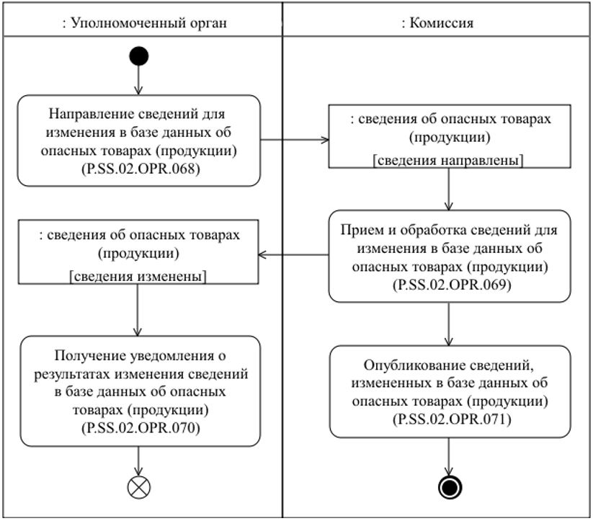

      Рис. 30. Схема выполнения процедуры "Изменение сведений в базе данных об опасных товарах (продукции)" (P.SS.02.PRC.020)

      198. Процедура "Изменение сведений в базе данных об опасных товарах (продукции)" (P.SS.02.PRC.020) выполняется при изменении уполномоченным органом сведений об опасных товарах (продукции) в национальном информационном ресурсе.

      199. Первой выполняется операция "Направление сведений для изменения в базе данных об опасных товарах (продукции)" (P.SS.02.OPR.068), по результатам выполнения которой уполномоченным органом формируются и направляются в Комиссию сведения об опасных товарах (продукции) для изменения в базе данных об опасных товарах (продукции).

      200. При поступлении в Комиссию сведений об опасных товарах (продукции) для изменения в базе данных об опасных товарах (продукции) выполняется операция "Прием и обработка сведений для изменения в базе данных об опасных товарах (продукции)" (P.SS.02.OPR.069), по результатам выполнения которой Комиссия получает указанные сведения, осуществляет внесение изменений в базе данных об опасных товарах (продукции) и направляет уведомление о результатах изменения сведений в базе данных об опасных товарах (продукции) в уполномоченный орган.

      201. При поступлении в уполномоченный орган уведомления о результатах изменения сведений в базе данных об опасных товарах (продукции) выполняется операция "Получение уведомления о результатах изменения сведений в базе данных об опасных товарах (продукции)" (P.SS.02.OPR.070), в ходе выполнения которой осуществляются прием и обработка указанного уведомления.

      202. В случае выполнения операции "Прием и обработка сведений для изменения в базе данных об опасных товарах (продукции)" (P.SS.02.OPR.069) выполняется операция "Опубликование сведений, измененных в базе данных об опасных товарах (продукции)" (P.SS.02.OPR.071), по результатам выполнения которой Комиссия обеспечивает опубликование измененных сведений из базы данных об опасных товарах (продукции) на информационном портале Союза.

      203. Результатом выполнения процедуры "Изменение сведений в базе данных об опасных товарах (продукции)" (P.SS.02.PRC.020) является изменение сведений об опасных товарах (продукции) в базе данных об опасных товарах (продукции) и их опубликование на информационном портале Союза.

      204. Перечень операций общего процесса, выполняемых в рамках процедуры "Изменение сведений в базе данных об опасных товарах (продукции)" (P.SS.02.PRC.020), приведен в таблице 99.

|  |  |
| --- | --- |
|  | Таблица 99 |

**Перечень операций общего процесса, выполняемых в рамках процедуры "Изменение сведений в базе данных об опасных товарах (продукции)" (P.SS.02.PRC.020)**

|  |  |  |
| --- | --- | --- |
| **Кодовое обозначение** | **Наименование** | **Описание** |
| **1** | **2** | **3** |
| P.SS.02.OPR.068 | направление сведений для изменения в базе данных об опасных товарах (продукции) | приведено в таблице 100 настоящих Правил |
| P.SS.02.OPR.069 | прием и обработка сведений для изменения в базе данных об опасных товарах (продукции) | приведено в таблице 101 настоящих Правил |
| P.SS.02.OPR.070 | получение уведомления о результатах изменения сведений в базе данных об опасных товарах (продукции) | приведено в таблице 102 настоящих Правил |
| P.SS.02.OPR.071 | опубликование сведений, измененных в базе данных об опасных товарах (продукции) | приведено в таблице 103 настоящих Правил |

|  |  |
| --- | --- |
|  | Таблица 100 |

**Описание операции "Направление сведений для изменения в базе данных об опасных товарах (продукции)" (P.SS.02.OPR.068)**

|  |  |  |
| --- | --- | --- |
| **№ п/п** | **Обозначение элемента** | **Описание** |
| **1** | **2** | **3** |
| 1 | Кодовое обозначение | P.SS.02.OPR.068 |
| 2 | Наименование операции | направление сведений для изменения в базе данных об опасных товарах (продукции) |
| 3 | Исполнитель | уполномоченный орган |
| 4 | Условия выполнения | выполняется при изменении уполномоченным органом сведений об опасных товарах (продукции) в национальном информационном ресурсе |
| 5 | Ограничения | формат и структура представляемых сведений должны соответствовать Описанию форматов и структур электронных документов и сведений |
| 6 | Описание операции | исполнитель формирует и направляет в Комиссию сведения об опасных товарах (продукции) для изменения в базе данных об опасных товарах (продукции) в соответствии с Регламентом информационного взаимодействия между уполномоченными органами и Комиссией |
| 7 | Результаты | сведения об опасных товарах (продукции) для изменения в базе данных об опасных товарах (продукции) направлены в Комиссию |

|  |  |
| --- | --- |
|  | Таблица 101 |

**Описание операции "Прием и обработка сведений для изменения в базе данных об опасных товарах (продукции)" (P.SS.02.OPR.069)**

|  |  |  |
| --- | --- | --- |
| **№ п/п** | **Обозначение элемента** | **Описание** |
| **1** | **2** | **3** |
| 1 | Кодовое обозначение | P.SS.02.OPR.069 |
| 2 | Наименование операции | прием и обработка сведений для изменения в базе данных об опасных товарах (продукции) |
| 3 | Исполнитель | Комиссия |
| 4 | Условия выполнения | выполняется при получении исполнителем сведений об опасных товарах (продукции) для изменения в базе данных об опасных товарах (продукции) (операция "Направление сведений для изменения в базе данных об опасных товарах (продукции)" (P.SS.02.OPR.068)) |
| 5 | Ограничения | формат и структура представляемых сведений должны соответствовать Описанию форматов и структур электронных документов и сведений. Сообщение и электронный документ (сведения) должны соответствовать требованиям к заполнению реквизитов электронного документа (сведений), предусмотренным Регламентом информационного взаимодействия между уполномоченными органами и Комиссией |
| 6 | Описание операции | исполнитель принимает сведения об опасных товарах (продукции) для изменения в базе данных об опасных товарах (продукции) и проверяет их в соответствии с Регламентом информационного взаимодействия между уполномоченными органами и Комиссией.  В случае успешного выполнения проверки исполнитель заполняет дату и время окончания действия изменяемых сведений значением даты и времени начала действия полученных измененных сведений.  Полученные сведения исполнитель вносит в базу данных об опасных товарах (продукции), заполняет дату и время их обновления, формирует и направляет в уполномоченный орган уведомление о результатах изменения сведений в базе данных об опасных товарах (продукции) со значением кода результата обработки, соответствующим изменению сведений, в соответствии с Регламентом информационного взаимодействия между уполномоченными органами и Комиссией |
| 7 | Результаты | полученные сведения изменены в базе данных об опасных товарах (продукции), уведомление о результатах изменения сведений в базе данных об опасных товарах (продукции) направлено в уполномоченный орган |

|  |  |
| --- | --- |
|  | Таблица 102 |

**Описание операции "Получение уведомления о результатах изменения сведений в базе данных об опасных товарах (продукции)" (P.SS.02.OPR.070)**

|  |  |  |
| --- | --- | --- |
| **№ п/п** | **Обозначение элемента** | **Описание** |
| **1** | **2** | **3** |
| 1 | Кодовое обозначение | P.SS.02.OPR.070 |
| 2 | Наименование операции | получение уведомления о результатах изменения сведений в базе данных об опасных товарах (продукции) |
| 3 | Исполнитель | уполномоченный орган |
| 4 | Условия выполнения | выполняется при получении исполнителем уведомления о результатах изменения сведений в базе данных об опасных товарах (продукции) (операция "Прием и обработка сведений для изменения в базе данных об опасных товарах (продукции)" (P.SS.02.OPR.069)) |
| 5 | Ограничения | формат и структура представляемых сведений должны соответствовать Описанию форматов и структур электронных документов и сведений |
| 6 | Описание операции | исполнитель осуществляет прием и обработку уведомления о результатах изменения сведений в базе данных об опасных товарах (продукции) в соответствии с Регламентом информационного взаимодействия между уполномоченными органами и Комиссией |
| 7 | Результаты | уведомление о результатах изменения сведений в базе данных об опасных товарах (продукции) получено и обработано уполномоченным органом |

|  |  |
| --- | --- |
|  | Таблица 103 |

**Описание операции "Опубликование сведений, измененных в базе данных об опасных товарах (продукции)" (P.SS.02.OPR.071)**

|  |  |  |
| --- | --- | --- |
| **№ п/п** | **Обозначение элемента** | **Описание** |
| **1** | **2** | **3** |
| 1 | Кодовое обозначение | P.SS.02.OPR.071 |
| 2 | Наименование операции | опубликование сведений, измененных в базе данных об опасных товарах (продукции) |
| 3 | Исполнитель | Комиссия |
| 4 | Условия выполнения | выполняется при изменении сведений об опасных товарах (продукции) в базе данных об опасных товарах (продукции) (операция "Прием и обработка сведений для изменения в базе данных об опасных товарах (продукции)" (P.SS.02.OPR.069)) |
| 5 | Ограничения | - |
| 6 | Описание операции | исполнитель обеспечивает опубликование измененных сведений из базы данных об опасных товарах (продукции) на информационном портале Союза |
| 7 | Результаты | измененные сведения из базы данных об опасных товарах (продукции) опубликованы на информационном портале Союза |

      Процедура "Исключение сведений из базы данных об опасных товарах (продукции)" (P.SS.02.PRC.021)

      205. Схема выполнения процедуры "Исключение сведений из базы данных об опасных товарах (продукции)" (P.SS.02.PRC.021) представлена на рисунке 31.

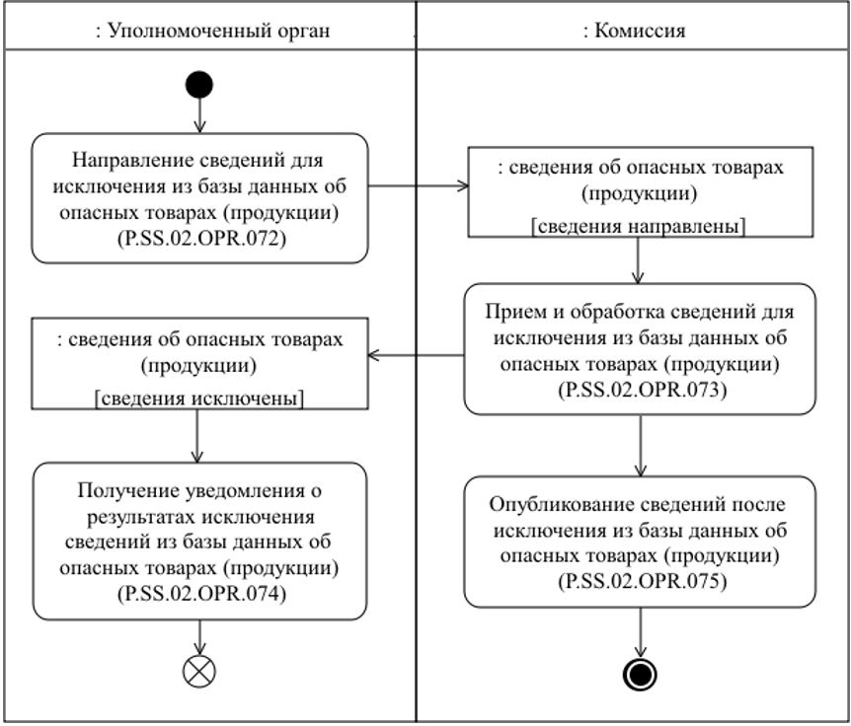

      Рис. 31. Схема выполнения процедуры "Исключение сведений из базы данных об опасных товарах (продукции)" (P.SS.02.PRC.021)

      206. Процедура "Исключение сведений из базы данных об опасных товарах (продукции)" (P.SS.02.PRC.021) выполняется при исключении уполномоченным органом сведений об опасных товарах (продукции) из национального информационного ресурса.

      207. Первой выполняется операция "Направление сведений для исключения из базы данных об опасных товарах (продукции)" (P.SS.02.OPR.072), по результатам выполнения которой уполномоченным органом формируются и направляются в Комиссию сведения об опасных товарах (продукции) для исключения из базы данных об опасных товарах (продукции).

      208. При поступлении в Комиссию сведений об опасных товарах (продукции) для исключения из базы данных об опасных товарах (продукции) выполняется операция "Прием и обработка сведений для исключения из базы данных об опасных товарах (продукции)" (P.SS.02.OPR.073), по результатам выполнения которой Комиссия получает указанные сведения, осуществляет их исключение из базы данных об опасных товарах (продукции) и направляет уведомление о результатах исключения сведений из базы данных об опасных товарах (продукции) в уполномоченный орган.

      209. При поступлении в уполномоченный орган уведомления о результатах исключения сведений из базы данных об опасных товарах (продукции) выполняется операция "Получение уведомления о результатах исключения сведений из базы данных об опасных товарах (продукции)" (P.SS.02.OPR.074), в ходе выполнения которой осуществляются прием и обработка указанного уведомления.

      210. В случае выполнения операции "Прием и обработка сведений для исключения из базы данных об опасных товарах (продукции)" (P.SS.02.OPR.073) выполняется операция "Опубликование сведений после исключения из базы данных об опасных товарах (продукции)" (P.SS.02.OPR.075), по результатам выполнения которой Комиссия обеспечивает опубликование обновленных сведений из базы данных об опасных товарах (продукции) на информационном портале Союза.

      211. Результатом выполнения процедуры "Исключение сведений из базы данных об опасных товарах (продукции)" (P.SS.02.PRC.021) является исключение сведений об опасных товарах (продукции) из базы данных об опасных товарах (продукции) и опубликование обновленных сведений на информационном портале Союза.

      212. Перечень операций общего процесса, выполняемых в рамках процедуры "Исключение сведений из базы данных об опасных товарах (продукции)" (P.SS.02.PRC.021), приведен в таблице 104.

|  |  |
| --- | --- |
|  | Таблица 104 |

**Перечень операций общего процесса, выполняемых в рамках процедуры "Исключение сведений из базы данных об опасных товарах (продукции)" (P.SS.02.PRC.021)**

|  |  |  |
| --- | --- | --- |
| **Кодовое обозначение** | **Наименование** | **Описание** |
| **1** | **2** | **3** |
| P.SS.02.OPR.072 | направление сведений для исключения из базы данных об опасных товарах (продукции) | приведено в таблице 105 настоящих Правил |
| P.SS.02.OPR.073 | прием и обработка сведений для исключения из базы данных об опасных товарах (продукции) | приведено в таблице 106 настоящих Правил |
| P.SS.02.OPR.074 | получение уведомления о результатах исключения сведений из базы данных об опасных товарах (продукции) | приведено в таблице 107 настоящих Правил |
| P.SS.02.OPR.075 | опубликование сведений после исключения из базы данных об опасных товарах (продукции) | приведено в таблице 108 настоящих Правил |

|  |  |
| --- | --- |
|  | Таблица 105 |

**Описание операции "Направление сведений для исключения из базы данных об опасных товарах (продукции)" (P.SS.02.OPR.072)**

|  |  |  |
| --- | --- | --- |
| **№ п/п** | **Обозначение элемента** | **Описание** |
| **1** | **2** | **3** |
| 1 | Кодовое обозначение | P.SS.02.OPR.072 |
| 2 | Наименование операции | направление сведений для исключения из базы данных об опасных товарах (продукции) |
| 3 | Исполнитель | уполномоченный орган |
| 4 | Условия выполнения | выполняется при исключении уполномоченным органом сведений об опасных товарах (продукции) из национального информационного ресурса |
| 5 | Ограничения | формат и структура представляемых сведений должны соответствовать Описанию форматов и структур электронных документов и сведений |
| 6 | Описание операции | исполнитель формирует и направляет в Комиссию сведения об опасных товарах (продукции) для исключения из базы данных об опасных товарах (продукции) в соответствии с Регламентом информационного взаимодействия между уполномоченными органами и Комиссией |
| 7 | Результаты | сведения об опасных товарах (продукции) для исключения из базы данных об опасных товарах (продукции) направлены в Комиссию |

|  |  |
| --- | --- |
|  | Таблица 106 |

**Описание операции "Прием и обработка сведений для исключения из базы данных об опасных товарах (продукции)" (P.SS.02.OPR.073)**

|  |  |  |
| --- | --- | --- |
| **№ п/п** | **Обозначение элемента** | **Описание** |
| **1** | **2** | **3** |
| 1 | Кодовое обозначение | P.SS.02.OPR.073 |
| 2 | Наименование операции | прием и обработка сведений для исключения из базы данных об опасных товарах (продукции) |
| 3 | Исполнитель | Комиссия |
| 4 | Условия выполнения | выполняется при получении исполнителем сведений об опасных товарах (продукции) для исключения из базы данных об опасных товарах (продукции) (операция "Направление сведений для исключения из базы данных об опасных товарах (продукции)" (P.SS.02.OPR.072)) |
| 5 | Ограничения | формат и структура представляемых сведений должны соответствовать Описанию форматов и структур электронных документов и сведений. Сообщение и электронный документ (сведения) должны соответствовать требованиям к заполнению реквизитов электронного документа (сведений), предусмотренным Регламентом информационного взаимодействия между уполномоченными органами и Комиссией |
| 6 | Описание операции | исполнитель принимает сведения об опасных товарах (продукции) для исключения из базы данных об опасных товарах (продукции) и проверяет их в соответствии с Регламентом информационного взаимодействия между уполномоченными органами и Комиссией.  В случае успешного выполнения проверки исполнитель заполняет дату и время окончания действия исключаемых сведений значением даты и времени окончания действия, указанным в составе полученных сведений, обновляет дату и время обновления исключаемых сведений, формирует и направляет в уполномоченный орган уведомление о результатах исключения сведений из базы данных об опасных товарах (продукции) со значением кода результата обработки, соответствующим исключению сведений, в соответствии с Регламентом информационного взаимодействия между уполномоченным органом и Комиссией |
| 7 | Результаты | полученные сведения исключены из базы данных об опасных товарах (продукции), уведомление о результатах исключения сведений из базы данных об опасных товарах (продукции) направлено в уполномоченный орган |

|  |  |
| --- | --- |
|  | Таблица 107 |

**Описание операции "Получение уведомления о результатах исключения сведений из базы данных об опасных товарах (продукции)" (P.SS.02.OPR.074)**

|  |  |  |
| --- | --- | --- |
| **№ п/п** | **Обозначение элемента** | **Описание** |
| **1** | **2** | **3** |
| 1 | Кодовое обозначение | P.SS.02.OPR.074 |
| 2 | Наименование операции | получение уведомления о результатах исключения сведений из базы данных об опасных товарах (продукции) |
| 3 | Исполнитель | уполномоченный орган |
| 4 | Условия выполнения | выполняется при получении исполнителем уведомления о результатах исключения сведений из базы данных об опасных товарах (продукции) (операция "Прием и обработка сведений для исключения из базы данных об опасных товарах (продукции)" (P.SS.02.OPR.073)) |
| 5 | Ограничения | формат и структура представляемых сведений должны соответствовать Описанию форматов и структур электронных документов и сведений |
| 6 | Описание операции | исполнитель осуществляет прием и обработку уведомления о результатах исключения сведений из базы данных об опасных товарах (продукции) в соответствии с Регламентом информационного взаимодействия между уполномоченными органами и Комиссией |
| 7 | Результаты | уведомление о результатах исключения сведений из базы данных об опасных товарах (продукции) получено и обработано уполномоченным органом |

|  |  |
| --- | --- |
|  | Таблица 108 |

**Описание операции "Опубликование сведений после исключения из базы данных об опасных товарах (продукции)" (P.SS.02.OPR.075)**

|  |  |  |
| --- | --- | --- |
| **№ п/п** | **Обозначение элемента** | **Описание** |
| **1** | **2** | **3** |
| 1 | Кодовое обозначение | P.SS.02.OPR.075 |
| 2 | Наименование операции | опубликование сведений после исключения из базы данных об опасных товарах (продукции) |
| 3 | Исполнитель | Комиссия |
| 4 | Условия выполнения | выполняется при исключении сведений об опасных товарах (продукции) из базы данных об опасных товарах (продукции) (операция "Прием и обработка сведений для исключения из базы данных об опасных товарах (продукции)" (P.SS.02.OPR.073)) |
| 5 | Ограничения | - |
| 6 | Описание операции | исполнитель обеспечивает опубликование обновленных сведений из базы данных об опасных товарах (продукции) на информационном портале Союза |
| 7 | Результаты | обновленные сведения из базы данных об опасных товарах (продукции) опубликованы на информационном портале Союза |

      8. Процедуры получения сведений из базы данных об опасных товарах (продукции) (P.SS.02.PGR.008)

      Процедура "Получение информации о дате и времени обновления базы данных об опасных товарах (продукции)" (P.SS.02.PRC.022)

      213. Схема выполнения процедуры "Получение информации о дате и времени обновления базы данных об опасных товарах (продукции)" (P.SS.02.PRC.022) представлена на рисунке 32.

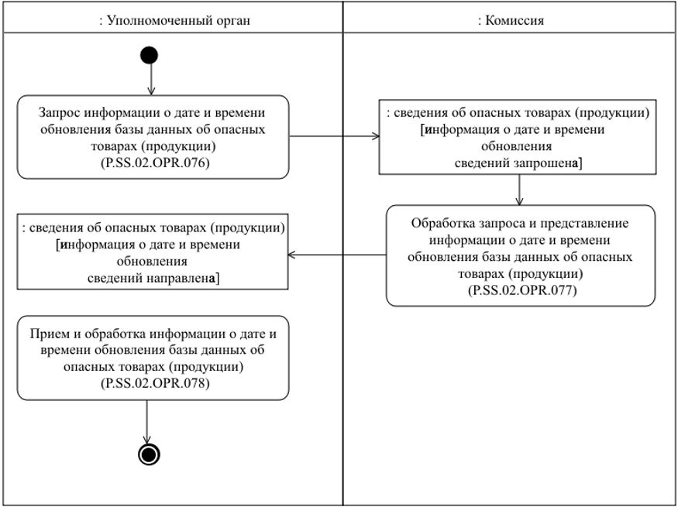

      Рис. 32. Схема выполнения процедуры "Получение информации о дате и времени обновления базы данных об опасных товарах (продукции)" (P.SS.02.PRC.022)

      214. Процедура "Получение информации о дате и времени обновления базы данных об опасных товарах (продукции)" (P.SS.02.PRC.022) выполняется при необходимости синхронизации информации о состоянии (дате и времени последнего обновления) сведений об опасных товарах (продукции), хранящихся в национальном информационном ресурсе, с соответствующей информацией базы данных об опасных товарах (продукции), т.е. в целях оценки необходимости синхронизации сведений об опасных товарах (продукции), хранящихся в национальном информационном ресурсе, со сведениями, содержащимися в базе данных об опасных товарах (продукции).

      215. Первой выполняется операция "Запрос информации о дате и времени обновления базы данных об опасных товарах (продукции)" (P.SS.02.OPR.076), по результатам выполнения которой уполномоченным органом формируется и направляется в Комиссию запрос на представление информации о дате и времени обновления базы данных об опасных товарах (продукции).

      216. При получении Комиссией запроса на представление информации о дате и времени обновления базы данных об опасных товарах (продукции) выполняется операция "Обработка запроса и представление информации о дате и времени обновления базы данных об опасных товарах (продукции)" (P.SS.02.OPR.077), по результатам выполнения которой Комиссией формируется и направляется в уполномоченный орган информация о дате и времени обновления базы данных об опасных товарах (продукции).

      217. При получении уполномоченным органом информации о дате и времени обновления базы данных об опасных товарах (продукции) выполняется операция "Прием и обработка информации о дате и времени обновления базы данных об опасных товарах (продукции)" (P.SS.02.OPR.078).

      218. Результатом выполнения процедуры "Получение информации о дате и времени обновления базы данных об опасных товарах (продукции)" (P.SS.02.PRC.022) является получение уполномоченным органом информации о состоянии (дате и времени последнего обновления) базы данных об опасных товарах (продукции).

      219. Перечень операций общего процесса, выполняемых в рамках процедуры "Получение информации о дате и времени обновления базы данных об опасных товарах (продукции)" (P.SS.02.PRC.022), приведен в таблице 109.

|  |  |
| --- | --- |
|  | Таблица 109 |

**Перечень операций общего процесса, выполняемых в рамках процедуры "Получение информации о дате и времени обновления базы данных об опасных товарах (продукции)" (P.SS.02.PRC.022)**

|  |  |  |
| --- | --- | --- |
| **Кодовое обозначение** | **Наименование** | **Описание** |
| **1** | **2** | **3** |
| P.SS.02.OPR.076 | запрос информации о дате и времени обновления базы данных об опасных товарах (продукции) | приведено в таблице 110 настоящих Правил |
| P.SS.02.OPR.077 | обработка запроса и представление информации о дате и времени обновления базы данных об опасных товарах (продукции) | приведено в таблице 111 настоящих Правил |
| P.SS.02.OPR.078 | прием и обработка информации о дате и времени обновления базы данных об опасных товарах (продукции) | приведено в таблице 112 настоящих Правил |

|  |  |
| --- | --- |
|  | Таблица 110 |

**Описание операции "Запрос информации о дате и времени обновления базы данных об опасных товарах (продукции)" (P.SS.02.OPR.076)**

|  |  |  |
| --- | --- | --- |
| **№ п/п** | **Обозначение элемента** | **Описание** |
| **1** | **2** | **3** |
| 1 | Кодовое обозначение | P.SS.02.OPR.076 |
| 2 | Наименование операции | запрос информации о дате и времени обновления базы данных об опасных товарах (продукции) |
| 3 | Исполнитель | уполномоченный орган |
| 4 | Условия выполнения | выполняется при необходимости синхронизации информации о состоянии (дате и времени последнего обновления) сведений об опасных товарах (продукции), хранящихся в национальном информационном ресурсе, с соответствующей информацией базы данных об опасных товарах (продукции), т.е. в целях оценки необходимости синхронизации сведений об опасных товарах (продукции), хранящихся в национальном информационном ресурсе, со сведениями, содержащимися в базе данных об опасных товарах (продукции) |
| 5 | Ограничения | формат и структура запроса должны соответствовать Описанию форматов и структур электронных документов и сведений |
| 6 | Описание операции | исполнитель формирует и направляет в Комиссию запрос на представление информации о дате и времени обновления базы данных об опасных товарах (продукции) в соответствии с Регламентом информационного взаимодействия между уполномоченными органами и Комиссией |
| 7 | Результаты | запрос на представление информации о дате и времени обновления базы данных об опасных товарах (продукции) направлен в Комиссию |

|  |  |
| --- | --- |
|  | Таблица 111 |

**Описание операции "Обработка запроса и представление информации о дате и времени обновления базы данных об опасных товарах (продукции)" (P.SS.02.OPR.077)**

|  |  |  |
| --- | --- | --- |
| **№ п/п** | **Обозначение элемента** | **Описание** |
| **1** | **2** | **3** |
| 1 | Кодовое обозначение | P.SS.02.OPR.077 |
| 2 | Наименование операции | обработка запроса и представление информации о дате и времени обновления базы данных об опасных товарах (продукции) |
| 3 | Исполнитель | Комиссия |
| 4 | Условия выполнения | выполняется при получении исполнителем запроса на представление информации о дате и времени обновления базы данных об опасных товарах (продукции) (операция "Запрос информации о дате и времени обновления базы данных об опасных товарах (продукции)" (P.SS.02.OPR.076)) |
| 5 | Ограничения | формат и структура представляемых сведений должны соответствовать Описанию форматов и структур электронных документов и сведений |
| 6 | Описание операции | исполнитель осуществляет обработку полученного запроса, формирует и направляет в уполномоченный орган информацию о дате и времени обновления базы данных об опасных товарах (продукции) в соответствии с Регламентом информационного взаимодействия между уполномоченными органами и Комиссией |
| 7 | Результаты | информация о дате и времени обновления базы данных об опасных товарах (продукции) направлена в уполномоченный орган |

|  |  |
| --- | --- |
|  | Таблица 112 |

**Описание операции "Прием и обработка информации о дате и времени обновления базы данных об опасных товарах (продукции)" (P.SS.02.OPR.078)**

|  |  |  |
| --- | --- | --- |
| **№ п/п** | **Обозначение элемента** | **Описание** |
| **1** | **2** | **3** |
| 1 | Кодовое обозначение | P.SS.02.OPR.078 |
| 2 | Наименование операции | прием и обработка информации о дате и времени обновления базы данных об опасных товарах (продукции) |
| 3 | Исполнитель | уполномоченный орган |
| 4 | Условия выполнения | выполняется при получении исполнителем информации о дате и времени обновления базы данных об опасных товарах (продукции) (операция "Обработка запроса и представление информации о дате и времени обновления базы данных об опасных товарах (продукции)" (P.SS.02.OPR.077)) |
| 5 | Ограничения | формат и структура представляемых сведений должны соответствовать Описанию форматов и структур электронных документов и сведений |
| 6 | Описание операции | исполнитель осуществляет прием и обработку полученной информации о дате и времени обновления базы данных об опасных товарах (продукции) |
| 7 | Результаты | уполномоченным органом получена информации о дате и времени обновления базы данных об опасных товарах (продукции) |

      Процедура "Получение сведений из базы данных об опасных товарах (продукции)" (P.SS.02.PRC.023)

      220. Схема выполнения процедуры "Получение сведений из базы данных об опасных товарах (продукции)" (P.SS.02.PRC.023) представлена на рисунке 33.

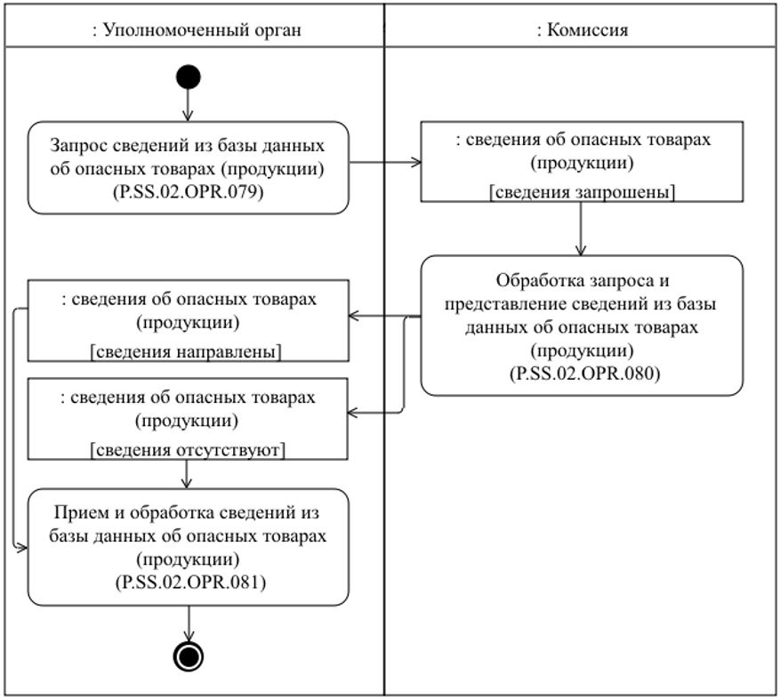

      Рис. 33. Схема выполнения процедуры "Получение сведений из базы данных об опасных товарах (продукции)" (P.SS.02.PRC.023)

      221. Процедура "Получение сведений из базы данных об опасных товарах (продукции)" (P.SS.02.PRC.023) выполняется при необходимости получения уполномоченным органом сведений об опасных товарах (продукции), содержащихся в базе данных об опасных товарах (продукции).

      222. Первой выполняется операция "Запрос сведений из базы данных об опасных товарах (продукции)" (P.SS.02.OPR.079), по результатам выполнения которой уполномоченным органом формируется и направляется в Комиссию запрос на представление сведений из базы данных об опасных товарах (продукции).

      В зависимости от заданных параметров возможно формирование 2 видов запросов:

      запрос на представление сведений, содержащихся в базе данных об опасных товарах (продукции), в полном объеме;

      запрос на представление сведений, содержащихся в базе данных об опасных товарах (продукции), по состоянию на определенные дату и время.

      223. При получении Комиссией запроса на представление сведений из базы данных об опасных товарах (продукции) выполняется операция "Обработка запроса и представление сведений из базы данных об опасных товарах (продукции)" (P.SS.02.OPR.080), по результатам выполнения которой Комиссией формируются и направляются в уполномоченный орган запрашиваемые сведения или направляется уведомление об отсутствии сведений, удовлетворяющих параметрам запроса.

      224. При получении уполномоченным органом сведений из базы данных об опасных товарах (продукции) или уведомления об отсутствии сведений, удовлетворяющих параметрам запроса, выполняется операция "Прием и обработка сведений из базы данных об опасных товарах (продукции)" (P.SS.02.OPR.081).

      225. Результатом выполнения процедуры "Получение сведений из базы данных об опасных товарах (продукции)" (P.SS.02.PRC.023) является получение уполномоченным органом сведений из базы данных об опасных товарах (продукции) или уведомления об отсутствии сведений, удовлетворяющих параметрам запроса.

      226. Перечень операций общего процесса, выполняемых в рамках процедуры "Получение сведений из базы данных об опасных товарах (продукции)" (P.SS.02.PRC.023), приведен в таблице 113.

|  |  |
| --- | --- |
|  | Таблица 113 |

**Перечень операций общего процесса, выполняемых в рамках процедуры "Получение сведений из базы данных об опасных товарах (продукции)" (P.SS.02.PRC.023)**

|  |  |  |
| --- | --- | --- |
| **Кодовое обозначение** | **Наименование** | **Описание** |
| **1** | **2** | **3** |
| P.SS.02.OPR.079 | запрос сведений из базы данных об опасных товарах (продукции) | приведено в таблице 114 настоящих Правил |
| P.SS.02.OPR.080 | обработка запроса и представление сведений из базы данных об опасных товарах (продукции) | приведено в таблице 115 настоящих Правил |
| P.SS.02.OPR.081 | прием и обработка сведений из базы данных об опасных товарах (продукции) | приведено в таблице 116 настоящих Правил |

|  |  |
| --- | --- |
|  | Таблица 114 |

**Описание операции "Запрос сведений из базы данных об опасных товарах (продукции)" (P.SS.02.OPR.079)**

|  |  |  |
| --- | --- | --- |
| **№ п/п** | **Обозначение элемента** | **Описание** |
| **1** | **2** | **3** |
| 1 | Кодовое обозначение | P.SS.02.OPR.079 |
| 2 | Наименование операции | запрос сведений из базы данных об опасных товарах (продукции) |
| 3 | Исполнитель | уполномоченный орган |
| 4 | Условия выполнения | выполняется при необходимости получения уполномоченным органом сведений об опасных товарах (продукции), содержащихся в базе данных об опасных товарах (продукции) |
| 5 | Ограничения | формат и структура запроса должны соответствовать Описанию форматов и структур электронных документов и сведений |
| 6 | Описание операции | исполнитель формирует и направляет в Комиссию запрос на представление сведений из базы данных об опасных товарах (продукции) в соответствии с Регламентом информационного взаимодействия между уполномоченными органами и Комиссией.  При необходимости получения сведений из базы данных об опасных товарах (продукции) в полном объеме дата и время актуализации в запросе не указывается.  При возникновении необходимости получения сведений по состоянию на определенную дату и время в запросе должна указываться дата и время актуализации базы данных об опасных товарах (продукции) |
| 7 | Результаты | запрос на представление сведений из базы данных об опасных товарах (продукции) направлен в Комиссию |

|  |  |
| --- | --- |
|  | Таблица 115 |

**Описание операции "Обработка запроса и представление сведений из базы данных об опасных товарах (продукции)" (P.SS.02.OPR.080)**

|  |  |  |
| --- | --- | --- |
| **№ п/п** | **Обозначение элемента** | **Описание** |
| **1** | **2** | **3** |
| 1 | Кодовое обозначение | P.SS.02.OPR.080 |
| 2 | Наименование операции | обработка запроса и представление сведений из базы данных об опасных товарах (продукции) |
| 3 | Исполнитель | Комиссия |
| 4 | Условия выполнения | выполняется при получении исполнителем запроса на представление сведений из базы данных об опасных товарах (продукции) (операция "Запрос сведений из базы данных об опасных товарах (продукции)" (P.SS.02.OPR.079)) |
| 5 | Ограничения | формат и структура представляемых сведений должны соответствовать Описанию форматов и структур электронных документов и сведений |
| 6 | Описание операции | исполнитель осуществляет обработку полученного запроса в соответствии с Регламентом информационного взаимодействия между уполномоченными органами и Комиссией, формирует и направляет в уполномоченный орган сведения из базы данных об опасных товарах (продукции) в соответствии с параметрами, указанными в запросе.  При запросе полной информации из базы данных об опасных товарах (продукции) осуществляется представление всех записей, хранящихся в базе данных об опасных товарах (продукции).  При запросе сведений по состоянию на указанную дату и время осуществляется выборка сведений, содержащихся в базе данных об опасных товарах (продукции), по состоянию на дату и время, указанные в запросе.  При отсутствии в базе данных об опасных товарах (продукции) сведений, удовлетворяющих параметрам запроса, в уполномоченный орган направляется уведомление об отсутствии сведений, удовлетворяющих параметрам запроса |
| 7 | Результаты | в уполномоченный орган направлены сведения из базы данных об опасных товарах (продукции) или направлено уведомление об отсутствии сведений, удовлетворяющих параметрам запроса |

|  |  |
| --- | --- |
|  | Таблица 116 |

**Описание операции "Прием и обработка сведений из базы данных об опасных товарах (продукции)" (P.SS.02.OPR.081)**

|  |  |  |
| --- | --- | --- |
| **№ п/п** | **Обозначение элемента** | **Описание** |
| **1** | **2** | **3** |
| 1 | Кодовое обозначение | P.SS.02.OPR.081 |
| 2 | Наименование операции | прием и обработка сведений из базы данных об опасных товарах (продукции) |
| 3 | Исполнитель | уполномоченный орган |
| 4 | Условия выполнения | выполняется при получении исполнителем сведений из базы данных об опасных товарах (продукции) или уведомления об отсутствии сведений, удовлетворяющих параметрам запроса (операция "Обработка запроса и представление сведений из базы данных об опасных товарах (продукции)" (P.SS.02.OPR.070)) |
| 5 | Ограничения | формат и структура представляемых сведений должны соответствовать Описанию форматов и структур электронных документов и сведений |
| 6 | Описание операции | исполнитель получает сведения из базы данных об опасных товарах (продукции) или уведомление об отсутствии сведений, удовлетворяющих параметрам запроса, и осуществляет их обработку |
| 7 | Результаты | уполномоченным органом получены и обработаны сведения из базы данных об опасных товарах (продукции) или уведомление об отсутствии сведений, удовлетворяющих параметрам запроса |

      Процедура "Получение изменений сведений из базы данных об опасных товарах (продукции)" (P.SS.02.PRC.024)

      227. Схема выполнения процедуры "Получение изменений сведений из базы данных об опасных товарах (продукции)" (P.SS.02.PRC.024) представлена на рисунке 34.

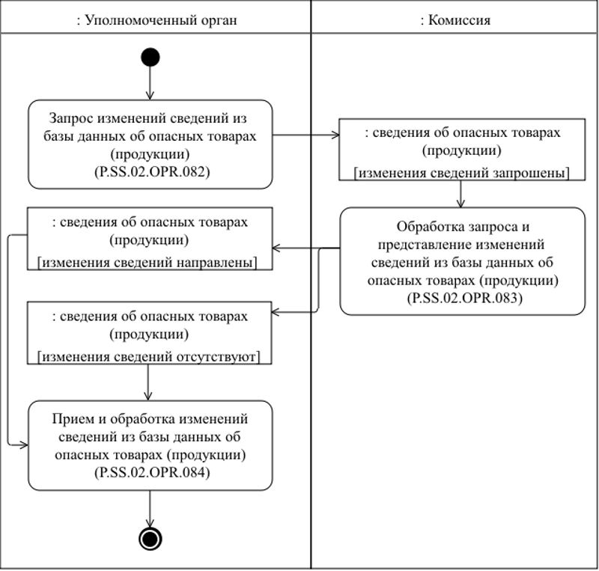

      Рис. 34. Схема выполнения процедуры "Получение изменений сведений из базы данных об опасных товарах (продукции)" (P.SS.02.PRC.024)

      228. Процедура "Получение изменений сведений из базы данных об опасных товарах (продукции)" (P.SS.02.PRC.024) выполняется при необходимости получения уполномоченным органом сведений из базы данных об опасных товарах (продукции), добавление которых или внесение изменений в которые произошло начиная с момента, указанного в запросе, до момента выполнения этого запроса, т.е. в целях синхронизации сведений об опасных товарах (продукции), хранящихся в национальном информационном ресурсе, со сведениями, содержащимися в базе данных об опасных товарах (продукции). Процедура выполняется в том числе, если в результате выполнения процедуры "Получение информации о дате и времени обновления базы данных об опасных товарах (продукции)" (P.SS.02.PRC.022) выявлено, что дата и время обновления сведений национального информационного ресурса являются более ранними, чем дата и время обновления базы данных об опасных товарах (продукции).

      229. Первой выполняется операция "Запрос изменений сведений из базы данных об опасных товарах (продукции)" (P.SS.02.OPR.082), по результатам выполнения которой уполномоченным органом формируется и направляется в Комиссию запрос на представление изменений сведений, внесенных в базу данных об опасных товарах (продукции).

      230. При получении Комиссией запроса на представление изменений сведений, внесенных в базу данных об опасных товарах (продукции), выполняется операция "Обработка запроса и представление изменений сведений из базы данных об опасных товарах (продукции)" (P.SS.02.OPR.083), по результатам выполнения которой Комиссией формируются и направляются в уполномоченный орган сведения об изменениях, внесенных в базу данных об опасных товарах (продукции), с даты и времени, указанных в запросе, или направляется уведомление об отсутствии сведений, удовлетворяющих параметрам запроса.

      231. При получении уполномоченным органом изменений сведений, внесенных в базу данных об опасных товарах (продукции), или уведомления об отсутствии сведений, удовлетворяющих параметрам запроса, выполняется операция "Прием и обработка изменений сведений из базы данных об опасных товарах (продукции)" (P.SS.02.OPR.084).

      232. Результатом выполнения процедуры "Получение изменений сведений из базы данных об опасных товарах (продукции)" (P.SS.02.PRC.024) является получение уполномоченным органом изменений сведений из базы данных об опасных товарах (продукции) или уведомления об отсутствии сведений, удовлетворяющих параметрам запроса, и синхронизация сведений, хранящихся в национальном информационном ресурсе, со сведениями, содержащимися в базе данных об опасных товарах (продукции).

      233. Перечень операций общего процесса, выполняемых в рамках процедуры "Получение изменений сведений из базы данных об опасных товарах (продукции)" (P.SS.02.PRC.024), приведен в таблице 117.

|  |  |
| --- | --- |
|  | Таблица 117 |

**Перечень операций общего процесса, выполняемых в рамках процедуры "Получение изменений сведений из базы данных об опасных товарах (продукции)" (P.SS.02.PRC.024)**

|  |  |  |
| --- | --- | --- |
| **Кодовое обозначение** | **Наименование** | **Описание** |
| **1** | **2** | **3** |
| P.SS.02.OPR.082 | запрос изменений сведений из базы данных об опасных товарах (продукции) | приведено в таблице 118 настоящих Правил |
| P.SS.02.OPR.083 | обработка запроса и представление изменений сведений из базы данных об опасных товарах (продукции) | приведено в таблице 119 настоящих Правил |
| P.SS.02.OPR.084 | прием и обработка изменений сведений из базы данных об опасных товарах (продукции) | приведено в таблице 120 настоящих Правил |

|  |  |
| --- | --- |
|  | Таблица 118 |

**Описание операции "Запрос изменений сведений из базы данных об опасных товарах (продукции) (P.SS.02.OPR.082)**

|  |  |  |
| --- | --- | --- |
| **№ п/п** | **Обозначение элемента** | **Описание** |
| **1** | **2** | **3** |
| 1 | Кодовое обозначение | P.SS.02.OPR.082 |
| 2 | Наименование операции | запрос изменений сведений из базы данных об опасных товарах (продукции) |
| 3 | Исполнитель | уполномоченный орган |
| 4 | Условия выполнения | выполняется при необходимости получения уполномоченным органом сведений из базы данных об опасных товарах (продукции), добавление которых или внесение изменений в которые произошло начиная с момента, указанного в запросе, до момента выполнения этого запроса, т.е. в целях синхронизации сведений об опасных товарах (продукции), хранящихся в национальном информационном ресурсе, со сведениями, содержащимися в базе данных об опасных товарах (продукции) |
| 5 | Ограничения | формат и структура запроса должны соответствовать Описанию форматов и структур электронных документов и сведений |
| 6 | Описание операции | исполнитель формирует и направляет в Комиссию запрос на представление изменений сведений, внесенных в базу данных об опасных товарах (продукции), в соответствии с Регламентом информационного взаимодействия между уполномоченными органами и Комиссией |
| 7 | Результаты | запрос на представление изменений сведений, внесенных в базу данных об опасных товарах (продукции), направлен в Комиссию |

|  |  |
| --- | --- |
|  | Таблица 119 |

**Описание операции "Обработка запроса и представление изменений сведений из базы данных об опасных товарах (продукции)" (P.SS.02.OPR.083)**

|  |  |  |
| --- | --- | --- |
| **№ п/п** | **Обозначение элемента** | **Описание** |
| **1** | **2** | **3** |
| 1 | Кодовое обозначение | P.SS.02.OPR.083 |
| 2 | Наименование операции | обработка запроса и представление изменений сведений из базы данных об опасных товарах (продукции) |
| 3 | Исполнитель | Комиссия |
| 4 | Условия выполнения | выполняется при получении исполнителем запроса на представление изменений сведений, внесенных в базу данных об опасных товарах (продукции) (операция "Запрос изменений сведений из базы данных об опасных товарах (продукции)" (P.SS.02.OPR.082)) |
| 5 | Ограничения | формат и структура представляемых сведений должны соответствовать Описанию форматов и структур электронных документов и сведений |
| 6 | Описание операции | исполнитель осуществляет обработку полученного запроса в соответствии с Регламентом информационного взаимодействия между уполномоченными органами и Комиссией, формирует и направляет в уполномоченный орган сведения об изменениях, внесенных в базу данных об опасных товарах (продукции), с даты и времени, указанных в запросе, или уведомление об отсутствии сведений, удовлетворяющих параметрам запроса |
| 7 | Результаты | в уполномоченный орган направлены сведения об изменениях, внесенных в базу данных об опасных товарах (продукции), с даты и времени, указанных в запросе, или уведомление об отсутствии сведений, удовлетворяющих параметрам запроса |

|  |  |
| --- | --- |
|  | Таблица 120 |

**Описание операции "Прием и обработка изменений сведений из базы данных об опасных товарах (продукции)" (P.SS.02.OPR.084)**

|  |  |  |
| --- | --- | --- |
| **№ п/п** | **Обозначение элемента** | **Описание** |
| **1** | **2** | **3** |
| 1 | Кодовое обозначение | P.SS.02.OPR.084 |
| 2 | Наименование операции | прием и обработка изменений сведений из базы данных об опасных товарах (продукции) |
| 3 | Исполнитель | уполномоченный орган |
| 4 | Условия выполнения | выполняется при получении исполнителем сведений об изменениях, внесенных в базу данных об опасных товарах (продукции), с даты и времени, указанных в запросе, или уведомления об отсутствии сведений, удовлетворяющих параметрам запроса (операция "Обработка запроса и представление изменений сведений из базы данных об опасных товарах (продукции)" (P.SS.02.OPR.083)) |
| 5 | Ограничения | формат и структура представляемых сведений должны соответствовать Описанию форматов и структур электронных документов и сведений |
| 6 | Описание операции | исполнитель получает измененные сведения, внесенные в базу данных об опасных товарах (продукции), или уведомление об отсутствии сведений, удовлетворяющих параметрам запроса, и осуществляет их обработку.  При получении измененных сведений, внесенных в базу данных об опасных товарах (продукции), обработка осуществляется согласно следующим правилам:  сведения, присутствующие в составе полученных измененных сведений из базы данных об опасных товарах (продукции), и отсутствующие в национальном информационном ресурсе, включаются в сведения национального информационного ресурса;  сведения, присутствующие в составе полученных измененных сведений из базы данных об опасных товарах (продукции), и присутствующие в национальном информационном ресурсе, актуализируются (обновляются);  сведения, присутствующие в национальном информационном ресурсе, но отсутствующие в составе полученных измененных сведений из базы данных об опасных товарах (продукции), исключаются из национального информационного ресурса |
| 7 | Результаты | изменения сведений из базы данных об опасных товарах (продукции) или уведомление об отсутствии сведений, удовлетворяющих параметрам запроса, получены и обработаны уполномоченным органом. Сведения, хранящиеся в национальном информационном ресурсе, синхронизированы со сведениями, содержащимися в базе данных об опасных товарах (продукции) |

      9. Процедуры уведомления уполномоченных органов (P.SS.02.PGR.009)

      Процедура "Уведомление об обнаружении эпизоотического очага и мерах по его ликвидации" (P.SS.02.PRC.025)

      234. Схема выполнения процедуры "Уведомление об обнаружении эпизоотического очага и мерах по его ликвидации" (P.SS.02.PRC.025) представлена на рисунке 35.

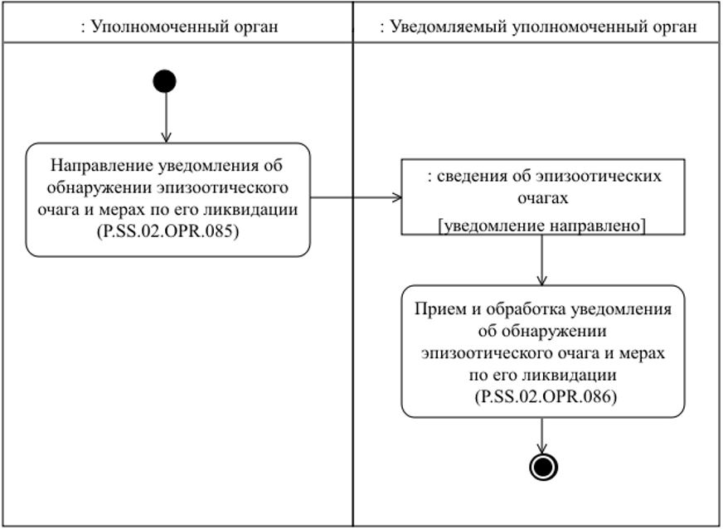

      Рис. 36. Схема выполнения процедуры "Уведомление об обнаружении эпизоотического очага и мерах по его ликвидации" (P.SS.02.PRC.025)

      235. Процедура "Уведомление об обнаружении эпизоотического очага и мерах по его ликвидации" (P.SS.02.PRC.025) выполняется уполномоченным органом в случае обнаружения эпизоотического очага на территории государства-члена.

      236. Первой выполняется операция "Направление уведомления об обнаружении эпизоотического очага и мерах по его ликвидации" (P.SS.02.OPR.085), по результатам выполнения которой уполномоченным органом направляется в уведомляемый уполномоченный орган уведомление об обнаружении эпизоотического очага и мерах по его ликвидации.

      237. При поступлении в уведомляемый уполномоченный орган от уполномоченного органа уведомления об обнаружении эпизоотического очага и мерах по его ликвидации выполняется операция "Прием и обработка уведомления об обнаружении эпизоотического очага и мерах по его ликвидации" (P.SS.02.OPR.086), по результатам выполнения которой уведомляемым уполномоченным органом осуществляются прием и обработка указанного уведомления.

      238. Результатом выполнения процедуры "Уведомление об обнаружении эпизоотического очага и мерах по его ликвидации" (P.SS.02.PRC.025) является получение уведомляемым уполномоченным органом уведомления об обнаружении эпизоотического очага и мерах по его ликвидации.

      239. Перечень операций общего процесса, выполняемых в рамках процедуры "Уведомление об обнаружении эпизоотического очага и мерах по его ликвидации" (P.SS.02.PRC.025), приведен в таблице 121.

|  |  |
| --- | --- |
|  | Таблица 121 |

**Перечень операций общего процесса, выполняемых в рамках процедуры "Уведомление об обнаружении эпизоотического очага и мерах по его ликвидации" (P.SS.02.PRC.025)**

|  |  |  |
| --- | --- | --- |
| **Кодовое обозначение** | **Наименование** | **Описание** |
| **1** | **2** | **3** |
| P.SS.02.OPR.085 | направление уведомления об обнаружении эпизоотического очага и мерах по его ликвидации | приведено в таблице 122 настоящих Правил |
| P.SS.02.OPR.086 | прием и обработка уведомления об обнаружении эпизоотического очага и мерах по его ликвидации | приведено в таблице 123 настоящих Правил |

|  |  |
| --- | --- |
|  | Таблица 122 |

**Описание операции "Направление уведомления об обнаружении эпизоотического очага и мерах по его ликвидации" (P.SS.02.OPR.085)**

|  |  |  |
| --- | --- | --- |
| **№ п/п** | **Обозначение элемента** | **Описание** |
| **1** | **2** | **3** |
| 1 | Кодовое обозначение | P.SS.02.OPR.085 |
| 2 | Наименование операции | направление уведомления об обнаружении эпизоотического очага и мерах по его ликвидации |
| 3 | Исполнитель | уполномоченный орган |
| 4 | Условия выполнения | выполняется уполномоченным органом в случае обнаружения эпизоотического очага на территории государства-члена |
| 5 | Ограничения | формат и структура представляемых сведений должны соответствовать Описанию форматов и структур электронных документов и сведений |
| 6 | Описание операции | исполнитель формирует и направляет уведомление об обнаружении эпизоотического очага и мерах по его ликвидации в уведомляемый уполномоченный орган в соответствии с Регламентом информационного взаимодействия между уполномоченными органами |
| 7 | Результаты | уведомление об обнаружении эпизоотического очага и мерах по его ликвидации направлено в уведомляемый уполномоченный орган |

|  |  |
| --- | --- |
|  | Таблица 123 |

**Описание операции "Прием и обработка уведомления об обнаружении эпизоотического очага и мерах по его ликвидации" (P.SS.02.OPR.086)**

|  |  |  |
| --- | --- | --- |
| **№ п/п** | **Обозначение элемента** | **Описание** |
| **1** | **2** | **3** |
| 1 | Кодовое обозначение | P.SS.02.OPR.086 |
| 2 | Наименование операции | прием и обработка уведомления об обнаружении эпизоотического очага и мерах по его ликвидации |
| 3 | Исполнитель | уведомляемый уполномоченный орган |
| 4 | Условия выполнения | выполняется при получении исполнителем уведомления об обнаружении эпизоотического очага и мерах по его ликвидации (операция "Направление уведомления об обнаружении эпизоотического очага и мерах по его ликвидации" (P.SS.02.OPR.085)) |
| 5 | Ограничения | формат и структура представляемых сведений должны соответствовать Описанию форматов и структур электронных документов и сведений. Сообщение и электронный документ (сведения) должны соответствовать требованиям к заполнению реквизитов электронного документа (сведений), предусмотренным Регламентом информационного взаимодействия между уполномоченными органами |
| 6 | Описание операции | исполнитель осуществляет прием и обработку уведомления об обнаружении эпизоотического очага и мерах по его ликвидации в соответствии с Регламентом информационного взаимодействия между уполномоченными органами |
| 7 | Результаты | уведомление об обнаружении эпизоотического очага и мерах по его ликвидации получено и обработано уведомляемым уполномоченным органом |

      Процедура "Уведомление об обнаружении опасного товара (продукции)" (P.SS.02.PRC.026)

      240. Схема выполнения процедуры "Уведомление об обнаружении опасного товара (продукции)" (P.SS.02.PRC.026) представлена на рисунке 37.

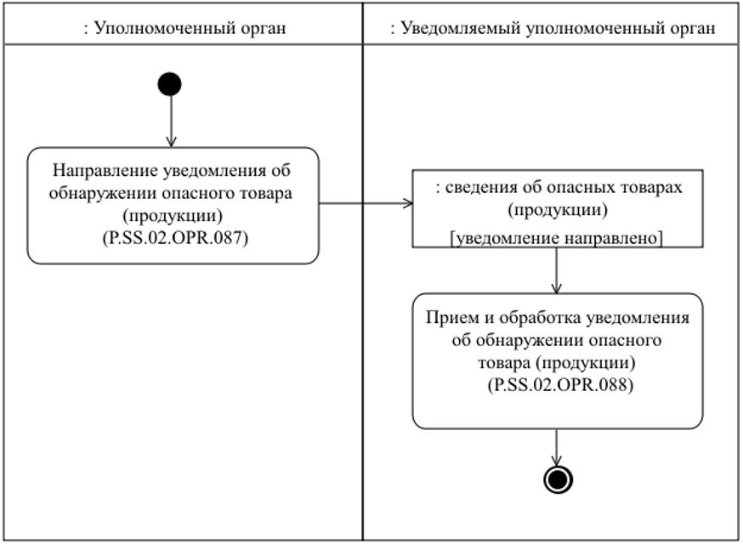

      Рис. 37. Схема выполнения процедуры "Уведомление об обнаружении опасного товара (продукции)" (P.SS.02.PRC.026)

      241. Процедура "Уведомление об обнаружении опасного товара (продукции)" (P.SS.02.PRC.026) выполняется уполномоченным органом в случае обнаружения опасного товара (продукции) на территории государства-члена.

      242. Первой выполняется операция "Направление уведомления об обнаружении опасного товара (продукции)" (P.SS.02.OPR.087), по результатам выполнения которой уполномоченным органом направляется в уведомляемый уполномоченный орган уведомление об обнаружении опасного товара (продукции).

      243. При поступлении в уведомляемый уполномоченный орган от уполномоченного органа уведомления об обнаружении опасного товара (продукции) выполняется операция "Прием и обработка уведомления об обнаружении опасного товара (продукции)" (P.SS.02.OPR.088), по результатам выполнения которой уведомляемым уполномоченным органом осуществляются прием и обработка указанного уведомления.

      244. Результатом выполнения процедуры "Уведомление об обнаружении опасного товара (продукции)" (P.SS.02.PRC.026) является получение уведомляемым уполномоченным органом уведомления об обнаружении опасного товара (продукции).

      245. Перечень операций общего процесса, выполняемых в рамках процедуры "Уведомление об обнаружении опасного товара (продукции)" (P.SS.02.PRC.026), приведен в таблице 124.

|  |  |
| --- | --- |
|  | Таблица 124 |

**Перечень операций общего процесса, выполняемых в рамках процедуры "Уведомление об обнаружении опасного товара (продукции)" (P.SS.02.PRC.026)**

|  |  |  |
| --- | --- | --- |
| **Кодовое обозначение** | **Наименование** | **Описание** |
| **1** | **2** | **3** |
| P.SS.02.OPR.087 | направление уведомления об обнаружении опасного товара (продукции) | приведено в таблице 125 настоящих Правил |
| P.SS.02.OPR.088 | прием и обработка уведомления об обнаружении опасного товара (продукции) | приведено в таблице 126 настоящих Правил |

|  |  |
| --- | --- |
|  | Таблица 125 |

**Описание операции "Направление уведомления об обнаружении опасного товара (продукции)" (P.SS.02.OPR.087)**

|  |  |  |
| --- | --- | --- |
| **№ п/п** | **Обозначение элемента** | **Описание** |
| **1** | **2** | **3** |
| 1 | Кодовое обозначение | P.SS.02.OPR.087 |
| 2 | Наименование операции | направление уведомления об обнаружении опасного товара (продукции) |
| 3 | Исполнитель | уполномоченный орган |
| 4 | Условия выполнения | выполняется уполномоченным органом в случае обнаружения опасного товара (продукции) на территории государства-члена |
| 5 | Ограничения | формат и структура представляемых сведений должны соответствовать Описанию форматов и структур электронных документов и сведений |
| 6 | Описание операции | исполнитель формирует и направляет уведомление об обнаружении опасного товара (продукции) в уведомляемый уполномоченный орган в соответствии с Регламентом информационного взаимодействия между уполномоченными органами |
| 7 | Результаты | уведомление об обнаружении опасного товара (продукции) направлено в уведомляемый уполномоченный орган |

|  |  |
| --- | --- |
|  | Таблица 126 |

**Описание операции "Прием и обработка уведомления об обнаружении опасного товара (продукции)" (P.SS.02.OPR.088)**

|  |  |  |
| --- | --- | --- |
| **№ п/п** | **Обозначение элемента** | **Описание** |
| **1** | **2** | **3** |
| 1 | Кодовое обозначение | P.SS.02.OPR.088 |
| 2 | Наименование операции | прием и обработка уведомления об обнаружении опасного товара (продукции) |
| 3 | Исполнитель | уведомляемый уполномоченный орган |
| 4 | Условия выполнения | выполняется при получении исполнителем уведомления об обнаружении опасного товара (продукции) (операция "Направление уведомления об обнаружении опасного товара (продукции)" (P.SS.02.OPR.087)) |
| 5 | Ограничения | формат и структура представляемых сведений должны соответствовать Описанию форматов и структур электронных документов и сведений. Сообщение и электронный документ (сведения) должны соответствовать требованиям к заполнению реквизитов электронного документа (сведений), предусмотренным Регламентом информационного взаимодействия между уполномоченными органами |
| 6 | Описание операции | исполнитель осуществляет прием и обработку уведомления об обнаружении опасного товара (продукции) в соответствии с Регламентом информационного взаимодействия между уполномоченными органами |
| 7 | Результаты | уведомление об обнаружении опасного товара (продукции) получено и обработано уведомляемым уполномоченным органом |

**IX. Порядок действий в нештатных ситуациях**

      246. При выполнении процедур общего процесса возможны исключительные ситуации, при которых обработка данных не может быть произведена в обычном режиме. Это может произойти при возникновении технических сбоев, ошибок структурного и форматно-логического контроля и в иных случаях.

      247. В случае возникновения ошибок структурного и форматно-логического контроля уполномоченный орган осуществляет проверку сообщения, относительно которого получено уведомление об ошибке, на соответствие Описанию форматов и структур электронных документов и сведений и требованиям к заполнению электронных документов и сведений в соответствии с регламентах информационного взаимодействия для данного общего процесса. В случае выявления несоответствия сведений требованиям указанных документов уполномоченный орган принимает необходимые меры для устранения выявленной ошибки в установленном порядке.

      248. В целях разрешения нештатных ситуаций государства-члены информируют друг друга и Комиссию об уполномоченных органах, к компетенции которых относится выполнение требований, предусмотренных настоящими Правилами, а также представляют сведения о лицах, ответственных за обеспечение технической поддержки при реализации общего процесса.

|  |  |
| --- | --- |
|  | УТВЕРЖДЕН Решением Коллегии Евразийской экономической комиссии от 17 августа 2021 г. № 105 |

**Регламент**  
**информационного взаимодействия между уполномоченными органами государств - членов Евразийского экономического союза и Евразийской экономической комиссией при реализации средствами интегрированной информационной системы Евразийского экономического союза общего процесса "Формирование, ведение и использование базы данных о случаях обнаружения и распространения на территориях государств - членов Евразийского экономического союза заразных болезней животных, в том числе общих для человека и животных, и (или) товаров (продукции) животного происхождения, опасных в ветеринарно-санитарном отношении, а также о принятых ветеринарно-санитарных мерах"**

**I. Общие положения**

      1. Настоящий Регламент разработан в соответствии со следующими актами, входящими в право Евразийского экономического союза (далее - Союз):

      Договор о Евразийском экономическом союзе от 29 мая 2014 года;

      Решение Комиссии Таможенного союза от 18 июня 2010 г. № 317 "О применении ветеринарно-санитарных мер в Евразийском экономическом союзе";

      Решение Совета Евразийской экономической комиссии от 10 ноября 2017 г. № 79 "О Порядке взаимодействия государств - членов Евразийского экономического союза при профилактике, диагностике, локализации и ликвидации очагов особо опасных, карантинных и зоонозных болезней животных и проведения регионализации и компартментализации";

      Решение Коллегии Евразийской экономической комиссии от 06 августа 2019 г. № 140 "Об утверждении Правил реализации общего процесса "Формирование, ведение и использование базы данных о случаях обнаружения и распространения на территориях государств - членов Евразийского экономического союза заразных болезней животных, в том числе общих для человека и животных, и (или) товаров (продукции) животного происхождения, опасных в ветеринарно-санитарном отношении, а также о принятых ветеринарно-санитарных мерах";

      Решение Коллегии Евразийской экономической комиссии от 6 ноября 2014 г. № 200 "О технологических документах, регламентирующих информационное взаимодействие при реализации средствами интегрированной информационной системы внешней и взаимной торговли общих процессов";

      Решение Коллегии Евразийской экономической комиссии от 27 января 2015 г. № 5 "Об утверждении Правил электронного обмена данными в интегрированной информационной системе внешней и взаимной торговли";

      Решение Коллегии Евразийской экономической комиссии от 14 апреля 2015 г. № 29 "О перечне общих процессов в рамках Евразийского экономического союза и внесении изменения в Решение Коллегии Евразийской экономической комиссии от 19 августа 2014 г. № 132";

      Решение Коллегии Евразийской экономической комиссии от 9 июня 2015 г. № 63 "О Методике анализа, оптимизации, гармонизации и описания общих процессов в рамках Евразийского экономического союза";

      Решение Коллегии Евразийской экономической комиссии от 28 сентября 2015 г. № 125 "Об утверждении Положения об обмене электронными документами при трансграничном взаимодействии органов государственной власти государств - членов Евразийского экономического союза между собой и с Евразийской экономической комиссией".

**II. Область применения**

      2. Настоящий Регламент разработан в целях обеспечения единообразного понимания участниками общего процесса порядка и условий выполнения транзакций общего процесса "Формирование, ведение и использование базы данных о случаях обнаружения и распространения на территориях государств - членов Евразийского экономического союза заразных болезней животных, в том числе общих для человека и животных, и (или) товаров (продукции) животного происхождения, опасных в ветеринарно-санитарном отношении, а также о принятых ветеринарно-санитарных мерах" (далее - общий процесс), а также своей роли при их выполнении.

      3. Настоящий Регламент определяет требования к порядку и условиям выполнения операций общего процесса, непосредственно направленных на реализацию информационного взаимодействия между участниками общего процесса.

      4. Настоящий Регламент применяется участниками общего процесса при контроле за порядком выполнения процедур и операций в рамках общего процесса, а также при проектировании, разработке и доработке компонентов информационных систем, обеспечивающих реализацию этого общего процесса.

**III. Основные понятия**

      5. Для целей настоящего Регламента используются понятия, которые означают следующее:

      "авторизация" - предоставление определенному участнику общего процесса прав на выполнение определенных действий;

      "реквизит электронного документа (сведений)" - единица данных электронного документа (сведений), которая в определенном контексте считается неразделимой;

      "состояние информационного объекта общего процесса" - свойство, характеризующее информационный объект на определенной стадии его жизненного цикла, изменяющееся при выполнении операций общего процесса.

      Понятия "инициатор", "инициирующая операция", "принимающая операция", "респондент", "сообщение общего процесса" и "транзакция общего процесса", используемые в настоящем Регламенте, применяются в значениях, определенных Методикой анализа, оптимизации, гармонизации и описания общих процессов в рамках Евразийского экономического союза, утвержденной Решением Коллегии Евразийской экономической комиссии от 9 июня 2015 г. № 63.

      Иные понятия, используемые в настоящем Регламенте, применяются в значениях, определенных в пункте 4 Правил информационного взаимодействия при реализации средствами интегрированной информационной системы Евразийского экономического союза общего процесса "Формирование, ведение и использование базы данных о случаях обнаружения и распространения на территориях государств - членов Евразийского экономического союза заразных болезней животных, в том числе общих для человека и животных, и (или) товаров (продукции) животного происхождения, опасных в ветеринарно-санитарном отношении, а также о принятых ветеринарно-санитарных мерах", утвержденных Решением Коллегии Евразийской экономической комиссии от 17 августа 2021 г. № 105 (далее - Правила информационного взаимодействия).

**IV. Основные сведения об информационном взаимодействии в рамках общего процесса**

**1.** **Участники** **информационного** **взаимодействия**

      6. Перечень ролей участников информационного взаимодействия в рамках общего процесса приведен в таблице 1.

|  |  |
| --- | --- |
|  | Таблица 1 |

**Перечень ролей участников информационного взаимодействия**

|  |  |  |
| --- | --- | --- |
| **Наименование роли** | **Описание роли** | **Участник, выполняющий роль** |
| **1** | **2** | **3** |
| Владелец сведений | осуществляет формирование и ведение национального информационного ресурса;  представляет сведения для формирования общего информационного ресурса | уполномоченный орган (P.SS.02.ACT.001) |
| Координатор | осуществляет формирование и ведение общего информационного ресурса;  представляет сведения из общего информационного ресурса в уполномоченный орган по запросу | Комиссия (P.ACT.001) |
| Потребитель сведений | осуществляет формирование и ведение национального информационного ресурса;  получает сведения из общего информационного ресурса по запросу | уполномоченный орган (P.SS.02.ACT.001) |

**2.** **Структура** **информационного** **взаимодействия**

      7. Информационное взаимодействие в рамках общего процесса осуществляется между уполномоченными органами государств - членов Союза в области ветеринарии (далее - уполномоченные органы) и Евразийской экономической комиссией (далее - Комиссия) в соответствии с процедурами общего процесса:

      формирование и ведение базы данных о заразных болезнях;

      получение сведений из базы данных о заразных болезнях;

      формирование и ведение базы данных о компартментализации;

      получение сведений из базы данных о компартментализации;

      формирование и ведение базы данных о регионализации;

      получение сведений из базы данных о регионализации;

      формирование и ведение базы данных об опасных товарах (продукции);

      получение сведений из базы данных об опасных товарах (продукции).

      Структура информационного взаимодействия между уполномоченным органом и Комиссией представлена на рисунке 1.

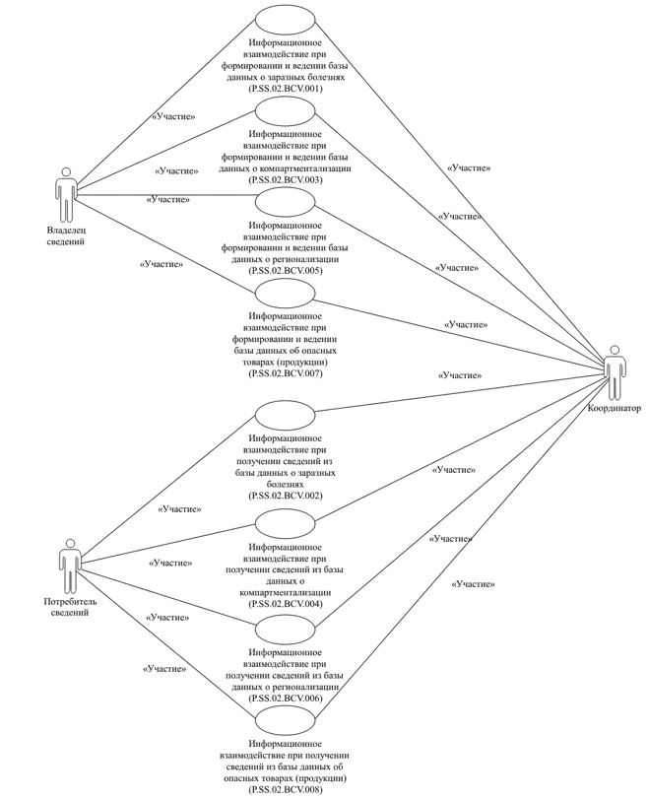

      Рис. 1. Структура информационного взаимодействия между уполномоченным органом и Комиссией

      8. Информационное взаимодействие между уполномоченным органом и Комиссией реализуется в рамках общего процесса. Структура общего процесса определена в Правилах информационного взаимодействия.

      9. Информационное взаимодействие определяет порядок выполнения транзакций общего процесса, каждая из которых представляет собой обмен сообщениями в целях синхронизации состояний информационного объекта общего процесса между участниками общего процесса. Для каждого информационного взаимодействия определены взаимосвязи между операциями и соответствующими таким операциям транзакциями общего процесса.

      10. При выполнении транзакции общего процесса инициатор в рамках осуществляемой им операции (инициирующей операции) направляет респонденту сообщение-запрос, в ответ на которое респондент в рамках осуществляемой им операции (принимающей операции) может направить или не направить сообщение-ответ в зависимости от шаблона транзакции общего процесса. Структура данных в составе сообщения должна соответствовать Описанию форматов и структур электронных документов и сведений, используемых для реализации средствами интегрированной информационной системы Евразийского экономического союза общего процесса "Формирование, ведение и использование базы данных о случаях обнаружения и распространения на территориях государств - членов Евразийского экономического союза заразных болезней животных, в том числе общих для человека и животных, и (или) товаров (продукции) животного происхождения, опасных в ветеринарно-санитарном отношении, а также о принятых ветеринарно-санитарных мерах", утвержденному Решением Коллегии Комиссии от 17 августа 2021 г. № 105 (далее - Описание форматов и структур электронных документов и сведений).

      11. Транзакции общего процесса выполняются в соответствии с заданными параметрами транзакций общего процесса, как это определено настоящим Регламентом.

**V. Информационное взаимодействие в рамках групп процедур**

**1.** **Информационное** **взаимодействие** **при** **формировании** **и** **ведении** **базы** **данных** **о** **заразных** **болезнях**

      12. Схема выполнения транзакций общего процесса при формировании и ведении базы данных о заразных болезнях представлена на рисунке 2. Для каждой процедуры общего процесса в таблице 2 приведена связь между операциями, промежуточными и результирующими состояниями информационных объектов общего процесса и транзакциями общего процесса.

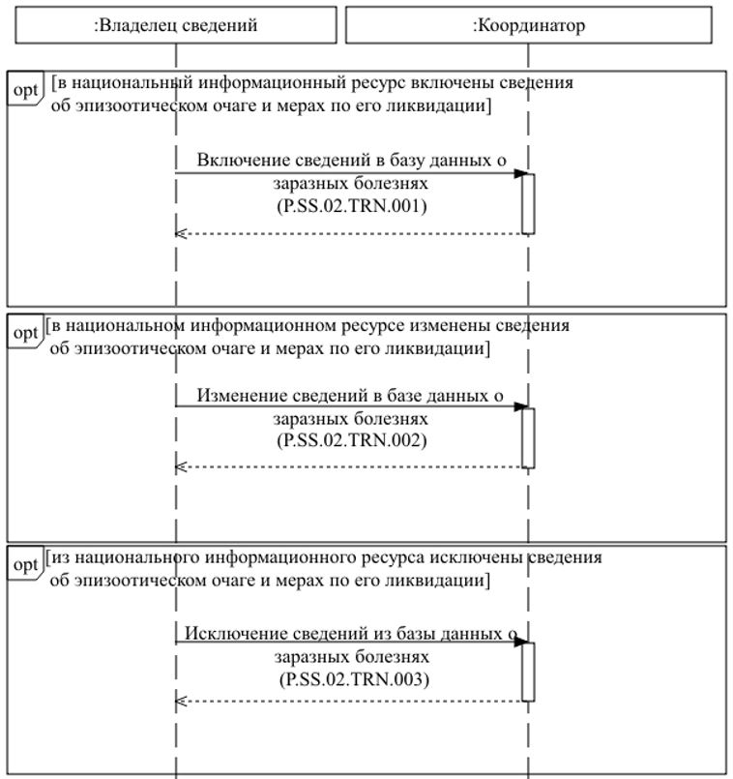

      Рис. 2. Схема выполнения транзакций общего процесса при формировании и ведении базы данных о заразных болезнях

|  |  |
| --- | --- |
|  | Таблица 2 |

**Перечень транзакций общего процесса при формировании и ведении базы данных о заразных болезнях**

|  |  |  |  |  |  |
| --- | --- | --- | --- | --- | --- |
| **№ п/п** | **Операция, выполняемая инициатором** | **Промежуточное состояние информационного объекта общего процесса** | **Операция, выполняемая респондентом** | **Результирующее состояние информационного объекта общего процесса** | **Транзакция общего процесса** |
| **1** | **2** | **3** | **4** | **5** | **6** |
| 1 | Включение сведений в базу данных о заразных болезнях (P.SS.02.PRC.001) | | | | |
| 1.1 | Направление сведений для включения в базу данных о заразных болезнях (P.SS.02.OPR.001);  получение уведомления о результатах включения сведений в базу данных о заразных болезнях (P.SS.02.OPR.003) | сведения об эпизоотических очагах (P.SS.02.BEN.001): сведения направлены | прием и обработка сведений для включения в базу данных о заразных болезнях (P.SS.02.OPR.002) | сведения об эпизоотических очагах (P.SS.02.BEN.001): сведения включены | включение сведений в базу данных о заразных болезнях (P.SS.02.TRN.001) |
| 2 | Изменение сведений в базе данных о заразных болезнях (P.SS.02.PRC.002) | | | | |
| 2.1 | Направление сведений для изменения в базе данных о заразных болезнях (P.SS.02.OPR.005);  получение уведомления о результатах изменения сведений в базе данных о заразных болезнях (P.SS.02.OPR.007) | сведения об эпизоотических очагах (P.SS.02.BEN.001): сведения направлены | прием и обработка сведений для изменения в базе данных о заразных болезнях (P.SS.02.OPR.006) | сведения об эпизоотических очагах (P.SS.02.BEN.001): сведения изменены | изменение сведений в базе данных о заразных болезнях (P.SS.02.TRN.002) |
| 3 | Исключение сведений из базы данных о заразных болезнях (P.SS.02.PRC.003) | | | | |
| 3.1 | Направление сведений для исключения из базы данных о заразных болезнях (P.SS.02.OPR.009);  получение уведомления о результатах исключения сведений из базы данных о заразных болезнях (P.SS.02.OPR.011) | сведения об эпизоотических очагах (P.SS.02.BEN.001): сведения направлены | прием и обработка сведений для исключения из базы данных о заразных болезнях (P.SS.02.OPR.010) | сведения об эпизоотических очагах (P.SS.02.BEN.001): сведения исключены | исключение сведений из базы данных о заразных болезнях (P.SS.02.TRN.003) |

**2.** **Информационное** **взаимодействие** **при** **получении** **сведений** **из** **базы** **данных** **о** **заразных** **болезнях**

      13. Схема выполнения транзакций общего процесса при получении сведений из базы данных о заразных болезнях представлена на рисунке 3. Для каждой процедуры общего процесса в таблице 3 приведена связь между операциями, промежуточными и результирующими состояниями информационных объектов общего процесса и транзакциями общего процесса.

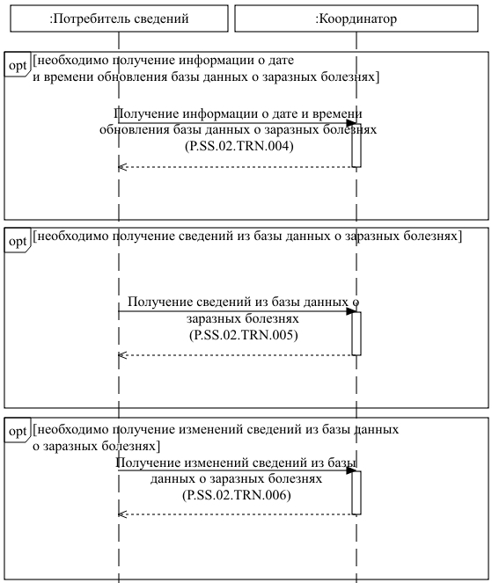

      Рис. 3. Схема выполнения транзакций общего процесса при получении сведений из базы данных о заразных болезнях

|  |  |
| --- | --- |
|  | Таблица 3 |

**Перечень транзакций общего процесса при получении сведений из базы данных о заразных болезнях**

|  |  |  |  |  |  |
| --- | --- | --- | --- | --- | --- |
| **№ п/п** | **Операция, выполняемая инициатором** | **Промежуточное состояние информационного объекта общего процесса** | **Операция, выполняемая респондентом** | **Результирующее состояние информационного объекта общего процесса** | **Транзакция общего процесса** |
| **1** | **2** | **3** | **4** | **5** | **6** |
| 1 | Получение информации о дате и времени обновления базы данных о заразных болезнях (P.SS.02.PRC.004) | | | | |
| 1.1 | Запрос информации о дате и времени обновления базы данных о заразных болезнях (P.SS.02.OPR.013);  прием и обработка информации о дате и времени обновления базы данных о заразных болезнях (P.SS.02.OPR.015) | сведения об эпизоотических очагах (P.SS.02.BEN.001): информация о дате и времени обновления сведений запрошена | обработка запроса и представление информации о дате и времени обновления базы данных о заразных болезнях (P.SS.02.OPR.014) | сведения об эпизоотических очагах (P.SS.02.BEN.001): информация о дате и времени обновления сведений направлена | получение информации о дате и времени обновления базы данных о заразных болезнях (P.SS.02.TRN.004) |
| 2 | Получение сведений из базы данных о заразных болезнях (P.SS.02.PRC.005) | | | | |
| 2.1 | Запрос сведений из базы данных о заразных болезнях (P.SS.02.OPR.016);  прием и обработка сведений из базы данных о заразных болезнях (P.SS.02.OPR.018) | сведения об эпизоотических очагах (P.SS.02.BEN.001): сведения запрошены | обработка запроса и представление сведений из базы данных о заразных болезнях (P.SS.02.OPR.017) | сведения об эпизоотических очагах (P.SS.02.BEN.001): сведения отсутствуют;  сведения об эпизоотических очагах (P.SS.02.BEN.001): сведения направлены | получение сведений из базы данных о заразных болезнях (P.SS.02.TRN.005) |
| 3 | Получение изменений сведений из базы данных о заразных болезнях (P.SS.02.PRC.006) | | | | |
| 3.1 | Запрос изменений сведений из базы данных о заразных болезнях (P.SS.02.OPR.019);  прием и обработка изменений сведений из базы данных о заразных болезнях (P.SS.02.OPR.021) | сведения об эпизоотических очагах (P.SS.02.BEN.001): изменения сведений запрошены | обработка запроса и представление изменений сведений из базы данных о заразных болезнях (P.SS.02.OPR.020) | сведения об эпизоотических очагах (P.SS.02.BEN.001): изменения сведений отсутствуют;  сведения об эпизоотических очагах (P.SS.02.BEN.001): изменения сведений направлены | получение изменений сведений из базы данных о заразных болезнях (P.SS.02.TRN.006) |

**3.** **Информационное** **взаимодействие** **при** **формировании** **и** **ведении** **базы** **данных** **о** **компартментализации**

      14. Схема выполнения транзакций общего процесса при формировании и ведении базы данных о компартментализации представлена на рисунке 4. Для каждой процедуры общего процесса в таблице 4 приведена связь между операциями, промежуточными и результирующими состояниями информационных объектов общего процесса и транзакциями общего процесса.

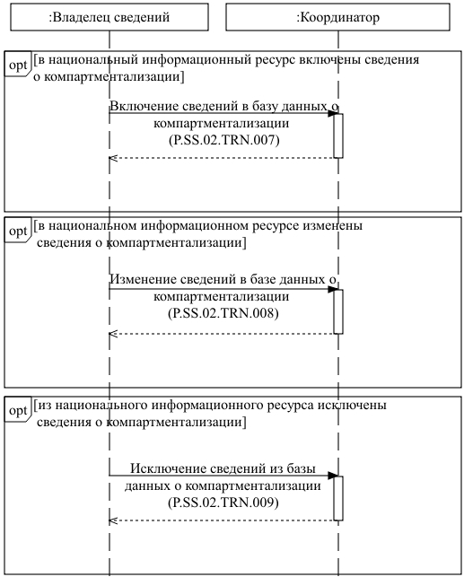

      Рис. 4. Схема выполнения транзакций общего процесса при формировании и ведении базы данных о компартментализации

|  |  |
| --- | --- |
|  | Таблица 4 |

**Перечень транзакций общего процесса при формировании и ведении базы данных о компартментализации**

|  |  |  |  |  |  |
| --- | --- | --- | --- | --- | --- |
| **№ п/п** | **Операция, выполняемая инициатором** | **Промежуточное состояние информационного объекта общего процесса** | **Операция, выполняемая респондентом** | **Результирующее состояние информационного объекта общего процесса** | **Транзакция общего процесса** |
| **1** | **2** | **3** | **4** | **5** | **6** |
| 1 | Включение сведений в базу данных о компартментализации (P.SS.02.PRC.007) | | | | |
| 1.1 | Направление сведений для включения в базу данных о компартментализации (P.SS.02.OPR.022);  получение уведомления о результатах включения сведений в базу данных о компартментализации (P.SS.02.OPR.024) | сведения о компартментализации (P.SS.02.BEN.002): сведения направлены | прием и обработка сведений для включения в базу данных о компартментализации (P.SS.02.OPR.023) | сведения о компартментализации (P.SS.02.BEN.002): сведения включены | включение сведений в базу данных о компартментализации (P.SS.02.TRN.007) |
| 2 | Изменение сведений в базе данных о компартментализации (P.SS.02.PRC.008) | | | | |
| 2.1 | Направление сведений для изменения в базе данных о компартментализации (P.SS.02.OPR.026);  получение уведомления о результатах изменения сведений в базе данных о компартментализации (P.SS.02.OPR.028) | сведения о компартментализации (P.SS.02.BEN.002): сведения направлены | прием и обработка сведений для изменения в базе данных о компартментализации (P.SS.02.OPR.027) | сведения о компартментализации (P.SS.02.BEN.002): сведения изменены | изменение сведений в базе данных о компартментализации (P.SS.02.TRN.008) |
| 3 | Исключение сведений из базы данных о компартментализации (P.SS.02.PRC.009) | | | | |
| 3.1 | Направление сведений для исключения из базы данных о компартментализации (P.SS.02.OPR.030);  получение уведомления о результатах исключения сведений из базы данных о компартментализации (P.SS.02.OPR.032) | сведения о компартментализации (P.SS.02.BEN.002): сведения направлены | прием и обработка сведений для исключения из базы данных о компартментализации (P.SS.02.OPR.031) | сведения о компартментализации (P.SS.02.BEN.002): сведения исключены | исключение сведений из базы данных о компартментализации (P.SS.02.TRN.009) |

**4.** **Информационное** **взаимодействие** **при** **получении** **сведений** **из** **базы** **данных** **о** **компартментализации**

      15. Схема выполнения транзакций общего процесса при получении сведений из базы данных о компартментализации представлена на рисунке 5. Для каждой процедуры общего процесса в таблице 5 приведена связь между операциями, промежуточными и результирующими состояниями информационных объектов общего процесса и транзакциями общего процесса.

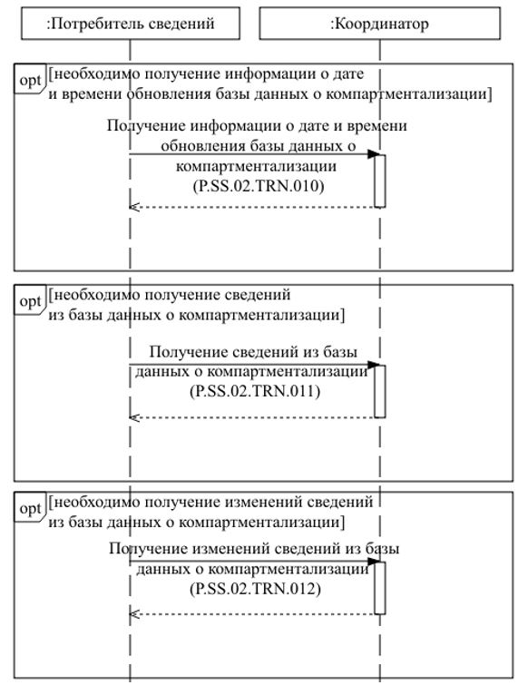

      Рис. 5. Схема выполнения транзакций общего процесса при получении сведений из базы данных о компартментализации

|  |  |
| --- | --- |
|  | Таблица 5 |

**Перечень транзакций общего процесса при получении сведений из базы данных о компартментализации**

|  |  |  |  |  |  |
| --- | --- | --- | --- | --- | --- |
| **№ п/п** | **Операция, выполняемая инициатором** | **Промежуточное состояние информационного объекта общего процесса** | **Операция, выполняемая респондентом** | **Результирующее состояние информационного объекта общего процесса** | **Транзакция общего процесса** |
| **1** | **2** | **3** | **4** | **5** | **6** |
| 1 | Получение информации о дате и времени обновления базы данных о компартментализации (P.SS.02.PRC.010) | | | | |
| 1.1 | Запрос информации о дате и времени обновления базы данных о компартментализации (P.SS.02.OPR.034);  прием и обработка информации о дате и времени обновления базы данных о компартментализации (P.SS.02.OPR.036) | сведения о компартментализации (P.SS.02.BEN.002): информация о дате и времени обновления сведений запрошена | обработка запроса и представление информации о дате и времени обновления базы данных о компартментализации (P.SS.02.OPR.035) | сведения о компартментализации (P.SS.02.BEN.002): информация о дате и времени обновления сведений направлена | получение информации о дате и времени обновления базы данных о компартментализации (P.SS.02.TRN.010) |
| 2 | Получение сведений из базы данных о компартментализации (P.SS.02.PRC.011) | | | | |
| 2.1 | Запрос сведений из базы данных о компартментализации (P.SS.02.OPR.037);  прием и обработка сведений из базы данных о компартментализации (P.SS.02.OPR.039) | сведения о компартментализации (P.SS.02.BEN.002): сведения запрошены | обработка запроса и представление сведений из базы данных о компартментализации (P.SS.02.OPR.038) | сведения о компартментализации (P.SS.02.BEN.002): сведения отсутствуют;  сведения о компартментализации (P.SS.02.BEN.002): сведения направлены | получение сведений из базы данных о компартментализации (P.SS.02.TRN.011) |
| 3 | Получение изменений сведений из базы данных о компартментализации (P.SS.02.PRC.012) | | | | |
| 3.1 | Запрос изменений сведений из базы данных о компартментализации (P.SS.02.OPR.040);  прием и обработка изменений сведений из базы данных о компартментализации (P.SS.02.OPR.042) | сведения о компартментализации (P.SS.02.BEN.002): изменения сведений запрошены | обработка запроса и представление изменений сведений из базы данных о компартментализации (P.SS.02.OPR.041) | сведения о компартментализации (P.SS.02.BEN.002): изменения сведений отсутствуют;  сведения о компартментализации (P.SS.02.BEN.002): изменения сведений направлены | получение изменений сведений из базы данных о компартментализации (P.SS.02.TRN.012) |

      5. Информационное взаимодействие при формировании и ведении базы данных о регионализации

      16. Схема выполнения транзакций общего процесса при формировании и ведении базы данных о регионализации представлена на рисунке 6. Для каждой процедуры общего процесса в таблице 6 приведена связь между операциями, промежуточными и результирующими состояниями информационных объектов общего процесса и транзакциями общего процесса.

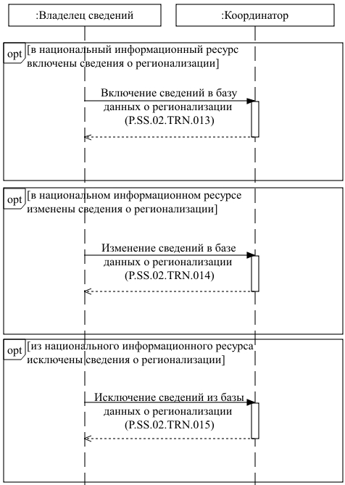

      Рис. 6. Схема выполнения транзакций общего процесса при формировании и ведении базы данных о регионализации

|  |  |
| --- | --- |
|  | Таблица 6 |

**Перечень транзакций общего процесса при формировании и ведении базы данных о регионализации**

|  |  |  |  |  |  |
| --- | --- | --- | --- | --- | --- |
| **№ п/п** | **Операция, выполняемая инициатором** | **Промежуточное состояние информационного объекта общего процесса** | **Операция, выполняемая респондентом** | **Результирующее состояние информационного объекта общего процесса** | **Транзакция общего процесса** |
| **1** | **2** | **3** | **4** | **5** | **6** |
| 1 | Включение сведений в базу данных о регионализации (P.SS.02.PRC.013) | | | | |
| 1.1 | Направление сведений для включения в базу данных о регионализации (P.SS.02.OPR.043);  получение уведомления о результатах включения сведений в базу данных о регионализации (P.SS.02.OPR.045) | сведения о регионализации (P.SS.02.BEN.003): сведения направлены | прием и обработка сведений для включения в базу данных о регионализации (P.SS.02.OPR.044) | сведения о регионализации (P.SS.02.BEN.003): сведения включены | включение сведений в базу данных о регионализации (P.SS.02.TRN.013) |
| 2 | Изменение сведений в базе данных о регионализации (P.SS.02.PRC.014) | | | | |
| 2.1 | Направление сведений для изменения в базе данных о регионализации (P.SS.02.OPR.047);  получение уведомления о результатах изменения сведений в базе данных о регионализации (P.SS.02.OPR.049) | сведения о регионализации (P.SS.02.BEN.003): сведения направлены | прием и обработка сведений для изменения в базе данных о регионализации (P.SS.02.OPR.048) | сведения о регионализации (P.SS.02.BEN.003): сведения изменены | изменение сведений в базе данных о регионализации (P.SS.02.TRN.014) |
| 3 | Исключение сведений из базы данных о регионализации (P.SS.02.PRC.015) | | | | |
| 3.1 | Направление сведений для исключения из базы данных о регионализации (P.SS.02.OPR.051);  получение уведомления о результатах исключения сведений из базы данных о регионализации (P.SS.02.OPR.053) | сведения о регионализации (P.SS.02.BEN.003): сведения направлены | прием и обработка сведений для исключения из базы данных о регионализации (P.SS.02.OPR.052) | сведения о регионализации (P.SS.02.BEN.003): сведения исключены | исключение сведений из базы данных о регионализации (P.SS.02.TRN.015) |

      6. Информационное взаимодействие при получении сведений из базы данных о регионализации

      17. Схема выполнения транзакций общего процесса при получении сведений из базы данных о регионализации представлена на рисунке 7. Для каждой процедуры общего процесса в таблице 7 приведена связь между операциями, промежуточными и результирующими состояниями информационных объектов общего процесса и транзакциями общего процесса.

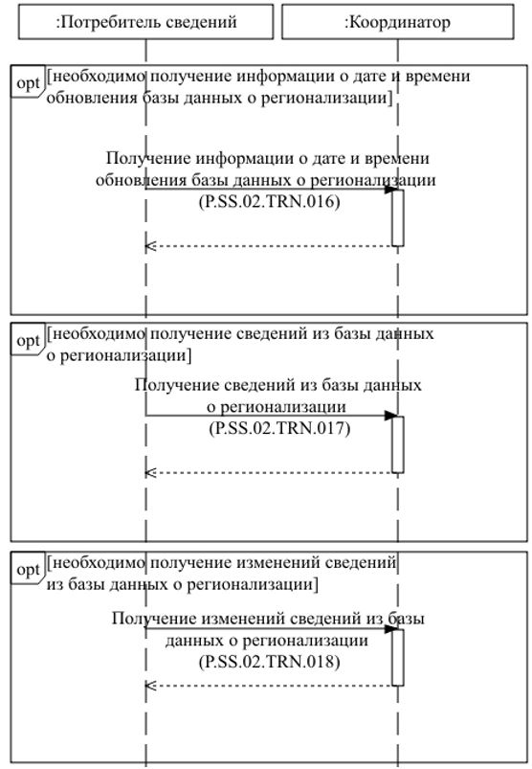

      Рис. 7. Схема выполнения транзакций общего процесса при получении сведений из базы данных о регионализации

|  |  |
| --- | --- |
|  | Таблица 7 |

**Перечень транзакций общего процесса при получении сведений из базы данных о регионализации**

|  |  |  |  |  |  |
| --- | --- | --- | --- | --- | --- |
| **№ п/п** | **Операция, выполняемая инициатором** | **Промежуточное состояние информационного объекта общего процесса** | **Операция, выполняемая респондентом** | **Результирующее состояние информационного объекта общего процесса** | **Транзакция общего процесса** |
| **1** | **2** | **3** | **4** | **5** | **6** |
| 1 | Получение информации о дате и времени обновления базы данных о регионализации (P.SS.02.PRC.016) | | | | |
| 1.1 | Запрос информации о дате и времени обновления базы данных о регионализации (P.SS.02.OPR.055);  прием и обработка информации о дате и времени обновления базы данных о регионализации (P.SS.02.OPR.057) | сведения о регионализации (P.SS.02.BEN.003): информация о дате и времени обновления сведений запрошена | обработка запроса и представление информации о дате и времени обновления базы данных о регионализации (P.SS.02.OPR.056) | сведения о регионализации (P.SS.02.BEN.003): информация о дате и времени обновления сведений направлена | получение информации о дате и времени обновления базы данных о регионализации (P.SS.02.TRN.016) |
| 2 | Получение сведений из базы данных о регионализации (P.SS.02.PRC.017) | | | | |
| 2.1 | Запрос сведений из базы данных о регионализации (P.SS.02.OPR.058);  прием и обработка сведений из базы данных о регионализации (P.SS.02.OPR.060) | сведения о регионализации (P.SS.02.BEN.003): сведения запрошены | обработка запроса и представление сведений из базы данных о регионализации (P.SS.02.OPR.059) | сведения о регионализации (P.SS.02.BEN.003): сведения отсутствуют;  сведения о регионализации (P.SS.02.BEN.003): сведения направлены | получение сведений из базы данных о регионализации (P.SS.02.TRN.017) |
| 3 | Получение изменений сведений из базы данных о регионализации (P.SS.02.PRC.018) | | | | |
| 3.1 | Запрос изменений сведений из базы данных о регионализации (P.SS.02.OPR.061);  прием и обработка изменений сведений из базы данных о регионализации (P.SS.02.OPR.063) | сведения о регионализации (P.SS.02.BEN.003): изменения сведений запрошены | обработка запроса и представление изменений сведений из базы данных о регионализации (P.SS.02.OPR.062) | сведения о регионализации (P.SS.02.BEN.003): изменения сведений отсутствуют;  сведения о регионализации (P.SS.02.BEN.003): изменения сведений направлены | получение изменений сведений из базы данных о регионализации (P.SS.02.TRN.018) |

      7. Информационное взаимодействие при формировании и ведении базы данных об опасных товарах (продукции)

      18. Схема выполнения транзакций общего процесса при формировании и ведении базы данных об опасных товарах (продукции) представлена на рисунке 8. Для каждой процедуры общего процесса в таблице 8 приведена связь между операциями, промежуточными и результирующими состояниями информационных объектов общего процесса и транзакциями общего процесса.

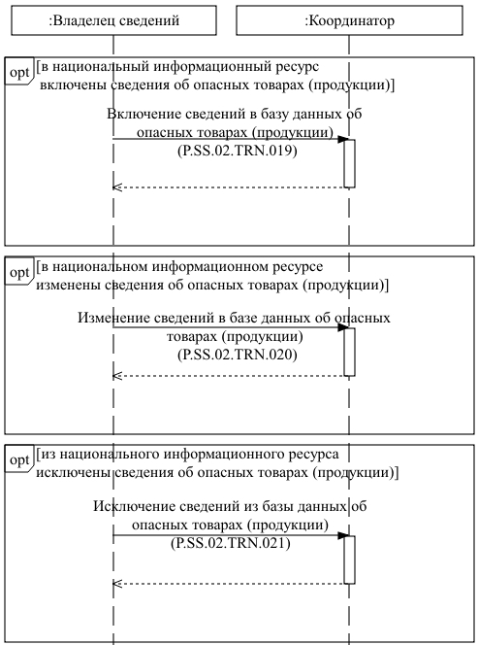

      Рис. 8. Схема выполнения транзакций общего процесса при формировании и ведении базы данных об опасных товарах (продукции)

|  |  |
| --- | --- |
|  | Таблица 8 |

**Перечень транзакций общего процесса при формировании и ведении базы данных об опасных товарах (продукции)**

|  |  |  |  |  |  |
| --- | --- | --- | --- | --- | --- |
| **№ п/п** | **Операция, выполняемая инициатором** | **Промежуточное состояние информационного объекта общего процесса** | **Операция, выполняемая респондентом** | **Результирующее состояние информационного объекта общего процесса** | **Транзакция общего процесса** |
| **1** | **2** | **3** | **4** | **5** | **6** |
| 1 | Включение сведений в базу данных об опасных товарах (продукции) (P.SS.02.PRC.019) | | | | |
| 1.1 | Направление сведений для включения в базу данных об опасных товарах (продукции) (P.SS.02.OPR.064);  получение уведомления о результатах включения сведений в базу данных об опасных товарах (продукции) (P.SS.02.OPR.066) | сведения об опасных товарах (продукции) (P.SS.02.BEN.004): сведения направлены | прием и обработка сведений для включения в базу данных об опасных товарах (продукции) (P.SS.02.OPR.065) | сведения об опасных товарах (продукции) (P.SS.02.BEN.004): сведения включены | включение сведений в базу данных об опасных товарах (продукции) (P.SS.02.TRN.019) |
| 2 | Изменение сведений в базе данных об опасных товарах (продукции) (P.SS.02.PRC.020) | | | | |
| 2.1 | Направление сведений для изменения в базе данных об опасных товарах (продукции) (P.SS.02.OPR.068);  получение уведомления о результатах изменения сведений в базе данных об опасных товарах (продукции) (P.SS.02.OPR.070) | сведения об опасных товарах (продукции) (P.SS.02.BEN.004): сведения направлены | прием и обработка сведений для изменения в базе данных об опасных товарах (продукции) (P.SS.02.OPR.069) | сведения об опасных товарах (продукции) (P.SS.02.BEN.004): сведения изменены | изменение сведений в базе данных об опасных товарах (продукции) (P.SS.02.TRN.020) |
| 3 | Исключение сведений из базы данных об опасных товарах (продукции) (P.SS.02.PRC.021) | | | | |
| 3.1 | Направление сведений для исключения из базы данных об опасных товарах (продукции) (P.SS.02.OPR.072);  получение уведомления о результатах исключения сведений из базы данных об опасных товарах (продукции) (P.SS.02.OPR.074) | сведения об опасных товарах (продукции) (P.SS.02.BEN.004): сведения направлены | прием и обработка сведений для исключения из базы данных об опасных товарах (продукции) (P.SS.02.OPR.073) | сведения об опасных товарах (продукции) (P.SS.02.BEN.004): сведения исключены | исключение сведений из базы данных об опасных товарах (продукции) (P.SS.02.TRN.021) |

      8. Информационное взаимодействие при получении сведений из базы данных об опасных товарах (продукции)

      19. Схема выполнения транзакций общего процесса при получении сведений из базы данных об опасных товарах (продукции) представлена на рисунке 9. Для каждой процедуры общего процесса в таблице 9 приведена связь между операциями, промежуточными и результирующими состояниями информационных объектов общего процесса и транзакциями общего процесса.

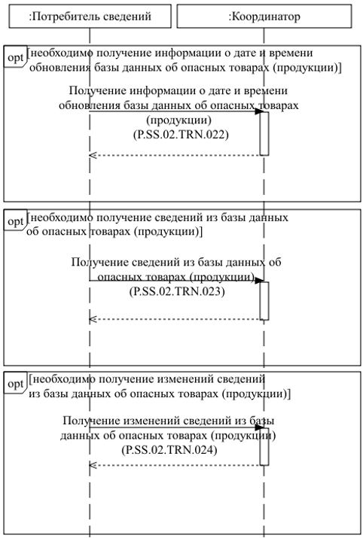

      Рис. 9. Схема выполнения транзакций общего процесса при получении сведений из базы данных об опасных товарах (продукции)

|  |  |
| --- | --- |
|  | Таблица 9 |

**Перечень транзакций общего процесса при получении сведений из базы данных об опасных товарах (продукции)**

|  |  |  |  |  |  |
| --- | --- | --- | --- | --- | --- |
| **№ п/п** | **Операция, выполняемая инициатором** | **Промежуточное состояние информационного объекта общего процесса** | **Операция, выполняемая респондентом** | **Результирующее состояние информационного объекта общего процесса** | **Транзакция общего процесса** |
| **1** | **2** | **3** | **4** | **5** | **6** |
| 1 | Получение информации о дате и времени обновления базы данных об опасных товарах (продукции) (P.SS.02.PRC.022) | | | | |
| 1.1 | Запрос информации о дате и времени обновления базы данных об опасных товарах (продукции) (P.SS.02.OPR.076);  прием и обработка информации о дате и времени обновления базы данных об опасных товарах (продукции) (P.SS.02.OPR.078) | сведения об опасных товарах (продукции) (P.SS.02.BEN.004): информация о дате и времени обновления сведений запрошена | обработка запроса и представление информации о дате и времени обновления базы данных об опасных товарах (продукции) (P.SS.02.OPR.077) | сведения об опасных товарах (продукции) (P.SS.02.BEN.004): информация о дате и времени обновления сведений направлена | получение информации о дате и времени обновления базы данных об опасных товарах (продукции) (P.SS.02.TRN.022) |
| 2 | Получение сведений из базы данных об опасных товарах (продукции) (P.SS.02.PRC.023) | | | | |
| 2.1 | Запрос сведений из базы данных об опасных товарах (продукции) (P.SS.02.OPR.079);  прием и обработка сведений из базы данных об опасных товарах (продукции) (P.SS.02.OPR.081) | сведения об опасных товарах (продукции) (P.SS.02.BEN.004): сведения запрошены | обработка запроса и представление сведений из базы данных об опасных товарах (продукции) (P.SS.02.OPR.080) | сведения об опасных товарах (продукции) (P.SS.02.BEN.004): сведения отсутствуют;  сведения об опасных товарах (продукции) (P.SS.02.BEN.004): сведения направлены | получение сведений из базы данных об опасных товарах (продукции) (P.SS.02.TRN.023) |
| 3 | Получение изменений сведений из базы данных об опасных товарах (продукции) (P.SS.02.PRC.024) | | | | |
| 3.1 | Запрос изменений сведений из базы данных об опасных товарах (продукции) (P.SS.02.OPR.082);  прием и обработка изменений сведений из базы данных об опасных товарах (продукции) (P.SS.02.OPR.084) | сведения об опасных товарах (продукции) (P.SS.02.BEN.004): изменения сведений запрошены | обработка запроса и представление изменений сведений из базы данных об опасных товарах (продукции) (P.SS.02.OPR.083) | сведения об опасных товарах (продукции) (P.SS.02.BEN.004): изменения сведений отсутствуют;  сведения об опасных товарах (продукции) (P.SS.02.BEN.004): изменения сведений направлены | получение изменений сведений из базы данных об опасных товарах (продукции) (P.SS.02.TRN.024) |

**VI. Описание сообщений общего процесса**

      20. Перечень сообщений общего процесса, передаваемых в рамках информационного взаимодействия при реализации общего процесса, приведен в таблице 10. Структура данных в составе сообщения должна соответствовать Описанию форматов и структур электронных документов и сведений. Ссылка на соответствующую структуру в Описании форматов и структур электронных документов и сведений устанавливается по значению графы 3 таблицы 10.

|  |  |
| --- | --- |
|  | Таблица 10 |

**Перечень сообщений общего процесса**

|  |  |  |
| --- | --- | --- |
| **Кодовое обозначение** | **Наименование** | **Структура электронного документа (сведений)** |
| **1** | **2** | **3** |
| P.SS.02.MSG.001 | сведения об эпизоотических очагах для включения | сведения об эпизоотических очагах и мерах по их ликвидации (R.SM.SS.02.001) |
| P.SS.02.MSG.002 | сведения об эпизоотических очагах для изменения | сведения об эпизоотических очагах и мерах по их ликвидации (R.SM.SS.02.001) |
| P.SS.02.MSG.003 | сведения об эпизоотических очагах для исключения | сведения об эпизоотических очагах и мерах по их ликвидации (R.SM.SS.02.001) |
| P.SS.02.MSG.004 | уведомление о результатах обработки | уведомление о результате обработки (R.006) |
| P.SS.02.MSG.005 | запрос даты и времени обновления | состояние актуализации общего ресурса (R.007) |
| P.SS.02.MSG.006 | дата и время обновления | состояние актуализации общего ресурса (R.007) |
| P.SS.02.MSG.007 | запрос сведений | состояние актуализации общего ресурса (R.007) |
| P.SS.02.MSG.008 | сведения из базы данных о заразных болезнях | сведения об эпизоотических очагах и мерах по их ликвидации (R.SM.SS.02.001) |
| P.SS.02.MSG.009 | уведомление об отсутствии сведений | уведомление о результате обработки (R.006) |
| P.SS.02.MSG.010 | запрос изменений сведений | состояние актуализации общего ресурса (R.007) |
| P.SS.02.MSG.011 | изменения сведений из базы данных о заразных болезнях | сведения об эпизоотических очагах и мерах по их ликвидации (R.SM.SS.02.001) |
| P.SS.02.MSG.012 | сведения о компартментализации для включения | сведения о проведении компартментализации (R.SM.SS.02.002) |
| P.SS.02.MSG.013 | сведения о компартментализации для изменения | сведения о проведении компартментализации (R.SM.SS.02.002) |
| P.SS.02.MSG.014 | сведения о компартментализации для исключения | сведения о проведении компартментализации (R.SM.SS.02.002) |
| P.SS.02.MSG.015 | сведения из базы данных о компартментализации | сведения о проведении компартментализации (R.SM.SS.02.002) |
| P.SS.02.MSG.016 | изменения сведений из базы данных о компартментализации | сведения о проведении компартментализации (R.SM.SS.02.002) |
| P.SS.02.MSG.017 | сведения о регионализации для включения | сведения о проведении регионализации (R.SM.SS.02.003) |
| P.SS.02.MSG.018 | сведения о регионализации для изменения | сведения о проведении регионализации (R.SM.SS.02.003) |
| P.SS.02.MSG.019 | сведения о регионализации для исключения | сведения о проведении регионализации (R.SM.SS.02.003) |
| P.SS.02.MSG.020 | сведения из базы данных о регионализации | сведения о проведении регионализации (R.SM.SS.02.003) |
| P.SS.02.MSG.021 | изменения сведений базы из данных о регионализации | сведения о проведении регионализации (R.SM.SS.02.003) |
| P.SS.02.MSG.022 | сведения об опасных товарах (продукции) для включения | сведения об опасных товарах (продукции) (R.SM.SS.02.004) |
| P.SS.02.MSG.023 | сведения об опасных товарах (продукции) для изменения | сведения об опасных товарах (продукции) (R.SM.SS.02.004) |
| P.SS.02.MSG.024 | сведения об опасных товарах (продукции) для исключения | сведения об опасных товарах (продукции) (R.SM.SS.02.004) |
| P.SS.02.MSG.025 | сведения из базы данных об опасных товарах (продукции) | сведения об опасных товарах (продукции) (R.SM.SS.02.004) |
| P.SS.02.MSG.026 | изменения сведений базы из данных об опасных товарах (продукции) | сведения об опасных товарах (продукции) (R.SM.SS.02.004) |

**VII. Описание транзакций общего процесса**

      1. Транзакция общего процесса "Включение сведений в базу данных о заразных болезнях" (P.SS.02.TRN.001)

      21. Транзакция общего процесса "Включение сведений в базу данных о заразных болезнях" (P.SS.02.TRN.001) выполняется для передачи инициатором респонденту сведений об эпизоотическом очаге и мерах по его ликвидации для включения в базу данных о заразных болезнях. Схема выполнения указанной транзакции общего процесса представлена на рисунке 10. Параметры транзакции общего процесса приведены в таблице 11.

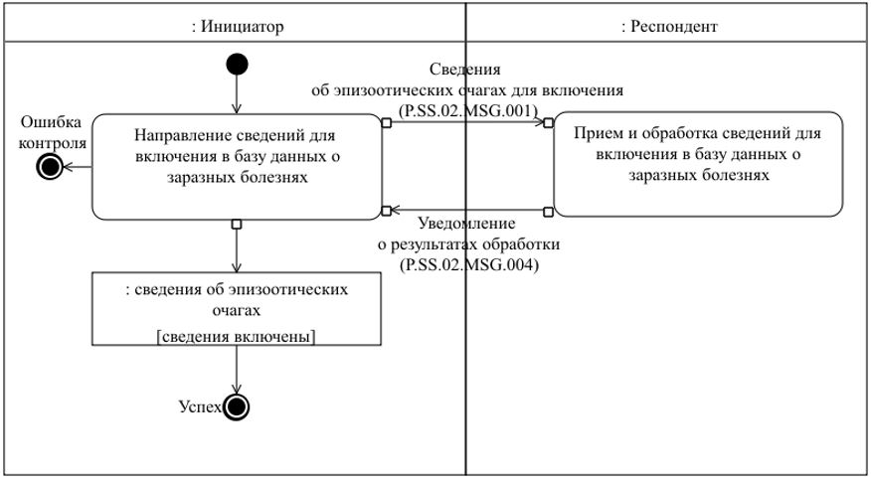

      Рис. 10. Схема выполнения транзакции общего процесса "Включение сведений в базу данных о заразных болезнях" (P.SS.02.TRN.001)

|  |  |
| --- | --- |
|  | Таблица 11 |

**Описание транзакции общего процесса "Включение сведений в базу данных о заразных болезнях" (P.SS.02.TRN.001)**

|  |  |  |
| --- | --- | --- |
| **№ п/п** | **Обязательный элемент** | **Описание** |
| **1** | **2** | **3** |
| 1 | Кодовое обозначение | P.SS.02.TRN.001 |
| 2 | Наименование транзакции общего процесса | включение сведений в базу данных о заразных болезнях |
| 3 | Шаблон транзакции общего процесса | запрос/ответ |
| 4 | Инициирующая роль | инициатор |
| 5 | Инициирующая операция | направление сведений для включения в базу данных о заразных болезнях |
| 6 | Реагирующая роль | респондент |
| 7 | Принимающая операция | прием и обработка сведений для включения в базу данных о заразных болезнях |
| 8 | Результат выполнения транзакции общего процесса | сведения об эпизоотических очагах (P.SS.02.BEN.001): сведения включены |
| 9 | Параметры транзакции общего процесса: |  |
|  | время для подтверждения получения | - |
|  | время подтверждения принятия в обработку | 15 минут |
|  | время ожидания ответа | 4 часа |
|  | признак авторизации | да |
|  | количество повторов | 3 |
| 10 | Сообщения транзакции общего процесса: |  |
|  | инициирующее сообщение | сведения об эпизоотических очагах для включения (P.SS.02.MSG.001) |
|  | ответное сообщение | уведомление о результатах обработки (P.SS.02.MSG.004) |
| 11 | Параметры сообщений транзакции общего процесса: |  |
|  | признак ЭЦП | нет (за исключением случаев, если применение ЭЦП при осуществлении информационного взаимодействия в рамках настоящего общего процесса предусмотрено соответствующим решением Коллегии Комиссии) - для P.SS.02.MSG.001  нет - для P.SS.02.MSG.004 |
|  | передача электронного документа с некорректной ЭЦП | - |

      2. Транзакция общего процесса "Изменение сведений в базе данных о заразных болезнях" (P.SS.02.TRN.002)

      22. Транзакция общего процесса "Изменение сведений в базе данных о заразных болезнях" (P.SS.02.TRN.002) выполняется для передачи инициатором респонденту сведений об эпизоотическом очаге и мерах по его ликвидации для изменения в базе данных о заразных болезнях. Схема выполнения указанной транзакции общего процесса представлена на рисунке 11. Параметры транзакции общего процесса приведены в таблице 12.

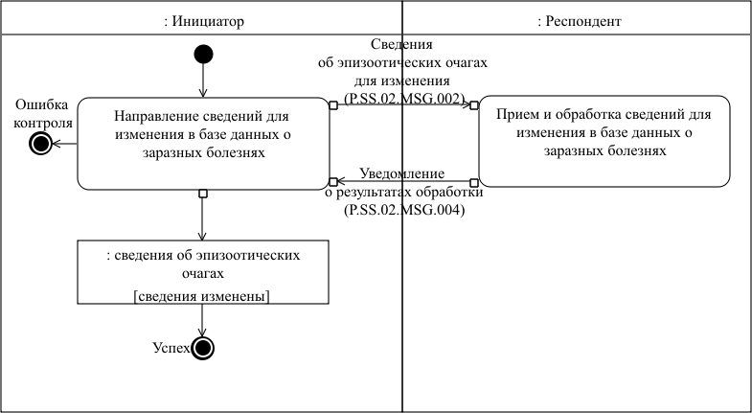

      Рис. 11. Схема выполнения транзакции общего процесса "Изменение сведений в базе данных о заразных болезнях" (P.SS.02.TRN.002)

|  |  |
| --- | --- |
|  | Таблица 12 |

**Описание транзакции общего процесса "Изменение сведений в базе данных о заразных болезнях" (P.SS.02.TRN.002)**

|  |  |  |
| --- | --- | --- |
| **№ п/п** | **Обязательный элемент** | **Описание** |
| **1** | **2** | **3** |
| 1 | Кодовое обозначение | P.SS.02.TRN.002 |
| 2 | Наименование транзакции общего процесса | изменение сведений в базе данных о заразных болезнях |
| 3 | Шаблон транзакции общего процесса | запрос/ответ |
| 4 | Инициирующая роль | инициатор |
| 5 | Инициирующая операция | направление сведений для изменения в базе данных о заразных болезнях |
| 6 | Реагирующая роль | респондент |
| 7 | Принимающая операция | прием и обработка сведений для изменения в базе данных о заразных болезнях |
| 8 | Результат выполнения транзакции общего процесса | сведения об эпизоотических очагах (P.SS.02.BEN.001): сведения изменены |
| 9 | Параметры транзакции общего процесса: |  |
|  | время для подтверждения получения | - |
|  | время подтверждения принятия в обработку | 15 минут |
|  | время ожидания ответа | 4 часа |
|  | признак авторизации | да |
|  | количество повторов | 3 |
| 10 | Сообщения транзакции общего процесса: |  |
|  | инициирующее сообщение | сведения об эпизоотических очагах для изменения (P.SS.02.MSG.002) |
|  | ответное сообщение | уведомление о результатах обработки (P.SS.02.MSG.004) |
| 11 | Параметры сообщений транзакции общего процесса: |  |
|  | признак ЭЦП | нет (за исключением случаев, если применение ЭЦП при осуществлении информационного взаимодействия в рамках настоящего общего процесса предусмотрено соответствующим решением Коллегии Комиссии) - для P.SS.02.MSG.002  нет - для P.SS.02.MSG.004 |
|  | передача электронного документа с некорректной ЭЦП | - |

      3. Транзакция общего процесса "Исключение сведений из базы данных о заразных болезнях" (P.SS.02.TRN.003)

      23. Транзакция общего процесса "Исключение сведений из базы данных о заразных болезнях" (P.SS.02.TRN.003) выполняется для передачи инициатором респонденту сведений об эпизоотическом очаге и мерах по его ликвидации для исключения из базы данных о заразных болезнях. Схема выполнения указанной транзакции общего процесса представлена на рисунке 12. Параметры транзакции общего процесса приведены в таблице 13.

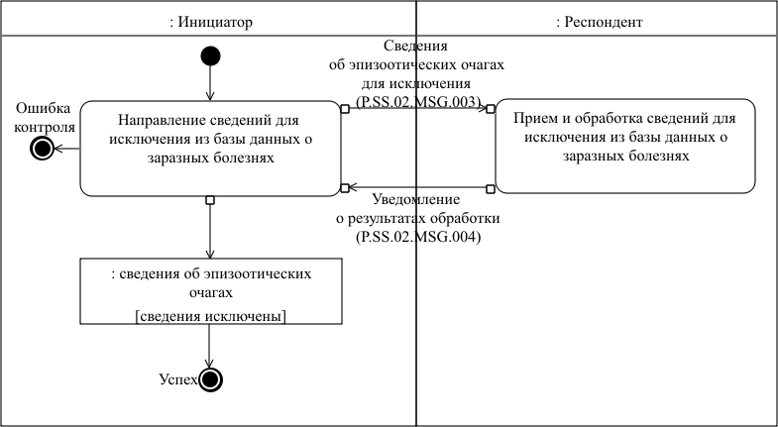

      Рис. 12. Схема выполнения транзакции общего процесса "Исключение сведений из базы данных о заразных болезнях" (P.SS.02.TRN.003)

|  |  |
| --- | --- |
|  | Таблица 13 |

**Описание транзакции общего процесса "Исключение сведений из базы данных о заразных болезнях" (P.SS.02.TRN.003)**

|  |  |  |
| --- | --- | --- |
| **№ п/п** | **Обязательный элемент** | **Описание** |
| **1** | **2** | **3** |
| 1 | Кодовое обозначение | P.SS.02.TRN.003 |
| 2 | Наименование транзакции общего процесса | исключение сведений из базы данных о заразных болезнях |
| 3 | Шаблон транзакции общего процесса | запрос/ответ |
| 4 | Инициирующая роль | инициатор |
| 5 | Инициирующая операция | направление сведений для исключения из базы данных о заразных болезнях |
| 6 | Реагирующая роль | респондент |
| 7 | Принимающая операция | прием и обработка сведений для исключения из базы данных о заразных болезнях |
| 8 | Результат выполнения транзакции общего процесса | сведения об эпизоотических очагах (P.SS.02.BEN.001): сведения исключены |
| 9 | Параметры транзакции общего процесса: |  |
|  | время для подтверждения получения | - |
|  | время подтверждения принятия в обработку | 15 минут |
|  | время ожидания ответа | 4 часа |
|  | признак авторизации | да |
|  | количество повторов | 3 |
| 10 | Сообщения транзакции общего процесса: |  |
|  | инициирующее сообщение | сведения об эпизоотических очагах для исключения (P.SS.02.MSG.003) |
|  | ответное сообщение | уведомление о результатах обработки (P.SS.02.MSG.004) |
| 11 | Параметры сообщений транзакции общего процесса: |  |
|  | признак ЭЦП | нет (за исключением случаев, если применение ЭЦП при осуществлении информационного взаимодействия в рамках настоящего общего процесса предусмотрено соответствующим решением Коллегии Комиссии) - для P.SS.02.MSG.003  нет - для P.SS.02.MSG.004 |
|  | передача электронного документа с некорректной ЭЦП | - |

      4. Транзакция общего процесса "Получение информации о дате и времени обновления базы данных о заразных болезнях" (P.SS.02.TRN.004)

      24. Транзакция общего процесса "Получение информации о дате и времени обновления базы данных о заразных болезнях" (P.SS.02.TRN.004) выполняется для получения инициатором от респондента информации о состоянии (дате и времени последнего обновления) сведений об эпизоотических очагах и мерах по их ликвидации, содержащихся в базе данных о заразных болезнях, по запросу. Схема выполнения указанной транзакции общего процесса представлена на рисунке 13. Параметры транзакции общего процесса приведены в таблице 14.

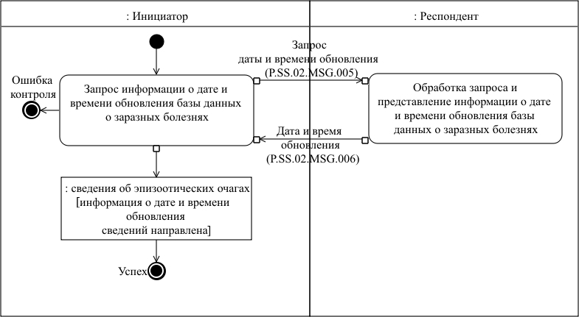

      Рис. 13. Схема выполнения транзакции общего процесса "Получение информации о дате и времени обновления базы данных о заразных болезнях" (P.SS.02.TRN.004)

|  |  |
| --- | --- |
|  | Таблица 14 |

**Описание транзакции общего процесса "Получение информации о дате и времени обновления базы данных о заразных болезнях" (P.SS.02.TRN.004)**

|  |  |  |
| --- | --- | --- |
| **№ п/п** | **Обязательный элемент** | **Описание** |
| **1** | **2** | **3** |
| 1 | Кодовое обозначение | P.SS.02.TRN.004 |
| 2 | Наименование транзакции общего процесса | получение информации о дате и времени обновления базы данных о заразных болезнях |
| 3 | Шаблон транзакции общего процесса | вопрос/ответ |
| 4 | Инициирующая роль | инициатор |
| 5 | Инициирующая операция | запрос информации о дате и времени обновления базы данных о заразных болезнях |
| 6 | Реагирующая роль | респондент |
| 7 | Принимающая операция | обработка запроса и представление информации о дате и времени обновления базы данных о заразных болезнях |
| 8 | Результат выполнения транзакции общего процесса | сведения об эпизоотических очагах (P.SS.02.BEN.001): информация о дате и времени обновления сведений направлена |
| 9 | Параметры транзакции общего процесса: |  |
|  | время для подтверждения получения | - |
|  | время подтверждения принятия в обработку | - |
|  | время ожидания ответа | 4 часа |
|  | признак авторизации | нет |
|  | количество повторов | 3 |
| 10 | Сообщения транзакции общего процесса: |  |
|  | инициирующее сообщение | запрос даты и времени обновления (P.SS.02.MSG.005) |
|  | ответное сообщение | дата и время обновления (P.SS.02.MSG.006) |
| 11 | Параметры сообщений транзакции общего процесса: |  |
|  | признак ЭЦП | нет |
|  | передача электронного документа с некорректной ЭЦП | - |

      5. Транзакция общего процесса "Получение сведений из базы данных о заразных болезнях" (P.SS.02.TRN.005)

      25. Транзакция общего процесса "Получение сведений из базы данных о заразных болезнях" (P.SS.02.TRN.005) выполняется для получения инициатором от респондента сведений из базы данных о заразных болезнях по запросу. Схема выполнения указанной транзакции общего процесса представлена на рисунке 14. Параметры транзакции общего процесса приведены в таблице 15.

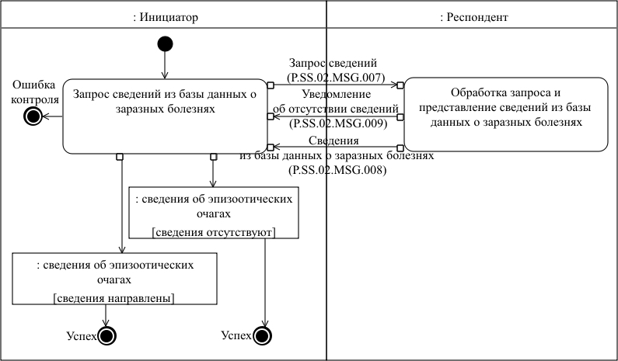

      Рис. 14. Схема выполнения транзакции общего процесса "Получение сведений из базы данных о заразных болезнях" (P.SS.02.TRN.005)

|  |  |
| --- | --- |
|  | Таблица 15 |

**Описание транзакции общего процесса "Получение сведений из базы данных о заразных болезнях" (P.SS.02.TRN.005)**

|  |  |  |
| --- | --- | --- |
| **№ п/п** | **Обязательный элемент** | **Описание** |
| **1** | **2** | **3** |
| 1 | Кодовое обозначение | P.SS.02.TRN.005 |
| 2 | Наименование транзакции общего процесса | получение сведений из базы данных о заразных болезнях |
| 3 | Шаблон транзакции общего процесса | запрос/ответ |
| 4 | Инициирующая роль | инициатор |
| 5 | Инициирующая операция | запрос сведений из базы данных о заразных болезнях |
| 6 | Реагирующая роль | респондент |
| 7 | Принимающая операция | обработка запроса и представление сведений из базы данных о заразных болезнях |
| 8 | Результат выполнения транзакции общего процесса | сведения об эпизоотических очагах (P.SS.02.BEN.001): сведения отсутствуют;  сведения об эпизоотических очагах (P.SS.02.BEN.001): сведения направлены |
| 9 | Параметры транзакции общего процесса: |  |
|  | время для подтверждения получения | - |
|  | время подтверждения принятия в обработку | 15 минут |
|  | время ожидания ответа | 4 часа |
|  | признак авторизации | нет |
|  | количество повторов | 3 |
| 10 | Сообщения транзакции общего процесса: |  |
|  | инициирующее сообщение | запрос сведений (P.SS.02.MSG.007) |
|  | ответное сообщение | уведомление об отсутствии сведений (P.SS.02.MSG.009)  сведения из базы данных о заразных болезнях (P.SS.02.MSG.008) |
| 11 | Параметры сообщений транзакции общего процесса: |  |
|  | признак ЭЦП | нет |
|  | передача электронного документа с некорректной ЭЦП | - |

      6. Транзакция общего процесса "Получение изменений сведений из базы данных о заразных болезнях" (P.SS.02.TRN.006)

      26. Транзакция общего процесса "Получение изменений сведений из базы данных о заразных болезнях" (P.SS.02.TRN.006) выполняется для получения инициатором от респондента изменений сведений из базы данных о заразных болезнях по запросу. Схема выполнения указанной транзакции общего процесса представлена на рисунке 15. Параметры транзакции общего процесса приведены в таблице 16.

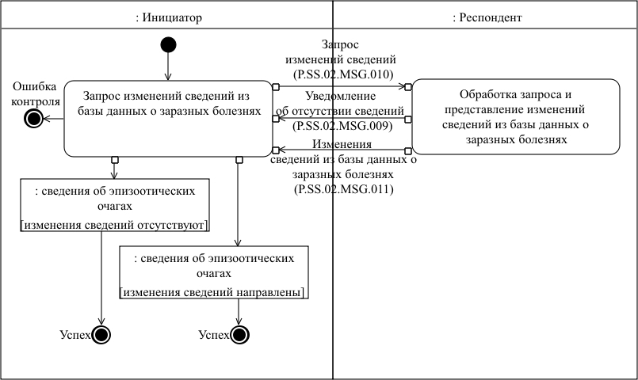

      Рис. 15. Схема выполнения транзакции общего процесса "Получение изменений сведений из базы данных о заразных болезнях" (P.SS.02.TRN.006)

|  |  |
| --- | --- |
|  | Таблица 16 |

**Описание транзакции общего процесса "Получение изменений сведений из базы данных о заразных болезнях" (P.SS.02.TRN.006)**

|  |  |  |
| --- | --- | --- |
| **№ п/п** | **Обязательный элемент** | **Описание** |
| **1** | **2** | **3** |
| 1 | Кодовое обозначение | P.SS.02.TRN.006 |
| 2 | Наименование транзакции общего процесса | получение изменений сведений из базы данных о заразных болезнях |
| 3 | Шаблон транзакции общего процесса | запрос/ответ |
| 4 | Инициирующая роль | инициатор |
| 5 | Инициирующая операция | запрос изменений сведений из базы данных о заразных болезнях |
| 6 | Реагирующая роль | респондент |
| 7 | Принимающая операция | обработка запроса и представление изменений сведений из базы данных о заразных болезнях |
| 8 | Результат выполнения транзакции общего процесса | сведения об эпизоотических очагах (P.SS.02.BEN.001): изменения сведений отсутствуют;  сведения об эпизоотических очагах (P.SS.02.BEN.001): изменения сведений направлены |
| 9 | Параметры транзакции общего процесса: |  |
|  | время для подтверждения получения | - |
|  | время подтверждения принятия в обработку | 15 минут |
|  | время ожидания ответа | 4 часа |
|  | признак авторизации | нет |
|  | количество повторов | 3 |
| 10 | Сообщения транзакции общего процесса: |  |
|  | инициирующее сообщение | запрос изменений сведений (P.SS.02.MSG.010) |
|  | ответное сообщение | уведомление об отсутствии сведений (P.SS.02.MSG.009)  изменения сведений из базы данных о заразных болезнях (P.SS.02.MSG.011) |
| 11 | Параметры сообщений транзакции общего процесса: |  |
|  | признак ЭЦП | нет |
|  | передача электронного документа с некорректной ЭЦП | - |

      7. Транзакция общего процесса "Включение сведений в базу данных о компартментализации" (P.SS.02.TRN.007)

      27. Транзакция общего процесса "Включение сведений в базу данных о компартментализации" (P.SS.02.TRN.007) выполняется для передачи инициатором респонденту сведений о компартментализации для включения в базу данных о компартментализации. Схема выполнения указанной транзакции общего процесса представлена на рисунке 16. Параметры транзакции общего процесса приведены в таблице 17.

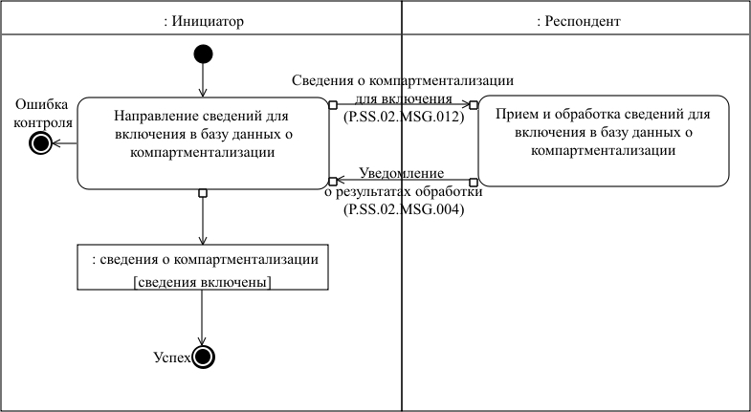

      Рис. 16. Схема выполнения транзакции общего процесса "Включение сведений в базу данных о компартментализации" (P.SS.02.TRN.007)

|  |  |
| --- | --- |
|  | Таблица 17 |

**Описание транзакции общего процесса "Включение сведений в базу данных о компартментализации" (P.SS.02.TRN.007)**

|  |  |  |
| --- | --- | --- |
| **№ п/п** | **Обязательный элемент** | **Описание** |
| **1** | **2** | **3** |
| 1 | Кодовое обозначение | P.SS.02.TRN.007 |
| 2 | Наименование транзакции общего процесса | включение сведений в базу данных о компартментализации |
| 3 | Шаблон транзакции общего процесса | запрос/ответ |
| 4 | Инициирующая роль | инициатор |
| 5 | Инициирующая операция | направление сведений для включения в базу данных о компартментализации |
| 6 | Реагирующая роль | респондент |
| 7 | Принимающая операция | прием и обработка сведений для включения в базу данных о компартментализации |
| 8 | Результат выполнения транзакции общего процесса | сведения о компартментализации (P.SS.02.BEN.002): сведения включены |
| 9 | Параметры транзакции общего процесса: |  |
|  | время для подтверждения получения | - |
|  | время подтверждения принятия в обработку | 15 минут |
|  | время ожидания ответа | 4 часа |
|  | признак авторизации | да |
|  | количество повторов | 3 |
| 10 | Сообщения транзакции общего процесса: |  |
|  | инициирующее сообщение | сведения о компартментализации для включения (P.SS.02.MSG.012) |
|  | ответное сообщение | уведомление о результатах обработки (P.SS.02.MSG.004) |
| 11 | Параметры сообщений транзакции общего процесса: |  |
|  | признак ЭЦП | нет (за исключением случаев, если применение ЭЦП при осуществлении информационного взаимодействия в рамках настоящего общего процесса предусмотрено соответствующим решением Коллегии Комиссии) - для P.SS.02.MSG.012  нет - для P.SS.02.MSG.004 |
|  | передача электронного документа с некорректной ЭЦП | - |

      8. Транзакция общего процесса "Изменение сведений в базе данных о компартментализации" (P.SS.02.TRN.008)

      28. Транзакция общего процесса "Изменение сведений в базе данных о компартментализации" (P.SS.02.TRN.008) выполняется для передачи инициатором респонденту сведений о компартментализации для изменения в базе данных о компартментализации. Схема выполнения указанной транзакции общего процесса представлена на рисунке 17. Параметры транзакции общего процесса приведены в таблице 18.

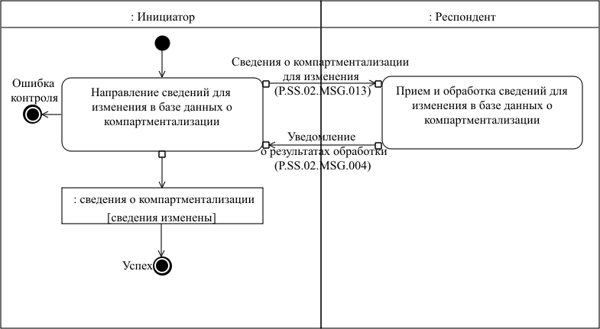

      Рис. 17. Схема выполнения транзакции общего процесса "Изменение сведений в базе данных о компартментализации" (P.SS.02.TRN.008)

|  |  |
| --- | --- |
|  | Таблица 18 |

**Описание транзакции общего процесса "Изменение сведений в базе данных о компартментализации" (P.SS.02.TRN.008)**

|  |  |  |
| --- | --- | --- |
| **№ п/п** | **Обязательный элемент** | **Описание** |
| **1** | **2** | **3** |
| 1 | Кодовое обозначение | P.SS.02.TRN.008 |
| 2 | Наименование транзакции общего процесса | изменение сведений в базе данных о компартментализации |
| 3 | Шаблон транзакции общего процесса | запрос/ответ |
| 4 | Инициирующая роль | инициатор |
| 5 | Инициирующая операция | направление сведений для изменения в базе данных о компартментализации |
| 6 | Реагирующая роль | респондент |
| 7 | Принимающая операция | прием и обработка сведений для изменения в базе данных о компартментализации |
| 8 | Результат выполнения транзакции общего процесса | сведения о компартментализации (P.SS.02.BEN.002): сведения изменены |
| 9 | Параметры транзакции общего процесса: |  |
|  | время для подтверждения получения | - |
|  | время подтверждения принятия в обработку | 15 минут |
|  | время ожидания ответа | 4 часа |
|  | признак авторизации | да |
|  | количество повторов | 3 |
| 10 | Сообщения транзакции общего процесса: |  |
|  | инициирующее сообщение | сведения о компартментализации для изменения (P.SS.02.MSG.013) |
|  | ответное сообщение | уведомление о результатах обработки (P.SS.02.MSG.004) |
| 11 | Параметры сообщений транзакции общего процесса: |  |
|  | признак ЭЦП | нет (за исключением случаев, если применение ЭЦП при осуществлении информационного взаимодействия в рамках настоящего общего процесса предусмотрено соответствующим решением Коллегии Комиссии) - для P.SS.02.MSG.013  нет - для P.SS.02.MSG.004 |
|  | передача электронного документа с некорректной ЭЦП | - |

      9. Транзакция общего процесса "Исключение сведений из базы данных о компартментализации" (P.SS.02.TRN.009)

      29. Транзакция общего процесса "Исключение сведений из базы данных о компартментализации" (P.SS.02.TRN.009) выполняется для передачи инициатором респонденту сведений о компартментализации для исключения из базы данных о компартментализации. Схема выполнения указанной транзакции общего процесса представлена на рисунке 18. Параметры транзакции общего процесса приведены в таблице 19.

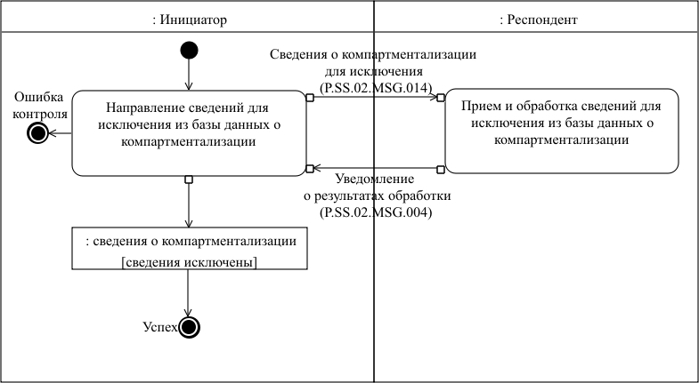

      Рис. 18. Схема выполнения транзакции общего процесса "Исключение сведений из базы данных о компартментализации" (P.SS.02.TRN.009)

|  |  |
| --- | --- |
|  | Таблица 19 |

**Описание транзакции общего процесса "Исключение сведений из базы данных о компартментализации" (P.SS.02.TRN.009)**

|  |  |  |
| --- | --- | --- |
| **№ п/п** | **Обязательный элемент** | **Описание** |
| **1** | **2** | **3** |
| 1 | Кодовое обозначение | P.SS.02.TRN.009 |
| 2 | Наименование транзакции общего процесса | исключение сведений из базы данных о компартментализации |
| 3 | Шаблон транзакции общего процесса | запрос/ответ |
| 4 | Инициирующая роль | инициатор |
| 5 | Инициирующая операция | направление сведений для исключения из базы данных о компартментализации |
| 6 | Реагирующая роль | респондент |
| 7 | Принимающая операция | прием и обработка сведений для исключения из базы данных о компартментализации |
| 8 | Результат выполнения транзакции общего процесса | сведения о компартментализации (P.SS.02.BEN.002): сведения исключены |
| 9 | Параметры транзакции общего процесса: |  |
|  | время для подтверждения получения | - |
|  | время подтверждения принятия в обработку | 15 минут |
|  | время ожидания ответа | 4 часа |
|  | признак авторизации | да |
|  | количество повторов | 3 |
| 10 | Сообщения транзакции общего процесса: |  |
|  | инициирующее сообщение | сведения о компартментализации для исключения (P.SS.02.MSG.014) |
|  | ответное сообщение | уведомление о результатах обработки (P.SS.02.MSG.004) |
| 11 | Параметры сообщений транзакции общего процесса: |  |
|  | признак ЭЦП | нет (за исключением случаев, если применение ЭЦП при осуществлении информационного взаимодействия в рамках настоящего общего процесса предусмотрено соответствующим решением Коллегии Комиссии) - для P.SS.02.MSG.014  нет - для P.SS.02.MSG.004 |
|  | передача электронного документа с некорректной ЭЦП | - |

      10. Транзакция общего процесса "Получение информации о дате и времени обновления базы данных о компартментализации" (P.SS.02.TRN.010)

      30. Транзакция общего процесса "Получение информации о дате и времени обновления базы данных о компартментализации" (P.SS.02.TRN.010) выполняется для получения инициатором от респондента информации о состоянии (дате и времени последнего обновления) сведений о компартментализации, содержащихся в базе данных о компартментализации, по запросу. Схема выполнения указанной транзакции общего процесса представлена на рисунке 19. Параметры транзакции общего процесса приведены в таблице 20.

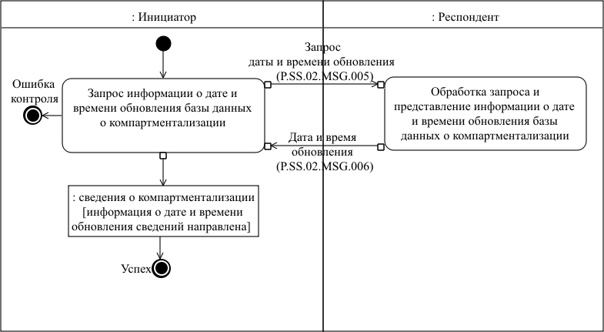

      Рис. 19. Схема выполнения транзакции общего процесса "Получение информации о дате и времени обновления базы данных о компартментализации" (P.SS.02.TRN.010)

|  |  |
| --- | --- |
|  | Таблица 20 |

**Описание транзакции общего процесса "Получение информации о дате и времени обновления базы данных о компартментализации" (P.SS.02.TRN.010)**

|  |  |  |
| --- | --- | --- |
| **№ п/п** | **Обязательный элемент** | **Описание** |
| **1** | **2** | **3** |
| 1 | Кодовое обозначение | P.SS.02.TRN.010 |
| 2 | Наименование транзакции общего процесса | получение информации о дате и времени обновления базы данных о компартментализации |
| 3 | Шаблон транзакции общего процесса | вопрос/ответ |
| 4 | Инициирующая роль | инициатор |
| 5 | Инициирующая операция | запрос информации о дате и времени обновления базы данных о компартментализации |
| 6 | Реагирующая роль | респондент |
| 7 | Принимающая операция | обработка запроса и представление информации о дате и времени обновления базы данных о компартментализации |
| 8 | Результат выполнения транзакции общего процесса | сведения о компартментализации (P.SS.02.BEN.002): информация о дате и времени обновления сведений направлена |
| 9 | Параметры транзакции общего процесса: |  |
|  | время для подтверждения получения | - |
|  | время подтверждения принятия в обработку | - |
|  | время ожидания ответа | 4 часа |
|  | признак авторизации | нет |
|  | количество повторов | 3 |
| 10 | Сообщения транзакции общего процесса: |  |
|  | инициирующее сообщение | запрос даты и времени обновления (P.SS.02.MSG.005) |
|  | ответное сообщение | дата и время обновления (P.SS.02.MSG.006) |
| 11 | Параметры сообщений транзакции общего процесса: |  |
|  | признак ЭЦП | нет |
|  | передача электронного документа с некорректной ЭЦП | - |

      11. Транзакция общего процесса "Получение сведений из базы данных о компартментализации" (P.SS.02.TRN.011)

      31. Транзакция общего процесса "Получение сведений из базы данных о компартментализации" (P.SS.02.TRN.011) выполняется для получения инициатором от респондента сведений из базы данных о компартментализации по запросу. Схема выполнения указанной транзакции общего процесса представлена на рисунке 20. Параметры транзакции общего процесса приведены в таблице 21.

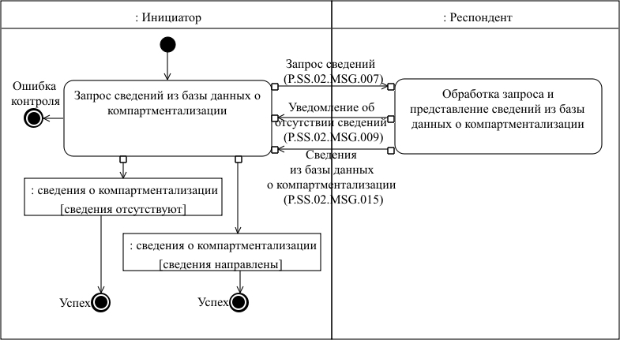

      Рис. 20. Схема выполнения транзакции общего процесса "Получение сведений из базы данных о компартментализации" (P.SS.02.TRN.011)

|  |  |
| --- | --- |
|  | Таблица 21 |

**Описание транзакции общего процесса "Получение сведений из базы данных о компартментализации" (P.SS.02.TRN.011)**

|  |  |  |
| --- | --- | --- |
| **№ п/п** | **Обязательный элемент** | **Описание** |
| **1** | **2** | **3** |
| 1 | Кодовое обозначение | P.SS.02.TRN.011 |
| 2 | Наименование транзакции общего процесса | получение сведений из базы данных о компартментализации |
| 3 | Шаблон транзакции общего процесса | запрос/ответ |
| 4 | Инициирующая роль | инициатор |
| 5 | Инициирующая операция | запрос сведений из базы данных о компартментализации |
| 6 | Реагирующая роль | респондент |
| 7 | Принимающая операция | обработка запроса и представление сведений из базы данных о компартментализации |
| 8 | Результат выполнения транзакции общего процесса | сведения о компартментализации (P.SS.02.BEN.002): сведения отсутствуют;  сведения о компартментализации (P.SS.02.BEN.002): сведения направлены |
| 9 | Параметры транзакции общего процесса: |  |
|  | время для подтверждения получения | - |
|  | время подтверждения принятия в обработку | 15 минут |
|  | время ожидания ответа | 4 часа |
|  | признак авторизации | нет |
|  | количество повторов | 3 |
| 10 | Сообщения транзакции общего процесса: |  |
|  | инициирующее сообщение | запрос сведений (P.SS.02.MSG.007) |
|  | ответное сообщение | уведомление об отсутствии сведений (P.SS.02.MSG.009)  сведения из базы данных о компартментализации (P.SS.02.MSG.015) |
| 11 | Параметры сообщений транзакции общего процесса: |  |
|  | признак ЭЦП | нет |
|  | передача электронного документа с некорректной ЭЦП | - |

      12. Транзакция общего процесса "Получение изменений сведений из базы данных о компартментализации" (P.SS.02.TRN.012)

      32. Транзакция общего процесса "Получение изменений сведений из базы данных о компартментализации" (P.SS.02.TRN.012) выполняется для получения инициатором от респондента изменений сведений из базы данных о компартментализации по запросу. Схема выполнения указанной транзакции общего процесса представлена на рисунке 21. Параметры транзакции общего процесса приведены в таблице 22.

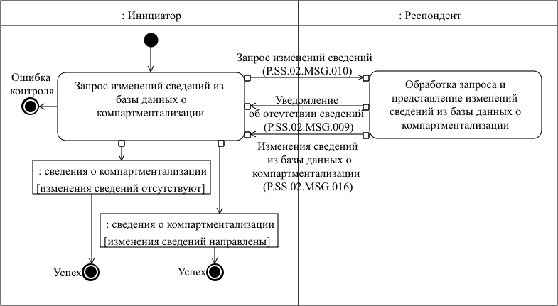

      Рис. 21. Схема выполнения транзакции общего процесса "Получение изменений сведений из базы данных о компартментализации" (P.SS.02.TRN.012)

|  |  |
| --- | --- |
|  | Таблица 22 |

**Описание транзакции общего процесса "Получение изменений сведений из базы данных о компартментализации" (P.SS.02.TRN.012)**

|  |  |  |
| --- | --- | --- |
| **№ п/п** | **Обязательный элемент** | **Описание** |
| **1** | **2** | **3** |
| 1 | Кодовое обозначение | P.SS.02.TRN.012 |
| 2 | Наименование транзакции общего процесса | получение изменений сведений из базы данных о компартментализации |
| 3 | Шаблон транзакции общего процесса | запрос/ответ |
| 4 | Инициирующая роль | инициатор |
| 5 | Инициирующая операция | запрос изменений сведений из базы данных о компартментализации |
| 6 | Реагирующая роль | респондент |
| 7 | Принимающая операция | обработка запроса и представление изменений сведений из базы данных о компартментализации |
| 8 | Результат выполнения транзакции общего процесса | сведения о компартментализации (P.SS.02.BEN.002): изменения сведений отсутствуют;  сведения о компартментализации (P.SS.02.BEN.002): изменения сведений направлены |
| 9 | Параметры транзакции общего процесса: |  |
|  | время для подтверждения получения | - |
|  | время подтверждения принятия в обработку | 15 минут |
|  | время ожидания ответа | 4 часа |
|  | признак авторизации | нет |
|  | количество повторов | 3 |
| 10 | Сообщения транзакции общего процесса: |  |
|  | инициирующее сообщение | запрос изменений сведений (P.SS.02.MSG.010) |
|  | ответное сообщение | уведомление об отсутствии сведений (P.SS.02.MSG.009)  изменения сведений из базы данных о компартментализации (P.SS.02.MSG.016) |
| 11 | Параметры сообщений транзакции общего процесса: |  |
|  | признак ЭЦП | нет |
|  | передача электронного документа с некорректной ЭЦП | - |

      13. Транзакция общего процесса "Включение сведений в базу данных о регионализации" (P.SS.02.TRN.013)

      33. Транзакция общего процесса "Включение сведений в базу данных о регионализации" (P.SS.02.TRN.013) выполняется для передачи инициатором респонденту сведений о регионализации для включения в базу данных о регионализации. Схема выполнения указанной транзакции общего процесса представлена на рисунке 22. Параметры транзакции общего процесса приведены в таблице 23.

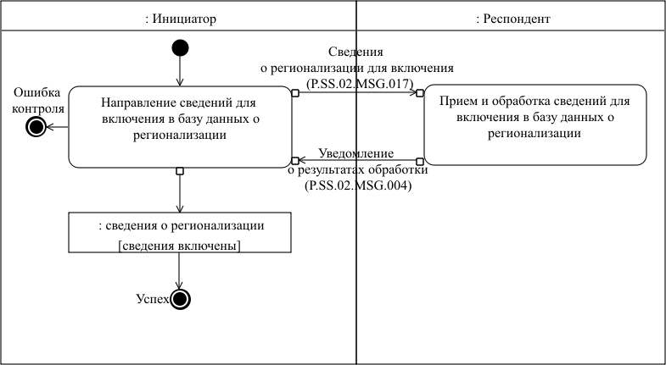

      Рис. 22. Схема выполнения транзакции общего процесса "Включение сведений в базу данных о регионализации" (P.SS.02.TRN.013)

|  |  |
| --- | --- |
|  | Таблица 23 |

**Описание транзакции общего процесса "Включение сведений в базу данных о регионализации" (P.SS.02.TRN.013)**

|  |  |  |
| --- | --- | --- |
| **№ п/п** | **Обязательный элемент** | **Описание** |
| **1** | **2** | **3** |
| 1 | Кодовое обозначение | P.SS.02.TRN.013 |
| 2 | Наименование транзакции общего процесса | включение сведений в базу данных о регионализации |
| 3 | Шаблон транзакции общего процесса | запрос/ответ |
| 4 | Инициирующая роль | инициатор |
| 5 | Инициирующая операция | направление сведений для включения в базу данных о регионализации |
| 6 | Реагирующая роль | респондент |
| 7 | Принимающая операция | прием и обработка сведений для включения в базу данных о регионализации |
| 8 | Результат выполнения транзакции общего процесса | сведения о регионализации (P.SS.02.BEN.003): сведения включены |
| 9 | Параметры транзакции общего процесса: |  |
|  | время для подтверждения получения | - |
|  | время подтверждения принятия в обработку | 15 минут |
|  | время ожидания ответа | 4 часа |
|  | признак авторизации | да |
|  | количество повторов | 3 |
| 10 | Сообщения транзакции общего процесса: |  |
|  | инициирующее сообщение | сведения о регионализации для включения (P.SS.02.MSG.017) |
|  | ответное сообщение | уведомление о результатах обработки (P.SS.02.MSG.004) |
| 11 | Параметры сообщений транзакции общего процесса: |  |
|  | признак ЭЦП | нет (за исключением случаев, если применение ЭЦП при осуществлении информационного взаимодействия в рамках настоящего общего процесса предусмотрено соответствующим решением Коллегии Комиссии) - для P.SS.02.MSG.017  нет - для P.SS.02.MSG.004 |
|  | передача электронного документа с некорректной ЭЦП | - |

      14. Транзакция общего процесса "Изменение сведений в базе данных о регионализации" (P.SS.02.TRN.014)

      34. Транзакция общего процесса "Изменение сведений в базе данных о регионализации" (P.SS.02.TRN.014) выполняется для передачи инициатором респонденту сведений о регионализации для изменения в базе данных о регионализации. Схема выполнения указанной транзакции общего процесса представлена на рисунке 23. Параметры транзакции общего процесса приведены в таблице 24.

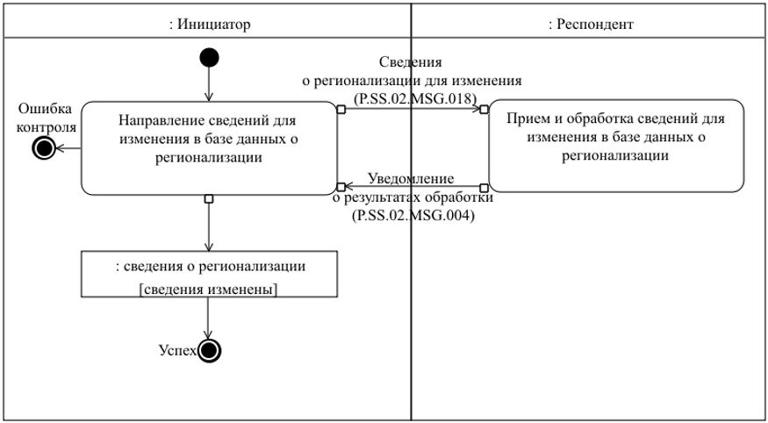

      Рис. 23. Схема выполнения транзакции общего процесса "Изменение сведений в базе данных о регионализации" (P.SS.02.TRN.014)

|  |  |
| --- | --- |
|  | Таблица 24 |

**Описание транзакции общего процесса "Изменение сведений в базе данных о регионализации" (P.SS.02.TRN.014)**

|  |  |  |
| --- | --- | --- |
| **№ п/п** | **Обязательный элемент** | **Описание** |
| **1** | **2** | **3** |
| 1 | Кодовое обозначение | P.SS.02.TRN.014 |
| 2 | Наименование транзакции общего процесса | изменение сведений в базе данных о регионализации |
| 3 | Шаблон транзакции общего процесса | запрос/ответ |
| 4 | Инициирующая роль | инициатор |
| 5 | Инициирующая операция | направление сведений для изменения в базе данных о регионализации |
| 6 | Реагирующая роль | респондент |
| 7 | Принимающая операция | прием и обработка сведений для изменения в базе данных о регионализации |
| 8 | Результат выполнения транзакции общего процесса | сведения о регионализации (P.SS.02.BEN.003): сведения изменены |
| 9 | Параметры транзакции общего процесса: |  |
|  | время для подтверждения получения | - |
|  | время подтверждения принятия в обработку | 15 минут |
|  | время ожидания ответа | 4 часа |
|  | признак авторизации | да |
|  | количество повторов | 3 |
| 10 | Сообщения транзакции общего процесса: |  |
|  | инициирующее сообщение | сведения о регионализации для изменения (P.SS.02.MSG.018) |
|  | ответное сообщение | уведомление о результатах обработки (P.SS.02.MSG.004) |
| 11 | Параметры сообщений транзакции общего процесса: |  |
|  | признак ЭЦП | нет (за исключением случаев, если применение ЭЦП при осуществлении информационного взаимодействия в рамках настоящего общего процесса предусмотрено соответствующим решением Коллегии Комиссии) - для P.SS.02.MSG.018  нет - для P.SS.02.MSG.004 |
|  | передача электронного документа с некорректной ЭЦП | - |

      15. Транзакция общего процесса "Исключение сведений из базы данных о регионализации" (P.SS.02.TRN.015)

      35. Транзакция общего процесса "Исключение сведений из базы данных о регионализации" (P.SS.02.TRN.015) выполняется для передачи инициатором респонденту сведения о регионализации для исключения из базы данных о регионализации. Схема выполнения указанной транзакции общего процесса представлена на рисунке 24. Параметры транзакции общего процесса приведены в таблице 25.

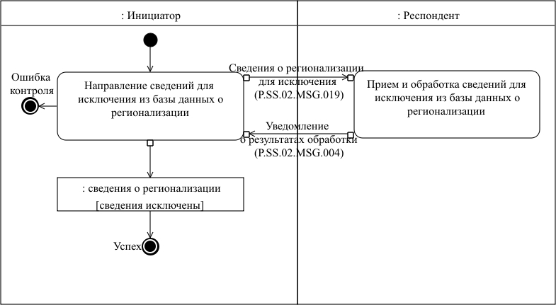

      Рис. 24. Схема выполнения транзакции общего процесса "Исключение сведений из базы данных о регионализации" (P.SS.02.TRN.015)

|  |  |
| --- | --- |
|  | Таблица 25 |

**Описание транзакции общего процесса "Исключение сведений из базы данных о регионализации" (P.SS.02.TRN.015)**

|  |  |  |
| --- | --- | --- |
| **№ п/п** | **Обязательный элемент** | **Описание** |
| **1** | **2** | **3** |
| 1 | Кодовое обозначение | P.SS.02.TRN.015 |
| 2 | Наименование транзакции общего процесса | исключение сведений из базы данных о регионализации |
| 3 | Шаблон транзакции общего процесса | запрос/ответ |
| 4 | Инициирующая роль | инициатор |
| 5 | Инициирующая операция | направление сведений для исключения из базы данных о регионализации |
| 6 | Реагирующая роль | респондент |
| 7 | Принимающая операция | прием и обработка сведений для исключения из базы данных о регионализации |
| 8 | Результат выполнения транзакции общего процесса | сведения о регионализации (P.SS.02.BEN.003): сведения исключены |
| 9 | Параметры транзакции общего процесса: |  |
|  | время для подтверждения получения | - |
|  | время подтверждения принятия в обработку | 15 минут |
|  | время ожидания ответа | 4 часа |
|  | признак авторизации | да |
|  | количество повторов | 3 |
| 10 | Сообщения транзакции общего процесса: |  |
|  | инициирующее сообщение | сведения о регионализации для исключения (P.SS.02.MSG.019) |
|  | ответное сообщение | уведомление о результатах обработки (P.SS.02.MSG.004) |
| 11 | Параметры сообщений транзакции общего процесса: |  |
|  | признак ЭЦП | нет (за исключением случаев, если применение ЭЦП при осуществлении информационного взаимодействия в рамках настоящего общего процесса предусмотрено соответствующим решением Коллегии Комиссии) - для P.SS.02.MSG.019  нет - для P.SS.02.MSG.004 |
|  | передача электронного документа с некорректной ЭЦП | - |

      16. Транзакция общего процесса "Получение информации о дате и времени обновления базы данных о регионализации" (P.SS.02.TRN.016)

      36. Транзакция общего процесса "Получение информации о дате и времени обновления базы данных о регионализации" (P.SS.02.TRN.016) выполняется для получения инициатором от респондента информации о состоянии (дате и времени последнего обновления) сведений о регионализации, содержащихся в базе данных о регионализации, по запросу. Схема выполнения указанной транзакции общего процесса представлена на рисунке 25. Параметры транзакции общего процесса приведены в таблице 26.

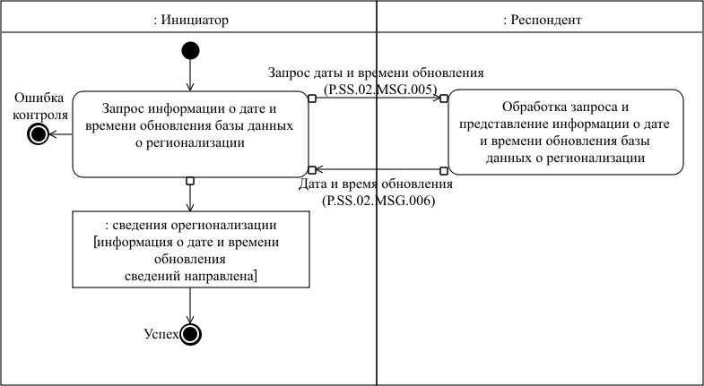

      Рис. 25. Схема выполнения транзакции общего процесса "Получение информации о дате и времени обновления базы данных о регионализации" (P.SS.02.TRN.016)

|  |  |
| --- | --- |
|  | Таблица 26 |

**Описание транзакции общего процесса "Получение информации о дате и времени обновления базы данных о регионализации" (P.SS.02.TRN.016)**

|  |  |  |
| --- | --- | --- |
| **№ п/п** | **Обязательный элемент** | **Описание** |
| **1** | **2** | **3** |
| 1 | Кодовое обозначение | P.SS.02.TRN.016 |
| 2 | Наименование транзакции общего процесса | получение информации о дате и времени обновления базы данных о регионализации |
| 3 | Шаблон транзакции общего процесса | вопрос/ответ |
| 4 | Инициирующая роль | инициатор |
| 5 | Инициирующая операция | запрос информации о дате и времени обновления базы данных о регионализации |
| 6 | Реагирующая роль | респондент |
| 7 | Принимающая операция | обработка запроса и представление информации о дате и времени обновления базы данных о регионализации |
| 8 | Результат выполнения транзакции общего процесса | сведения о регионализации (P.SS.02.BEN.003): информация о дате и времени обновления сведений направлена |
| 9 | Параметры транзакции общего процесса: |  |
|  | время для подтверждения получения | - |
|  | время подтверждения принятия в обработку | - |
|  | время ожидания ответа | 4 часа |
|  | признак авторизации | нет |
|  | количество повторов | 3 |
| 10 | Сообщения транзакции общего процесса: |  |
|  | инициирующее сообщение | запрос даты и времени обновления (P.SS.02.MSG.005) |
|  | ответное сообщение | дата и время обновления (P.SS.02.MSG.006) |
| 11 | Параметры сообщений транзакции общего процесса: |  |
|  | признак ЭЦП | нет |
|  | передача электронного документа с некорректной ЭЦП | - |

      17. Транзакция общего процесса "Получение сведений из базы данных о регионализации" (P.SS.02.TRN.017)

      37. Транзакция общего процесса "Получение сведений из базы данных о регионализации" (P.SS.02.TRN.017) выполняется для получения инициатором от респондента сведений из базы данных о регионализации по запросу. Схема выполнения указанной транзакции общего процесса представлена на рисунке 26. Параметры транзакции общего процесса приведены в таблице 27.

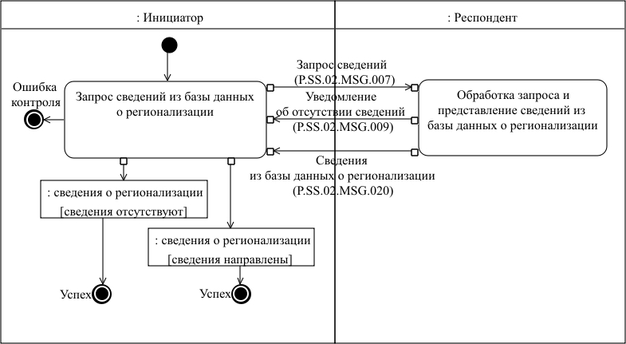

      Рис. 26. Схема выполнения транзакции общего процесса "Получение сведений из базы данных о регионализации" (P.SS.02.TRN.017)

|  |  |
| --- | --- |
|  | Таблица 27 |

**Описание транзакции общего процесса "Получение сведений из базы данных о регионализации" (P.SS.02.TRN.017)**

|  |  |  |
| --- | --- | --- |
| **№ п/п** | **Обязательный элемент** | **Описание** |
| **1** | **2** | **3** |
| 1 | Кодовое обозначение | P.SS.02.TRN.017 |
| 2 | Наименование транзакции общего процесса | получение сведений из базы данных о регионализации |
| 3 | Шаблон транзакции общего процесса | запрос/ответ |
| 4 | Инициирующая роль | инициатор |
| 5 | Инициирующая операция | запрос сведений из базы данных о регионализации |
| 6 | Реагирующая роль | респондент |
| 7 | Принимающая операция | обработка запроса и представление сведений из базы данных о регионализации |
| 8 | Результат выполнения транзакции общего процесса | сведения о регионализации (P.SS.02.BEN.003): сведения отсутствуют;  сведения о регионализации (P.SS.02.BEN.003): сведения направлены |
| 9 | Параметры транзакции общего процесса: |  |
|  | время для подтверждения получения | - |
|  | время подтверждения принятия в обработку | 15 минут |
|  | время ожидания ответа | 4 часа |
|  | признак авторизации | нет |
|  | количество повторов | 3 |
| 10 | Сообщения транзакции общего процесса: |  |
|  | инициирующее сообщение | запрос сведений (P.SS.02.MSG.007) |
|  | ответное сообщение | уведомление об отсутствии сведений (P.SS.02.MSG.009)  сведения из базы данных о регионализации (P.SS.02.MSG.020) |
| 11 | Параметры сообщений транзакции общего процесса: |  |
|  | признак ЭЦП | нет |
|  | передача электронного документа с некорректной ЭЦП | - |

      18. Транзакция общего процесса "Получение изменений сведений из базы данных о регионализации" (P.SS.02.TRN.018)

      38. Транзакция общего процесса "Получение изменений сведений из базы данных о регионализации" (P.SS.02.TRN.018) выполняется для получения инициатором от респондента изменений сведений из базы данных о регионализации по запросу. Схема выполнения указанной транзакции общего процесса представлена на рисунке 27. Параметры транзакции общего процесса приведены в таблице 28.

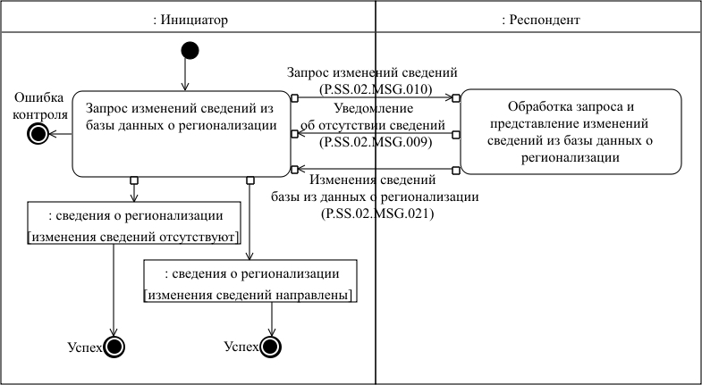

      Рис. 27. Схема выполнения транзакции общего процесса "Получение изменений сведений из базы данных о регионализации" (P.SS.02.TRN.018)

|  |  |
| --- | --- |
|  | Таблица 28 |

**Описание транзакции общего процесса "Получение изменений сведений из базы данных о регионализации" (P.SS.02.TRN.018)**

|  |  |  |
| --- | --- | --- |
| **№ п/п** | **Обязательный элемент** | **Описание** |
| **1** | **2** | **3** |
| 1 | Кодовое обозначение | P.SS.02.TRN.018 |
| 2 | Наименование транзакции общего процесса | получение изменений сведений из базы данных о регионализации |
| 3 | Шаблон транзакции общего процесса | запрос/ответ |
| 4 | Инициирующая роль | инициатор |
| 5 | Инициирующая операция | запрос изменений сведений из базы данных о регионализации |
| 6 | Реагирующая роль | респондент |
| 7 | Принимающая операция | обработка запроса и представление изменений сведений из базы данных о регионализации |
| 8 | Результат выполнения транзакции общего процесса | сведения о регионализации (P.SS.02.BEN.003): изменения сведений отсутствуют;  сведения о регионализации (P.SS.02.BEN.003): изменения сведений направлены |
| 9 | Параметры транзакции общего процесса: |  |
|  | время для подтверждения получения | - |
|  | время подтверждения принятия в обработку | 15 минут |
|  | время ожидания ответа | 4 часа |
|  | признак авторизации | нет |
|  | количество повторов | 3 |
| 10 | Сообщения транзакции общего процесса: |  |
|  | инициирующее сообщение | запрос изменений сведений (P.SS.02.MSG.010) |
|  | ответное сообщение | уведомление об отсутствии сведений (P.SS.02.MSG.009)  изменения сведений базы из данных о регионализации (P.SS.02.MSG.021) |
| 11 | Параметры сообщений транзакции общего процесса: |  |
|  | признак ЭЦП | нет |
|  | передача электронного документа с некорректной ЭЦП | - |

      19. Транзакция общего процесса "Включение сведений в базу данных об опасных товарах (продукции)" (P.SS.02.TRN.019)

      39. Транзакция общего процесса "Включение сведений в базу данных об опасных товарах (продукции)" (P.SS.02.TRN.019) выполняется для передачи инициатором респонденту сведений об опасных товарах (продукции) для включения в базу данных об опасных товарах (продукции). Схема выполнения указанной транзакции общего процесса представлена на рисунке 28. Параметры транзакции общего процесса приведены в таблице 29.

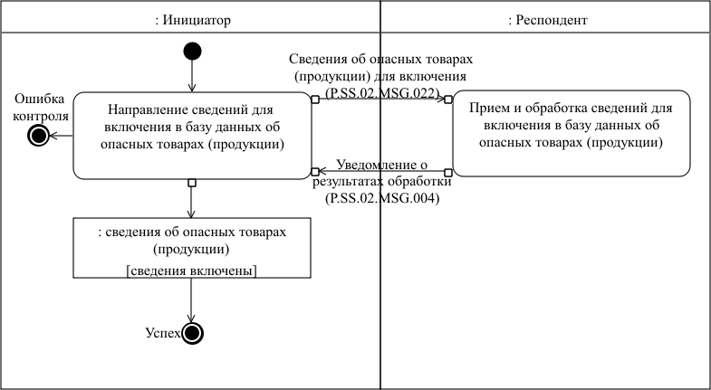

      Рис. 28. Схема выполнения транзакции общего процесса "Включение сведений в базу данных об опасных товарах (продукции)" (P.SS.02.TRN.019)

|  |  |
| --- | --- |
|  | Таблица 29 |

**Описание транзакции общего процесса "Включение сведений в базу данных об опасных товарах (продукции)" (P.SS.02.TRN.019)**

|  |  |  |
| --- | --- | --- |
| **№ п/п** | **Обязательный элемент** | **Описание** |
| **1** | **2** | **3** |
| 1 | Кодовое обозначение | P.SS.02.TRN.019 |
| 2 | Наименование транзакции общего процесса | включение сведений в базу данных об опасных товарах (продукции) |
| 3 | Шаблон транзакции общего процесса | запрос/ответ |
| 4 | Инициирующая роль | инициатор |
| 5 | Инициирующая операция | направление сведений для включения в базу данных об опасных товарах (продукции) |
| 6 | Реагирующая роль | респондент |
| 7 | Принимающая операция | прием и обработка сведений для включения в базу данных об опасных товарах (продукции) |
| 8 | Результат выполнения транзакции общего процесса | сведения об опасных товарах (продукции) (P.SS.02.BEN.004): сведения включены |
| 9 | Параметры транзакции общего процесса: |  |
|  | время для подтверждения получения | - |
|  | время подтверждения принятия в обработку | 15 минут |
|  | время ожидания ответа | 4 часа |
|  | признак авторизации | да |
|  | количество повторов | 3 |
| 10 | Сообщения транзакции общего процесса: |  |
|  | инициирующее сообщение | сведения об опасных товарах (продукции) для включения (P.SS.02.MSG.022) |
|  | ответное сообщение | уведомление о результатах обработки (P.SS.02.MSG.004) |
| 11 | Параметры сообщений транзакции общего процесса: |  |
|  | признак ЭЦП | нет (за исключением случаев, если применение ЭЦП при осуществлении информационного взаимодействия в рамках настоящего общего процесса предусмотрено соответствующим решением Коллегии Комиссии) - для P.SS.02.MSG.022  нет - для P.SS.02.MSG.004 |
|  | передача электронного документа с некорректной ЭЦП | - |

      20. Транзакция общего процесса "Изменение сведений в базе данных об опасных товарах (продукции)" (P.SS.02.TRN.020)

      40. Транзакция общего процесса "Изменение сведений в базе данных об опасных товарах (продукции)" (P.SS.02.TRN.020) выполняется для передачи инициатором респонденту сведений об опасных товарах (продукции) для изменения в базе данных об опасных товарах (продукции). Схема выполнения указанной транзакции общего процесса представлена на рисунке 29. Параметры транзакции общего процесса приведены в таблице 30.

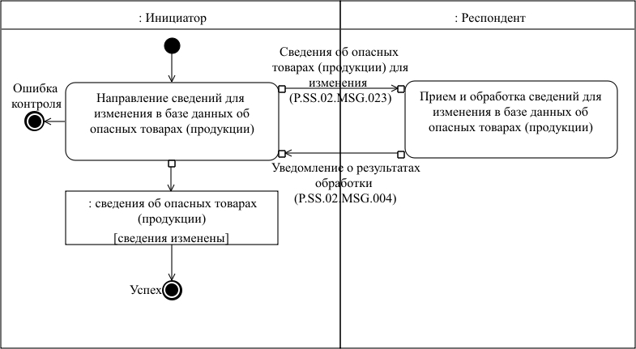

      Рис. 29. Схема выполнения транзакции общего процесса "Изменение сведений в базе данных об опасных товарах (продукции)" (P.SS.02.TRN.020)

|  |  |
| --- | --- |
|  | Таблица 30 |

**Описание транзакции общего процесса "Изменение сведений в базе данных об опасных товарах (продукции)" (P.SS.02.TRN.020)**

|  |  |  |
| --- | --- | --- |
| **№ п/п** | **Обязательный элемент** | **Описание** |
| **1** | **2** | **3** |
| 1 | Кодовое обозначение | P.SS.02.TRN.020 |
| 2 | Наименование транзакции общего процесса | изменение сведений в базе данных об опасных товарах (продукции) |
| 3 | Шаблон транзакции общего процесса | запрос/ответ |
| 4 | Инициирующая роль | инициатор |
| 5 | Инициирующая операция | направление сведений для изменения в базе данных об опасных товарах (продукции) |
| 6 | Реагирующая роль | респондент |
| 7 | Принимающая операция | прием и обработка сведений для изменения в базе данных об опасных товарах (продукции) |
| 8 | Результат выполнения транзакции общего процесса | сведения об опасных товарах (продукции) (P.SS.02.BEN.004): сведения изменены |
| 9 | Параметры транзакции общего процесса: |  |
|  | время для подтверждения получения | - |
|  | время подтверждения принятия в обработку | 15 минут |
|  | время ожидания ответа | 4 часа |
|  | признак авторизации | да |
|  | количество повторов | 3 |
| 10 | Сообщения транзакции общего процесса: |  |
|  | инициирующее сообщение | сведения об опасных товарах (продукции) для изменения (P.SS.02.MSG.023) |
|  | ответное сообщение | уведомление о результатах обработки (P.SS.02.MSG.004) |
| 11 | Параметры сообщений транзакции общего процесса: |  |
|  | признак ЭЦП | нет (за исключением случаев, если применение ЭЦП при осуществлении информационного взаимодействия в рамках настоящего общего процесса предусмотрено соответствующим решением Коллегии Комиссии) - для P.SS.02.MSG.023  нет - для P.SS.02.MSG.004 |
|  | передача электронного документа с некорректной ЭЦП | - |

      21. Транзакция общего процесса "Исключение сведений из базы данных об опасных товарах (продукции)" (P.SS.02.TRN.021)

      41. Транзакция общего процесса "Исключение сведений из базы данных об опасных товарах (продукции)" (P.SS.02.TRN.021) выполняется для передачи инициатором респонденту сведений об опасных товарах (продукции) для исключения из базы данных об опасных товарах (продукции). Схема выполнения указанной транзакции общего процесса представлена на рисунке 30. Параметры транзакции общего процесса приведены в таблице 31.

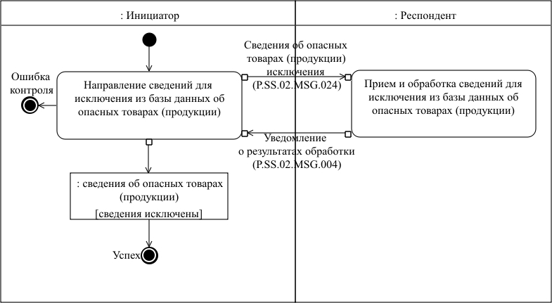

      Рис. 30. Схема выполнения транзакции общего процесса "Исключение сведений из базы данных об опасных товарах (продукции)" (P.SS.02.TRN.021)

|  |  |
| --- | --- |
|  | Таблица 31 |

**Описание транзакции общего процесса "Исключение сведений из базы данных об опасных товарах (продукции)" (P.SS.02.TRN.021)**

|  |  |  |
| --- | --- | --- |
| **№ п/п** | **Обязательный элемент** | **Описание** |
| **1** | **2** | **3** |
| 1 | Кодовое обозначение | P.SS.02.TRN.021 |
| 2 | Наименование транзакции общего процесса | исключение сведений из базы данных об опасных товарах (продукции) |
| 3 | Шаблон транзакции общего процесса | запрос/ответ |
| 4 | Инициирующая роль | инициатор |
| 5 | Инициирующая операция | направление сведений для исключения из базы данных об опасных товарах (продукции) |
| 6 | Реагирующая роль | респондент |
| 7 | Принимающая операция | прием и обработка сведений для исключения из базы данных об опасных товарах (продукции) |
| 8 | Результат выполнения транзакции общего процесса | сведения об опасных товарах (продукции) (P.SS.02.BEN.004): сведения исключены |
| 9 | Параметры транзакции общего процесса: |  |
|  | время для подтверждения получения | - |
|  | время подтверждения принятия в обработку | 15 минут |
|  | время ожидания ответа | 4 часа |
|  | признак авторизации | да |
|  | количество повторов | 3 |
| 10 | Сообщения транзакции общего процесса: |  |
|  | инициирующее сообщение | сведения об опасных товарах (продукции) исключения (P.SS.02.MSG.024) |
|  | ответное сообщение | уведомление о результатах обработки (P.SS.02.MSG.004) |
| 11 | Параметры сообщений транзакции общего процесса: |  |
|  | признак ЭЦП | нет (за исключением случаев, если применение ЭЦП при осуществлении информационного взаимодействия в рамках настоящего общего процесса предусмотрено соответствующим решением Коллегии Комиссии) - для P.SS.02.MSG.024  нет - для P.SS.02.MSG.004 |
|  | передача электронного документа с некорректной ЭЦП | - |

      22. Транзакция общего процесса "Получение информации о дате и времени обновления базы данных об опасных товарах (продукции)" (P.SS.02.TRN.022)

      42. Транзакция общего процесса "Получение информации о дате и времени обновления базы данных об опасных товарах (продукции)" (P.SS.02.TRN.022) выполняется для получения инициатором от респондента информации о состоянии (дате и времени последнего обновления) сведений об опасных товарах (продукции), содержащихся в базе данных об опасных товарах (продукции), по запросу. Схема выполнения указанной транзакции общего процесса представлена на рисунке 31. Параметры транзакции общего процесса приведены в таблице 32.

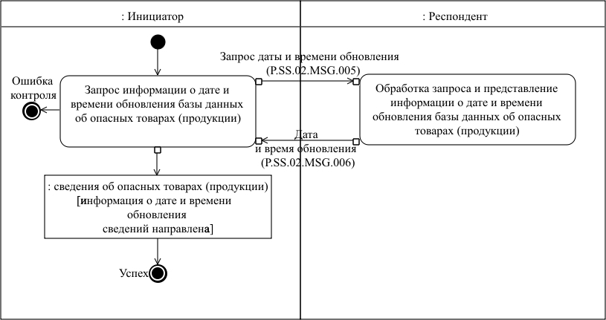

      Рис. 31. Схема выполнения транзакции общего процесса "Получение информации о дате и времени обновления базы данных об опасных товарах (продукции)" (P.SS.02.TRN.022)

|  |  |
| --- | --- |
|  | Таблица 32 |

**Описание транзакции общего процесса "Получение информации о дате и времени обновления базы данных об опасных товарах (продукции)" (P.SS.02.TRN.022)**

|  |  |  |
| --- | --- | --- |
| **№ п/п** | **Обязательный элемент** | **Описание** |
| **1** | **2** | **3** |
| 1 | Кодовое обозначение | P.SS.02.TRN.022 |
| 2 | Наименование транзакции общего процесса | получение информации о дате и времени обновления базы данных об опасных товарах (продукции) |
| 3 | Шаблон транзакции общего процесса | вопрос/ответ |
| 4 | Инициирующая роль | инициатор |
| 5 | Инициирующая операция | запрос информации о дате и времени обновления базы данных об опасных товарах (продукции) |
| 6 | Реагирующая роль | респондент |
| 7 | Принимающая операция | обработка запроса и представление информации о дате и времени обновления базы данных об опасных товарах (продукции) |
| 8 | Результат выполнения транзакции общего процесса | сведения об опасных товарах (продукции) (P.SS.02.BEN.004): информация о дате и времени обновления сведений направлена |
| 9 | Параметры транзакции общего процесса: |  |
|  | время для подтверждения получения | - |
|  | время подтверждения принятия в обработку | - |
|  | время ожидания ответа | 4 часа |
|  | признак авторизации | нет |
|  | количество повторов | 3 |
| 10 | Сообщения транзакции общего процесса: |  |
|  | инициирующее сообщение | запрос даты и времени обновления (P.SS.02.MSG.005) |
|  | ответное сообщение | дата и время обновления (P.SS.02.MSG.006) |
| 11 | Параметры сообщений транзакции общего процесса: |  |
|  | признак ЭЦП | нет |
|  | передача электронного документа с некорректной ЭЦП | - |

      23. Транзакция общего процесса "Получение сведений из базы данных об опасных товарах (продукции)" (P.SS.02.TRN.023)

      43. Транзакция общего процесса "Получение сведений из базы данных об опасных товарах (продукции)" (P.SS.02.TRN.023) выполняется для получения инициатором от респондента сведений из базы данных об опасных товарах (продукции) по запросу. Схема выполнения указанной транзакции общего процесса представлена на рисунке 32. Параметры транзакции общего процесса приведены в таблице 33.

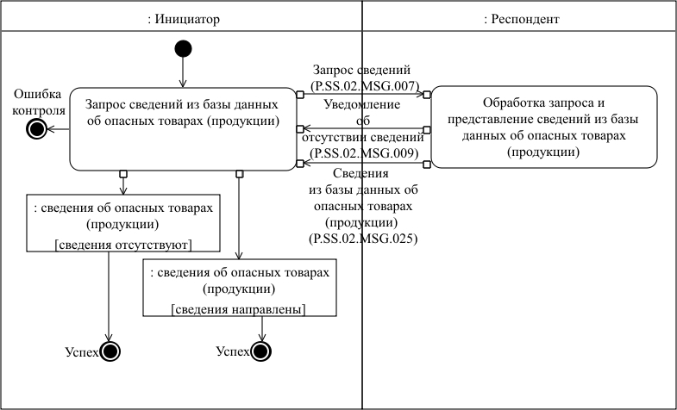

      Рис. 32. Схема выполнения транзакции общего процесса "Получение сведений из базы данных об опасных товарах (продукции)" (P.SS.02.TRN.023)

|  |  |
| --- | --- |
|  | Таблица 33 |

**Описание транзакции общего процесса "Получение сведений из базы данных об опасных товарах (продукции)" (P.SS.02.TRN.023)**

|  |  |  |
| --- | --- | --- |
| **№ п/п** | **Обязательный элемент** | **Описание** |
| **1** | **2** | **3** |
| 1 | Кодовое обозначение | P.SS.02.TRN.023 |
| 2 | Наименование транзакции общего процесса | получение сведений из базы данных об опасных товарах (продукции) |
| 3 | Шаблон транзакции общего процесса | запрос/ответ |
| 4 | Инициирующая роль | инициатор |
| 5 | Инициирующая операция | запрос сведений из базы данных об опасных товарах (продукции) |
| 6 | Реагирующая роль | респондент |
| 7 | Принимающая операция | обработка запроса и представление сведений из базы данных об опасных товарах (продукции) |
| 8 | Результат выполнения транзакции общего процесса | сведения об опасных товарах (продукции) (P.SS.02.BEN.004): сведения отсутствуют;  сведения об опасных товарах (продукции) (P.SS.02.BEN.004): сведения направлены |
| 9 | Параметры транзакции общего процесса: |  |
|  | время для подтверждения получения | - |
|  | время подтверждения принятия в обработку | 15 минут |
|  | время ожидания ответа | 4 часа |
|  | признак авторизации | нет |
|  | количество повторов | 3 |
| 10 | Сообщения транзакции общего процесса: |  |
|  | инициирующее сообщение | запрос сведений (P.SS.02.MSG.007) |
|  | ответное сообщение | уведомление об отсутствии сведений (P.SS.02.MSG.009)  сведения из базы данных об опасных товарах (продукции) (P.SS.02.MSG.025) |
| 11 | Параметры сообщений транзакции общего процесса: |  |
|  | признак ЭЦП | нет |
|  | передача электронного документа с некорректной ЭЦП | - |

      24. Транзакция общего процесса "Получение изменений сведений из базы данных об опасных товарах (продукции)" (P.SS.02.TRN.024)

      44. Транзакция общего процесса "Получение изменений сведений из базы данных об опасных товарах (продукции)" (P.SS.02.TRN.024) выполняется для получения инициатором от респондента изменений сведений из базы данных об опасных товарах (продукции) по запросу. Схема выполнения указанной транзакции общего процесса представлена на рисунке 33. Параметры транзакции общего процесса приведены в таблице 34.

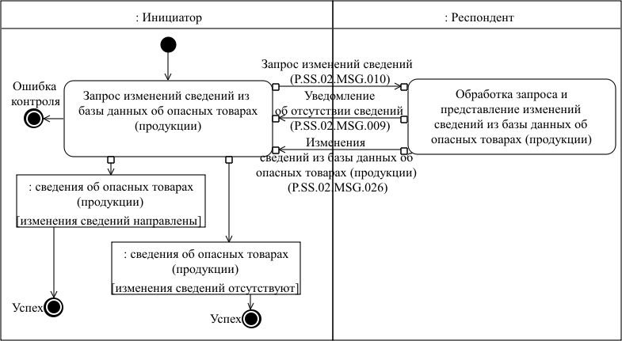

      Рис. 33. Схема выполнения транзакции общего процесса "Получение изменений сведений из базы данных об опасных товарах (продукции)" (P.SS.02.TRN.024)

|  |  |
| --- | --- |
|  | Таблица 34 |

**Описание транзакции общего процесса "Получение изменений сведений из базы данных об опасных товарах (продукции)" (P.SS.02.TRN.024)**

|  |  |  |
| --- | --- | --- |
| **№ п/п** | **Обязательный элемент** | **Описание** |
| **1** | **2** | **3** |
| 1 | Кодовое обозначение | P.SS.02.TRN.024 |
| 2 | Наименование транзакции общего процесса | получение изменений сведений из базы данных об опасных товарах (продукции) |
| 3 | Шаблон транзакции общего процесса | запрос/ответ |
| 4 | Инициирующая роль | инициатор |
| 5 | Инициирующая операция | запрос изменений сведений из базы данных об опасных товарах (продукции) |
| 6 | Реагирующая роль | респондент |
| 7 | Принимающая операция | обработка запроса и представление изменений сведений из базы данных об опасных товарах (продукции) |
| 8 | Результат выполнения транзакции общего процесса | сведения об опасных товарах (продукции) (P.SS.02.BEN.004): изменения сведений отсутствуют;  сведения об опасных товарах (продукции) (P.SS.02.BEN.004): изменения сведений направлены |
| 9 | Параметры транзакции общего процесса: |  |
|  | время для подтверждения получения | - |
|  | время подтверждения принятия в обработку | 15 минут |
|  | время ожидания ответа | 4 часа |
|  | признак авторизации | нет |
|  | количество повторов | 3 |
| 10 | Сообщения транзакции общего процесса: |  |
|  | инициирующее сообщение | запрос изменений сведений (P.SS.02.MSG.010) |
|  | ответное сообщение | уведомление об отсутствии сведений (P.SS.02.MSG.009)  изменения сведений из базы данных об опасных товарах (продукции) (P.SS.02.MSG.026) |
| 11 | Параметры сообщений транзакции общего процесса: |  |
|  | признак ЭЦП | нет |
|  | передача электронного документа с некорректной ЭЦП | - |

      VIII. Порядок действий в нештатных ситуациях

      45. При информационном взаимодействии в рамках общего процесса вероятны нештатные ситуации, когда обработка данных не может быть произведена в обычном режиме. Нештатные ситуации возникают при технических сбоях, истечении времени ожидания и в иных случаях. Для получения участником общего процесса комментариев о причинах возникновения нештатной ситуации и рекомендаций по ее разрешению предусмотрена возможность направления соответствующего запроса в службу поддержки интегрированной информационной системы Союза. Общие рекомендации по разрешению нештатной ситуации приведены

      46. Уполномоченный орган проводит проверку сообщения, в связи с которым получено уведомление об ошибке, на соответствие Описанию форматов и структур электронных документов и сведений и требованиям к контролю сообщений, указанным в разделе IX настоящего Регламента. В случае если выявлено несоответствие указанным требованиям, уполномоченный орган принимает все необходимые меры для устранения выявленной ошибки. В случае если несоответствий не выявлено, уполномоченный орган направляет сообщение с описанием этой нештатной ситуации в службу поддержки интегрированной информационной системы Союза.

|  |  |
| --- | --- |
|  | Таблица 35 |

**Действия в нештатных ситуациях**

|  |  |  |  |
| --- | --- | --- | --- |
| **Код нештатной ситуации** | **Описание нештатной ситуации** | **Причины нештатной ситуации** | **Описание действий при возникновении нештатной ситуации** |
| **1** | **2** | **3** | **4** |
| P.EXC.002 | инициатор двусторонней транзакции общего процесса не получил сообщение-ответ после истечения согласованного количества повторов | технические сбои в транспортной системе или системная ошибка программного обеспечения | необходимо направить запрос в службу технической поддержки национального сегмента, в котором было сформировано сообщение |
| P.EXC.004 | инициатор транзакции общего процесса получил уведомление об ошибке | не синхронизированы справочники и классификаторы или не обновлены XML-схемы электронных документов (сведений) | инициатору транзакции общего процесса необходимо синхронизировать используемые справочники и классификаторы или обновить XML-схемы электронных документов (сведений). Если справочники и классификаторы синхронизированы, XML-схемы электронных документов (сведений) обновлены, необходимо направить запрос в службу поддержки принимающего участника |

      IX. Требования к заполнению электронных документов и сведений

      47. Требования к заполнению реквизитов электронных документов (сведений) "Сведения об эпизоотических очагах и мерах по их ликвидации" (R.SM.SS.02.001), передаваемых в сообщении "Сведения об эпизоотических очагах для включения" (P.SS.02.MSG.001), приведены в таблице 36.

|  |  |
| --- | --- |
|  | Таблица 36 |

**Требования к заполнению реквизитов электронных документов (сведений) "Сведения об эпизоотических очагах и мерах по их ликвидации" (R.SM.SS.02.001), передаваемых в сообщении "Сведения об эпизоотических очагах для включения" (P.SS.02.MSG.001)**

|  |  |
| --- | --- |
| **Код требования** | **Формулировка требования** |
| 1 | в сообщении передается ровно один экземпляр реквизита "Сообщение об обнаружении эпизоотического очага и мерах по его ликвидации"  (smcdo:AnimalDiseaseOutbreakAlertDetails) |
| 2 | реквизит "Начальная дата и время" (csdo:StartDateTime) является обязательным для заполнения |
| 3 | реквизит "Конечная дата и время" (csdo:EndDateTime) не заполняется |
| 4 | значения совокупности реквизитов "Код страны" (csdo:UnifiedCountryCode) и "Регистрационный номер уведомления"  (smsdo:IncidentId) в составе сложного реквизита "Идентификатор уведомления о нежелательной ситуации" (smcdo:IncidentAlertIdDetails) не должны совпадать ни с одной записью базы данных о заразных болезнях |
| 5 | если реквизит "Код страны" (csdo:UnifiedCountryCode) заполнен, то его значение должно соответствовать коду страны из международного классификатора стран мира, содержащего перечень кодов и наименований стран мира в соответствии с ISO 3166-1, а значение атрибута "Идентификатор справочника (классификатора)"  (атрибут codeListId) в его составе должно соответствовать значению кода указанного классификатора в реестре нормативно-справочной информации Союза |
| 6 | значение реквизита "Вид уведомления о нежелательной ситуации  (smsdo:IncidentKindCode) должно соответствовать значению:  "1" - обнаружение эпизоотического очага |
| 7 | реквизиты "Локализация эпизоотического очага"  (smcdo:OutbreakLocationDetails), "Признак повторного очага" заболевания" (smsdo:RecurringOutbreakIndicator), "Болезнь животного"  (smcdo:AnimalDiseaseDetails), "Начальная дата" (csdo:StartDate), "Лабораторное подтверждение"  (smcdo:LaboratoryDiseaseConfirmationDetails), "Должностное лицо" (ccdo:OfficerDetails), "Адрес" (ccdo:SubjectAddressDetails) в составе сложного реквизита "Сообщение об обнаружении эпизоотического очага и мерах по его ликвидации" (smcdo:AnimalDiseaseOutbreakAlertDetails) должны быть заполнены |
| 8 | при заполнении реквизита "Адрес" (ccdo:ObjectAddressDetails) в составе сложного реквизита "Локализация эпизоотического очага"  (smcdo: OutbreakLocationDetails) в его составе должны быть заполнены реквизиты "Код страны" (csdo:UnifiedCountryCode), "Код территории" (csdo:TerritoryCode) или "Регион" (csdo:RegionName), "Район"  (csdo:DistrictName), "Город" (csdo:CityName) или "Населенный пункт" (csdo:SettlementName) |
| 9 | значение реквизита "Признак повторного очага заболевания"  (smsdo:RecurringOutbreakIndicator) в составе сложного реквизита "Сообщение об обнаружении эпизоотического очага и мерах по его ликвидации" (smcdo:AnimalDiseaseOutbreakAlertDetails) должно соответствовать одному из следующих значений:  "true" - повторный;  "false" - первичный |
| 10 | если реквизит "Код болезни животного" (smsdo:AnimalDiseaseCode) в составе сложного реквизита "Болезнь животного"  (smcdo:AnimalDiseaseDetails) или "Лабораторное исследование"  (smcdo:LaboratoryTestDetails) заполнен, то его значение должно соответствовать коду болезни животного из классификатора опасных, карантинных и зоонозных болезней животных в реестре нормативно-справочной информации Союза, а значение атрибута "Идентификатор справочника (классификатора)" (атрибут codeListId) в его составе должно соответствовать значению кода указанного классификатора в реестре нормативно-справочной информации Союза.  При отсутствии классификатора опасных, карантинных и зоонозных болезней животных в реестре нормативно-справочной информации Союза должен быть заполнен реквизит реквизит "Наименование болезни животного" (smsdo:AnimalDiseaseName) |
| 11 | если реквизит "Код типа возбудителя инфекционной болезни"  (smsdo:PathogenKindCode) в составе сложного реквизита "Возбудитель инфекционной болезни" (smcdo:PathogenDetails) заполнен, то его значение должно соответствовать коду типа возбудителя инфекционнной болезни из классификатора типов возбудителей инфекционной болезни в реестре нормативно-справочной информации Союза, а значение атрибута "Идентификатор справочника (классификатора)"  (атрибут codeListId) в его составе должно соответствовать значению кода указанного классификатора в реестре нормативно-справочной информации Союза.  При отсутствии классификатора типов возбудителей инфекционной болезни в реестре нормативно-справочной информации Союза должен быть заполнен реквизит реквизит "Наименование типа возбудителя инфекционной болезни" (smsdo:PathogenKindName) |
| 12 | реквизит "Наименование возбудителя инфекционной болезни"  (smsdo:PathogenName) в составе сложного реквизита "Возбудитель инфекционной болезни" (smcdo:PathogenDetails) должен быть заполнен |
| 13 | реквизит "Описание клинического признака"  (smsdo:ClinicalSignText) в составе сложного реквизита "Болезнь животного" (smcdo:AnimalDiseaseDetails) должен быть заполнен, а значение атрибута "Индикатор наличия клинического признака болезни"  (атрибут presenceIndicator) в его составе должно соответствовать одному из следующих значений:  "true" - клинический признак присутствует;  "false" - клинический признак отсутствует |
| 14 | если реквизит "Код вида (группы) животного"  (smsdo:AnimalKindCode) в составе сложного реквизита "Вид (группа) животного" (smcdo:AnimalKindDetails) заполнен, то его значение должно соответствовать коду вида (группы) животного из классификатора видов (групп) животных в реестре нормативно-справочной информации Союза.  При отсутствии классификатора видов (групп) животных в реестре нормативно-справочной информации Союза должен быть заполнен реквизит реквизит "Наименование вида (группы) животного"  (smsdo:AnimalKindName) |
| 15 | значение атрибута "Единица измерения" (атрибут measurementUnitCode) в составе сложного реквизита "Количество животных в эпизоотическом очаге" (smsdo:SusceptibleAnimalsMeasure) должно соответствовать коду единицы измерения из классификатора единиц измерения в реестре нормативно-справочной информации Союза |
| 16 | значение атрибута "Код статуса животного" (атрибут stateCode) в составе сложного реквизита "Количество животных в эпизоотическом очаге" (smsdo:SusceptibleAnimalsMeasure) должно соответствовать коду статуса животного в эпизоотическом очаге из классификатора статусов животных в эпизоотическом очаге в реестре нормативно-справочной информации Союза.  При отсутствии классификатора статусов животных в эпизоотическом очаге в реестре нормативно-справочной информации Союза значение атрибута "Код статуса животного" (атрибут stateCode) должно соответствовать одному из следующих значений:  "1" - восприимчивые;  "2" - заболевшие;  "3" - павшие;  "4" - уничтоженные;  "5" - вакцинированные |
| 17 | если реквизит "Ветеринарно-санитарная мера"  (smcdo:ControlMeasureDetails) в составе сложного реквизита "Сообщение об обнаружении эпизоотического очага и мерах по его ликвидации"  (smcdo:AnimalDiseaseOutbreakAlertDetails) заполнен, то все реквизиты его составе должны быть заполнены |
| 18 | значение атрибута "Признак принятия меры"  (атрибут implementedIndicator) в составе сложного реквизита "Ветеринарно-санитарная мера" (smcdo:ControlMeasureDetails) должно соответствовать одному из следующих значений:  "true" - мера принята;  "false" - принятие меры планируется |
| 19 | при заполнении реквизитов "Документальное основание"  (ccdo:ReasonDocDetails) в составе сложного реквизита "Ветеринарно-санитарная мера" (smcdo:ControlMeasureDetails), "Документ"  (ccdo:DocContentDetails) в составе сложного реквизита "Сведения об эпизоотологическом расследовании" (smcdo:EpizooticInvestigationDetails) или "Документальное подтверждение" (ccdo:ProofDocDetails) в составе сложного реквизита "Лабораторное исследование"  (smcdo:LaboratoryTestDetails) в их составе должны быть заполнены реквизиты "Наименование документа" (csdo:DocName), "Номер документа" (csdo:DocId), "Дата документа" (csdo:DocCreationDate), "Идентификатор уполномоченного органа государства-члена"  (csdo:AuthorityId) или "Наименование уполномоченного органа государства-члена" (csdo:AuthorityName), "Документ в бинарном формате" (csdo:DocBinaryText) |
| 20 | при включении справочника органов Евразийского экономического союза в реестр нормативно-справочной информации Союза реквизит "Идентификатор уполномоченного органа государства-члена"  (csdo:AuthorityId) в составе сложных реквизитов "Документальное основание" (ccdo:ReasonDocDetails), "Документ"  (ccdo:DocContentDetails) или "Документальное подтверждение"  (ccdo:ProofDocDetails) заполняется обязательно и его значение должно соответствовать коду органа государственной власти государства-члена либо уполномоченной им организации из указанного справочника. В ином случае должны быть заполнены реквизиты "Наименование уполномоченного органа государства-члена"  (csdo:AuthorityName) и "Код страны" (csdo:UnifiedCountryCode) |
| 21 | при заполнении реквизита "Документ в бинарном формате"  (csdo:DocBinaryText) в составе сложных реквизитов "Документальное основание" (ccdo:ReasonDocDetails), "Документ"  (ccdo:DocContentDetails) или "Документальное подтверждение"  (ccdo:ProofDocDetails) значение атрибута "Код формата данных" (атрибут mediaTypeCode) в его составе должно соответствовать одному из следующих значений:  "doc" - application/msword;  "docx" - application/vnd.openxmlformats-officedocument.wordprocessingml.document;  "jpeg" - image/jpeg;  "pdf" - application/pdf;  "png" - image/png;  "tiff" - image/tiff;  "zip" - application/zip |
| 22 | если реквизит "Сведения об эпизоотологическом расследовании"  (smcdo:EpizooticInvestigationDetails) в составе сложного реквизита "Сообщение об обнаружении эпизоотического очага и мерах по его ликвидации" (smcdo:AnimalDiseaseOutbreakAlertDetails) заполнен, то все реквизиты его составе должны быть заполнены |
| 23 | реквизиты "Вид (группа) животного" (smcdo:AnimalKindDetails) и "Лабораторное исследование" (smcdo:LaboratoryTestDetails) в составе сложного реквизита "Лабораторное подтверждение"  (smcdo:LaboratoryDiseaseConfirmationDetails) должны быть заполнены |
| 24 | если реквизит "Идентификатор хозяйствующего субъекта"  (csdo:BusinessEntityId) заполнен, то значение атрибута "Метод идентификации" (атрибут kindId) в его составе должно соответствовать коду метода идентификации хозяйствующих субъектов из справочника методов идентификации хозяйствующих субъектов в реестре нормативно-справочной информации Союза.  При отсуствии указанного классификатора в реестре нормативно-справочной информации Союза значение атрибута "Метод идентификации" (атрибут kindId) должно соответствовать одному из следующих значений:  ГРЮЛ - государственный реестр юридических лиц (для Республики Армения);  ОКОГУ - общегосударственный классификатор Республики Беларусь "Органы государственной власти и управления" (для Республики Беларусь);  ОКЮЛП - общегосударственный классификатор Республики Беларусь "Юридические лица и индивидуальные предприниматели" (для Республики Беларусь);  БИН - бизнес-идентификационный номер (для Республики Казахстан);  ОКПО - общереспубликанский классификатор предприятий и организаций (для Кыргызской Республики);  ОГРН - основной государственный регистрационный номер (для Российской Федерации);  ОГРНИП - основной государственный регистрационный номер индивидуального предпринимателя (для Российской Федерации) |
| 25 | реквизит "Адрес" (ccdo:SubjectAddressDetails) в составе сложного реквизита "Лаборатория" (smcdo:LaboratoryDetails) должен быть заполнен |
| 26 | при заполнении реквизита "Адрес" (ccdo:SubjectAddressDetails) в его составе должны быть заполнены реквизиты "Код вида адреса"  (csdo:AddressKindCode), "Код страны" (csdo:UnifiedCountryCode), "Город" (csdo:CityName) или "Населенный пункт" (csdo:SettlementName), "Улица" (csdo:StreetName) и "Номер дома" (csdo:BuildingNumberId) |
| 27 | значение реквизита "Код вида адреса" (csdo:AddressKindCode) в составе сложного реквизита "Адрес" (ccdo:SubjectAddressDetails) должно соответствовать одному из следующих значений:  "1" - адрес регистрации;  "2" - фактический адрес;  "3" - почтовый адрес |
| 28 | все реквизиты в составе сложного реквизита "Лабораторное исследование" (smcdo:LaboratoryTestDetails) должны быть заполнены |
| 29 | реквизиты "Имя" (csdo:FirstName) и "Фамилия" (csdo:LastName) в составе сложного реквизита "ФИО" (ccdo:FullNameDetails) должны быть заполнены |
| 30 | реквизит "Контактный реквизит" (ccdo:CommunicationDetails) в составе сложного реквизита "Должностное лицо" (ccdo:OfficerDetails) должен быть заполнен |
| 31 | реквизит "Код вида связи" (csdo:CommunicationChannelCode) в составе сложного реквизита "Контактный реквизит" (ccdo:CommunicationDetails) должен содержать только следующие значения:  "TE" - телефон;  "EM" - электронная почта;  "FX" - факс |

      48. Требования к заполнению реквизитов электронных документов (сведений) "Сведения об эпизоотических очагах и мерах по их ликвидации" (R.SM.SS.02.001), передаваемых в сообщении "Сведения об эпизоотических очагах для изменения" (P.SS.02.MSG.002), приведены в таблице 37.

|  |  |
| --- | --- |
|  | Таблица 37 |

**Требования к заполнению реквизитов электронных документов (сведений) "Сведения об эпизоотических очагах и мерах по их ликвидации" (R.SM.SS.02.001), передаваемых в сообщении "Сведения об эпизоотических очагах для изменения" (P.SS.02.MSG.002)**

|  |  |
| --- | --- |
| **Код требования** | **Формулировка требования** |
| 1 | в сообщении передается ровно один экземпляр реквизита "Сообщение об обнаружении эпизоотического очага и мерах по его ликвидации"  (smcdo:AnimalDiseaseOutbreakAlertDetails) |
| 2 | реквизит "Начальная дата и время" (csdo:StartDateTime) является обязательным для заполнения |
| 3 | реквизит "Конечная дата и время" (csdo:EndDateTime) не заполняется |
| 4 | сведения базы данных о заразных болезнях должны содержать запись с таким же значением совокупности реквизитов "Код страны" (csdo:UnifiedCountryCode) и "Регистрационный номер уведомления"  (smsdo:IncidentId) в составе сложного реквизита "Идентификатор уведомления о нежелательной ситуации" (smcdo:IncidentAlertIdDetails), в которой реквизит "Конечная дата и время" (csdo:EndDateTime) не заполнен |
| 5 | если реквизит "Код страны" (csdo:UnifiedCountryCode) заполнен, то его значение должно соответствовать коду страны из международного классификатора стран мира, содержащего перечень кодов и наименований стран мира в соответствии с ISO 3166-1, а значение атрибута "Идентификатор справочника (классификатора)"  (атрибут codeListId) в его составе должно соответствовать значению кода указанного классификатора в реестре нормативно-справочной информации Союза |
| 6 | значение реквизита "Вид уведомления о нежелательной ситуации  (smsdo:IncidentKindCode) должно соответствовать одному из следующих значений:  "2" - распространение эпизоотического очага;  "3" - ликвидация эпизоотического очага |
| 7 | реквизиты "Локализация эпизоотического очага"  (smcdo:OutbreakLocationDetails), "Признак повторного очага" заболевания" (smsdo:RecurringOutbreakIndicator), "Болезнь животного"  (smcdo:AnimalDiseaseDetails), "Начальная дата" (csdo:StartDate), "Лабораторное подтверждение"  (smcdo:LaboratoryDiseaseConfirmationDetails), "Должностное лицо" (ccdo:OfficerDetails), "Адрес" (ccdo:SubjectAddressDetails) в составе сложного реквизита "Сообщение об обнаружении эпизоотического очага и мерах по его ликвидации" (smcdo:AnimalDiseaseOutbreakAlertDetails) должны быть заполнены |
| 8 | при заполнении реквизита "Адрес" (ccdo:ObjectAddressDetails) в составе сложного реквизита "Локализация эпизоотического очага"  (smcdo:OutbreakLocationDetails) в его составе должны быть заполнены реквизиты "Код страны" (csdo:UnifiedCountryCode), "Код территории" (csdo:TerritoryCode) или "Регион" (csdo:RegionName), "Район"  (csdo:DistrictName), "Город" (csdo:CityName) или "Населенный пункт" (csdo:SettlementName) |
| 9 | значение реквизита "Признак повторного очага заболевания"  (smsdo:RecurringOutbreakIndicator) в составе сложного реквизита "Сообщение об обнаружении эпизоотического очага и мерах по его ликвидации" (smcdo:AnimalDiseaseOutbreakAlertDetails) должно соответствовать одному из следующих значений:  "true" - повторный;  "false" - первичный |
| 10 | если реквизит "Код болезни животного" (smsdo:AnimalDiseaseCode) в составе сложного реквизита "Болезнь животного"  (smcdo:AnimalDiseaseDetails) или "Лабораторное исследование"  (smcdo:LaboratoryTestDetails) заполнен, то его значение должно соответствовать коду болезни животного из классификатора опасных, карантинных и зоонозных болезней животных в реестре нормативно-справочной информации Союза, а значение атрибута "Идентификатор справочника (классификатора)" (атрибут codeListId) в его составе должно соответствовать значению кода указанного классификатора в реестре нормативно-справочной информации Союза.  При отсутствии классификатора опасных, карантинных и зоонозных болезней животных в реестре нормативно-справочной информации Союза должен быть заполнен реквизит реквизит "Наименование болезни животного" (smsdo:AnimalDiseaseName) |
| 11 | если реквизит "Код типа возбудителя инфекционной болезни"  (smsdo:PathogenKindCode) в составе сложного реквизита "Возбудитель инфекционной болезни" (smcdo:PathogenDetails) заполнен, то его значение должно соответствовать коду типа возбудителя инфекционнной болезни из классификатора типов возбудителей инфекционной болезни в реестре нормативно-справочной информации Союза, а значение атрибута "Идентификатор справочника (классификатора)"  (атрибут codeListId) в его составе должно соответствовать значению кода указанного классификатора в реестре нормативно-справочной информации Союза.  При отсутствии классификатора типов возбудителей инфекционной болезни в реестре нормативно-справочной информации Союза должен быть заполнен реквизит реквизит "Наименование типа возбудителя инфекционной болезни" (smsdo:PathogenKindName) |
| 12 | реквизит "Наименование возбудителя инфекционной болезни"  (smsdo:PathogenName) в составе сложного реквизита "Возбудитель инфекционной болезни" (smcdo:PathogenDetails) должен быть заполнен |
| 13 | реквизит "Описание клинического признака"  (smsdo:ClinicalSignText) в составе сложного реквизита "Болезнь животного" (smcdo:AnimalDiseaseDetails) должен быть заполнен, а значение атрибута "Индикатор наличия клинического признака болезни"  (атрибут presenceIndicator) в его составе должно соответствовать одному из следующих значений:  "true" - клинический признак присутствует;  "false" - клинический признак отсутствует |
| 14 | если реквизит "Код вида (группы) животного"  (smsdo:AnimalKindCode) в составе сложного реквизита "Вид (группа) животного" (smcdo:AnimalKindDetails) заполнен, то его значение должно соответствовать коду вида (группы) животного из классификатора видов (групп) животных в реестре нормативно-справочной информации Союза.  При отсутствии классификатора видов (групп) животных в реестре нормативно-справочной информации Союза должен быть заполнен реквизит реквизит "Наименование вида (группы) животного"  (smsdo:AnimalKindName) |
| 15 | значение атрибута "Единица измерения" (атрибут measurementUnitCode) в составе сложного реквизита "Количество животных в эпизоотическом очаге" (smsdo:SusceptibleAnimalsMeasure) должно соответствовать коду единицы измерения из классификатора единиц измерения в реестре нормативно-справочной информации Союза |
| 16 | значение атрибута "Код статуса животного" (атрибут stateCode) в составе сложного реквизита "Количество животных в эпизоотическом очаге" (smsdo:SusceptibleAnimalsMeasure) должно соответствовать коду статуса животного в эпизоотическом очаге из классификатора статусов животных в эпизоотическом очаге в реестре нормативно-справочной информации Союза.  При отсутствии классификатора статусов животных в эпизоотическом очаге в реестре нормативно-справочной информации Союза значение атрибута "Код статуса животного" (атрибут stateCode) должно соответствовать одному из следующих значений:  "1" - восприимчивые;  "2" - заболевшие;  "3" - павшие;  "4" - уничтоженные;  "5" - вакцинированные |
| 17 | если реквизит "Ветеринарно-санитарная мера"  (smcdo:ControlMeasureDetails) в составе сложного реквизита "Сообщение об обнаружении эпизоотического очага и мерах по его ликвидации"  (smcdo:AnimalDiseaseOutbreakAlertDetails) заполнен, то все реквизиты его составе должны быть заполнены |
| 18 | значение атрибута "Признак принятия меры"  (атрибут implementedIndicator) в составе сложного реквизита "Ветеринарно-санитарная мера" (smcdo:ControlMeasureDetails) должно соответствовать одному из следующих значений:  "true" - мера принята;  "false" - принятие меры планируется |
| 19 | при заполнении реквизитов "Документальное основание"  (ccdo:ReasonDocDetails) в составе сложного реквизита "Ветеринарно-санитарная мера" (smcdo:ControlMeasureDetails), "Документ"  (ccdo:DocContentDetails) в составе сложного реквизита "Сведения об эпизоотологическом расследовании" (smcdo:EpizooticInvestigationDetails) или "Документальное подтверждение" (ccdo:ProofDocDetails) в составе сложного реквизита "Лабораторное исследование"  (smcdo:LaboratoryTestDetails) в их составе должны быть заполнены реквизиты "Наименование документа" (csdo:DocName), "Номер документа" (csdo:DocId), "Дата документа" (csdo:DocCreationDate), "Идентификатор уполномоченного органа государства-члена"  (csdo:AuthorityId) или "Наименование уполномоченного органа государства-члена" (csdo:AuthorityName), "Документ в бинарном формате" (csdo:DocBinaryText) |
| 20 | при включении справочника органов Евразийского экономического союза в реестр нормативно-справочной информации Союза реквизит "Идентификатор уполномоченного органа государства-члена"  (csdo:AuthorityId) в составе сложных реквизитов "Документальное основание" (ccdo:ReasonDocDetails), "Документ"  (ccdo:DocContentDetails) или "Документальное подтверждение"  (ccdo:ProofDocDetails) заполняется обязательно и его значение должно соответствовать коду органа государственной власти государства-члена либо уполномоченной им организации из указанного справочника. В ином случае должны быть заполнены реквизиты "Наименование уполномоченного органа государства-члена"  (csdo:AuthorityName) и "Код страны" (csdo:UnifiedCountryCode) |
| 21 | при заполнении реквизита "Документ в бинарном формате"  (csdo:DocBinaryText) в составе сложных реквизитов "Документальное основание" (ccdo:ReasonDocDetails), "Документ"  (ccdo:DocContentDetails) или "Документальное подтверждение"  (ccdo:ProofDocDetails) значение атрибута "Код формата данных" (атрибут mediaTypeCode) в его составе должно соответствовать одному из следующих значений:  "doc" - application/msword;  "docx" - application/vnd.openxmlformats-officedocument.wordprocessingml.document;  "jpeg" - image/jpeg;  "pdf" - application/pdf;  "png" - image/png;  "tiff" - image/tiff;  "zip" - application/zip |
| 22 | если реквизит "Сведения об эпизоотологическом расследовании"  (smcdo:EpizooticInvestigationDetails) в составе сложного реквизита "Сообщение об обнаружении эпизоотического очага и мерах по его ликвидации" (smcdo:AnimalDiseaseOutbreakAlertDetails) заполнен, то все реквизиты его составе должны быть заполнены |
| 23 | реквизиты "Вид (группа) животного" (smcdo:AnimalKindDetails) и "Лабораторное исследование" (smcdo:LaboratoryTestDetails) в составе сложного реквизита "Лабораторное подтверждение"  (smcdo:LaboratoryDiseaseConfirmationDetails) должны быть заполнены |
| 24 | если реквизит "Идентификатор хозяйствующего субъекта"  (csdo:BusinessEntityId) заполнен, то значение атрибута "Метод идентификации" (атрибут kindId) в его составе должно соответствовать коду метода идентификации хозяйствующих субъектов из справочника методов идентификации хозяйствующих субъектов в реестре нормативно-справочной информации Союза.  При отсуствии указанного классификатора в реестре нормативно-справочной информации Союза значение атрибута "Метод идентификации" (атрибут kindId) должно соответствовать одному из следующих значений:  ГРЮЛ - государственный реестр юридических лиц (для Республики Армения);  ОКОГУ - общегосударственный классификатор Республики Беларусь "Органы государственной власти и управления" (для Республики Беларусь);  ОКЮЛП - общегосударственный классификатор Республики Беларусь "Юридические лица и индивидуальные предприниматели" (для Республики Беларусь);  БИН - бизнес-идентификационный номер (для Республики Казахстан);  ОКПО - общереспубликанский классификатор предприятий и организаций (для Кыргызской Республики);  ОГРН - основной государственный регистрационный номер (для Российской Федерации);  ОГРНИП - основной государственный регистрационный номер индивидуального предпринимателя (для Российской Федерации) |
| 25 | реквизит "Адрес" (ccdo:SubjectAddressDetails) в составе сложного реквизита "Лаборатория" (smcdo:LaboratoryDetails) должен быть заполнен |
| 26 | при заполнении реквизита "Адрес" (ccdo:SubjectAddressDetails) в его составе должны быть заполнены реквизиты "Код вида адреса"  (csdo:AddressKindCode), "Код страны" (csdo:UnifiedCountryCode), "Город" (csdo:CityName) или "Населенный пункт" (csdo:SettlementName), "Улица" (csdo:StreetName) и "Номер дома" (csdo:BuildingNumberId) |
| 27 | значение реквизита "Код вида адреса" (csdo:AddressKindCode) в составе сложного реквизита "Адрес" (ccdo:SubjectAddressDetails) должно соответствовать одному из следующих значений:  "1" - адрес регистрации;  "2" - фактический адрес;  "3" - почтовый адрес |
| 28 | все реквизиты в составе сложного реквизита "Лабораторное исследование" (smcdo:LaboratoryTestDetails) должны быть заполнены |
| 29 | реквизиты "Имя" (csdo:FirstName) и "Фамилия" (csdo:LastName) в составе сложного реквизита "ФИО" (ccdo:FullNameDetails) должны быть заполнены |
| 30 | реквизит "Контактный реквизит" (ccdo:CommunicationDetails) в составе сложного реквизита "Должностное лицо" (ccdo:OfficerDetails) должен быть заполнен |
| 31 | реквизит "Код вида связи" (csdo:CommunicationChannelCode)  в составе сложного реквизита "Контактный реквизит" (ccdo:CommunicationDetails) должен содержать только следующие значения:  "TE" - телефон;  "EM" - электронная почта;  "FX" - факс |

      49. Требования к заполнению реквизитов электронных документов (сведений) "Сведения об эпизоотических очагах и мерах по их ликвидации" (R.SM.SS.02.001), передаваемых в сообщении "Сведения об эпизоотических очагах для исключения" (P.SS.02.MSG.003), приведены в таблице 38.

|  |  |
| --- | --- |
|  | Таблица 38 |

**Требования к заполнению реквизитов электронных документов (сведений) "Сведения об эпизоотических очагах и мерах по их ликвидации" (R.SM.SS.02.001), передаваемых в сообщении "Сведения об эпизоотических очагах для исключения" (P.SS.02.MSG.003)**

|  |  |
| --- | --- |
| **Код требования** | **Формулировка требования** |
| 1 | в сообщении передается ровно один экземпляр реквизита "Сообщение об обнаружении эпизоотического очага и мерах по его ликвидации"  (smcdo:AnimalDiseaseOutbreakAlertDetails) |
| 2 | реквизиты "Начальная дата и время" (csdo:StartDateTime) и "Конечная дата и время" (csdo:EndDateTime) являются обязательными для заполнения |
| 3 | сведения базы данных о заразных болезнях должны содержать запись с таким же значением совокупности реквизитов "Код страны" (csdo:UnifiedCountryCode) и "Регистрационный номер уведомления"  (smsdo:IncidentId) в составе сложного реквизита "Идентификатор уведомления о нежелательной ситуации" (smcdo:IncidentAlertIdDetails), в которой реквизит "Конечная дата и время" (csdo:EndDateTime) не заполнен |
| 4 | значение реквизита "Код страны" (csdo:UnifiedCountryCode) должно соответствовать коду страны из международного классификатора стран мира, содержащего перечень кодов и наименований стран мира в соответствии с ISO 3166-1, а значение атрибута "Идентификатор справочника (классификатора)" (атрибут codeListId) в его составе должно соответствовать значению кода указанного классификатора в реестре нормативно-справочной информации Союза |
| 5 | значение реквизита "Вид уведомления о нежелательной ситуации  (smsdo:IncidentKindCode) должно соответствовать значению:  "3" - ликвидация эпизоотического очага |

      50. Требования к заполнению реквизитов электронных документов (сведений) "Сведения о проведении компартментализации" (R.SM.SS.02.002), передаваемых в сообщении "Сведения о компартментализации для включения" (P.SS.02.MSG.012), приведены в таблице 39.

|  |  |
| --- | --- |
|  | Таблица 39 |

**Требования к заполнению реквизитов электронных документов (сведений) "Сведения о проведении компартментализации" (R.SM.SS.02.002), передаваемых в сообщении "Сведения о компартментализации для включения" (P.SS.02.MSG.012)**

|  |  |
| --- | --- |
| **Код требования** | **Формулировка требования** |
| 1 | в сообщении передается ровно один экземпляр реквизита "Сведения о компартментализации" (smcdo:CompartmentDetails) |
| 2 | реквизит "Начальная дата и время" (csdo:StartDateTime) является обязательным для заполнения |
| 3 | реквизит "Конечная дата и время" (csdo:EndDateTime) не заполняется |
| 4 | значения реквизита "Регистрационный номер предприятия, осуществляющего деятельность, подконтрольную ветеринарному контролю (надзору)" (smsdo:VeterinaryOrganizationId) в составе сложного реквизита "Предприятие, осуществляющее деятельность, подконтрольную ветеринарному контролю (надзору)"  (smcdo:LivestockProductionEnterpriseDetails) не должно совпадать ни с одной записью базы данных о компартментализации |
| 5 | если реквизит "Код вида деятельности предприятия в отношении подконтрольной ветеринарному контролю (надзору) продукции"  (smsdo:VeterinaryOrganizationActivityKindCode) в составе сложного реквизита "Сведения о виде деятельности предприятия в отношении подконтрольной ветеринарному контролю (надзору) продукции"  (smcdo:VeterinaryOrganizationActivityKindDetails) заполнен, то его значение должно соответствовать коду вида деятельности организации в отношении подконтрольной ветеринарному контролю (надзору) продукции из классификатора видов деятельности организации в отношении подконтрольной ветеринарному контролю (надзору) продукции в реестре нормативно-справочной информации Союза.  При отсутствии классификатора видов деятельности организации в отношении подконтрольной ветеринарному контролю (надзору) продукции в реестре нормативно-справочной информации Союза должен быть заполнен реквизит реквизит "Наименование вида деятельности предприятия в отношении подконтрольной ветеринарному контролю (надзору) продукции" (smsdo:VeterinaryOrganizationActivityKindName) |
| 6 | реквизиты "Наименование хозяйствующего субъекта"  (csdo:BusinessEntityName) и "Владелец предприятия"  (smcdo:VeterinaryOrganizationOwnerDetails) в составе сложного реквизита "Предприятие, осуществляющее деятельность, подконтрольную ветеринарному контролю (надзору)"  (smcdo:LivestockProductionEnterpriseDetails) должны быть заполнены |
| 7 | при заполнении реквизита "Адрес" (ccdo:SubjectAddressDetails) в составе сложного реквизита "Предприятие, осуществляющее деятельность, подконтрольную ветеринарному контролю (надзору)"  (smcdo:LivestockProductionEnterpriseDetails) в его составе должны быть заполнены реквизиты "Код вида адреса" (csdo:AddressKindCode), "Код страны" (csdo:UnifiedCountryCode), "Код территории"  (csdo:TerritoryCode) или "Регион" (csdo:RegionName), "Район"  (csdo:DistrictName), "Город" (csdo:CityName) или "Населенный пункт" (csdo:SettlementName) |
| 8 | значение реквизита "Код вида адреса" (csdo:AddressKindCode) в составе сложного реквизита "Адрес" (ccdo:SubjectAddressDetails), находящего в составе сложного реквизита "Предприятие, осуществляющее деятельность, подконтрольную ветеринарному контролю (надзору)"  (smcdo:LivestockProductionEnterpriseDetails), должно соответствовать следующему значению:  "2" - фактический адрес |
| 9 | если реквизит "Код страны" (csdo:UnifiedCountryCode) заполнен, то его значение должно соответствовать коду страны из международного классификатора стран мира, содержащего перечень кодов и наименований стран мира в соответствии с ISO 3166-1, а значение атрибута "Идентификатор справочника (классификатора)" (атрибут codeListId) в его составе должно соответствовать значению кода указанного классификатора в реестре нормативно-справочной информации Союза |
| 10 | реквизит "Адрес" (ccdo:SubjectAddressDetails) в составе сложного реквизита "Владелец предприятия"  (smcdo:VeterinaryOrganizationOwnerDetails) должен быть заполнен, и в его составе должны быть заполнены реквизиты "Код вида адреса"  (csdo:AddressKindCode), "Код страны" (csdo:UnifiedCountryCode), "Город" (csdo:CityName) или "Населенный пункт" (csdo:SettlementName), "Улица" (csdo:StreetName) и "Номер дома" (csdo:BuildingNumberId) |
| 11 | значение реквизита "Код вида адреса" (csdo:AddressKindCode) в составе сложного реквизита "Адрес" (ccdo:SubjectAddressDetails), находящего в составе сложного реквизита "Владелец предприятия"  (smcdo:VeterinaryOrganizationOwnerDetails), должно соответствовать одному из следующих значений:  "1" - адрес регистрации;  "2" - фактический адрес;  "3" - почтовый адрес |
| 12 | при заполнении реквизитов "Акт о проведении компартментализации"  (smcdo:CompartmentalizationActDetails) или "Акт об изменении компартмента" (smcdo:CompartmentStatusActDetails) в составе сложного реквизита "Сведения о компартментализации"  (smcdo:CompartmentDetails) в их составе должны быть заполнены реквизиты "Наименование документа" (csdo:DocName), "Номер документа" (csdo:DocId), "Дата документа" (csdo:DocCreationDate), "Идентификатор уполномоченного органа государства-члена"  (csdo:AuthorityId) или "Наименование уполномоченного органа государства-члена" (csdo:AuthorityName), "Документ в бинарном формате" (csdo:DocBinaryText) |
| 13 | при включении справочника органов Евразийского экономического союза в реестр нормативно-справочной информации Союза реквизит "Идентификатор уполномоченного органа государства-члена"  (csdo:AuthorityId) в составе сложных реквизитов "Акт о проведении компартментализации" (smcdo:CompartmentalizationActDetails) или "Акт об изменении компартмента" (smcdo:CompartmentStatusActDetails) заполняется обязательно и его значение должно соответствовать коду органа государственной власти государства-члена либо уполномоченной им организации из указанного справочника. В ином случае должны быть заполнены реквизиты "Наименование уполномоченного органа государства-члена" (csdo:AuthorityName) и "Код страны"  (csdo:UnifiedCountryCode) |
| 14 | при заполнении реквизита "Документ в бинарном формате"  (csdo:DocBinaryText) в составе сложных реквизитов "Акт о проведении компартментализации" (smcdo:CompartmentalizationActDetails) или "Акт об изменении компартмента" (smcdo:CompartmentStatusActDetails) значение атрибута "Код формата данных" (атрибут mediaTypeCode) в его составе должно соответствовать одному из следующих значений:  "doc" - application/msword;  "docx" - application/vnd.openxmlformats-officedocument.wordprocessingml.document;  "jpeg" - image/jpeg;  "pdf" - application/pdf;  "png" - image/png;  "tiff" - image/tiff;  "zip" - application/zip |
| 15 | если реквизит "Код вида (группы) животного"  (smsdo:AnimalKindCode) в составе сложного реквизита "Вид (группа) животного" (smcdo:AnimalKindDetails) заполнен, то его значение должно соответствовать коду вида (группы) животного из классификатора видов (групп) животных в реестре нормативно-справочной информации Союза.  При отсутствии классификатора видов (групп) животных в реестре нормативно-справочной информации Союза должен быть заполнен реквизит реквизит "Наименование вида (группы) животного"  (smsdo:AnimalKindName) |
| 16 | реквизит "Номер компартмента" (smsdo:CompartmentCode) в составе сложного реквизита "Сведения о компартментализации"  (smcdo:CompartmentDetails) должен быть заполнен, а его значение должно соответствовать номеру компартмента по уровню биологической безопасности из классификатора компартментов в реестре нормативно-справочной информации Союза.  При отсутствии классификатора компартментов в реестре нормативно-справочной информации Союза значение реквизита "Номер компартмента" (smsdo:CompartmentCode) должно соответствовать одному из следующих значений:  "1" - Компартмент I;  "2" - Компартмент II;  "3" - Компартмент III;  "4" - Компартмент IV |

      51. Требования к заполнению реквизитов электронных документов (сведений) "Сведения о проведении компартментализации" (R.SM.SS.02.002), передаваемых в сообщении "Сведения о компартментализации для изменения" (P.SS.02.MSG.013), приведены в таблице 40.

|  |  |
| --- | --- |
|  | Таблица 40 |

**Требования к заполнению реквизитов электронных документов (сведений) "Сведения о проведении компартментализации" (R.SM.SS.02.002), передаваемых в сообщении "Сведения о компартментализации для изменения" (P.SS.02.MSG.013)**

|  |  |
| --- | --- |
| **Код требования** | **Формулировка требования** |
| 1 | в сообщении передается ровно один экземпляр реквизита "Сведения о компартментализации" (smcdo:CompartmentDetails) |
| 2 | реквизит "Начальная дата и время" (csdo:StartDateTime) является обязательным для заполнения |
| 3 | реквизит "Конечная дата и время" (csdo:EndDateTime) не заполняется |
| 4 | сведения базы данных о компартментализации должны содержать запись с таким же значением реквизита "Регистрационный номер предприятия, осуществляющего деятельность, подконтрольную ветеринарному контролю (надзору)" (smsdo:VeterinaryOrganizationId) в составе сложного реквизита "Предприятие, осуществляющее деятельность, подконтрольную ветеринарному контролю (надзору)"  (smcdo:LivestockProductionEnterpriseDetails), в которой реквизит "Конечная дата и время" (csdo:EndDateTime) не заполнен |
| 5 | если реквизит "Код вида деятельности предприятия в отношении подконтрольной ветеринарному контролю (надзору) продукции"  (smsdo:VeterinaryOrganizationActivityKindCode) в составе сложного реквизита "Сведения о виде деятельности предприятия в отношении подконтрольной ветеринарному контролю (надзору) продукции"  (smcdo:VeterinaryOrganizationActivityKindDetails) заполнен, то его значение должно соответствовать коду вида деятельности организации в отношении подконтрольной ветеринарному контролю (надзору) продукции из классификатора видов деятельности организации в отношении подконтрольной ветеринарному контролю (надзору) продукции в реестре нормативно-справочной информации Союза.  При отсутствии классификатора видов деятельности организации в отношении подконтрольной ветеринарному контролю (надзору) продукции в реестре нормативно-справочной информации Союза должен быть заполнен реквизит реквизит "Наименование вида деятельности предприятия в отношении подконтрольной ветеринарному контролю (надзору) продукции" (smsdo:VeterinaryOrganizationActivityKindName) |
| 6 | реквизиты "Наименование хозяйствующего субъекта"  (csdo:BusinessEntityName) и "Владелец предприятия"  (smcdo:VeterinaryOrganizationOwnerDetails) в составе сложного реквизита "Предприятие, осуществляющее деятельность, подконтрольную ветеринарному контролю (надзору)"  (smcdo:LivestockProductionEnterpriseDetails) должны быть заполнены |
| 7 | при заполнении реквизита "Адрес" (ccdo:SubjectAddressDetails) в составе сложного реквизита "Предприятие, осуществляющее деятельность, подконтрольную ветеринарному контролю (надзору)"  (smcdo:LivestockProductionEnterpriseDetails) в его составе должны быть заполнены реквизиты "Код вида адреса" (csdo:AddressKindCode), "Код страны" (csdo:UnifiedCountryCode), "Код территории" (csdo:TerritoryCode) или "Регион" (csdo:RegionName), "Район" (csdo:DistrictName), "Город" (csdo:CityName) или "Населенный пункт" (csdo:SettlementName) |
| 8 | значение реквизита "Код вида адреса" (csdo:AddressKindCode) в составе сложного реквизита "Адрес" (ccdo:SubjectAddressDetails), находящего в составе сложного реквизита "Предприятие, осуществляющее деятельность, подконтрольную ветеринарному контролю (надзору)" (smcdo:LivestockProductionEnterpriseDetails), должно соответствовать следующему значению:  "2" - фактический адрес |
| 9 | если реквизит "Код страны" (csdo:UnifiedCountryCode) заполнен, то его значение должно соответствовать коду страны из международного классификатора стран мира, содержащего перечень кодов и наименований стран мира в соответствии с ISO 3166-1, а значение атрибута "Идентификатор справочника (классификатора)"  (атрибут codeListId) в его составе должно соответствовать значению кода указанного классификатора в реестре нормативно-справочной информации Союза |
| 10 | реквизит "Адрес" (ccdo:SubjectAddressDetails) в составе сложного реквизита "Владелец предприятия"  (smcdo:VeterinaryOrganizationOwnerDetails) должен быть заполнен, и в его составе должны быть заполнены реквизиты "Код вида адреса"  (csdo:AddressKindCode), "Код страны" (csdo:UnifiedCountryCode), "Город" (csdo:CityName) или "Населенный пункт" (csdo:SettlementName), "Улица" (csdo:StreetName) и "Номер дома" (csdo:BuildingNumberId) |
| 11 | значение реквизита "Код вида адреса" (csdo:AddressKindCode) в составе сложного реквизита "Адрес" (ccdo:SubjectAddressDetails), находящего в составе сложного реквизита "Владелец предприятия"  (smcdo:VeterinaryOrganizationOwnerDetails), должно соответствовать одному из следующих значений:  "1" - адрес регистрации;  "2" - фактический адрес;  "3" - почтовый адрес |
| 12 | при заполнении реквизитов "Акт о проведении компартментализации"  (smcdo:CompartmentalizationActDetails) или "Акт об изменении компартмента" (smcdo:CompartmentStatusActDetails) в составе сложного реквизита "Сведения о компартментализации"  (smcdo:CompartmentDetails) в их составе должны быть заполнены реквизиты "Наименование документа" (csdo:DocName), "Номер документа" (csdo:DocId), "Дата документа" (csdo:DocCreationDate), "Идентификатор уполномоченного органа государства-члена"  (csdo:AuthorityId) или "Наименование уполномоченного органа государства-члена" (csdo:AuthorityName), "Документ в бинарном формате" (csdo:DocBinaryText) |
| 13 | при включении справочника органов Евразийского экономического союза в реестр нормативно-справочной информации Союза реквизит "Идентификатор уполномоченного органа государства-члена"  (csdo:AuthorityId) в составе сложных реквизитов "Акт о проведении компартментализации" (smcdo:CompartmentalizationActDetails) или "Акт об изменении компартмента" (smcdo:CompartmentStatusActDetails) заполняется обязательно и его значение должно соответствовать коду органа государственной власти государства-члена либо уполномоченной им организации из указанного справочника. В ином случае должны быть заполнены реквизиты "Наименование уполномоченного органа государства-члена" (csdo:AuthorityName) и "Код страны"  (csdo:UnifiedCountryCode) |
| 14 | при заполнении реквизита "Документ в бинарном формате"  (csdo:DocBinaryText) в составе сложных реквизитов "Акт о проведении компартментализации" (smcdo:CompartmentalizationActDetails) или "Акт об изменении компартмента" (smcdo:CompartmentStatusActDetails) значение атрибута "Код формата данных" (атрибут mediaTypeCode) в его составе должно соответствовать одному из следующих значений:  "doc" - application/msword;  "docx" - application/vnd.openxmlformats-officedocument.wordprocessingml.document;  "jpeg" - image/jpeg;  "pdf" - application/pdf;  "png" - image/png;  "tiff" - image/tiff;  "zip" - application/zip |
| 15 | если реквизит "Код вида (группы) животного"  (smsdo:AnimalKindCode) в составе сложного реквизита "Вид (группа) животного" (smcdo:AnimalKindDetails) заполнен, то его значение должно соответствовать коду вида (группы) животного из классификатора видов (групп) животных в реестре нормативно-справочной информации Союза.  При отсутствии классификатора видов (групп) животных в реестре нормативно-справочной информации Союза должен быть заполнен реквизит реквизит "Наименование вида (группы) животного"  (smsdo:AnimalKindName) |
| 16 | реквизит "Номер компартмента" (smsdo:CompartmentCode) в составе сложного реквизита "Сведения о компартментализации"  (smcdo:CompartmentDetails) должен быть заполнен, а его значение должно соответствовать номеру компартмента по уровню биологической безопасности из классификатора компартментов в реестре нормативно-справочной информации Союза.  При отсутствии классификатора компартментов в реестре нормативно-справочной информации Союза значение реквизита "Номер компартмента" (smsdo:CompartmentCode) должно соответствовать одному из следующих значений:  "1" - Компартмент I;  "2" - Компартмент II;  "3" - Компартмент III;  "4" - Компартмент IV |

      52. Требования к заполнению реквизитов электронных документов (сведений) "Сведения о проведении компартментализации" (R.SM.SS.02.002), передаваемых в сообщении "Сведения о компартментализации для исключения" (P.SS.02.MSG.014), приведены в таблице 41.

|  |  |
| --- | --- |
|  | Таблица 41 |

**Требования к заполнению реквизитов электронных документов (сведений) "Сведения о проведении компартментализации" (R.SM.SS.02.002), передаваемых в сообщении "Сведения о компартментализации для исключения" (P.SS.02.MSG.014)**

|  |  |
| --- | --- |
| **Код требования** | **Формулировка требования** |
| 1 | в сообщении передается ровно один экземпляр реквизита "Сведения о компартментализации" (smcdo:CompartmentDetails) |
| 2 | реквизиты "Начальная дата и время" (csdo:StartDateTime) и "Конечная дата и время" (csdo:EndDateTime) являются обязательными для заполнения |
| 3 | сведения базы данных о компартментализации должны содержать запись с таким же значением реквизита "Регистрационный номер предприятия, осуществляющего деятельность, подконтрольную ветеринарному контролю (надзору)" (smsdo:VeterinaryOrganizationId) в составе сложного реквизита "Предприятие, осуществляющее деятельность, подконтрольную ветеринарному контролю (надзору)"  (smcdo:LivestockProductionEnterpriseDetails), в которой реквизит "Конечная дата и время" (csdo:EndDateTime) не заполнен |

      53. Требования к заполнению реквизитов электронных документов (сведений) "Сведения о проведении регионализации" (R.SM.SS.02.003), передаваемых в сообщении "Сведения о регионализации для включения" (P.SS.02.MSG.017), приведены в таблице 42.

|  |  |
| --- | --- |
|  | Таблица 42 |

**Требования к заполнению реквизитов электронных документов (сведений) "Сведения о проведении регионализации" (R.SM.SS.02.003), передаваемых в сообщении "Сведения о регионализации для включения" (P.SS.02.MSG.017)**

|  |  |
| --- | --- |
| **Код требования** | **Формулировка требования** |
| 1 | в сообщении передается ровно один экземпляр реквизита "Сведения о проведении регионализации и эпизоотического зонирования"  (smcdo:RegionalizationDetails) |
| 2 | реквизит "Начальная дата и время" (csdo:StartDateTime) является обязательным для заполнения |
| 3 | реквизит "Конечная дата и время" (csdo:EndDateTime) не заполняется |
| 4 | значения совокупности реквизитов "Код страны"  (csdo:UnifiedCountryCode), "Код территории"  (csdo:TerritoryCode) в составе сложного реквизита "Адрес"  (ccdo:ObjectAddressDetails) и одного из реквизитов "Код болезни животного (smsdo:AnimalDiseaseCode) или "Наименование болезни животного" (smsdo:AnimalDiseaseName) в составе сложного реквизита "Регионализация" (smcdo:RegionDiseaseStatusDetails) не должны совпадать ни с одной записью базы данных о регионализации |
| 5 | в составе реквизита "Акт о проведении регионализации и эпизоотического зонирования" (smcdo:RegionalizationActDetails) должны быть заполнены реквизиты "Код вида документа" (csdo:DocKindCode), "Наименование документа" (csdo:DocName), "Номер документа"  (csdo:DocId), "Дата документа" (csdo:DocCreationDate), "Идентификатор уполномоченного органа государства-члена" (csdo:AuthorityId) или "Наименование уполномоченного органа государства-члена"  (csdo:AuthorityName) |
| 6 | при включении справочника органов Евразийского экономического союза в реестр нормативно-справочной информации Союза реквизит "Идентификатор уполномоченного органа государства-члена"  (csdo:AuthorityId) в составе сложного реквизита "Акт о проведении регионализации и эпизоотического зонирования"  (smcdo:RegionalizationActDetails) или "Документальное основание"  (ccdo:ReasonDocDetails) заполняется обязательно и его значение должно соответствовать коду органа государственной власти государства-члена либо уполномоченной им организации из указанного справочника. В ином случае должны быть заполнены реквизиты "Наименование уполномоченного органа государства-члена"  (csdo:AuthorityName) и "Код страны" (csdo:UnifiedCountryCode) |
| 7 | если реквизит "Документ в бинарном формате" (csdo:DocBinaryText) в составе сложного реквизита "Акт о проведении регионализации и эпизоотического зонирования" (smcdo:RegionalizationActDetails) или "Документальное основание" (ccdo:ReasonDocDetails) заполнен, то значение атрибута "Код формата данных"  (атрибут mediaTypeCode) в его составе должно соответствовать одному из следующих значений:  "doc" - application/msword;  "docx" - application/vnd.openxmlformats-officedocument.wordprocessingml.document;  "jpeg" - image/jpeg;  "pdf" - application/pdf;  "png" - image/png;  "tiff" - image/tiff;  "zip" - application/zip |
| 8 | если реквизит "Код страны" (csdo:UnifiedCountryCode) заполнен, то его значение должно соответствовать коду страны из международного классификатора стран мира, содержащего перечень кодов и наименований стран мира в соответствии с ISO 3166-1, а значение атрибута "Идентификатор справочника (классификатора)"  (атрибут codeListId) в его составе должно соответствовать значению кода указанного классификатора в реестре нормативно-справочной информации Союза |
| 9 | значение реквизита "Код вида документа" (csdo:DocKindCode) в составе сложного реквизита "Акт о проведении регионализации и эпизоотического зонирования" (smcdo:RegionalizationActDetails)  должно соответствовать одному из следующих значений:  "1" - акт о проведении регионализации и эпизоотического зонирования;  "2" - акт об изменении статуса региона и зон,  а значение атрибута "Идентификатор справочника (классификатора)" (атрибут codeListId) в его составе должно соответствовать значению "P.SS.02.TCLS.001" |
| 10 | реквизит "Регионализация" (smcdo:RegionDiseaseStatusDetails) должен быть заполнен, и в его составе должны быть заполнены реквизиты "Адрес" (ccdo:ObjectAddressDetails), "Болезнь животного"  (smcdo:AnimalDiseaseDetails), "Код статуса" (csdo:StatusCode) |
| 11 | реквизиты "Код страны" (csdo:UnifiedCountryCode), "Код территории" (csdo:TerritoryCode) в составе сложного реквизита "Адрес"  (ccdo:ObjectAddressDetails) должны быть заполнены |
| 12 | если реквизит "Код болезни животного" (smsdo:AnimalDiseaseCode) в составе сложного реквизита "Болезнь животного"  (smcdo:AnimalDiseaseDetails) заполнен, то его значение должно соответствовать коду болезни животного из классификатора опасных, карантинных и зоонозных болезней животных в реестре нормативно-справочной информации Союза, а значение атрибута "Идентификатор справочника (классификатора)" (атрибут codeListId) в его составе должно соответствовать значению кода указанного классификатора в реестре нормативно-справочной информации Союза.  При отсутствии классификатора опасных, карантинных и зоонозных болезней животных в реестре нормативно-справочной информации Союза должен быть заполнен реквизит реквизит "Наименование болезни животного" (smsdo:AnimalDiseaseName) |
| 13 | реквизиты "Возбудитель инфекционной болезни"  (smcdo:PathogenDetails) и "Описание клинического признака"  (smsdo:ClinicalSignText) в составе сложного реквизиты "Болезнь животного" (smcdo:AnimalDiseaseDetails) не заполняются |
| 14 | в сообщении должно передаваться 3 экземпляра реквизита "Код статуса" (csdo:StatusCode) в составе сложного реквизита "Регионализация"  (smcdo:RegionDiseaseStatusDetails) с несовпадающими значениями атрибута "Идентификатор справочника (классификатора)"  (атрибут codeListId) в его составе.  Значение атрибута "Идентификатор справочника (классификатора)"  (атрибут codeListId) в составе сложного реквизита "Код статуса"  (csdo:StatusCode) должно соответствовать значению кода одного из следующих классификаторов в реестре нормативно-справочной информации Союза:  классификатор статусов региона по наличию болезни;  классификатор статусов региона по проведению вакцинации;  классификатор статусов региона по уровню риска,  а значение реквизита "Код статуса" (csdo:StatusCode) должно соответствовать коду статуса региона одного из указанных справочников.  При отсутствии классификатора статусов региона по наличию болезни в реестре нормативно-справочной информации Союза значение реквизита "Код статуса" (csdo:StatusCode) должно соответствовать одному из следующих значений:  "1" - благополучный регион;  "2" - неблагополучный регион;  "3" - регион с неустановленным статусом,  а атрибут "Идентификатор справочника (классификатора)"  (атрибут codeListId) в его составе не заполняется.  При отсутствии классификатора статусов региона по проведению вакцинации в реестре нормативно-справочной информации Союза значение реквизита "Код статуса" (csdo:StatusCode) должно соответствовать одному из следующих значений:  "0" - регион без вакцинации;  "1" - регион с вакцинацией,  а атрибут "Идентификатор справочника (классификатора)"  (атрибут codeListId) в его составе не заполняется.  При отсутствии классификатора статусов региона по уровню риска в реестре нормативно-справочной информации Союза значение реквизита "Код статуса" (csdo:StatusCode) должно соответствовать одному из следующих значений:  "1" - регион высокого риска;  "2" - регион среднего риска;  "3" - регион низкого риска,  а атрибут "Идентификатор справочника (классификатора)"  (атрибут codeListId) в его составе не заполняется |
| 15 | если реквизит "Эпизоотическое зонирование"  (smcdo:EpizooticZoneDetails) заполнен, то в его составе должны быть заполнены реквизиты "Идентификатор уведомления о нежелательной ситуации" (smcdo:IncidentAlertIdDetails), "Болезнь животного"  (smcdo:AnimalDiseaseDetails), "Описание" (csdo:DescriptionText), "Адрес" (ccdo:ObjectAddressDetails), " Географические координаты"  (ccdo:GeoCoordinateDetails) |
| 16 | значение реквизита "Вид уведомления о нежелательной ситуации  (smsdo:IncidentKindCode) должно соответствовать одному из следующих значений:  "1" - обнаружение эпизоотического очага;  "2" - распространение эпизоотического очага;  "3" - ликвидация эпизоотического очага |
| 17 | если реквизит "Код типа эпизоотической зоны"  (smsdo:EpizooticZoneTypeCode) в составе сложного реквизита "Эпизоотическое зонирование" (smcdo:EpizooticZoneDetails) заполнен, то его значение должно соответствовать коду типа эпизоотической зоны из классификатора типов эпизоотических зон в реестре нормативно-справочной информации Союза, а значение атрибута "Идентификатор справочника (классификатора)" (атрибут codeListId) в его составе должно соответствовать значению кода указанного классификатора в реестре нормативно-справочной информации Союза.  При отсутствии классификатора типов эпизоотических зон в реестре нормативно-справочной информации Союза должен быть заполнен реквизит реквизит "Наименование типа эпизоотической зоны  (smsdo:EpizooticZoneTypeName) |
| 18 | если реквизит "Ветеринарно-санитарная мера"  (smcdo:ControlMeasureDetails) в составе сложного реквизита "Эпизоотическое зонирование" (smcdo:EpizooticZoneDetails) заполнен, то все реквизиты его составе должны быть заполнены |
| 19 | значение атрибута "Признак принятия меры"  (атрибут implementedIndicator) в составе сложного реквизита "Ветеринарно-санитарная мера" (smcdo:ControlMeasureDetails) должно соответствовать одному из следующих значений:  "true" - мера принята;  "false" - принятие меры планируется |
| 20 | в составе реквизита "Документальное основание"  (ccdo:ReasonDocDetails) должны быть заполнены реквизиты "Наименование документа" (csdo:DocName), "Номер документа" (csdo:DocId), "Дата документа" (csdo:DocCreationDate), "Идентификатор уполномоченного органа государства-члена" (csdo:AuthorityId) или "Наименование уполномоченного органа государства-члена"  (csdo:AuthorityName) |

      54. Требования к заполнению реквизитов электронных документов (сведений) "Сведения о проведении регионализации" (R.SM.SS.02.003), передаваемых в сообщении "Сведения о регионализации для изменения" (P.SS.02.MSG.018), приведены в таблице 43.

|  |  |
| --- | --- |
|  | Таблица 43 |

**Требования к заполнению реквизитов электронных документов (сведений) "Сведения о проведении регионализации" (R.SM.SS.02.003), передаваемых в сообщении "Сведения о регионализации для изменения" (P.SS.02.MSG.018)**

|  |  |
| --- | --- |
| **Код требования** | **Формулировка требования** |
| 1 | в сообщении передается ровно один экземпляр реквизита "Сведения о проведении регионализации и эпизоотического зонирования"  (smcdo:RegionalizationDetails) |
| 2 | реквизит "Начальная дата и время" (csdo:StartDateTime) является обязательным для заполнения |
| 3 | реквизит "Конечная дата и время" (csdo:EndDateTime) не заполняется |
| 4 | сведения базы данных о регионализации должны содержать запись с таким же значением совокупности реквизитов "Код страны"  (csdo:UnifiedCountryCode), "Код территории"  (csdo:TerritoryCode) в составе сложного реквизита "Адрес"  (ccdo:ObjectAddressDetails) и одного из реквизитов "Код болезни животного (smsdo:AnimalDiseaseCode) или "Наименование болезни животного" (smsdo:AnimalDiseaseName) в составе сложного реквизита "Регионализация" (smcdo:RegionDiseaseStatusDetails), в которой реквизит "Конечная дата и время" (csdo:EndDateTime) не заполнен |
| 5 | в составе реквизита "Акт о проведении регионализации и эпизоотического зонирования" (smcdo:RegionalizationActDetails) должны быть заполнены реквизиты "Код вида документа" (csdo:DocKindCode), "Наименование документа" (csdo:DocName), "Номер документа"  (csdo:DocId), "Дата документа" (csdo:DocCreationDate), "Идентификатор уполномоченного органа государства-члена" (csdo:AuthorityId) или "Наименование уполномоченного органа государства-члена"  (csdo:AuthorityName) |
| 6 | при включении справочника органов Евразийского экономического союза в реестр нормативно-справочной информации Союза реквизит "Идентификатор уполномоченного органа государства-члена" (csdo:AuthorityId) в составе сложного реквизита "Акт о проведении регионализации и эпизоотического зонирования" (smcdo:RegionalizationActDetails) или "Документальное основание"(ccdo:ReasonDocDetails) заполняется обязательно и его значение должно соответствовать коду органа государственной власти государства-члена либо уполномоченной им организации из указанного справочника. В ином случае должны быть заполнены реквизиты "Наименование уполномоченного органа государства-члена" (csdo:AuthorityName) и "Код страны" (csdo:UnifiedCountryCode) |
| 7 | если реквизит "Документ в бинарном формате" (csdo:DocBinaryText) в составе сложного реквизита "Акт о проведении регионализации и эпизоотического зонирования" (smcdo:RegionalizationActDetails) или "Документальное основание" (ccdo:ReasonDocDetails) заполнен, то значение атрибута "Код формата данных"  (атрибут mediaTypeCode) в его составе должно соответствовать одному из следующих значений:  "doc" - application/msword;  "docx" - application/vnd.openxmlformats-officedocument.wordprocessingml.document;  "jpeg" - image/jpeg;  "pdf" - application/pdf;  "png" - image/png;  "tiff" - image/tiff;  "zip" - application/zip |
| 8 | если реквизит "Код страны" (csdo:UnifiedCountryCode) заполнен, то его значение должно соответствовать коду страны из международного классификатора стран мира, содержащего перечень кодов и наименований стран мира в соответствии с ISO 3166-1, а значение атрибута "Идентификатор справочника (классификатора)" (атрибут codeListId) в его составе должно соответствовать значению кода указанного классификатора в реестре нормативно-справочной информации Союза |
| 9 | значение реквизита "Код вида документа" (csdo:DocKindCode) в составе сложного реквизита "Акт о проведении регионализации и эпизоотического зонирования" (smcdo:RegionalizationActDetails) должно соответствовать одному из следующих значений:  "1" - акт о проведении регионализации и эпизоотического зонирования;  "2" - акт об изменении статуса региона и зон,  а значение атрибута "Идентификатор справочника (классификатора)" (атрибут codeListId) в его составе должно соответствовать значению "P.SS.02.TCLS.001" |
| 10 | реквизит "Регионализация" (smcdo:RegionDiseaseStatusDetails) должен быть заполнен, и в его составе должны быть заполнены реквизиты "Адрес" (ccdo:ObjectAddressDetails), "Болезнь животного"  (smcdo:AnimalDiseaseDetails), "Код статуса" (csdo:StatusCode) |
| 11 | реквизиты "Код страны" (csdo:UnifiedCountryCode), "Код территории" (csdo:TerritoryCode) в составе сложного реквизита "Адрес"  (ccdo:ObjectAddressDetails) должны быть заполнены |
| 12 | если реквизит "Код болезни животного" (smsdo:AnimalDiseaseCode) в составе сложного реквизита "Болезнь животного"  (smcdo:AnimalDiseaseDetails) заполнен, то его значение должно соответствовать коду болезни животного из классификатора опасных, карантинных и зоонозных болезней животных в реестре нормативно-справочной информации Союза, а значение атрибута "Идентификатор справочника (классификатора)" (атрибут codeListId) в его составе должно соответствовать значению кода указанного классификатора в реестре нормативно-справочной информации Союза.  При отсутствии классификатора опасных, карантинных и зоонозных болезней животных в реестре нормативно-справочной информации Союза должен быть заполнен реквизит реквизит "Наименование болезни животного" (smsdo:AnimalDiseaseName) |
| 13 | реквизиты "Возбудитель инфекционной болезни"  (smcdo:PathogenDetails) и "Описание клинического признака"  (smsdo:ClinicalSignText) в составе сложного реквизиты "Болезнь животного" (smcdo:AnimalDiseaseDetails) не заполняются |
| 14 | в сообщении должно передаваться 3 экземпляра реквизита "Код статуса" (csdo:StatusCode) в составе сложного реквизита "Регионализация"  (smcdo:RegionDiseaseStatusDetails) с несовпадающими значениями атрибута "Идентификатор справочника (классификатора)"  (атрибут codeListId) в его составе.  Значение атрибута "Идентификатор справочника (классификатора)"  (атрибут codeListId) в составе сложного реквизита "Код статуса" (csdo:StatusCode) должно соответствовать значению кода одного из следующих классификаторов в реестре нормативно-справочной информации Союза:  классификатор статусов региона по наличию болезни;  классификатор статусов региона по проведению вакцинации;  классификатор статусов региона по уровню риска,  а значение реквизита "Код статуса" (csdo:StatusCode) должно соответствовать коду статуса региона одного из указанных справочников.  При отсутствии классификатора статусов региона по наличию болезни в реестре нормативно-справочной информации Союза значение реквизита "Код статуса" (csdo:StatusCode) должно соответствовать одному из следующих значений:  "1" - благополучный регион;  "2" - неблагополучный регион;  "3" - регион с неустановленным статусом, а атрибут "Идентификатор справочника (классификатора)" (атрибут codeListId) в его составе не заполняется.  При отсутствии классификатора статусов региона по проведению вакцинации в реестре нормативно-справочной информации Союза значение реквизита "Код статуса" (csdo:StatusCode) должно соответствовать одному из следующих значений:  "0" - регион без вакцинации;  "1" - регион с вакцинацией,  а атрибут "Идентификатор справочника (классификатора)" (атрибут codeListId) в его составе не заполняется.  При отсутствии классификатора статусов региона по уровню риска в реестре нормативно-справочной информации Союза значение реквизита "Код статуса" (csdo:StatusCode) должно соответствовать одному из следующих значений:  "1" - регион высокого риска;  "2" - регион среднего риска;  "3" - регион низкого риска,  а атрибут "Идентификатор справочника (классификатора)"  (атрибут codeListId) в его составе не заполняется |
| 15 | если реквизит "Эпизоотическое зонирование"  (smcdo:EpizooticZoneDetails) заполнен, то в его составе должны быть заполнены реквизиты "Идентификатор уведомления о нежелательной ситуации" (smcdo:IncidentAlertIdDetails), "Болезнь животного"  (smcdo:AnimalDiseaseDetails), "Описание" (csdo:DescriptionText), "Адрес" (ccdo:ObjectAddressDetails), " Географические координаты"  (ccdo:GeoCoordinateDetails) |
| 16 | значение реквизита "Вид уведомления о нежелательной ситуации  (smsdo:IncidentKindCode) должно соответствовать одному из следующих значений:  "1" - обнаружение эпизоотического очага;  "2" - распространение эпизоотического очага;  "3" - ликвидация эпизоотического очага |
| 17 | если реквизит "Код типа эпизоотической зоны"  (smsdo:EpizooticZoneTypeCode) в составе сложного реквизита "Эпизоотическое зонирование" (smcdo:EpizooticZoneDetails) заполнен, то его значение должно соответствовать коду типа эпизоотической зоны из классификатора типов эпизоотических зон в реестре нормативно-справочной информации Союза, а значение атрибута "Идентификатор справочника (классификатора)" (атрибут codeListId) в его составе должно соответствовать значению кода указанного классификатора в реестре нормативно-справочной информации Союза.  При отсутствии классификатора типов эпизоотических зон в реестре нормативно-справочной информации Союза должен быть заполнен реквизит реквизит "Наименование типа эпизоотической зоны  (smsdo:EpizooticZoneTypeName) |
| 18 | если реквизит "Ветеринарно-санитарная мера"  (smcdo:ControlMeasureDetails) в составе сложного реквизита "Эпизоотическое зонирование" (smcdo:EpizooticZoneDetails) заполнен, то все реквизиты его составе должны быть заполнены |
| 19 | значение атрибута "Признак принятия меры"  (атрибут implementedIndicator) в составе сложного реквизита "Ветеринарно-санитарная мера" (smcdo:ControlMeasureDetails) должно соответствовать одному из следующих значений:  "true" - мера принята;  "false" - принятие меры планируется |
| 20 | в составе реквизита "Документальное основание"  (ccdo:ReasonDocDetails) должны быть заполнены реквизиты "Наименование документа" (csdo:DocName), "Номер документа"  (csdo:DocId), "Дата документа" (csdo:DocCreationDate), "Идентификатор уполномоченного органа государства-члена" (csdo:AuthorityId) или "Наименование уполномоченного органа государства-члена"  (csdo:AuthorityName) |

      55. Требования к заполнению реквизитов электронных документов (сведений) "Сведения о проведении регионализации" (R.SM.SS.02.003), передаваемых в сообщении "Сведения о регионализации для исключения" (P.SS.02.MSG.019), приведены в таблице 44.

|  |  |
| --- | --- |
|  | Таблица 44 |

**Требования к заполнению реквизитов электронных документов (сведений) "Сведения о проведении регионализации" (R.SM.SS.02.003), передаваемых в сообщении "Сведения о регионализации для исключения" (P.SS.02.MSG.019)**

|  |  |
| --- | --- |
| **Код требования** | **Формулировка требования** |
| 1 | в сообщении передается ровно один экземпляр реквизита "Сведения о проведении регионализации и эпизоотического зонирования"  (smcdo:RegionalizationDetails) |
| 2 | реквизиты "Начальная дата и время" (csdo:StartDateTime) и "Конечная дата и время" (csdo:EndDateTime) являются обязательными для заполнения |
| 3 | сведения базы данных о регионализации должны содержать запись с таким же значением совокупности реквизитов "Код страны"  (csdo:UnifiedCountryCode), "Код территории"  (csdo:TerritoryCode) в составе сложного реквизита "Адрес"  (ccdo:ObjectAddressDetails) и одного из реквизитов "Код болезни животного (smsdo:AnimalDiseaseCode) или "Наименование болезни животного" (smsdo:AnimalDiseaseName) в составе сложного реквизита "Регионализация" (smcdo:RegionDiseaseStatusDetails), в которой реквизит "Конечная дата и время" (csdo:EndDateTime) не заполнен |
| 4 | реквизит "Регионализация" (smcdo:RegionDiseaseStatusDetails) в составе сложного реквизита "Сведения о проведении регионализации и эпизоотического зонирования" (smcdo:RegionalizationDetails должен быть заполнен, и в его составе должны быть заполнены реквизиты "Адрес" (ccdo:ObjectAddressDetails) и "Болезнь животного"  (smcdo:AnimalDiseaseDetails) |
| 5 | реквизиты "Код страны" (csdo:UnifiedCountryCode), "Код территории" (csdo:TerritoryCode) в составе сложного реквизита "Адрес"  (ccdo:ObjectAddressDetails) должны быть заполнены |
| 6 | значение реквизита "Код страны" (csdo:UnifiedCountryCode) должно соответствовать коду страны из международного классификатора стран мира, содержащего перечень кодов и наименований стран мира в соответствии с ISO 3166-1, а значение атрибута "Идентификатор справочника (классификатора)" (атрибут codeListId) в его составе должно соответствовать значению кода указанного классификатора в реестре нормативно-справочной информации Союза |
| 7 | если реквизит "Код болезни животного" (smsdo:AnimalDiseaseCode) в составе сложного реквизита "Болезнь животного"  (smcdo:AnimalDiseaseDetails) заполнен, то его значение должно соответствовать коду болезни животного из классификатора опасных, карантинных и зоонозных болезней животных в реестре нормативно-справочной информации Союза, а значение атрибута "Идентификатор справочника (классификатора)" (атрибут codeListId) в его составе должно соответствовать значению кода указанного классификатора в реестре нормативно-справочной информации Союза.  При отсутствии классификатора опасных, карантинных и зоонозных болезней животных в реестре нормативно-справочной информации Союза должен быть заполнен реквизит реквизит "Наименование болезни животного" (smsdo:AnimalDiseaseName) |

      56. Требования к заполнению реквизитов электронных документов (сведений) "Сведения об опасных товарах (продукции)" (R.SM.SS.02.004), передаваемых в сообщении "Сведения об опасных товарах (продукции) для включения" (P.SS.02.MSG.022), приведены в таблице 45.

|  |  |
| --- | --- |
|  | Таблица 45 |

**Требования к заполнению реквизитов электронных документов (сведений) "Сведения об опасных товарах (продукции)" (R.SM.SS.02.004), передаваемых в сообщении "Сведения об опасных товарах (продукции) для включения" (P.SS.02.MSG.022)**

|  |  |
| --- | --- |
| **Код требования** | **Формулировка требования** |
| 1 | в сообщении передается ровно один экземпляр реквизита "Сообщение об обнаружении опасных товаров (продукции)"  (smcdo:DangerousAnimalProductAlertDetails) |
| 2 | реквизит "Начальная дата и время" (csdo:StartDateTime) является обязательным для заполнения |
| 3 | реквизит "Конечная дата и время" (csdo:EndDateTime) не заполняется |
| 4 | значения совокупности реквизитов "Код страны" (csdo:UnifiedCountryCode) и "Регистрационный номер уведомления"  (smsdo:IncidentId) в составе сложного реквизита "Идентификатор уведомления о нежелательной ситуации" (smcdo:IncidentAlertIdDetails) не должны совпадать ни с одной записью базы данных об опасных товарах (продукции) |
| 5 | если реквизит "Код страны" (csdo:UnifiedCountryCode) заполнен, то его значение должно соответствовать коду страны из международного классификатора стран мира, содержащего перечень кодов и наименований стран мира в соответствии с ISO 3166-1, а значение атрибута "Идентификатор справочника (классификатора)"  (атрибут codeListId) в его составе должно соответствовать значению кода указанного классификатора в реестре нормативно-справочной информации Союза |
| 6 | значение реквизита "Вид уведомления о нежелательной ситуации  (smsdo:IncidentKindCode) в составе сложного реквизита "Сообщение об обнаружении опасных товаров (продукции)"  (smcdo:DangerousAnimalProductAlertDetails) должно соответствовать значению:  "4" - обнаружение опасного товара (продукции) |
| 7 | реквизиты "Дата (csdo:EventDate), "Идентификатор продукции животного происхождения" (smsdo:AnimalProductId), "Продукция  (smcdo:ProductDetails), "Серия товара" (smcdo:BatchDetails), "Сведения о товаросопроводительном документе" (smcdo:ShippingDocumentDetails), "Лабораторное исследование" (smcdo:LaboratoryTestDetails) в составе сложного реквизита "Сообщение об обнаружении опасных товаров (продукции)" (smcdo:DangerousAnimalProductAlertDetails) должны быть заполнены |
| 8 | при включении справочника органов Евразийского экономического союза в реестр нормативно-справочной информации Союза реквизит "Идентификатор уполномоченного органа государства-члена"  (csdo:AuthorityId) в составе сложных реквизитов "Уполномоченный орган государства-члена" (ccdo:UnifiedAuthorityDetails), "Документальное подтверждение" (ccdo:ProofDocDetails) или "Документальное основание" (ccdo:ReasonDocDetails) заполняется обязательно и его значение должно соответствовать коду органа государственной власти государства-члена либо уполномоченной им организации из указанного справочника. В ином случае должны быть заполнены реквизиты "Наименование уполномоченного органа государства-члена" (csdo:AuthorityName) и "Код страны"  (csdo:UnifiedCountryCode) |
| 9 | реквизит "Код товара по ТН ВЭД ЕАЭС" (csdo:CommodityCode) в составе сложного реквизита "Продукция" (smcdo:ProductDetails) должен быть заполнен, и его значение должно соответствовать коду вида товара по ТН ВЭД ЕАЭС из единой Товарной номенклатуры внешнеэкономической деятельности Евразийского экономического союза (ТН ВЭД ЕАЭС) |
| 10 | реквизит "Участник цепи поставки" (ccdo:SupplyChainPartyDetails) в составе сложного реквизита "Продукция" (smcdo:ProductDetails) должен быть заполнен, и в его составе должны быть заполнены реквизиты "Наименование хозяйствующего субъекта" (csdo:BusinessEntityName), "Адрес" (ccdo:SubjectAddressDetails), "Код вида участника цепи поставки" (csdo:SupplyChainPartyKindCode) |
| 11 | значение реквизита "Код вида участника цепи поставки"  (csdo:SupplyChainPartyKindCode) должно соответствовать значению:  "41" - изготовитель продукции |
| 12 | если реквизит "Код организационно-правовой формы" (csdo:BusinessEntityTypeCode) заполнен, то его значение должно соответствовать коду организационно-правовых форм из классификатора организационно-правовых форм, а значение атрибута "Идентификатор справочника (классификатора)" (атрибут codeListId) в его составе должно соответствовать значению кода указанного классификатора в реестре нормативно-справочной информации Союза |
| 13 | если реквизит "Идентификатор хозяйствующего субъекта"  (csdo:BusinessEntityId) заполнен, то значение атрибута "Метод идентификации" (атрибут kindId) в его составе должно соответствовать коду метода идентификации хозяйствующих субъектов из справочника методов идентификации хозяйствующих субъектов в реестре нормативно-справочной информации Союза.  При отсуствии указанного классификатора в реестре нормативно-справочной информации Союза значение атрибута "Метод идентификации" (атрибут kindId) должно соответствовать одному из следующих значений:  ГРЮЛ - государственный реестр юридических лиц (для Республики Армения);  ОКОГУ - общегосударственный классификатор Республики Беларусь "Органы государственной власти и управления" (для Республики Беларусь);  ОКЮЛП - общегосударственный классификатор Республики Беларусь "Юридические лица и индивидуальные предприниматели" (для Республики Беларусь);  БИН - бизнес-идентификационный номер (для Республики Казахстан);  ОКПО - общереспубликанский классификатор предприятий и организаций (для Кыргызской Республики);  ОГРН - основной государственный регистрационный номер (для Российской Федерации);  ОГРНИП - основной государственный регистрационный номер индивидуального предпринимателя (для Российской Федерации) |
| 14 | если реквизит "Адрес" (ccdo:SubjectAddressDetails) заполнен, то в его составе должны быть заполнены реквизиты "Код вида адреса"  (csdo:AddressKindCode), "Код страны" (csdo:UnifiedCountryCode), "Город" (csdo:CityName) или "Населенный пункт" (csdo:SettlementName), "Улица" (csdo:StreetName) и "Номер дома" (csdo:BuildingNumberId) |
| 15 | если реквизит "Код вида адреса" (csdo:AddressKindCode) в составе сложного реквизита "Адрес" (ccdo:SubjectAddressDetails) заполнен, то его значение должно соответствовать одному из следующих значений:  "1" - адрес регистрации;  "2" - фактический адрес;  "3" - почтовый адрес |
| 16 | реквизит "Количество товара" (csdo:UnifiedCommodityMeasure) в составе сложного реквизита "Серия товара" (smcdo:BatchDetails) должен быть заполнен, при этом значение атрибута "Единица измерения" (атрибут measurementUnitCode) должно соответствовать коду единицы измерения из классификатора единиц измерения в реестре нормативно-справочной информации Союза, а значение атрибута "Идентификатор справочника (классификатора)" (атрибут measurementUnitCodeListId) должно соответствовать значению кода указанного классификатора в реестре нормативно-справочной информации Союза |
| 17 | реквизиты "Наименование документа" (csdo:DocName), "Дата документа" (csdo:DocCreationDate), "Номер документа" (csdo:DocId) в составе сложного реквизита "Сведения о товаросопроводительном документе" (smcdo:ShippingDocumentDetails) должны быть заполнены |
| 18 | если реквизит "Код вида документа" (csdo:DocKindCode) в составе сложного реквизита "Сведения о товаросопроводительном документе"  (smcdo:ShippingDocumentDetails) заполнен, то его значение должно соответствовать коду вида товаросопроводительного документа из классификатора видов документов и сведений, используемых при таможенном декларировании, в реестре нормативно-справочной информации Союза, а значение атрибута "Идентификатор справочника (классификатора)" (атрибут codeListId) в его составе должно соответствовать значению кода указанного классификатора в реестре нормативно-справочной информации Союза |
| 19 | реквизиты "Участник цепи поставки"  (smcdo:SupplyChainPartyDetails), "Продукция" (smcdo:ProductDetails) в составе сложного реквизита "Сведения о товаросопроводительном документе" (smcdo:ShippingDocumentDetails) не заполняются |
| 20 | реквизиты "Наименование метода лабораторного исследования"  (smsdo:LaboratoryTestMethodName) и "Результат тестирования"  (smsdo:LaboratoryTestResultText) в составе сложного реквизита  "Лабораторное исследование" (smcdo:LaboratoryTestDetails) должны быть заполнены |
| 21 | реквизит "Адрес" (ccdo:SubjectAddressDetails) в составе сложного реквизита "Лаборатория" (smcdo:LaboratoryDetails) должен быть заполнен |
| 22 | при заполнении реквизитов "Документальное подтверждение"  (ccdo:ProofDocDetails) в составе сложного реквизита "Лабораторное исследование" (smcdo:LaboratoryTestDetails) или "Документальное основание" (ccdo:ReasonDocDetails) в составе сложного реквизита "Ветеринарно-санитарная мера" (smcdo:ControlMeasureDetails) в их составе должны быть заполнены реквизиты "Наименование документа" (csdo:DocName), "Номер документа" (csdo:DocId), "Дата документа" (csdo:DocCreationDate), "Документ в бинарном формате"  (csdo:DocBinaryText) |
| 23 | при заполнении реквизита "Документ в бинарном формате"  (csdo:DocBinaryText) в составе сложных реквизитов "Документальное основание" (ccdo:ReasonDocDetails) или "Документальное подтверждение" (ccdo:ProofDocDetails) значение атрибута "Код формата данных" (атрибут mediaType​Code) в его составе должно соответствовать одному из следующих значений:  "doc" - application/msword;  "docx" - application/vnd.openxmlformats-officedocument.wordprocessingml.document;  "jpeg" - image/jpeg;  "pdf" - application/pdf;  "png" - image/png;  "tiff" - image/tiff;  "zip" - application/zip |
| 24 | если реквизит "Ветеринарно-санитарная мера"  (smcdo:ControlMeasureDetails) в составе сложного реквизита "Сообщение об обнаружении опасных товаров (продукции)"  (smcdo:DangerousAnimalProductAlertDetails) заполнен, то все реквизиты его составе должны быть заполнены |
| 25 | значение атрибута "Признак принятия меры"  (атрибут implementedIndicator) в составе сложного реквизита "Ветеринарно-санитарная мера" (smcdo:ControlMeasureDetails) должно соответствовать одному из следующих значений:  "true" - мера принята;  "false" - принятие меры планируется |

      57. Требования к заполнению реквизитов электронных документов (сведений) "Сведения об опасных товарах (продукции)" (R.SM.SS.02.004), передаваемых в сообщении "Сведения об опасных товарах (продукции) для изменения" (P.SS.02.MSG.023), приведены в таблице 46.

|  |  |
| --- | --- |
|  | Таблица 46 |

**Требования к заполнению реквизитов электронных документов (сведений) "Сведения об опасных товарах (продукции)" (R.SM.SS.02.004), передаваемых в сообщении "Сведения об опасных товарах (продукции) для изменения" (P.SS.02.MSG.023)**

|  |  |
| --- | --- |
| **Код требования** | **Формулировка требования** |
| 1 | в сообщении передается ровно один экземпляр реквизита "Сообщение об обнаружении опасных товаров (продукции)"  (smcdo:DangerousAnimalProductAlertDetails) |
| 2 | реквизит "Начальная дата и время" (csdo:StartDateTime) является обязательным для заполнения |
| 3 | реквизит "Конечная дата и время" (csdo:EndDateTime) не заполняется |
| 4 | сведения базы данных об опасных товарах (продукции) должны содержать запись с таким же значением совокупности реквизитов "Код страны" (csdo:UnifiedCountryCode) и "Регистрационный номер уведомления" (smsdo:IncidentId) в составе сложного реквизита "Идентификатор уведомления о нежелательной ситуации" (smcdo:IncidentAlertIdDetails), в которой реквизит "Конечная дата и время" (csdo:EndDateTime) не заполнен |
| 5 | если реквизит "Код страны" (csdo:UnifiedCountryCode) заполнен, то его значение должно соответствовать коду страны из международного классификатора стран мира, содержащего перечень кодов и наименований стран мира в соответствии с ISO 3166-1, а значение атрибута "Идентификатор справочника (классификатора)"  (атрибут codeListId) в его составе должно соответствовать значению кода указанного классификатора в реестре нормативно-справочной информации Союза |
| 6 | значение реквизита "Вид уведомления о нежелательной ситуации  (smsdo:IncidentKindCode) в составе сложного реквизита "Сообщение об обнаружении опасных товаров (продукции)"  (smcdo:DangerousAnimalProductAlertDetails) должно соответствовать одному из следующих значений:  "5" - дополнительная информация об опасном товаре (продукции) и мерах по недопущению его обращения;  "6" - окончание реализации мер по недопущению обращения опасного товара (продукции) |
| 7 | реквизиты "Дата (csdo:EventDate), "Идентификатор продукции животного происхождения" (smsdo:AnimalProductId), "Продукция  (smcdo:ProductDetails), "Серия товара" (smcdo:BatchDetails), "Сведения о товаросопроводительном документе" (smcdo:ShippingDocumentDetails), "Лабораторное исследование" (smcdo:LaboratoryTestDetails) в составе сложного реквизита "Сообщение об обнаружении опасных товаров (продукции)" (smcdo:DangerousAnimalProductAlertDetails) должны быть заполнены |
| 8 | при включении справочника органов Евразийского экономического союза в реестр нормативно-справочной информации Союза реквизит "Идентификатор уполномоченного органа государства-члена"  (csdo:AuthorityId) в составе сложных реквизитов "Уполномоченный орган государства-члена" (ccdo:UnifiedAuthorityDetails), "Документальное подтверждение" (ccdo:ProofDocDetails) или "Документальное основание" (ccdo:ReasonDocDetails) заполняется обязательно и его значение должно соответствовать коду органа государственной власти государства-члена либо уполномоченной им организации из указанного справочника. В ином случае должны быть заполнены реквизиты "Наименование уполномоченного органа государства-члена" (csdo:AuthorityName) и "Код страны"  (csdo:UnifiedCountryCode) |
| 9 | реквизит "Код товара по ТН ВЭД ЕАЭС" (csdo:CommodityCode) в составе сложного реквизита "Продукция" (smcdo:ProductDetails) должен быть заполнен, и его значение должно соответствовать коду вида товара по ТН ВЭД ЕАЭС из единой Товарной номенклатуры внешнеэкономической деятельности Евразийского экономического союза (ТН ВЭД ЕАЭС) |
| 10 | реквизит "Участник цепи поставки" (ccdo:SupplyChainPartyDetails) в составе сложного реквизита "Продукция" (smcdo:ProductDetails) должен быть заполнен, и в его составе должны быть заполнены реквизиты "Наименование хозяйствующего субъекта" (csdo:BusinessEntityName), "Адрес" (ccdo:SubjectAddressDetails), "Код вида участника цепи поставки" (csdo:SupplyChainPartyKindCode) |
| 11 | значение реквизита "Код вида участника цепи поставки"  (csdo:SupplyChainPartyKindCode) должно соответствовать значению:  "41" - изготовитель продукции |
| 12 | если реквизит "Код организационно-правовой формы" (csdo:BusinessEntityTypeCode) заполнен, то его значение должно соответствовать коду организационно-правовых форм из классификатора организационно-правовых форм, а значение атрибута "Идентификатор справочника (классификатора)" (атрибут codeListId) в его составе должно соответствовать значению кода указанного классификатора в реестре нормативно-справочной информации Союза |
| 13 | если реквизит "Идентификатор хозяйствующего субъекта"  (csdo:BusinessEntityId) заполнен, то значение атрибута "Метод идентификации" (атрибут kindId) в его составе должно соответствовать коду метода идентификации хозяйствующих субъектов из справочника методов идентификации хозяйствующих субъектов в реестре нормативно-справочной информации Союза.  При отсуствии указанного классификатора в реестре нормативно-справочной информации Союза значение атрибута "Метод идентификации" (атрибут kindId) должно соответствовать одному из следующих значений:  ГРЮЛ - государственный реестр юридических лиц (для Республики Армения);  ОКОГУ - общегосударственный классификатор Республики Беларусь "Органы государственной власти и управления" (для Республики Беларусь);  ОКЮЛП - общегосударственный классификатор Республики Беларусь "Юридические лица и индивидуальные предприниматели" (для Республики Беларусь);  БИН - бизнес-идентификационный номер (для Республики Казахстан);  ОКПО - общереспубликанский классификатор предприятий и организаций (для Кыргызской Республики);  ОГРН - основной государственный регистрационный номер (для Российской Федерации);  ОГРНИП - основной государственный регистрационный номер индивидуального предпринимателя (для Российской Федерации) |
| 14 | если реквизит "Адрес" (ccdo:SubjectAddressDetails) заполнен, то в его составе должны быть заполнены реквизиты "Код вида адреса"  (csdo:AddressKindCode), "Код страны" (csdo:UnifiedCountryCode), "Город" (csdo:CityName) или "Населенный пункт" (csdo:SettlementName), "Улица" (csdo:StreetName) и "Номер дома" (csdo:BuildingNumberId) |
| 15 | если реквизит "Код вида адреса" (csdo:AddressKindCode) в составе сложного реквизита "Адрес" (ccdo:SubjectAddressDetails) заполнен, то его значение должно соответствовать одному из следующих значений:  "1" - адрес регистрации;  "2" - фактический адрес;  "3" - почтовый адрес |
| 16 | реквизит "Количество товара" (csdo:UnifiedCommodityMeasure) в составе сложного реквизита "Серия товара" (smcdo:BatchDetails) должен быть заполнен, при этом значение атрибута "Единица измерения" (атрибут measurementUnitCode) должно соответствовать коду единицы измерения из классификатора единиц измерения в реестре нормативно-справочной информации Союза, а значение атрибута "Идентификатор справочника (классификатора)" (атрибут measurementUnitCodeListId) должно соответствовать значению кода указанного классификатора в реестре нормативно-справочной информации Союза |
| 17 | реквизиты "Наименование документа" (csdo:DocName), "Дата документа" (csdo:DocCreationDate), "Номер документа" (csdo:DocId) в составе сложного реквизита "Сведения о товаросопроводительном документе" (smcdo:ShippingDocumentDetails) должны быть заполнены |
| 18 | если реквизит "Код вида документа" (csdo:DocKindCode) в составе сложного реквизита "Сведения о товаросопроводительном документе"  (smcdo:ShippingDocumentDetails) заполнен, то его значение должно соответствовать коду вида товаросопроводительного документа из классификатора видов документов и сведений, используемых при таможенном декларировании, в реестре нормативно-справочной информации Союза, а значение атрибута "Идентификатор справочника (классификатора)" (атрибут codeListId) в его составе должно соответствовать значению кода указанного классификатора в реестре нормативно-справочной информации Союза |
| 19 | реквизиты "Участник цепи поставки"  (smcdo:SupplyChainPartyDetails), "Продукция" (smcdo:ProductDetails) в составе сложного реквизита "Сведения о товаросопроводительном документе" (smcdo:ShippingDocumentDetails) не заполняются |
| 20 | реквизиты "Наименование метода лабораторного исследования"  (smsdo:LaboratoryTestMethodName) и "Результат тестирования"  (smsdo:LaboratoryTestResultText) в составе сложного реквизита  "Лабораторное исследование" (smcdo:LaboratoryTestDetails) должны быть заполнены |
| 21 | реквизит "Адрес" (ccdo:SubjectAddressDetails) в составе сложного реквизита "Лаборатория" (smcdo:LaboratoryDetails) должен быть заполнен |
| 22 | при заполнении реквизитов "Документальное подтверждение"  (ccdo:ProofDocDetails) в составе сложного реквизита "Лабораторное исследование" (smcdo:LaboratoryTestDetails) или "Документальное основание" (ccdo:ReasonDocDetails) в составе сложного реквизита "Ветеринарно-санитарная мера" (smcdo:ControlMeasureDetails) в их составе должны быть заполнены реквизиты "Наименование документа" (csdo:DocName), "Номер документа" (csdo:DocId), "Дата документа" (csdo:DocCreationDate), "Документ в бинарном формате"  (csdo:DocBinaryText) |
| 23 | при заполнении реквизита "Документ в бинарном формате"  (csdo:DocBinaryText) в составе сложных реквизитов "Документальное основание" (ccdo:ReasonDocDetails) или "Документальное подтверждение" (ccdo:ProofDocDetails) значение атрибута "Код формата данных" (атрибут mediaTypeCode) в его составе должно соответствовать одному из следующих значений:  "doc" - application/msword;  "docx" - application/vnd.openxmlformats-officedocument.wordprocessingml.document;  "jpeg" - image/jpeg;  "pdf" - application/pdf;  "png" - image/png;  "tiff" - image/tiff;  "zip" - application/zip |
| 24 | если реквизит "Ветеринарно-санитарная мера"  (smcdo:ControlMeasureDetails) в составе сложного реквизита "Сообщение об обнаружении опасных товаров (продукции)"  (smcdo:DangerousAnimalProductAlertDetails) заполнен, то все реквизиты его составе должны быть заполнены |
| 25 | значение атрибута "Признак принятия меры"  (атрибут implementedIndicator) в составе сложного реквизита "Ветеринарно-санитарная мера" (smcdo:ControlMeasureDetails) должно соответствовать одному из следующих значений:  "true" - мера принята;  "false" - принятие меры планируется |

      58. Требования к заполнению реквизитов электронных документов (сведений) "Сведения об опасных товарах (продукции)" (R.SM.SS.02.004), передаваемых в сообщении "Сведения об опасных товарах (продукции) для исключения" (P.SS.02.MSG.024), приведены в таблице 47.

|  |  |
| --- | --- |
|  | Таблица 47 |

**Требования к заполнению реквизитов электронных документов (сведений) "Сведения об опасных товарах (продукции)" (R.SM.SS.02.004), передаваемых в сообщении "Сведения об опасных товарах (продукции) для исключения" (P.SS.02.MSG.024)**

|  |  |
| --- | --- |
| **Код требования** | **Формулировка требования** |
| 1 | в сообщении передается ровно один экземпляр реквизита "Сообщение об обнаружении опасных товаров (продукции)"  (smcdo:DangerousAnimalProductAlertDetails) |
| 2 | реквизиты "Начальная дата и время" (csdo:StartDateTime) и "Конечная дата и время" (csdo:EndDateTime) являются обязательными для заполнения |
| 3 | сведения базы данных об опасных товарах (продукции) должны содержать запись с таким же значением совокупности реквизитов "Код страны" (csdo:UnifiedCountryCode) и "Регистрационный номер уведомления" (smsdo:IncidentId) в составе сложного реквизита "Идентификатор уведомления о нежелательной ситуации"  (smcdo:IncidentAlertIdDetails), в которой реквизит "Конечная дата и время" (csdo:EndDateTime) не заполнен |
| 4 | значение реквизита "Код страны" (csdo:UnifiedCountryCode) должно соответствовать коду страны из международного классификатора стран мира, содержащего перечень кодов и наименований стран мира в соответствии с ISO 3166-1, а значение атрибута "Идентификатор справочника (классификатора)" (атрибут codeListId) в его составе должно соответствовать значению кода указанного классификатора в реестре нормативно-справочной информации Союза |
| 5 | значение реквизита "Вид уведомления о нежелательной ситуации  (smsdo:IncidentKindCode) в составе сложного реквизита "Сообщение об обнаружении опасных товаров (продукции)"  (smcdo:DangerousAnimalProductAlertDetails) должно соответствовать значению:  "6" - окончание реализации мер по недопущению обращения опасного товара (продукции) |

|  |  |
| --- | --- |
|  | УТВЕРЖДЕН Решением Коллегии  Евразийской экономической комиссии от 17 августа 2021 г. № 105 |

**Регламент**  
**информационного взаимодействия между уполномоченными органами государств - членов Евразийского экономического союза при реализации средствами интегрированной информационной системы Евразийского экономического союза общего процесса "Формирование, ведение и использование базы данных о случаях обнаружения и распространения на территориях государств - членов Евразийского экономического союза заразных болезней животных, в том числе общих для человека и животных, и (или) товаров (продукции) животного происхождения, опасных в ветеринарно-санитарном отношении, а также о принятых ветеринарно-санитарных мерах"**

**I. Общие положения**

      1. Настоящий Регламент разработан в соответствии со следующими актами, входящими в право Евразийского экономического союза (далее - Союз):

      Договор о Евразийском экономическом союзе от 29 мая 2014 года;

      Решение Комиссии Таможенного союза от 18 июня 2010 г. № 317 "О применении ветеринарно-санитарных мер в Евразийском экономическом союзе";

      Решение Совета Евразийской экономической комиссии от 10 ноября 2017 г. № 79 "О Порядке взаимодействия государств - членов Евразийского экономического союза при профилактике, диагностике, локализации и ликвидации очагов особо опасных, карантинных и зоонозных болезней животных и проведения регионализации и компартментализации";

      Решение Коллегии Евразийской экономической комиссии от 06 августа 2019 г. № 140 "Об утверждении Правил реализации общего процесса "Формирование, ведение и использование базы данных о случаях обнаружения и распространения на территориях государств - членов Евразийского экономического союза заразных болезней животных, в том числе общих для человека и животных, и (или) товаров (продукции) животного происхождения, опасных в ветеринарно-санитарном отношении, а также о принятых ветеринарно-санитарных мерах";

      Решение Коллегии Евразийской экономической комиссии от 6 ноября 2014 г. № 200 "О технологических документах, регламентирующих информационное взаимодействие при реализации средствами интегрированной информационной системы внешней и взаимной торговли общих процессов";

      Решение Коллегии Евразийской экономической комиссии от 27 января 2015 г. № 5 "Об утверждении Правил электронного обмена данными в интегрированной информационной системе внешней и взаимной торговли";

      Решение Коллегии Евразийской экономической комиссии от 14 апреля 2015 г. № 29 "О перечне общих процессов в рамках Евразийского экономического союза и внесении изменения в Решение Коллегии Евразийской экономической комиссии от 19 августа 2014 г. № 132";

      Решение Коллегии Евразийской экономической комиссии от 9 июня 2015 г. № 63 "О Методике анализа, оптимизации, гармонизации и описания общих процессов в рамках Евразийского экономического союза";

      Решение Коллегии Евразийской экономической комиссии от 28 сентября 2015 г. № 125 "Об утверждении Положения об обмене электронными документами при трансграничном взаимодействии органов государственной власти государств - членов Евразийского экономического союза между собой и с Евразийской экономической комиссией".

**II. Область применения**

      2. Настоящий Регламент разработан в целях обеспечения единообразного понимания участниками общего процесса порядка и условий выполнения транзакций общего процесса "Формирование, ведение и использование базы данных о случаях обнаружения и распространения на территориях государств - членов Евразийского экономического союза заразных болезней животных, в том числе общих для человека и животных, и (или) товаров (продукции) животного происхождения, опасных в ветеринарно-санитарном отношении, а также о принятых ветеринарно-санитарных мерах" (далее - общий процесс), а также своей роли при их выполнении.

      3. Настоящий Регламент определяет требования к порядку и условиям выполнения операций общего процесса, непосредственно направленных на реализацию информационного взаимодействия между участниками общего процесса.

      4. Настоящий Регламент применяется участниками общего процесса при контроле за порядком выполнения процедур и операций в рамках общего процесса, а также при проектировании, разработке и доработке компонентов информационных систем, обеспечивающих реализацию этого общего процесса.

**III. Основные понятия**

      5. Для целей настоящего Регламента используются понятия, которые означают следующее:

      "авторизация" - предоставление определенному участнику общего процесса прав на выполнение определенных действий;

      "реквизит электронного документа (сведений)" - единица данных электронного документа (сведений), которая в определенном контексте считается неразделимой;

      "состояние информационного объекта общего процесса" - свойство, характеризующее информационный объект на определенной стадии его жизненного цикла, изменяющееся при выполнении операций общего процесса.

      Понятия "инициатор", "инициирующая операция", "принимающая операция", "респондент", "сообщение общего процесса" и "транзакция общего процесса", используемые в настоящем Регламенте, применяются в значениях, определенных Методикой анализа, оптимизации, гармонизации и описания общих процессов в рамках Евразийского экономического союза, утвержденной Решением Коллегии Евразийской экономической комиссии от 9 июня 2015 г. № 63.

      Иные понятия, используемые в настоящем Регламенте, применяются в значениях, определенных в пункте 4 Правил информационного взаимодействия при реализации средствами интегрированной информационной системы Евразийского экономического союза общего процесса "Формирование, ведение и использование базы данных о случаях обнаружения и распространения на территориях государств - членов Евразийского экономического союза заразных болезней животных, в том числе общих для человека и животных, и (или) товаров (продукции) животного происхождения, опасных в ветеринарно-санитарном отношении, а также о принятых ветеринарно-санитарных мерах", утвержденных Решением Коллегии Евразийской экономической комиссии от 17 августа 2021 г. № 105 (далее - Правила информационного взаимодействия).

**IV. Основные сведения об информационном взаимодействии в рамках общего процесса**

**1.** **Участники** **информационного** **взаимодействия**

      6. Перечень ролей участников информационного взаимодействия в рамках общего процесса приведен в таблице 1.

|  |  |
| --- | --- |
|  | Таблица 1 |

**Перечень ролей участников информационного взаимодействия**

|  |  |  |
| --- | --- | --- |
| **Наименование роли** | **Описание роли** | **Участник, выполняющий роль** |
| **1** | **2** | **3** |
| Владелец сведений | осуществляет формирование и ведение национального информационного ресурса;  направляет уведомление об обнаружении эпизоотического очага и мерах по его ликвидации;  направляет уведомление об обнаружении опасного товара (продукции) | уполномоченный орган (P.SS.02.ACT.001) |
| Потребитель сведений | осуществляет формирование и ведение национального информационного ресурса;  получает уведомление об обнаружении эпизоотического очага и мерах по его ликвидации;  получает уведомление об обнаружении опасного товара (продукции) | уведомляемый уполномоченный орган (P.SS.02.ACT.002) |

**2.** **Структура** **информационного** **взаимодействия**

      7. Информационное взаимодействие в рамках общего процесса осуществляется между уполномоченными органами государств - членов Союза в области ветеринарии (далее - уполномоченные органы) в соответствии с процедурами общего процесса:

      уведомление уполномоченных органов.

      Структура информационного взаимодействия между уполномоченными органами представлена на рисунке 1.

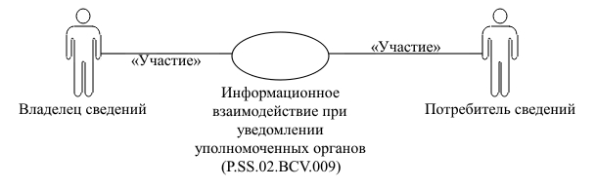

      Рис. 1. Структура информационного взаимодействия между уполномоченными органами

      8. Информационное взаимодействие между уполномоченными органами реализуется в рамках общего процесса. Структура общего процесса определена в Правилах информационного взаимодействия.

      9. Информационное взаимодействие определяет порядок выполнения транзакций общего процесса, каждая из которых представляет собой обмен сообщениями в целях синхронизации состояний информационного объекта общего процесса между участниками общего процесса. Для каждого информационного взаимодействия определены взаимосвязи между операциями и соответствующими таким операциям транзакциями общего процесса.

      10. При выполнении транзакции общего процесса инициатор в рамках осуществляемой им операции (инициирующей операции) направляет респонденту сообщение-запрос, в ответ на которое респондент в рамках осуществляемой им операции (принимающей операции) может направить или не направить сообщение-ответ в зависимости от шаблона транзакции общего процесса. Структура данных в составе сообщения должна соответствовать Описанию форматов и структур электронных документов и сведений, используемых для реализации средствами интегрированной информационной системы Евразийского экономического союза общего процесса "Формирование, ведение и использование базы данных о случаях обнаружения и распространения на территориях государств - членов Евразийского экономического союза заразных болезней животных, в том числе общих для человека и животных, и (или) товаров (продукции) животного происхождения, опасных в ветеринарно-санитарном отношении, а также о принятых ветеринарно-санитарных мерах", утвержденному Решением Коллегии Евразийской экономической комиссии от 17 августа 2021 г. № 105 (далее - Описание форматов и структур электронных документов и сведений).

      11. Транзакции общего процесса выполняются в соответствии с заданными параметрами транзакций общего процесса, как это определено настоящим Регламентом.

**V. Информационное взаимодействие в рамках групп процедур**

**1.** **Информационное** **взаимодействие** **при** **уведомлении** **уполномоченных** **органов**

      12. Схема выполнения транзакций общего процесса при уведомлении уполномоченных органов представлена на рисунке 2. Для процедуры общего процесса в таблице 2 приведена связь между операциями, промежуточными и результирующими состояниями информационных объектов общего процесса и транзакциями общего процесса.

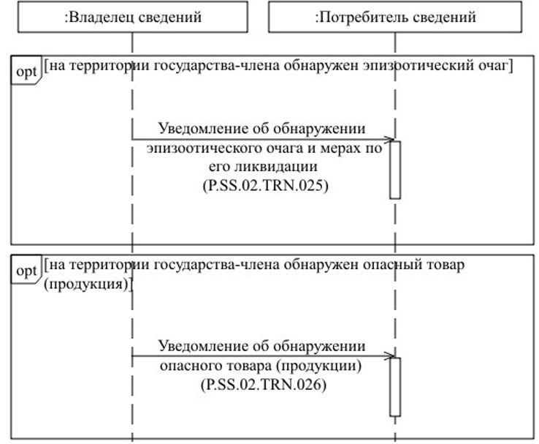

      Рис. 2. Схема выполнения транзакций общего процесса при уведомлении уполномоченных органов

|  |  |
| --- | --- |
|  | Таблица 2 |

**Перечень транзакций общего процесса при уведомлении уполномоченных органов**

|  |  |  |  |  |  |
| --- | --- | --- | --- | --- | --- |
| **№ п/п** | **Операция, выполняемая инициатором** | **Промежуточное состояние информационного объекта общего процесса** | **Операция, выполняемая респондентом** | **Результирующее состояние информационного объекта общего процесса** | **Транзакция общего процесса** |
| **1** | **2** | **3** | **4** | **5** | **6** |
| 1 | Уведомление об обнаружении эпизоотического очага и мерах по его ликвидации (P.SS.02.PRC.025) | | | | |
| 1.1 | Направление уведомления об обнаружении эпизоотического очага и мерах по его ликвидации (P.SS.02.OPR.085) | - | прием и обработка уведомления об обнаружении эпизоотического очага и мерах по его ликвидации (P.SS.02.OPR.086) | сведения об эпизоотических очагах (P.SS.02.BEN.001): уведомление направлено | уведомление об обнаружении эпизоотического очага и мерах по его ликвидации (P.SS.02.TRN.025) |
| 2 | Уведомление об обнаружении опасного товара (продукции) (P.SS.02.PRC.026) | | | | |
| 2.1 | Направление уведомления об обнаружении опасного товара (продукции) (P.SS.02.OPR.087) | - | прием и обработка уведомления об обнаружении опасного товара (продукции) (P.SS.02.OPR.088) | сведения об опасных товарах (продукции) (P.SS.02.BEN.004): уведомление направлено | уведомление об обнаружении опасного товара (продукции) (P.SS.02.TRN.026) |

**VI. Описание сообщений общего процесса**

      13. Перечень сообщений общего процесса, передаваемых в рамках информационного взаимодействия при реализации общего процесса, приведен в таблице 3. Структура данных в составе сообщения должна соответствовать Описанию форматов и структур электронных документов и сведений. Ссылка на соответствующую структуру в Описании форматов и структур электронных документов и сведений устанавливается по значению графы 3 таблицы 3.

|  |  |
| --- | --- |
|  | Таблица 3 |

**Перечень сообщений общего процесса**

|  |  |  |
| --- | --- | --- |
| **Кодовое обозначение** | **Наименование** | **Структура электронного документа (сведений)** |
| **1** | **2** | **3** |
| P.SS.02.MSG.027 | уведомление об обнаружении эпизоотического очага | сведения об эпизоотических очагах и мерах по их ликвидации (R.SM.SS.02.001) |
| P.SS.02.MSG.028 | уведомление об обнаружении опасного товара (продукции) | сведения об опасных товарах (продукции) (R.SM.SS.02.004) |

**VII. Описание транзакций общего процесса**

      Транзакция общего процесса "Уведомление об обнаружении эпизоотического очага и мерах по его ликвидации" (P.SS.02.TRN.025)

      15. Транзакция общего процесса "Уведомление об обнаружении эпизоотического очага и мерах по его ликвидации" (P.SS.02.TRN.025) выполняется для уведомления инициатором респондента об обнаружении на территории государства-члена эпизоотического очага и принятых мерах по его ликвидации. Схема выполнения указанной транзакции общего процесса представлена на рисунке 3. Параметры транзакции общего процесса приведены в таблице 4.

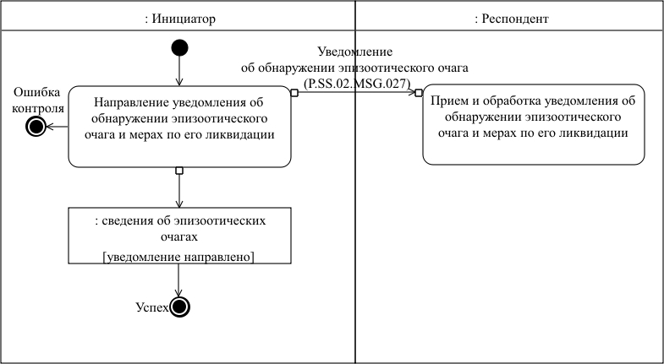

Рис. 3. Схема выполнения транзакции общего процесса "Уведомление об обнаружении эпизоотического очага и мерах по его ликвидации" (P.SS.02.TRN.025)

|  |  |
| --- | --- |
|  | Таблица 4 |

**Описание транзакции общего процесса "Уведомление об обнаружении эпизоотического очага и мерах по его ликвидации" (P.SS.02.TRN.025)**

|  |  |  |
| --- | --- | --- |
| **№ п/п** | **Обязательный элемент** | **Описание** |
| **1** | **2** | **3** |
| 1 | Кодовое обозначение | P.SS.02.TRN.025 |
| 2 | Наименование транзакции общего процесса | уведомление об обнаружении эпизоотического очага и мерах по его ликвидации |
| 3 | Шаблон транзакции общего процесса | оповещение |
| 4 | Инициирующая роль | инициатор |
| 5 | Инициирующая операция | направление уведомления об обнаружении эпизоотического очага и мерах по его ликвидации |
| 6 | Реагирующая роль | респондент |
| 7 | Принимающая операция | прием и обработка уведомления об обнаружении эпизоотического очага и мерах по его ликвидации |
| 8 | Результат выполнения транзакции общего процесса | сведения об эпизоотических очагах (P.SS.02.BEN.001): уведомление направлено |
| 9 | Параметры транзакции общего процесса: |  |
|  | время для подтверждения получения | 15 минут |
|  | время подтверждения принятия в обработку | - |
|  | время ожидания ответа | - |
|  | признак авторизации | да |
|  | количество повторов | 3 |
| 10 | Сообщения транзакции общего процесса: |  |
|  | инициирующее сообщение | уведомление об обнаружении эпизоотического очага (P.SS.02.MSG.027) |
|  | ответное сообщение | нет |
| 11 | Параметры сообщений транзакции общего процесса: |  |
|  | признак ЭЦП | нет (за исключением случаев, если применение ЭЦП при осуществлении информационного взаимодействия в рамках настоящего общего процесса предусмотрено соответствующим решением Коллегии Комиссии) - для P.SS.02.MSG.027 |
|  | передача электронного документа с некорректной ЭЦП | - |

      Транзакция общего процесса "Уведомление об обнаружении опасного товара (продукции)" (P.SS.02.TRN.026)

      16. Транзакция общего процесса "Уведомление об обнаружении опасного товара (продукции)" (P.SS.02.TRN.026) выполняется для уведомления инициатором респондента об обнаружении на территории государства-члена опасного товара (продукции) и принятых мерах в его отношении. Схема выполнения указанной транзакции общего процесса представлена на рисунке 4. Параметры транзакции общего процесса приведены в таблице 5.

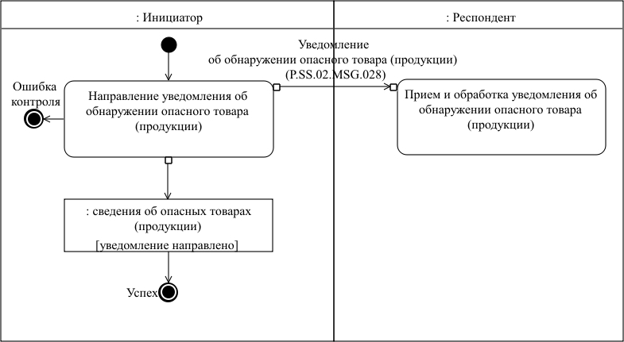

Рис. 4. Схема выполнения транзакции общего процесса "Уведомление об обнаружении опасного товара (продукции)" (P.SS.02.TRN.026)

|  |  |
| --- | --- |
|  | Таблица 5 |

**Описание транзакции общего процесса "Уведомление об обнаружении опасного товара (продукции)" (P.SS.02.TRN.026)**

|  |  |  |
| --- | --- | --- |
| **№ п/п** | **Обязательный элемент** | **Описание** |
| **1** | **2** | **3** |
| 1 | Кодовое обозначение | P.SS.02.TRN.026 |
| 2 | Наименование транзакции общего процесса | уведомление об обнаружении опасного товара (продукции) |
| 3 | Шаблон транзакции общего процесса | оповещение |
| 4 | Инициирующая роль | инициатор |
| 5 | Инициирующая операция | направление уведомления об обнаружении опасного товара (продукции) |
| 6 | Реагирующая роль | респондент |
| 7 | Принимающая операция | прием и обработка уведомления об обнаружении опасного товара (продукции) |
| 8 | Результат выполнения транзакции общего процесса | сведения об опасных товарах (продукции) (P.SS.02.BEN.004): уведомление направлено |
| 9 | Параметры транзакции общего процесса: |  |
|  | время для подтверждения получения | 15 минут |
|  | время подтверждения принятия в обработку | - |
|  | время ожидания ответа | - |
|  | признак авторизации | да |
|  | количество повторов | 3 |
| 10 | Сообщения транзакции общего процесса: |  |
|  | инициирующее сообщение | уведомление об обнаружении опасного товара (продукции) (P.SS.02.MSG.028) |
|  | ответное сообщение | нет |
| 11 | Параметры сообщений транзакции общего процесса: |  |
|  | признак ЭЦП | нет (за исключением случаев, если применение ЭЦП при осуществлении информационного взаимодействия в рамках настоящего общего процесса предусмотрено соответствующим решением Коллегии Комиссии) - для P.SS.02.MSG.028 |
|  | передача электронного документа с некорректной ЭЦП | - |

**VIII. Порядок действий в нештатных ситуациях**

      17. При информационном взаимодействии в рамках общего процесса вероятны нештатные ситуации, когда обработка данных не может быть произведена в обычном режиме. Нештатные ситуации возникают при технических сбоях, истечении времени ожидания и в иных случаях. Для получения участником общего процесса комментариев о причинах возникновения нештатной ситуации и рекомендаций по ее разрешению предусмотрена возможность направления соответствующего запроса в службу поддержки интегрированной информационной системы Союза. Общие рекомендации по разрешению нештатной ситуации приведены в таблице 6.

      18. Уполномоченный орган проводит проверку сообщения, в связи с которым получено уведомление об ошибке, на соответствие Описанию форматов и структур электронных документов и сведений и требованиям к контролю сообщений, указанным в разделе IX настоящего Регламента. В случае если выявлено несоответствие указанным требованиям, уполномоченный орган принимает все необходимые меры для устранения выявленной ошибки. В случае если несоответствий не выявлено, уполномоченный орган направляет сообщение с описанием этой нештатной ситуации в службу поддержки интегрированной информационной системы Союза.

|  |  |
| --- | --- |
|  | Таблица 6 |

**Действия в нештатных ситуациях**

|  |  |  |  |
| --- | --- | --- | --- |
| **Код нештатной ситуации** | **Описание нештатной ситуации** | **Причины нештатной ситуации** | **Описание действий**  **при возникновении нештатной ситуации** |
| **1** | **2** | **3** | **4** |
| P.EXC.004 | инициатор транзакции общего процесса получил уведомление об ошибке | не синхронизированы справочники и классификаторы или не обновлены XML-схемы электронных документов (сведений) | инициатору транзакции общего процесса необходимо синхронизировать используемые справочники и классификаторы или обновить XML-схемы электронных документов (сведений). Если справочники и классификаторы синхронизированы, XML-схемы электронных документов (сведений) обновлены, необходимо направить запрос в службу поддержки принимающего участника |

**IX. Требования к заполнению электронных документов и сведений**

      19. Требования к заполнению реквизитов электронных документов (сведений) "Сведения об эпизоотических очагах и мерах по их ликвидации" (R.SM.SS.02.001), передаваемых в сообщении "Уведомление об обнаружении эпизоотического очага" (P.SS.02.MSG.027), приведены в таблице 7.

|  |  |
| --- | --- |
|  | Таблица 7 |

**Требования к заполнению реквизитов электронных документов (сведений) "Сведения об эпизоотических очагах и мерах по их ликвидации" (R.SM.SS.02.001), передаваемых в сообщении "Уведомление об обнаружении эпизоотического очага" (P.SS.02.MSG.027)**

|  |  |
| --- | --- |
| **Код требования** | **Формулировка требования** |
| 1 | в сообщении передается ровно один экземпляр реквизита "Сообщение об обнаружении эпизоотического очага и мерах по его ликвидации"  (smcdo:AnimalDiseaseOutbreakAlertDetails) |
| 2 | реквизит "Начальная дата и время" (csdo:StartDateTime) является обязательным для заполнения |
| 3 | реквизит "Конечная дата и время" (csdo:EndDateTime) не заполняется |
| 4 | если реквизит "Код страны" (csdo:UnifiedCountryCode) заполнен, то его значение должно соответствовать коду страны из международного классификатора стран мира, содержащего перечень кодов и наименований стран мира в соответствии с ISO 3166-1, а значение атрибута "Идентификатор справочника (классификатора)"  (атрибут codeListId) в его составе должно соответствовать значению кода указанного классификатора в реестре нормативно-справочной информации Союза |
| 5 | значение реквизита "Вид уведомления о нежелательной ситуации  (smsdo:IncidentKindCode) должно соответствовать значению:  "1" - обнаружение эпизоотического очага |
| 6 | реквизиты "Локализация эпизоотического очага"  (smcdo:OutbreakLocationDetails), "Признак повторного очага" заболевания" (smsdo:RecurringOutbreakIndicator), "Болезнь животного"  (smcdo:AnimalDiseaseDetails), "Начальная дата" (csdo:StartDate), "Лабораторное подтверждение"  (smcdo:LaboratoryDiseaseConfirmationDetails), "Должностное лицо" (ccdo:OfficerDetails), "Адрес" (ccdo:SubjectAddressDetails) в составе сложного реквизита "Сообщение об обнаружении эпизоотического очага и мерах по его ликвидации" (smcdo:AnimalDiseaseOutbreakAlertDetails) должны быть заполнены |
| 7 | при заполнении реквизита "Адрес" (ccdo:ObjectAddressDetails) в составе сложного реквзита "Локализация эпизоотического очага"  (smcdo:OutbreakLocationDetails) в его составе должны быть заполнены реквизиты "Код страны" (csdo:UnifiedCountryCode), "Код территории" (csdo:TerritoryCode) или "Регион" (csdo:RegionName), "Район"  (csdo:DistrictName), "Город" (csdo:CityName) или "Населенный пункт" (csdo:SettlementName) |
| 8 | значение реквизита "Признак повторного очага заболевания"  (smsdo:RecurringOutbreakIndicator) в составе сложного реквизита "Сообщение об обнаружении эпизоотического очага и мерах по его ликвидации" (smcdo:AnimalDiseaseOutbreakAlertDetails) должно соответствовать одному из следующих значений:  "true" - повторный;  "false" - первичный |
| 9 | если реквизит "Код болезни животного" (smsdo:AnimalDiseaseCode) в составе сложного реквизита "Болезнь животного"  (smcdo:AnimalDiseaseDetails) или "Лабораторное исследование"  (smcdo:LaboratoryTestDetails) заполнен, то его значение должно соответствовать коду болезни животного из классификатора опасных, карантинных и зоонозных болезней животных в реестре нормативно-справочной информации Союза, а значение атрибута "Идентификатор справочника (классификатора)" (атрибут codeListId) в его составе должно соответствовать значению кода указанного классификатора в реестре нормативно-справочной информации Союза.  При отсутствии классификатора опасных, карантинных и зоонозных болезней животных в реестре нормативно-справочной информации Союза должен быть заполнен реквизит реквизит "Наименование болезни животного" (smsdo:AnimalDiseaseName) |
| 10 | если реквизит "Код типа возбудителя инфекционной болезни"  (smsdo:PathogenKindCode) в составе сложного реквизита "Возбудитель инфекционной болезни" (smcdo:PathogenDetails) заполнен, то его значение должно соответствовать коду типа возбудителя инфекционнной болезни из классификатора типов возбудителей инфекционной болезни в реестре нормативно-справочной информации Союза, а значение атрибута "Идентификатор справочника (классификатора)"  (атрибут codeListId) в его составе должно соответствовать значению кода указанного классификатора в реестре нормативно-справочной информации Союза.  При отсутствии классификатора типов возбудителей инфекционной болезни в реестре нормативно-справочной информации Союза должен быть заполнен реквизит реквизит "Наименование типа возбудителя инфекционной болезни" (smsdo:PathogenKindName) |
| 11 | реквизит "Наименование возбудителя инфекционной болезни"  (smsdo:PathogenName) в составе сложного реквизита "Возбудитель инфекционной болезни" (smcdo:PathogenDetails) должен быть заполнен |
| 12 | реквизит "Описание клинического признака"  (smsdo:ClinicalSignText) в составе сложного реквизита "Болезнь животного" (smcdo:AnimalDiseaseDetails) должен быть заполнен, а значение атрибута "Индикатор наличия клинического признака болезни"  (атрибут presenceIndicator) в его составе должно соответствовать одному из следующих значений:  "true" - клинический признак присутствует;  "false" - клинический признак отсутствует |
| 13 | если реквизит "Код вида (группы) животного"  (smsdo:AnimalKindCode) в составе сложного реквизита "Вид (группа) животного" (smcdo:AnimalKindDetails) заполнен, то его значение должно соответствовать коду вида (группы) животного из классификатора видов (групп) животных в реестре нормативно-справочной информации Союза.  При отсутствии классификатора видов (групп) животных в реестре нормативно-справочной информации Союза должен быть заполнен реквизит реквизит "Наименование вида (группы) животного"  (smsdo:AnimalKindName) |
| 14 | значение атрибута "Единица измерения" (атрибут measurementUnitCode) в составе сложного реквизита "Количество животных в эпизоотическом очаге" (smsdo:SusceptibleAnimalsMeasure) должно соответствовать коду единицы измерения из классификатора единиц измерения в реестре нормативно-справочной информации Союза |
| 15 | значение атрибута "Код статуса животного" (атрибут stateCode) в составе сложного реквизита "Количество животных в эпизоотическом очаге" (smsdo:SusceptibleAnimalsMeasure) должно соответствовать коду статуса животного в эпизоотическом очаге из классификатора статусов животных в эпизоотическом очаге в реестре нормативно-справочной информации Союза.  При отсутствии классификатора статусов животных в эпизоотическом очаге в реестре нормативно-справочной информации Союза значение атрибута "Код статуса животного" (атрибут stateCode) должно соответствовать одному из следующих значений:  "1" - восприимчивые;  "2" - заболевшие;  "3" - павшие;  "4" - уничтоженные;  "5" - вакцинированные |
| 16 | если реквизит "Ветеринарно-санитарная мера"  (smcdo:ControlMeasureDetails) в составе сложного реквизита "Сообщение об обнаружении эпизоотического очага и мерах по его ликвидации"  (smcdo:AnimalDiseaseOutbreakAlertDetails) заполнен, то все реквизиты его составе должны быть заполнены |
| 17 | значение атрибута "Признак принятия меры"  (атрибут implementedIndicator) в составе сложного реквизита "Ветеринарно-санитарная мера" (smcdo:ControlMeasureDetails) должно соответствовать одному из следующих значений:  "true" - мера принята;  "false" - принятие меры планируется |
| 18 | при заполнении реквизитов "Документальное основание"  (ccdo:ReasonDocDetails) в составе сложного реквизита "Ветеринарно-санитарная мера" (smcdo:ControlMeasureDetails), "Документ"  (ccdo:DocContentDetails) в составе сложного реквизита "Сведения об эпизоотологическом расследовании" (smcdo:EpizooticInvestigationDetails) или "Документальное подтверждение" (ccdo:ProofDocDetails) в составе сложного реквизита "Лабораторное исследование"  (smcdo:LaboratoryTestDetails) в их составе должны быть заполнены реквизиты "Наименование документа" (csdo:DocName), "Номер документа" (csdo:DocId), "Дата документа" (csdo:DocCreationDate), "Идентификатор уполномоченного органа государства-члена"  (csdo:AuthorityId) или "Наименование уполномоченного органа государства-члена" (csdo:AuthorityName), "Документ в бинарном формате" (csdo:DocBinaryText) |
| 19 | при включении справочника органов Евразийского экономического союза в реестр нормативно-справочной информации Союза реквизит "Идентификатор уполномоченного органа государства-члена"  (csdo:AuthorityId) в составе сложных реквизитов "Документальное основание" (ccdo:ReasonDocDetails), "Документ"  (ccdo:DocContentDetails) или "Документальное подтверждение"  (ccdo:ProofDocDetails) заполняется обязательно и его значение должно соответствовать коду органа государственной власти государства-члена либо уполномоченной им организации из указанного справочника. В ином случае должны быть заполнены реквизиты "Наименование уполномоченного органа государства-члена"  (csdo:AuthorityName) и "Код страны" (csdo:UnifiedCountryCode) |
| 20 | при заполнении реквизита "Документ в бинарном формате"  (csdo:DocBinaryText) в составе сложных реквизитов "Документальное основание" (ccdo:ReasonDocDetails), "Документ"  (ccdo:DocContentDetails) или "Документальное подтверждение"  (ccdo:ProofDocDetails) значение атрибута "Код формата данных" (атрибут mediaTypeCode) в его составе должно соответствовать одному из следующих значений:  "doc" - application/msword;  "docx" - application/vnd.openxmlformats-officedocument.wordprocessingml.document;  "jpeg" - image/jpeg;  "pdf" - application/pdf;  "png" - image/png;  "tiff" - image/tiff;  "zip" - application/zip |
| 21 | если реквизит "Сведения об эпизоотологическом расследовании"  (smcdo:EpizooticInvestigationDetails) в составе сложного реквизита "Сообщение об обнаружении эпизоотического очага и мерах по его ликвидации" (smcdo:AnimalDiseaseOutbreakAlertDetails) заполнен, то все реквизиты его составе должны быть заполнены |
| 22 | реквизиты "Вид (группа) животного" (smcdo:AnimalKindDetails) и "Лабораторное исследование" (smcdo:LaboratoryTestDetails) в составе сложного реквизита "Лабораторное подтверждение"  (smcdo:LaboratoryDiseaseConfirmationDetails) должны быть заполнены |
| 23 | при включении справочника методов идентификации хозяйствующих субъектов в реестр нормативно-справочной информации Союза значение атрибута "Метод идентификации" (атрибут kindId) должно соответствовать коду метода идентификации хозяйствующих субъектов указанного справочника.  В ином случае значение атрибута "Метод идентификации" (атрибут kindId) должно соответствовать одному из следующих значений:  ГРЮЛ - государственный реестр юридических лиц (для Республики Армения);  ОКОГУ - общегосударственный классификатор Республики Беларусь "Органы государственной власти и управления" (для Республики Беларусь);  ОКЮЛП - общегосударственный классификатор Республики Беларусь "Юридические лица и индивидуальные предприниматели" (для Республики Беларусь);  БИН - бизнес-идентификационный номер (для Республики Казахстан);  ОКПО - общереспубликанский классификатор предприятий и организаций (для Кыргызской Республики);  ОГРН - основной государственный регистрационный номер (для Российской Федерации);  ОГРНИП - основной государственный регистрационный номер индивидуального предпринимателя (для Российской Федерации) |
| 24 | реквизит "Адрес" (ccdo:SubjectAddressDetails) в составе сложного реквизита "Лаборатория" (smcdo:LaboratoryDetails) должен быть заполнен |
| 25 | при заполнении реквизита "Адрес" (ccdo:SubjectAddressDetails) в его составе должны быть заполнены реквизиты "Код вида адреса"  (csdo:AddressKindCode), "Код страны" (csdo:UnifiedCountryCode), "Город" (csdo:CityName) или "Населенный пункт" (csdo:SettlementName), "Улица" (csdo:StreetName) и "Номер дома" (csdo:BuildingNumberId) |
| 26 | значение реквизита "Код вида адреса" (csdo:AddressKindCode) в составе сложного реквизита "Адрес" (ccdo:SubjectAddressDetails) должно соответствовать одному из следующих значений:  "1" - адрес регистрации;  "2" - фактический адрес;  "3" - почтовый адрес |
| 27 | все реквизиты в составе сложного реквизита "Лабораторное исследование" (smcdo:LaboratoryTestDetails) должны быть заполнены |
| 28 | реквизиты "Имя" (csdo:FirstName) и "Фамилия" (csdo:LastName) в составе сложного реквизита "ФИО" (ccdo:FullNameDetails) должны быть заполнены |
| 29 | реквизит "Контактный реквизит" (ccdo:CommunicationDetails) в составе сложного реквизита "Должностное лицо" (ccdo:OfficerDetails) должен быть заполнен |
| 30 | реквизит "Код вида связи" (csdo:CommunicationChannelCode) в составе сложного реквизита "Контактный реквизит" (ccdo:CommunicationDetails) должен содержать только следующие значения:  "TE" - телефон;  "EM" - электронная почта;  "FX" - факс |

      20. Требования к заполнению реквизитов электронных документов (сведений) "Сведения об опасных товарах (продукции)" (R.SM.SS.02.004), передаваемых в сообщении "Уведомление об обнаружении опасного товара (продукции)" (P.SS.02.MSG.028), приведены в таблице 8.

|  |  |
| --- | --- |
|  | Таблица 8 |

**Требования к заполнению реквизитов электронных документов (сведений) "Сведения об опасных товарах (продукции)" (R.SM.SS.02.004), передаваемых в сообщении "Уведомление об обнаружении опасного товара (продукции)" (P.SS.02.MSG.028)**

|  |  |
| --- | --- |
| **Код требования** | **Формулировка требования** |
| 1 | в сообщении передается ровно один экземпляр реквизита "Сообщение об обнаружении опасных товаров (продукции)"  (smcdo:DangerousAnimalProductAlertDetails) |
| 2 | реквизит "Начальная дата и время" (csdo:StartDateTime) в составе сложного реквизита "Технологические характеристики записи общего ресурса" (ccdo:ResourceItemStatusDetails) является обязательным для заполнения |
| 3 | реквизит "Конечная дата и время" (csdo:EndDateTime) не заполняется |
| 4 | если реквизит "Код страны" (csdo:UnifiedCountryCode) заполнен, то его значение должно соответствовать коду страны из международного классификатора стран мира, содержащего перечень кодов и наименований стран мира в соответствии с ISO 3166-1, а значение атрибута "Идентификатор справочника (классификатора)"  (атрибут codeListId) в его составе должно соответствовать значению кода указанного классификатора в реестре нормативно-справочной информации Союза |
| 5 | значение реквизита "Вид уведомления о нежелательной ситуации  (smsdo:IncidentKindCode) в составе сложного реквизита "Сообщение об обнаружении опасных товаров (продукции)  (smcdo:DangerousAnimalProductAlertDetails) должно соответствовать значению:  "4" - обнаружение опасного товара (продукции) |
| 6 | реквизиты "Дата (csdo:EventDate), "Идентификатор продукции животного происхождения" (smsdo:AnimalProductId), "Продукция  (smcdo:ProductDetails), "Серия товара" (smcdo:BatchDetails), "Сведения о товаросопроводительном документе" (smcdo:ShippingDocumentDetails), "Лабораторное исследование" (smcdo:LaboratoryTestDetails) в составе сложного реквизита "Сообщение об обнаружении опасных товаров (продукции)" (smcdo:DangerousAnimalProductAlertDetails) должны быть заполнены |
| 7 | при включении справочника органов Евразийского экономического союза в реестр нормативно-справочной информации Союза реквизит "Идентификатор уполномоченного органа государства-члена" (csdo:AuthorityId) в составе сложных реквизитов "Уполномоченный орган государства-члена" (ccdo:UnifiedAuthorityDetails), "Документальное подтверждение" (ccdo:ProofDocDetails) или "Документальное основание" (ccdo:ReasonDocDetails) заполняется обязательно и его значение должно соответствовать коду органа государственной власти государства-члена либо уполномоченной им организации из указанного справочника. В ином случае должны быть заполнены реквизиты "Наименование уполномоченного органа государства-члена" (csdo:AuthorityName) и "Код страны" (csdo:UnifiedCountryCode) |
| 8 | реквизит "Код товара по ТН ВЭД ЕАЭС" (csdo:CommodityCode) в составе сложного реквизита "Продукция" (smcdo:ProductDetails) должен быть заполнен, и его значение должно соответствовать коду вида товара по ТН ВЭД ЕАЭС из единой Товарной номенклатуры внешнеэкономической деятельности Евразийского экономического союза (ТН ВЭД ЕАЭС) |
| 9 | реквизит "Участник цепи поставки" (ccdo:SupplyChainPartyDetails) в составе сложного реквизита "Продукция" (smcdo:ProductDetails) должен быть заполнен, и в его составе должны быть заполнены реквизиты "Наименование хозяйствующего субъекта" (csdo:BusinessEntityName), "Адрес" (ccdo:SubjectAddressDetails), "Код вида участника цепи поставки" (csdo:SupplyChainPartyKindCode) |
| 10 | значение реквизита "Код вида участника цепи поставки"  (csdo:SupplyChainPartyKindCode) должно соответствовать значению:  "41" - изготовитель продукции |
| 11 | если реквизит "Код организационно-правовой формы" (csdo:BusinessEntityTypeCode) заполнен, то его значение должно соответствовать коду организационно-правовых форм из классификатора организационно-правовых форм, а значение атрибута "Идентификатор справочника (классификатора)" (атрибут codeListId) в его составе должно соответствовать значению кода указанного классификатора в реестре нормативно-справочной информации Союза |
| 12 | если реквизит "Идентификатор хозяйствующего субъекта"  (csdo:BusinessEntityId) заполнен, то значение атрибута "Метод идентификации" (атрибут kindId) в его составе должно соответствовать коду метода идентификации хозяйствующих субъектов из справочника методов идентификации хозяйствующих субъектов в реестре нормативно-справочной информации Союза.  При отсуствии указанного классификатора в реестре нормативно-справочной информации Союза значение атрибута "Метод идентификации" (атрибут kindId) должно соответствовать одному из следующих значений:  ГРЮЛ - государственный реестр юридических лиц (для Республики Армения);  ОКОГУ - общегосударственный классификатор Республики Беларусь "Органы государственной власти и управления" (для Республики Беларусь);  ОКЮЛП - общегосударственный классификатор Республики Беларусь "Юридические лица и индивидуальные предприниматели" (для Республики Беларусь);  БИН - бизнес-идентификационный номер (для Республики Казахстан);  ОКПО - общереспубликанский классификатор предприятий и организаций (для Кыргызской Республики);  ОГРН - основной государственный регистрационный номер (для Российской Федерации);  ОГРНИП - основной государственный регистрационный номер индивидуального предпринимателя (для Российской Федерации) |
| 13 | если реквизит "Адрес" (ccdo:SubjectAddressDetails) заполнен, то в его составе должны быть заполнены реквизиты "Код вида адреса"  (csdo:AddressKindCode), "Код страны" (csdo:UnifiedCountryCode), "Город" (csdo:CityName) или "Населенный пункт" (csdo:SettlementName), "Улица" (csdo:StreetName) и "Номер дома" (csdo:BuildingNumberId) |
| 14 | если реквизит "Код вида адреса" (csdo:AddressKindCode) в составе сложного реквизита "Адрес" (ccdo:SubjectAddressDetails) заполнен, то его значение должно соответствовать одному из следующих значений:  "1" - адрес регистрации;  "2" - фактический адрес;  "3" - почтовый адрес |
| 15 | реквизит "Количество товара" (csdo:UnifiedCommodityMeasure) в составе сложного реквизита "Серия товара" (smcdo:BatchDetails) должен быть заполнен, при этом значение атрибута "Единица измерения" (атрибут measurementUnitCode) должно соответствовать коду единицы измерения из классификатора единиц измерения в реестре нормативно-справочной информации Союза, а значение атрибута "Идентификатор справочника (классификатора)" (атрибут measurementUnitCodeListId) должно соответствовать значению кода указанного классификатора в реестре нормативно-справочной информации Союза |
| 16 | реквизиты "Наименование документа" (csdo:DocName), "Дата документа" (csdo:DocCreationDate), "Номер документа" (csdo:DocId) в составе сложного реквизита "Сведения о товаросопроводительном документе" (smcdo:ShippingDocumentDetails) должны быть заполнены |
| 17 | если реквизит "Код вида документа" (csdo:DocKindCode) в составе сложного реквизита "Сведения о товаросопроводительном документе"  (smcdo:ShippingDocumentDetails) заполнен, то его значение должно соответствовать коду вида товаросопроводительного документа из классификатора видов документов и сведений, используемых при таможенном декларировании, в реестре нормативно-справочной информации Союза, а значение атрибута "Идентификатор справочника (классификатора)" (атрибут codeListId) в его составе должно соответствовать значению кода указанного классификатора в реестре нормативно-справочной информации Союза |
| 18 | реквизиты "Участник цепи поставки"  (smcdo:SupplyChainPartyDetails), "Продукция" (smcdo:ProductDetails) в составе сложного реквизита "Сведения о товаросопроводительном документе" (smcdo:ShippingDocumentDetails) не заполняются |
| 19 | реквизиты "Наименование метода лабораторного исследования"  (smsdo:LaboratoryTestMethodName) и "Результат тестирования"  (smsdo:LaboratoryTestResultText) в составе сложного реквизита  "Лабораторное исследование" (smcdo:LaboratoryTestDetails) должны быть заполнены |
| 20 | реквизит "Адрес" (ccdo:SubjectAddressDetails) в составе сложного реквизита "Лаборатория" (smcdo:LaboratoryDetails) должен быть заполнен |
| 21 | при заполнении реквизитов "Документальное подтверждение"  (ccdo:ProofDocDetails) в составе сложного реквизита "Лабораторное исследование" (smcdo:LaboratoryTestDetails) или "Документальное основание" (ccdo:ReasonDocDetails) в составе сложного реквизита "Ветеринарно-санитарная мера" (smcdo:ControlMeasureDetails) в их составе должны быть заполнены реквизиты "Наименование документа" (csdo:DocName), "Номер документа" (csdo:DocId), "Дата документа" (csdo:DocCreationDate), "Документ в бинарном формате"  (csdo:DocBinaryText) |
| 22 | при заполнении реквизита "Документ в бинарном формате"  (csdo:DocBinaryText) в составе сложных реквизитов "Документальное основание" (ccdo:ReasonDocDetails) или "Документальное подтверждение" (ccdo:ProofDocDetails) значение атрибута "Код формата данных" (атрибут mediaTypeCode) в его составе должно соответствовать одному из следующих значений:  "doc" - application/msword;  "docx" - application/vnd.openxmlformats-officedocument.wordprocessingml.document;  "jpeg" - image/jpeg;  "pdf" - application/pdf;  "png" - image/png;  "tiff" - image/tiff;  "zip" - application/zip |
| 23 | если реквизит "Ветеринарно-санитарная мера"  (smcdo:ControlMeasureDetails) в составе сложного реквизита "Сообщение об обнаружении опасных товаров (продукции)"  (smcdo:DangerousAnimalProductAlertDetails) заполнен, то все реквизиты его составе должны быть заполнены |
| 24 | значение атрибута "Признак принятия меры"  (атрибут implementedIndicator) в составе сложного реквизита "Ветеринарно-санитарная мера" (smcdo:ControlMeasureDetails) должно соответствовать одному из следующих значений:  "true" - мера принята;  "false" - принятие меры планируется |

|  |  |
| --- | --- |
|  | УТВЕРЖДЕНО Решением Коллегии  Евразийской экономической комиссии от 17 августа 2021г. № 105 |

**Описание**  
**форматов и структур электронных документов и сведений, используемых для реализации средствами интегрированной информационной системы Евразийского экономического союза общего процесса "Формирование, ведение и использование базы данных о случаях обнаружения и распространения на территориях государств - членов Евразийского экономического союза заразных болезней животных, в том числе общих для человека и животных, и (или) товаров (продукции) животного происхождения, опасных в ветеринарно-санитарном отношении, а также о принятых ветеринарно-санитарных мерах"**

**I. Общие положения**

      1. Настоящее Описание разработано в соответствии со следующими актами, входящими в право Евразийского экономического союза (далее - Союз):

      Договор о Евразийском экономическом союзе от 29 мая 2014 года;

      Решение Комиссии Таможенного союза от 18 июня 2010 г. № 317 "О применении ветеринарно-санитарных мер в Евразийском экономическом союзе";

      Решение Совета Евразийской экономической комиссии от 10 ноября 2017 г. № 79 "О Порядке взаимодействия государств - членов Евразийского экономического союза при профилактике, диагностике, локализации и ликвидации очагов особо опасных, карантинных и зоонозных болезней животных и проведения регионализации и компартментализации";

      Решение Коллегии Евразийской экономической комиссии от 6 августа 2019 г. № 140 "Об утверждении Правил реализации общего процесса "Формирование, ведение и использование базы данных о случаях обнаружения и распространения на территориях государств - членов Евразийского экономического союза заразных болезней животных, в том числе общих для человека и животных, и (или) товаров (продукции) животного происхождения, опасных в ветеринарно-санитарном отношении, а также о принятых ветеринарно-санитарных мерах";

      Решение Коллегии Евразийской экономической комиссии от 6 ноября 2014 г. № 200 "О технологических документах, регламентирующих информационное взаимодействие при реализации средствами интегрированной информационной системы внешней и взаимной торговли общих процессов";

      Решение Коллегии Евразийской экономической комиссии от 27 января 2015 г. № 5 "Об утверждении Правил электронного обмена данными в интегрированной информационной системе внешней и взаимной торговли";

      Решение Коллегии Евразийской экономической комиссии от 14 апреля 2015 г. № 29 "О перечне общих процессов в рамках Евразийского экономического союза и внесении изменения в Решение Коллегии Евразийской экономической комиссии от 19 августа 2014 г. № 132";

      Решение Коллегии Евразийской экономической комиссии от 9 июня 2015 г. № 63 "О Методике анализа, оптимизации, гармонизации и описания общих процессов в рамках Евразийского экономического союза";

      Решение Коллегии Евразийской экономической комиссии от 28 сентября 2015 г. № 125 "Об утверждении Положения об обмене электронными документами при трансграничном взаимодействии органов государственной власти государств - членов Евразийского экономического союза между собой и с Евразийской экономической комиссией".

**II. Область применения**

      2. Настоящее Описание определяет требования к форматам и структурам электронных документов и сведений, используемых при информационном взаимодействии в рамках общего процесса "Формирование, ведение и использование базы данных о случаях обнаружения и распространения на территориях государств - членов Евразийского экономического союза заразных болезней животных, в том числе общих для человека и животных, и (или) товаров (продукции) животного происхождения, опасных в ветеринарно-санитарном отношении, а также о принятых ветеринарно-санитарных мерах"

(далее - общий процесс).

      3. Настоящее Описание применяется при проектировании, разработке и доработке компонентов информационных систем при реализации процедур общего процесса средствами интегрированной информационной системы Евразийского экономического союза (далее - интегрированная система).

      4. Описание форматов и структур электронных документов и сведений приводится в табличной форме с указанием полного реквизитного состава с учетом уровней иерархии вплоть до простых (атомарных) реквизитов.

      5. В таблице описывается однозначное соответствие реквизитов электронных документов (сведений) (далее - реквизиты) и элементов модели данных.

      6. В таблице формируются следующие поля (графы):

      "иерархический номер" - порядковый номер реквизита;

      "имя реквизита" - устоявшееся или официальное словесное обозначение реквизита;

      "описание реквизита" - текст, поясняющий смысл (семантику) реквизита;

      "идентификатор" - идентификатор элемента данных в модели данных, соответствующего реквизиту;

      "область значений" - словесное описание возможных значений реквизита;

      "мн." - множественность реквизитов: обязательность (опциональность) и количество возможных повторений реквизита.

      7. Для указания множественности реквизитов используются следующие обозначения:

      1 - реквизит обязателен, повторения не допускаются;

      n - реквизит обязателен, должен повторяться n раз (n > 1);

      1..* - реквизит обязателен, может повторяться без ограничений;

      n..* - реквизит обязателен, должен повторяться не менее n раз (n > 1);

      n..m - реквизит обязателен, должен повторяться не менее n раз и не более m раз (n > 1, m > n);

      0..1 - реквизит опционален, повторения не допускаются;

      0..* - реквизит опционален, может повторяться без ограничений;

      0..m - реквизит опционален, может повторяться не более m раз (m > 1).

**III. Основные понятия**

      8. Для целей настоящего Описания используются понятия, которые означают следующее:

      "реквизит электронного документа (сведений)" - единица данных электронного документа (сведений), которая в определенном контексте считается неразделимой.

      Понятия "базисная модель данных", "модель данных", "модель данных предметной области", "предметная область" и "реестр структур электронных документов и сведений" используются в настоящем Описании в значениях, определенных Методикой анализа, оптимизации, гармонизации и описания общих процессов в рамках Евразийского экономического союза, утвержденной Решением Коллегии Евразийской экономической комиссии от 9 июня 2015 г. № 63.

      Иные понятия, используемые в настоящем Описании, применяются в значениях, определенных в пункте 4 Правил информационного взаимодействия при реализации средствами интегрированной информационной системы Евразийского экономического союза общего процесса "Формирование, ведение и использование базы данных о случаях обнаружения и распространения на территориях государств - членов Евразийского экономического союза заразных болезней животных, в том числе общих для человека и животных, и (или) товаров (продукции) животного происхождения, опасных в ветеринарно-санитарном отношении, а также о принятых ветеринарно-санитарных мерах", утвержденных Решением Коллегии Евразийской экономической комиссии 17 августа 2021г. № 105.

      В таблицах 4, 7, 10, 13, 16, 19 настоящего Описания под Регламентом информационного взаимодействия понимается Регламент информационного взаимодействия между уполномоченными органами государств - членов Евразийского экономического союза и Евразийской экономической комиссией при реализации средствами интегрированной информационной системы Евразийского экономического союза общего процесса "Формирование, ведение и использование базы данных о случаях обнаружения и распространения на территориях государств - членов Евразийского экономического союза заразных болезней животных, в том числе общих для человека и животных, и (или) товаров (продукции) животного происхождения, опасных в ветеринарно-санитарном отношении, а также о принятых ветеринарно-санитарных мерах" и Регламент информационного взаимодействия между уполномоченными органами государств - членов Евразийского экономического союза при реализации средствами интегрированной информационной системы Евразийского экономического союза общего процесса "Формирование, ведение и использование базы данных о случаях обнаружения и распространения на территориях государств - членов Евразийского экономического союза заразных болезней животных, в том числе общих для человека и животных, и (или) товаров (продукции) животного происхождения, опасных в ветеринарно-санитарном отношении, а также о принятых ветеринарно-санитарных мерах", утвержденные Решением Коллегии Евразийской экономической комиссии 17 августа 2021г. № 105.

**IV. Структуры электронных документов и сведений**

      9. Перечень структур электронных документов и сведений приведен в таблице 1.

|  |  |
| --- | --- |
|  | Таблица 1 |

**Перечень структур электронных документов и сведений**

|  |  |  |  |
| --- | --- | --- | --- |
| **№ п/п** | **Идентификатор** | **Имя** | **Пространство имен** |
| **1** | **2** | **3** | **4** |
| 1 | Структуры электронных документов и сведений в базисной модели | | |
| 1.1 | R.006 | уведомление о результате обработки | urn:EEC:R:ProcessingResultDetails:vY.Y.Y |
| 1.2 | R.007 | состояние актуализации общего ресурса | urn:EEC:R:ResourceStatusDetails:vY.Y.Y |
| 2 | Структуры электронных документов и сведений  в предметной области | | |
| 2.1 | R.SM.SS.02.001 | сведения об эпизоотических очагах и мерах по их ликвидации | urn:EEC:R:SM:SS:02:AnimalDiseaseOutbreakAlert:v0.3.0 |
| 2.2 | R.SM.SS.02.002 | сведения о проведении компартментализации | urn:EEC:R:SM:SS:02:Compartmentalization:v0.3.0 |
| 2.3 | R.SM.SS.02.003 | сведения о проведении регионализации | urn:EEC:R:SM:SS:02:Regionalization:v0.3.0 |
| 2.4 | R.SM.SS.02.004 | сведения об опасных товарах (продукции) | urn:EEC:R:SM:SS:02:DangerousAnimalProductAlert:v0.3.0 |

      Символы "Y.Y.Y" в пространствах имен структур электронных документов и сведений соответствуют номеру версии структуры электронного документа (сведений), определяемой в соответствии

с номером версии базисной модели данных, использованной при разработке технической схемы структуры электронного документа (сведений) в соответствии с пунктом 2 Решения Коллегии Евразийской экономической комиссии 17 августа 2021г. № 105.

*1.* *Структуры* *электронных* *документов* *и* *сведений* *в* *базисной* *модели*

      10. Описание структуры электронного документа (сведений) "Уведомление о результате обработки" (R.006) приведено в таблице 2.

|  |  |
| --- | --- |
|  | Таблица 2 |

**Описание структуры электронного документа (сведений) "Уведомление о результате обработки" (R.006)**

|  |  |  |
| --- | --- | --- |
| **№ п/п** | **Обозначение элемента** | **Описание** |
| **1** | **2** | **3** |
| 1 | Имя | уведомление о результате обработки |
| 2 | Идентификатор | R.006 |
| 3 | Версия | Y.Y.Y |
| 4 | Определение | сведения о результате обработки запроса респондентом |
| 5 | Использование | — |
| 6 | Идентификатор пространства имен | urn:EEC:R:ProcessingResultDetails:vY.Y.Y |
| 7 | Корневой элемент XML-документа | ProcessingResultDetails |
| 8 | Имя файла XML-схемы | EEC_R_ProcessingResultDetails_vY.Y.Y.xsd |

      Символы "Y.Y.Y" в пространствах имен структур электронных документов и сведений соответствуют номеру версии структуры электронного документа (сведений), определяемой в соответствии с номером версии базисной модели данных, использованной при разработке технической схемы структуры электронного документа (сведений) в соответствии с пунктом 2 Решения Коллегии Евразийской экономической комиссии 17 августа 2021г. № 105.

      11. Импортируемые пространства имен приведены в таблице 3.

|  |  |
| --- | --- |
|  | Таблица 3 |

**Импортируемые пространства имен**

|  |  |  |
| --- | --- | --- |
| **№ п/п** | **Идентификатор пространства имен** | **Префикс** |
| **1** | **2** | **3** |
| 1 | urn:EEC:M:ComplexDataObjects:vX.X.X | ccdo |
| 2 | urn:EEC:M:SimpleDataObjects:vX.X.X | csdo |

      Символы "X.X.X" в импортируемых пространствах имен соответствуют номеру версии базисной модели данных, использованной при разработке технической схемы структуры электронного документа (сведений) в соответствии с пунктом 2 Решения Коллегии Евразийской экономической комиссии 17 августа 2021г. № 105.

      12. Реквизитный состав структуры электронного документа (сведений) "Уведомление о результате обработки" (R.006) приведен в таблице 4.

|  |  |
| --- | --- |
|  | Таблица 4 |

**Реквизитный состав структуры электронного документа (сведений) "Уведомление о результате обработки" (R.006)**

|  |  |  |  |  |
| --- | --- | --- | --- | --- |
| Имя реквизита | Описание реквизита | Идентификатор | Тип данных | Мн. |
| 1. Заголовок электронного документа (сведений)  (ccdo:EDocHeader) | совокупность технологических реквизитов электронного документа (сведений) | M.CDE.90001 | ccdo:EDocHeaderType (M.CDT.90001)  Определяется областями значений вложенных элементов | 1 |
| 1.1. Код сообщения общего процесса  (csdo:InfEnvelopeCode) | кодовое обозначение сообщения общего процесса | M.SDE.90010 | csdo:InfEnvelopeCodeType (M.SDT.90004)  Значение кода в соответствии с Регламентом информационного взаимодействия.  Шаблон: P\.[A-Z]{2}\.[0-9]{2}\.MSG\.[0-9]{3} | 1 |
| 1.2. Код электронного документа (сведений)  (csdo:EDocCode) | кодовое обозначение электронного документа (сведений) в соответствии с реестром структур электронных документов и сведений | M.SDE.90001 | csdo:EDocCodeType (M.SDT.90001)  Значение кода в соответствии с реестром структур электронных документов и сведений.  Шаблон: R(\.[A-Z]{2}\.[A-Z]{2}\.[0-9]{2})?\.[0-9]{3} | 1 |
| 1.3. Идентификатор электронного документа (сведений)  (csdo:EDocId) | строка символов, однозначно идентифицирующая электронный документ (сведения) | M.SDE.90007 | csdo:UniversallyUniqueIdType (M.SDT.90003)  Значение идентификатора в соответствии с ISO/IEC 9834-8.  Шаблон: [0-9a-fA-F]{8}-[0-9a-fA-F]{4}-[0-9a-fA-F]{4}-[0-9a-fA-F]{4}-[0-9a-fA-F]{12} | 1 |
| 1.4. Идентификатор исходного электронного документа (сведений)  (csdo:EDocRefId) | идентификатор электронного документа (сведений), в ответ на который был сформирован данный электронный документ (сведения) | M.SDE.90008 | csdo:UniversallyUniqueIdType (M.SDT.90003)  Значение идентификатора в соответствии с ISO/IEC 9834-8.  Шаблон: [0-9a-fA-F]{8}-[0-9a-fA-F]{4}-[0-9a-fA-F]{4}-[0-9a-fA-F]{4}-[0-9a-fA-F]{12} | 0..1 |
| 1.5. Дата и время электронного документа (сведений)  (csdo:EDocDateTime) | дата и время создания электронного документа (сведений) | M.SDE.90002 | bdt:DateTimeType (M.BDT.00006)  Обозначение даты и времени в соответствии с ГОСТ ИСО 8601-2001 | 1 |
| 1.6. Код языка  (csdo:LanguageCode) | кодовое обозначение языка | M.SDE.00051 | csdo:LanguageCodeType (M.SDT.00051)  Двухбуквенный код языка в соответствии с ISO 639-1.  Шаблон: [a-z]{2} | 0..1 |
| 2. Дата и время  (csdo:EventDateTime) | дата и время окончания обработки сведений | M.SDE.00132 | bdt:DateTimeType (M.BDT.00006)  Обозначение даты и времени в соответствии с ГОСТ ИСО 8601-2001 | 1 |
| 3. Код результата обработки  (csdo:ProcessingResultV2Code) | кодовое обозначение результата обработки полученного электронного документа (сведений) информационной системой участника общего процесса | M.SDE.90014 | csdo:ProcessingResultCodeV2Type (M.SDT.90006)  Значение кода в соответствии со справочником результатов обработки электронных документов и сведений | 1 |
| 4. Описание  (csdo:DescriptionText) | описание результата обработки сведений в произвольной форме | M.SDE.00002 | csdo:Text4000Type (M.SDT.00088)  Строка символов.  Мин. длина: 1.  Макс. длина: 4000 | 0..1 |

      13. Описание структуры электронного документа (сведений) "Состояние актуализации общего ресурса" (R.007) приведено в таблице 5.

|  |  |
| --- | --- |
|  | Таблица 5 |

**Описание структуры электронного документа (сведений) "Состояние актуализации общего ресурса" (R.007)**

|  |  |  |
| --- | --- | --- |
| **№ п/п** | **Обозначение элемента** | **Описание** |
| **1** | **2** | **3** |
| 1 | Имя | состояние актуализации общего ресурса |
| 2 | Идентификатор | R.007 |
| 3 | Версия | Y.Y.Y |
| 4 | Определение | сведения для актуализации общего ресурса |
| 5 | Использование | используется для запроса даты и времени обновления общего ресурса и ответа на этот запрос, а также для запроса актуальных или полных (измененных, обновленных) сведений из общего ресурса |
| 6 | Идентификатор пространства имен | urn:EEC:R:ResourceStatusDetails:vY.Y.Y |
| 7 | Корневой элемент XML-документа | ResourceStatusDetails |
| 8 | Имя файла XML-схемы | EEC_R_ResourceStatusDetails_vY.Y.Y.xsd |

      Символы "Y.Y.Y" в пространствах имен структур электронных документов и сведений соответствуют номеру версии структуры электронного документа (сведений), определяемой в соответствии с номером версии базисной модели данных, использованной при разработке технической схемы структуры электронного документа (сведений) в соответствии с пунктом 2 Решения Коллегии Евразийской экономической комиссии 17 августа 2021г. № 105.

      14. Импортируемые пространства имен приведены в таблице 6.

|  |  |
| --- | --- |
|  | Таблица 6 |

**Импортируемые пространства имен**

|  |  |  |
| --- | --- | --- |
| **№ п/п** | **Идентификатор пространства имен** | **Префикс** |
| **1** | **2** | **3** |
| 1 | urn:EEC:M:SimpleDataObjects:vX.X.X | csdo |
| 2 | urn:EEC:M:ComplexDataObjects:vX.X.X | ccdo |

      Символы "X.X.X" в импортируемых пространствах имен соответствуют номеру версии базисной модели данных, использованной при разработке технической схемы структуры электронного документа (сведений) в соответствии с пунктом 2 Решения Коллегии Евразийской экономической комиссии 17 августа 2021г. № 105.

      15. Реквизитный состав структуры электронного документа (сведений) "Состояние актуализации общего ресурса" (R.007) приведен в таблице 7.

|  |  |
| --- | --- |
|  | Таблица 7 |

**Реквизитный состав структуры электронного документа (сведений) "Состояние актуализации общего ресурса" (R.007)**

|  |  |  |  |  |
| --- | --- | --- | --- | --- |
| **Имя реквизита** | **Описание реквизита** | **Идентификатор** | **Тип данных** | **Мн.** |
| 1. Заголовок электронного документа (сведений)  (ccdo:EDocHeader) | совокупность технологических реквизитов электронного документа (сведений) | M.CDE.90001 | ccdo:EDocHeaderType (M.CDT.90001)  Определяется областями значений вложенных элементов | 1 |
| 1.1. Код сообщения общего процесса  (csdo:InfEnvelopeCode) | кодовое обозначение сообщения общего процесса | M.SDE.90010 | csdo:InfEnvelopeCodeType (M.SDT.90004)  Значение кода в соответствии с Регламентом информационного взаимодействия.  Шаблон: P\.[A-Z]{2}\.[0-9]{2}\.MSG\.[0-9]{3} | 1 |
| 1.2. Код электронного документа (сведений)  (csdo:EDocCode) | кодовое обозначение электронного документа (сведений) в соответствии с реестром структур электронных документов и сведений | M.SDE.90001 | csdo:EDocCodeType (M.SDT.90001)  Значение кода в соответствии с реестром структур электронных документов и сведений.  Шаблон: R(\.[A-Z]{2}\.[A-Z]{2}\.[0-9]{2})?\.[0-9]{3} | 1 |
| 1.3. Идентификатор электронного документа (сведений)  (csdo:EDocId) | строка символов, однозначно идентифицирующая электронный документ (сведения) | M.SDE.90007 | csdo:UniversallyUniqueIdType (M.SDT.90003)  Значение идентификатора в соответствии с ISO/IEC 9834-8.  Шаблон: [0-9a-fA-F]{8}-[0-9a-fA-F]{4}-[0-9a-fA-F]{4}-[0-9a-fA-F]{4}-[0-9a-fA-F]{12} | 1 |
| 1.4. Идентификатор исходного электронного документа (сведений)  (csdo:EDocRefId) | идентификатор электронного документа (сведений), в ответ на который был сформирован данный электронный документ (сведения) | M.SDE.90008 | csdo:UniversallyUniqueIdType (M.SDT.90003)  Значение идентификатора в соответствии с ISO/IEC 9834-8.  Шаблон: [0-9a-fA-F]{8}-[0-9a-fA-F]{4}-[0-9a-fA-F]{4}-[0-9a-fA-F]{4}-[0-9a-fA-F]{12} | 0..1 |
| 1.5. Дата и время электронного документа (сведений)  (csdo:EDocDateTime) | дата и время создания электронного документа (сведений) | M.SDE.90002 | bdt:DateTimeType (M.BDT.00006)  Обозначение даты и времени в соответствии с ГОСТ ИСО 8601-2001 | 1 |
| 1.6. Код языка  (csdo:LanguageCode) | кодовое обозначение языка | M.SDE.00051 | csdo:LanguageCodeType (M.SDT.00051)  Двухбуквенный код языка в соответствии с ISO 639-1.  Шаблон: [a-z]{2} | 0..1 |
| 2. Дата и время обновления  (csdo:UpdateDateTime) | дата и время обновления общего ресурса (реестра, перечня, базы данных) | M.SDE.00079 | bdt:DateTimeType (M.BDT.00006)  Обозначение даты и времени в соответствии с ГОСТ ИСО 8601-2001 | 0..1 |
| 3. Код страны  (csdo:UnifiedCountryCode) | кодовое обозначение страны, представившей сведения в общий ресурс (реестр, перечень, базу данных) | M.SDE.00162 | csdo:UnifiedCountryCodeType (M.SDT.00112)  Значение двухбуквенного кода страны в соответствии со справочником (классификатором), идентификатор которого определен в атрибуте "Идентификатор справочника (классификатора)".  Шаблон: [A-Z]{2} | 0..* |
| а) Идентификатор справочника (классификатора)  (атрибут codeListId) | обозначение справочника (классификатора), в соответствии с которым указан код | - | csdo:ReferenceDataIdType (M.SDT.00091)  Нормализованная строка символов.  Мин. длина: 1.  Макс. длина: 20 | 1 |
| 4. Идентификатор информационного объекта общего процесса  (csdo:InformationResourceId) | строка символов, идентифицирующая общий ресурс (реестр, перечень, базу данных) | M.SDE.00326 | csdo:InformationResourceIdType (M.SDT.00330)  Нормализованная строка символов.  Мин. длина: 1.  Макс. длина: 20 | 0..1 |

*2.* *Структуры* *электронных* *документов* *и* *сведений* *в* *предметной* *области* *"Санитарные,* *ветеринарные* *и* *фитосанитарные* *меры"*

      16. Описание структуры электронного документа (сведений) "Сведения об эпизоотических очагах и мерах по их ликвидации" (R.SM.SS.02.001) приведено в таблице 8.

|  |  |
| --- | --- |
|  | Таблица 8 |

**Описание структуры электронного документа (сведений) "Сведения об эпизоотических очагах и мерах по их ликвидации" (R.SM.SS.02.001)**

|  |  |  |
| --- | --- | --- |
| **№ п/п** | **Обозначение элемента** | **Описание** |
| **1** | **2** | **3** |
| 1 | Имя | сведения об эпизоотических очагах и мерах по их ликвидации |
| 2 | Идентификатор | R.SM.SS.02.001 |
| 3 | Версия | 0.3.0 |
| 4 | Определение | содержит сведения о случаях обнаружения и распространения эпизоотических очагов на территориях государств - членов Союза, а также о мерах, принятых для их ликвидации |
| 5 | Использование | представление сведений о случаях обнаружения и распространения эпизоотических очагов на территориях государств - членов Союза, а также о мерах, принятых для их ликвидации |
| 6 | Идентификатор пространства имен | urn:EEC:R:SM:SS:02:AnimalDiseaseOutbreakAlert:v0.3.0 |
| 7 | Корневой элемент XML-документа | AnimalDiseaseOutbreakAlertDetails |
| 8 | Имя файла XML-схемы | EEC_R_SM_SS_02_AnimalDiseaseOutbreakAlert_v0.3.0.xsd |

      17. Импортируемые пространства имен приведены в таблице 9.

|  |  |
| --- | --- |
|  |  |
|  | Таблица 9 |

**Импортируемые пространства имен**

|  |  |  |
| --- | --- | --- |
| **№ п/п** | **Идентификатор пространства имен** | **Префикс** |
| **1** | **2** | **3** |
| 1 | urn:EEC:M:ComplexDataObjects:vX.X.X | ccdo |
| 2 | urn:EEC:M:SimpleDataObjects:vX.X.X | csdo |
| 3 | urn:EEC:M:SM:SimpleDataObjects:vX.X.X | smsdo |
| 4 | urn:EEC:M:SM:ComplexDataObjects:vX.X.X | smcdo |

      Символы "X.X.X" в импортируемых пространствах имен соответствуют номеру версии базисной модели данных, использованной при разработке технической схемы структуры электронного документа (сведений) в соответствии с пунктом 2 Решения Коллегии Евразийской экономической комиссии 17 августа 2021г. № 105.

      18. Реквизитный состав структуры электронного документа (сведений) "Сведения об эпизоотических очагах и мерах по их ликвидации" (R.SM.SS.02.001) приведен в таблице 10.

|  |  |
| --- | --- |
|  | Таблица 10 |

**Реквизитный состав структуры электронного документа (сведений) "Сведения об эпизоотических очагах и мерах по их ликвидации" (R.SM.SS.02.001)**

|  |  |  |  |  |  |
| --- | --- | --- | --- | --- | --- |
| Имя реквизита | | Описание реквизита | Идентификатор | Тип данных | Мн. |
| 1. Заголовок электронного документа (сведений)  (ccdo:EDocHeader) | | совокупность технологических реквизитов электронного документа (сведений) | M.CDE.90001 | ccdo:EDocHeaderType (M.CDT.90001)  Определяется областями значений вложенных элементов | 1 |
| 1.1. Код сообщения общего процесса  (csdo:InfEnvelopeCode) | | кодовое обозначение сообщения общего процесса | M.SDE.90010 | csdo:InfEnvelopeCodeType (M.SDT.90004)  Значение кода в соответствии с Регламентом информационного взаимодействия.  Шаблон: P\.[A-Z]{2}\.[0-9]{2}\.MSG\.[0-9]{3} | 1 |
| 1.2. Код электронного документа (сведений)  (csdo:EDocCode) | | кодовое обозначение электронного документа (сведений) в соответствии с реестром структур электронных документов и сведений | M.SDE.90001 | csdo:EDocCodeType (M.SDT.90001)  Значение кода в соответствии с реестром структур электронных документов и сведений.  Шаблон: R(\.[A-Z]{2}\.[A-Z]{2}\.[0-9]{2})?\.[0-9]{3} | 1 |
| 1.3. Идентификатор электронного документа (сведений)  (csdo:EDocId) | | строка символов, однозначно идентифицирующая электронный документ (сведения) | M.SDE.90007 | csdo:UniversallyUniqueIdType (M.SDT.90003)  Значение идентификатора в соответствии с ISO/IEC 9834-8.  Шаблон: [0-9a-fA-F]{8}-[0-9a-fA-F]{4}-[0-9a-fA-F]{4}-[0-9a-fA-F]{4}-[0-9a-fA-F]{12} | 1 |
| 1.4. Идентификатор исходного электронного документа (сведений)  (csdo:EDocRefId) | | идентификатор электронного документа (сведений), в ответ на который был сформирован данный электронный документ (сведения) | M.SDE.90008 | csdo:UniversallyUniqueIdType (M.SDT.90003)  Значение идентификатора в соответствии с ISO/IEC 9834-8.  Шаблон: [0-9a-fA-F]{8}-[0-9a-fA-F]{4}-[0-9a-fA-F]{4}-[0-9a-fA-F]{4}-[0-9a-fA-F]{12} | 0..1 |
| 1.5. Дата и время электронного документа (сведений)  (csdo:EDocDateTime) | | дата и время создания электронного документа (сведений) | M.SDE.90002 | bdt:DateTimeType (M.BDT.00006)  Обозначение даты и времени в соответствии с ГОСТ ИСО 8601-2001 | 1 |
| 1.6. Код языка  (csdo:LanguageCode) | | кодовое обозначение языка | M.SDE.00051 | csdo:LanguageCodeType (M.SDT.00051)  Двухбуквенный код языка в соответствии с ISO 639-1.  Шаблон: [a-z]{2} | 0..1 |
| 2. Сообщение об обнаружении эпизоотического очага и мерах по его ликвидации  (smcdo:AnimalDiseaseOutbreakAlertDetails) | | информация о случае обнаружения и распространения на территории государства-члена заразных болезней животных, в том числе общих для человека и животных, и о мерах по ликвидации эпизоотического очага | M.SM.CDE.00020 | smcdo:AnimalDiseaseOutbreakAlertDetailsType (M.SM.CDT.00954)  Определяется областями значений вложенных элементов | 1..* |
| 2.1. Идентификатор уведомления о нежелательной ситуации  (smcdo:IncidentAlertIdDetails) | | идентификатор уведомления об обнаружении эпизоотического очага и мерах по его ликвидации | M.SM.CDE.01700 | smcdo:IncidentAlertIdDetailsType (M.SM.CDT.01004)  Определяется областями значений вложенных элементов | 1 |
| 2.1.1. Код страны  (csdo:UnifiedCountryCode) | | государство-член, уполномоченный орган которого направил уведомление | M.SDE.00162 | csdo:UnifiedCountryCodeType (M.SDT.00112)  Значение двухбуквенного кода страны в соответствии со справочником (классификатором), идентификатор которого определен в атрибуте "Идентификатор справочника (классификатора)".  Шаблон: [A-Z]{2} | 1 |
| а) Идентификатор справочника (классификатора)  (атрибут codeListId) | | обозначение справочника (классификатора), в соответствии с которым указан код | - | csdo:ReferenceDataIdType (M.SDT.00091)  Нормализованная строка символов.  Мин. длина: 1.  Макс. длина: 20 | 1 |
| 2.1.2. Регистрационный номер уведомления  (smsdo:IncidentId) | | идентификатор уведомления, присвоенный уполномоченным органом государства-члена | M.SM.SDE.01005 | csdo:Id40Type (M.SDT.00108)  Нормализованная строка символов.  Мин. длина: 1.  Макс. длина: 40 | 1 |
| 2.1.3. Вид уведомления о нежелательной ситуации  (smsdo:IncidentKindCode) | | кодовое обозначение вида уведомления | M.SM.SDE.01004 | csdo:Code1Type (M.SDT.00169)  Нормализованная строка символов.  Длина: 1 | 1 |
| 2.1.4. Дата документа  (csdo:DocCreationDate) | | дата формирования уведомления | M.SDE.00045 | bdt:DateType (M.BDT.00005)  Обозначение даты в соответствии с ГОСТ ИСО 8601-2001 | 1 |
| 2.2. Локализация эпизоотического очага  (smcdo:OutbreakLocationDetails) | | информация о локализации эпизоотического очага | M.SM.CDE.00022 | smcdo:OutbreakLocationDetailsType (M.SM.CDT.00017)  Определяется областями значений вложенных элементов | 0..1 |
| 2.2.1. Адрес  (ccdo:ObjectAddressDetails) | | адрес эпизоотического очага | M.CDE.00078 | ccdo:ObjectAddressDetailsType (M.CDT.00082)  Определяется областями значений вложенных элементов | 0..1 |
| *.1. Код страны  (csdo:UnifiedCountryCode) | | кодовое обозначение страны | M.SDE.00162 | csdo:UnifiedCountryCodeType (M.SDT.00112)  Значение двухбуквенного кода страны в соответствии со справочником (классификатором), идентификатор которого определен в атрибуте "Идентификатор справочника (классификатора)".  Шаблон: [A-Z]{2} | 0..1 |
| а) Идентификатор справочника (классификатора)  (атрибут codeListId) | | обозначение справочника (классификатора), в соответствии с которым указан код | - | csdo:ReferenceDataIdType (M.SDT.00091)  Нормализованная строка символов.  Мин. длина: 1.  Макс. длина: 20 | 1 |
| *.2. Код территории  (csdo:TerritoryCode) | | код единицы административно-территориального деления | M.SDE.00031 | csdo:TerritoryCodeType (M.SDT.00031)  Нормализованная строка символов.  Мин. длина: 1.  Макс. длина: 17 | 0..1 |
| *.3. Регион  (csdo:RegionName) | | наименование единицы административно-территориального деления первого уровня | M.SDE.00007 | csdo:Name120Type (M.SDT.00055)  Нормализованная строка символов.  Мин. длина: 1.  Макс. длина: 120 | 0..1 |
| *.4. Район  (csdo:DistrictName) | | наименование единицы административно-территориального деления второго уровня | M.SDE.00008 | csdo:Name120Type (M.SDT.00055)  Нормализованная строка символов.  Мин. длина: 1.  Макс. длина: 120 | 0..1 |
| *.5. Город  (csdo:CityName) | | наименование города | M.SDE.00009 | csdo:Name120Type (M.SDT.00055)  Нормализованная строка символов.  Мин. длина: 1.  Макс. длина: 120 | 0..1 |
| *.6. Населенный пункт  (csdo:SettlementName) | | наименование населенного пункта | M.SDE.00057 | csdo:Name120Type (M.SDT.00055)  Нормализованная строка символов.  Мин. длина: 1.  Макс. длина: 120 | 0..1 |
| *.7. Улица  (csdo:StreetName) | | наименование элемента улично-дорожной сети городской инфраструктуры | M.SDE.00010 | csdo:Name120Type (M.SDT.00055)  Нормализованная строка символов.  Мин. длина: 1.  Макс. длина: 120 | 0..1 |
| *.8. Номер дома  (csdo:BuildingNumberId) | | обозначение дома, корпуса, строения | M.SDE.00011 | csdo:Id50Type (M.SDT.00093)  Нормализованная строка символов.  Мин. длина: 1.  Макс. длина: 50 | 0..1 |
| *.9. Номер помещения  (csdo:RoomNumberId) | | обозначение офиса или квартиры | M.SDE.00012 | csdo:Id20Type (M.SDT.00092)  Нормализованная строка символов.  Мин. длина: 1.  Макс. длина: 20 | 0..1 |
| 2.2.2. Описание группы животных  (smsdo:AnimalGroupText) | | группа животных (стадо) | M.SM.SDE.00118 | csdo:Text250Type (M.SDT.00072)  Строка символов.  Мин. длина: 1.  Макс. длина: 250 | 0..* |
| 2.2.3. Географические координаты  (ccdo:GeoCoordinateDetails) | | долгота и широта эпизоотического очага | M.CDE.00035 | ccdo:GeoCoordinateDetailsType (M.CDT.00037)  Определяется областями значений вложенных элементов | 0..1 |
| *.1. Географическая долгота  (csdo:LongitudeMeasure) | | географическая долгота местоположения объекта | M.SDE.00147 | csdo:GeoCoordinateMeasureType (M.SDT.00107)  Значение в соответствии с ISO 6709.  Макс.кол-во цифр: 11.  Макс.кол-во дроб. цифр: 8 | 1 |
| *.2. Географическая широта  (csdo:LatitudeMeasure) | | географическая широта местоположения объекта | M.SDE.00146 | csdo:GeoCoordinateMeasureType (M.SDT.00107)  Значение в соответствии с ISO 6709.  Макс.кол-во цифр: 11.  Макс.кол-во дроб. цифр: 8 | 1 |
| 2.3. Признак повторного очага заболевания  (smsdo:RecurringOutbreakIndicator) | | признак, определяющий повторность очага заболевания: 1 - повторный; 0 - первичный | M.SM.SDE.00054 | bdt:IndicatorType (M.BDT.00013)  Одно из двух значений: "true" (истина) или "false" (ложь) | 0..1 |
| 2.4. Болезнь животного  (smcdo:AnimalDiseaseDetails) | | информация о болезни животного | M.SM.CDE.00139 | smcdo:AnimalDiseaseDetailsType (M.SM.CDT.00117)  Определяется областями значений вложенных элементов | 0..1 |
| 2.4.1. Код болезни животного  (smsdo:AnimalDiseaseCode) | | кодовое обозначение болезни животного | M.SM.SDE.00010 | smsdo:AnimalDiseaseCodeType (M.SM.SDT.00009)  Значение кода в соответствии со справочником (классификатором), идентификатор которого определен в атрибуте "Идентификатор справочника (классификатора)" | 0..1 |
| а) Идентификатор справочника (классификатора)  (атрибут codeListId) | | обозначение справочника (классификатора), в соответствии с которым указан код | - | csdo:ReferenceDataIdType (M.SDT.00091)  Нормализованная строка символов.  Мин. длина: 1.  Макс. длина: 20 | 1 |
| 2.4.2. Наименование болезни животного  (smsdo:AnimalDiseaseName) | | наименование болезни животного | M.SM.SDE.00009 | csdo:Name120Type (M.SDT.00055)  Нормализованная строка символов.  Мин. длина: 1.  Макс. длина: 120 | 0..1 |
| 2.4.3. Возбудитель инфекционной болезни  (smcdo:PathogenDetails) | | название и тип возбудителя | M.SM.CDE.00084 | smcdo:PathogenDetailsType (M.SM.CDT.00070)  Определяется областями значений вложенных элементов | 0..1 |
| *.1. Код типа возбудителя инфекционной болезни  (smsdo:PathogenKindCode) | | код типа возбудителя инфекционной болезни | M.SM.SDE.00989 | smsdo:PathogenKindCodeType (M.SM.SDT.00974)  Значение кода типа возбудителя инфекционной болезни в соответствии со справочником (классификатором), определенным атрибутом "Идентификатор справочника (классификатора)".  Мин. длина: 1.  Макс. длина: 2 | 0..1 |
| а) Идентификатор справочника (классификатора)  (атрибут codeListId) | | обозначение справочника (классификатора), в соответствии с которым указан код | - | csdo:ReferenceDataIdType (M.SDT.00091)  Нормализованная строка символов.  Мин. длина: 1.  Макс. длина: 20 | 1 |
| *.2. Наименование типа возбудителя инфекционной болезни  (smsdo:PathogenKindName) | | наименование типа возбудителя инфекционной болезни | M.SM.SDE.00125 | csdo:Name40Type (M.SDT.00069)  Нормализованная строка символов.  Мин. длина: 1.  Макс. длина: 40 | 0..1 |
| *.3. Наименование возбудителя инфекционной болезни  (smsdo:PathogenName) | | наименование возбудителя инфекционной болезни | M.SM.SDE.00047 | csdo:Name120Type (M.SDT.00055)  Нормализованная строка символов.  Мин. длина: 1.  Макс. длина: 120 | 0..1 |
| 2.4.4. Описание клинического признака  (smsdo:ClinicalSignText) | | описание клинического признака | M.SM.SDE.00052 | smsdo:ClinicalSignTextType (M.SM.SDT.00975)  Строка символов.  Мин. длина: 1.  Макс. длина: 1000 | 0..* |
| а) Индикатор наличия клинического признака болезни  (атрибут presenceIndicator) | | индикатор наличия клинического признака болезни: 1 - клинический признак присутствует 0 - клинический признак отсутствует | - | bdt:IndicatorType (M.BDT.00013)  Одно из двух значений: "true" (истина) или "false" (ложь) | 0..1 |
| 2.5. Начальная дата  (csdo:StartDate) | | дата начала регистрации эпизоотического очага | M.SDE.00073 | bdt:DateType (M.BDT.00005)  Обозначение даты в соответствии с ГОСТ ИСО 8601-2001 | 0..1 |
| 2.6. Конечная дата  (csdo:EndDate) | | дата снятия ограничения | M.SDE.00074 | bdt:DateType (M.BDT.00005)  Обозначение даты в соответствии с ГОСТ ИСО 8601-2001 | 0..1 |
| 2.7. Количество животных в эпизоотическом очаге  (smcdo:SusceptibleAnimalsMeasureDetails) | | количество животных в эпизоотическом очаге с разбивкой по видам (группам) и статусам | M.SM.CDE.00021 | smcdo:SusceptibleAnimalsMeasureDetailsType (M.SM.CDT.00015)  Определяется областями значений вложенных элементов | 0..* |
| 2.7.1. Вид (группа) животного  (smcdo:AnimalKindDetails) | | вид (группа) животного | M.SM.CDE.01679 | smcdo:AnimalKindDetailsType (M.SM.CDT.00987)  Определяется областями значений вложенных элементов | 1 |
| *.1. Код вида (группы) животного  (smsdo:AnimalKindCode) | | кодовое обозначение вида (группы) животного | M.SM.SDE.00990 | smsdo:AnimalKindCodeType (M.SM.SDT.00976)  Значение кода в соответствии с классификатором видов (групп) животных | 0..1 |
| *.2. Наименование вида (группы) животного  (smsdo:AnimalKindName) | | наименование вида (группы) животного | M.SM.SDE.00991 | csdo:Name120Type (M.SDT.00055)  Нормализованная строка символов.  Мин. длина: 1.  Макс. длина: 120 | 0..1 |
| 2.7.2. Количество животных в эпизоотическом очаге  (smsdo:SusceptibleAnimalsMeasure) | | физическая величина, соответствующая измерению количества животных в указанных единицах измерения с учетом конкретного статуса животного в эпизоотическом очаге | M.SM.SDE.00992 | smsdo:SusceptibleAnimalsMeasureType (M.SM.SDT.00977)  Число в десятичной системе счисления.  Макс.кол-во цифр: 24.  Макс.кол-во дроб. цифр: 6 | 1..* |
| а) Единица измерения  (атрибут measurementUnitCode) | | кодовое обозначение единицы измерения | - | csdo:MeasurementUnitCodeType (M.SDT.00074)  Буквенно-цифровой код.  Шаблон: [0-9A-Z]{2,3} | 1 |
| б) Код статуса животного  (атрибут stateCode) | | код статуса животного | - | smsdo:SusceptibleAnimalsStateCodeType (M.SM.SDT.00978)  Значение кода в соответствии с классификатором статусов животных в эпизоотическом очаге | 1 |
| 2.8. Ветеринарно-санитарная мера  (smcdo:ControlMeasureDetails) | | информация о ветеринарно-санитарной мере | M.SM.CDE.00044 | smcdo:ControlMeasureDetailsType (M.SM.CDT.00033)  Определяется областями значений вложенных элементов | 0..* |
| а) Признак принятия меры  (атрибут implementedIndicator) | | признак, определяющий принятие меры: 1 - мера принята; 0 - принятие меры планируется | - | bdt:IndicatorType (M.BDT.00013)  Одно из двух значений: "true" (истина) или "false" (ложь) | 1 |
| 2.8.1. Дата  (csdo:EventDate) | | дата принятой или планируемой к принятию меры | M.SDE.00131 | bdt:DateType (M.BDT.00005)  Обозначение даты в соответствии с ГОСТ ИСО 8601-2001 | 0..1 |
| 2.8.2. Описание  (csdo:DescriptionText) | | описание принятой или планируемой к принятию меры | M.SDE.00002 | csdo:Text4000Type (M.SDT.00088)  Строка символов.  Мин. длина: 1.  Макс. длина: 4000 | 1 |
| 2.8.3. Документальное основание  (ccdo:ReasonDocDetails) | | документ, регламентирующий применение меры | M.CDE.00065 | ccdo:DocContentDetailsType (M.CDT.00105)  Определяется областями значений вложенных элементов | 0..* |
| *.1. Код страны  (csdo:UnifiedCountryCode) | | кодовое обозначение страны | M.SDE.00162 | csdo:UnifiedCountryCodeType (M.SDT.00112)  Значение двухбуквенного кода страны в соответствии со справочником (классификатором), идентификатор которого определен в атрибуте "Идентификатор справочника (классификатора)".  Шаблон: [A-Z]{2} | 0..1 |
| а) Идентификатор справочника (классификатора)  (атрибут codeListId) | | обозначение справочника (классификатора), в соответствии с которым указан код | - | csdo:ReferenceDataIdType (M.SDT.00091)  Нормализованная строка символов.  Мин. длина: 1.  Макс. длина: 20 | 1 |
| *.2. Код языка  (csdo:LanguageCode) | | кодовое обозначение языка | M.SDE.00051 | csdo:LanguageCodeType (M.SDT.00051)  Двухбуквенный код языка в соответствии с ISO 639-1.  Шаблон: [a-z]{2} | 0..1 |
| *.3. Код вида документа  (csdo:DocKindCode) | | кодовое обозначение вида документа | M.SDE.00054 | csdo:UnifiedCode20Type (M.SDT.00140)  Значение кода в соответствии со справочником (классификатором), идентификатор которого определен в атрибуте "Идентификатор справочника (классификатора)".  Мин. длина: 1.  Макс. длина: 20 | 0..1 |
| а) Идентификатор справочника (классификатора)  (атрибут codeListId) | | обозначение справочника (классификатора), в соответствии с которым указан код | - | csdo:ReferenceDataIdType (M.SDT.00091)  Нормализованная строка символов.  Мин. длина: 1.  Макс. длина: 20 | 1 |
| *.4. Наименование вида документа  (csdo:DocKindName) | | наименование вида документа | M.SDE.00095 | csdo:Name500Type (M.SDT.00134)  Нормализованная строка символов.  Мин. длина: 1.  Макс. длина: 500 | 0..1 |
| *.5. Наименование документа  (csdo:DocName) | | наименование документа | M.SDE.00108 | csdo:Name500Type (M.SDT.00134)  Нормализованная строка символов.  Мин. длина: 1.  Макс. длина: 500 | 0..1 |
| *.6. Серия документа  (csdo:DocSeriesId) | | цифровое или буквенно-цифровое обозначение серии документа | M.SDE.00157 | csdo:Id20Type (M.SDT.00092)  Нормализованная строка символов.  Мин. длина: 1.  Макс. длина: 20 | 0..1 |
| *.7. Номер документа  (csdo:DocId) | | цифровое или буквенно-цифровое обозначение, присвоенное документу при его регистрации | M.SDE.00044 | csdo:Id50Type (M.SDT.00093)  Нормализованная строка символов.  Мин. длина: 1.  Макс. длина: 50 | 0..1 |
| *.8. Дата документа  (csdo:DocCreationDate) | | дата выдачи, подписания, утверждения или регистрации документа | M.SDE.00045 | bdt:DateType (M.BDT.00005)  Обозначение даты в соответствии с ГОСТ ИСО 8601-2001 | 0..1 |
| *.9. Дата начала срока действия документа  (csdo:DocStartDate) | | дата начала срока, в течение которого документ имеет силу | M.SDE.00137 | bdt:DateType (M.BDT.00005)  Обозначение даты в соответствии с ГОСТ ИСО 8601-2001 | 0..1 |
| *.10. Дата истечения срока действия документа  (csdo:DocValidityDate) | | дата окончания срока, в течение которого документ имеет силу | M.SDE.00052 | bdt:DateType (M.BDT.00005)  Обозначение даты в соответствии с ГОСТ ИСО 8601-2001 | 0..1 |
| *.11. Срок действия документа  (csdo:DocValidityDuration) | | продолжительность срока, в течение которого документ имеет силу | M.SDE.00056 | bdt:DurationType (M.BDT.00021)  Обозначение продолжительности времени в соответствии с ГОСТ ИСО 8601-2001 | 0..1 |
| *.12. Идентификатор уполномоченного органа государства-члена  (csdo:AuthorityId) | | строка, идентифицирующая орган государственной власти государства-члена либо уполномоченную им организацию, выдавшую или утвердившую документ | M.SDE.00068 | csdo:Id20Type (M.SDT.00092)  Нормализованная строка символов.  Мин. длина: 1.  Макс. длина: 20 | 0..1 |
| *.13. Наименование уполномоченного органа государства-члена  (csdo:AuthorityName) | | полное наименование органа государственной власти государства-члена либо уполномоченной им организации, выдавшей документ | M.SDE.00066 | csdo:Name300Type (M.SDT.00056)  Нормализованная строка символов.  Мин. длина: 1.  Макс. длина: 300 | 0..1 |
| *.14. Описание  (csdo:DescriptionText) | | описание документа | M.SDE.00002 | csdo:Text4000Type (M.SDT.00088)  Строка символов.  Мин. длина: 1.  Макс. длина: 4000 | 0..1 |
| *.15. Количество листов  (csdo:PageQuantity) | | общее количество листов в документе | M.SDE.00018 | csdo:Quantity4Type (M.SDT.00097)  Целое неотрицательное число в десятичной системе счисления.  Макс.кол-во цифр: 4 | 0..1 |
| *.16. XML-документ  (ccdo:AnyDetails) | | документ в формате XML | M.CDE.00081 | ccdo:AnyDetailsType (M.CDT.00086)  Определяется областями значений вложенных элементов | 0..1 |
| *.16.1. XML-документ | | содержимое XML-документа произвольной структуры | - | произвольный элемент.  Пространство имен: любое.  Валидация: проводится всегда | 1..* |
| *.17. Документ в бинарном формате  (csdo:DocBinaryText) | | документ в бинарном текстовом формате | M.SDE.00106 | csdo:BinaryTextType (M.SDT.00143)  Конечная последовательность двоичных октетов (байтов) | 0..1 |
| а) Код формата данных  (атрибут mediaTypeCode) | | кодовое обозначение формата данных | - | csdo:MediaTypeCodeType (M.SDT.00147)  Значение кода в соответствии со справочником форматов данных.  Мин. длина: 1.  Макс. длина: 255 | 0..1 |
| 2.9. Сведения об эпизоотологическом расследовании  (smcdo:EpizooticInvestigationDetails) | | информация об эпизоотологическом расследовании | M.SM.CDE.00042 | smcdo:EpizooticInvestigationDetailsType (M.SM.CDT.00032)  Определяется областями значений вложенных элементов | 0..1 |
| 2.9.1. Начальная дата  (csdo:StartDate) | | дата начала проведения эпизоотологического расследования | M.SDE.00073 | bdt:DateType (M.BDT.00005)  Обозначение даты в соответствии с ГОСТ ИСО 8601-2001 | 1 |
| 2.9.2. Конечная дата  (csdo:EndDate) | | дата окончания проведения эпизоотологического расследования | M.SDE.00074 | bdt:DateType (M.BDT.00005)  Обозначение даты в соответствии с ГОСТ ИСО 8601-2001 | 0..1 |
| 2.9.3. Описание  (csdo:DescriptionText) | | описание проведения эпизоотологического расследования | M.SDE.00002 | csdo:Text4000Type (M.SDT.00088)  Строка символов.  Мин. длина: 1.  Макс. длина: 4000 | 0..1 |
| 2.9.4. Источник инфекции и риски  (smsdo:OutbreakCauseText) | | описание причины инфекции и рисков, способствовавших возникновению очага | M.SM.SDE.00049 | csdo:Text4000Type (M.SDT.00088)  Строка символов.  Мин. длина: 1.  Макс. длина: 4000 | 0..1 |
| 2.9.5. Документ  (ccdo:DocContentDetails) | | ссылка на документ о результатах проведения эпизоотологического расследования | M.CDE.00103 | ccdo:DocContentDetailsType (M.CDT.00105)  Определяется областями значений вложенных элементов | 0..* |
| *.1. Код страны  (csdo:UnifiedCountryCode) | | кодовое обозначение страны | M.SDE.00162 | csdo:UnifiedCountryCodeType (M.SDT.00112)  Значение двухбуквенного кода страны в соответствии со справочником (классификатором), идентификатор которого определен в атрибуте "Идентификатор справочника (классификатора)".  Шаблон: [A-Z]{2} | 0..1 |
| а) Идентификатор справочника (классификатора)  (атрибут codeListId) | | обозначение справочника (классификатора), в соответствии с которым указан код | - | csdo:ReferenceDataIdType (M.SDT.00091)  Нормализованная строка символов.  Мин. длина: 1.  Макс. длина: 20 | 1 |
| *.2. Код языка  (csdo:LanguageCode) | | кодовое обозначение языка | M.SDE.00051 | csdo:LanguageCodeType (M.SDT.00051)  Двухбуквенный код языка в соответствии с ISO 639-1.  Шаблон: [a-z]{2} | 0..1 |
| *.3. Код вида документа  (csdo:DocKindCode) | | кодовое обозначение вида документа | M.SDE.00054 | csdo:UnifiedCode20Type (M.SDT.00140)  Значение кода в соответствии со справочником (классификатором), идентификатор которого определен в атрибуте "Идентификатор справочника (классификатора)".  Мин. длина: 1.  Макс. длина: 20 | 0..1 |
| а) Идентификатор справочника (классификатора)  (атрибут codeListId) | | обозначение справочника (классификатора), в соответствии с которым указан код | - | csdo:ReferenceDataIdType (M.SDT.00091)  Нормализованная строка символов.  Мин. длина: 1.  Макс. длина: 20 | 1 |
| *.4. Наименование вида документа  (csdo:DocKindName) | | наименование вида документа | M.SDE.00095 | csdo:Name500Type (M.SDT.00134)  Нормализованная строка символов.  Мин. длина: 1.  Макс. длина: 500 | 0..1 |
| *.5. Наименование документа  (csdo:DocName) | | наименование документа | M.SDE.00108 | csdo:Name500Type (M.SDT.00134)  Нормализованная строка символов.  Мин. длина: 1.  Макс. длина: 500 | 0..1 |
| *.6. Серия документа  (csdo:DocSeriesId) | | цифровое или буквенно-цифровое обозначение серии документа | M.SDE.00157 | csdo:Id20Type (M.SDT.00092)  Нормализованная строка символов.  Мин. длина: 1.  Макс. длина: 20 | 0..1 |
| *.7. Номер документа  (csdo:DocId) | | цифровое или буквенно-цифровое обозначение, присвоенное документу при его регистрации | M.SDE.00044 | csdo:Id50Type (M.SDT.00093)  Нормализованная строка символов.  Мин. длина: 1.  Макс. длина: 50 | 0..1 |
| *.8. Дата документа  (csdo:DocCreationDate) | | дата выдачи, подписания, утверждения или регистрации документа | M.SDE.00045 | bdt:DateType (M.BDT.00005)  Обозначение даты в соответствии с ГОСТ ИСО 8601-2001 | 0..1 |
| *.9. Дата начала срока действия документа  (csdo:DocStartDate) | | дата начала срока, в течение которого документ имеет силу | M.SDE.00137 | bdt:DateType (M.BDT.00005)  Обозначение даты в соответствии с ГОСТ ИСО 8601-2001 | 0..1 |
| *.10. Дата истечения срока действия документа  (csdo:DocValidityDate) | | дата окончания срока, в течение которого документ имеет силу | M.SDE.00052 | bdt:DateType (M.BDT.00005)  Обозначение даты в соответствии с ГОСТ ИСО 8601-2001 | 0..1 |
| *.11. Срок действия документа  (csdo:DocValidityDuration) | | продолжительность срока, в течение которого документ имеет силу | M.SDE.00056 | bdt:DurationType (M.BDT.00021)  Обозначение продолжительности времени в соответствии с ГОСТ ИСО 8601-2001 | 0..1 |
| *.12. Идентификатор уполномоченного органа государства-члена  (csdo:AuthorityId) | | строка, идентифицирующая орган государственной власти государства-члена либо уполномоченную им организацию, выдавшую или утвердившую документ | M.SDE.00068 | csdo:Id20Type (M.SDT.00092)  Нормализованная строка символов.  Мин. длина: 1.  Макс. длина: 20 | 0..1 |
| *.13. Наименование уполномоченного органа государства-члена  (csdo:AuthorityName) | | полное наименование органа государственной власти государства-члена либо уполномоченной им организации, выдавшей документ | M.SDE.00066 | csdo:Name300Type (M.SDT.00056)  Нормализованная строка символов.  Мин. длина: 1.  Макс. длина: 300 | 0..1 |
| *.14. Описание  (csdo:DescriptionText) | | описание документа | M.SDE.00002 | csdo:Text4000Type (M.SDT.00088)  Строка символов.  Мин. длина: 1.  Макс. длина: 4000 | 0..1 |
|  | *.15. Количество листов  (csdo:PageQuantity) | общее количество листов в документе | M.SDE.00018 | csdo:Quantity4Type (M.SDT.00097)  Целое неотрицательное число в десятичной системе счисления.  Макс.кол-во цифр: 4 | 0..1 |
| *.16. XML-документ  (ccdo:AnyDetails) | | документ в формате XML | M.CDE.00081 | ccdo:AnyDetailsType (M.CDT.00086)  Определяется областями значений вложенных элементов | 0..1 |
| *.16.1. XML-документ | | содержимое XML-документа произвольной структуры | - | произвольный элемент.  Пространство имен: любое.  Валидация: проводится всегда | 1..* |
| *.17. Документ в бинарном формате  (csdo:DocBinaryText) | | документ в бинарном текстовом формате | M.SDE.00106 | csdo:BinaryTextType (M.SDT.00143)  Конечная последовательность двоичных октетов (байтов) | 0..1 |
| а) Код формата данных  (атрибут mediaType​Code) | | кодовое обозначение формата данных | - | csdo:MediaTypeCodeType (M.SDT.00147)  Значение кода в соответствии со справочником форматов данных.  Мин. длина: 1.  Макс. длина: 255 | 0..1 |
| 2.10. Лабораторное подтверждение  (smcdo:LaboratoryDiseaseConfirmation​Details) | | сведения о лабораторном исследовании животного (группы животных), подтверждающем наличие или отсутствие болезни | M.SM.CDE.00023 | smcdo:LaboratoryDiseaseConfirmationDetailsType (M.SM.CDT.00020)  Определяется областями значений вложенных элементов | 0..* |
| 2.10.1. Вид (группа) животного  (smcdo:AnimalKindDetails) | | вид (группа) животного | M.SM.CDE.01679 | smcdo:AnimalKindDetailsType (M.SM.CDT.00987)  Определяется областями значений вложенных элементов | 0..1 |
| *.1. Код вида (группы) животного  (smsdo:AnimalKindCode) | | кодовое обозначение вида (группы) животного | M.SM.SDE.00990 | smsdo:AnimalKindCodeType (M.SM.SDT.00976)  Значение кода в соответствии с классификатором видов (групп) животных | 0..1 |
| *.2. Наименование вида (группы) животного  (smsdo:AnimalKindName) | | наименование вида (группы) животного | M.SM.SDE.00991 | csdo:Name120Type (M.SDT.00055)  Нормализованная строка символов.  Мин. длина: 1.  Макс. длина: 120 | 0..1 |
| 2.10.2. Лабораторное исследование  (smcdo:LaboratoryTestDetails) | | информация о лабораторном исследовании | M.SM.CDE.00009 | smcdo:LaboratoryTestDetailsType (M.SM.CDT.00004)  Определяется областями значений вложенных элементов | 0..* |
| *.1. Лаборатория  (smcdo:LaboratoryDetails) | | информация о ветеринарной лаборатории, проводившей лабораторное исследование | M.SM.CDE.00008 | smcdo:LaboratoryDetailsType (M.SM.CDT.00061)  Определяется областями значений вложенных элементов | 1 |
| *.1.1. Идентификатор хозяйствующего субъекта  (csdo:BusinessEntityId) | | номер (код) записи по реестру (регистру), присвоенный испытательной лаборатории (центру) при государственной регистрации | M.SDE.00189 | csdo:BusinessEntityIdType (M.SDT.00157)  Нормализованная строка символов.  Мин. длина: 1.  Макс. длина: 20 | 0..1 |
| а) Метод идентификации  (атрибут kindId) | | метод идентификации хозяйствующих субъектов | - | csdo:BusinessEntityIdKindIdType (M.SDT.00158)  Значение идентификатора из справочника методов идентификации хозяйствующих субъектов.  Мин. длина: 1.  Макс. длина: 20 | 1 |
| *.1.2. Наименование организационно-правовой формы  (csdo:BusinessEntityTypeName) | | наименование организационно-правовой формы испытательной лаборатории (центра) | M.SDE.00090 | csdo:Name300Type (M.SDT.00056)  Нормализованная строка символов.  Мин. длина: 1.  Макс. длина: 300 | 0..1 |
| *.1.3. Наименование хозяйствующего субъекта  (csdo:BusinessEntityName) | | полное наименование испытательной лаборатории (центра) | M.SDE.00187 | csdo:Name300Type (M.SDT.00056)  Нормализованная строка символов.  Мин. длина: 1.  Макс. длина: 300 | 1 |
| *.1.4. Адрес  (ccdo:SubjectAddressDetails) | | адрес испытательной лаборатории (центра) | M.CDE.00058 | ccdo:SubjectAddressDetailsType (M.CDT.00064)  Определяется областями значений вложенных элементов | 0..* |
| *.1.4.1. Код вида адреса  (csdo:AddressKindCode) | | кодовое обозначение вида адреса | M.SDE.00192 | csdo:AddressKindCodeType (M.SDT.00162)  Значение кода в соответствии со справочником видов адресов.  Мин. длина: 1.  Макс. длина: 20 | 0..1 |
| *.1.4.2. Код страны  (csdo:UnifiedCountryCode) | | кодовое обозначение страны | M.SDE.00162 | csdo:UnifiedCountryCodeType (M.SDT.00112)  Значение двухбуквенного кода страны в соответствии со справочником (классификатором), идентификатор которого определен в атрибуте "Идентификатор справочника (классификатора)".  Шаблон: [A-Z]{2} | 0..1 |
| а) Идентификатор справочника (классификатора)  (атрибут codeListId) | | обозначение справочника (классификатора), в соответствии с которым указан код | - | csdo:ReferenceDataIdType (M.SDT.00091)  Нормализованная строка символов.  Мин. длина: 1.  Макс. длина: 20 | 1 |
| *.1.4.3. Код территории  (csdo:TerritoryCode) | | код единицы административно-территориального деления | M.SDE.00031 | csdo:TerritoryCodeType (M.SDT.00031)  Нормализованная строка символов.  Мин. длина: 1.  Макс. длина: 17 | 0..1 |
| *.1.4.4. Регион  (csdo:RegionName) | | наименование единицы административно-территориального деления первого уровня | M.SDE.00007 | csdo:Name120Type (M.SDT.00055)  Нормализованная строка символов.  Мин. длина: 1.  Макс. длина: 120 | 0..1 |
| *.1.4.5. Район  (csdo:DistrictName) | | наименование единицы административно-территориального деления второго уровня | M.SDE.00008 | csdo:Name120Type (M.SDT.00055)  Нормализованная строка символов.  Мин. длина: 1.  Макс. длина: 120 | 0..1 |
| *.1.4.6. Город  (csdo:CityName) | | наименование города | M.SDE.00009 | csdo:Name120Type (M.SDT.00055)  Нормализованная строка символов.  Мин. длина: 1.  Макс. длина: 120 | 0..1 |
| *.1.4.7. Населенный пункт  (csdo:SettlementName) | | наименование населенного пункта | M.SDE.00057 | csdo:Name120Type (M.SDT.00055)  Нормализованная строка символов.  Мин. длина: 1.  Макс. длина: 120 | 0..1 |
| *.1.4.8. Улица  (csdo:StreetName) | | наименование элемента улично-дорожной сети городской инфраструктуры | M.SDE.00010 | csdo:Name120Type (M.SDT.00055)  Нормализованная строка символов.  Мин. длина: 1.  Макс. длина: 120 | 0..1 |
| *.1.4.9. Номер дома  (csdo:BuildingNumberId) | | обозначение дома, корпуса, строения | M.SDE.00011 | csdo:Id50Type (M.SDT.00093)  Нормализованная строка символов.  Мин. длина: 1.  Макс. длина: 50 | 0..1 |
| *.1.4.10. Номер помещения  (csdo:RoomNumberId) | | обозначение офиса или квартиры | M.SDE.00012 | csdo:Id20Type (M.SDT.00092)  Нормализованная строка символов.  Мин. длина: 1.  Макс. длина: 20 | 0..1 |
| *.1.4.11. Почтовый индекс  (csdo:PostCode) | | почтовый индекс предприятия почтовой связи | M.SDE.00006 | csdo:PostCodeType (M.SDT.00006)  Нормализованная строка символов.  Шаблон: [A-Z0-9][A-Z0-9 -]{1,8}[A-Z0-9] | 0..1 |
| *.1.4.12. Номер абонентского ящика  (csdo:PostOfficeBoxId) | | номер абонентского ящика на предприятии почтовой связи | M.SDE.00013 | csdo:Id20Type (M.SDT.00092)  Нормализованная строка символов.  Мин. длина: 1.  Макс. длина: 20 | 0..1 |
| *.1.5. Аттестат аккредитации  (smcdo:AccreditationCertificateDetails) | | информация об аттестате аккредитации | M.SM.CDE.00089 | smcdo:AccreditationCertificateDetailsType (M.SM.CDT.00060)  Определяется областями значений вложенных элементов | 0..* |
| *.1.5.1. Наименование вида документа  (csdo:DocKindName) | | наименование вида документа | M.SDE.00095 | csdo:Name500Type (M.SDT.00134)  Нормализованная строка символов.  Мин. длина: 1.  Макс. длина: 500 | 1 |
| *.1.5.2. Номер документа  (csdo:DocId) | | цифровое или буквенно-цифровое обозначение, присвоенное документу при его регистрации | M.SDE.00044 | csdo:Id50Type (M.SDT.00093)  Нормализованная строка символов.  Мин. длина: 1.  Макс. длина: 50 | 1 |
| *.1.5.3. Дата начала срока действия документа  (csdo:DocStartDate) | | дата начала срока действия документа | M.SDE.00137 | bdt:DateType (M.BDT.00005)  Обозначение даты в соответствии с ГОСТ ИСО 8601-2001 | 0..1 |
| *.1.5.4. Дата  (csdo:EventDate) | | дата регистрации аттестата аккредитации в Едином реестре | M.SDE.00131 | bdt:DateType (M.BDT.00005)  Обозначение даты в соответствии с ГОСТ ИСО 8601-2001 | 0..1 |
| *.1.5.5. Дата истечения срока действия документа  (csdo:DocValidityDate) | | дата истечения срока действия документа | M.SDE.00052 | bdt:​Date​Type (M.BDT.00005)  Обозначение даты в соответствии с ГОСТ ИСО 8601-2001 | 0..1 |
| *.2. Дата  (csdo:EventDate) | | дата исследования | M.SDE.00131 | bdt:​Date​Type (M.BDT.00005)  Обозначение даты в соответствии с ГОСТ ИСО 8601-2001 | 0..1 |
| *.3. Описание биоматериала  (smsdo:LaboratorySampleText) | | сведения о биоматериале | M.SM.SDE.00055 | csdo:Text250Type (M.SDT.00072)  Строка символов.  Мин. длина: 1.  Макс. длина: 250 | 0..1 |
| *.4. Количество лабораторных проб  (smsdo:LaboratorySampleQuantity) | | количество проб, взятых в ходе лабораторного исследования | M.SM.SDE.00056 | csdo:Quantity4Type (M.SDT.00097)  Целое неотрицательное число в десятичной системе счисления.  Макс.кол-во цифр: 4 | 0..1 |
| *.5. Наименование метода лабораторного исследования  (smsdo:LaboratoryTestMethodName) | | тип теста (исследования) | M.SM.SDE.00163 | csdo:Name500Type (M.SDT.00134)  Нормализованная строка символов.  Мин. длина: 1.  Макс. длина: 500 | 0..1 |
| *.6. Результат тестирования  (smsdo:LaboratoryTestResultText) | | описание результата тестирования | M.SM.SDE.00993 | csdo:Text4000Type (M.SDT.00088)  Строка символов.  Мин. длина: 1.  Макс. длина: 4000 | 0..1 |
| *.7. Документальное подтверждение  (ccdo:ProofDocDetails) | | протокол лабораторного исследования | M.CDE.00064 | ccdo:DocContentDetailsType (M.CDT.00105)  Определяется областями значений вложенных элементов | 1 |
| *.7.1. Код страны  (csdo:UnifiedCountryCode) | | кодовое обозначение страны | M.SDE.00162 | csdo:UnifiedCountryCodeType (M.SDT.00112)  Значение двухбуквенного кода страны в соответствии со справочником (классификатором), идентификатор которого определен в атрибуте "Идентификатор справочника (классификатора)".  Шаблон: [A-Z]{2} | 0..1 |
| а) Идентификатор справочника (классификатора)  (атрибут codeListId) | | обозначение справочника (классификатора), в соответствии с которым указан код | - | csdo:ReferenceDataIdType (M.SDT.00091)  Нормализованная строка символов.  Мин. длина: 1.  Макс. длина: 20 | 1 |
| *.7.2. Код языка  (csdo:LanguageCode) | | кодовое обозначение языка | M.SDE.00051 | csdo:LanguageCodeType (M.SDT.00051)  Двухбуквенный код языка в соответствии с ISO 639-1.  Шаблон: [a-z]{2} | 0..1 |
| *.7.3. Код вида документа  (csdo:DocKindCode) | | кодовое обозначение вида документа | M.SDE.00054 | csdo:UnifiedCode20Type (M.SDT.00140)  Значение кода в соответствии со справочником (классификатором), идентификатор которого определен в атрибуте "Идентификатор справочника (классификатора)".  Мин. длина: 1.  Макс. длина: 20 | 0..1 |
| а) Идентификатор справочника (классификатора)  (атрибут codeListId) | | обозначение справочника (классификатора), в соответствии с которым указан код | - | csdo:ReferenceDataIdType (M.SDT.00091)  Нормализованная строка символов.  Мин. длина: 1.  Макс. длина: 20 | 1 |
| *.7.4. Наименование вида документа  (csdo:DocKindName) | | наименование вида документа | M.SDE.00095 | csdo:Name500Type (M.SDT.00134)  Нормализованная строка символов.  Мин. длина: 1.  Макс. длина: 500 | 0..1 |
| *.7.5. Наименование документа  (csdo:DocName) | | наименование документа | M.SDE.00108 | csdo:Name500Type (M.SDT.00134)  Нормализованная строка символов.  Мин. длина: 1.  Макс. длина: 500 | 0..1 |
| *.7.6. Серия документа  (csdo:DocSeriesId) | | цифровое или буквенно-цифровое обозначение серии документа | M.SDE.00157 | csdo:Id20Type (M.SDT.00092)  Нормализованная строка символов.  Мин. длина: 1.  Макс. длина: 20 | 0..1 |
| *.7.7. Номер документа  (csdo:DocId) | | цифровое или буквенно-цифровое обозначение, присвоенное документу при его регистрации | M.SDE.00044 | csdo:Id50Type (M.SDT.00093)  Нормализованная строка символов.  Мин. длина: 1.  Макс. длина: 50 | 0..1 |
| *.7.8. Дата документа  (csdo:DocCreationDate) | | дата выдачи, подписания, утверждения или регистрации документа | M.SDE.00045 | bdt:DateType (M.BDT.00005)  Обозначение даты в соответствии с ГОСТ ИСО 8601-2001 | 0..1 |
| *.7.9. Дата начала срока действия документа  (csdo:DocStartDate) | | дата начала срока, в течение которого документ имеет силу | M.SDE.00137 | bdt:DateType (M.BDT.00005)  Обозначение даты в соответствии с ГОСТ ИСО 8601-2001 | 0..1 |
| *.7.10. Дата истечения срока действия документа  (csdo:DocValidityDate) | | дата окончания срока, в течение которого документ имеет силу | M.SDE.00052 | bdt:DateType (M.BDT.00005)  Обозначение даты в соответствии с ГОСТ ИСО 8601-2001 | 0..1 |
| *.7.11. Срок действия документа  (csdo:DocValidityDuration) | | продолжительность срока, в течение которого документ имеет силу | M.SDE.00056 | bdt:DurationType (M.BDT.00021)  Обозначение продолжительности времени в соответствии с ГОСТ ИСО 8601-2001 | 0..1 |
| *.7.12. Идентификатор уполномоченного органа государства-члена  (csdo:AuthorityId) | | строка, идентифицирующая орган государственной власти государства-члена либо уполномоченную им организацию, выдавшую или утвердившую документ | M.SDE.00068 | csdo:Id20Type (M.SDT.00092)  Нормализованная строка символов.  Мин. длина: 1.  Макс. длина: 20 | 0..1 |
| *.7.13. Наименование уполномоченного органа государства-члена  (csdo:AuthorityName) | | полное наименование органа государственной власти государства-члена либо уполномоченной им организации, выдавшей документ | M.SDE.00066 | csdo:Name300Type (M.SDT.00056)  Нормализованная строка символов.  Мин. длина: 1.  Макс. длина: 300 | 0..1 |
| *.7.14. Описание  (csdo:DescriptionText) | | описание документа | M.SDE.00002 | csdo:Text4000Type (M.SDT.00088)  Строка символов.  Мин. длина: 1.  Макс. длина: 4000 | 0..1 |
| *.7.15. Количество листов  (csdo:PageQuantity) | | общее количество листов в документе | M.SDE.00018 | csdo:Quantity4Type (M.SDT.00097)  Целое неотрицательное число в десятичной системе счисления.  Макс.кол-во цифр: 4 | 0..1 |
| *.7.16. XML-документ  (ccdo:AnyDetails) | | документ в формате XML | M.CDE.00081 | ccdo:AnyDetailsType (M.CDT.00086)  Определяется областями значений вложенных элементов | 0..1 |
| *.7.16.1. XML-документ | | содержимое XML-документа произвольной структуры | - | произвольный элемент.  Пространство имен: любое.  Валидация: проводится всегда | 1..* |
| *.7.17. Документ в бинарном формате  (csdo:DocBinaryText) | | документ в бинарном текстовом формате | M.SDE.00106 | csdo:BinaryTextType (M.SDT.00143)  Конечная последовательность двоичных октетов (байтов) | 0..1 |
| а) Код формата данных  (атрибут mediaType​Code) | | кодовое обозначение формата данных | - | csdo:MediaTypeCodeType (M.SDT.00147)  Значение кода в соответствии со справочником форматов данных.  Мин. длина: 1.  Макс. длина: 255 | 0..1 |
| *.8. Код болезни животного  (smsdo:AnimalDiseaseCode) | | кодовое обозначение болезни животного | M.SM.SDE.00010 | smsdo:AnimalDiseaseCodeType (M.SM.SDT.00009)  Значение кода в соответствии со справочником (классификатором), идентификатор которого определен в атрибуте "Идентификатор справочника (классификатора)" | 0..1 |
| а) Идентификатор справочника (классификатора)  (атрибут codeListId) | | обозначение справочника (классификатора), в соответствии с которым указан код | - | csdo:ReferenceDataIdType (M.SDT.00091)  Нормализованная строка символов.  Мин. длина: 1.  Макс. длина: 20 | 1 |
| *.9. Наименование болезни животного  (smsdo:AnimalDiseaseName) | | наименование болезни животного | M.SM.SDE.00009 | csdo:Name120Type (M.SDT.00055)  Нормализованная строка символов.  Мин. длина: 1.  Макс. длина: 120 | 0..1 |
| 2.11. Должностное лицо  (ccdo:OfficerDetails) | | сведения о должностном лице, сформировавшем сообщение | M.CDE.00104 | ccdo:OfficerDetailsType (M.CDT.00031)  Определяется областями значений вложенных элементов | 0..1 |
| 2.11.1. ФИО  (ccdo:FullNameDetails) | | фамилия, имя, отчество | M.CDE.00029 | ccdo:FullNameDetailsType (M.CDT.00016)  Определяется областями значений вложенных элементов | 1 |
| *.1. Имя  (csdo:FirstName) | | имя физического лица | M.SDE.00109 | csdo:Name120Type (M.SDT.00055)  Нормализованная строка символов.  Мин. длина: 1.  Макс. длина: 120 | 0..1 |
| *.2. Отчество  (csdo:MiddleName) | | отчество (второе или среднее имя) физического лица | M.SDE.00111 | csdo:Name120Type (M.SDT.00055)  Нормализованная строка символов.  Мин. длина: 1.  Макс. длина: 120 | 0..1 |
| *.3. Фамилия  (csdo:LastName) | | фамилия физического лица | M.SDE.00110 | csdo:Name120Type (M.SDT.00055)  Нормализованная строка символов.  Мин. длина: 1.  Макс. длина: 120 | 0..1 |
| 2.11.2. Наименование должности  (csdo:PositionName) | | наименование должности сотрудника | M.SDE.00127 | csdo:Name120Type (M.SDT.00055)  Нормализованная строка символов.  Мин. длина: 1.  Макс. длина: 120 | 0..1 |
| 2.11.3. Контактный реквизит  (ccdo:CommunicationDetails) | | контактный реквизит должностного лица | M.CDE.00003 | ccdo:CommunicationDetailsType (M.CDT.00003)  Определяется областями значений вложенных элементов | 0..* |
| *.1. Код вида связи  (csdo:CommunicationChannelCode) | | кодовое обозначение вида средства (канала) связи (телефон, факс, электронная почта и др.) | M.SDE.00014 | csdo:CommunicationChannelCodeV2Type (M.SDT.00163)  Значение кода в соответствии со справочником видов связи.  Мин. длина: 1.  Макс. длина: 20 | 0..1 |
| *.2. Наименование вида связи  (csdo:CommunicationChannelName) | | наименование вида средства (канала) связи (телефон, факс, электронная почта и др.) | M.SDE.00093 | csdo:Name120Type (M.SDT.00055)  Нормализованная строка символов.  Мин. длина: 1.  Макс. длина: 120 | 0..1 |
| *.3. Идентификатор канала связи  (csdo:CommunicationChannelId) | | последовательность символов, идентифицирующая канал связи (указание номера телефона, факса, адреса электронной почты и др.) | M.SDE.00015 | csdo:CommunicationChannelIdType (M.SDT.00015)  Нормализованная строка символов.  Мин. длина: 1.  Макс. длина: 1000 | 1..* |
| 2.12. Адрес  (ccdo:SubjectAddressDetails) | | сведения об адресе должностного лица, сформировавшего сообщение | M.CDE.00058 | ccdo:SubjectAddressDetailsType (M.CDT.00064)  Определяется областями значений вложенных элементов | 0..1 |
| 2.12.1. Код вида адреса  (csdo:AddressKindCode) | | кодовое обозначение вида адреса | M.SDE.00192 | csdo:AddressKindCodeType (M.SDT.00162)  Значение кода в соответствии со справочником видов адресов.  Мин. длина: 1.  Макс. длина: 20 | 0..1 |
| 2.12.2. Код страны  (csdo:UnifiedCountryCode) | | кодовое обозначение страны | M.SDE.00162 | csdo:UnifiedCountryCodeType (M.SDT.00112)  Значение двухбуквенного кода страны в соответствии со справочником (классификатором), идентификатор которого определен в атрибуте "Идентификатор справочника (классификатора)".  Шаблон: [A-Z]{2} | 0..1 |
| а) Идентификатор справочника (классификатора)  (атрибут codeListId) | | обозначение справочника (классификатора), в соответствии с которым указан код | - | csdo:ReferenceDataIdType (M.SDT.00091)  Нормализованная строка символов.  Мин. длина: 1.  Макс. длина: 20 | 1 |
| 2.12.3. Код территории  (csdo:TerritoryCode) | | код единицы административно-территориального деления | M.SDE.00031 | csdo:TerritoryCodeType (M.SDT.00031)  Нормализованная строка символов.  Мин. длина: 1.  Макс. длина: 17 | 0..1 |
|  | 2.12.4. Регион  (csdo:RegionName) | наименование единицы административно-территориального деления первого уровня | M.SDE.00007 | csdo:Name120Type (M.SDT.00055)  Нормализованная строка символов.  Мин. длина: 1.  Макс. длина: 120 | 0..1 |
|  | 2.12.5. Район  (csdo:DistrictName) | наименование единицы административно-территориального деления второго уровня | M.SDE.00008 | csdo:Name120Type (M.SDT.00055)  Нормализованная строка символов.  Мин. длина: 1.  Макс. длина: 120 | 0..1 |
|  | 2.12.6. Город  (csdo:CityName) | наименование города | M.SDE.00009 | csdo:Name120Type (M.SDT.00055)  Нормализованная строка символов.  Мин. длина: 1.  Макс. длина: 120 | 0..1 |
|  | 2.12.7. Населенный пункт  (csdo:SettlementName) | наименование населенного пункта | M.SDE.00057 | csdo:Name120Type (M.SDT.00055)  Нормализованная строка символов.  Мин. длина: 1.  Макс. длина: 120 | 0..1 |
|  | 2.12.8. Улица  (csdo:StreetName) | наименование элемента улично-дорожной сети городской инфраструктуры | M.SDE.00010 | csdo:Name120Type (M.SDT.00055)  Нормализованная строка символов.  Мин. длина: 1.  Макс. длина: 120 | 0..1 |
|  | 2.12.9. Номер дома  (csdo:BuildingNumberId) | обозначение дома, корпуса, строения | M.SDE.00011 | csdo:Id50Type (M.SDT.00093)  Нормализованная строка символов.  Мин. длина: 1.  Макс. длина: 50 | 0..1 |
|  | 2.12.10. Номер помещения  (csdo:RoomNumberId) | обозначение офиса или квартиры | M.SDE.00012 | csdo:Id20Type (M.SDT.00092)  Нормализованная строка символов.  Мин. длина: 1.  Макс. длина: 20 | 0..1 |
|  | 2.12.11. Почтовый индекс  (csdo:PostCode) | почтовый индекс предприятия почтовой связи | M.SDE.00006 | csdo:PostCodeType (M.SDT.00006)  Нормализованная строка символов.  Шаблон: [A-Z0-9][A-Z0-9 -]{1,8}[A-Z0-9] | 0..1 |
|  | 2.12.12. Номер абонентского ящика  (csdo:PostOfficeBoxId) | номер абонентского ящика на предприятии почтовой связи | M.SDE.00013 | csdo:Id20Type (M.SDT.00092)  Нормализованная строка символов.  Мин. длина: 1.  Макс. длина: 20 | 0..1 |
|  | 2.13. Технологические характеристики записи общего ресурса  (ccdo:ResourceItemStatusDetails) | совокупность технологических сведений о записи общего ресурса | M.CDE.00032 | ccdo:ResourceItemStatusDetailsType (M.CDT.00033)  Определяется областями значений вложенных элементов | 1 |
|  | 2.13.1. Период действия  (ccdo:ValidityPeriodDetails) | период действия записи общего ресурса (реестра, перечня, базы данных) | M.CDE.00033 | ccdo:PeriodDetailsType (M.CDT.00026)  Определяется областями значений вложенных элементов | 0..1 |
|  | *.1. Начальная дата и время  (csdo:StartDateTime) | начальная дата и время | M.SDE.00133 | bdt:DateTimeType (M.BDT.00006)  Обозначение даты и времени в соответствии с ГОСТ ИСО 8601-2001 | 0..1 |
|  | *.2. Конечная дата и время  (csdo:EndDateTime) | конечная дата и время | M.SDE.00134 | bdt:DateTimeType (M.BDT.00006)  Обозначение даты и времени в соответствии с ГОСТ ИСО 8601-2001 | 0..1 |
|  | 2.13.2. Дата и время обновления  (csdo:UpdateDateTime) | дата и время обновления записи общего ресурса (реестра, перечня, базы данных) | M.SDE.00079 | bdt:DateTimeType (M.BDT.00006)  Обозначение даты и времени в соответствии с ГОСТ ИСО 8601-2001 | 0..1 |

      19. Описание структуры электронного документа (сведений) "Сведения о проведении компартментализации" (R.SM.SS.02.002) приведено в таблице 11.

|  |  |
| --- | --- |
|  | Таблица 11 |

**Описание структуры электронного документа (сведений) "Сведения о проведении компартментализации" (R.SM.SS.02.002)**

|  |  |  |
| --- | --- | --- |
| **№ п/п** | **Обозначение элемента** | **Описание** |
| **1** | **2** | **3** |
| 1 | Имя | сведения о проведении компартментализации |
| 2 | Идентификатор | R.SM.SS.02.002 |
| 3 | Версия | 0.3.0 |
| 4 | Определение | содержит сведения о результатах проведения компартментализации |
| 5 | Использование | представление сведений о проведении компартментализации |
| 6 | Идентификатор пространства имен | urn:EEC:R:SM:SS:02:Compartmentalization:v0.3.0 |
| 7 | Корневой элемент XML-документа | CompartmentalizationDetails |
| 8 | Имя файла XML-схемы | EEC_R_SM_SS_02_Compartmentalization_v0.3.0.xsd |

      20. Импортируемые пространства имен приведены в таблице 12.

|  |  |
| --- | --- |
|  | Таблица 12 |

**Импортируемые пространства имен**

|  |  |  |
| --- | --- | --- |
| **№ п/п** | **Идентификатор пространства имен** | **Префикс** |
| **1** | **2** | **3** |
| 1 | urn:EEC:M:ComplexDataObjects:vX.X.X | ccdo |
| 2 | urn:EEC:M:SimpleDataObjects:vX.X.X | csdo |
| 3 | urn:EEC:M:SM:SimpleDataObjects:vX.X.X | smsdo |
| 4 | urn:EEC:M:SM:ComplexDataObjects:vX.X.X | smcdo |

      Символы "X.X.X" в импортируемых пространствах имен соответствуют номеру версии базисной модели данных, использованной при разработке технической схемы структуры электронного документа (сведений) в соответствии с пунктом 2 Решения Коллегии Евразийской экономической комиссии 17 августа 2021г. № 105.

      21. Реквизитный состав структуры электронного документа (сведений) "Сведения о проведении компартментализации" (R.SM.SS.02.002) приведен в таблице 13.

|  |  |
| --- | --- |
|  | Таблица 13 |

**Реквизитный состав структуры электронного документа (сведений) "Сведения о проведении компартментализации" (R.SM.SS.02.002)**

|  |  |  |  |  |  |
| --- | --- | --- | --- | --- | --- |
| Имя реквизита | | Описание реквизита | Идентификатор | Тип данных | Мн. |
| 1. Заголовок электронного документа (сведений)  (ccdo:EDocHeader) | | совокупность технологических реквизитов электронного документа (сведений) | M.CDE.90001 | ccdo:EDocHeaderType (M.CDT.90001)  Определяется областями значений вложенных элементов | 1 |
|  | 1.1. Код сообщения общего процесса  (csdo:InfEnvelopeCode) | кодовое обозначение сообщения общего процесса | M.SDE.90010 | csdo:InfEnvelopeCodeType (M.SDT.90004)  Значение кода в соответствии с Регламентом информационного взаимодействия.  Шаблон: P\.[A-Z]{2}\.[0-9]{2}\.MSG\.[0-9]{3} | 1 |
|  | 1.2. Код электронного документа (сведений)  (csdo:EDocCode) | кодовое обозначение электронного документа (сведений) в соответствии с реестром структур электронных документов и сведений | M.SDE.90001 | csdo:EDocCodeType (M.SDT.90001)  Значение кода в соответствии с реестром структур электронных документов и сведений.  Шаблон: R(\.[A-Z]{2}\.[A-Z]{2}\.[0-9]{2})?\.[0-9]{3} | 1 |
|  | 1.3. Идентификатор электронного документа (сведений)  (csdo:EDocId) | строка символов, однозначно идентифицирующая электронный документ (сведения) | M.SDE.90007 | csdo:UniversallyUniqueIdType (M.SDT.90003)  Значение идентификатора в соответствии с ISO/IEC 9834-8.  Шаблон: [0-9a-fA-F]{8}-[0-9a-fA-F]{4}-[0-9a-fA-F]{4}-[0-9a-fA-F]{4}-[0-9a-fA-F]{12} | 1 |
|  | 1.4. Идентификатор исходного электронного документа (сведений)  (csdo:EDocRefId) | идентификатор электронного документа (сведений), в ответ на который был сформирован данный электронный документ (сведения) | M.SDE.90008 | csdo:UniversallyUniqueIdType (M.SDT.90003)  Значение идентификатора в соответствии с ISO/IEC 9834-8.  Шаблон: [0-9a-fA-F]{8}-[0-9a-fA-F]{4}-[0-9a-fA-F]{4}-[0-9a-fA-F]{4}-[0-9a-fA-F]{12} | 0..1 |
|  | 1.5. Дата и время электронного документа (сведений)  (csdo:EDocDateTime) | дата и время создания электронного документа (сведений) | M.SDE.90002 | bdt:DateTimeType (M.BDT.00006)  Обозначение даты и времени в соответствии с ГОСТ ИСО 8601-2001 | 1 |
|  | 1.6. Код языка  (csdo:LanguageCode) | кодовое обозначение языка | M.SDE.00051 | csdo:LanguageCodeType (M.SDT.00051)  Двухбуквенный код языка в соответствии с ISO 639-1.  Шаблон: [a-z]{2} | 0..1 |
| 2. Сведения о компартментализации  (smcdo:CompartmentDetails) | | информация о результатах проведения компартментализации | M.SM.CDE.00077 | smcdo:CompartmentDetailsType (M.SM.CDT.00057)  Определяется областями значений вложенных элементов | 1..* |
|  | 2.1. Предприятие, осуществляющее деятельность, подконтрольную ветеринарному контролю (надзору)  (smcdo:LivestockProductionEnterpriseDetails) | объект, подлежащий ветеринарному контролю (надзору) | M.SM.CDE.01680 | smcdo:LivestockProductionEnterpriseDetailsType (M.SM.CDT.00989)  Определяется областями значений вложенных элементов | 1 |
|  | 2.1.1. Регистрационный номер предприятия, осуществляющего деятельность, подконтрольную ветеринарному контролю (надзору)  (smsdo:VeterinaryOrganizationId) | учетный номер объекта, подлежащего ветеринарному контролю (надзору), из реестра организаций и лиц, осуществляющих производство, переработку и (или) хранение товаров, перемещаемых с территории одного государства - члена Евразийского экономического союза на территорию другого государства - члена Евразийского экономического союза | M.SM.SDE.00045 | csdo:Id40Type (M.SDT.00108)  Нормализованная строка символов.  Мин. длина: 1.  Макс. длина: 40 | 1 |
|  | 2.1.2. Сведения о виде деятельности предприятия в отношении подконтрольной ветеринарному контролю (надзору) продукции  (smcdo:VeterinaryOrganizationActivityKindDetails) | сведения о виде деятельности предприятия в отношении подконтрольной ветеринарному контролю (надзору) продукции | M.SM.CDE.00883 | smcdo:VeterinaryOrganizationActivityKindDetailsType (M.SM.CDT.00882)  Определяется областями значений вложенных элементов | 1..* |
|  | *.1. Код вида деятельности предприятия в отношении подконтрольной ветеринарному контролю (надзору) продукции  (smsdo:VeterinaryOrganizationActivityKindCode) | кодовое обозначение вида деятельности предприятия в отношении подконтрольной ветеринарному контролю (надзору) продукции | M.SM.SDE.00041 | smsdo:VeterinaryOrganizationActivityKindCodeType (M.SM.SDT.00016)  Значение кода из классификатора видов деятельности организации в отношении подконтрольной ветеринарному контролю (надзору) продукции.  Шаблон: [0-9]{1,2} | 0..1 |
|  | *.2. Наименование вида деятельности предприятия в отношении подконтрольной ветеринарному контролю (надзору) продукции  (smsdo:VeterinaryOrganizationActivityKindName) | наименование вида деятельности предприятия в отношении подконтрольной ветеринарному контролю (надзору) продукции | M.SM.SDE.00881 | csdo:Name40Type (M.SDT.00069)  Нормализованная строка символов.  Мин. длина: 1.  Макс. длина: 40 | 0..1 |
|  | 2.1.3. Наименование хозяйствующего субъекта  (csdo:BusinessEntityName) | наименование предприятия | M.SDE.00187 | csdo:Name300Type (M.SDT.00056)  Нормализованная строка символов.  Мин. длина: 1.  Макс. длина: 300 | 0..1 |
|  | 2.1.4. Адрес  (ccdo:SubjectAddressDetails) | адрес предприятия | M.CDE.00058 | ccdo:SubjectAddressDetailsType (M.CDT.00064)  Определяется областями значений вложенных элементов | 1..* |
|  | *.1. Код вида адреса  (csdo:AddressKindCode) | кодовое обозначение вида адреса | M.SDE.00192 | csdo:AddressKindCodeType (M.SDT.00162)  Значение кода в соответствии со справочником видов адресов.  Мин. длина: 1.  Макс. длина: 20 | 0..1 |
|  | *.2. Код страны  (csdo:UnifiedCountryCode) | кодовое обозначение страны | M.SDE.00162 | csdo:UnifiedCountryCodeType (M.SDT.00112)  Значение двухбуквенного кода страны в соответствии со справочником (классификатором), идентификатор которого определен в атрибуте "Идентификатор справочника (классификатора)".  Шаблон: [A-Z]{2} | 0..1 |
|  | а) Идентификатор справочника (классификатора)  (атрибут codeListId) | обозначение справочника (классификатора), в соответствии с которым указан код | - | csdo:ReferenceDataIdType (M.SDT.00091)  Нормализованная строка символов.  Мин. длина: 1.  Макс. длина: 20 | 1 |
|  | *.3. Код территории  (csdo:TerritoryCode) | код единицы административно-территориального деления | M.SDE.00031 | csdo:TerritoryCodeType (M.SDT.00031)  Нормализованная строка символов.  Мин. длина: 1.  Макс. длина: 17 | 0..1 |
|  | *.4. Регион  (csdo:RegionName) | наименование единицы административно-территориального деления первого уровня | M.SDE.00007 | csdo:Name120Type (M.SDT.00055)  Нормализованная строка символов.  Мин. длина: 1.  Макс. длина: 120 | 0..1 |
|  | *.5. Район  (csdo:DistrictName) | наименование единицы административно-территориального деления второго уровня | M.SDE.00008 | csdo:Name120Type (M.SDT.00055)  Нормализованная строка символов.  Мин. длина: 1.  Макс. длина: 120 | 0..1 |
|  | *.6. Город  (csdo:CityName) | наименование города | M.SDE.00009 | csdo:Name120Type (M.SDT.00055)  Нормализованная строка символов.  Мин. длина: 1.  Макс. длина: 120 | 0..1 |
|  | *.7. Населенный пункт  (csdo:SettlementName) | наименование населенного пункта | M.SDE.00057 | csdo:Name120Type (M.SDT.00055)  Нормализованная строка символов.  Мин. длина: 1.  Макс. длина: 120 | 0..1 |
|  | *.8. Улица  (csdo:StreetName) | наименование элемента улично-дорожной сети городской инфраструктуры | M.SDE.00010 | csdo:Name120Type (M.SDT.00055)  Нормализованная строка символов.  Мин. длина: 1.  Макс. длина: 120 | 0..1 |
|  | *.9. Номер дома  (csdo:BuildingNumberId) | обозначение дома, корпуса, строения | M.SDE.00011 | csdo:Id50Type (M.SDT.00093)  Нормализованная строка символов.  Мин. длина: 1.  Макс. длина: 50 | 0..1 |
|  | *.10. Номер помещения  (csdo:RoomNumberId) | обозначение офиса или квартиры | M.SDE.00012 | csdo:Id20Type (M.SDT.00092)  Нормализованная строка символов.  Мин. длина: 1.  Макс. длина: 20 | 0..1 |
|  | *.11. Почтовый индекс  (csdo:PostCode) | почтовый индекс предприятия почтовой связи | M.SDE.00006 | csdo:PostCodeType (M.SDT.00006)  Нормализованная строка символов.  Шаблон: [A-Z0-9][A-Z0-9 -]{1,8}[A-Z0-9] | 0..1 |
|  | *.12. Номер абонентского ящика  (csdo:PostOfficeBoxId) | номер абонентского ящика на предприятии почтовой связи | M.SDE.00013 | csdo:Id20Type (M.SDT.00092)  Нормализованная строка символов.  Мин. длина: 1.  Макс. длина: 20 | 0..1 |
|  | 2.1.5. Географические координаты  (ccdo:GeoCoordinateDetails) | географические координаты предприятия | M.CDE.00035 | ccdo:GeoCoordinateDetailsType (M.CDT.00037)  Определяется областями значений вложенных элементов | 0..1 |
|  | *.1. Географическая долгота  (csdo:LongitudeMeasure) | географическая долгота местоположения объекта | M.SDE.00147 | csdo:GeoCoordinateMeasureType (M.SDT.00107)  Значение в соответствии с ISO 6709.  Макс.кол-во цифр: 11.  Макс.кол-во дроб. цифр: 8 | 1 |
|  | *.2. Географическая широта  (csdo:LatitudeMeasure) | географическая широта местоположения объекта | M.SDE.00146 | csdo:GeoCoordinateMeasureType (M.SDT.00107)  Значение в соответствии с ISO 6709.  Макс.кол-во цифр: 11.  Макс.кол-во дроб. цифр: 8 | 1 |
|  | 2.1.6. Владелец предприятия  (smcdo:VeterinaryOrganizationOwnerDetails) | информация о юридическом или физическом лице, зарегистрированном в качестве индивидуального предпринимателя, владеющем объектом, подлежащим ветеринарному контролю (надзору) | M.SM.CDE.00689 | ccdo:BusinessEntityDetailsType (M.CDT.00061)  Определяется областями значений вложенных элементов | 0..1 |
|  | *.1. Код страны  (csdo:UnifiedCountryCode) | кодовое обозначение страны регистрации хозяйствующего субъекта | M.SDE.00162 | csdo:UnifiedCountryCodeType (M.SDT.00112)  Значение двухбуквенного кода страны в соответствии со справочником (классификатором), идентификатор которого определен в атрибуте "Идентификатор справочника (классификатора)".  Шаблон: [A-Z]{2} | 0..1 |
|  | а) Идентификатор справочника (классификатора)  (атрибут codeListId) | обозначение справочника (классификатора), в соответствии с которым указан код | - | csdo:ReferenceDataIdType (M.SDT.00091)  Нормализованная строка символов.  Мин. длина: 1.  Макс. длина: 20 | 1 |
|  | *.2. Наименование хозяйствующего субъекта  (csdo:BusinessEntityName) | полное наименование хозяйствующего субъекта или фамилия, имя и отчество физического лица, ведущего хозяйственную деятельность | M.SDE.00187 | csdo:Name300Type (M.SDT.00056)  Нормализованная строка символов.  Мин. длина: 1.  Макс. длина: 300 | 0..1 |
|  | *.3. Краткое наименование хозяйствующего субъекта  (csdo:BusinessEntityBriefName) | сокращенное наименование хозяйствующего субъекта или фамилия, имя и отчество физического лица, ведущего хозяйственную деятельность | M.SDE.00188 | csdo:Name120Type (M.SDT.00055)  Нормализованная строка символов.  Мин. длина: 1.  Макс. длина: 120 | 0..1 |
|  | *.4. Код организационно-правовой формы  (csdo:BusinessEntityTypeCode) | кодовое обозначение организационно-правовой формы, в которой зарегистрирован хозяйствующий субъект | M.SDE.00023 | csdo:UnifiedCode20Type (M.SDT.00140)  Значение кода в соответствии со справочником (классификатором), идентификатор которого определен в атрибуте "Идентификатор справочника (классификатора)".  Мин. длина: 1.  Макс. длина: 20 | 0..1 |
|  | а) Идентификатор справочника (классификатора)  (атрибут codeListId) | обозначение справочника (классификатора), в соответствии с которым указан код | - | csdo:ReferenceDataIdType (M.SDT.00091)  Нормализованная строка символов.  Мин. длина: 1.  Макс. длина: 20 | 1 |
|  | *.5. Наименование организационно-правовой формы  (csdo:BusinessEntityTypeName) | наименование организационно-правовой формы, в которой зарегистрирован хозяйствующий субъект | M.SDE.00090 | csdo:Name300Type (M.SDT.00056)  Нормализованная строка символов.  Мин. длина: 1.  Макс. длина: 300 | 0..1 |
|  | *.6. Идентификатор хозяйствующего субъекта  (csdo:BusinessEntityId) | номер (код) записи по реестру (регистру), присвоенный при государственной регистрации | M.SDE.00189 | csdo:BusinessEntityIdType (M.SDT.00157)  Нормализованная строка символов.  Мин. длина: 1.  Макс. длина: 20 | 0..1 |
|  | а) Метод идентификации  (атрибут kindId) | метод идентификации хозяйствующих субъектов | - | csdo:BusinessEntityIdKindIdType (M.SDT.00158)  Значение идентификатора из справочника методов идентификации хозяйствующих субъектов.  Мин. длина: 1.  Макс. длина: 20 | 1 |
|  | *.7. Уникальный идентификационный таможенный номер  (csdo:UniqueCustomsNumberId) | уникальный идентификационный номер хозяйствующего субъекта, предназначенный для целей таможенного контроля | M.SDE.00135 | csdo:UniqueCustomsNumberIdType (M.SDT.00089)  Нормализованная строка символов.  Мин. длина: 1.  Макс. длина: 17 | 0..1 |
|  | *.8. Идентификатор налогоплательщика  (csdo:TaxpayerId) | идентификатор хозяйствующего субъекта в реестре налогоплательщиков страны регистрации налогоплательщика | M.SDE.00025 | csdo:TaxpayerIdType (M.SDT.00025)  Значение идентификатора в соответствии с правилами, принятыми в стране регистрации налогоплательщика.  Мин. длина: 1.  Макс. длина: 20 | 0..1 |
|  | *.9. Код причины постановки на учет  (csdo:TaxRegistrationReasonCode) | код, идентифицирующий причину постановки хозяйствующего субъекта на налоговый учет в Российской Федерации | M.SDE.00030 | csdo:TaxRegistrationReasonCodeType (M.SDT.00030)  Нормализованная строка символов.  Шаблон: \d{9} | 0..1 |
|  | *.10. Адрес  (ccdo:SubjectAddressDetails) | адрес хозяйствующего субъекта | M.CDE.00058 | ccdo:SubjectAddressDetailsType (M.CDT.00064)  Определяется областями значений вложенных элементов | 0..* |
|  | *.10.1. Код вида адреса  (csdo:AddressKindCode) | кодовое обозначение вида адреса | M.SDE.00192 | csdo:AddressKindCodeType (M.SDT.00162)  Значение кода в соответствии со справочником видов адресов.  Мин. длина: 1.  Макс. длина: 20 | 0..1 |
|  | *.10.2. Код страны  (csdo:UnifiedCountryCode) | кодовое обозначение страны | M.SDE.00162 | csdo:UnifiedCountryCodeType (M.SDT.00112)  Значение двухбуквенного кода страны в соответствии со справочником (классификатором), идентификатор которого определен в атрибуте "Идентификатор справочника (классификатора)".  Шаблон: [A-Z]{2} | 0..1 |
|  | а) Идентификатор справочника (классификатора)  (атрибут codeListId) | обозначение справочника (классификатора), в соответствии с которым указан код | - | csdo:ReferenceDataIdType (M.SDT.00091)  Нормализованная строка символов.  Мин. длина: 1.  Макс. длина: 20 | 1 |
|  | *.10.3. Код территории  (csdo:TerritoryCode) | код единицы административно-территориального деления | M.SDE.00031 | csdo:TerritoryCodeType (M.SDT.00031)  Нормализованная строка символов.  Мин. длина: 1.  Макс. длина: 17 | 0..1 |
|  | *.10.4. Регион  (csdo:RegionName) | наименование единицы административно-территориального деления первого уровня | M.SDE.00007 | csdo:Name120Type (M.SDT.00055)  Нормализованная строка символов.  Мин. длина: 1.  Макс. длина: 120 | 0..1 |
|  | *.10.5. Район  (csdo:DistrictName) | наименование единицы административно-территориального деления второго уровня | M.SDE.00008 | csdo:Name120Type (M.SDT.00055)  Нормализованная строка символов.  Мин. длина: 1.  Макс. длина: 120 | 0..1 |
|  | *.10.6. Город  (csdo:CityName) | наименование города | M.SDE.00009 | csdo:Name120Type (M.SDT.00055)  Нормализованная строка символов.  Мин. длина: 1.  Макс. длина: 120 | 0..1 |
|  | *.10.7. Населенный пункт  (csdo:SettlementName) | наименование населенного пункта | M.SDE.00057 | csdo:Name120Type (M.SDT.00055)  Нормализованная строка символов.  Мин. длина: 1.  Макс. длина: 120 | 0..1 |
|  | *.10.8. Улица  (csdo:StreetName) | наименование элемента улично-дорожной сети городской инфраструктуры | M.SDE.00010 | csdo:Name120Type (M.SDT.00055)  Нормализованная строка символов.  Мин. длина: 1.  Макс. длина: 120 | 0..1 |
|  | *.10.9. Номер дома  (csdo:BuildingNumberId) | обозначение дома, корпуса, строения | M.SDE.00011 | csdo:Id50Type (M.SDT.00093)  Нормализованная строка символов.  Мин. длина: 1.  Макс. длина: 50 | 0..1 |
|  | *.10.10. Номер помещения  (csdo:RoomNumberId) | обозначение офиса или квартиры | M.SDE.00012 | csdo:Id20Type (M.SDT.00092)  Нормализованная строка символов.  Мин. длина: 1.  Макс. длина: 20 | 0..1 |
|  | *.10.11. Почтовый индекс  (csdo:PostCode) | почтовый индекс предприятия почтовой связи | M.SDE.00006 | csdo:PostCodeType (M.SDT.00006)  Нормализованная строка символов.  Шаблон: [A-Z0-9][A-Z0-9 -]{1,8}[A-Z0-9] | 0..1 |
|  | *.10.12. Номер абонентского ящика  (csdo:PostOfficeBoxId) | номер абонентского ящика на предприятии почтовой связи | M.SDE.00013 | csdo:Id20Type (M.SDT.00092)  Нормализованная строка символов.  Мин. длина: 1.  Макс. длина: 20 | 0..1 |
|  | *.11. Контактный реквизит  (ccdo:CommunicationDetails) | контактный реквизит хозяйствующего субъекта | M.CDE.00003 | ccdo:CommunicationDetailsType (M.CDT.00003)  Определяется областями значений вложенных элементов | 0..* |
|  | *.11.1. Код вида связи  (csdo:CommunicationChannelCode) | кодовое обозначение вида средства (канала) связи (телефон, факс, электронная почта и др.) | M.SDE.00014 | csdo:CommunicationChannelCodeV2Type (M.SDT.00163)  Значение кода в соответствии со справочником видов связи.  Мин. длина: 1.  Макс. длина: 20 | 0..1 |
|  | *.11.2. Наименование вида связи  (csdo:CommunicationChannelName) | наименование вида средства (канала) связи (телефон, факс, электронная почта и др.) | M.SDE.00093 | csdo:Name120Type (M.SDT.00055)  Нормализованная строка символов.  Мин. длина: 1.  Макс. длина: 120 | 0..1 |
|  | *.11.3. Идентификатор канала связи  (csdo:CommunicationChannelId) | последовательность символов, идентифицирующая канал связи (указание номера телефона, факса, адреса электронной почты и др.) | M.SDE.00015 | csdo:CommunicationChannelIdType (M.SDT.00015)  Нормализованная строка символов.  Мин. длина: 1.  Макс. длина: 1000 | 1..* |
|  | 2.2. Акт о проведении компартментализации  (smcdo:CompartmentalizationActDetails) | реквизиты акта о проведении компартментализации | M.SM.CDE.00076 | ccdo:DocContentDetailsType (M.CDT.00105)  Определяется областями значений вложенных элементов | 0..1 |
|  | 2.2.1. Код страны  (csdo:UnifiedCountryCode) | кодовое обозначение страны | M.SDE.00162 | csdo:UnifiedCountryCodeType (M.SDT.00112)  Значение двухбуквенного кода страны в соответствии со справочником (классификатором), идентификатор которого определен в атрибуте "Идентификатор справочника (классификатора)".  Шаблон: [A-Z]{2} | 0..1 |
|  | а) Идентификатор справочника (классификатора)  (атрибут codeListId) | обозначение справочника (классификатора), в соответствии с которым указан код | - | csdo:ReferenceDataIdType (M.SDT.00091)  Нормализованная строка символов.  Мин. длина: 1.  Макс. длина: 20 | 1 |
|  | 2.2.2. Код языка  (csdo:LanguageCode) | кодовое обозначение языка | M.SDE.00051 | csdo:LanguageCodeType (M.SDT.00051)  Двухбуквенный код языка в соответствии с ISO 639-1.  Шаблон: [a-z]{2} | 0..1 |
|  | 2.2.3. Код вида документа  (csdo:DocKindCode) | кодовое обозначение вида документа | M.SDE.00054 | csdo:UnifiedCode20Type (M.SDT.00140)  Значение кода в соответствии со справочником (классификатором), идентификатор которого определен в атрибуте "Идентификатор справочника (классификатора)".  Мин. длина: 1.  Макс. длина: 20 | 0..1 |
|  | а) Идентификатор справочника (классификатора)  (атрибут codeListId) | обозначение справочника (классификатора), в соответствии с которым указан код | - | csdo:ReferenceDataIdType (M.SDT.00091)  Нормализованная строка символов.  Мин. длина: 1.  Макс. длина: 20 | 1 |
|  | 2.2.4. Наименование вида документа  (csdo:DocKindName) | наименование вида документа | M.SDE.00095 | csdo:Name500Type (M.SDT.00134)  Нормализованная строка символов.  Мин. длина: 1.  Макс. длина: 500 | 0..1 |
|  | 2.2.5. Наименование документа  (csdo:DocName) | наименование документа | M.SDE.00108 | csdo:Name500Type (M.SDT.00134)  Нормализованная строка символов.  Мин. длина: 1.  Макс. длина: 500 | 0..1 |
|  | 2.2.6. Серия документа  (csdo:DocSeriesId) | цифровое или буквенно-цифровое обозначение серии документа | M.SDE.00157 | csdo:Id20Type (M.SDT.00092)  Нормализованная строка символов.  Мин. длина: 1.  Макс. длина: 20 | 0..1 |
|  | 2.2.7. Номер документа  (csdo:DocId) | цифровое или буквенно-цифровое обозначение, присвоенное документу при его регистрации | M.SDE.00044 | csdo:Id50Type (M.SDT.00093)  Нормализованная строка символов.  Мин. длина: 1.  Макс. длина: 50 | 0..1 |
|  | 2.2.8. Дата документа  (csdo:DocCreationDate) | дата выдачи, подписания, утверждения или регистрации документа | M.SDE.00045 | bdt:DateType (M.BDT.00005)  Обозначение даты в соответствии с ГОСТ ИСО 8601-2001 | 0..1 |
|  | 2.2.9. Дата начала срока действия документа  (csdo:DocStartDate) | дата начала срока, в течение которого документ имеет силу | M.SDE.00137 | bdt:DateType (M.BDT.00005)  Обозначение даты в соответствии с ГОСТ ИСО 8601-2001 | 0..1 |
|  | 2.2.10. Дата истечения срока действия документа  (csdo:DocValidityDate) | дата окончания срока, в течение которого документ имеет силу | M.SDE.00052 | bdt:DateType (M.BDT.00005)  Обозначение даты в соответствии с ГОСТ ИСО 8601-2001 | 0..1 |
|  | 2.2.11. Срок действия документа  (csdo:DocValidityDuration) | продолжительность срока, в течение которого документ имеет силу | M.SDE.00056 | bdt:DurationType (M.BDT.00021)  Обозначение продолжительности времени в соответствии с ГОСТ ИСО 8601-2001 | 0..1 |
|  | 2.2.12. Идентификатор уполномоченного органа государства-члена  (csdo:AuthorityId) | строка, идентифицирующая орган государственной власти государства-члена либо уполномоченную им организацию, выдавшую или утвердившую документ | M.SDE.00068 | csdo:Id20Type (M.SDT.00092)  Нормализованная строка символов.  Мин. длина: 1.  Макс. длина: 20 | 0..1 |
|  | 2.2.13. Наименование уполномоченного органа государства-члена  (csdo:AuthorityName) | полное наименование органа государственной власти государства-члена либо уполномоченной им организации, выдавшей документ | M.SDE.00066 | csdo:Name300Type (M.SDT.00056)  Нормализованная строка символов.  Мин. длина: 1.  Макс. длина: 300 | 0..1 |
|  | 2.2.14. Описание  (csdo:DescriptionText) | описание документа | M.SDE.00002 | csdo:Text4000Type (M.SDT.00088)  Строка символов.  Мин. длина: 1.  Макс. длина: 4000 | 0..1 |
|  | 2.2.15. Количество листов  (csdo:PageQuantity) | общее количество листов в документе | M.SDE.00018 | csdo:Quantity4Type (M.SDT.00097)  Целое неотрицательное число в десятичной системе счисления.  Макс.кол-во цифр: 4 | 0..1 |
|  | 2.2.16. XML-документ  (ccdo:AnyDetails) | документ в формате XML | M.CDE.00081 | ccdo:AnyDetailsType (M.CDT.00086)  Определяется областями значений вложенных элементов | 0..1 |
|  | *.1. XML-документ | содержимое XML-документа произвольной структуры | - | произвольный элемент.  Пространство имен: любое.  Валидация: проводится всегда | 1..* |
|  | 2.2.17. Документ в бинарном формате  (csdo:DocBinaryText) | документ в бинарном текстовом формате | M.SDE.00106 | csdo:BinaryTextType (M.SDT.00143)  Конечная последовательность двоичных октетов (байтов) | 0..1 |
|  | а) Код формата данных  (атрибут mediaTypeCode) | кодовое обозначение формата данных | - | csdo:MediaTypeCodeType (M.SDT.00147)  Значение кода в соответствии со справочником форматов данных.  Мин. длина: 1.  Макс. длина: 255 | 0..1 |
|  | 2.3. Вид (группа) животного  (smcdo:AnimalKindDetails) | вид (группа) животного | M.SM.CDE.01679 | smcdo:AnimalKindDetailsType (M.SM.CDT.00987)  Определяется областями значений вложенных элементов | 0..1 |
|  | 2.3.1. Код вида (группы) животного  (smsdo:AnimalKindCode) | кодовое обозначение вида (группы) животного | M.SM.SDE.00990 | smsdo:AnimalKindCodeType (M.SM.SDT.00976)  Значение кода в соответствии с классификатором видов (групп) животных | 0..1 |
|  | 2.3.2. Наименование вида (группы) животного  (smsdo:AnimalKindName) | наименование вида (группы) животного | M.SM.SDE.00991 | csdo:Name120Type (M.SDT.00055)  Нормализованная строка символов.  Мин. длина: 1.  Макс. длина: 120 | 0..1 |
|  | 2.4. Болезнь животного  (smcdo:AnimalDiseaseDetails) | информация о болезни животного | M.SM.CDE.00139 | smcdo:AnimalDiseaseDetailsType (M.SM.CDT.00117)  Определяется областями значений вложенных элементов | 0..* |
|  | 2.4.1. Код болезни животного  (smsdo:AnimalDiseaseCode) | кодовое обозначение болезни животного | M.SM.SDE.00010 | smsdo:AnimalDiseaseCodeType (M.SM.SDT.00009)  Значение кода в соответствии со справочником (классификатором), идентификатор которого определен в атрибуте "Идентификатор справочника (классификатора)" | 0..1 |
|  | а) Идентификатор справочника (классификатора)  (атрибут codeListId) | обозначение справочника (классификатора), в соответствии с которым указан код | - | csdo:ReferenceDataIdType (M.SDT.00091)  Нормализованная строка символов.  Мин. длина: 1.  Макс. длина: 20 | 1 |
|  | 2.4.2. Наименование болезни животного  (smsdo:AnimalDiseaseName) | наименование болезни животного | M.SM.SDE.00009 | csdo:Name120Type (M.SDT.00055)  Нормализованная строка символов.  Мин. длина: 1.  Макс. длина: 120 | 0..1 |
|  | 2.4.3. Возбудитель инфекционной болезни  (smcdo:PathogenDetails) | название и тип возбудителя | M.SM.CDE.00084 | smcdo:PathogenDetailsType (M.SM.CDT.00070)  Определяется областями значений вложенных элементов | 0..1 |
|  | *.1. Код типа возбудителя инфекционной болезни  (smsdo:PathogenKindCode) | код типа возбудителя инфекционной болезни | M.SM.SDE.00989 | smsdo:PathogenKindCodeType (M.SM.SDT.00974)  Значение кода типа возбудителя инфекционной болезни в соответствии со справочником (классификатором), определенным атрибутом "Идентификатор справочника (классификатора)".  Мин. длина: 1.  Макс. длина: 2 | 0..1 |
|  | а) Идентификатор справочника (классификатора)  (атрибут codeListId) | обозначение справочника (классификатора), в соответствии с которым указан код | - | csdo:ReferenceDataIdType (M.SDT.00091)  Нормализованная строка символов.  Мин. длина: 1.  Макс. длина: 20 | 1 |
|  | *.2. Наименование типа возбудителя инфекционной болезни  (smsdo:PathogenKindName) | наименование типа возбудителя инфекционной болезни | M.SM.SDE.00125 | csdo:Name40Type (M.SDT.00069)  Нормализованная строка символов.  Мин. длина: 1.  Макс. длина: 40 | 0..1 |
|  | *.3. Наименование возбудителя инфекционной болезни  (smsdo:PathogenName) | наименование возбудителя инфекционной болезни | M.SM.SDE.00047 | csdo:Name120Type (M.SDT.00055)  Нормализованная строка символов.  Мин. длина: 1.  Макс. длина: 120 | 0..1 |
|  | 2.4.4. Описание клинического признака  (smsdo:ClinicalSignText) | описание клинического признака | M.SM.SDE.00052 | smsdo:ClinicalSignTextType (M.SM.SDT.00975)  Строка символов.  Мин. длина: 1.  Макс. длина: 1000 | 0..* |
|  | а) Индикатор наличия клинического признака болезни  (атрибут presenceIndicator) | индикатор наличия клинического признака болезни: 1 - клинический признак присутствует 0 - клинический признак отсутствует | - | bdt:IndicatorType (M.BDT.00013)  Одно из двух значений: "true" (истина) или "false" (ложь) | 0..1 |
|  | 2.5. Номер компартмента  (smsdo:CompartmentCode) | номер компартмента по уровню биологической безопасности | M.SM.SDE.00120 | smsdo:CompartmentCodeType (M.SM.SDT.00047)  Значение кода из классификатора компартментов.  Мин. длина: 1.  Макс. длина: 1 | 0..1 |
|  | 2.6. Акт об изменении компартмента  (smcdo:CompartmentStatusActDetails) | реквизиты акта об изменении номера компартмента по уровню биологической безопасности | M.SM.CDE.00078 | ccdo:DocContentDetailsType (M.CDT.00105)  Определяется областями значений вложенных элементов | 0..* |
|  | 2.6.1. Код страны  (csdo:UnifiedCountryCode) | кодовое обозначение страны | M.SDE.00162 | csdo:UnifiedCountryCodeType (M.SDT.00112)  Значение двухбуквенного кода страны в соответствии со справочником (классификатором), идентификатор которого определен в атрибуте "Идентификатор справочника (классификатора)".  Шаблон: [A-Z]{2} | 0..1 |
|  | а) Идентификатор справочника (классификатора)  (атрибут codeListId) | обозначение справочника (классификатора), в соответствии с которым указан код | - | csdo:ReferenceDataIdType (M.SDT.00091)  Нормализованная строка символов.  Мин. длина: 1.  Макс. длина: 20 | 1 |
|  | 2.6.2. Код языка  (csdo:LanguageCode) | кодовое обозначение языка | M.SDE.00051 | csdo:LanguageCodeType (M.SDT.00051)  Двухбуквенный код языка в соответствии с ISO 639-1.  Шаблон: [a-z]{2} | 0..1 |
|  | 2.6.3. Код вида документа  (csdo:DocKindCode) | кодовое обозначение вида документа | M.SDE.00054 | csdo:UnifiedCode20Type (M.SDT.00140)  Значение кода в соответствии со справочником (классификатором), идентификатор которого определен в атрибуте "Идентификатор справочника (классификатора)".  Мин. длина: 1.  Макс. длина: 20 | 0..1 |
|  | а) Идентификатор справочника (классификатора)  (атрибут codeListId) | обозначение справочника (классификатора), в соответствии с которым указан код | - | csdo:ReferenceDataIdType (M.SDT.00091)  Нормализованная строка символов.  Мин. длина: 1.  Макс. длина: 20 | 1 |
|  | 2.6.4. Наименование вида документа  (csdo:DocKindName) | наименование вида документа | M.SDE.00095 | csdo:Name500Type (M.SDT.00134)  Нормализованная строка символов.  Мин. длина: 1.  Макс. длина: 500 | 0..1 |
|  | 2.6.5. Наименование документа  (csdo:DocName) | наименование документа | M.SDE.00108 | csdo:Name500Type (M.SDT.00134)  Нормализованная строка символов.  Мин. длина: 1.  Макс. длина: 500 | 0..1 |
|  | 2.6.6. Серия документа  (csdo:DocSeriesId) | цифровое или буквенно-цифровое обозначение серии документа | M.SDE.00157 | csdo:Id20Type (M.SDT.00092)  Нормализованная строка символов.  Мин. длина: 1.  Макс. длина: 20 | 0..1 |
|  | 2.6.7. Номер документа  (csdo:DocId) | цифровое или буквенно-цифровое обозначение, присвоенное документу при его регистрации | M.SDE.00044 | csdo:Id50Type (M.SDT.00093)  Нормализованная строка символов.  Мин. длина: 1.  Макс. длина: 50 | 0..1 |
|  | 2.6.8. Дата документа  (csdo:DocCreationDate) | дата выдачи, подписания, утверждения или регистрации документа | M.SDE.00045 | bdt:DateType (M.BDT.00005)  Обозначение даты в соответствии с ГОСТ ИСО 8601-2001 | 0..1 |
|  | 2.6.9. Дата начала срока действия документа  (csdo:DocStartDate) | дата начала срока, в течение которого документ имеет силу | M.SDE.00137 | bdt:DateType (M.BDT.00005)  Обозначение даты в соответствии с ГОСТ ИСО 8601-2001 | 0..1 |
|  | 2.6.10. Дата истечения срока действия документа  (csdo:DocValidityDate) | дата окончания срока, в течение которого документ имеет силу | M.SDE.00052 | bdt:DateType (M.BDT.00005)  Обозначение даты в соответствии с ГОСТ ИСО 8601-2001 | 0..1 |
|  | 2.6.11. Срок действия документа  (csdo:DocValidityDuration) | продолжительность срока, в течение которого документ имеет силу | M.SDE.00056 | bdt:DurationType (M.BDT.00021)  Обозначение продолжительности времени в соответствии с ГОСТ ИСО 8601-2001 | 0..1 |
|  | 2.6.12. Идентификатор уполномоченного органа государства-члена  (csdo:AuthorityId) | строка, идентифицирующая орган государственной власти государства-члена либо уполномоченную им организацию, выдавшую или утвердившую документ | M.SDE.00068 | csdo:Id20Type (M.SDT.00092)  Нормализованная строка символов.  Мин. длина: 1.  Макс. длина: 20 | 0..1 |
|  | 2.6.13. Наименование уполномоченного органа государства-члена  (csdo:AuthorityName) | полное наименование органа государственной власти государства-члена либо уполномоченной им организации, выдавшей документ | M.SDE.00066 | csdo:Name300Type (M.SDT.00056)  Нормализованная строка символов.  Мин. длина: 1.  Макс. длина: 300 | 0..1 |
|  | 2.6.14. Описание  (csdo:DescriptionText) | описание документа | M.SDE.00002 | csdo:Text4000Type (M.SDT.00088)  Строка символов.  Мин. длина: 1.  Макс. длина: 4000 | 0..1 |
|  | 2.6.15. Количество листов  (csdo:PageQuantity) | общее количество листов в документе | M.SDE.00018 | csdo:Quantity4Type (M.SDT.00097)  Целое неотрицательное число в десятичной системе счисления.  Макс.кол-во цифр: 4 | 0..1 |
|  | 2.6.16. XML-документ  (ccdo:AnyDetails) | документ в формате XML | M.CDE.00081 | ccdo:AnyDetailsType (M.CDT.00086)  Определяется областями значений вложенных элементов | 0..1 |
|  | *.1. XML-документ | содержимое XML-документа произвольной структуры | - | произвольный элемент.  Пространство имен: любое.  Валидация: проводится всегда | 1..* |
|  | 2.6.17. Документ в бинарном формате  (csdo:DocBinaryText) | документ в бинарном текстовом формате | M.SDE.00106 | csdo:BinaryTextType (M.SDT.00143)  Конечная последовательность двоичных октетов (байтов) | 0..1 |
|  | а) Код формата данных  (атрибут mediaTypeCode) | кодовое обозначение формата данных | - | csdo:MediaTypeCodeType (M.SDT.00147)  Значение кода в соответствии со справочником форматов данных.  Мин. длина: 1.  Макс. длина: 255 | 0..1 |
|  | 2.7. Технологические характеристики записи общего ресурса  (ccdo:ResourceItemStatusDetails) | совокупность технологических сведений о записи общего ресурса | M.CDE.00032 | ccdo:ResourceItemStatusDetailsType (M.CDT.00033)  Определяется областями значений вложенных элементов | 1 |
|  | 2.7.1. Период действия  (ccdo:ValidityPeriodDetails) | период действия записи общего ресурса (реестра, перечня, базы данных) | M.CDE.00033 | ccdo:PeriodDetailsType (M.CDT.00026)  Определяется областями значений вложенных элементов | 0..1 |
|  | *.1. Начальная дата и время  (csdo:StartDateTime) | начальная дата и время | M.SDE.00133 | bdt:DateTimeType (M.BDT.00006)  Обозначение даты и времени в соответствии с ГОСТ ИСО 8601-2001 | 0..1 |
|  | *.2. Конечная дата и время  (csdo:EndDateTime) | конечная дата и время | M.SDE.00134 | bdt:DateTimeType (M.BDT.00006)  Обозначение даты и времени в соответствии с ГОСТ ИСО 8601-2001 | 0..1 |
|  | 2.7.2. Дата и время обновления  (csdo:UpdateDateTime) | дата и время обновления записи общего ресурса (реестра, перечня, базы данных) | M.SDE.00079 | bdt:DateTimeType (M.BDT.00006)  Обозначение даты и времени в соответствии с ГОСТ ИСО 8601-2001 | 0..1 |

      22. Описание структуры электронного документа (сведений) "Сведения о проведении регионализации" (R.SM.SS.02.003) приведено в таблице 14.

|  |  |
| --- | --- |
|  | Таблица 14 |

**Описание структуры электронного документа (сведений) "Сведения о проведении регионализации" (R.SM.SS.02.003)**

|  |  |  |
| --- | --- | --- |
| **№ п/п** | **Обозначение элемента** | **Описание** |
| **1** | **2** | **3** |
| 1 | Имя | сведения о проведении регионализации |
| 2 | Идентификатор | R.SM.SS.02.003 |
| 3 | Версия | 0.3.0 |
| 4 | Определение | содержит сведения о результатах проведения регионализации и эпизоотического зонирования |
| 5 | Использование | представление сведений о проведении регионализации и эпизоотического зонирования |
| 6 | Идентификатор пространства имен | urn:EEC:R:SM:SS:02:Regionalization:v0.3.0 |
| 7 | Корневой элемент XML-документа | RegionalizationDetails |
| 8 | Имя файла XML-схемы | EEC_R_SM_SS_02_Regionalization_v0.3.0.xsd |

      23. Импортируемые пространства имен приведены в таблице 15.

|  |  |
| --- | --- |
|  | Таблица 15 |

**Импортируемые пространства имен**

|  |  |  |
| --- | --- | --- |
| **№ п/п** | **Идентификатор пространства имен** | **Префикс** |
| **1** | **2** | **3** |
| 1 | urn:EEC:M:ComplexDataObjects:vX.X.X | ccdo |
| 2 | urn:EEC:M:SimpleDataObjects:vX.X.X | csdo |
| 3 | urn:EEC:M:SM:SimpleDataObjects:vX.X.X | smsdo |
| 4 | urn:EEC:M:SM:ComplexDataObjects:vX.X.X | smcdo |

      Символы "X.X.X" в импортируемых пространствах имен соответствуют номеру версии базисной модели данных, использованной при разработке технической схемы структуры электронного документа (сведений) в соответствии с пунктом 2 Решения Коллегии Евразийской экономической комиссии 17 августа 2021г. № 105.

      24. Реквизитный состав структуры электронного документа (сведений) "Сведения о проведении регионализации" (R.SM.SS.02.003) приведен в таблице 16.

|  |  |
| --- | --- |
|  | Таблица 16 |

**Реквизитный состав структуры электронного документа (сведений) "Сведения о проведении регионализации" (R.SM.SS.02.003)**

|  |  |  |  |  |  |
| --- | --- | --- | --- | --- | --- |
| Имя реквизита | | Описание реквизита | Идентификатор | Тип данных | Мн. |
| 1. Заголовок электронного документа (сведений)  (ccdo:EDocHeader) | | совокупность технологических реквизитов электронного документа (сведений) | M.CDE.90001 | ccdo:EDocHeaderType (M.CDT.90001)  Определяется областями значений вложенных элементов | 1 |
|  | 1.1. Код сообщения общего процесса  (csdo:InfEnvelopeCode) | кодовое обозначение сообщения общего процесса | M.SDE.90010 | csdo:InfEnvelopeCodeType (M.SDT.90004)  Значение кода в соответствии с Регламентом информационного взаимодействия.  Шаблон: P\.[A-Z]{2}\.[0-9]{2}\.MSG\.[0-9]{3} | 1 |
|  | 1.2. Код электронного документа (сведений)  (csdo:EDocCode) | кодовое обозначение электронного документа (сведений) в соответствии с реестром структур электронных документов и сведений | M.SDE.90001 | csdo:EDocCodeType (M.SDT.90001)  Значение кода в соответствии с реестром структур электронных документов и сведений.  Шаблон: R(\.[A-Z]{2}\.[A-Z]{2}\.[0-9]{2})?\.[0-9]{3} | 1 |
|  | 1.3. Идентификатор электронного документа (сведений)  (csdo:EDocId) | строка символов, однозначно идентифицирующая электронный документ (сведения) | M.SDE.90007 | csdo:UniversallyUniqueIdType (M.SDT.90003)  Значение идентификатора в соответствии с ISO/IEC 9834-8.  Шаблон: [0-9a-fA-F]{8}-[0-9a-fA-F]{4}-[0-9a-fA-F]{4}-[0-9a-fA-F]{4}-[0-9a-fA-F]{12} | 1 |
|  | 1.4. Идентификатор исходного электронного документа (сведений)  (csdo:EDocRefId) | идентификатор электронного документа (сведений), в ответ на который был сформирован данный электронный документ (сведения) | M.SDE.90008 | csdo:UniversallyUniqueIdType (M.SDT.90003)  Значение идентификатора в соответствии с ISO/IEC 9834-8.  Шаблон: [0-9a-fA-F]{8}-[0-9a-fA-F]{4}-[0-9a-fA-F]{4}-[0-9a-fA-F]{4}-[0-9a-fA-F]{12} | 0..1 |
|  | 1.5. Дата и время электронного документа (сведений)  (csdo:EDocDateTime) | дата и время создания электронного документа (сведений) | M.SDE.90002 | bdt:DateTimeType (M.BDT.00006)  Обозначение даты и времени в соответствии с ГОСТ ИСО 8601-2001 | 1 |
|  | 1.6. Код языка  (csdo:LanguageCode) | кодовое обозначение языка | M.SDE.00051 | csdo:LanguageCodeType (M.SDT.00051)  Двухбуквенный код языка в соответствии с ISO 639-1.  Шаблон: [a-z]{2} | 0..1 |
| 2. Сведения о проведении регионализации и эпизоотического зонирования  (smcdo:RegionalizationDetails) | | информация о результатах проведения регионализации и эпизоотического зонирования | M.SM.CDE.00081 | smcdo:RegionalizationetailsType (M.SM.CDT.00067)  Определяется областями значений вложенных элементов | 1..* |
|  | 2.1. Акт о проведении регионализации и эпизоотического зонирования  (smcdo:RegionalizationActDetails) | реквизиты акта о проведении регионализации и эпизоотического зонирования | M.SM.CDE.00080 | ccdo:DocContentDetailsType (M.CDT.00105)  Определяется областями значений вложенных элементов | 0..1 |
|  | 2.1.1. Код страны  (csdo:UnifiedCountryCode) | кодовое обозначение страны | M.SDE.00162 | csdo:UnifiedCountryCodeType (M.SDT.00112)  Значение двухбуквенного кода страны в соответствии со справочником (классификатором), идентификатор которого определен в атрибуте "Идентификатор справочника (классификатора)".  Шаблон: [A-Z]{2} | 0..1 |
|  | а) Идентификатор справочника (классификатора)  (атрибут codeListId) | обозначение справочника (классификатора), в соответствии с которым указан код | - | csdo:ReferenceDataIdType (M.SDT.00091)  Нормализованная строка символов.  Мин. длина: 1.  Макс. длина: 20 | 1 |
|  | 2.1.2. Код языка  (csdo:LanguageCode) | кодовое обозначение языка | M.SDE.00051 | csdo:LanguageCodeType (M.SDT.00051)  Двухбуквенный код языка в соответствии с ISO 639-1.  Шаблон: [a-z]{2} | 0..1 |
|  | 2.1.3. Код вида документа  (csdo:DocKindCode) | кодовое обозначение вида документа | M.SDE.00054 | csdo:UnifiedCode20Type (M.SDT.00140)  Значение кода в соответствии со справочником (классификатором), идентификатор которого определен в атрибуте "Идентификатор справочника (классификатора)".  Мин. длина: 1.  Макс. длина: 20 | 0..1 |
|  | а) Идентификатор справочника (классификатора)  (атрибут codeListId) | обозначение справочника (классификатора), в соответствии с которым указан код | - | csdo:ReferenceDataIdType (M.SDT.00091)  Нормализованная строка символов.  Мин. длина: 1.  Макс. длина: 20 | 1 |
|  | 2.1.4. Наименование вида документа  (csdo:DocKindName) | наименование вида документа | M.SDE.00095 | csdo:Name500Type (M.SDT.00134)  Нормализованная строка символов.  Мин. длина: 1.  Макс. длина: 500 | 0..1 |
|  | 2.1.5. Наименование документа  (csdo:DocName) | наименование документа | M.SDE.00108 | csdo:Name500Type (M.SDT.00134)  Нормализованная строка символов.  Мин. длина: 1.  Макс. длина: 500 | 0..1 |
|  | 2.1.6. Серия документа  (csdo:DocSeriesId) | цифровое или буквенно-цифровое обозначение серии документа | M.SDE.00157 | csdo:Id20Type (M.SDT.00092)  Нормализованная строка символов.  Мин. длина: 1.  Макс. длина: 20 | 0..1 |
|  | 2.1.7. Номер документа  (csdo:DocId) | цифровое или буквенно-цифровое обозначение, присвоенное документу при его регистрации | M.SDE.00044 | csdo:Id50Type (M.SDT.00093)  Нормализованная строка символов.  Мин. длина: 1.  Макс. длина: 50 | 0..1 |
|  | 2.1.8. Дата документа  (csdo:DocCreationDate) | дата выдачи, подписания, утверждения или регистрации документа | M.SDE.00045 | bdt:DateType (M.BDT.00005)  Обозначение даты в соответствии с ГОСТ ИСО 8601-2001 | 0..1 |
|  | 2.1.9. Дата начала срока действия документа  (csdo:DocStartDate) | дата начала срока, в течение которого документ имеет силу | M.SDE.00137 | bdt:DateType (M.BDT.00005)  Обозначение даты в соответствии с ГОСТ ИСО 8601-2001 | 0..1 |
|  | 2.1.10. Дата истечения срока действия документа  (csdo:DocValidityDate) | дата окончания срока, в течение которого документ имеет силу | M.SDE.00052 | bdt:DateType (M.BDT.00005)  Обозначение даты в соответствии с ГОСТ ИСО 8601-2001 | 0..1 |
|  | 2.1.11. Срок действия документа  (csdo:DocValidityDuration) | продолжительность срока, в течение которого документ имеет силу | M.SDE.00056 | bdt:DurationType (M.BDT.00021)  Обозначение продолжительности времени в соответствии с ГОСТ ИСО 8601-2001 | 0..1 |
|  | 2.1.12. Идентификатор уполномоченного органа государства-члена  (csdo:AuthorityId) | строка, идентифицирующая орган государственной власти государства-члена либо уполномоченную им организацию, выдавшую или утвердившую документ | M.SDE.00068 | csdo:Id20Type (M.SDT.00092)  Нормализованная строка символов.  Мин. длина: 1.  Макс. длина: 20 | 0..1 |
|  | 2.1.13. Наименование уполномоченного органа государства-члена  (csdo:AuthorityName) | полное наименование органа государственной власти государства-члена либо уполномоченной им организации, выдавшей документ | M.SDE.00066 | csdo:Name300Type (M.SDT.00056)  Нормализованная строка символов.  Мин. длина: 1.  Макс. длина: 300 | 0..1 |
|  | 2.1.14. Описание  (csdo:DescriptionText) | описание документа | M.SDE.00002 | csdo:Text4000Type (M.SDT.00088)  Строка символов.  Мин. длина: 1.  Макс. длина: 4000 | 0..1 |
|  | 2.1.15. Количество листов  (csdo:PageQuantity) | общее количество листов в документе | M.SDE.00018 | csdo:Quantity4Type (M.SDT.00097)  Целое неотрицательное число в десятичной системе счисления.  Макс.кол-во цифр: 4 | 0..1 |
|  | 2.1.16. XML-документ  (ccdo:AnyDetails) | документ в формате XML | M.CDE.00081 | ccdo:AnyDetailsType (M.CDT.00086)  Определяется областями значений вложенных элементов | 0..1 |
|  | *.1. XML-документ | содержимое XML-документа произвольной структуры | - | произвольный элемент.  Пространство имен: любое.  Валидация: проводится всегда | 1..* |
|  | 2.1.17. Документ в бинарном формате  (csdo:DocBinaryText) | документ в бинарном текстовом формате | M.SDE.00106 | csdo:BinaryTextType (M.SDT.00143)  Конечная последовательность двоичных октетов (байтов) | 0..1 |
|  | а) Код формата данных  (атрибут mediaTypeCode) | кодовое обозначение формата данных | - | csdo:MediaTypeCodeType (M.SDT.00147)  Значение кода в соответствии со справочником форматов данных.  Мин. длина: 1.  Макс. длина: 255 | 0..1 |
|  | 2.2. Регионализация  (smcdo:RegionDiseaseStatusDetails) | сведения о результатах проведения регионализации | M.SM.CDE.01682 | smcdo:RegionDiseaseStatusDetailsType (M.SM.CDT.00985)  Определяется областями значений вложенных элементов | 0..* |
|  | 2.2.1. Адрес  (ccdo:ObjectAddressDetails) | административно-территориальная единица | M.CDE.00078 | ccdo:ObjectAddressDetailsType (M.CDT.00082)  Определяется областями значений вложенных элементов | 0..* |
|  | *.1. Код страны  (csdo:UnifiedCountryCode) | кодовое обозначение страны | M.SDE.00162 | csdo:UnifiedCountryCodeType (M.SDT.00112)  Значение двухбуквенного кода страны в соответствии со справочником (классификатором), идентификатор которого определен в атрибуте "Идентификатор справочника (классификатора)".  Шаблон: [A-Z]{2} | 0..1 |
|  | а) Идентификатор справочника (классификатора)  (атрибут codeListId) | обозначение справочника (классификатора), в соответствии с которым указан код | - | csdo:ReferenceDataIdType (M.SDT.00091)  Нормализованная строка символов.  Мин. длина: 1.  Макс. длина: 20 | 1 |
|  | *.2. Код территории  (csdo:TerritoryCode) | код единицы административно-территориального деления | M.SDE.00031 | csdo:TerritoryCodeType (M.SDT.00031)  Нормализованная строка символов.  Мин. длина: 1.  Макс. длина: 17 | 0..1 |
|  | *.3. Регион  (csdo:RegionName) | наименование единицы административно-территориального деления первого уровня | M.SDE.00007 | csdo:Name120Type (M.SDT.00055)  Нормализованная строка символов.  Мин. длина: 1.  Макс. длина: 120 | 0..1 |
|  | *.4. Район  (csdo:DistrictName) | наименование единицы административно-территориального деления второго уровня | M.SDE.00008 | csdo:Name120Type (M.SDT.00055)  Нормализованная строка символов.  Мин. длина: 1.  Макс. длина: 120 | 0..1 |
|  | *.5. Город  (csdo:CityName) | наименование города | M.SDE.00009 | csdo:Name120Type (M.SDT.00055)  Нормализованная строка символов.  Мин. длина: 1.  Макс. длина: 120 | 0..1 |
|  | *.6. Населенный пункт  (csdo:SettlementName) | наименование населенного пункта | M.SDE.00057 | csdo:Name120Type (M.SDT.00055)  Нормализованная строка символов.  Мин. длина: 1.  Макс. длина: 120 | 0..1 |
|  | *.7. Улица  (csdo:StreetName) | наименование элемента улично-дорожной сети городской инфраструктуры | M.SDE.00010 | csdo:Name120Type (M.SDT.00055)  Нормализованная строка символов.  Мин. длина: 1.  Макс. длина: 120 | 0..1 |
|  | *.8. Номер дома  (csdo:BuildingNumberId) | обозначение дома, корпуса, строения | M.SDE.00011 | csdo:Id50Type (M.SDT.00093)  Нормализованная строка символов.  Мин. длина: 1.  Макс. длина: 50 | 0..1 |
|  | *.9. Номер помещения  (csdo:RoomNumberId) | обозначение офиса или квартиры | M.SDE.00012 | csdo:Id20Type (M.SDT.00092)  Нормализованная строка символов.  Мин. длина: 1.  Макс. длина: 20 | 0..1 |
|  | 2.2.2. Болезнь животного  (smcdo:AnimalDiseaseDetails) | информация о болезни животного | M.SM.CDE.00139 | smcdo:AnimalDiseaseDetailsType (M.SM.CDT.00117)  Определяется областями значений вложенных элементов | 0..* |
|  | *.1. Код болезни животного  (smsdo:AnimalDiseaseCode) | кодовое обозначение болезни животного | M.SM.SDE.00010 | smsdo:AnimalDiseaseCodeType (M.SM.SDT.00009)  Значение кода в соответствии со справочником (классификатором), идентификатор которого определен в атрибуте "Идентификатор справочника (классификатора)" | 0..1 |
|  | а) Идентификатор справочника (классификатора)  (атрибут codeListId) | обозначение справочника (классификатора), в соответствии с которым указан код | - | csdo:ReferenceDataIdType (M.SDT.00091)  Нормализованная строка символов.  Мин. длина: 1.  Макс. длина: 20 | 1 |
|  | *.2. Наименование болезни животного  (smsdo:AnimalDiseaseName) | наименование болезни животного | M.SM.SDE.00009 | csdo:Name120Type (M.SDT.00055)  Нормализованная строка символов.  Мин. длина: 1.  Макс. длина: 120 | 0..1 |
|  | *.3. Возбудитель инфекционной болезни  (smcdo:PathogenDetails) | название и тип возбудителя | M.SM.CDE.00084 | smcdo:PathogenDetailsType (M.SM.CDT.00070)  Определяется областями значений вложенных элементов | 0..1 |
|  | *.3.1. Код типа возбудителя инфекционной болезни  (smsdo:PathogenKindCode) | код типа возбудителя инфекционной болезни | M.SM.SDE.00989 | smsdo:PathogenKindCodeType (M.SM.SDT.00974)  Значение кода типа возбудителя инфекционной болезни в соответствии со справочником (классификатором), определенным атрибутом "Идентификатор справочника (классификатора)".  Мин. длина: 1.  Макс. длина: 2 | 0..1 |
|  | а) Идентификатор справочника (классификатора)  (атрибут codeListId) | обозначение справочника (классификатора), в соответствии с которым указан код | - | csdo:ReferenceDataIdType (M.SDT.00091)  Нормализованная строка символов.  Мин. длина: 1.  Макс. длина: 20 | 1 |
|  | *.3.2. Наименование типа возбудителя инфекционной болезни  (smsdo:PathogenKindName) | наименование типа возбудителя инфекционной болезни | M.SM.SDE.00125 | csdo:Name40Type (M.SDT.00069)  Нормализованная строка символов.  Мин. длина: 1.  Макс. длина: 40 | 0..1 |
|  | *.3.3. Наименование возбудителя инфекционной болезни  (smsdo:PathogenName) | наименование возбудителя инфекционной болезни | M.SM.SDE.00047 | csdo:Name120Type (M.SDT.00055)  Нормализованная строка символов.  Мин. длина: 1.  Макс. длина: 120 | 0..1 |
|  | *.4. Описание клинического признака  (smsdo:ClinicalSignText) | описание клинического признака | M.SM.SDE.00052 | smsdo:ClinicalSignTextType (M.SM.SDT.00975)  Строка символов.  Мин. длина: 1.  Макс. длина: 1000 | 0..* |
|  | а) Индикатор наличия клинического признака болезни  (атрибут presenceIndicator) | индикатор наличия клинического признака болезни: 1 - клинический признак присутствует 0 - клинический признак отсутствует | - | bdt:IndicatorType (M.BDT.00013)  Одно из двух значений: "true" (истина) или "false" (ложь) | 0..1 |
|  | 2.2.3. Код статуса  (csdo:StatusCode) | код статуса региона по результатам проведения регионализации в соответствии со справочником, идентификатор которого указан в атрибуте "Идентификатор справочника (классификатора)" | M.SDE.00130 | csdo:StatusCodeType (M.SDT.00040)  Значение кода статуса.  Мин. длина: 1.  Макс. длина: 3 | 0..* |
|  | а) Идентификатор справочника (классификатора)  (атрибут codeListId) | обозначение справочника (классификатора), в соответствии с которым указан код | - | csdo:ReferenceDataIdType (M.SDT.00091)  Нормализованная строка символов.  Мин. длина: 1.  Макс. длина: 20 | 0..1 |
|  | 2.2.4. Статус региона, определенный в соответствии с рекомендациями МЭБ  (smsdo:OIEStatusText) | сведения о статусе региона, определенном в соответствии с рекомендациями Кодекса здоровья наземных животных и Кодекса здоровья водных животных МЭБ и законодательством государств-членов по конкретной болезни животных | M.SM.SDE.01018 | smsdo:OIEStatusTextType (M.SM.SDT.00981)  Строка символов.  Мин. длина: 1.  Макс. длина: 1000 | 0..* |
|  | а) Наименование статуса региона  (атрибут statusName) | наименование статуса региона, определенного в соответствии с рекомендациями МЭБ | - | csdo:Name250Type (M.SDT.00068)  Нормализованная строка символов.  Мин. длина: 1.  Макс. длина: 250 | 1 |
|  | 2.3. Эпизоотическое зонирование  (smcdo:EpizooticZoneDetails) | сведения о результатах проведении эпизоотического зонирования | M.SM.CDE.00083 | smcdo:EpizooticZoneDetailsType (M.SM.CDT.00069)  Определяется областями значений вложенных элементов | 0..* |
|  | 2.3.1. Идентификатор уведомления о нежелательной ситуации  (smcdo:IncidentAlertIdDetails) | номер сообщения об обнаружении эпизоотического очага, являющегося причиной проведения эпизоотического зонирования | M.SM.CDE.01700 | smcdo:IncidentAlertIdDetailsType (M.SM.CDT.01004)  Определяется областями значений вложенных элементов | 0..1 |
|  | *.1. Код страны  (csdo:UnifiedCountryCode) | государство-член, уполномоченный орган которого направил уведомление | M.SDE.00162 | csdo:UnifiedCountryCodeType (M.SDT.00112)  Значение двухбуквенного кода страны в соответствии со справочником (классификатором), идентификатор которого определен в атрибуте "Идентификатор справочника (классификатора)".  Шаблон: [A-Z]{2} | 1 |
|  | а) Идентификатор справочника (классификатора)  (атрибут codeListId) | обозначение справочника (классификатора), в соответствии с которым указан код | - | csdo:ReferenceDataIdType (M.SDT.00091)  Нормализованная строка символов.  Мин. длина: 1.  Макс. длина: 20 | 1 |
|  | *.2. Регистрационный номер уведомления  (smsdo:IncidentId) | идентификатор уведомления, присвоенный уполномоченным органом государства-члена | M.SM.SDE.01005 | csdo:Id40Type (M.SDT.00108)  Нормализованная строка символов.  Мин. длина: 1.  Макс. длина: 40 | 1 |
|  | *.3. Вид уведомления о нежелательной ситуации  (smsdo:IncidentKindCode) | кодовое обозначение вида уведомления | M.SM.SDE.01004 | csdo:Code1Type (M.SDT.00169)  Нормализованная строка символов.  Длина: 1 | 1 |
|  | *.4. Дата документа  (csdo:DocCreationDate) | дата формирования уведомления | M.SDE.00045 | bdt:DateType (M.BDT.00005)  Обозначение даты в соответствии с ГОСТ ИСО 8601-2001 | 1 |
|  | 2.3.2. Болезнь животного  (smcdo:AnimalDiseaseDetails) | болезнь, по которой проводится эпизоотическое зонирование | M.SM.CDE.00139 | smcdo:AnimalDiseaseDetailsType (M.SM.CDT.00117)  Определяется областями значений вложенных элементов | 0..1 |
|  | *.1. Код болезни животного  (smsdo:AnimalDiseaseCode) | кодовое обозначение болезни животного | M.SM.SDE.00010 | smsdo:AnimalDiseaseCodeType (M.SM.SDT.00009)  Значение кода в соответствии со справочником (классификатором), идентификатор которого определен в атрибуте "Идентификатор справочника (классификатора)" | 0..1 |
|  | а) Идентификатор справочника (классификатора)  (атрибут codeListId) | обозначение справочника (классификатора), в соответствии с которым указан код | - | csdo:ReferenceDataIdType (M.SDT.00091)  Нормализованная строка символов.  Мин. длина: 1.  Макс. длина: 20 | 1 |
|  | *.2. Наименование болезни животного  (smsdo:AnimalDiseaseName) | наименование болезни животного | M.SM.SDE.00009 | csdo:Name120Type (M.SDT.00055)  Нормализованная строка символов.  Мин. длина: 1.  Макс. длина: 120 | 0..1 |
|  | *.3. Возбудитель инфекционной болезни  (smcdo:PathogenDetails) | название и тип возбудителя | M.SM.CDE.00084 | smcdo:PathogenDetailsType (M.SM.CDT.00070)  Определяется областями значений вложенных элементов | 0..1 |
|  | *.3.1. Код типа возбудителя инфекционной болезни  (smsdo:PathogenKindCode) | код типа возбудителя инфекционной болезни | M.SM.SDE.00989 | smsdo:PathogenKindCodeType (M.SM.SDT.00974)  Значение кода типа возбудителя инфекционной болезни в соответствии со справочником (классификатором), определенным атрибутом "Идентификатор справочника (классификатора)".  Мин. длина: 1.  Макс. длина: 2 | 0..1 |
|  | а) Идентификатор справочника (классификатора)  (атрибут codeListId) | обозначение справочника (классификатора), в соответствии с которым указан код | - | csdo:ReferenceDataIdType (M.SDT.00091)  Нормализованная строка символов.  Мин. длина: 1.  Макс. длина: 20 | 1 |
|  | *.3.2. Наименование типа возбудителя инфекционной болезни  (smsdo:PathogenKindName) | наименование типа возбудителя инфекционной болезни | M.SM.SDE.00125 | csdo:Name40Type (M.SDT.00069)  Нормализованная строка символов.  Мин. длина: 1.  Макс. длина: 40 | 0..1 |
|  | *.3.3. Наименование возбудителя инфекционной болезни  (smsdo:PathogenName) | наименование возбудителя инфекционной болезни | M.SM.SDE.00047 | csdo:Name120Type (M.SDT.00055)  Нормализованная строка символов.  Мин. длина: 1.  Макс. длина: 120 | 0..1 |
|  | *.4. Описание клинического признака  (smsdo:ClinicalSignText) | описание клинического признака | M.SM.SDE.00052 | smsdo:ClinicalSignTextType (M.SM.SDT.00975)  Строка символов.  Мин. длина: 1.  Макс. длина: 1000 | 0..* |
|  | а) Индикатор наличия клинического признака болезни  (атрибут presenceIndicator) | индикатор наличия клинического признака болезни: 1 - клинический признак присутствует 0 - клинический признак отсутствует | - | bdt:IndicatorType (M.BDT.00013)  Одно из двух значений: "true" (истина) или "false" (ложь) | 0..1 |
|  | 2.3.3. Код типа эпизоотической зоны  (smsdo:EpizooticZoneTypeCode) | кодовое обозначение типа зоны по зоосанитарному статусу по болезни | M.SM.SDE.00123 | smsdo:ZoneTypeCodeType (M.SM.SDT.00049)  Значение кода из классификатора типов зон по зоосанитарному статусу по болезни.  Мин. длина: 1.  Макс. длина: 5 | 0..1 |
|  | а) Идентификатор справочника (классификатора)  (атрибут codeListId) | обозначение справочника (классификатора), в соответствии с которым указан код | - | csdo:ReferenceDataIdType (M.SDT.00091)  Нормализованная строка символов.  Мин. длина: 1.  Макс. длина: 20 | 0..1 |
|  | 2.3.4. Наименование типа эпизоотической зоны  (smsdo:EpizooticZoneTypeName) | наименование типа зоны по зоосанитарному статусу по болезни | M.SM.SDE.00124 | csdo:Name120Type (M.SDT.00055)  Нормализованная строка символов.  Мин. длина: 1.  Макс. длина: 120 | 0..1 |
|  | 2.3.5. Описание  (csdo:DescriptionText) | описание территориального расположения границ эпизоотической зоны | M.SDE.00002 | csdo:Text4000Type (M.SDT.00088)  Строка символов.  Мин. длина: 1.  Макс. длина: 4000 | 0..1 |
|  | 2.3.6. Адрес  (ccdo:ObjectAddressDetails) | административно-территориальная единица, входящая в эпизоотическую зону | M.CDE.00078 | ccdo:ObjectAddressDetailsType (M.CDT.00082)  Определяется областями значений вложенных элементов | 0..* |
|  | *.1. Код страны  (csdo:UnifiedCountryCode) | кодовое обозначение страны | M.SDE.00162 | csdo:UnifiedCountryCodeType (M.SDT.00112)  Значение двухбуквенного кода страны в соответствии со справочником (классификатором), идентификатор которого определен в атрибуте "Идентификатор справочника (классификатора)".  Шаблон: [A-Z]{2} | 0..1 |
|  | а) Идентификатор справочника (классификатора)  (атрибут codeListId) | обозначение справочника (классификатора), в соответствии с которым указан код | - | csdo:ReferenceDataIdType (M.SDT.00091)  Нормализованная строка символов.  Мин. длина: 1.  Макс. длина: 20 | 1 |
|  | *.2. Код территории  (csdo:TerritoryCode) | код единицы административно-территориального деления | M.SDE.00031 | csdo:TerritoryCodeType (M.SDT.00031)  Нормализованная строка символов.  Мин. длина: 1.  Макс. длина: 17 | 0..1 |
|  | *.3. Регион  (csdo:RegionName) | наименование единицы административно-территориального деления первого уровня | M.SDE.00007 | csdo:Name120Type (M.SDT.00055)  Нормализованная строка символов.  Мин. длина: 1.  Макс. длина: 120 | 0..1 |
|  | *.4. Район  (csdo:DistrictName) | наименование единицы административно-территориального деления второго уровня | M.SDE.00008 | csdo:Name120Type (M.SDT.00055)  Нормализованная строка символов.  Мин. длина: 1.  Макс. длина: 120 | 0..1 |
|  | *.5. Город  (csdo:CityName) | наименование города | M.SDE.00009 | csdo:Name120Type (M.SDT.00055)  Нормализованная строка символов.  Мин. длина: 1.  Макс. длина: 120 | 0..1 |
|  | *.6. Населенный пункт  (csdo:SettlementName) | наименование населенного пункта | M.SDE.00057 | csdo:Name120Type (M.SDT.00055)  Нормализованная строка символов.  Мин. длина: 1.  Макс. длина: 120 | 0..1 |
|  | *.7. Улица  (csdo:StreetName) | наименование элемента улично-дорожной сети городской инфраструктуры | M.SDE.00010 | csdo:Name120Type (M.SDT.00055)  Нормализованная строка символов.  Мин. длина: 1.  Макс. длина: 120 | 0..1 |
|  | *.8. Номер дома  (csdo:BuildingNumberId) | обозначение дома, корпуса, строения | M.SDE.00011 | csdo:Id50Type (M.SDT.00093)  Нормализованная строка символов.  Мин. длина: 1.  Макс. длина: 50 | 0..1 |
|  | *.9. Номер помещения  (csdo:RoomNumberId) | обозначение офиса или квартиры | M.SDE.00012 | csdo:Id20Type (M.SDT.00092)  Нормализованная строка символов.  Мин. длина: 1.  Макс. длина: 20 | 0..1 |
|  | 2.3.7. Географические координаты  (ccdo:GeoCoordinateDetails) | координаты эпизоотического очага (инфицированного объекта) | M.CDE.00035 | ccdo:GeoCoordinateDetailsType (M.CDT.00037)  Определяется областями значений вложенных элементов | 0..* |
|  | *.1. Географическая долгота  (csdo:LongitudeMeasure) | географическая долгота местоположения объекта | M.SDE.00147 | csdo:GeoCoordinateMeasureType (M.SDT.00107)  Значение в соответствии с ISO 6709.  Макс.кол-во цифр: 11.  Макс.кол-во дроб. цифр: 8 | 1 |
|  | *.2. Географическая широта  (csdo:LatitudeMeasure) | географическая широта местоположения объекта | M.SDE.00146 | csdo:GeoCoordinateMeasureType (M.SDT.00107)  Значение в соответствии с ISO 6709.  Макс.кол-во цифр: 11.  Макс.кол-во дроб. цифр: 8 | 1 |
|  | 2.3.8. Карта территории  (smsdo:RegionalizationMapResourceId) | ссылка на карту регионализации и эпизоотического зонирования соответствующей территории национального ресурса государства-члена | M.SM.SDE.00121 | csdo:ResourceIdType (M.SDT.00197)  Нормализованная строка символов.  Мин. длина: 1.  Макс. длина: 2048 | 0..1 |
|  | 2.3.9. Ветеринарно-санитарная мера  (smcdo:ControlMeasureDetails) | информация о ветеринарно-санитарной мере | M.SM.CDE.00044 | smcdo:ControlMeasureDetailsType (M.SM.CDT.00033)  Определяется областями значений вложенных элементов | 0..* |
|  | а) Признак принятия меры  (атрибут implementedIndicator) | признак, определяющий принятие меры: 1 - мера принята; 0 - принятие меры планируется | - | bdt:IndicatorType (M.BDT.00013)  Одно из двух значений: "true" (истина) или "false" (ложь) | 1 |
|  | *.1. Дата  (csdo:EventDate) | дата принятой или планируемой к принятию меры | M.SDE.00131 | bdt:DateType (M.BDT.00005)  Обозначение даты в соответствии с ГОСТ ИСО 8601-2001 | 0..1 |
|  | *.2. Описание  (csdo:DescriptionText) | описание принятой или планируемой к принятию меры | M.SDE.00002 | csdo:Text4000Type (M.SDT.00088)  Строка символов.  Мин. длина: 1.  Макс. длина: 4000 | 1 |
|  | *.3. Документальное основание  (ccdo:ReasonDocDetails) | документ, регламентирующий применение меры | M.CDE.00065 | ccdo:DocContentDetailsType (M.CDT.00105)  Определяется областями значений вложенных элементов | 0..* |
|  | *.3.1. Код страны  (csdo:UnifiedCountryCode) | кодовое обозначение страны | M.SDE.00162 | csdo:UnifiedCountryCodeType (M.SDT.00112)  Значение двухбуквенного кода страны в соответствии со справочником (классификатором), идентификатор которого определен в атрибуте "Идентификатор справочника (классификатора)".  Шаблон: [A-Z]{2} | 0..1 |
|  | а) Идентификатор справочника (классификатора)  (атрибут codeListId) | обозначение справочника (классификатора), в соответствии с которым указан код | - | csdo:ReferenceDataIdType (M.SDT.00091)  Нормализованная строка символов.  Мин. длина: 1.  Макс. длина: 20 | 1 |
|  | *.3.2. Код языка  (csdo:LanguageCode) | кодовое обозначение языка | M.SDE.00051 | csdo:LanguageCodeType (M.SDT.00051)  Двухбуквенный код языка в соответствии с ISO 639-1.  Шаблон: [a-z]{2} | 0..1 |
|  | *.3.3. Код вида документа  (csdo:DocKindCode) | кодовое обозначение вида документа | M.SDE.00054 | csdo:UnifiedCode20Type (M.SDT.00140)  Значение кода в соответствии со справочником (классификатором), идентификатор которого определен в атрибуте "Идентификатор справочника (классификатора)".  Мин. длина: 1.  Макс. длина: 20 | 0..1 |
|  | а) Идентификатор справочника (классификатора)  (атрибут codeListId) | обозначение справочника (классификатора), в соответствии с которым указан код | - | csdo:ReferenceDataIdType (M.SDT.00091)  Нормализованная строка символов.  Мин. длина: 1.  Макс. длина: 20 | 1 |
|  | *.3.4. Наименование вида документа  (csdo:DocKindName) | наименование вида документа | M.SDE.00095 | csdo:Name500Type (M.SDT.00134)  Нормализованная строка символов.  Мин. длина: 1.  Макс. длина: 500 | 0..1 |
|  | *.3.5. Наименование документа  (csdo:DocName) | наименование документа | M.SDE.00108 | csdo:Name500Type (M.SDT.00134)  Нормализованная строка символов.  Мин. длина: 1.  Макс. длина: 500 | 0..1 |
|  | *.3.6. Серия документа  (csdo:DocSeriesId) | цифровое или буквенно-цифровое обозначение серии документа | M.SDE.00157 | csdo:Id20Type (M.SDT.00092)  Нормализованная строка символов.  Мин. длина: 1.  Макс. длина: 20 | 0..1 |
|  | *.3.7. Номер документа  (csdo:DocId) | цифровое или буквенно-цифровое обозначение, присвоенное документу при его регистрации | M.SDE.00044 | csdo:Id50Type (M.SDT.00093)  Нормализованная строка символов.  Мин. длина: 1.  Макс. длина: 50 | 0..1 |
|  | *.3.8. Дата документа  (csdo:DocCreationDate) | дата выдачи, подписания, утверждения или регистрации документа | M.SDE.00045 | bdt:DateType (M.BDT.00005)  Обозначение даты в соответствии с ГОСТ ИСО 8601-2001 | 0..1 |
|  | *.3.9. Дата начала срока действия документа  (csdo:DocStartDate) | дата начала срока, в течение которого документ имеет силу | M.SDE.00137 | bdt:DateType (M.BDT.00005)  Обозначение даты в соответствии с ГОСТ ИСО 8601-2001 | 0..1 |
|  | *.3.10. Дата истечения срока действия документа  (csdo:DocValidityDate) | дата окончания срока, в течение которого документ имеет силу | M.SDE.00052 | bdt:DateType (M.BDT.00005)  Обозначение даты в соответствии с ГОСТ ИСО 8601-2001 | 0..1 |
|  | *.3.11. Срок действия документа  (csdo:DocValidityDuration) | продолжительность срока, в течение которого документ имеет силу | M.SDE.00056 | bdt:DurationType (M.BDT.00021)  Обозначение продолжительности времени в соответствии с ГОСТ ИСО 8601-2001 | 0..1 |
|  | *.3.12. Идентификатор уполномоченного органа государства-члена  (csdo:AuthorityId) | строка, идентифицирующая орган государственной власти государства-члена либо уполномоченную им организацию, выдавшую или утвердившую документ | M.SDE.00068 | csdo:Id20Type (M.SDT.00092)  Нормализованная строка символов.  Мин. длина: 1.  Макс. длина: 20 | 0..1 |
|  | *.3.13. Наименование уполномоченного органа государства-члена  (csdo:AuthorityName) | полное наименование органа государственной власти государства-члена либо уполномоченной им организации, выдавшей документ | M.SDE.00066 | csdo:Name300Type (M.SDT.00056)  Нормализованная строка символов.  Мин. длина: 1.  Макс. длина: 300 | 0..1 |
|  | *.3.14. Описание  (csdo:DescriptionText) | описание документа | M.SDE.00002 | csdo:Text4000Type (M.SDT.00088)  Строка символов.  Мин. длина: 1.  Макс. длина: 4000 | 0..1 |
|  | *.3.15. Количество листов  (csdo:PageQuantity) | общее количество листов в документе | M.SDE.00018 | csdo:Quantity4Type (M.SDT.00097)  Целое неотрицательное число в десятичной системе счисления.  Макс.кол-во цифр: 4 | 0..1 |
|  | *.3.16. XML-документ  (ccdo:AnyDetails) | документ в формате XML | M.CDE.00081 | ccdo:AnyDetailsType (M.CDT.00086)  Определяется областями значений вложенных элементов | 0..1 |
|  | *.3.16.1. XML-документ | содержимое XML-документа произвольной структуры | - | произвольный элемент.  Пространство имен: любое.  Валидация: проводится всегда | 1..* |
|  | *.3.17. Документ в бинарном формате  (csdo:DocBinaryText) | документ в бинарном текстовом формате | M.SDE.00106 | csdo:BinaryTextType (M.SDT.00143)  Конечная последовательность двоичных октетов (байтов) | 0..1 |
|  | а) Код формата данных  (атрибут mediaTypeCode) | кодовое обозначение формата данных | - | csdo:MediaTypeCodeType (M.SDT.00147)  Значение кода в соответствии со справочником форматов данных.  Мин. длина: 1.  Макс. длина: 255 | 0..1 |
|  | 2.4. Технологические характеристики записи общего ресурса  (ccdo:ResourceItemStatusetails) | совокупность технологических сведений о записи общего ресурса | M.CDE.00032 | ccdo:ResourceItemStatusDetailsType (M.CDT.00033)  Определяется областями значений вложенных элементов | 1 |
|  | 2.4.1. Период действия  (ccdo:ValidityPeriodDetails) | период действия записи общего ресурса (реестра, перечня, базы данных) | M.CDE.00033 | ccdo:PeriodDetailsType (M.CDT.00026)  Определяется областями значений вложенных элементов | 0..1 |
|  | *.1. Начальная дата и время  (csdo:StartDateTime) | начальная дата и время | M.SDE.00133 | bdt:DateTimeType (M.BDT.00006)  Обозначение даты и времени в соответствии с ГОСТ ИСО 8601-2001 | 0..1 |
|  | *.2. Конечная дата и время  (csdo:EndDateTime) | конечная дата и время | M.SDE.00134 | bdt:DateTimeType (M.BDT.00006)  Обозначение даты и времени в соответствии с ГОСТ ИСО 8601-2001 | 0..1 |
|  | 2.4.2. Дата и время обновления  (csdo:UpdateDateTime) | дата и время обновления записи общего ресурса (реестра, перечня, базы данных) | M.SDE.00079 | bdt:DateTimeType (M.BDT.00006)  Обозначение даты и времени в соответствии с ГОСТ ИСО 8601-2001 | 0..1 |

      25. Описание структуры электронного документа (сведений) "Сведения об опасных товарах (продукции)" (R.SM.SS.02.004) приведено в таблице 17.

|  |  |
| --- | --- |
|  | Таблица 17 |

**Описание структуры электронного документа (сведений) "Сведения об опасных товарах (продукции)" (R.SM.SS.02.004)**

|  |  |  |
| --- | --- | --- |
| **№ п/п** | **Обозначение элемента** | **Описание** |
| **1** | **2** | **3** |
| 1 | Имя | сведения об опасных товарах (продукции) |
| 2 | Идентификатор | R.SM.SS.02.004 |
| 3 | Версия | 0.3.0 |
| 4 | Определение | содержит сведения о случаях обнаружения на территориях государств - членов Союза подконтрольных ветеринарному контролю (надзору) товаров (продукции), опасных в ветеринарно-санитарном отношении |
| 5 | Использование | представление сведений о случаях обнаружения на территориях государств - членов Союза подконтрольных ветеринарному контролю (надзору) товаров (продукции), опасных в ветеринарно-санитарном отношении |
| 6 | Идентификатор пространства имен | urn:EEC:R:SM:SS:02:DangerousAnimalProductAlert:v0.3.0 |
| 7 | Корневой элемент XML-документа | DangerousAnimalProductAlertDetails |
| 8 | Имя файла XML-схемы | EEC_R_SM_SS_02_DangerousAnimalProductAlert_v0.3.0.xsd |

      26. Импортируемые пространства имен приведены в таблице 18.

|  |  |
| --- | --- |
|  | Таблица 18 |

**Импортируемые пространства имен**

|  |  |  |
| --- | --- | --- |
| **№ п/п** | **Идентификатор пространства имен** | **Префикс** |
| **1** | **2** | **3** |
| 1 | urn:EEC:M:ComplexDataObjects:vX.X.X | ccdo |
| 2 | urn:EEC:M:SimpleDataObjects:vX.X.X | csdo |
| 3 | urn:EEC:M:SM:SimpleDataObjects:vX.X.X | smsdo |
| 4 | urn:EEC:M:SM:ComplexDataObjects:vX.X.X | smcdo |

      Символы "X.X.X" в импортируемых пространствах имен соответствуют номеру версии базисной модели данных, использованной при разработке технической схемы структуры электронного документа (сведений) в соответствии с пунктом 2 Решения Коллегии Евразийской экономической комиссии 17 августа 2021г. № 105.

      27. Реквизитный состав структуры электронного документа (сведений) "Сведения об опасных товарах (продукции)" (R.SM.SS.02.004) приведен в таблице 19.

|  |  |
| --- | --- |
|  | Таблица 19 |

**Реквизитный состав структуры электронного документа (сведений) "Сведения об опасных товарах (продукции)" (R.SM.SS.02.004)**

|  |  |  |  |  |
| --- | --- | --- | --- | --- |
| **Имя реквизита** | **Описание реквизита** | **Идентификатор** | **Тип данных** | **Мн.** |
| 1. Заголовок электронного документа (сведений)  (ccdo:EDocHeader) | совокупность технологических реквизитов электронного документа (сведений) | M.CDE.90001 | ccdo:EDocHeaderType (M.CDT.90001)  Определяется областями значений вложенных элементов | 1 |
| 1.1. Код сообщения общего процесса  (csdo:InfEnvelopeCode) | кодовое обозначение сообщения общего процесса | M.SDE.90010 | csdo:InfEnvelopeCodeType (M.SDT.90004)  Значение кода в соответствии с Регламентом информационного взаимодействия.  Шаблон: P\.[A-Z]{2}\.[0-9]{2}\.MSG\.[0-9]{3} | 1 |
| 1.2. Код электронного документа (сведений)  (csdo:EDocCode) | кодовое обозначение электронного документа (сведений) в соответствии с реестром структур электронных документов и сведений | M.SDE.90001 | csdo:EDocCodeType (M.SDT.90001)  Значение кода в соответствии с реестром структур электронных документов и сведений.  Шаблон: R(\.[A-Z]{2}\.[A-Z]{2}\.[0-9]{2})?\.[0-9]{3} | 1 |
| 1.3. Идентификатор электронного документа (сведений)  (csdo:EDocId) | строка символов, однозначно идентифицирующая электронный документ (сведения) | M.SDE.90007 | csdo:UniversallyUniqueIdType (M.SDT.90003)  Значение идентификатора в соответствии с ISO/IEC 9834-8.  Шаблон: [0-9a-fA-F]{8}-[0-9a-fA-F]{4}-[0-9a-fA-F]{4}-[0-9a-fA-F]{4}-[0-9a-fA-F]{12} | 1 |
| 1.4. Идентификатор исходного электронного документа (сведений)  (csdo:EDocRefId) | идентификатор электронного документа (сведений), в ответ на который был сформирован данный электронный документ (сведения) | M.SDE.90008 | csdo:UniversallyUniqueIdType (M.SDT.90003)  Значение идентификатора в соответствии с ISO/IEC 9834-8.  Шаблон: [0-9a-fA-F]{8}-[0-9a-fA-F]{4}-[0-9a-fA-F]{4}-[0-9a-fA-F]{4}-[0-9a-fA-F]{12} | 0..1 |
| 1.5. Дата и время электронного документа (сведений)  (csdo:EDocDateTime) | дата и время создания электронного документа (сведений) | M.SDE.90002 | bdt:DateTimeType (M.BDT.00006)  Обозначение даты и времени в соответствии с ГОСТ ИСО 8601-2001 | 1 |
| 1.6. Код языка  (csdo:LanguageCode) | кодовое обозначение языка | M.SDE.00051 | csdo:LanguageCodeType (M.SDT.00051)  Двухбуквенный код языка в соответствии с ISO 639-1.  Шаблон: [a-z]{2} | 0..1 |
| 2. Сообщение об обнаружении опасных товаров (продукции)  (smcdo:DangerousAnimalProductAlertDetails) | информация об обнаружении опасного товара (продукции) | M.SM.CDE.01678 | smcdo:DangerousAnimalProductAlertDetailsType (M.SM.CDT.00988)  Определяется областями значений вложенных элементов | 1..* |
| 2.1. Код страны  (csdo:UnifiedCountryCode) | государство-член, уполномоченный орган которого направил уведомление | M.SDE.00162 | csdo:UnifiedCountryCodeType (M.SDT.00112)  Значение двухбуквенного кода страны в соответствии со справочником (классификатором), идентификатор которого определен в атрибуте "Идентификатор справочника (классификатора)".  Шаблон: [A-Z]{2} | 1 |
| а) Идентификатор справочника (классификатора)  (атрибут codeListId) | обозначение справочника (классификатора), в соответствии с которым указан код | - | csdo:ReferenceDataIdType (M.SDT.00091)  Нормализованная строка символов.  Мин. длина: 1.  Макс. длина: 20 | 1 |
| 2.2. Регистрационный номер уведомления  (smsdo:IncidentId) | идентификатор уведомления, присвоенный уполномоченным органом государства-члена | M.SM.SDE.01005 | csdo:Id40Type (M.SDT.00108)  Нормализованная строка символов.  Мин. длина: 1.  Макс. длина: 40 | 1 |
| 2.3. Вид уведомления о нежелательной ситуации  (smsdo:IncidentKindCode) | кодовое обозначение вида уведомления | M.SM.SDE.01004 | csdo:Code1Type (M.SDT.00169)  Нормализованная строка символов.  Длина: 1 | 1 |
| 2.4. Дата документа  (csdo:DocCreationDate) | дата формирования уведомления | M.SDE.00045 | bdt:DateType (M.BDT.00005)  Обозначение даты в соответствии с ГОСТ ИСО 8601-2001 | 1 |
| 2.5. Конечная дата  (csdo:EndDate) | дата закрытия (архивации) нежелательной ситуации | M.SDE.00074 | bdt:DateType (M.BDT.00005)  Обозначение даты в соответствии с ГОСТ ИСО 8601-2001 | 0..1 |
| 2.6. Уполномоченный орган государства-члена  (ccdo:UnifiedAuthorityDetails) | совокупность сведений об органе государственной власти государства-члена либо об уполномоченной им организации | M.CDE.00053 | ccdo:UnifiedAuthorityDetailsType (M.CDT.00054)  Определяется областями значений вложенных элементов | 0..1 |
| 2.6.1. Код страны  (csdo:UnifiedCountryCode) | кодовое обозначение страны | M.SDE.00162 | csdo:UnifiedCountryCodeType (M.SDT.00112)  Значение двухбуквенного кода страны в соответствии со справочником (классификатором), идентификатор которого определен в атрибуте "Идентификатор справочника (классификатора)".  Шаблон: [A-Z]{2} | 0..1 |
| а) Идентификатор справочника (классификатора)  (атрибут codeListId) | обозначение справочника (классификатора), в соответствии с которым указан код | - | csdo:ReferenceDataIdType (M.SDT.00091)  Нормализованная строка символов.  Мин. длина: 1.  Макс. длина: 20 | 1 |
| 2.6.2. Идентификатор уполномоченного органа государства-члена  (csdo:AuthorityId) | уникальный идентификатор уполномоченного органа государства-члена | M.SDE.00068 | csdo:Id20Type (M.SDT.00092)  Нормализованная строка символов.  Мин. длина: 1.  Макс. длина: 20 | 0..1 |
| 2.6.3. Наименование уполномоченного органа государства-члена  (csdo:AuthorityName) | полное наименование органа государственной власти государства-члена либо уполномоченной им организации | M.SDE.00066 | csdo:Name300Type (M.SDT.00056)  Нормализованная строка символов.  Мин. длина: 1.  Макс. длина: 300 | 0..1 |
| 2.6.4. Краткое наименование уполномоченного органа государства-члена  (csdo:AuthorityBriefName) | сокращенное наименование уполномоченного органа государства-члена | M.SDE.00126 | csdo:Name120Type (M.SDT.00055)  Нормализованная строка символов.  Мин. длина: 1.  Макс. длина: 120 | 0..1 |
| 2.7. Дата  (csdo:EventDate) | дата обнаружения опасного товара (продукции) | M.SDE.00131 | bdt:DateType (M.BDT.00005)  Обозначение даты в соответствии с ГОСТ ИСО 8601-2001 | 0..1 |
| 2.8. Идентификатор продукции животного происхождения  (smsdo:AnimalProductId) | идентификационный номер опасного товара (продукции) в национальном информационном ресурсе | M.SM.SDE.00080 | csdo:Id20Type (M.SDT.00092)  Нормализованная строка символов.  Мин. длина: 1.  Макс. длина: 20 | 0..1 |
| 2.9. Продукция  (smcdo:ProductDetails) | информация об опасном товаре (продукции) | M.SM.CDE.00043 | smcdo:ProductDetailsType (M.SM.CDT.00038)  Определяется областями значений вложенных элементов | 0..1 |
| 2.9.1. Идентификатор продукта  (csdo:ProductId) | уникальный идентификатор, присвоенный продукции производителем или поставщиком | M.SDE.00140 | csdo:Id50Type (M.SDT.00093)  Нормализованная строка символов.  Мин. длина: 1.  Макс. длина: 50 | 0..1 |
| 2.9.2. Наименование продукта  (csdo:ProductName) | наименование продукции, присвоенное производителем и отличающее данную продукцию от аналогичной продукции других производителей | M.SDE.00152 | csdo:Name300Type (M.SDT.00056)  Нормализованная строка символов.  Мин. длина: 1.  Макс. длина: 300 | 1 |
| 2.9.3. Название продукции  (smsdo:ProductTradeName) | название продукции (дополняющее наименование продукции) | M.SM.SDE.01002 | csdo:Name300Type (M.SDT.00056)  Нормализованная строка символов.  Мин. длина: 1.  Макс. длина: 300 | 0..* |
| 2.9.4. Описание  (csdo:DescriptionText) | сведения о продукции, обеспечивающие ее идентификацию | M.SDE.00002 | csdo:Text4000Type (M.SDT.00088)  Строка символов.  Мин. длина: 1.  Макс. длина: 4000 | 0..1 |
| 2.9.5. Код товара по ТН ВЭД ЕАЭС  (csdo:CommodityCode) | кодовое обозначение группы (класса) товаров в соответствии с единой Товарной номенклатурой внешнеэкономической деятельности Евразийского экономического союза | M.SDE.00091 | csdo:CommodityCodeType (M.SDT.00065)  Значение кода из ТН ВЭД ЕАЭС на уровне 2, 4, 6, 8, 9 или 10 знаков.  Шаблон: \d{2}|\d{4}|\d{6}|\d{8,10} | 0..1 |
| 2.9.6. Описание назначения продукции  (smsdo:ProductPurposeText) | текстовое описание назначения (области применения) продукции | M.SM.SDE.00092 | csdo:Text1000Type (M.SDT.00071)  Строка символов.  Мин. длина: 1.  Макс. длина: 1000 | 0..1 |
| 2.9.7. Описание способа применения продукции  (smsdo:ProductApplicationMethodText) | текстовое описание способа применения продукции | M.SM.SDE.00950 | csdo:Text1000Type (M.SDT.00071)  Строка символов.  Мин. длина: 1.  Макс. длина: 1000 | 0..1 |
| 2.9.8. Описание формы выпуска продукции  (smsdo:ReleaseFormText) | текстовое описание формы выпуска продукции | M.SM.SDE.00031 | csdo:Text1000Type (M.SDT.00071)  Строка символов.  Мин. длина: 1.  Макс. длина: 1000 | 0..1 |
| 2.9.9. Описание условий хранения  (smsdo:StorageConditionText) | требования к температуре, влажности при хранении продукции | M.SM.SDE.00063 | csdo:Text1000Type (M.SDT.00071)  Строка символов.  Мин. длина: 1.  Макс. длина: 1000 | 0..1 |
| 2.9.10. Информация на этикетке  (smsdo:ProductLabelText) | текстовое описание, указанное на этикетке продукции | M.SM.SDE.00064 | csdo:Text4000Type (M.SDT.00088)  Строка символов.  Мин. длина: 1.  Макс. длина: 4000 | 0..1 |
| 2.9.11. Ссылка на документ  (ccdo:DocReferenceDetails) | документ, в соответствии с которым изготовлена продукция | M.CDE.00083 | ccdo:DocReferenceDetailsType (M.CDT.00088)  Определяется областями значений вложенных элементов | 1..* |
| *.1. Код вида документа  (csdo:DocKindCode) | кодовое обозначение вида документа | M.SDE.00054 | csdo:UnifiedCode20Type (M.SDT.00140)  Значение кода в соответствии со справочником (классификатором), идентификатор которого определен в атрибуте "Идентификатор справочника (классификатора)".  Мин. длина: 1.  Макс. длина: 20 | 0..1 |
| а) Идентификатор справочника (классификатора)  (атрибут codeListId) | обозначение справочника (классификатора), в соответствии с которым указан код | - | csdo:ReferenceDataIdType (M.SDT.00091)  Нормализованная строка символов.  Мин. длина: 1.  Макс. длина: 20 | 1 |
| *.2. Наименование документа  (csdo:DocName) | наименование документа | M.SDE.00108 | csdo:Name500Type (M.SDT.00134)  Нормализованная строка символов.  Мин. длина: 1.  Макс. длина: 500 | 0..1 |
| *.3. Номер документа  (csdo:DocId) | цифровое или буквенно-цифровое обозначение, присвоенное документу при его регистрации | M.SDE.00044 | csdo:Id50Type (M.SDT.00093)  Нормализованная строка символов.  Мин. длина: 1.  Макс. длина: 50 | 0..1 |
| *.4. Дата документа  (csdo:DocCreationDate) | дата выдачи, подписания, утверждения или регистрации документа | M.SDE.00045 | bdt:DateType (M.BDT.00005)  Обозначение даты в соответствии с ГОСТ ИСО 8601-2001 | 0..1 |
| *.5. Дата начала срока действия документа  (csdo:DocStartDate) | дата начала срока, в течение которого документ имеет силу | M.SDE.00137 | bdt:DateType (M.BDT.00005)  Обозначение даты в соответствии с ГОСТ ИСО 8601-2001 | 0..1 |
| 2.10. Участник цепи поставки  (ccdo:SupplyChainPartyDetails) | сведения об изготовителе (уполномоченном изготовителем лице, импортере) продукции, указанные в маркировке | M.CDE.00210 | ccdo:SupplyChainPartyDetailsType (M.CDT.00310)  Определяется областями значений вложенных элементов | 0..* |
| 2.10.1. Код страны  (csdo:UnifiedCountryCode) | кодовое обозначение страны регистрации хозяйствующего субъекта | M.SDE.00162 | csdo:UnifiedCountryCode​Type (M.SDT.00112)  Значение двухбуквенного кода страны в соответствии со справочником (классификатором), идентификатор которого определен в атрибуте "Идентификатор справочника (классификатора)".  Шаблон: [A-Z]{2} | 0..1 |
| а) Идентификатор справочника (классификатора)  (атрибут codeListId) | обозначение справочника (классификатора), в соответствии с которым указан код | - | csdo:ReferenceDataIdType (M.SDT.00091)  Нормализованная строка символов.  Мин. длина: 1.  Макс. длина: 20 | 1 |
| 2.10.2. Наименование хозяйствующего субъекта  (csdo:BusinessEntityName) | полное наименование хозяйствующего субъекта или фамилия, имя и отчество физического лица, ведущего хозяйственную деятельность | M.SDE.00187 | csdo:Name300Type (M.SDT.00056)  Нормализованная строка символов.  Мин. длина: 1.  Макс. длина: 300 | 0..1 |
| 2.10.3. Краткое наименование хозяйствующего субъекта  (csdo:BusinessEntityBriefName) | сокращенное наименование хозяйствующего субъекта или фамилия, имя и отчество физического лица, ведущего хозяйственную деятельность | M.SDE.00188 | csdo:Name120Type (M.SDT.00055)  Нормализованная строка символов.  Мин. длина: 1.  Макс. длина: 120 | 0..1 |
| 2.10.4. Код организационно-правовой формы  (csdo:BusinessEntityTypeCode) | кодовое обозначение организационно-правовой формы, в которой зарегистрирован хозяйствующий субъект | M.SDE.00023 | csdo:UnifiedCode20Type (M.SDT.00140)  Значение кода в соответствии со справочником (классификатором), идентификатор которого определен в атрибуте "Идентификатор справочника (классификатора)".  Мин. длина: 1.  Макс. длина: 20 | 0..1 |
| а) Идентификатор справочника (классификатора)  (атрибут codeListId) | обозначение справочника (классификатора), в соответствии с которым указан код | - | csdo:ReferenceDataIdType (M.SDT.00091)  Нормализованная строка символов.  Мин. длина: 1.  Макс. длина: 20 | 1 |
| 2.10.5. Наименование организационно-правовой формы  (csdo:BusinessEntityTypeName) | наименование организационно-правовой формы, в которой зарегистрирован хозяйствующий субъект | M.SDE.00090 | csdo:Name300Type (M.SDT.00056)  Нормализованная строка символов.  Мин. длина: 1.  Макс. длина: 300 | 0..1 |
| 2.10.6. Идентификатор хозяйствующего субъекта  (csdo:BusinessEntityId) | номер (код) записи по реестру (регистру), присвоенный при государственной регистрации | M.SDE.00189 | csdo:BusinessEntityIdType (M.SDT.00157)  Нормализованная строка символов.  Мин. длина: 1.  Макс. длина: 20 | 0..1 |
| а) Метод идентификации  (атрибут kindId) | метод идентификации хозяйствующих субъектов | - | csdo:BusinessEntityIdKindIdType (M.SDT.00158)  Значение идентификатора из справочника методов идентификации хозяйствующих субъектов.  Мин. длина: 1.  Макс. длина: 20 | 1 |
| 2.10.7. Уникальный идентификационный таможенный номер  (csdo:UniqueCustomsNumberId) | уникальный идентификационный номер хозяйствующего субъекта, предназначенный для целей таможенного контроля | M.SDE.00135 | csdo:UniqueCustomsNumberIdType (M.SDT.00089)  Нормализованная строка символов.  Мин. длина: 1.  Макс. длина: 17 | 0..1 |
| 2.10.8. Идентификатор налогоплательщика  (csdo:TaxpayerId) | идентификатор хозяйствующего субъекта в реестре налогоплательщиков страны регистрации налогоплательщика | M.SDE.00025 | csdo:TaxpayerIdType (M.SDT.00025)  Значение идентификатора в соответствии с правилами, принятыми в стране регистрации налогоплательщика.  Мин. длина: 1.  Макс. длина: 20 | 0..1 |
| 2.10.9. Код причины постановки на учет  (csdo:TaxRegistrationReasonCode) | код, идентифицирующий причину постановки хозяйствующего субъекта на налоговый учет в Российской Федерации | M.SDE.00030 | csdo:TaxRegistrationReasonCodeType (M.SDT.00030)  Нормализованная строка символов.  Шаблон: \d{9} | 0..1 |
| 2.10.10. Адрес  (ccdo:SubjectAddressDetails) | адрес хозяйствующего субъекта | M.CDE.00058 | ccdo:SubjectAddressDetailsType (M.CDT.00064)  Определяется областями значений вложенных элементов | 0..* |
| *.1. Код вида адреса  (csdo:AddressKindCode) | кодовое обозначение вида адреса | M.SDE.00192 | csdo:AddressKindCodeType (M.SDT.00162)  Значение кода в соответствии со справочником видов адресов.  Мин. длина: 1.  Макс. длина: 20 | 0..1 |
| *.2. Код страны  (csdo:UnifiedCountryCode) | кодовое обозначение страны | M.SDE.00162 | csdo:UnifiedCountryCodeType (M.SDT.00112)  Значение двухбуквенного кода страны в соответствии со справочником (классификатором), идентификатор которого определен в атрибуте "Идентификатор справочника (классификатора)".  Шаблон: [A-Z]{2} | 0..1 |
| а) Идентификатор справочника (классификатора)  (атрибут codeListId) | обозначение справочника (классификатора), в соответствии с которым указан код | - | csdo:ReferenceDataIdType (M.SDT.00091)  Нормализованная строка символов.  Мин. длина: 1.  Макс. длина: 20 | 1 |
| *.3. Код территории  (csdo:TerritoryCode) | код единицы административно-территориального деления | M.SDE.00031 | csdo:TerritoryCodeType (M.SDT.00031)  Нормализованная строка символов.  Мин. длина: 1.  Макс. длина: 17 | 0..1 |
| *.4. Регион  (csdo:RegionName) | наименование единицы административно-территориального деления первого уровня | M.SDE.00007 | csdo:Name120Type (M.SDT.00055)  Нормализованная строка символов.  Мин. длина: 1.  Макс. длина: 120 | 0..1 |
| *.5. Район  (csdo:DistrictName) | наименование единицы административно-территориального деления второго уровня | M.SDE.00008 | csdo:Name120Type (M.SDT.00055)  Нормализованная строка символов.  Мин. длина: 1.  Макс. длина: 120 | 0..1 |
| *.6. Город  (csdo:CityName) | наименование города | M.SDE.00009 | csdo:Name120Type (M.SDT.00055)  Нормализованная строка символов.  Мин. длина: 1.  Макс. длина: 120 | 0..1 |
| *.7. Населенный пункт  (csdo:SettlementName) | наименование населенного пункта | M.SDE.00057 | csdo:Name120Type (M.SDT.00055)  Нормализованная строка символов.  Мин. длина: 1.  Макс. длина: 120 | 0..1 |
| *.8. Улица  (csdo:StreetName) | наименование элемента улично-дорожной сети городской инфраструктуры | M.SDE.00010 | csdo:Name120Type (M.SDT.00055)  Нормализованная строка символов.  Мин. длина: 1.  Макс. длина: 120 | 0..1 |
| *.9. Номер дома  (csdo:BuildingNumberId) | обозначение дома, корпуса, строения | M.SDE.00011 | csdo:Id50Type (M.SDT.00093)  Нормализованная строка символов.  Мин. длина: 1.  Макс. длина: 50 | 0..1 |
| *.10. Номер помещения  (csdo:RoomNumberId) | обозначение офиса или квартиры | M.SDE.00012 | csdo:Id20Type (M.SDT.00092)  Нормализованная строка символов.  Мин. длина: 1.  Макс. длина: 20 | 0..1 |
| *.11. Почтовый индекс  (csdo:PostCode) | почтовый индекс предприятия почтовой связи | M.SDE.00006 | csdo:PostCodeType (M.SDT.00006)  Нормализованная строка символов.  Шаблон: [A-Z0-9][A-Z0-9 -]{1,8}[A-Z0-9] | 0..1 |
| *.12. Номер абонентского ящика  (csdo:PostOfficeBoxId) | номер абонентского ящика на предприятии почтовой связи | M.SDE.00013 | csdo:Id20Type (M.SDT.00092)  Нормализованная строка символов.  Мин. длина: 1.  Макс. длина: 20 | 0..1 |
| 2.10.11. Контактный реквизит  (ccdo:CommunicationDetails) | контактный реквизит хозяйствующего субъекта | M.CDE.00003 | ccdo:CommunicationDetailsType (M.CDT.00003)  Определяется областями значений вложенных элементов | 0..* |
| *.1. Код вида связи  (csdo:CommunicationChannelCode) | кодовое обозначение вида средства (канала) связи (телефон, факс, электронная почта и др.) | M.SDE.00014 | csdo:CommunicationChannelCodeV2Type (M.SDT.00163)  Значение кода в соответствии со справочником видов связи.  Мин. длина: 1.  Макс. длина: 20 | 0..1 |
| *.2. Наименование вида связи  (csdo:CommunicationChannelName) | наименование вида средства (канала) связи (телефон, факс, электронная почта и др.) | M.SDE.00093 | csdo:Name120Type (M.SDT.00055)  Нормализованная строка символов.  Мин. длина: 1.  Макс. длина: 120 | 0..1 |
| *.3. Идентификатор канала связи  (csdo:CommunicationChannelId) | последовательность символов, идентифицирующая канал связи (указание номера телефона, факса, адреса электронной почты и др.) | M.SDE.00015 | csdo:CommunicationChannelIdType (M.SDT.00015)  Нормализованная строка символов.  Мин. длина: 1.  Макс. длина: 1000 | 1..* |
| 2.10.12. Код вида участника цепи поставки  (csdo:SupplyChainPartyKindCode) | кодовое обозначение вида участника цепи поставки | M.SDE.00310 | csdo:Code2Type (M.SDT.00170)  Нормализованная строка символов.  Длина: 2 | 1 |
| 2.11. Серия товара  (smcdo:BatchDetails) | информация о серии товара | M.SM.CDE.00132 | smcdo:BatchDetailsType (M.SM.CDT.00111)  Определяется областями значений вложенных элементов | 0..* |
| 2.11.1. Номер серии товара  (smsdo:BatchId) | уникальный идентификационный номер серии товара | M.SM.SDE.00176 | csdo:Id50Type (M.SDT.00093)  Нормализованная строка символов.  Мин. длина: 1.  Макс. длина: 50 | 0..1 |
| 2.11.2. Дата производства  (csdo:ManufactureDate) | дата производства товара | M.SDE.00215 | bdt:DateType (M.BDT.00005)  Обозначение даты в соответствии с ГОСТ ИСО 8601-2001 | 0..1 |
| 2.11.3. Дата окончания срока годности продукта  (csdo:ProductShelfLifeEndDate) | дата окончания срока годности продукта | M.SDE.00248 | bdt:DateType (M.BDT.00005)  Обозначение даты в соответствии с ГОСТ ИСО 8601-2001 | 0..1 |
| 2.11.4. Количество товара  (csdo:UnifiedCommodityMeasure) | количество товара в серии, выраженное в штуках, единицах массы, объемных или других единицах | M.SDE.00167 | csdo:UnifiedPhysicalMeasureType (M.SDT.00122)  Число в десятичной системе счисления.  Макс.кол-во цифр: 24.  Макс.кол-во дроб. цифр: 6 | 0..1 |
| а) Единица измерения  (атрибут measurementUnitCode) | кодовое обозначение единицы измерения | - | csdo:MeasurementUnitCodeType (M.SDT.00074)  Буквенно-цифровой код.  Шаблон: [0-9A-Z]{2,3} | 1 |
| б) Идентификатор справочника (классификатора)  (атрибут measurementUnitCodeListId) | идентификатор классификатора единиц измерения | - | csdo:ReferenceDataIdType (M.SDT.00091)  Нормализованная строка символов.  Мин. длина: 1.  Макс. длина: 20 | 1 |
| 2.11.5. Примечание  (csdo:NoteText) | дополнительные сведения о серии товара | M.SDE.00076 | csdo:Text4000Type (M.SDT.00088)  Строка символов.  Мин. длина: 1.  Макс. длина: 4000 | 0..1 |
| 2.12. Сведения о товаросопроводительном документе  (smcdo:ShippingDocumentDetails) | сведения о товаросопроводительном документе | M.SM.CDE.00986 | smcdo:ShippingDocumentDetailsType (M.SM.CDT.01005)  Определяется областями значений вложенных элементов | 0..* |
| 2.12.1. Код вида документа  (csdo:DocKindCode) | кодовое обозначение вида товаросопроводительного документа | M.SDE.00054 | csdo:UnifiedCode20Type (M.SDT.00140)  Значение кода в соответствии со справочником (классификатором), идентификатор которого определен в атрибуте "Идентификатор справочника (классификатора)".  Мин. длина: 1.  Макс. длина: 20 | 0..1 |
| а) Идентификатор справочника (классификатора)  (атрибут codeListId) | обозначение справочника (классификатора), в соответствии с которым указан код | - | csdo:ReferenceDataIdType (M.SDT.00091)  Нормализованная строка символов.  Мин. длина: 1.  Макс. длина: 20 | 1 |
| 2.12.2. Наименование документа  (csdo:DocName) | наименование товаросопроводительного документа | M.SDE.00108 | csdo:Name500Type (M.SDT.00134)  Нормализованная строка символов.  Мин. длина: 1.  Макс. длина: 500 | 0..1 |
| 2.12.3. Дата документа  (csdo:DocCreationDate) | дата товаросопроводительного документа | M.SDE.00045 | bdt:DateType (M.BDT.00005)  Обозначение даты в соответствии с ГОСТ ИСО 8601-2001 | 0..1 |
| 2.12.4. Номер документа  (csdo:DocId) | номер товаросопроводительного документа | M.SDE.00044 | csdo:Id50Type (M.SDT.00093)  Нормализованная строка символов.  Мин. длина: 1.  Макс. длина: 50 | 0..1 |
| 2.12.5. Продукция  (smcdo:ProductDetails) | сведения о продукции, содержащиеся в товаросопроводительном документе | M.SM.CDE.00043 | smcdo:ProductDetailsType (M.SM.CDT.00038)  Определяется областями значений вложенных элементов | 0..* |
| *.1. Идентификатор продукта  (csdo:ProductId) | уникальный идентификатор, присвоенный продукции производителем или поставщиком | M.SDE.00140 | csdo:Id50Type (M.SDT.00093)  Нормализованная строка символов.  Мин. длина: 1.  Макс. длина: 50 | 0..1 |
| *.2. Наименование продукта  (csdo:ProductName) | наименование продукции, присвоенное производителем и отличающее данную продукцию от аналогичной продукции других производителей | M.SDE.00152 | csdo:Name300Type (M.SDT.00056)  Нормализованная строка символов.  Мин. длина: 1.  Макс. длина: 300 | 1 |
| *.3. Название продукции  (smsdo:ProductTradeName) | название продукции (дополняющее наименование продукции) | M.SM.SDE.01002 | csdo:Name300Type (M.SDT.00056)  Нормализованная строка символов.  Мин. длина: 1.  Макс. длина: 300 | 0..* |
| *.4. Описание  (csdo:DescriptionText) | сведения о продукции, обеспечивающие ее идентификацию | M.SDE.00002 | csdo:Text4000Type (M.SDT.00088)  Строка символов.  Мин. длина: 1.  Макс. длина: 4000 | 0..1 |
| *.5. Код товара по ТН ВЭД ЕАЭС  (csdo:CommodityCode) | кодовое обозначение группы (класса) товаров в соответствии с единой Товарной номенклатурой внешнеэкономической деятельности Евразийского экономического союза | M.SDE.00091 | csdo:CommodityCodeType (M.SDT.00065)  Значение кода из ТН ВЭД ЕАЭС на уровне 2, 4, 6, 8, 9 или 10 знаков.  Шаблон: \d{2}|\d{4}|\d{6}|\d{8,10} | 0..1 |
| *.6. Описание назначения продукции  (smsdo:ProductPurposeText) | текстовое описание назначения (области применения) продукции | M.SM.SDE.00092 | csdo:Text1000Type (M.SDT.00071)  Строка символов.  Мин. длина: 1.  Макс. длина: 1000 | 0..1 |
| *.7. Описание способа применения продукции  (smsdo:ProductApplicationMethodText) | текстовое описание способа применения продукции | M.SM.SDE.00950 | csdo:Text1000Type (M.SDT.00071)  Строка символов.  Мин. длина: 1.  Макс. длина: 1000 | 0..1 |
| *.8. Описание формы выпуска продукции  (smsdo:ReleaseFormText) | текстовое описание формы выпуска продукции | M.SM.SDE.00031 | csdo:Text1000Type (M.SDT.00071)  Строка символов.  Мин. длина: 1.  Макс. длина: 1000 | 0..1 |
| *.9. Описание условий хранения  (smsdo:StorageConditionText) | требования к температуре, влажности при хранении продукции | M.SM.SDE.00063 | csdo:Text1000Type (M.SDT.00071)  Строка символов.  Мин. длина: 1.  Макс. длина: 1000 | 0..1 |
| *.10. Информация на этикетке  (smsdo:ProductLabelText) | текстовое описание, указанное на этикетке продукции | M.SM.SDE.00064 | csdo:Text4000Type (M.SDT.00088)  Строка символов.  Мин. длина: 1.  Макс. длина: 4000 | 0..1 |
| *.11. Ссылка на документ  (ccdo:DocReferenceDetails) | документ, в соответствии с которым изготовлена продукция | M.CDE.00083 | ccdo:DocReferenceDetailsType (M.CDT.00088)  Определяется областями значений вложенных элементов | 1..* |
| *.11.1. Код вида документа  (csdo:DocKindCode) | кодовое обозначение вида документа | M.SDE.00054 | csdo:UnifiedCode20Type (M.SDT.00140)  Значение кода в соответствии со справочником (классификатором), идентификатор которого определен в атрибуте "Идентификатор справочника (классификатора)".  Мин. длина: 1.  Макс. длина: 20 | 0..1 |
| а) Идентификатор справочника (классификатора)  (атрибут codeListId) | обозначение справочника (классификатора), в соответствии с которым указан код | - | csdo:ReferenceDataIdType (M.SDT.00091)  Нормализованная строка символов.  Мин. длина: 1.  Макс. длина: 20 | 1 |
| *.11.2. Наименование документа  (csdo:DocName) | наименование документа | M.SDE.00108 | csdo:Name500Type (M.SDT.00134)  Нормализованная строка символов.  Мин. длина: 1.  Макс. длина: 500 | 0..1 |
| *.11.3. Номер документа  (csdo:DocId) | цифровое или буквенно-цифровое обозначение, присвоенное документу при его регистрации | M.SDE.00044 | csdo:Id50Type (M.SDT.00093)  Нормализованная строка символов.  Мин. длина: 1.  Макс. длина: 50 | 0..1 |
| *.11.4. Дата документа  (csdo:DocCreationDate) | дата выдачи, подписания, утверждения или регистрации документа | M.SDE.00045 | bdt:DateType (M.BDT.00005)  Обозначение даты в соответствии с ГОСТ ИСО 8601-2001 | 0..1 |
| *.11.5. Дата начала срока действия документа  (csdo:DocStartDate) | дата начала срока, в течение которого документ имеет силу | M.SDE.00137 | bdt:DateType (M.BDT.00005)  Обозначение даты в соответствии с ГОСТ ИСО 8601-2001 | 0..1 |
| 2.12.6. Участник цепи поставки  (ccdo:SupplyChainPartyDetails) | информация о юридическом лице или индивидуальном предпринимателе, сведения о котором содержатся в товаросопроводительном документе | M.CDE.00210 | ccdo:SupplyChainPartyDetailsType (M.CDT.00310)  Определяется областями значений вложенных элементов | 0..* |
| *.1. Код страны  (csdo:UnifiedCountryCode) | кодовое обозначение страны регистрации хозяйствующего субъекта | M.SDE.00162 | csdo:UnifiedCountryCode​Type (M.SDT.00112)  Значение двухбуквенного кода страны в соответствии со справочником (классификатором), идентификатор которого определен в атрибуте "Идентификатор справочника (классификатора)".  Шаблон: [A-Z]{2} | 0..1 |
| а) Идентификатор справочника (классификатора)  (атрибут codeListId) | обозначение справочника (классификатора), в соответствии с которым указан код | - | csdo:ReferenceDataIdType (M.SDT.00091)  Нормализованная строка символов.  Мин. длина: 1.  Макс. длина: 20 | 1 |
| *.2. Наименование хозяйствующего субъекта  (csdo:BusinessEntityName) | полное наименование хозяйствующего субъекта или фамилия, имя и отчество физического лица, ведущего хозяйственную деятельность | M.SDE.00187 | csdo:Name300Type (M.SDT.00056)  Нормализованная строка символов.  Мин. длина: 1.  Макс. длина: 300 | 0..1 |
| *.3. Краткое наименование хозяйствующего субъекта  (csdo:BusinessEntityBriefName) | сокращенное наименование хозяйствующего субъекта или фамилия, имя и отчество физического лица, ведущего хозяйственную деятельность | M.SDE.00188 | csdo:Name120Type (M.SDT.00055)  Нормализованная строка символов.  Мин. длина: 1.  Макс. длина: 120 | 0..1 |
| *.4. Код организационно-правовой формы  (csdo:BusinessEntityTypeCode) | кодовое обозначение организационно-правовой формы, в которой зарегистрирован хозяйствующий субъект | M.SDE.00023 | csdo:UnifiedCode20Type (M.SDT.00140)  Значение кода в соответствии со справочником (классификатором), идентификатор которого определен в атрибуте "Идентификатор справочника (классификатора)".  Мин. длина: 1.  Макс. длина: 20 | 0..1 |
| а) Идентификатор справочника (классификатора)  (атрибут codeListId) | обозначение справочника (классификатора), в соответствии с которым указан код | - | csdo:ReferenceDataIdType (M.SDT.00091)  Нормализованная строка символов.  Мин. длина: 1.  Макс. длина: 20 | 1 |
| *.5. Наименование организационно-правовой формы  (csdo:BusinessEntityType​Name) | наименование организационно-правовой формы, в которой зарегистрирован хозяйствующий субъект | M.SDE.00090 | csdo:Name300Type (M.SDT.00056)  Нормализованная строка символов.  Мин. длина: 1.  Макс. длина: 300 | 0..1 |
| *.6. Идентификатор хозяйствующего субъекта  (csdo:BusinessEntityId) | номер (код) записи по реестру (регистру), присвоенный при государственной регистрации | M.SDE.00189 | csdo:BusinessEntityIdType (M.SDT.00157)  Нормализованная строка символов.  Мин. длина: 1.  Макс. длина: 20 | 0..1 |
| а) Метод идентификации  (атрибут kindId) | метод идентификации хозяйствующих субъектов | - | csdo:BusinessEntityIdKindIdType (M.SDT.00158)  Значение идентификатора из справочника методов идентификации хозяйствующих субъектов.  Мин. длина: 1.  Макс. длина: 20 | 1 |
| *.7. Уникальный идентификационный таможенный номер  (csdo:UniqueCustomsNumberId) | уникальный идентификационный номер хозяйствующего субъекта, предназначенный для целей таможенного контроля | M.SDE.00135 | csdo:UniqueCustomsNumberIdType (M.SDT.00089)  Нормализованная строка символов.  Мин. длина: 1.  Макс. длина: 17 | 0..1 |
| *.8. Идентификатор налогоплательщика  (csdo:TaxpayerId) | идентификатор хозяйствующего субъекта в реестре налогоплательщиков страны регистрации налогоплательщика | M.SDE.00025 | csdo:TaxpayerIdType (M.SDT.00025)  Значение идентификатора в соответствии с правилами, принятыми в стране регистрации налогоплательщика.  Мин. длина: 1.  Макс. длина: 20 | 0..1 |
| *.9. Код причины постановки на учет  (csdo:TaxRegistrationReasonCode) | код, идентифицирующий причину постановки хозяйствующего субъекта на налоговый учет в Российской Федерации | M.SDE.00030 | csdo:TaxRegistrationReasonCodeType (M.SDT.00030)  Нормализованная строка символов.  Шаблон: \d{9} | 0..1 |
| *.10. Адрес  (ccdo:SubjectAddressDetails) | адрес хозяйствующего субъекта | M.CDE.00058 | ccdo:​Subject​Address​Details​Type (M.CDT.00064)  Определяется областями значений вложенных элементов | 0..* |
| *.10.1. Код вида адреса  (csdo:AddressKindCode) | кодовое обозначение вида адреса | M.SDE.00192 | csdo:​Address​Kind​Code​Type (M.SDT.00162)  Значение кода в соответствии со справочником видов адресов.  Мин. длина: 1.  Макс. длина: 20 | 0..1 |
| *.10.2. Код страны  (csdo:UnifiedCountryCode) | кодовое обозначение страны | M.SDE.00162 | csdo:UnifiedCountryCode​Type (M.SDT.00112)  Значение двухбуквенного кода страны в соответствии со справочником (классификатором), идентификатор которого определен в атрибуте "Идентификатор справочника (классификатора)".  Шаблон: [A-Z]{2} | 0..1 |
| а) Идентификатор справочника (классификатора)  (атрибут codeListId) | обозначение справочника (классификатора), в соответствии с которым указан код | - | csdo:ReferenceDataIdType (M.SDT.00091)  Нормализованная строка символов.  Мин. длина: 1.  Макс. длина: 20 | 1 |
| *.10.3. Код территории  (csdo:TerritoryCode) | код единицы административно-территориального деления | M.SDE.00031 | csdo:TerritoryCodeType (M.SDT.00031)  Нормализованная строка символов.  Мин. длина: 1.  Макс. длина: 17 | 0..1 |
| *.10.4. Регион  (csdo:RegionName) | наименование единицы административно-территориального деления первого уровня | M.SDE.00007 | csdo:Name120Type (M.SDT.00055)  Нормализованная строка символов.  Мин. длина: 1.  Макс. длина: 120 | 0..1 |
| *.10.5. Район  (csdo:DistrictName) | наименование единицы административно-территориального деления второго уровня | M.SDE.00008 | csdo:Name120Type (M.SDT.00055)  Нормализованная строка символов.  Мин. длина: 1.  Макс. длина: 120 | 0..1 |
| *.10.6. Город  (csdo:CityName) | наименование города | M.SDE.00009 | csdo:Name120Type (M.SDT.00055)  Нормализованная строка символов.  Мин. длина: 1.  Макс. длина: 120 | 0..1 |
| *.10.7. Населенный пункт  (csdo:SettlementName) | наименование населенного пункта | M.SDE.00057 | csdo:Name120Type (M.SDT.00055)  Нормализованная строка символов.  Мин. длина: 1.  Макс. длина: 120 | 0..1 |
| *.10.8. Улица  (csdo:StreetName) | наименование элемента улично-дорожной сети городской инфраструктуры | M.SDE.00010 | csdo:Name120Type (M.SDT.00055)  Нормализованная строка символов.  Мин. длина: 1.  Макс. длина: 120 | 0..1 |
| *.10.9. Номер дома  (csdo:BuildingNumberId) | обозначение дома, корпуса, строения | M.SDE.00011 | csdo:Id50Type (M.SDT.00093)  Нормализованная строка символов.  Мин. длина: 1.  Макс. длина: 50 | 0..1 |
| *.10.10. Номер помещения  (csdo:RoomNumberId) | обозначение офиса или квартиры | M.SDE.00012 | csdo:Id20Type (M.SDT.00092)  Нормализованная строка символов.  Мин. длина: 1.  Макс. длина: 20 | 0..1 |
| *.10.11. Почтовый индекс  (csdo:PostCode) | почтовый индекс предприятия почтовой связи | M.SDE.00006 | csdo:PostCodeType (M.SDT.00006)  Нормализованная строка символов.  Шаблон: [A-Z0-9][A-Z0-9 -]{1,8}[A-Z0-9] | 0..1 |
| *.10.12. Номер абонентского ящика  (csdo:PostOfficeBoxId) | номер абонентского ящика на предприятии почтовой связи | M.SDE.00013 | csdo:Id20Type (M.SDT.00092)  Нормализованная строка символов.  Мин. длина: 1.  Макс. длина: 20 | 0..1 |
| *.11. Контактный реквизит  (ccdo:CommunicationDetails) | контактный реквизит хозяйствующего субъекта | M.CDE.00003 | ccdo:CommunicationDetailsType (M.CDT.00003)  Определяется областями значений вложенных элементов | 0..* |
| *.11.1. Код вида связи  (csdo:CommunicationChannelCode) | кодовое обозначение вида средства (канала) связи (телефон, факс, электронная почта и др.) | M.SDE.00014 | csdo:CommunicationChannelCodeV2Type (M.SDT.00163)  Значение кода в соответствии со справочником видов связи.  Мин. длина: 1.  Макс. длина: 20 | 0..1 |
| *.11.2. Наименование вида связи  (csdo:CommunicationChannelName) | наименование вида средства (канала) связи (телефон, факс, электронная почта и др.) | M.SDE.00093 | csdo:Name120Type (M.SDT.00055)  Нормализованная строка символов.  Мин. длина: 1.  Макс. длина: 120 | 0..1 |
| *.11.3. Идентификатор канала связи  (csdo:CommunicationChannelId) | последовательность символов, идентифицирующая канал связи (указание номера телефона, факса, адреса электронной почты и др.) | M.SDE.00015 | csdo:CommunicationChannelIdType (M.SDT.00015)  Нормализованная строка символов.  Мин. длина: 1.  Макс. длина: 1000 | 1..* |
| *.12. Код вида участника цепи поставки  (csdo:SupplyChainPartyKindCode) | кодовое обозначение вида участника цепи поставки | M.SDE.00310 | csdo:Code2Type (M.SDT.00170)  Нормализованная строка символов.  Длина: 2 | 1 |
| 2.13. Лабораторное исследование  (smcdo:LaboratoryTestDetails) | информация о лабораторном исследовании | M.SM.CDE.00009 | smcdo:LaboratoryTestDetailsType (M.SM.CDT.00004)  Определяется областями значений вложенных элементов | 0..* |
| 2.13.1. Лаборатория  (smcdo:LaboratoryDetails) | информация о ветеринарной лаборатории, проводившей лабораторное исследование | M.SM.CDE.00008 | smcdo:LaboratoryDetailsType (M.SM.CDT.00061)  Определяется областями значений вложенных элементов | 1 |
| *.1. Идентификатор хозяйствующего субъекта  (csdo:BusinessEntityId) | номер (код) записи по реестру (регистру), присвоенный испытательной лаборатории (центру) при государственной регистрации | M.SDE.00189 | csdo:BusinessEntityIdType (M.SDT.00157)  Нормализованная строка символов.  Мин. длина: 1.  Макс. длина: 20 | 0..1 |
| а) Метод идентификации  (атрибут kindId) | метод идентификации хозяйствующих субъектов | - | csdo:BusinessEntityIdKindIdType (M.SDT.00158)  Значение идентификатора из справочника методов идентификации хозяйствующих субъектов.  Мин. длина: 1.  Макс. длина: 20 | 1 |
| *.2. Наименование организационно-правовой формы  (csdo:BusinessEntityTypeName) | наименование организационно-правовой формы испытательной лаборатории (центра) | M.SDE.00090 | csdo:Name300Type (M.SDT.00056)  Нормализованная строка символов.  Мин. длина: 1.  Макс. длина: 300 | 0..1 |
| *.3. Наименование хозяйствующего субъекта  (csdo:BusinessEntityName) | полное наименование испытательной лаборатории (центра) | M.SDE.00187 | csdo:Name300Type (M.SDT.00056)  Нормализованная строка символов.  Мин. длина: 1.  Макс. длина: 300 | 1 |
| *.4. Адрес  (ccdo:SubjectAddressDetails) | адрес испытательной лаборатории (центра) | M.CDE.00058 | ccdo:SubjectAddressDetailsType (M.CDT.00064)  Определяется областями значений вложенных элементов | 0..* |
| *.4.1. Код вида адреса  (csdo:AddressKindCode) | кодовое обозначение вида адреса | M.SDE.00192 | csdo:AddressKindCodeType (M.SDT.00162)  Значение кода в соответствии со справочником видов адресов.  Мин. длина: 1.  Макс. длина: 20 | 0..1 |
| *.4.2. Код страны  (csdo:UnifiedCountryCode) | кодовое обозначение страны | M.SDE.00162 | csdo:UnifiedCountryCodeType (M.SDT.00112)  Значение двухбуквенного кода страны в соответствии со справочником (классификатором), идентификатор которого определен в атрибуте "Идентификатор справочника (классификатора)".  Шаблон: [A-Z]{2} | 0..1 |
| а) Идентификатор справочника (классификатора)  (атрибут codeListId) | обозначение справочника (классификатора), в соответствии с которым указан код | - | csdo:ReferenceDataIdType (M.SDT.00091)  Нормализованная строка символов.  Мин. длина: 1.  Макс. длина: 20 | 1 |
| *.4.3. Код территории  (csdo:TerritoryCode) | код единицы административно-территориального деления | M.SDE.00031 | csdo:TerritoryCodeType (M.SDT.00031)  Нормализованная строка символов.  Мин. длина: 1.  Макс. длина: 17 | 0..1 |
| *.4.4. Регион  (csdo:RegionName) | наименование единицы административно-территориального деления первого уровня | M.SDE.00007 | csdo:Name120Type (M.SDT.00055)  Нормализованная строка символов.  Мин. длина: 1.  Макс. длина: 120 | 0..1 |
| *.4.5. Район  (csdo:DistrictName) | наименование единицы административно-территориального деления второго уровня | M.SDE.00008 | csdo:Name120Type (M.SDT.00055)  Нормализованная строка символов.  Мин. длина: 1.  Макс. длина: 120 | 0..1 |
| *.4.6. Город  (csdo:CityName) | наименование города | M.SDE.00009 | csdo:Name120Type (M.SDT.00055)  Нормализованная строка символов.  Мин. длина: 1.  Макс. длина: 120 | 0..1 |
| *.4.7. Населенный пункт  (csdo:SettlementName) | наименование населенного пункта | M.SDE.00057 | csdo:Name120Type (M.SDT.00055)  Нормализованная строка символов.  Мин. длина: 1.  Макс. длина: 120 | 0..1 |
| *.4.8. Улица  (csdo:StreetName) | наименование элемента улично-дорожной сети городской инфраструктуры | M.SDE.00010 | csdo:Name120Type (M.SDT.00055)  Нормализованная строка символов.  Мин. длина: 1.  Макс. длина: 120 | 0..1 |
| *.4.9. Номер дома  (csdo:BuildingNumberId) | обозначение дома, корпуса, строения | M.SDE.00011 | csdo:Id50Type (M.SDT.00093)  Нормализованная строка символов.  Мин. длина: 1.  Макс. длина: 50 | 0..1 |
| *.4.10. Номер помещения  (csdo:RoomNumberId) | обозначение офиса или квартиры | M.SDE.00012 | csdo:Id20Type (M.SDT.00092)  Нормализованная строка символов.  Мин. длина: 1.  Макс. длина: 20 | 0..1 |
| *.4.11. Почтовый индекс  (csdo:PostCode) | почтовый индекс предприятия почтовой связи | M.SDE.00006 | csdo:PostCodeType (M.SDT.00006)  Нормализованная строка символов.  Шаблон: [A-Z0-9][A-Z0-9 -]{1,8}[A-Z0-9] | 0..1 |
| *.4.12. Номер абонентского ящика  (csdo:PostOfficeBoxId) | номер абонентского ящика на предприятии почтовой связи | M.SDE.00013 | csdo:Id20Type (M.SDT.00092)  Нормализованная строка символов.  Мин. длина: 1.  Макс. длина: 20 | 0..1 |
| *.5. Аттестат аккредитации  (smcdo:AccreditationCertificateDetails) | информация об аттестате аккредитации | M.SM.CDE.00089 | smcdo:AccreditationCertificateDetailsType (M.SM.CDT.00060)  Определяется областями значений вложенных элементов | 0..* |
| *.5.1. Наименование вида документа  (csdo:DocKindName) | наименование вида документа | M.SDE.00095 | csdo:Name500Type (M.SDT.00134)  Нормализованная строка символов.  Мин. длина: 1.  Макс. длина: 500 | 1 |
| *.5.2. Номер документа  (csdo:DocId) | цифровое или буквенно-цифровое обозначение, присвоенное документу при его регистрации | M.SDE.00044 | csdo:Id50Type (M.SDT.00093)  Нормализованная строка символов.  Мин. длина: 1.  Макс. длина: 50 | 1 |
| *.5.3. Дата начала срока действия документа  (csdo:DocStartDate) | дата начала срока действия документа | M.SDE.00137 | bdt:DateType (M.BDT.00005)  Обозначение даты в соответствии с ГОСТ ИСО 8601-2001 | 0..1 |
| *.5.4. Дата  (csdo:EventDate) | дата регистрации аттестата аккредитации в Едином реестре | M.SDE.00131 | bdt:DateType (M.BDT.00005)  Обозначение даты в соответствии с ГОСТ ИСО 8601-2001 | 0..1 |
| *.5.5. Дата истечения срока действия документа  (csdo:DocValidityDate) | дата истечения срока действия документа | M.SDE.00052 | bdt:DateType (M.BDT.00005)  Обозначение даты в соответствии с ГОСТ ИСО 8601-2001 | 0..1 |
| 2.13.2. Дата  (csdo:EventDate) | дата исследования | M.SDE.00131 | bdt:DateType (M.BDT.00005)  Обозначение даты в соответствии с ГОСТ ИСО 8601-2001 | 0..1 |
| 2.13.3. Описание биоматериала  (smsdo:LaboratorySampleText) | сведения о биоматериале | M.SM.SDE.00055 | csdo:Text250Type (M.SDT.00072)  Строка символов.  Мин. длина: 1.  Макс. длина: 250 | 0..1 |
| 2.13.4. Количество лабораторных проб  (smsdo:LaboratorySampleQuantity) | количество проб, взятых в ходе лабораторного исследования | M.SM.SDE.00056 | csdo:Quantity4Type (M.SDT.00097)  Целое неотрицательное число в десятичной системе счисления.  Макс.кол-во цифр: 4 | 0..1 |
| 2.13.5. Наименование метода лабораторного исследования  (smsdo:LaboratoryTestMethodName) | тип теста (исследования) | M.SM.SDE.00163 | csdo:Name500Type (M.SDT.00134)  Нормализованная строка символов.  Мин. длина: 1.  Макс. длина: 500 | 0..1 |
| 2.13.6. Результат тестирования  (smsdo:LaboratoryTestResultText) | описание результата тестирования | M.SM.SDE.00993 | csdo:Text4000Type (M.SDT.00088)  Строка символов.  Мин. длина: 1.  Макс. длина: 4000 | 0..1 |
| 2.13.7. Документальное подтверждение  (ccdo:ProofDocDetails) | протокол лабораторного исследования | M.CDE.00064 | ccdo:DocContentDetailsType (M.CDT.00105)  Определяется областями значений вложенных элементов | 1 |
| *.1. Код страны  (csdo:UnifiedCountryCode) | кодовое обозначение страны | M.SDE.00162 | csdo:UnifiedCountryCode​Type (M.SDT.00112)  Значение двухбуквенного кода страны в соответствии со справочником (классификатором), идентификатор которого определен в атрибуте "Идентификатор справочника (классификатора)".  Шаблон: [A-Z]{2} | 0..1 |
| а) Идентификатор справочника (классификатора)  (атрибут codeListId) | обозначение справочника (классификатора), в соответствии с которым указан код | - | csdo:ReferenceDataIdType (M.SDT.00091)  Нормализованная строка символов.  Мин. длина: 1.  Макс. длина: 20 | 1 |
| *.2. Код языка  (csdo:LanguageCode) | кодовое обозначение языка | M.SDE.00051 | csdo:LanguageCodeType (M.SDT.00051)  Двухбуквенный код языка в соответствии с ISO 639-1.  Шаблон: [a-z]{2} | 0..1 |
| *.3. Код вида документа  (csdo:DocKindCode) | кодовое обозначение вида документа | M.SDE.00054 | csdo:UnifiedCode20Type (M.SDT.00140)  Значение кода в соответствии со справочником (классификатором), идентификатор которого определен в атрибуте "Идентификатор справочника (классификатора)".  Мин. длина: 1.  Макс. длина: 20 | 0..1 |
| а) Идентификатор справочника (классификатора)  (атрибут codeListId) | обозначение справочника (классификатора), в соответствии с которым указан код | - | csdo:ReferenceDataIdType (M.SDT.00091)  Нормализованная строка символов.  Мин. длина: 1.  Макс. длина: 20 | 1 |
| *.4. Наименование вида документа  (csdo:DocKindName) | наименование вида документа | M.SDE.00095 | csdo:Name500Type (M.SDT.00134)  Нормализованная строка символов.  Мин. длина: 1.  Макс. длина: 500 | 0..1 |
| *.5. Наименование документа  (csdo:DocName) | наименование документа | M.SDE.00108 | csdo:Name500Type (M.SDT.00134)  Нормализованная строка символов.  Мин. длина: 1.  Макс. длина: 500 | 0..1 |
| *.6. Серия документа  (csdo:DocSeriesId) | цифровое или буквенно-цифровое обозначение серии документа | M.SDE.00157 | csdo:Id20Type (M.SDT.00092)  Нормализованная строка символов.  Мин. длина: 1.  Макс. длина: 20 | 0..1 |
| *.7. Номер документа  (csdo:DocId) | цифровое или буквенно-цифровое обозначение, присвоенное документу при его регистрации | M.SDE.00044 | csdo:Id50Type (M.SDT.00093)  Нормализованная строка символов.  Мин. длина: 1.  Макс. длина: 50 | 0..1 |
| *.8. Дата документа  (csdo:DocCreationDate) | дата выдачи, подписания, утверждения или регистрации документа | M.SDE.00045 | bdt:DateType (M.BDT.00005)  Обозначение даты в соответствии с ГОСТ ИСО 8601-2001 | 0..1 |
| *.9. Дата начала срока действия документа  (csdo:DocStartDate) | дата начала срока, в течение которого документ имеет силу | M.SDE.00137 | bdt:DateType (M.BDT.00005)  Обозначение даты в соответствии с ГОСТ ИСО 8601-2001 | 0..1 |
| *.10. Дата истечения срока действия документа  (csdo:DocValidityDate) | дата окончания срока, в течение которого документ имеет силу | M.SDE.00052 | bdt:DateType (M.BDT.00005)  Обозначение даты в соответствии с ГОСТ ИСО 8601-2001 | 0..1 |
| *.11. Срок действия документа  (csdo:DocValidityDuration) | продолжительность срока, в течение которого документ имеет силу | M.SDE.00056 | bdt:DurationType (M.BDT.00021)  Обозначение продолжительности времени в соответствии с ГОСТ ИСО 8601-2001 | 0..1 |
| *.12. Идентификатор уполномоченного органа государства-члена  (csdo:AuthorityId) | строка, идентифицирующая орган государственной власти государства-члена либо уполномоченную им организацию, выдавшую или утвердившую документ | M.SDE.00068 | csdo:Id20Type (M.SDT.00092)  Нормализованная строка символов.  Мин. длина: 1.  Макс. длина: 20 | 0..1 |
| *.13. Наименование уполномоченного органа государства-члена  (csdo:AuthorityName) | полное наименование органа государственной власти государства-члена либо уполномоченной им организации, выдавшей документ | M.SDE.00066 | csdo:Name300Type (M.SDT.00056)  Нормализованная строка символов.  Мин. длина: 1.  Макс. длина: 300 | 0..1 |
| *.14. Описание  (csdo:DescriptionText) | описание документа | M.SDE.00002 | csdo:Text4000Type (M.SDT.00088)  Строка символов.  Мин. длина: 1.  Макс. длина: 4000 | 0..1 |
| *.15. Количество листов  (csdo:PageQuantity) | общее количество листов в документе | M.SDE.00018 | csdo:Quantity4Type (M.SDT.00097)  Целое неотрицательное число в десятичной системе счисления.  Макс.кол-во цифр: 4 | 0..1 |
| *.16. XML-документ  (ccdo:AnyDetails) | документ в формате XML | M.CDE.00081 | ccdo:AnyDetailsType (M.CDT.00086)  Определяется областями значений вложенных элементов | 0..1 |
| *.16.1. XML-документ | содержимое XML-документа произвольной структуры | - | произвольный элемент.  Пространство имен: любое.  Валидация: проводится всегда | 1..* |
| *.17. Документ в бинарном формате  (csdo:DocBinaryText) | документ в бинарном текстовом формате | M.SDE.00106 | csdo:BinaryTextType (M.SDT.00143)  Конечная последовательность двоичных октетов (байтов) | 0..1 |
| а) Код формата данных  (атрибут mediaTypeCode) | кодовое обозначение формата данных | - | csdo:MediaTypeCodeType (M.SDT.00147)  Значение кода в соответствии со справочником форматов данных.  Мин. длина: 1.  Макс. длина: 255 | 0..1 |
| 2.13.8. Код болезни животного  (smsdo:AnimalDiseaseCode) | кодовое обозначение болезни животного | M.SM.SDE.00010 | smsdo:AnimalDiseaseCodeType (M.SM.SDT.00009)  Значение кода в соответствии со справочником (классификатором), идентификатор которого определен в атрибуте "Идентификатор справочника (классификатора)" | 0..1 |
| а) Идентификатор справочника (классификатора)  (атрибут codeListId) | обозначение справочника (классификатора), в соответствии с которым указан код | - | csdo:ReferenceDataIdType (M.SDT.00091)  Нормализованная строка символов.  Мин. длина: 1.  Макс. длина: 20 | 1 |
| 2.13.9. Наименование болезни животного  (smsdo:AnimalDiseaseName) | наименование болезни животного | M.SM.SDE.00009 | csdo:Name120Type (M.SDT.00055)  Нормализованная строка символов.  Мин. длина: 1.  Макс. длина: 120 | 0..1 |
| 2.14. Ветеринарно-санитарная мера  (smcdo:ControlMeasureDetails) | информация о ветеринарно-санитарной мере | M.SM.CDE.00044 | smcdo:ControlMeasureDetailsType (M.SM.CDT.00033)  Определяется областями значений вложенных элементов | 0..* |
| а) Признак принятия меры  (атрибут implementedIndicator) | признак, определяющий принятие меры: 1 - мера принята; 0 - принятие меры планируется | - | bdt:IndicatorType (M.BDT.00013)  Одно из двух значений: "true" (истина) или "false" (ложь) | 1 |
| 2.14.1. Дата  (csdo:EventDate) | дата принятой или планируемой к принятию меры | M.SDE.00131 | bdt:DateType (M.BDT.00005)  Обозначение даты в соответствии с ГОСТ ИСО 8601-2001 | 0..1 |
| 2.14.2. Описание  (csdo:DescriptionText) | описание принятой или планируемой к принятию меры | M.SDE.00002 | csdo:Text4000Type (M.SDT.00088)  Строка символов.  Мин. длина: 1.  Макс. длина: 4000 | 1 |
| 2.14.3. Документальное основание  (ccdo:ReasonDocDetails) | документ, регламентирующий применение меры | M.CDE.00065 | ccdo:DocContentDetailsType (M.CDT.00105)  Определяется областями значений вложенных элементов | 0..* |
| *.1. Код страны  (csdo:UnifiedCountryCode) | кодовое обозначение страны | M.SDE.00162 | csdo:UnifiedCountryCodeType (M.SDT.00112)  Значение двухбуквенного кода страны в соответствии со справочником (классификатором), идентификатор которого определен в атрибуте "Идентификатор справочника (классификатора)".  Шаблон: [A-Z]{2} | 0..1 |
| а) Идентификатор справочника (классификатора)  (атрибут codeListId) | обозначение справочника (классификатора), в соответствии с которым указан код | - | csdo:ReferenceDataIdType (M.SDT.00091)  Нормализованная строка символов.  Мин. длина: 1.  Макс. длина: 20 | 1 |
| *.2. Код языка  (csdo:LanguageCode) | кодовое обозначение языка | M.SDE.00051 | csdo:LanguageCodeType (M.SDT.00051)  Двухбуквенный код языка в соответствии с ISO 639-1.  Шаблон: [a-z]{2} | 0..1 |
| *.3. Код вида документа  (csdo:DocKindCode) | кодовое обозначение вида документа | M.SDE.00054 | csdo:UnifiedCode20Type (M.SDT.00140)  Значение кода в соответствии со справочником (классификатором), идентификатор которого определен в атрибуте "Идентификатор справочника (классификатора)".  Мин. длина: 1.  Макс. длина: 20 | 0..1 |
| а) Идентификатор справочника (классификатора)  (атрибут codeListId) | обозначение справочника (классификатора), в соответствии с которым указан код | - | csdo:ReferenceDataIdType (M.SDT.00091)  Нормализованная строка символов.  Мин. длина: 1.  Макс. длина: 20 | 1 |
| *.4. Наименование вида документа  (csdo:DocKindName) | наименование вида документа | M.SDE.00095 | csdo:Name500Type (M.SDT.00134)  Нормализованная строка символов.  Мин. длина: 1.  Макс. длина: 500 | 0..1 |
| *.5. Наименование документа  (csdo:DocName) | наименование документа | M.SDE.00108 | csdo:Name500Type (M.SDT.00134)  Нормализованная строка символов.  Мин. длина: 1.  Макс. длина: 500 | 0..1 |
| *.6. Серия документа  (csdo:DocSeriesId) | цифровое или буквенно-цифровое обозначение серии документа | M.SDE.00157 | csdo:Id20Type (M.SDT.00092)  Нормализованная строка символов.  Мин. длина: 1.  Макс. длина: 20 | 0..1 |
| *.7. Номер документа  (csdo:DocId) | цифровое или буквенно-цифровое обозначение, присвоенное документу при его регистрации | M.SDE.00044 | csdo:Id50Type (M.SDT.00093)  Нормализованная строка символов.  Мин. длина: 1.  Макс. длина: 50 | 0..1 |
| *.8. Дата документа  (csdo:DocCreationDate) | дата выдачи, подписания, утверждения или регистрации документа | M.SDE.00045 | bdt:DateType (M.BDT.00005)  Обозначение даты в соответствии с ГОСТ ИСО 8601-2001 | 0..1 |
| *.9. Дата начала срока действия документа  (csdo:DocStartDate) | дата начала срока, в течение которого документ имеет силу | M.SDE.00137 | bdt:DateType (M.BDT.00005)  Обозначение даты в соответствии с ГОСТ ИСО 8601-2001 | 0..1 |
| *.10. Дата истечения срока действия документа  (csdo:DocValidityDate) | дата окончания срока, в течение которого документ имеет силу | M.SDE.00052 | bdt:DateType (M.BDT.00005)  Обозначение даты в соответствии с ГОСТ ИСО 8601-2001 | 0..1 |
| *.11. Срок действия документа  (csdo:DocValidityDuration) | продолжительность срока, в течение которого документ имеет силу | M.SDE.00056 | bdt:DurationType (M.BDT.00021)  Обозначение продолжительности времени в соответствии с ГОСТ ИСО 8601-2001 | 0..1 |
| *.12. Идентификатор уполномоченного органа государства-члена  (csdo:AuthorityId) | строка, идентифицирующая орган государственной власти государства-члена либо уполномоченную им организацию, выдавшую или утвердившую документ | M.SDE.00068 | csdo:Id20Type (M.SDT.00092)  Нормализованная строка символов.  Мин. длина: 1.  Макс. длина: 20 | 0..1 |
| *.13. Наименование уполномоченного органа государства-члена  (csdo:AuthorityName) | полное наименование органа государственной власти государства-члена либо уполномоченной им организации, выдавшей документ | M.SDE.00066 | csdo:Name300Type (M.SDT.00056)  Нормализованная строка символов.  Мин. длина: 1.  Макс. длина: 300 | 0..1 |
| *.14. Описание  (csdo:DescriptionText) | описание документа | M.SDE.00002 | csdo:Text4000Type (M.SDT.00088)  Строка символов.  Мин. длина: 1.  Макс. длина: 4000 | 0..1 |
| *.15. Количество листов  (csdo:PageQuantity) | общее количество листов в документе | M.SDE.00018 | csdo:Quantity4Type (M.SDT.00097)  Целое неотрицательное число в десятичной системе счисления.  Макс.кол-во цифр: 4 | 0..1 |
| *.16. XML-документ  (ccdo:AnyDetails) | документ в формате XML | M.CDE.00081 | ccdo:AnyDetailsType (M.CDT.00086)  Определяется областями значений вложенных элементов | 0..1 |
| *.16.1. XML-документ | содержимое XML-документа произвольной структуры | - | произвольный элемент.  Пространство имен: любое.  Валидация: проводится всегда | 1..* |
| *.17. Документ в бинарном формате  (csdo:DocBinaryText) | документ в бинарном текстовом формате | M.SDE.00106 | csdo:BinaryTextType (M.SDT.00143)  Конечная последовательность двоичных октетов (байтов) | 0..1 |
| а) Код формата данных  (атрибут mediaTypeCode) | кодовое обозначение формата данных | - | csdo:MediaTypeCodeType (M.SDT.00147)  Значение кода в соответствии со справочником форматов данных.  Мин. длина: 1.  Макс. длина: 255 | 0..1 |
| 2.15. Технологические характеристики записи общего ресурса  (ccdo:ResourceItemStatusDetails) | совокупность технологических сведений о записи общего ресурса | M.CDE.00032 | ccdo:ResourceItemStatusDetailsType (M.CDT.00033)  Определяется областями значений вложенных элементов | 1 |
| 2.15.1. Период действия  (ccdo:ValidityPeriodDetails) | период действия записи общего ресурса (реестра, перечня, базы данных) | M.CDE.00033 | ccdo:PeriodDetailsType (M.CDT.00026)  Определяется областями значений вложенных элементов | 0..1 |
| *.1. Начальная дата и время  (csdo:StartDateTime) | начальная дата и время | M.SDE.00133 | bdt:DateTimeType (M.BDT.00006)  Обозначение даты и времени в соответствии с ГОСТ ИСО 8601-2001 | 0..1 |
| *.2. Конечная дата и время  (csdo:EndDateTime) | конечная дата и время | M.SDE.00134 | bdt:DateTimeType (M.BDT.00006)  Обозначение даты и времени в соответствии с ГОСТ ИСО 8601-2001 | 0..1 |
| 2.15.2. Дата и время обновления  (csdo:UpdateDateTime) | дата и время обновления записи общего ресурса (реестра, перечня, базы данных) | M.SDE.00079 | bdt:DateTimeType (M.BDT.00006)  Обозначение даты и времени в соответствии с ГОСТ ИСО 8601-2001 | 0..1 |

|  |  |
| --- | --- |
|  | УТВЕРЖДЕН Решением Коллегии Евразийской экономической комиссии от 17 августа 2021 г. № 105 |

**Порядок**  
**присоединения к общему процессу "Формирование, ведение и использование базы данных о случаях обнаружения и распространения на территориях государств - членов Евразийского экономического союза заразных болезней животных, в том числе общих для человека и животных, и (или) товаров (продукции) животного происхождения, опасных в ветеринарно-санитарном отношении, а также о принятых ветеринарно-санитарных мерах"**

**I. Общие положения**

      1. Настоящий Порядок разработан в соответствии со следующими актами, входящими в право Евразийского экономического союза (далее - Союз):

      Договор о Евразийском экономическом союзе от 29 мая 2014 года;

      Решение Коллегии Евразийской экономической комиссии от 6 ноября 2014 г. № 200 "О технологических документах, регламентирующих информационное взаимодействие при реализации средствами интегрированной информационной системы внешней и взаимной торговли общих процессов";

      Решение Коллегии Евразийской экономической комиссии от 14 апреля 2015 г. № 29 "О перечне общих процессов в рамках Евразийского экономического союза и внесении изменения в Решение Коллегии Евразийской экономической комиссии от 19 августа 2014 г. № 132";

      Решение Коллегии Евразийской экономической комиссии от 09 июня 2015 г. № 63 "О Методике анализа, оптимизации, гармонизации и описания общих процессов в рамках Евразийского экономического союза";

      Решение Коллегии Евразийской экономической комиссии от 18 августа 2015 г. № 96 "О межгосударственных испытаниях интегрированной информационной системы внешней и взаимной торговли";

      Решение Коллегии Евразийской экономической комиссии от 19 декабря 2016 г. № 169 "Об утверждении Порядка реализации общих процессов в рамках Евразийского экономического союза".

**II. Область применения**

      2. Настоящий Порядок определяет требования к составу и содержанию процедур введения в действие общего процесса "Формирование, ведение и использование базы данных о случаях обнаружения и распространения на территориях государств - членов Евразийского экономического союза заразных болезней животных, в том числе общих для человека и животных, и (или) товаров (продукции) животного происхождения, опасных в ветеринарно-санитарном отношении, а также о принятых ветеринарно-санитарных мерах" (P.SS.02) (далее - общий процесс) и присоединения нового участника к общему процессу, а также требования к осуществляемому при их выполнении информационному взаимодействию.

**III. Основные понятия**

      3. Для целей настоящего Порядка используются понятия, которые означают следующее:

      "документы, применяемые при обеспечении функционирования интегрированной системы" - технические, технологические, методические и организационные документы, предусмотренные пунктом 30 Протокола об информационно-коммуникационных технологиях и информационном взаимодействии в рамках Евразийского экономического союза (приложение № 3 к Договору о Евразийском экономическом союзе от 29 мая 2014 года);

      "технологические документы" - документы, включенные в типовой перечень технологических документов, регламентирующих информационное взаимодействие при реализации общего процесса, предусмотренный пунктом 1 Решения Коллегии Евразийской экономической комиссии от 6 ноября 2014 г. № 200.

      Иные понятия, используемые в настоящем Порядке, применяются в значениях, определенных в пункте 4 Правил информационного взаимодействия при реализации средствами интегрированной информационной системы Евразийского экономического союза общего процесса "Формирование, ведение и использование базы данных о случаях обнаружения и распространения на территориях государств - членов Евразийского экономического союза заразных болезней животных, в том числе общих для человека и животных, и (или) товаров (продукции) животного происхождения, опасных в ветеринарно-санитарном отношении, а также о принятых ветеринарно-санитарных мерах", утвержденных Решением Коллегии Евразийской экономической комиссии от 17 августа 2021 г. № 105 (далее - Правила информационного взаимодействия).

**IV. Участники взаимодействия**

      4. Роли участников взаимодействия при выполнении ими процедур, предусмотренных настоящим Порядком, приведены в таблице 1.

|  |  |
| --- | --- |
|  | Таблица 1 |

**Роли участников взаимодействия**

|  |  |  |  |
| --- | --- | --- | --- |
| **№ п/п** | **Наименование роли** | **Описание роли** | **Участник, выполняющий роль** |
| 1 | Присоединяющийся участник общего процесса | выполняет процедуры, предусмотренные настоящим Порядком | уполномоченный орган государства - члена Евразийского экономического союза (далее - уполномоченный орган) |
| 2 | Администратор | координирует выполнение процедур, предусмотренных настоящим Порядком | Евразийская экономическая комиссия (далее - Комиссия) |
| 3 | Участник общего процесса | осуществляет взаимодействие в соответствии с технологическими документами и участвует в тестировании информационного взаимодействия с присоединяющимся участником общего процесса | уполномоченный орган, Комиссия |

**V. Введение общего процесса в действие**

      5. С даты вступления в силу Решения Коллегии Комиссии от 17 августа 2021 г. № 105 "О технологических документах, регламентирующих информационное взаимодействие при реализации средствами интегрированной информационной системы Евразийского экономического союза общего процесса "Формирование, ведение и использование базы данных о случаях обнаружения и распространения на территориях государств - членов Евразийского экономического союза заразных болезней животных, в том числе общих для человека и животных, и (или) товаров (продукции) животного происхождения, опасных в ветеринарно-санитарном отношении, а также о принятых ветеринарно-санитарных мерах" государства - члены Союза (далее - государство-член) при координации Комиссии приступают к выполнению процедуры введения в действие общего процесса.

      6. Для введения в действие общего процесса государствами-членами должны быть выполнены необходимые мероприятия, определенные процедурой присоединения к общему процессу в соответствии с разделом VI настоящего Порядка.

      7. На основании рекомендаций комиссии по проведению межгосударственных испытаний интегрированной информационной системы внешней и взаимной торговли Коллегия Комиссии принимает распоряжение о введении в действие общего процесса.

      8. Основанием для принятия рекомендации комиссии по проведению межгосударственных испытаний интегрированной информационной системы внешней и взаимной торговли о готовности общего процесса к введению в действие могут являться результаты тестирования информационного взаимодействия между информационными системами как минимум двух государств-членов между собой, а также тестирования информационного взаимодействия между информационной системой одного из государств-членов

и Комиссии.

      9. После введения в действие общего процесса к нему могут присоединяться новые участники путем выполнения процедуры присоединения к общему процессу.

      VI. Описание процедуры присоединения

      10.  Для присоединения к общему процессу присоединяющимся участником общего процесса должны быть выполнены требования документов, применяемых при обеспечении функционирования интегрированной системы, технологических документов, а также требования законодательства государства-члена, регламентирующие информационное взаимодействие в рамках национального сегмента государства-члена.

      11. Выполнение процедуры присоединения нового участника к общему процессу включает в себя:

      а) информирование государством-членом Комиссии о присоединении нового участника к общему процессу (с указанием уполномоченного органа, ответственного за обеспечение информационного взаимодействия в рамках общего процесса);

      б) внесение в нормативные правовые акты государства-члена изменений, необходимых для выполнения требований технологических документов (в течение 2 месяцев с даты начала выполнения процедуры присоединения);

      в) разработку (доработку) при необходимости информационной системы присоединяющегося участника общего процесса (в течение 3 месяцев с даты начала выполнения процедуры присоединения);

      г) подключение информационной системы присоединяющегося участника общего процесса к национальному сегменту, если такое подключение не было осуществлено ранее (в течение 3 месяцев с даты начала выполнения процедуры присоединения);

      д) получение присоединяющимся участником общего процесса справочников и классификаторов, распространяемых администратором, указанных в Правилах информационного взаимодействия (в течение 6 месяцев с даты начала выполнения процедуры присоединения);

      е) передача присоединяющимся участником общего процесса оформленных в соответствии с Описанием форматов и структур электронных документов и сведений, используемых для реализации средствами интегрированной информационной системы Евразийского экономического союза общего процесса "Формирование, ведение и использование базы данных о случаях обнаружения и распространения на территориях государств - членов Евразийского экономического союза заразных болезней животных, в том числе общих для человека и животных, и (или) товаров (продукции) животного происхождения, опасных в ветеринарно-санитарном отношении, а также о принятых ветеринарно-санитарных мерах", утвержденным Решением Коллегии Евразийской экономической комиссии от 17 августа 2021 г. № 105, сведений из национального информационного ресурса администратору для первоначального включения в общий информационный ресурс и опубликования на информационном портале Союза (в течение 6 месяцев с даты начала выполнения процедуры присоединения);

      ж) тестирование информационного взаимодействия между информационными системами присоединяющихся участников общего процесса и участников общего процесса, а также между информационными системами присоединяющихся участников общего процесса и администратора на соответствие требованиям технологических документов (в течение 6 месяцев с даты начала выполнения процедуры присоединения).

© 2012. РГП на ПХВ «Институт законодательства и правовой информации Республики Казахстан» Министерства юстиции Республики Казахстан